NOU 2023: 14
Forsvarskommisjonen av 2021
Forsvar for fred og frihet
Utredning fra et utvalg oppnevnt ved kongelig resolusjon 17. desember 2021
Avgitt til Forsvarsdepartementet 3. mai 2023
Til Forsvarsdepartementet
Forsvarskommisjonen ble oppnevnt ved kongelig resolusjon 17. desember 2021 for å vurdere sikkerhets- og forsvarspolitiske veivalg og prioriteringer for Norge i et 10–20-årsperspektiv, og synliggjøre konsekvenser for den videre utviklingen av forsvaret av Norge. Kommisjonen avgir med dette sin rapport.
 | Oslo, 3. mai 2023
 | Knut Storberget Leder
Kristin Ven Bruusgaard Nestleder | Synne Høyforsslett Bjørbæk | Christian Chramer
Audun Halvorsen | Sissel Haugdal Jore | Liv Signe Navarsete
Espen Rasmussen | Benedicte Røvik | Fredrik Sejersted
Rolf Tamnes | Øystein Tunsjø | Ingvil Smines Tybring-Gjedde
Tone Elisabeth Vangen | Amy Brox Webber | Egil André Aas
 |  | Nina Borgen Sekretariatsleder
 |  | Per Kristian Overn Krohn
 |  | Gro Kolstad Mortvedt
 |  | Bård Nikolas Vik Steen
 |  | Bjørn Midthun
 |  | Philip Matlary
 |  | Elin Solberg
 |  | André Pettersen
 |  | Fredrik Tandberg
 |  | Lill Pia Degvold

Innledning
«Men nu, da faren kan bli større, er vi nu et samlet vaakent folk, ferdig til aa møte alle farer med opbud av vore ytterste evner?»
Fridtjof Nansen (1915). Før det blir for sent.

Sammendrag
Det er igjen krig i Europa. Ikke siden andre verdenskrig har Europa vært vitne til en så brutal og omfattende krig, med så dyptgripende globale konsekvenser. Russlands fullskala invasjon av Ukraina i februar 2022, og omfattende militær maktbruk, har negativ påvirkning på internasjonal sikkerhet og stabilitet. Krigens omfang og brutalitet rammer hele samfunnet. Ukraina-krigen har forsterket vestlig samhold og NATOs kollektive forsvar. Krigen har vist at Europa er helt avhengig av den amerikanske sikkerhetsgarantien, fordi europeisk forsvarsevne er betydelig redusert siden 1990-tallet. Samtidig har USA i sine nye nasjonale sikkerhets- og forsvarsstrategier gjort det klart at Kina nå er førsteprioritet, mens Russland er nummer to. Denne utviklingen fordrer at europeiske stater må ta større ansvar for forsvar og sikkerhet i Europa.
Forsvarskommisjonen ble utnevnt i desember 2021. Det ble da reist spørsmål ved hvorfor Norge skulle ha en forsvarskommisjon. Ingen har stilt spørsmål ved dette etter februar 2022. På tross av en alvorlig forverring av sikkerhetssituasjonen de senere årene, har norsk offentlighet i liten grad tatt inn over seg behovet for et sterkt og fremtidsrettet forsvar. Det er for sent å forberede seg på en eventuell krise eller krig når krisen eller krigen allerede er her. Kriser kommer i tillegg oftere og rammer stadig nærmere og dypere enn før. Tiden for handling er nå.
Forsvarskommisjonens oppdrag har vært å vurdere hvilke potensielle sikkerhets- og forsvarspolitiske veivalg og prioriteringer Norge kan ta for best å ivareta norsk sikkerhet i et 10–20-årsperspektiv. Vi har vurdert om Norge er godt nok rustet for å møte fremtidens utfordringer. Det viktigste veivalget norske myndigheter står overfor er vilje til å prioritere sikkerhet, forsvar og beredskap de neste 10–20 årene.
Norge er i en enestående sterk økonomisk posisjon, og i stand til å områ seg for å møte alvoret. Forsvaret må vokse og beredskaps-Norge må bli sterkere. Dette krever en nasjonal debatt om forsvaret av Norge. Større langsiktighet og forutsigbarhet må til. Forsvarskommisjonen tar derfor til orde for samlende politiske løsninger: et bredt politisk forlik for å sikre en langsiktig styrking av vår evne til forsvar og beredskap.
Historisk har formålet for Norges sikkerhets- og forsvarspolitikk vært å sikre handlefriheten til en småstat lokalisert mellom sterke stormakter. I samarbeid med allierte har vi evnet å forsvare og trygge landet vårt. Det har likevel vært store svingninger i hvor mye norske myndigheter har vært villige til å legge i forsvaret av Norge. Situasjonen i dag viser mer enn noen gang at sikkerhets- og forsvarspolitikken må ha et langsiktig og forutsigbart perspektiv.
En relativt fredfylt periode i vår del av verden etter den kalde krigen har bidratt til at forsvarsevnen ikke står i samsvar med utfordringsbildet. Forsvaret har i dag betydelige mangler. Forsvarets egenevne er for svak, forsvarssektoren er fragmentert, totalforsvaret er ikke tilpasset dagens trusselbilde. Norske myndigheter sliter med å imøtekomme internasjonale forventninger og forpliktelser. I sum tegner dette en alvorlig situasjonsbeskrivelse av vår forsvarsevne.
Situasjonen fremstår enda mer alvorlig i lys av hvordan den generelle sikkerhetspolitiske situasjonen vil utvikle seg de neste 10–20 årene. Over 70 år med vestlig vekst, handlefrihet og relativ sikkerhet er i tilbakegang. Det internasjonale systemet blir stadig mer fragmentert, med hardere konkurranse om makt og innflytelse mellom demokratiske og autoritære krefter. Autoritære stater føler seg i mindre grad forpliktet til å overholde krigens folkerett og de etablerte internasjonale spillereglene. Mange stater tar alle virkemidler i bruk i kampen om å sikre sine interesser regionalt og globalt. Trusselbildet er i tillegg mer sammensatt.
Økonomi, teknologi og energi er igjen blitt sikkerhetspolitikk. Sikring av verdikjeder som understøtter viktige interesser og samfunnsfunksjoner er blitt viktigere. Høy endringstakt, teknologiske fremskritt og digital omstilling gir mange muligheter, men innebærer også nye sårbarheter. Utviklingen stiller store krav til samarbeid og samhandling på tvers av sektorer. Klimaendringene utfordrer i økende grad staters evne til å beskytte samfunn og befolkning, og vil kunne skape sikkerhetsmessige utfordringer. Samtidig øker kravene til omstilling for å sikre energibehov, bærekraftig vekst og utvikling. I et 10–20-årsperspektiv vil demografiske trender gjøre kampen om kompetanse og utfordringen med å rekruttere større.
Den geopolitiske rivaliseringen mellom USA og Kina tilspisser seg, og den vil utspille seg særlig i Asia. Rivaliseringen vil trekke den maritime delen av USAs militærmakt mot Stillehavsregionen og Øst-Asia. Denne utviklingen har allerede pågått over tid, og må forventes å tilta. Dette vil stille USA overfor krevende vurderinger og prioriteringer og øke forventningene til at Europa tar en større del av byrdefordelingen i NATO. Krigen i Ukraina har svekket de russiske landstyrkene på kort sikt. Russlands kjernefysiske kapasiteter er de samme som før krigen, og luft- og sjøstyrkene er i stor grad intakt. Russland vil trolig søke å styrke sine mest moderne maritime militære kapasiteter i årene fremover. Deres hjemmebaser, kjernefysiske kapasiteter og primære operasjonsområder er svært tett på Norge.
Norsk sikkerhet er derfor preget av et større alvor enn på lang tid. Utfordringene har akselerert og usikkerheten for fremtiden er stor. Forrige forsvarskommisjon (1990) ble nedsatt da det todelte maktforholdet mellom USA og Sovjetunionen under den kalde krigen tok slutt. Denne forsvarskommisjonen har arbeidet i starten av en ny tid, der det internasjonale systemet knaker i sammenføyningene.
Norge er i utgangspunktet i en god posisjon for å møte de nye sikkerhetsutfordringene. Vi er lokalisert i en relativt fredelig del av verden og har et stabilt politisk styresett. Vi har en solid og teknologidrevet økonomi og tilgang på verdifulle naturressurser. En høyt utdannet befolkning som fortsatt har stor grad av tillit til myndighetene er et vesentlig fortrinn. Vi er en del av et unikt euro-atlantisk sikkerhetsfellesskap gjennom NATO. Vi samarbeider tett med EU og har forpliktende avtaler med en rekke land som fremmer sikkerhet og stabilitet. De siste årene har norske myndigheter styrket Forsvaret. Samordningen på tvers for å møte sammensatte trusler har blitt bedre.
Norge er som småstat sårbar når mange av rammebetingelsene i sikkerhetspolitikken er i hurtig endring. Et bredere og mer komplekst utfordringsbilde vil sette vår evne til å forsvare oss på prøve. Det er behov for en tydeligere beskrivelse av Norges strategiske interesser, og av hva myndighetene bør prioritere for å verne om disse. Vår forsvarsevne må styrkes. Det er dette denne rapporten handler om.
Forsvarskommisjonen av 2021 mener tre grunnleggende erkjennelser må ligge til grunn for hvordan vi skal utforme politikk for å bedre vår evne til å forsvare Norge.
- Norske myndigheter og befolkning må ta innover seg alvoret i situasjonen vi står i og hvordan utviklingen i verden rundt oss vil kunne påvirke norsk sikkerhet negativt.
- Norske myndigheter må handle. Det er behov for en omfattende satsing på sikkerhet, forsvar og beredskap.
- Norske myndigheter må erkjenne at utfordringene som møter oss vil stille krav til en mer helhetlig politikk. Forsvars- og sikkerhetspolitikken må utvikles på en måte som sikrer samvirke med våre allierte, på tvers av militær og sivil sektor og internt i forsvarssektoren.
Vår evne til å forebygge, avverge og håndtere krise og krig må styrkes, og det haster. En slik styrking vil kreve bred politisk enighet og vilje til å investere i det som er aller viktigst; vår fred og frihet. Regjeringen bør invitere Stortinget til et bredt politisk forlik som sikrer robust finansering over tid. Dette skal sikre en større evne til sikkerhet, forsvar og beredskap.
Forsvarskommisjonen foreslår nødvendige justeringer og oppdateringer på sentrale sikkerhets- og forsvarspolitiske føringer som mål, forsvarskonsept og Forsvarets oppgaver. Disse må tilpasses en ny tid for forsvaret av Norge.
Forsvarskommisjonen anbefaler å styrke forsvarets egenevne. Forsvaret har bredde, men minimalt med dybde, og er ikke godt nok utrustet til å få det vi har til å virke. Forsvarets operative evne må styrkes umiddelbart med tiltak for å øke reaksjonsevne, kampkraft, og utholdenhet. Forsvaret må innrettes for et høyere operasjonstempo. Identifiserte gap og sårbarheter i egenevne må reduseres med strakstiltak.
Store deler av våre verdier, interesser og sårbarheter ligger i kystsonen og i havet. Forsvaret bør derfor i enda større grad innrettes mot økt evne til fellesoperasjoner i det maritime og kystnære. Det er behov for en maritim satsing som omfatter relevante kapasiteter fra hele Forsvaret. Kommisjonen tar til orde for en fellesoperativ satsing, og ikke styrking av Sjøforsvaret alene. Forsvarets samvirke med andre sektorer, industrien og næringslivet i maritim sektor er en forutsetning for å lykkes.
Flere pågående og forventede strategiske endringer understøtter en styrking av Forsvaret og en forsterket innretning mot det maritime domenet. Russlands Nordflåte får større betydning, USA vender maritime styrker mot Stillehavet og Øst-Asia, og norsk etterretning og overvåking i våre nærområder blir viktigere. Med Finlands og Sveriges medlemskap i NATO øker Norges betydning for alliert mottak og transitt. Norges rolle i Europas energisikkerhet er varig endret, og den strategiske betydningen av Arktis blir stadig viktigere.
Forsvaret må bli bedre på å utnytte mulighetene som ligger i eksisterende og fremtidig teknologi. I løpet av de neste tiårene vil revolusjonerende teknologiområder, såkalte brytningsteknologiene, trolig slå igjennom. Dette har potensial til å endre enkeltmenneskers liv, våre samfunn og staters evne til å føre krig. På enkelte områder skjer denne utviklingen allerede svært hurtig og konsekvensene er uforutsigbare. Utviklingen vil kunne kaste om på hvordan samfunnet og myndighetene må tenke rundt sårbarheter og forsvarsevne.
Erkjennelsen av den høye endringstakten synes utilstrekkelig. Økt evne til å forstå og utnytte mulighetene som ligger i eksisterende og fremtidig teknologi er avgjørende. Norge har særlige behov og fortrinn som gjør det nødvendig å satse nasjonalt på kunstig intelligens, ubemannede systemer og overvåkingsteknologi for det ytre rom. Dette må skje raskere, og i nært partnerskap med industrien, næringslivet og nære allierte.
Utover kritiske tiltak for å dekke gap, mangler og sårbarheter og en maritim satsing må den samlede forsvarsevnen styrkes. Dette innebærer at Forsvaret må bli større. Landstyrkenes evne til å holde territoriell kontroll er helt sentral for nasjonal politisk handlefrihet. Det er en ubalanse mellom Forsvarets struktur og personellmessige og økonomiske ressurser.
I fremtiden vil befolkningen eldes og konkurransen om kompetansen vil tilta. Forsvaret er avhengig av å rekruttere og beholde tilstrekkelig personell, med riktig kompetanse. Forsvarskommisjonen mener det må iverksettes både umiddelbare og mer langsiktige tiltak for å sikre dette. Den eksisterende, og voksende, mangel på offiserer og spesialister er allerede en vesentlig utfordring. Forsvarets utdanningsorganisasjon må styrkes.
I tillegg må det etter kommisjonens vurdering ses på en forbedring av eksisterende insentiver, herunder en forbedret familiepolitikk, og på hele utdannings- og rekrutteringssystemet inklusive bruken av reservister. Vi må se på helt nye måter å utnytte samfunnets samlede kompetanse best mulig: sivil-militært, offentlig-privat, nasjonalt-internasjonalt.
Norge kan ikke forsvares av militære virkemidler alene i en tid der truslene blir mer komplekse og sammensatte. Landet vårt har mange ressurser, men disse må utnyttes mer og bedre. Samfunnets totale motstandskraft må forsterkes. Vår nasjonale sikkerhet settes på stadig prøve og vi vil i fremtiden trolig stå i en situasjon der kriser av ulikt slag er den nye normalen. Vårt totalforsvar er tilpasset en tid der trusselen om krig på eget territorium har vært ansett som liten. Reaksjonsevnen og utholdenheten er for dårlig til å møte dagens og fremtidens utfordringer.
Norske myndigheter må systematisere arbeidet med nasjonalt og alliert planverk, slik at sivil og militær side baserer seg på de samme planforutsetningene. Næringslivets rolle og ansvar for å bidra til å gjøre landet vårt tryggere blir viktigere. I et 10–20-årsperspektiv handler det om samfunnets totale ressursbruk og hvordan vi organiserer, styrer og leder militær og sivil beredskapsaktivitet.
Forsvarsevne er avhengig av forsvarsvilje. Å styrke forsvaret av Norge vil kreve mye av oss alle. Det vil ikke kun handle om økonomi og våpenkapasiteter. En økt evne til forsvar er avhengig av økt bevissthet om trusselbildet og behovet for innsats hos befolkningen og myndighetene. Folk og samfunn må kjenne Forsvaret, og Forsvaret må kjenne sitt folk. Vi må styrke kompetansen om sikkerhet, forsvar og beredskap i hele befolkningen blant annet gjennom en bedre utnyttelse av verneplikten og økt bruk av reservister som limet mellom forsvar og folk. Dette vil bidra til Forsvarets behov, men vil også kunne styrke andre nasjonale beredskapsaktører og totalforsvaret.
Forsvarskommisjonen anbefaler at regjeringen utvikler en tydelig sikkerhets- og forsvarspolitisk strategi for alliert samvirke, basert på et prinsipp om gardering. Norge ligger i Europas periferi, men har mange allierte som er opptatt av stabilitet i vår region. NATO forblir hjørnesteinen for norsk sikkerhet, men dette bør suppleres med forsterket bilateralt, regionalt og multilateralt samarbeid. Vi bør fordype samarbeidet med våre viktigste allierte, som USA, Storbritannia og Tyskland og landene i Norden. Vi bør videreutvikle samarbeidet med EU. Vi kan risikere at flere av våre allierte nå vender seg innover eller mot andre og større utfordringer. Det kan blant annet være Kina, en urolig flanke i Sør-Europa, eller egne sikkerhetsutfordringer. Vi må derfor sørge for at Norge har flere ben å stå på. Vi må ta et medansvar for å forme og påvirke utviklingen av NATO, forholdet til Europa og til de nordiske landene.
Finland ble NATO-medlem 4. april 2023. Sverige vil forhåpentligvis snart følge etter. Denne utvidelsen av NATO vil styrke alliansen og nordisk sikkerhet. Det gir en helt ny dynamikk av utviklingen i det sikkerhets- og forsvarspolitiske samarbeidet.
Norge får nå en nøkkelrolle i tilrettelegging av alliert mottak og forsterkninger til hele det nordiske området. Potensialet for å få til et dypt og forpliktende samarbeid med våre nordiske naboer øker, men byr også på utfordringer i forholdet til Russland. Vi må søke at Norden forblir en region preget av stabilitet og forutsigbarhet. Det betinger at Norge og nordiske land tar større ansvar for egen sikkerhet, og bidrar til å fremme en ansvarlig politikk for nødvendig avskrekking og beroligelse i NATO. Selv om svensk og finsk NATO-medlemskap gir store muligheter, vil Norge aldri kunne forsvare seg alene eller kun sammen med våre nordiske naboer.
Kriseforståelsen blant myndigheter og befolkning i Norge synes så langt i begrenset grad å reflektere det alvoret vi nå står overfor. En større felles forståelse for utfordringsbildet i besluttende og utøvende organer og i forsvarssektoren er nødvendig for å utøve ledelse i en krevende tid. Dette gjelder både planer og fremtidig utvikling, men også hvordan Forsvaret og beredskapsaktører og andre næringslivs- og samfunnsaktører opererer hver dag.
Et omfattende løft for Norges evne til forsvar fordrer bedre styring, ledelse og kontroll i forsvarssektoren. Dette vil være avgjørende for Forsvarets evne til å realisere et økt ambisjonsnivå og omsette økte budsjetter på en forsvarlig måte.
En helhetlig tilnærming til nasjonal sikkerhet og forsvar innebærer at vi må styrke evnen til å tenke strategisk, langsiktig og på tvers av sektorer i sikkerhets- og beredskapsarbeidet. Dette gjelder både i regjeringen, mellom departementene og i etatene. Forsvarskommisjonen mener at regjeringens evne til å lede i krisetid må styrkes. Regjeringen bør utforme en nasjonal sikkerhetsstrategi, og styrke evnen til helhetlig politikkutforming med henblikk på å prioritere nasjonal sikkerhet på lang sikt.
En oppfatning synes å være at det egentlig ikke haster så mye med å styrke Forsvaret nå. Vår dimensjonerende trussel, Russland, er svekket av Ukraina-krigen, og har vist seg militært svakere enn mange trodde. I tillegg er NATO i dag sterkere og mer samlet enn på lenge, og norsk sikkerhet vil bli styrket gjennom finsk og svensk NATO-medlemskap.
Et stykke på vei er dette riktig. Samtidig er usikkerheten og uforutsigbarheten større enn på svært lenge. Det er av flere grunner nødvendig å starte umiddelbart med en vesentlig styrking av norsk forsvarsevne. For det første har Ukraina-krigen synliggjort hvor avhengig Europa fortsatt er av amerikansk militærmakt, samtidig som USA i årene fremover vil bli stadig mer opptatt av Kina. Europa vil derfor måtte ta økt ansvar for egen sikkerhet. For det andre er det stor risiko for at Russland vil bygge opp igjen sin militære slagkraft etter Ukraina-krigen. I årene fremover vil Russland fremstå som en brutalisert og ydmyket stat, og en farlig nabo, som vil kunne true Norge med militære og ikke-militære virkemidler. For det tredje vil det ta mange år å bygge opp igjen en forsvarlig norsk forsvarsevne. Det er kommisjonens vurdering at norsk politikk ikke reflekterer alvoret i den nye sikkerhetssituasjonen. Det skjer ikke nok, og det går ikke raskt nok. Dagens norske forsvar er fortsatt lite og sårbart, sektoren er fragmentert, totalforsvaret moderniseres for sakte, og Norge sliter med å imøtekomme sine internasjonale forpliktelser.
Etterslepet på investeringer og drift i Forsvaret og forsvarssektoren er alvorlig. Det tar tid å øke volum og kvalitet, og rekruttere og trene opp nødvendig personell. Investering i nasjonal sikkerhet er en forsikringspremie. Forhåpentlig trenger den aldri å utløses. Men i en stadig farligere og mer uforutsigbar verden er det nå nødvendig for et rikt og sårbart lite land som Norge å øke innskuddet.
Forsvarskommisjonen av 2021 ser et meget alvorlig utfordringsbilde for norsk sikkerhets- og forsvarspolitikk de neste 10–20 årene. Vår evne til å forsvare Norge og norske interesser kan bli satt på alvorlig prøve. Forsvarskommisjonen fremsetter derfor en rekke konkrete anbefalinger og tiltak. Nå handler det om viljen til å prioritere den grunnleggende oppgaven det er å forsvare vårt land, vårt folk, våre verdier og våre interesser.

Oppdrag og arbeid

Mandat
Forsvarskommisjonen ble oppnevnt ved kongelig resolusjon 17. desember 2021. Bakgrunnen er Stortingets vedtak i innstillingen til Langtidsplanen for forsvarssektoren (2020–2021) der regjeringen ble bedt om å sette ned en forsvarskommisjon «med bred faglig og politisk sammensetning for å vurdere de sikkerhetspolitiske utfordringene for Norge, med sikte på å skape et bredest mulig grunnlag for videre utvikling av forsvarssektoren». Mandatet var omfattende og er i sin helhet gjengitt i vedlegg 1. Kjernen i mandatet lød:
Forsvarskommisjonen skal vurdere hvilke potensielle sikkerhets- og forsvarspolitiske veivalg og prioriteringer Norge kan ta for best å ivareta norsk sikkerhet i et 10-20-årsperspektiv. Kommisjonen skal synliggjøre hvilke konsekvenser dette bør ha for den videre utviklingen av forsvaret av Norge. Kommisjonen skal bidra til en åpen og bred offentlig debatt blant annet ved å bringe nye ideer på banen og diskutere disse i offentligheten.
Videre ble det presisert at «Forsvarskommisjonens arbeid og sluttprodukt skal innrettes slik at det bidrar til grunnlaget for neste langtidsplan for forsvarssektoren. Regjeringen ønsker spesielt at kommisjonen ser på følgende spørsmål:
- Hva betyr utviklingen i sikkerhetssituasjonen for hvilke sikkerhets- og forsvarspolitiske veivalg Norge står overfor på mellomlang og lang sikt?
- Hvordan bør Forsvaret og forsvarssektoren på overordnet nivå videreutvikles og organiseres for å ivareta norske sikkerhetsinteresser?
- Hva er sammenhengen mellom sammensatte trusler og andre sikkerhetspolitiske og militærstrategiske utviklingstrekk?
- Hvordan kan forsvarssektoren best bidra til vern om Norges sikkerhet i lys av at utfordringsbildet treffer bredere, på flere samfunnsområder og berører stadig flere sektorer samtidig?
- Hvilke muligheter og utfordringer representerer den teknologiske utviklingen for Norges sikkerhet og for utvikling av forsvarssektoren, herunder sektorens samhandling med sivile sektorer i rammen av totalforsvaret?
- Hvordan vil bærekraftsmål, og klima og miljøendringer, påvirke forsvarssektoren og den sikkerhetspolitiske situasjonen i årene fremover?
- Hvilke mekanismer, kapabiliteter og roller må prioriteres i forsvarssektoren for å bedre forstå, motvirke og forsvare nasjonale sikkerhetsinteresser mot et bredere utfordringsbilde, og hva kan prioriteres ned for å gi rom for dette?»

Tolkning av mandatet
Forsvarskommisjonen besluttet å avgrense oppdraget ytterligere for å kunne fremme sine vurderinger og anbefalinger innen tidsfristen 3. mai 2023. Kommisjonen har hatt begrenset tid til rådighet for å svare på et såpass omfattende mandat. Vi har vært opptatt av å innrette rapporten ut fra en helhetlig vurdering av hva sikkerhets- og forsvarspolitikken skal tjene over tid og hvilke interesser og verdier som bør forsvares. Først ved å definere hva som er viktig å forsvare, kan vi også vurdere hvordan ytre utviklingstrekk vil påvirke norsk sikkerhet og handlingsrom. I tillegg må Norges fortrinn og sårbarheter vurderes. Med dette grunnlaget kunne kommisjonen identifisere og drøfte langsiktige veivalg og prioriteringer for forsvaret av Norge. Denne helhetlige vurderingen har gjort det mulig å behandle, på overordnet nivå, konsekvenser for henholdsvis forsvaret av Norge, forsvarssektoren og Forsvaret. Det er på bakgrunn av denne oppbygningen at kommisjonen har utledet sine råd og anbefalinger.
Med begrepene «veivalg» og «prioriteringer» forstår forsvarskommisjonen det som et ønske om å definere hovedretningsvalg og ambisjonsnivå for videreutviklingen av forsvaret av Norge. Vi har lagt til grunn en bred forståelse av norsk sikkerhet og relevante konsekvenser for forsvaret av Norge. Dette er ikke bare knyttet til etaten Forsvaret eller forsvarssektoren, og er i samsvar med mandatets konsekvente bruk av begrepene «Norges sikkerhet» og «forsvaret av Norge». Vedlegg 4 forklarer sentrale begreper som forsvarskommisjonen anvender i rapporten.
Med «forsvaret av Norge» bygger kommisjonen videre på begrepsforståelsen i langtidsplanen for forsvarssektoren av 2020. Der fremgår det at forsvaret av Norge er en pågående og kontinuerlig innsats som angår hele landet, i fred, krise og krig. Forsvaret og andre beredskapsaktører og myndigheter er primære aktører, men befolkningen, næringslivet og hele samfunnet har betydning for innsatsen. Noen av vurderingene og anbefalingene i denne rapporten vil derfor berøre også andre myndigheter som har en rolle i norsk sikkerhet. Dette er særlig relevant for vurderingene av sivil-militært samarbeid og hvordan norske myndigheter best kan oppdage, forebygge og håndtere sammensatte trusler, samt regjeringens evne til planlegging og håndtering av sikkerhet og beredskap.
Forsvaret av Norge er et oppdrag som berører nær sagt alle sektorer og samfunnet for øvrig. Derfor trenger Norge et forsvar for å ivareta det grunnleggende og tidløse ansvaret det er å skape sikkerhet for staten, befolkningen og samfunnet, og beskytte og fremme våre verdier og interesser. Forsvaret av Norge har vært basert på noen varige elementer i over 100 år. Disse angår vår geografiske plassering, politiske og økonomiske orientering og vår posisjon som del av et vestlig verdifelleskap.
Disse sentrale elementene har bidratt til betydelig kontinuitet i norsk sikkerhets- og forsvarspolitikk. Samtidig har omfattende endringer i våre sikkerhetspolitiske omgivelser og vår evne til å håndtere nye situasjoner og trusler, medført behov for tilpasning. Denne kombinasjonen av kontinuitet og endring vil prege norsk sikkerhet og forsvaret av Norge også de neste 10–20 årene. En tydelig avklaring av hva som skal forsvares, vil gjøre norske myndigheter bedre i stand til å prioritere på tvers av sektorer. Det vil også være nyttig og klargjørende for Forsvaret.
Denne tilnærmingen er en motsats til analyser som tar utgangspunkt i hva vi bør gjøre med den forsvarsarven vi har, eller som kun ser på trusler vi kan stå overfor. Kommisjonen har ikke anvendt scenarioer som metode for utredningen. Vi har heller ikke systematisk anvendt lærdommer fra Ukraina-krigen. Kommisjonen har forsøkt å løfte perspektivet og konsentrere vårt arbeid om hvor vi vil og hvilken forsvarsevne som trengs for å understøtte norske politiske mål og interesser. Slik har forsvarskommisjonen forsøkt å svare på oppdraget med en annen inngang enn hva offentlige myndigheter vanligvis har anledning til.
Forsvarskommisjonens tilnærming skal gi merverdi til den offentlige debatten og den viktige politiske behandlingen av Norges sikkerhets- og forsvarspolitiske hovedretning for de neste 10–20 årene. Dette gjør denne rapporten forskjellig fra forsvarssjefens fagmilitære råd (FMR) som vil bli lagt frem i slutten av mai 2023. Forsvarssjefen skal gi regjeringen konkrete anbefalinger om hvordan Forsvaret kan utvikles fremover. Likheten er at begge rapporter vil være sentrale innspill til langtidsplanen for forsvarssektoren som regjeringen tar sikte på å fremme i 2024.
Kommisjonens mandat presiserer at det er behov for grundige diskusjoner rundt hvordan norske myndigheter kan møte hele bredden i utfordringsbildet, og vurderinger av statens og samfunnets samlede motstandskraft. Forsvarskommisjonen skal videre etablere nødvendig forbindelse og samarbeid med totalberedskapskommisjonen. Det har vært et viktig mål å sikre at de to utredningene utfyller og forsterker hverandre. Mandatene er ulike, men har noen fellestrekk. Muligheten for å belyse de samme problemstillingene fra ulike synsvinkler og oppnå en viss form for arbeidsdeling har vært viktig.
Forsvarskommisjonen har lagt hovedvekten på muligheter og utfordringer rettet mot statssikkerheten, mens totalberedskapskommisjonen primært har sett på konsekvenser for samfunnssikkerheten. Kommisjonene har delt analyser og vurderinger, og de har samarbeidet om utredningsoppdrag. Vi ble også tidlig enige om å forsøke å fremme noen felles anbefalinger. Kommisjonene har avholdt to felles møter, og det har vært tett samarbeid mellom kommisjonens ledelse og sekretariat. Begge kommisjonsledere har flere ganger deltatt i samme arrangement og presentert kommisjonenes arbeid.
Forsvarskommisjonen har lagt vekt på å identifisere relevante og gjennomførbare veivalg og prioriteringer. Økonomisk, politisk, organisatorisk og teknologisk realisme har vært viktige hensyn når vi har vurdert veivalg, prioriteringer og konsekvenser. Forsvarskommisjonen har fått støtte fra Forsvarsdepartementet og Forsvarets forskningsinstitutt i kostnadsberegninger. Tallgrunnlaget er anslag basert på tilgjengelige vurderinger per april 2023, men dette er størrelser som er i konstant utvikling og endring. Usikkerheten rundt tallgrunnlaget øker jo lenger ut i tid tiltakene inntreffer. Kommisjonens fremstilling er derfor på et overordnet nivå, og peker på eksempler og utviklingsmuligheter for styrking av forsvarsevnen.
En annen viktig avgrensning i forsvarskommisjonens mandat er tidsperspektivet. Kommisjonen er bedt om å mene noe om norsk sikkerhet i et 10–20-årsperspektiv. Det er vanskelig å spå og mene noe sikkert om fremtiden. Alle som mener noe om fremtiden, gjør det med stor risiko for å ta feil. I en tid med stor usikkerhet, komplekse sammenhenger og høy endringstakt øker denne risikoen. Forsvarskommisjonen har lagt denne usikkerheten til grunn for vårt arbeid. Sikkerhets- og forsvarspolitiske veivalg og prioriteringer er naturlig å vurdere ut fra et 20-årsperspektiv. Disse er holdt på et overordnet og prinsipielt nivå. Konsekvenser og anbefalinger om forsvarssektorens videre utvikling kan vurderes med en noe kortere tidshorisont. Disse er derfor vurdert i et tiårsperspektiv. På denne måten forsøker vi å redusere usikkerheten, og samtidig gjøre rapporten mer presis og relevant.

Sammensetning og arbeidsform
Forsvarskommisjonen har bestått av 17 medlemmer. Regjeringen la til grunn at kommisjonen skulle være bredt sammensatt og bestå av mennesker med bakgrunn fra politikk, embetsverk, akademia, og partene i arbeidslivet. Syv av kommisjonens medlemmer er oppnevnt etter forslag fra partiene som ved Stortingsvalget i 2021 kom over sperregrensen. Forsvarskommisjonen har hatt følgende sammensetning:
- Statsforvalter Knut Storberget, Elverum (leder)
- Leder LO Stat Egil André Aas, Jessheim
- Fylkestingsrepresentant Synne Høyforsslett Bjørbæk, Bodø
- Avdelingsdirektør Kristin Ven Bruusgaard, Oslo
- Administrerende direktør, Christian Chramer, Tromsø
- Direktør Audun Halvorsen, Bærum
- Professor Sissel Haugdal Jore, Stavanger
- Statsforvalter Liv Signe Navarsete, Lærdal
- Kommandørkaptein Espen Rasmussen, Bergen
- Student Benedicte Røvik, Hamar
- Regjeringsadvokat Fredrik Sejersted, Oslo
- Styremedlem Silvija Seres, Bærum (fra desember 2021 til august 2022)
- Professor emeritus Rolf Tamnes, Oslo
- Professor Øystein Tunsjø, Oslo
- Administrerende direktør Ingvil Smines Tybring-Gjedde, Oslo
- Beredskapsdirektør Tone Elisabeth Vangen, Bodø
- Lærer Amy Brox Webber, Kirkenes
Kristin Ven Bruusgaard ble konstituert som nestleder ved oppstart. Forsvarsdepartementet (FD) opprettet et frittstående sekretariat for å tilrettelegge for forsvarskommisjonens arbeid. Sekretariatet har holdt til i Gamle Krigsskolens lokaler i Tollbugata 10 i Oslo. Sekretariatet har bestått av følgende medarbeidere:
- Avdelingsdirektør Nina Borgen (leder av sekretariatet, FD)
- Fagleder Per Kristian Overn Krohn (nestleder, FD)
- Fagdirektør Gro Kolstad Mortvedt (FD)
- Seniorrådgiver Bård Nikolas Vik Steen (FD)
- Fagdirektør Kjetil Schie (Utenriksdepartementet, frem til august 2022)
- Seniorrådgiver Bjørn Midthun, (Utenriksdepartementet fra august 2022)
- Major Philip Matlary (Forsvaret)
- Fagdirektør Elin Solberg (Justis- og beredskapsdepartementet, fra april 2022)
- Forskningssjef André Pettersen, (Forsvarets forskningsinstitutt, fra oktober 2022)
- Stabssersjant Fredrik Tandberg (Forsvaret)
- Rådgiver Lill Pia Degvold (FD)
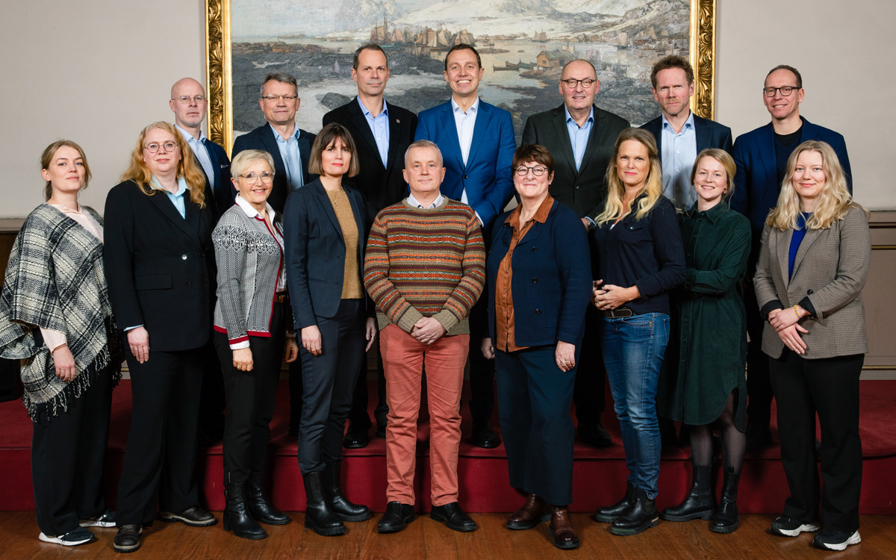
          - Forsvarskommisjonen av 2021.
Forsvarskommisjonen avbildet i ordresalen på Den Gamle Krigsskolen i Oslo der flere av møtene har vært gjennomført. Første rad, fra venstre: Synne Høyforsslett Bjørbæk, Sissel Haugdal Jore, Liv Signe Navarsete, Kristin Ven Bruusgaard, Knut Storberget, Tone Elisabeth Vangen, Ingvil Smines Tybring-Gjedde, Amy Brox Webber og Benedicte Røvik. Andre rad, fra venstre: Audun Halvorsen, Egil Andre Aas, Espen Rasmussen, Christian Chramer, Rolf Tamnes, Fredrik Sejersted og Øystein Tunsjø.
Foto: Torgeir Haugaard/Forsvaret
Forsvarskommisjonen startet arbeidet 19. januar 2022 og har hatt 24 samlinger, inkludert reiser. Vi har vekslet mellom digitale og fysiske møter, besøk og studiereiser. Samlingene i Norge har vært avholdt i Oslo og omegn, Innlandet, Troms og Finnmark, Nordland, Trøndelag og Bergen. Mange av samlingene har vi kombinert med besøk til avdelinger i Forsvaret og andre relevante fagmiljøer. Norske og utenlandske eksperter fra militære og sivile institusjoner, departementer, andre offentlige etater, interesseorganisasjoner og næringslivsaktører har delt kunnskap og presentert sine synspunkter for kommisjonen. Vi er blitt møtt med stor åpenhet, ærlighet og velvilje.
Kommisjonen har gjennomført to studiereiser til utlandet: den ene i Europa og Norden, den andre til USA. Vi har besøkt NATO-hovedkvarteret og har snakket med sentrale medarbeidere i EU-institusjonene i Brussel. Vi har hatt møter med representanter fra Norge, allierte land og internasjonale organisasjoner og forskningsmiljøer. Vi har snakket med sivile og militære myndigheter i Washington D.C., Berlin, London, Helsingfors og Stockholm. Forsvarskommisjonens ledelse og sekretariat har gjennomført en rekke møter med ulike offentlige og private virksomheter, organisasjoner og enkeltpersoner i hele perioden. En full oversikt over forsvarskommisjonens møter og aktivitet finnes i vedlegg 2. Vedlegg 3 lister opp alle personer som forsvarskommisjonen samlet eller enkeltrepresentanter har møtt.
Forsvarskommisjonen har basert sine vurderinger på flere typer kilder. I tillegg til alle menneskene vi har snakket med, har vi ønsket å basere vurderingene våre på et bredest mulig informasjons- og kunnskapsgrunnlag. Kommisjonen har hatt tilgang til et omfattende kildemateriale, blant annet arkivmateriale fra Forsvarsdepartementet, offentlige utredninger, forskningsrapporter og artikler. Mesteparten av kildegrunnlaget er offentlig tilgjengelig, mens deler av det er unntatt offentlighet eller sikkerhetsgradert i henhold til offentlighetsloven eller sikkerhetsloven.
I tillegg til sekretariatets utredningskapasitet har vi også brukt ekstern utredning. Forsvarskommisjonen bestilte en rekke delutredninger for å belyse spesielt krevende problemstillinger i mandatet, eller områder med kunnskapshull. Dette gjaldt problemstillinger knyttet til teknologi, klimaendringer og sammensatte trusler. I tillegg har vi bestilt en rekke kortere rapporter som skulle bidra til offentlig debatt om sentrale sikkerhets- og forsvarspolitiske problemstillinger i mandatet. En oversikt over rapporter og utredninger kommisjonen har bestilt fremgår i vedlegg 5.
Forsvarskommisjonen har basert sine vurderinger på flere typer kilder. I tillegg til alle menneskene vi har snakket med, har vi ønsket å basere vurderingene våre på et bredest mulig informasjons- og kunnskapsgrunnlag. Kommisjonen har hatt tilgang til et omfattende kildemateriale, blant annet arkivmateriale fra Forsvarsdepartementet, offentlige utredninger, forskningsrapporter og artikler. Mesteparten av kildegrunnlaget er offentlig tilgjengelig, mens deler av det er unntatt offentlighet eller sikkerhetsgradert i henhold til offentlighetsloven eller sikkerhetsloven.
Forsvarskommisjonen har lagt stor vekt på åpenhet og kommunikasjon rundt arbeidet vårt. En viktig del av mandatet har vært å skape offentlig debatt. Forsvarskommisjonen har i hele mandatperioden jobbet aktivt med å tilrettelegge for at sentrale temaer diskuteres i offentligheten. Dette har vi gjort på forskjellige måter. Forsvarskommisjonens medlemmer har deltatt på ulike diskusjonsarenaer, i kraft av rollen som kommisjonsmedlem, funksjon eller fagekspertise. Eksempler er debattinnlegg og kronikker, intervjuer eller deltagelse på debattmøter. Vi var tilstede på Arendalsuka der flere av forsvarskommisjonens medlemmer deltok i debatter. Vi arrangerte også «lyttepost» der folk kunne ta en prat og fremføre sitt budskap. Forsvarskommisjonen har selv tilrettelagt for debattmøter i Kirkenes, Tromsø, Oslo, Trondheim, Lillehammer og Bergen.
Kommisjonen har vært opptatt av å høre barn og unges perspektiver. De som er 10 år i 2023 vil være voksne om 10–20 år, som er denne rapportens tidsperspektiv. Det er våre barn som må leve med konsekvensene av vår generasjons veivalg og prioriteringer som blir tatt av vår generasjon. Kommisjonen har gjennom samtaler med elever på Grefsen skole, med politiske ungdomsorganisasjoner og sendinger på NRKs Supernytt, informert om vårt arbeid og innhentet innspill.
I tillegg til debattmøtene har kommisjonens leder og nestleder, medlemmer i kommisjonen og sekretariatet holdt foredrag og presentasjoner for ulike organisasjoner, partier og institusjoner. Dette har gitt en god anledning for disse til å bli kjent med forsvarskommisjonens aktiviteter og arbeid. Det har også gjort det lett å gi innspill. Nettsidene våre har gitt publikum anledning til å følge kommisjonens arbeid i hele perioden.
Det har vært en viktig målsetting i arbeidet å etablere en felles forståelse av mandatet og utfordringsbildet og enighet om sentrale veivalg og prioriteringer. En samlet forsvarskommisjon står langt på vei bak anbefalingene i denne rapporten. Medlemmene Amy Brox Webber og Synne Høyforsslett Bjørbæk har valgt å samle sine mindretallsmerknader knyttet til veivalg og prioriteringer i rapporten i hver sin særuttalelse som fremgår i kapittel 18. Kommisjonen er dessuten delt i et flertall og et mindretall hva angår forslaget om at regjeringen går i dialog med EU om mulighetene for en rammeavtale for norsk tilknytning til EUs felles utenriks-, sikkerhets- og forsvarspolitikk. Dette fremgår i kapittel 14.

Struktur og innhold
Vår ambisjon er at forsvarskommisjonens analyse og budskap gir bedre allmenn forståelse for rammebetingelsene for norsk sikkerhet og hvilken politikk norske myndigheter kan føre for å forsvare vår frihet og selvstendighet. Vi har valgt å skrive en rapport som strekker perspektivet langt nok bak i historien slik at vi kan identifisere varige trekk som er særlig relevant for Norge inn i en ukjent fremtid.
Rapporten består av tre deler.
- Del I gir kommisjonens forståelse av de lange linjer i norsk sikkerhets- og forsvarspolitikk og status for forsvaret av Norge.
- Del II ser på relevante utviklingstrekk som kan påvirke norsk sikkerhet de neste 10–20 årene. Dette omfatter internasjonale forhold, samfunnsmessige, demografiske, økonomiske, teknologiske og militærstrategiske trender og drivkrefter.
- Del III drøfter hva som er viktig å forsvare og hvordan forsvarsevnen kan styrkes for å møte den alvorlige sikkerhetssituasjonen. Kommisjonen foreslår å styrke forsvarsevnen gjennom Forsvaret, totalforsvaret, den allierte dimensjonen og nasjonale grep innen styring og ledelse. Her drøfter vi mulighetsrommet for norsk politikk, hvilket ambisjonsnivå norske myndigheter har for å styrke norsk sikkerhet, forsvar og beredskap, og hva det koster.
- Del IV konkluderer denne rapporten med hovedbudskap, viktigste anbefalinger og to særuttalelser. Til slutt kommer relevante vedlegg.
Del I
Bakgrunn og status

Norsk sikkerhets- og forsvarspolitikk i historisk perspektiv
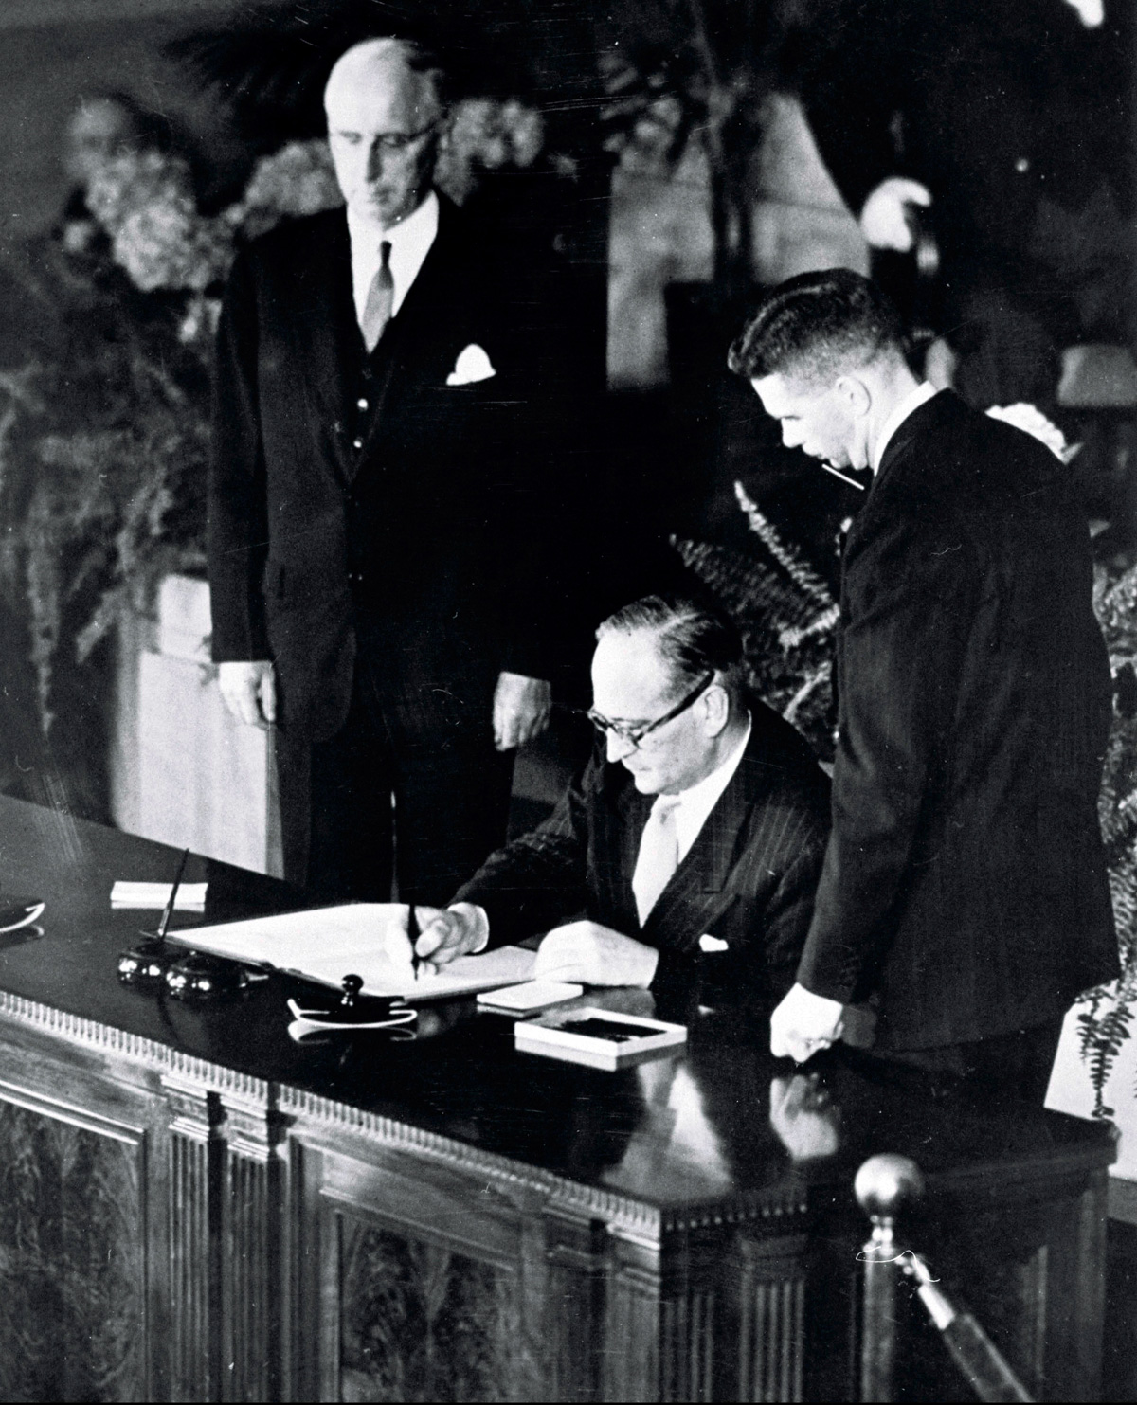
          - USA og elleve vesteuropeiske land gikk sammen og dannet NATO for å demme opp for Sovjetunionens ekspansjon i Europa etter andre verdenskrig. Bildet viser Norges daværende utenriksminister, Halvard Lange, som signerer Atlanterhavspakten 4. april 1949.
Foto: NATO
Forsvaret hos oss skal være et uttrykk for et lite folks vilje til å trygge sin frihet og fred. Den følelsesmessige appell må ligge i de samfunnsmessige verdier som det norske folk har skapt, verdier som vi holder høyt, og som vi vil videreføre og bevare for kommende slektsledd.
Forsvarskommisjonen av 1946, Del 6, s. 104
For å forstå hvordan Norge best kan møte fremtiden må vi forstå hvor vi kommer fra. Del I av rapporten utgjør kommisjonens vurdering av bakgrunn, status og utfordringer for vår forsvarsevne.
Historien gir oss viktig innsikt i hvordan politiske veivalg og prioriteringer har formet rammebetingelsene for norsk sikkerhet. Forsvarskommisjonen har vært opptatt av å identifisere de varige og bestandige elementene i norsk sikkerhets- og forsvarspolitikk for å bedre forstå forutsetningene Norge har for å møte en mer ustabil og usikker fremtid. Kapittel 2 setter norsk sikkerhets- og forsvarspolitikk i historisk perspektiv.
Forsvarskommisjonen har lagt vekt på å forstå status for vår forsvarsevne i dag for å kunne vurdere veivalg og prioriteringer for utviklingen av forsvarsevnen i et 10–20-årsperspektiv. I kapittel 3 gir kommisjonen en situasjonsbeskrivelse og vurdering av hvordan det står til med Forsvarets egenevne, status for totalforsvaret og det sivil-militære samarbeidet, og til slutt tilstanden for vårt internasjonale samarbeid på det sikkerhets- og forsvarspolitiske området.

Innledning
Norges sikkerhets- og forsvarspolitikk har vært preget av kontinuitet siden andre verdenskrig. Grunnleggende rammer og premisser har hatt bred oppslutning i Stortinget og befolkningen. Samtidig er norsk sikkerhetspolitikk blitt tilpasset skiftende omstendigheter. Dette kapittelet beskriver Norges sikkerhets- og forsvarspolitiske utvikling inndelt i fire perioder, og hvilke konsekvenser dette har hatt for Forsvaret og forsvarssektoren. Hovedvekten er lagt på perioden etter 1991, og på eksterne og interne faktorer som har påvirket utviklingen av forsvarsevnen. Det har vært et sentralt poeng for forsvarskommisjonen å ikke være for tilbakeskuende, men i stedet konsentrere oss om hovedlinjer som har relevans for videreutviklingen av norsk sikkerhets- og forsvarspolitikk. Det vil derfor være en rekke elementer eller hendelser som ikke tatt med i denne korte historiske fremstillingen.

Fra nøytral til alliert
I mange tiår etter 1814 var det ingen ytre trussel mot et Norge i union med Sverige. En svak nasjonaløkonomi ga ikke rom for å bruke penger på forsvar. Det gjorde at Norge knapt hadde et funksjonelt forsvar mot invasjon. Under slike omstendigheter var det lite grunnlag for verken å utvikle en strategisk kultur eller for å bygge opp et forsvar som kunne forsvare landet eller yte vesentlig motstand ved et eventuelt angrep. Da Norge fra 1895 styrket Forsvaret både som en følge av den politiske konflikten med Sverige, og i tråd med tidens nasjonalisme, startet man i praksis på bar bakke. Norge bygget opp festningsanlegg langs grensen mot Sverige i Sør-Norge og bestilte panserskip fra Storbritannia og kanoner fra Tyskland.
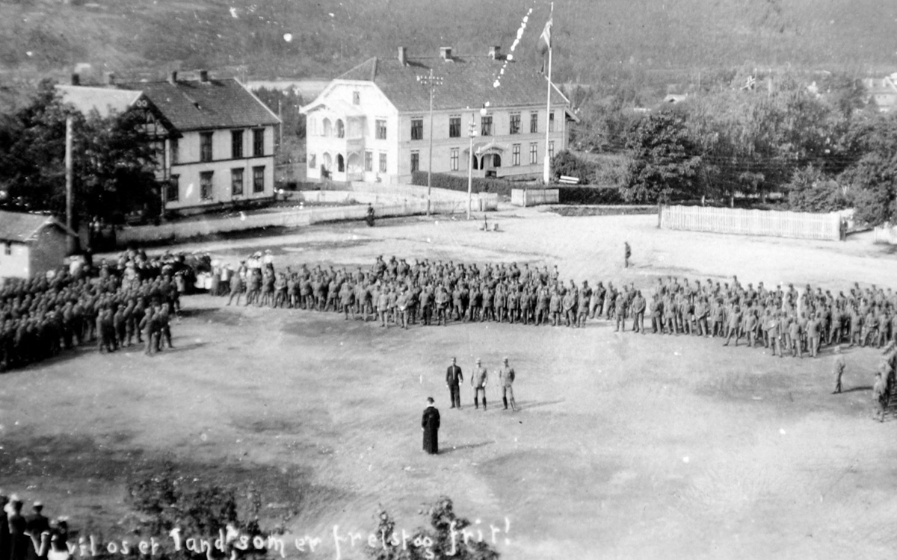
          - Fra 1895 styrket Norge Forsvaret ved investeringer i nye våpen og festningsanlegg langs grensen mot Sverige i Sør-Norge. Under unionsoppløsningen i 1905 bemannet Forsvaret disse anleggene mens forhandlingene pågikk i Karlstad. På bildet ser vi norske tropper oppstilt i forbindelse med innkallingen til grensevakten i 1905 på Østlandet.
Foto: Forsvarsmuseets bildearkiv
Etter unionsoppløsningen i 1905 startet Norge for alvor med å utvikle en egen utenrikspolitikk. I årene frem mot og inn i første verdenskrig var Europa preget av militær opprustning og etablering av stormaktsallianser. Nøytralitetsvakt var Forsvarets hovedoppgave. Målet for Norge ble å delta aktivt i den internasjonale økonomien og fremme internasjonal rett. Men samtidig skulle Norge holde seg utenfor stormaktspolitikken, og erklære seg nøytralt dersom det brøt ut krig. Under første verdenskrig var Norge «den nøytrale allierte» i nord. Denne sikkerhetsstrategien kombinerte alliansefrihet og nøytralitet, med en antatt sikkerhetsgaranti fra Storbritannia i tilfelle krig.
Norge hadde holdt seg utenfor krig siden 1814, og i lys av erfaringen fra første verdenskrig var det en utbredt oppfatning at Norge også i fremtiden kunne holde seg utenfor nye kriger gjennom forhandlinger, et aktivt diplomati og deltakelse i Folkeforbundet. Et sterkt forsvar kunne virke provoserende, og man ville ikke risikere at materielle verdier og menneskeliv gikk tapt. Forsvarets hovedoppgave i 1920- og 1930-årene ble å vedlikeholde en militær styrke som innfridde nøytralitetskravene i Haagkonvensjonen for å kunne gjøre krav på nøytrale rettigheter. Det økonomiske uføret i mellomkrigstiden førte til kutt i forsvarsutgiftene, og at Forsvaret i stor grad ble forsømt.
Da Stortinget i 1932 vedtok en ny forsvarsordning var konseptet en liten styrke, en godt utrustet og trent feltbrigade for hvert divisjonsområde, som skulle få støtte av flere mobiliseringsavdelinger ved fare for krig. Dette ga for første gang et realistisk ambisjonsnivå med et rimelig samsvar mellom mål og midler, og ressursene ble omprioritert fra Hæren til Hærens- og Marinens flyvesen i lys av et trusselbilde i endring. Året etter ble det opprettet et bredt sammensatt forsvarsråd, som bidro til bedre samvirke mellom sivil og militær sektor. Den vedtatte forsvarsstrukturen ble tilført betydelige økonomiske midler i slutten av 1930-årene, men tiltakene kom for sent, og etterslepet var stort. Dessuten var det stor uenighet internt i Forsvaret om prioriteringene av materiell mellom forsvarsgrenene og landsdelene. Da Tyskland angrep Norge i 1940, var vi svært dårlig forberedt og hadde liten militær evne til å forsvare landet.
Etter erfaringen fra krigen valgte norske myndigheter å bygge sin sikkerhet på andre forutsetninger. «Aldri mer 9. april» ble slagordet som oppsummerte hvor galt det hadde gått, og at man måtte ta fundamentalt nye sikkerhets- og forsvarspolitiske veivalg. Fredsoptimismen etter 1945 ble raskt erstattet av en ny krigsfrykt med fremveksten av den kalde krigen.
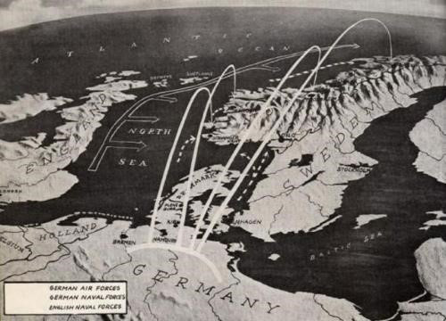
          - Operasjon Weserübung-Nord var kodenavnet på det tyske angrepet på Norge 9. april i 1940. Angrepet var historiens første integrerte luft-, sjø- og landangrep under én kommando. Da Tyskland angrep Norge var Forsvaret svært dårlig forberedt og hadde liten militær evne til å forsvare landet.
Før andre verdenskrig hadde det vært en utbredt oppfatning at Norge lå i et perifert geografisk område i Europa, og at vi derfor kunne holde oss utenfor konflikt. Andre verdenskrig hadde demonstrert at dette ikke var tilfelle. En av de viktigste lærdommene fra andre verdenskrig var at Norge sannsynligvis ville bli trukket med i en ny konflikt mellom stormaktene som følge av vår strategiske beliggenhet. Etter hvert som den kalde krigen utviklet seg, ble det klart at Norge, de nordatlantiske havområdene og nordområdene var av stor strategisk betydning for begge maktblokkene.
En annen viktig lærdom var at Norge ville trenge støtte og hjelp fra større stater ved en ny krig. Etter å ha vurdert mulighetene for et skandinavisk forsvarsforbund, vedtok Stortinget våren 1949 med stort flertall å melde Norge inn i NATO som et av de tolv opprinnelige medlemmene. De atlantiske maktene USA og Storbritannia var de viktigste sikkerhetsgarantistene.
En tredje viktig lærdom var at støtte og hjelp fra allierte måtte forberedes i fredstid for å være effektiv i krig. I tiårene som fulgte tilslutningen til NATO, ble det bygget opp et nært samarbeid med allierte hvor felles øvelser og trening, forhåndslagring av utstyr, og andre forberedelser i fredstid skulle sikre at Norge kunne motta hjelp i krise og krig. Denne invitasjonspolitikken har stått sentralt i hele etterkrigstiden.
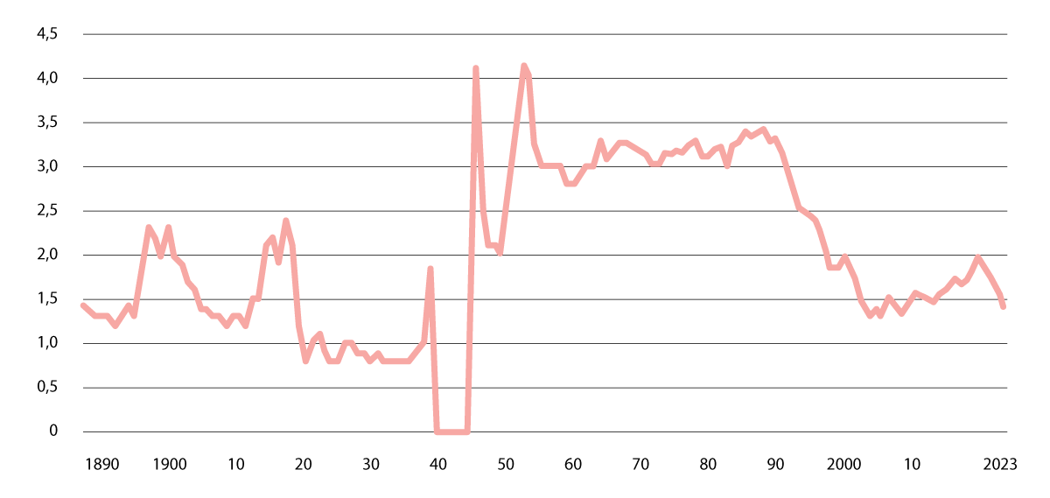
          - Etter andre verdenskrig økte Norge forsvarsbudsjettene kraftig. Norges manglende evne til å stå i mot det tyske angrepet gjorde at man under den kalde krigen brukte om lag 3% av bruttonasjonalprodukt på forsvar for å hindre at det samme kunne skje igjen.
Kilde: Sammenstilling av ulike dataset fra nasjonale regnskapstall. Forskjellige rapporteringsmetoder gjør at en fremstilling som går over så lang tid må betraktes som omtrentlig.
En fjerde lærdom var at norsk sikkerhet var avhengig av et sterkt nasjonalt forsvar. I etterkrigstiden var det bred politisk oppslutning om å styrke Forsvaret. Dette gjorde det mulig å satse betydelig på å bygge opp et landsdekkende og balansert invasjonsforsvar. Et minimum av stående nasjonale styrker i høy beredskap, kombinert med planer for hurtig mobilisering av Forsvarets hovedstyrker, skulle sikre at et angrep øyeblikkelig ble møtt med betydelig militær motstand og kunne holde forsvarskampen gående inntil Norge mottok allierte forsterkninger. «Holdetid» var et sentralt element i invasjonsforsvaret, og var et mål på hvor lenge det norske forsvaret ville være i stand til å motstå et militært angrep fra Sovjetunionen. Holdetid ble nedfelt i den første langtidsplanen i 1946, utgjorde grunnlaget i langtidsplanleggingen til Forsvarets forskningsinstitutt (FFI) fra 1970-tallet, og forble kjernen i det norske forsvarskonseptet gjennom hele den kalde krigen og i noen grad etterpå.
Tyngdepunktet for invasjonsforsvaret ble fra tidlig i 1950-årene liggende i Nord-Norge, med Bodø og Indre Troms som hovedområder. En annen viktig søyle i forsvarskonseptet var den gjensidige støtten og samarbeidet mellom Forsvaret og det sivile samfunn for å forebygge, planlegge for, og håndtere kriser i fred, sikkerhetspolitiske kriser, væpnet konflikt og krig. Totalforsvarskonseptet ble utviklet av den norske eksilregjeringen i London under andre verdenskrig, og i årene etter krigen ble Forsvaret prioritert høyt av et stort flertall på Stortinget. Utbruddet av Koreakrigen i 1950 førte til en kraftig opprustning globalt. De neste tiårene bevilget Stortinget om lag 3 pst. av BNP til Forsvaret (figur 2.4).

Norge under den kalde krigen

Styrking av Forsvaret og alliert avhengighet
De drøyt 40 årene med kald krig var en relativt stabil periode for norsk sikkerhet. Den ideologiske konfrontasjonen mellom øst og vest låste verden i et fast sikkerhetspolitisk rammeverk. Stabiliteten ble likevel kontinuerlig utfordret og det oppsto flere større og mindre globale og regionale kriser.
Viktige komponenter i innsatsen for å styrke forsvaret av Norge etter andre verdenskrig var byggingen av et mye større og sterkere Forsvar, maksimal utnyttelse av verneplikten, oppbygging av et mobiliseringsforsvar og utnyttelsen av totalforsvaret. Noe våpen, militært materiell og infrastruktur som tyskerne etterlot seg kunne gjenbrukes. En avgjørende komponent var omfattende militær støtte og hjelp fra NATO generelt, og USA spesielt. Knapt noe annet NATO-land, ut fra folketall, mottok så mye støtte fra alliansen og USA som Norge. De viktigste allierte bidragene var kampfly, stridsvogner, og hjelp til å bygge opp en ny marine. I tillegg kom omfattende støtte til infrastrukturutbygging, forskning og utvikling, og materiell og finansiell støtte til oppbygging av Etterretningstjenesten.
Grunnet vår geografiske nærhet til den sovjetiske Nordflåtens strategiske ubåter på Kola-halvøya, atomprøvesprengningsfeltet på Novaja Semlja og nedlastingssonen til sovjetiske satellitter, ble Norge et viktig sted for overvåking av sovjetisk militær aktivitet. Norskekysten ble et sentralt sted for signaletterretning og avanserte systemer for å lytte etter ubåter, samt for å følge sovjetisk aktivitet i Barentshavet og Norskehavet. Norge mottok støtte til å bygge lyttestasjoner, radarer, maritime patruljefly og etterretningsfartøy. Like viktig var tilgangen på vestmaktenes kompetanse til å organisere og utruste et moderne forsvar, samt kontakter som ble etablert på ulike nivå.
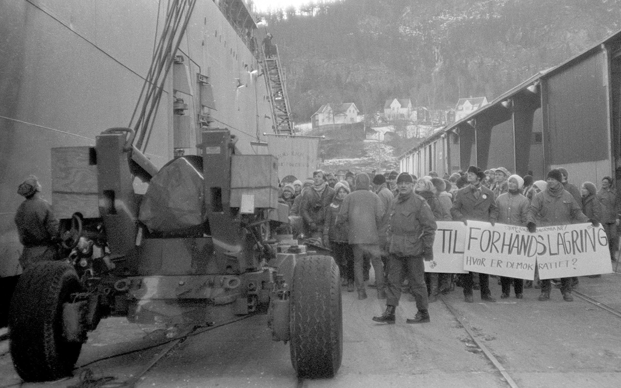
          - 18. desember 1983 ble amerikansk forsvarsmateriell brakt i land ved havnen i Hommelvika i Trøndelag. Mange mennesker hadde møtt frem for å demonstrere mot lossingen. På plakaten står det: «Nei til forhåndslagring. Hvor er demokratiet?»
Foto: Skjelg Fremo / NTB

Forsvar og samfunn
I etterkrigstiden ble Forsvaret en del av samfunnet på en helt annen måte enn tidligere. Forsvaret hadde en viktig nasjonsbyggende funksjon. Frykten for at en ny krig ville bli total, førte til at hele samfunnet ble engasjert i forsvaret av landet. Hovedtrekkene var bred folkelig deltakelse, lik byrdefordeling og sterk tiltro til sentralstyring. Den kalde krigens totalforsvar var på mange måter «en vel planlagt væpnet dugnad». Det dreide seg om maksimal utnyttelse av verneplikten, utbygging av totalforsvaret, oppbygging av en nasjonal forsvarsindustri og lokal forankring av forsvarsinstallasjoner over hele landet. Mange steder var Forsvaret den dominerende virksomheten i lokalsamfunnet og ga jobber, skatteinntekter, skole- og helsetilbud.
En mer omfattende praktisering av verneplikten, lengre førstegangstjeneste og omfattende repetisjonsøvelser, bidro også til at store deler av den mannlige befolkningen kom i berøring med Forsvaret i perioder av livet. Ved en lovendring i 1979 ble kvinner som frivillig valgte å gjøre tjeneste i Forsvaret også pålagt mobiliserings- og tjenesteplikt. Fra 1985 ble det innført yrkesmessig likestilling mellom kjønnene i Forsvaret, og i 2014 ble både kvinner og menn omfattet av verneplikten. Et omfattende system basert på mobilisering og rekvisisjon skulle sikre at Forsvaret hadde tilgang på nødvendig personell og materiell dersom det ble krig. Systemet var strengt regulert gjennom beredskapslovgivningen, men ble i liten grad brukt.
På midten av 1980-tallet var omlag en firedel av Norges befolkning involvert i totalforsvaret. I samme periode lå Forsvarets samlede krigsstyrke på mellom 300 000 og 450 000 personer, med en daglig fredsorganisasjon på 30 000–40 000 personer. Dette resulterte i et toveisengasjement der Forsvaret ble engasjert i sivilsamfunnet og sivilsamfunnet i Forsvaret. Dette ga tette bånd og avhengighetsforhold, samtidig som støtte til det sivile samfunn hadde en sekundær rolle. Unntakene her var søk- og redningstjeneste, grensevakt og fiskerioppsyn. Det var Forsvarets støtte fra det sivile samfunn i krise og krig som var kjernen i totalforsvarskonseptet i denne perioden.

Norsk tilnærming til avskrekking og beroligelse
Den kalde krigen førte til at Norge mellom 1949 og 1990 utviklet en sikkerhetsstrategi som gikk ut på å kombinere avskrekking og beroligelse overfor Sovjetunionen, og integrasjon og avskjerming overfor NATO. Den doble politikken søkte å unngå at Sovjet skulle presse eller angripe Norge, samtidig som Norge balanserte mellom å bli integrert i NATO uten å bli for tett koblet til USA og andre allierte. Formålet var å skape seg et handlingsrom for småstaten Norge i balansegangen mellom to blokker. Norsk sikkerhetspolitikk i denne perioden var konsentrert om trusselen fra Sovjetunionen i nord. Gjennom NATO-medlemskapet fikk Norge en garanti for at et sovjetisk angrep på Norge ville bety krig med USA, noe som ga en grunnleggende trygghet. Samtidig uttrykte Norge overfor Sovjetunionen at vi på vår side ville gjøre vårt for å ivareta et lavt spenningsnivå i regionen.
              - Basepolitikk, atompolitikk og utenlandsk militær aktivitet i Norge
De norske selvpålagte restriksjoner besto først av basepolitikken fra 1949, senere av atompolitikken fra 1957. Mer detaljerte bestemmelser om alliert militær virksomhet i Norge ble formulert fra slutten av 1950-årene. Sistnevnte omhandlet spesielt restriksjoner på alliert øvings- og treningsvirksomhet, fremfor alt i Finnmark og øst for 24 grader øst.
Da Norge sluttet seg til Atlanterhavspakten i 1949, erklærte regjeringen at det ikke vil bli åpnet baser for fremmede lands stridskrefter på norsk territorium så lenge ikke Norge er angrepet eller utsatt for trusler om angrep (baseerklæringen). I regjeringens note til Sovjetunionen 1.februar 1949 fremgår følgende:
«Den norske regjering ber Sovjetregjeringen være forvisset om at Norge aldri vil medvirke til en politikk som har aggressive formål. Den vil aldri tillate at norsk område blir brukt i en slik politikks tjeneste. Den norske regjering vil ikke tiltre noen overenskomst med andre stater som innebærer forpliktelser for Norge til å åpne baser for fremmede makters stridskrefter på norsk territorium så lenge Norge ikke er angrepet eller utsatt for trusler om angrep.
Norge og Russland har levet fredelig ved siden av hverandre som granneland i uminnelige tider og den norske regjering er forvisset om at Sovjetsamveldets regjering kjenner vårt lands ubrutte tradisjoner i arbeidet for fred og våre ønsker om å stå i et vennskapelig forhold til alle fredselskende folk.»1
Basepolitikken var en sentral komponent i norsk beroligelsespolitikk overfor Sovjetunionen under den kalde krigen. Basepolitikken bygger på en ensidig norsk erklæring og er ingen internasjonal forpliktelse. Skiftende regjeringer har i hele etterkrigstiden praktisert en fleksibel tolkning av basepolitikken, og samtidig aktivt invitert til alliert øving og trening i Norge. Siden Norge ikke tillot stasjonering av allierte styrker i fredstid, var det behov for godt utbygd infrastruktur for å være i stand til å motta allierte forsterkninger, samt forhåndslagring av alliert militært materiell. Basepolitikken la derfor visse rammer for alliert tilstedeværelse i Norge i fredstid, men inneholdt også en fleksibilitet som er egnet til å ivareta norske sikkerhetsinteresser i skiftende omgivelser.
Beslutningen i 1957 om at atomvåpen ikke skulle lagres på norsk jord i fredstid, står fortsatt ved lag. Retningslinjene for utenlandsk militær aktivitet i Norge er del av de lange linjene i norsk sikkerhetspolitikk. Disse omfattet spesielt restriksjoner på alliert aktivitet i Nord-Norge, særlig i Finnmark. Kontroll og innsyn i den allierte etterretnings- og overvåkingsaktiviteten i nordområdene og anløpspolitikken fra 1970-tallet var andre viktige elementer. I 1995 ble mange av de detaljerte bestemmelsene forenklet for å gjøre dem enklere å praktisere og for å tilrettelegge for alliert øving og trening i Norge. Forsvarsdepartementet gikk bort fra å omtale dette som selvpålagte restriksjoner. Retningslinjene for utenlandsk militær aktivitet ble sist oppdatert i 2020 for å klargjøre rammer for alliert aktivitet i Norge og norsk medvirkning til alliert aktivitet i Norges nærområder.
1 Holtsmark, Sven G. (red.) (1995). Norge og Sovjetunionen 1917–1955. En utenrikspolitisk dokumentasjon. J.W. Cappelens forlag. s. 425.
[Boks slutt]
Alliansesamarbeidet ble rammet inn av de såkalte selvpålagte restriksjoner i fredstid, hvor de viktigste var base-, atom- og anløpspolitikken og visse begrensninger på alliert militær aktivitet i nord generelt og Finnmarksområdet spesielt. Disse beroligende eller avskjermende tiltakene tjente flere formål. Hovedhensikten var å berolige Sovjetunionen gjennom å unngå virksomhet som med rimelighet kunne oppfattes som provoserende, og som kunne skape uønsket spenning. Slik aktsomhet kunne samtidig bidra til å opprettholde dialog med sovjetiske myndigheter og tilrettelegge for samarbeid på områder av felles interesse. I tillegg tjente tiltakene innenrikspolitiske formål, som å sikre bred politisk og folkelig forankring og sikre at alliert aktivitet i Norge var under nasjonal kontroll.
De selvpålagte restriksjonene var en vedvarende kilde til uenighet mellom Norge og allierte, spesielt USA. Amerikanske myndigheter hadde vanskelig for å forstå og tidvis akseptere norske avvik i alliansesamarbeidet. Etterretningssamarbeidet skapte også ved noen anledninger friksjon. Tre eksempler kan belyse dette. I 1960 ble det amerikanske spionflyet U-2 skutt ned over Sovjetunionen på vei til Bodø. Norske myndigheter ble ikke informert på forhånd om den planlagte overflygningen og reagerte skarpt da dette ble kjent. Den sovjetiske regjeringen truet med å utslette Bodø med atomvåpen dersom USA skulle benytte norske flyplasser for rekognoseringstokt én gang til.
I 1981 kom det til en konfrontasjon om en nordisk atomvåpenfri sone. Den amerikanske utenriksministeren fremholdt at han ikke kunne anbefale sin president å sende forsterkninger til Norge dersom det ble opprettet en slik sone. Fem år senere oppsto en skarp meningsbrytning med amerikanske og britiske myndigheter om anløp av krigsfartøyer som kunne bære kjernevåpen. Sakene illustrerer at alliansesamarbeid kunne være krevende, spesielt en liten stats interesser i møtet med større stater. Men konfrontasjonene varte aldri lenge. Splid i enkeltspørsmål måtte vike for viktige felles interesser.
Våre nordiske naboland Sverige og Finland valgte å være alliansefrie etter andre verdenskrig. I likhet med Norge ble de også utsatt for et betydelig press fra Sovjetunionen. Finland ble i 1948 påtvunget «Vennskaps, samarbeids- og bistandsavtalen». I 1952 fikk Sverige et av sine rekognoseringsfly skutt ned i internasjonalt luftrom i Østersjøen og i 1981 grunnstøtte en russisk undervannsbåt langt inne i svensk indre farvann, like utenfor marinebasen i Karlskrona. Norge slapp i stor grad unna slike alvorlige hendelser på grunn av NATO-medlemskapet.
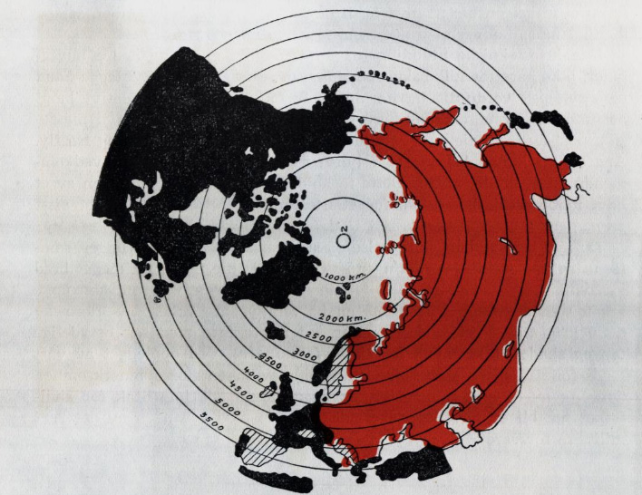
          - Forsvarskommisjonen av 1946 brukte dette kartet i sin rapport og beskrev hvordan «et blikk på kartet er nok til å vise at Norge vil komme til å ligge i faresonen om det skulle komme en ny verdenskrig».
Kilde: Forsvarskommisjonen av 1946
Den norske sikkerhetsstrategien ble aldri formelt vedtatt i sin helhet, men det var ingen tvil om at Norge hadde valgt side: USA og det vestlige sikkerhetsfellesskapet. Som naboland til Sovjetunionen var strategien å ta nødvendige lokale hensyn og samtidig engasjere seg i de viktige internasjonale institusjonene og etableringen av en robust internasjonal rettsorden.

Alliert integrasjon
Medlemskapet i NATO forpliktet. Norge måtte utvikle et alliert forsvar som var i stand til å både forsvare landet på egen hånd og bidra til kollektivt forsvar, altså NATOs fellesforsvar. Det ble tilrettelagt for allierte øvelser på norsk territorium, og NATOs nordkommando fikk hovedkvarter på Kolsås. Norge ble tett integrert i NATOs kommandostruktur og fikk en viktig rolle i alliansen for kontroll og varsling i nord gjennom radarstasjoner. Den amerikanske våpenhjelpen frem til midten av 1960-årene var avgjørende for utviklingen av Forsvaret.
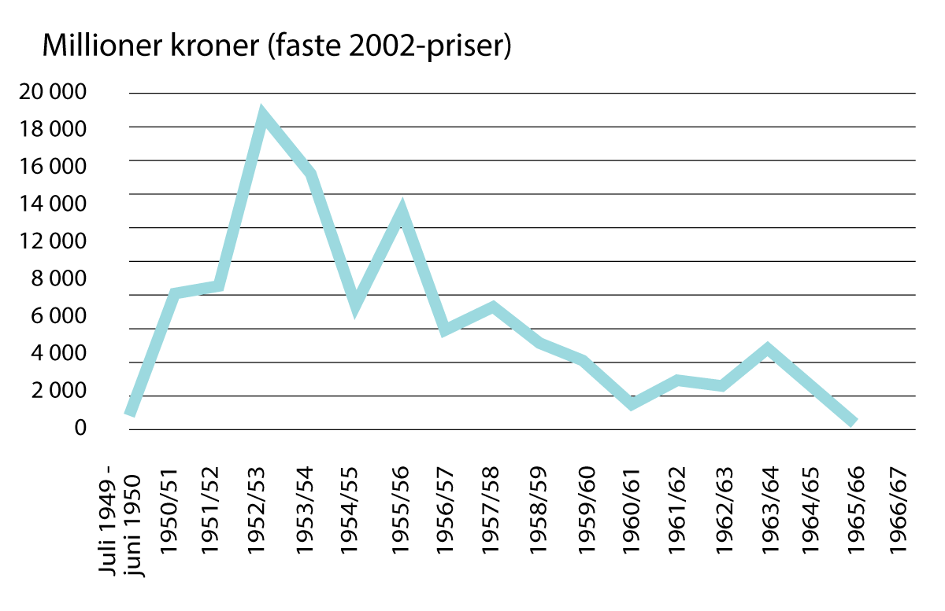
          - Våpenhjelp til Norge fra USA. Norge mottok omfattende støtte i form av militært materiell fra USA i perioden 1950-1967. Materiellet finansierte blant annet flyplasser, militær infrastruktur og havneanlegg som Forsvaret fortsatt har nytte av i dag.
Kilde: Skogrand, Kjetil (2004). Norsk forsvarshistorie. Bind 4. Alliert i krig og fred 1940–1970. Eide forlag. s. 243.
I løpet av en 15-årsperiode mottok Norge militært materiell til en verdi av mer enn 88 milliarder kroner i 2022-kroner. Slik fikk Forsvaret disponere materiell som både i kvalitet og mengde lå langt over det en småstat kunne finansiere selv. I tillegg mottok Norge også mye infrastrukturmidler fra NATO langt inn i 1990-årene (figur 2.7).
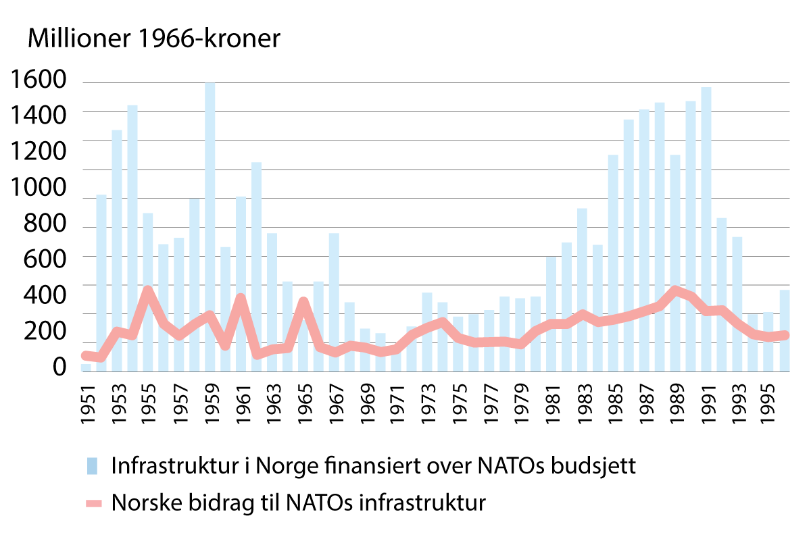
          - Under den kalde krigen mottok Norge langt større bidrag til militær infrastruktur enn hva vi selv bidro med til NATOs fellesfinansiering. De blå søylene viser pengene Norge mottok fra NATO, mens den røde linjen viser Norges bidrag
Kilde: Tamnes, Rolf (1997). Norsk utenrikspolitikks historie. Bind 6. Oljealder 1965–1995. Universitetsforlaget. s. 77.
Disse midlene fra NATOs fellesbudsjett gikk til å bygge lagre, hovedkvarter, havner og flyplasser i Norge som skulle brukes av alliansen i fred og krig. NATOs samlede utgifter til infrastrukturutbygging i Norge var ved utgangen av 1995 nesten 58 milliarder kroner i 2022-kroner (figur 2.8). Siden mye av denne infrastrukturen kom sivilsamfunnet til gode, var det lite diskusjon om denne delen av allianseintegrasjonen. Like viktig som våpenhjelp og infrastrukturstøtte var tilgangen på vestmaktenes kompetanse på å organisere og utruste et moderne forsvar, samt kontakter og bånd som ble etablert på ulike nivå. Til dette kom betydelig amerikansk teknologisk og økonomisk støtte til den norske etterretningstjenesten gjennom hele den kalde krigen.

Nordområdenes strategiske betydning
Som et resultat av de internasjonale havrettsforhandlingene i 1970-årene sikret Norge seg en kontinentalsokkel på cirka 1,5 millioner km2 og en økonomisk sone på omtrent 2 millioner km2. Oljefunnene og retten til jurisdiksjon over de store havområdene økte Norges økonomiske og strategiske betydning. Det medvirket til etableringen av Kystvakten i 1977 for å styrke suverenitetshevdelse og myndighetsutøvelse. Opprustningen på Kola-halvøya virket i samme retning. Trusselbildet ble liggende fast gjennom hele den kalde krigen og Sovjetunionen ble ansett som den potensielle fienden. Dette dimensjonerte innretningen av Forsvaret. Selv om det overordnede trusselbildet var relativt konstant, ble oppfatningene påvirket av den teknologiske utviklingen, maktblokkenes strategier og utbygging av militære kapasiteter i norske nærområder. Dette fikk i sin tur betydning for Forsvarets utvikling.
I 1970-årene vokste den sovjetiske nordflåtens slagkraft enormt. Dermed kom NATOs evne til å hindre at norsk territorium kunne havne under sovjetisk kontroll på dagsordenen for alvor. I 1980-årene var nordområdenes maritime betydning fremtredende i amerikansk strategi, og Atlanterhavet var en av de viktigste frontene. NATOs nordflanke måtte beskyttes og Sovjetunionen presses tilbake.
Den økte spenningen mellom øst og vest gjorde at NATO måtte styrke sine forsvarsplaner i nord. Fra 1970-årene arbeidet norske myndigheter med å få på plass mer forpliktende og håndfaste avtaler om forsterkning. Det ble inngått avtaler om utbygging av støttepunkter for amerikanske fly- og flåtestyrker. I 1981 kom en ny og omfattende avtale med USA på plass om forhåndslagring av tyngre våpen og en luftbåren marineinfanteribrigade i Trøndelag. Det ble også inngått forhåndslagringsavtaler og lagret tungt materiell for tyske, kanadiske og britiske avdelinger som var øremerket for forsvaret av Norge. Omfanget av alliert øvingsaktivitet i Norge og våre nærområder økte i denne perioden som følge av endringer i trusselbildet. Disse endringene ble ledsaget av debatt om basepolitikkens rammer og om avskrekking og beroligelse var riktig avstemt. Skiftende regjeringer hadde samtidig bred støtte i Stortinget for sin fortolkning og praksis.
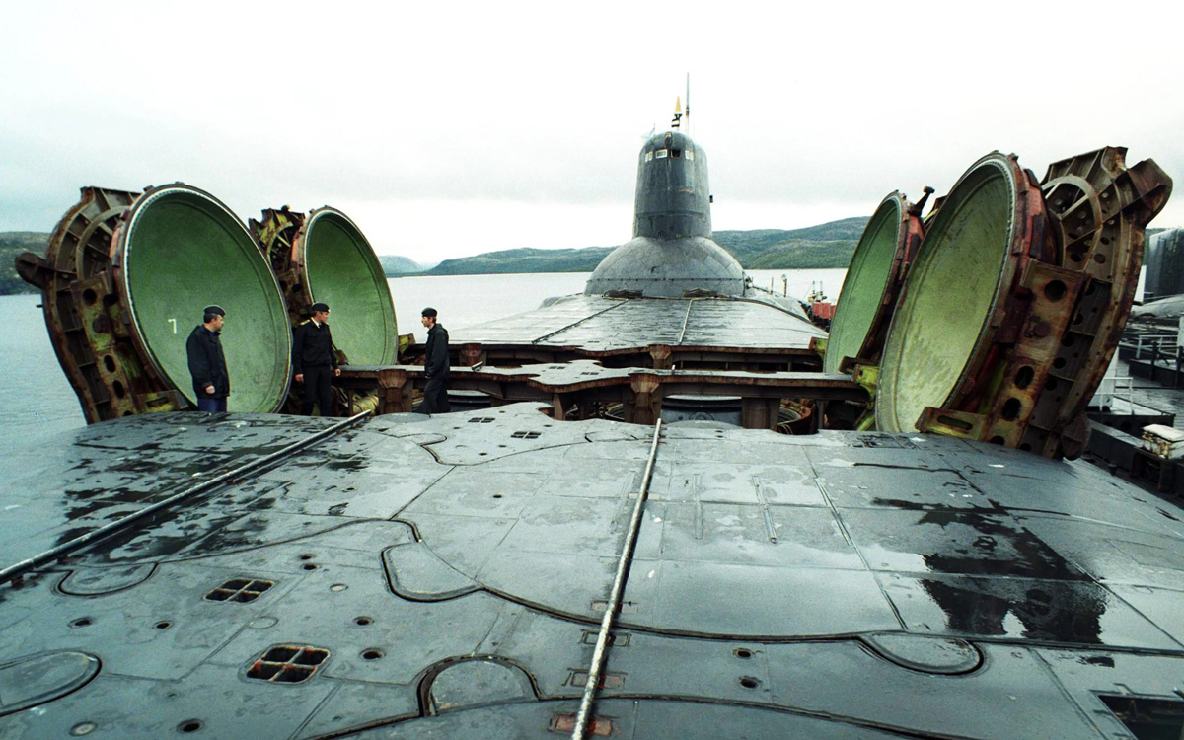
          - Atomdrevne ubåter med strategiske kjernevåpen har stått sentralt i russisk militærmakt siden 1960-tallet og vil fortsette å gjøre det i fremtiden. Bildet viser russisk mannskap som står ved de åpne lukene på en Akula/Typhoon-klasse strategisk ubåt i Murmansk. Typhoon-klassen var i tjeneste fra 1981 til februar 2023 og er nå blitt erstattet av den mer avanserte Borei-klassen.
Foto: Wikicommons

Kvantitet foran kvalitet
Gjennom hele etterkrigstiden var det norske forsvarskonseptet basert på erkjennelsen av egen relativ underlegenhet og behov for assistanse utenfra. Norge hadde en stor mobiliseringshær, men det ble stilt spørsmål ved hvor godt utrustet og trent den i realiteten var. Den kalde krigens gedigne, men underutrustede mobiliseringshær er blitt omtalt som en «papirtiger, hvis viktigste funksjon var å bidra til å berolige egen befolkning, bekymre sovjetiske militære planleggere og demonstrere forsvarsvilje overfor Norges allierte i NATO.»
Totalforsvaret med invasjonsforsvaret i sentrum fordret at Forsvaret ble tett sammenvevd med alle deler av sivilsamfunnet i hele Norge. Dette skapte avhengigheter med store konsekvenser, noe som gjorde det vanskeligere å gjøre endringer i forsvarspolitikken uten at det fikk store ringvirkninger for mange andre politikkområder. Det ble av distriktspolitiske årsaker i denne perioden krevende å legge ned baser. Over tid bidro dette til at forsvarsstrukturen økte, og at kvaliteten sank. Selv om det ble brukt mye penger på forsvar, var det ikke nok til å opprettholde en stadig større landsdekkende struktur. Dette problemet vokste da den amerikanske våpenhjelpen ble kuttet i løpet av 1960-årene.

Fra kald krig til kampen mot terrorisme

Sikkerhetspolitiske grunntrekk og omgivelser i endring
Etter den kalde krigens slutt i 1991 ble rammebetingelsene for norsk sikkerhet vesentlig endret. Invasjonstrusselen mot Norge ble kraftig redusert etter Sovjetunionens oppløsning. På tross av regionale kriger i Europa i 1990-årene og et mer sammensatt trusselbilde, ble tiåret sterkt preget av fredsoptimisme. Forsvarsbudsjettene ble gradvis redusert i lys av at hovedtrusselen var bortfalt og Forsvaret startet på en omfattende omstilling for å tilpasse seg endringene. Etter hvert ble mer oppmerksomhet rettet mot samfunnssikkerhet. Dette gjorde det nødvendig å tilpasse totalforsvarskonseptet til datidens utfordringer. I denne perioden vokste erkjennelsen av at fredstidsberedskapen og beredskapen mot krig måtte ses i sammenheng, og at en reduksjon av samfunnets sårbarhet ville gjøre samfunnet mer robust.
Tidlig i 1990-årene var viktige byggeklosser i Europas sikkerhetsarkitektur kommet på plass. Et eksempel på dette er Wien-dokumentet om tillitsbyggende tiltak og traktaten om konvensjonelle våpen (CFE-avtalen). USA og Russland hadde også inngått bilaterale avtaler om reduksjon av strategiske kjernevåpen (START-avtalen) og mellomdistanseraketter (INF-avtalen). Europa manglet imidlertid fortsatt arenaer på tvers av gamle skillelinjer. Konferansen om sikkerhet og samarbeid i Europa (KSSE) var ennå ikke omdannet til en permanent organisasjon, mens NATO og EU i 1992 var vestlige felleskap uten klare perspektiver for eventuell integrasjon av landene i Øst-Europa.
Øst-Europa stod overfor store omstillinger utover i 1990-årene, og det var frykt for at konflikter kunne oppstå, noe som også skjedde på Balkan. Regionen hadde store stående styrker som måtte demobiliseres, avvæpnes og omskoleres. Det knyttet seg uro til Sovjetunionens kjernevåpen som etter oppløsningen befant seg i fire ulike land. De tidligere sovjetrepublikkene, med unntak av Baltikum, hadde et felles forsvar, innenfor Samveldet av uavhengige stater, men det heftet usikkerhet ved Samveldets fremtid. Forsvarskommisjonen av 1990 utelukket ikke at Russland på sikt kunne utvikle seg i nasjonalistisk og autoritær retning, og bli en trussel mot sine nye naboland.
Fra midten av 1990-årene ble fredsoptimismen preget av større usikkerhet og flere kriger og konflikter brøt ut, særlig i Afrika og Midtøsten. Forståelsen av trusselbildet endret seg i denne perioden og sikkerhetsbegrepet ble utvidet til å omfatte ikke bare statssikkerhet, men også samfunnssikkerhet og menneskelig sikkerhet.
Som nabo til Sovjetunionen og med vår utsatte strategiske posisjon ble Norge oppfattet som ekstra sårbart under den kalde krigen. Dette la grunnlaget for en større utbygging av forsvarsanlegg, særlig i Nord-Norge, men også i sør. Hovedvekten i den norske forsvarstradisjonen lå på koblingen mellom staten, folkets forsvarsvilje, og nasjonens territorium. Forsvarskonseptet bygde på mobilisering av store deler av befolkningen, for direkte å forsvare norsk fastlandsterritorium. Dette hadde bred politisk og folkelig appell. Verneplikts- og mobiliseringsmodellen bygget på «hver mann, sitt gevær»-prinsippet, altså en forsvarstenking som var basert på kvantitet og ikke kvalitet. Forsvaret fikk bedre utstyr og materiell etter hvert, men invasjonsforsvaret under den kalde krigen var likevel basert på volum, ikke spisskompetanse.
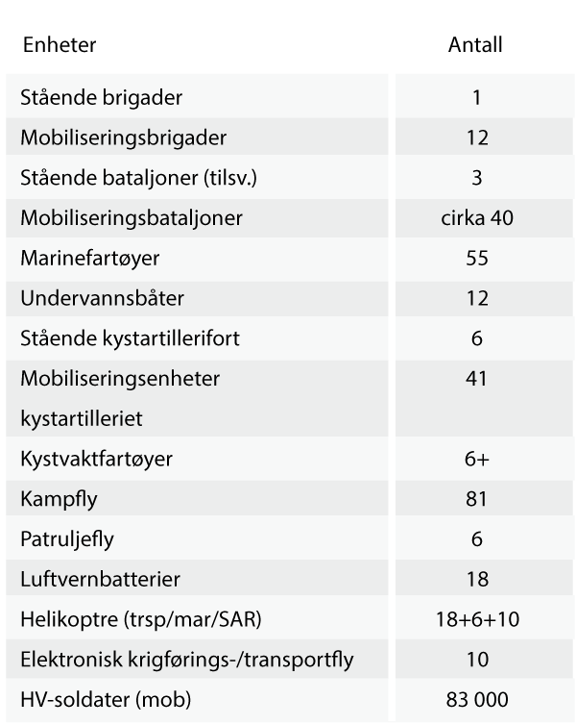
          - Oversikt over Forsvarets operative struktur ved den kalde krigens slutt.
Kilde: Bogen, Olav & Håkenstad, Magnus (2015). Balansegang – forsvarets omstilling etter den kalde krigen. Dreyer.
Forsvarskommisjonen av 1990 anbefalte å videreføre datidens forsvarskonsept, uten store endringer i innretning og oppgaver. De sikkerhetspolitiske omveltningene som fulgte etter den kalde krigen utfordret imidlertid grunnstenene i forsvarspolitikken. Norge hadde et forsvar som var mye større enn det var politisk vilje til å opprettholde. Det ble kuttet i Forsvarets størrelse og organisasjon, men snarere ut fra økonomiske hensyn enn en reell omlegging av det mobiliseringsbaserte invasjonsforsvaret. Forsvarskommisjonen av 1990 satte retningen for den fremtidige utviklingen ved å fremme disse tre hovedoppgavene for Forsvaret:
- å bidra til å forebygge krig og medvirke til stabilitet og fredelig utvikling
- å beskytte norsk handlefrihet overfor politisk og militært press, og ivareta norske rettigheter og interesser
- å forsvare norsk land-, sjø- og luftterritorium mot krenkelse og angrep
I tillegg ble det lagt vekt på oppgaver og funksjoner av mer sivil karakter, som håndhevelse av norsk jurisdiksjon og myndighetsutøvelse i norsk økonomisk sone. For å kunne understøtte hovedoppgavene skulle Forsvaret utgjøre et invasjonsforsvar som kunne møte et større militært angrep mot Nord-Norge samt å utgjøre et landsomfattende territorialforsvar. Ambisjonen om «invasjon i en landsdel» og «evne til å yte militær motstand over hele landet» ble dermed opprettholdt. Fortsatt usikkerhet om utviklingen i Russland og militære nedskjæringer hos våre allierte, ble brukt som begrunnelse for at mest mulig av et mobiliserbart invasjonsforsvar ble opprettholdt til midten av 1990-årene.
Ulike konsepter på strategisk nivå har i varierende grad vært førende for Forsvarets rolle i forsvaret av Norge etter andre verdenskrig. Det tradisjonelle forsvarskonseptet «holdetid» gikk som nevnt ut på at Norge skulle kunne holde ut alene inntil vi fikk effektiv hjelp fra våre allierte. Sammen med prinsippene totalforsvar, verneplikt, alliansebasert, balansert og invasjonsforsvar ga holdetidskonseptet rammene for invasjonsforsvaret. Her skjedde det vesentlige endringer etter den kalde krigen.
I lys av blant annet anbefalingene fra Forsvarskommisjonen av 1990 ble det påbegynt et arbeid med betydelige endringer og reduksjoner i Forsvarets struktur og organisasjon. Likevel ble dette tiåret ingen reformperiode, spesielt fordi forsvarssjefen i 1995–96 fikk politisk tilslutning til å senke tempoet i omstillingen. 1990-årene er derfor i forsvarskretser omtalt som det tapte tiår, preget av utilstrekkelige reformtiltak for å møte den økende ubalansen mellom struktur, oppgaver og økonomi.
I perioden etter den kalde krigen ble forsvarsbudsjettet redusert i flere omganger. Mellom 1991 og 1995 ble forsvarsbudsjettets andel av Norges bruttonasjonalprodukt redusert fra helt opp mot 3,4 pst. til om lag 2,4 pst. Nedprioriteringen skjedde primært som følge av det reduserte trusselnivået etter at Sovjetunionen ble oppløst. I møtet med en tidsånd hvor troen på sikkerhet gjennom samarbeid, og at krig ikke lenger ble ansett som noe realistisk alternativ for å løse konflikter mellom stater, falt forsvarsutgiftenes andel av BNP til om lag 1,7 pst. på begynnelsen av 2000-tallet. Forsvarsdepartementets andel av statsbudsjettet ble også halvert til omkring 3,5 pst.
Denne nedprioriteringen av forsvar skjedde parallelt med at Norges utenriks- og sikkerhetspolitiske omgivelser på få år endret seg markant i positiv retning. Etter den kalde krigen var det kun USA, Norges viktigste allierte, som sto igjen som den eneste supermakten. Fredsoptimismen i 1990-årene førte til en vekstperiode for folkeretten og en utbygging av nedrustnings- og sikkerhetsarkitekturen i Europa. Avtalen om konvensjonelle styrker i Europa (CFE) i 1990, Kjemivåpenkonvensjonen (CWC) i 1993, prøvestansavtalen (CTBT) i 1996 og konvensjonen mot landminer i 1997 er eksempler. FNs sikkerhetsråd inntok en mer aktiv rolle i konflikthåndtering, mens etableringen av spesialtribunaler og en internasjonal straffedomstol (fra 2002) ga nye instrumenter i kampen mot krigsforbrytelser. I Europa ble KSSE oppgradert og omdannet til Organisasjonen for sikkerhet og samarbeid i Europa (OSSE) i 1995, mens Østersjørådet i 1992, Barentsrådet i 1993 og Arktisk råd i 1996 ga Norge nye samarbeidsarenaer i nærområdene.
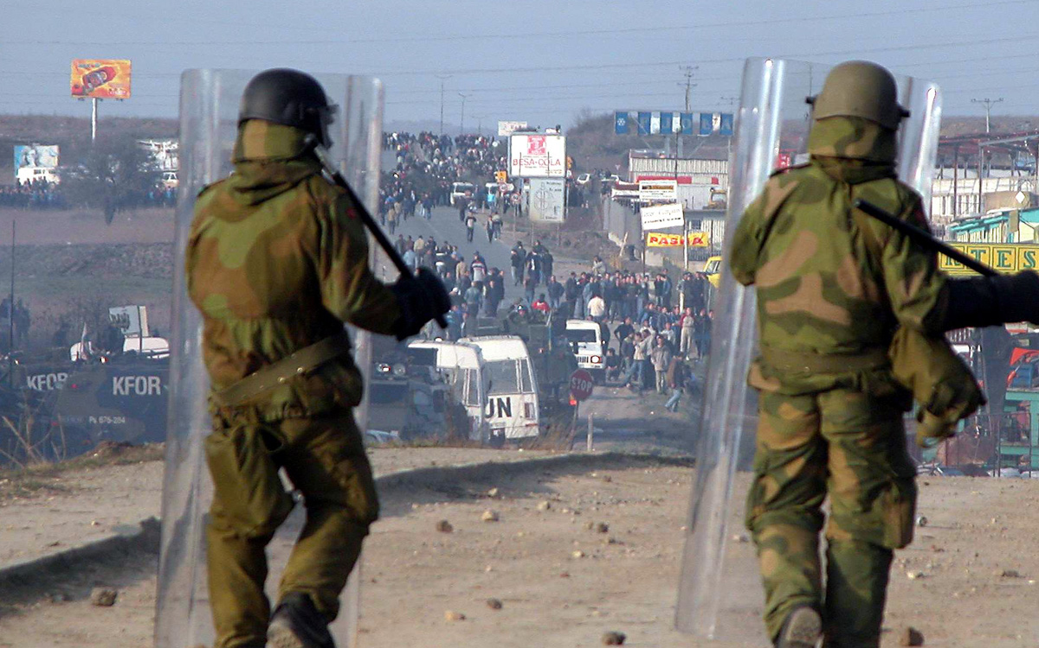
          - Den 17. mars 2004 angriper 12 000 kosovoalbanere den kosovoserbiske landsbyen, Caglavica. 250 norske soldater var med på å håndtere de voldelige opptøyene.
Foto: Nikola Besevik / AFP / NTB
Utviklingen banet vei for store reduksjoner i forsvarsutgiftene, hvor Norge ikke skilte seg vesentlig fra andre NATO-land. Målt som andel av bruttonasjonalproduktet falt forsvarsutgiftene i NATO med cirka 39 pst. i perioden 1990 til 2000. USA reduserte sitt nærvær i Europa betraktelig. Fra å ha hatt omlag 450 000 personell stasjonert på rundt 1200 ulike baser i Europa i midten av 1980-årene, ble dette i løpet av 2000-tallet redusert til om lag 64 000 personell på rundt 21 ulike steder. De amerikanske konseptene skiftet fra permanent nærvær til periodevist forsterket nærvær under øvelser og trening. Samtidig ble det gjort store kutt i NATOs kommandostruktur. Antall militære hovedkvarter ble redusert fra 65 til 20 i perioden 1990–2008. Kuttene hadde landene til felles, mens endringstakten i forsvarspolitikken varierte. NATO lå på mange måter i forkant.
Det ble tidlig klart at flere land i Øst-Europa ønsket fullt medlemskap i NATO. Dette førte allerede i 1990-årene til en diversifisering hvor NATO utviklet verktøy for å måle og understøtte demokratiutvikling og sikkerhetssektorreform. I denne perioden var det utstrakt tro på at demokratisering ville føre til en fredeligere verden. Med alliert støtte ble betydelige våpenarsenaler avviklet og store stående styrker demobilisert. Norge bidro tungt til dette arbeidet gjennom støtte til flere av NATOs omstillingsfond. I denne perioden utviklet NATO et strategisk partnerskap med Russland, innenfor det permanente Fellesrådet (1997) og i NATO-Russlandsrådet (fra 2002).
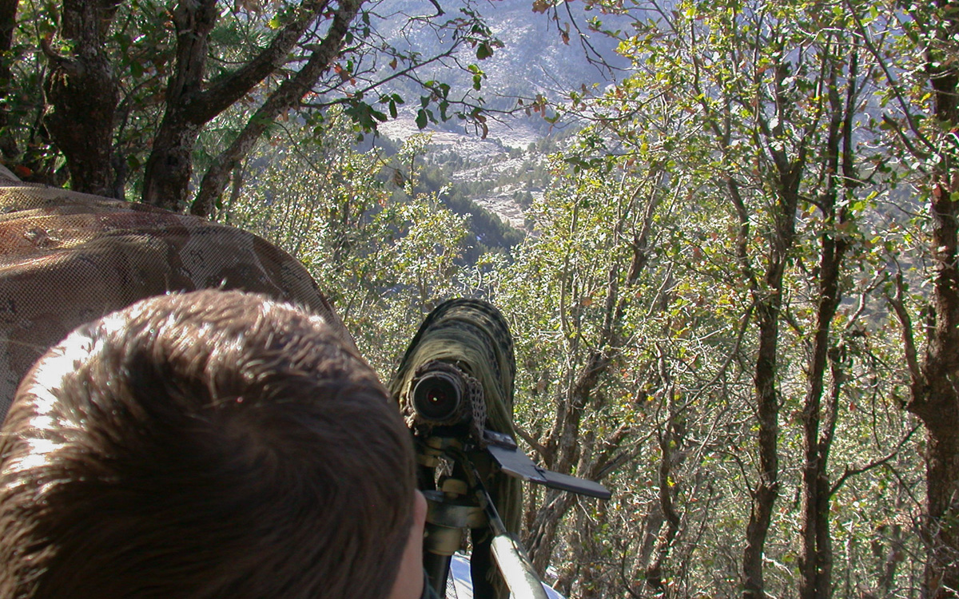
          - Soldater fra Forsvarets spesialkommando (FSK) deltok i Operation Anaconda som del av Task Force K-bar i Afghanistan i mars 2002. Operasjonen hadde til hensikt å lokalisere og fange Osama bin Laden og ledergruppen i al-Qaida. Bildet viser en norsk observasjonspost.
Foto: Forsvaret
              - Veteraner
Perioden med operasjoner i Afghanistan økte oppmerksomheten på norske veteraner og hvordan Forsvaret og samfunnet anerkjente de som har utsatt seg selv for risiko i tjeneste for Norge og det internasjonale samfunn. De aller fleste soldater kom hjem uten fysiske og psykiske skader, men noen slet med senskader. Særlig gjaldt dette personell som tjenestegjorde i Libanon og på Balkan. Arbeidet med å systematisere ivaretagelse av personellet før, under og etter tjeneste i utlandet ble intensivert fra midten av 2000-årene. Blant annet førte dette til etableringen av Forsvarets veterantjeneste, en egen stortingsmelding om veteranpolitikken i 2008 og tverrsektorielle handlingsplaner fra 2011.1 Forsvaret og flere foreninger arbeider i dag med å ivareta veteraner så de forblir verdifulle bidragsytere til samfunnet og dermed styrker forsvarsviljen.
1 Forsvarsdepartementet (2008). Fra vernepliktig til veteran. (St.meld. nr. 34 (2008–2009)).
[Boks slutt]

Fra invasjonsforsvar til internasjonale operasjoner
En annen oppgave som kom til i 1990-årene var krisehåndtering. Dette banet vei for det nye innsatsforsvaret. Fra å være innrettet mot å forsvare eget territorium hjemme ble Forsvaret et instrument for å forsvare norske interesser hjemme og ute. Med utgangspunkt i borgerkrigene i det tidligere Jugoslavia involverte NATO seg fra 1992 i en rekke fredsoperative oppdrag. Oppdragene spente fra fredsbevaring og støttefunksjoner til skarpe operasjoner. Med unntak av NATOs operasjon i Kosovo i 1999 var oppdragene hjemlet i resolusjoner fra FNs sikkerhetsråd. Forsvaret var i starten av perioden ikke innrettet mot denne type operasjoner.
I Kosovo hadde konflikten mellom den albanske geriljaen og jugoslaviske regjeringsstyrker utviklet seg til full krig fra 1998. I mars 1999 innledet NATO luftkampanjer mot Jugoslavia. Forsvarsalliansen grep inn i en situasjon som i realiteten var en intern konflikt i en suveren stat. NATOs begrunnelse var å stanse overgrep begått av serbiske styrker mot den albanske sivilbefolkningen, og å hindre folkemord og en humanitær katastrofe.
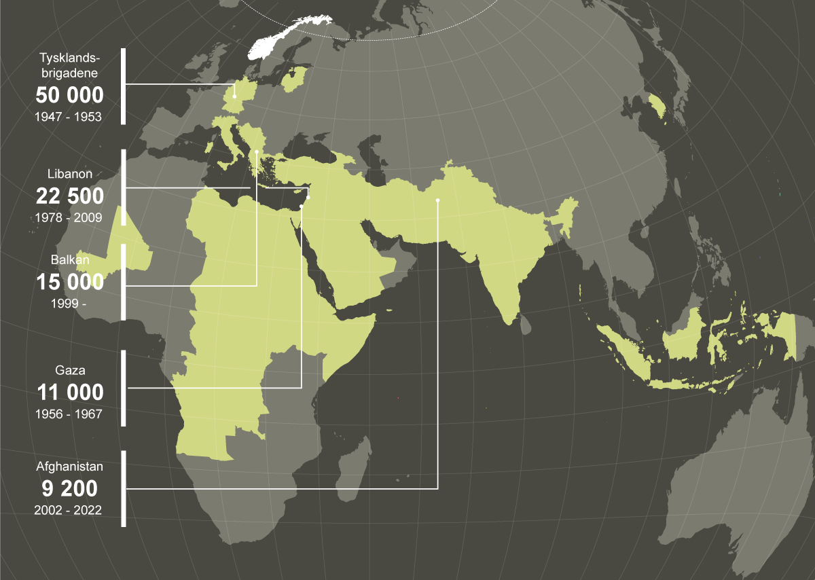
          - Fra andre verdenskrig og frem til i dag har personell fra Forsvaret deltatt i en rekke internasjonale operasjoner. Grafikken viser de største personellmessige bidragene fra Norge til internasjonale operasjoner. Bidraget til å stabilisere etterkrigstidens Tyskland er fortsatt Norges mest omfattende internasjonale operasjon målt i antall personell. I senere tid har Norges innsats i Afghanistan vært den største operasjonen.
Kilde: Forsvaret
Erfaringene fra FNs mangelfulle håndtering av massakrene i Rwanda i 1994 og Srebrenica i Bosnia-Hercegovina i 1995 var et viktig bakteppe. Disse hendelsene og Kosovo-krigen utløste en omfattende debatt om det internasjonale samfunns såkalte «responsibility to protect» eller «ansvar for å beskytte» sivilbefolkningen i suverene stater, og hvorvidt beskyttelse av grunnleggende menneskerettigheter kan begrunne en eller flere staters militære inngripen i en annen stat. Norge deltok både i luftoperasjonen i Kosovo, og senere med et stort bidrag i KFOR, den NATO-ledede internasjonale fredsbevarende styrken i Kosovo.
Norge hadde deltatt i internasjonale operasjoner helt siden 1947, da Norge sendte militære bidrag til Tyskland i den allierte okkupasjonen etter landets nederlag i andre verdenskrig. Rundt 120 000 norske kvinner og menn har tjenestegjort for Norge i rundt 100 internasjonale operasjoner i over 40 land. Tre firedeler av dem fant sted i perioden frem til 1990. Under den kalde krigen deltok norske styrker primært i operasjoner i FN-regi. Norge var ett av de første landene som stilte styrker til UNIFIL-operasjonen i Libanon i 1978. Deltakelsen varte frem til 1999 og utgjør et viktig kapittel i historien om norsk deltakelse i internasjonale operasjoner.
Et viktig formål med deltakelsen i FN-operasjoner var Norges medansvar for internasjonal sikkerhet. Rekrutteringen var basert på frivillighet og i mange år var anerkjennelsen lav. I første halvdel av 1990-årene ble den norske deltakelsen i internasjonale operasjoner gradvis dreid i retning av NATO-operasjoner. Foranledningen var oppløsningen av Jugoslavia og krevende konflikter på Balkan, som NATO engasjerte seg stadig sterkere i. Med betydelige styrkebidrag både i Midtøsten, på Balkan og Somalia, nådde samlet norsk deltakelse i internasjonale operasjoner en topp i 1992–1994 med nærmere 2000 soldater i tjeneste samtidig.
Norge var frem til 1999 relativt forsiktig med hvilke kapasiteter som ble stilt til rådighet i internasjonale operasjoner. Etter terrorangrepet på USA 11. september 2001, ble NATO engasjert i den USA-ledede globale krigen mot terrorisme, og med innsats i skarpere operasjonsmiljøer utenfor det euro-atlantiske området. Dette ble starten på en nær 20 år lang periode med store koalisjonsoperasjoner hvor også Norge kom til å bidra tungt og med spissere kapasiteter.
Deltakelse i flernasjonale krisehåndteringsoperasjoner utenfor Norge ble av norske myndigheter ansett som et viktig bidrag til internasjonal fred og sikkerhet. I tillegg til å styrke NATO, la ulike norske regjeringer til grunn at deltakelse i internasjonale operasjoner også ville bidra til å øke muligheten for hjelp til Norge ved behov. To andre viktige drivkrefter var at deltakelsen i seg selv ga norske styrker økt treningsnivå og krigføringsevne, og at det ga tilgang og innpass som samtalepartnere med våre nærmeste allierte. Norske myndigheter hadde, ifølge Afghanistanutvalget, tre hovedmål for engasjementet i Afghanistan: med i en kamp med USA og NATO, mot internasjonal terror og for et bedre Afghanistan. Å støtte USA og opprettholde NATOs relevans var også en viktig begrunnelse for norsk deltakelse i operasjonene i Libya i 2011.
Deltakelsen i Afghanistan er et av de mest omfattende og langvarige internasjonale oppdragene Norge har deltatt i. De første styrkene ankom i desember i 2001, og de siste forlot landet i august 2021. I denne perioden tjenestegjorde rundt 9200 norsk personell i landet. Ti norske soldater falt i tjeneste for Norge i Afghanistan.
Lærdommene fra 20 års innsats i landet er mange og blandede. NATO har slått fast at alliansen lyktes med å hindre flere terroraksjoner fra Afghanistan etter angrepet mot USA i 2001, men mislyktes i krigen mot Taliban og i innsatsen med å bygge en ny sterk stat. En av de viktigste lærdommene er å unngå og utvide ambisjonene underveis i et oppdrag, og at NATO i fremtiden må unngå å påta seg forpliktelser som går langt utover det opprinnelige formålet.

Tilbake til kollektivt forsvar

Gjennomgripende omstilling av Forsvaret
Operasjonen i Afghanistan ble retningsgivende for NATOs virksomhet på 2000-tallet og tæret på det tradisjonelle kjerneoppdraget knyttet til kollektivt forsvar. Øvelser og trening i Europa ble tonet ned til fordel for krisehåndteringsoperasjoner og støtte til sikkerhetssektorreform, og trening og opplæring av andre lands styrker utenfor alliert territorium. Samarbeid i operasjoner ute fikk også økt vekt i samarbeidet med partnerland. Kommandostrukturen ble ytterligere redusert og tilpasset internasjonal krisehåndtering. Planverk ble i liten grad oppdatert, og de årlige kriseøvelsene ved NATO-hovedkvarteret ble innrettet mot lignende scenarier som man møtte ute.
Som nevnt tidligere oppga likevel ikke Norge i 1990-årene målet om et balansert forsvar med en nødvendig systembredde. Russland og den geopolitiske situasjonen i nord fortsatte å være dimensjonerende for Forsvarets innretning og utvikling. Mot slutten av tiåret meldte imidlertid problemene seg for alvor. Det balanserte forsvaret var i dobbel ubalanse: mellom ambisjonsnivå og ressurstilgang på den ene siden og mellom drift og investeringer på den andre siden. Sektoren sto på randen av økonomisk sammenbrudd og det var behov for å ta betydelige grep for å tette gapet mellom planer og bevilgede ressurser. Det var behov for sterkere politisk kontroll med forsvarsledelsen og sektoren.
Forsvarsreformene i starten av 2000-årene var et paradigmeskifte i norsk forsvarspolitikk. I en femårsperiode fra 2001 og fremover ble Forsvaret kraftig redusert og sentralisert. Den store mobiliseringshæren ble avviklet, og mange garnisoner, anlegg og eiendommer ble nedlagt og solgt. Reformene som fulgte, innebar et forsvar som var langt mer stridsdyktig, profesjonalisert og mobilt enn tidligere. Utstyrs- og treningsnivået var langt bedre. Det samme gjaldt evnen til å operere sammen med allierte. I 2003 ble forsvarssjefen og deler av daværende Forsvarets overkommando en del av Forsvarsdepartementets integrerte strategiske ledelse. Tanken var å styrke den politiske styringen med forsvarssektoren og å bygge bro mellom fagmilitære vurderinger og politikkutformingen.
Reformene forsterket tendensen som hadde gjort seg gjeldende siden den kalde krigens slutt, der Forsvaret i større grad utviklet seg til et redskap for Norges løpende utenriks- og sikkerhetspolitikk, og for internasjonal krisehåndtering. Et invasjonsforsvar ble ikke ansett som økonomisk bærekraftig. I denne perioden var Forsvarets oppgaver delt i tre: 1) Nasjonale oppgaver; 2) Oppgaver som løses i samarbeid med allierte; og 3) Andre oppgaver (som internasjonalt samarbeid, bidrag til samfunnssikkerhet og andre sentrale samfunnsoppgaver). Kombinasjonen av at gamle oppgaver ble videreført og nye oppgaver innført, medførte at Forsvaret sto i en stadig større spagat.
Forsvarssjefens militærfaglige utredning fra 2003 og langtidsplanen til Bondeviks andre regjering fra 2004 markerte overgangen til et innsatsforsvar som et «alliansetilpasset sikkerhetspolitisk virkemiddel». Oppfatningen var at Norge i økende grad var avhengig av å eksportere sikkerhet for å kunne understøtte sin egen. Nasjonale og territorielle oppgaver kunne ikke lengre systematisk prioriteres foran internasjonale. Langtidsplanen fra 2008 bygget videre på denne tilnærmingen ved å vektlegge prinsippene for moderne og fleksibelt innsatsforsvar; alliansetilpasning; langsiktig balanse mellom oppgaver, struktur og ressurser; sivilmilitært samarbeid; allmenn verneplikt; samt evne til å håndtere nasjonale og internasjonale utfordringer.
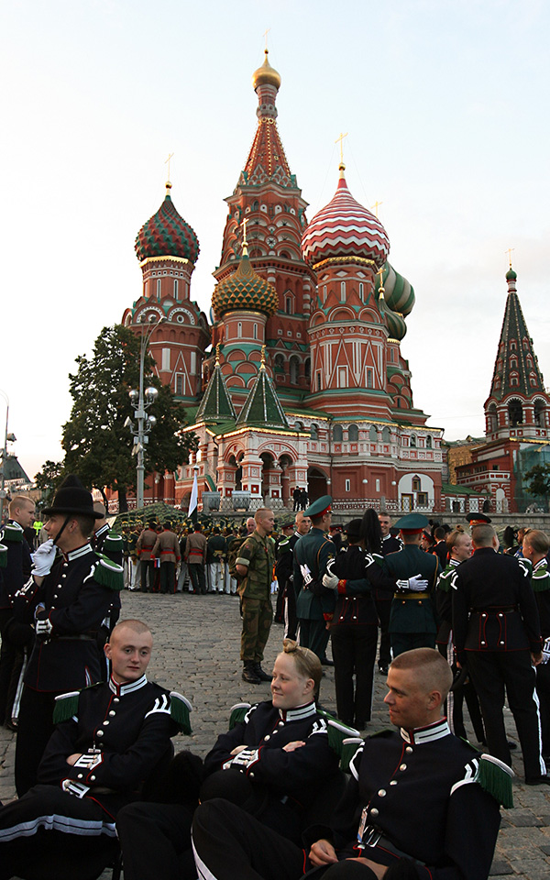
          - Frem til 2014 var forholdet mellom Russland og Norge fortsatt preget av ønske om samarbeid. Her er Hans Majestet Kongens Garde etter oppvisning på den Røde plass i Moskva i september 2011.
Foto: Anette Ask / Forsvaret

Tilbake til kjerneoppgavene
I løpet av 2000-årene reetablerte Russland sin posisjon som en regional stormakt, med vilje og evne til å markere seg både internasjonalt og overfor sine naboer. Høye eksportpriser på olje og gass muliggjorde en omfattende russisk militær modernisering og profesjonalisering. Samarbeidet mellom Russland og NATO ble gradvis dårligere i denne perioden, noe som kom til uttrykk i saker som NATO-utvidelse og missilforsvar. I kjølvannet av Russlands krig mot Georgia i 2008 og økt russisk militær aktivitet i nordområdene, stilte Norge seg i spissen for at NATO burde legge mer vekt på forsvar av alliert territorium.
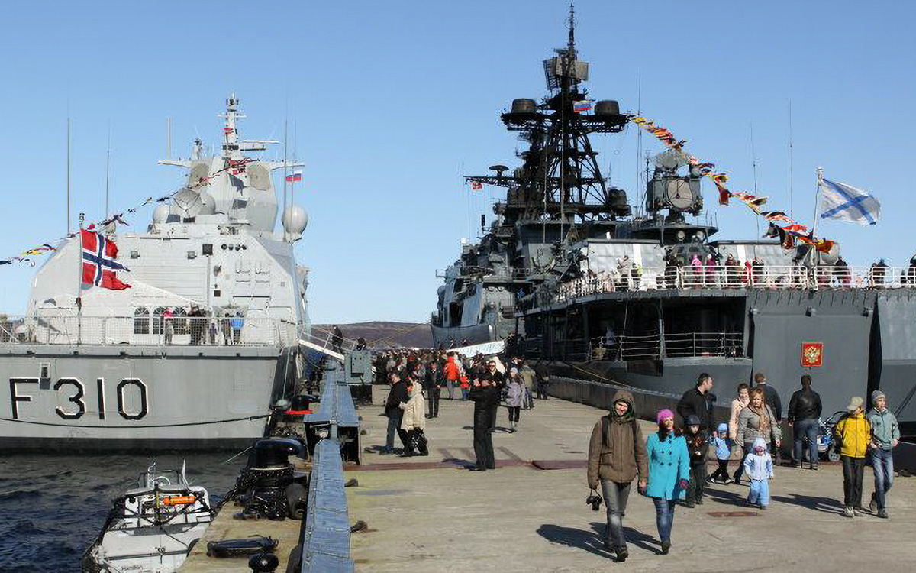
          - Militært samarbeid og kontakt mellom Norge og Russland på ikke-sensitive områder var lenge en målsetting. Her fra øvelse Pomor som årlig ble gjennomført i perioden 2010-2014. Bildet er fra øvelsen i 2012 og viser den norske fregatten KNM «Otto Sverdrup» og den russiske jageren RFS «Severomorsk». Fellesøvelsen ble avsluttet med et flåtebesøk ved den russiske Nordflåtens hovedbase Severomorsk på Kola.
Foto: Jon Vaag Eikeland / Forsvaret
Bakgrunnen for det såkalte «nærområdeinitiativet» var at kunnskap og planverk knyttet til kollektivt forsvar hadde forvitret i NATO som organisasjon. Det var behov for å rette større oppmerksomhet mot kollektivt forsvar. Det reviderte strategiske konseptet av 2010 gjenspeilet en delvis retur til alliansens kjerneoppgaver, der tre konseptuelle grunnsteiner for allianseforsvaret ble presisert: kollektivt forsvar, krisehåndtering, og sikkerhetssamarbeid med eksterne partnere.
Til tross for østeuropeiske NATO-lands skepsis til samarbeidet med Russland, ble NATOs samarbeidsaktiviteter med Russland gjenopptatt kun ett år etter krigen i Georgia. Likevel markerte 2008 et stille tidsskille. I årene som fulgte ble det russiske forsvaret tilført store midler, ledsaget av omfattende forsvarsreformer og store strategiske øvelser. Samtidig dreide russisk innenriks- og utenrikspolitikk i mer autoritær retning. Et lyspunkt i denne perioden var inngåelsen av delelinjeavtalen mellom Russland og Norge. Etter 40 år med forhandlinger om den maritime grensen i Barentshavet og Polhavet, ble avtalen undertegnet i 2010 og ratifisert påfølgende år. Avtalen ble sett på som en viktig diplomatisk seier som løste et vanskelig utenrikspolitisk og folkerettslig spørsmål mellom Russland og Norge.
NATOs ambisjon om strategisk partnerskap med Russland fra 2010 og USAs forsøk på å revitalisere forholdet til Moskva ga få resultater utover enighet om nye kutt i strategiske kjernevåpen. I stedet viste den europeiske sikkerhetsarkitekturen klare tegn til slitasje. I 2007 sluttet Russland å etterleve CFE-avtalen, etterfulgt av en øvelsespraksis som undergravde Wien-dokumentet. Siden fulgte gjentatte brudd på kjemikonvensjonen og INF-avtalen, noe som førte til at USA trakk seg fra sistnevnte i 2018. I 2020 trådte USA ut av Open-Skies avtalen, og Russland gjorde det samme året etter.
Russlands folkerettsstridige annektering av Krym i 2014, og påfølgende destabilisering av øst-Ukraina, ble et tidsskille i NATO. De fleste allierte erkjente at den sikkerhetspolitiske situasjonen nå var varig endret. I NATO skjøt arbeidet for å gjenoppbygge det kollektive forsvaret fart. Som direkte konsekvens av annekteringen av Krym vedtok NATO-toppmøtet i Wales i 2014 at alle NATO-land innen 2024 skulle «bevege seg mot målet» om å bruke 2 pst. av BNP på forsvar.
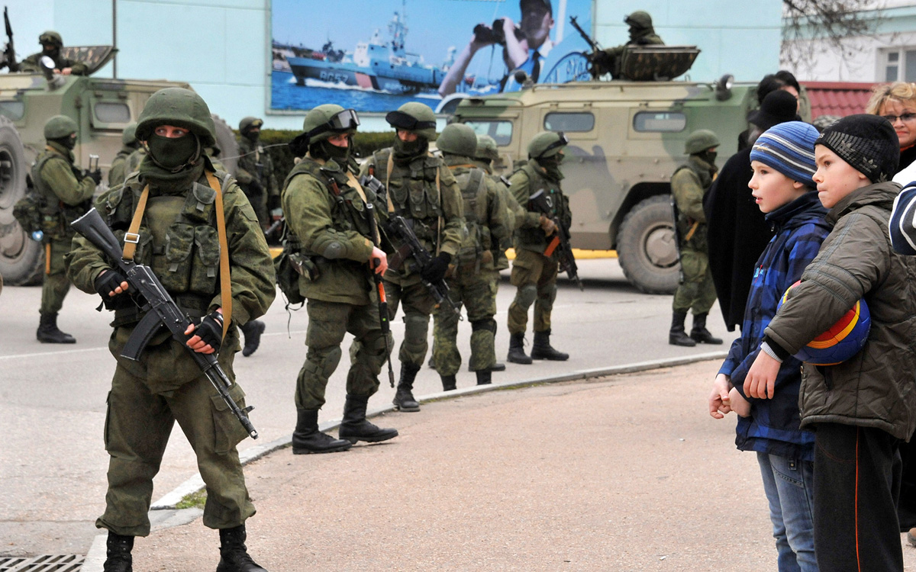
          - I 2014 ble forholdet mellom Norge og Russland fundamentalt endret. Russiske soldater i uniformer uten kjennemerker angrep og okkuperte Krym-halvøya i februar-mars 2014. Russlands evne og vilje til å angripe sine naboland gjorde at mesteparten av Forsvarets samarbeid med Russland ble innstilt.
Foto: Viktor Dravhev / AFP Photo/ NTB
Med nedtrappingen av operasjonene i Kosovo og Afghanistan lå forholdene til rette for et skifte. Fra 2014 utplasserte NATO forsterkningsstyrker i Baltikum og Polen. Norge har bidratt i den fremskutte landstyrken i Litauen siden 2017. NATO bygget opp mottaksapparat i flere land og overhalte sine reaksjonsstyrker kraftig. Planverk ble fornyet, og kollektivt forsvar ble igjen vektlagt i øvelser og trening. Russlands folkerettsstridige anneksjon av Krym og destabilisering av Øst-Ukraina påvirket også Europas vilje til å bruke penger på forsvar. Under amerikansk påtrykk ble forsvarskutt snudd til forsiktig vekst fra 2015.
På norsk side startet dreiningen mot territorielt forsvar noe tidligere. Norge hadde siden 2008 arbeidet for en sterkere regional oppmerksomhet i NATOs kommandostruktur. Fra 2014 økte det norske forsvarsbudsjettet marginalt, og reelt fra 2016. Etter de store NATO-utvidelsene hadde Norge lagt vekt på et tettere samarbeid med utvalgte allierte og de nordiske landene. Dette førte i 2010-årene til økt trening og øving i Norge. Norge styrket også samarbeidet med EU, blant annet gjennom deltagelse i prosjekter under EUs strukturerte forsvarssamarbeid (PESCO) og som assosiert medlem av forsvarsfondet European Defence Fund.
Siden 2014 har avskrekking stått sentralt i NATO. Sommeren 2022 vedtok NATO et nytt strategisk konsept. Konseptet gjenspeiler utviklingen siden 2014, og løfter igjen frem kollektivt forsvar som NATOs viktigste oppgave. Samtidig peker konseptet på andre forhold som kan få betydning for alliert sikkerhet de neste ti årene. Konseptet vektlegger Kinas fremvekst, betydningen av ny teknologi, energisikkerhet, klimautfordringene og militariseringen av det ytre rom.
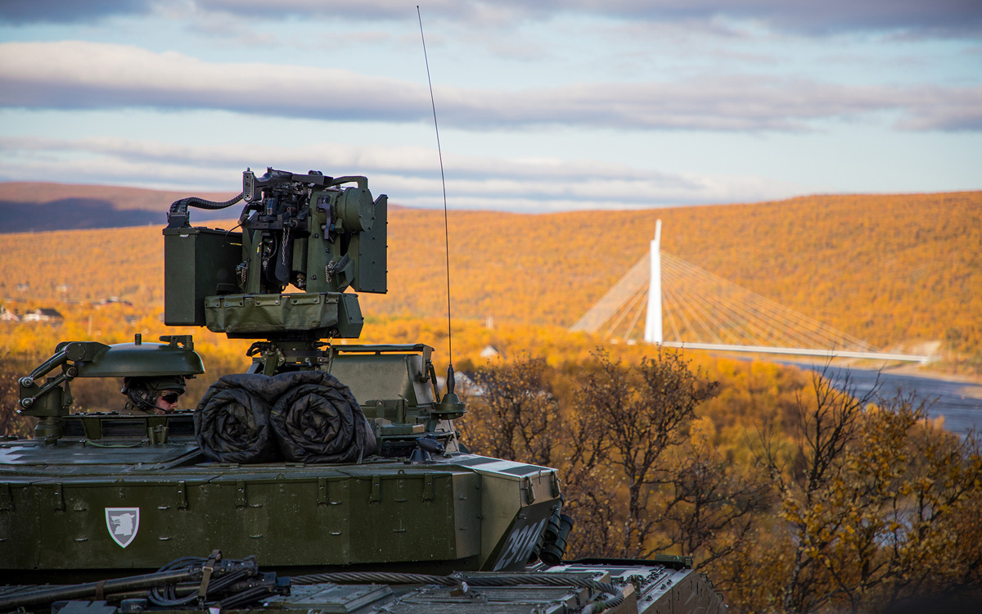
          - Den 23. september 2021 krysset norske mekaniserte styrker Tana bru inn på Varangerhalvøya for første gang siden den kalde krigen. Bildet viser en stormpanservogn av typen CV90 fra Finnmark landforsvar.
Kilde: Tobias Berteig / Forsvaret
Den norske forsvarspolitiske retorikken ble skjerpet og preget utviklingen av Forsvaret. Regjeringen Solberg foretok fra 2014 en helhetlig gjennomgang av situasjonen i forsvarssektoren og fant et betydelig etterslep innenfor vedlikehold, beredskapslagre og ammunisjon. Man fant også at planverk og Forsvarets operative evne ikke var tilpasset den sikkerhetspolitiske situasjonen. Dette førte til en ny satsing på forsvarssektoren og en økning i forsvarsbudsjettene. Regjeringen satset på kampfly, spesialstyrker, etterretning og overvåking. Det ble også lagt til rette for økt nasjonal og alliert aktivitet, særlig i nord. I 2021 inngikk Norge og USA en folkerettslig bindende tilleggsavtale om forsvarssamarbeid («Supplementary Defense Cooperation Agreement» (SDCA). Tilleggsavtalen etablerer et oppdatert rammeverk for amerikansk militær tilstedeværelse på norsk territorium, og ble vedtatt i lov av Stortinget i juni 2022. I mars 2023 godkjente regjeringen amerikanske investeringer i infrastruktur på Rygge flystasjon, til en verdi av om lag 2 milliarder norske kroner.

Utviklingen i forsvarsøkonomien
Fra 2008 til 2016 var forsvarsbudsjettet flatt til svakt økende. Etter 2016 har budsjettet blitt styrket, blant annet på grunn av anskaffelsen av nye kampfly og Russlands aggresjoner. Forsvarssektoren er blitt omtalt som en «budsjettvinner» de senere år med en samlet budsjettvekst fra 50 til 69 milliarder, eller cirka 30 pst., fra 2015 til 2022.
Årene 1990–2020 var en nesten sammenhengende periode med sterk vekst for Norge. Veksten skyldes i stor grad den omfattende globaliseringen og utvidelsen av finansmarkedene. Gjennom denne perioden har Norge hatt opp mot 1000 milliarder kroner å omfordele til andre formål sammenlignet med en budsjettutvikling der forsvarsutgiftene utgjør en konstant BNP-andel fra slutten av den kalde krigen (figur 2.18).
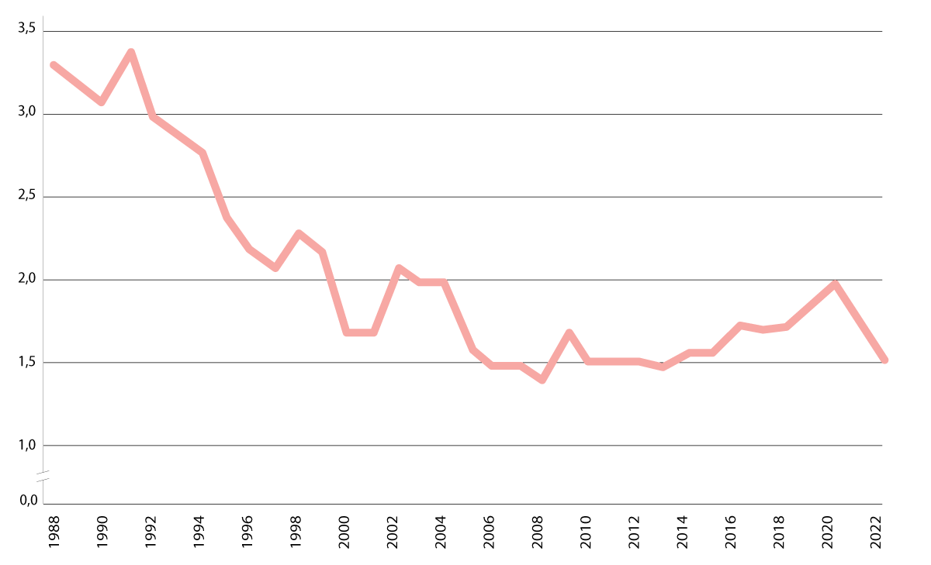
          - Etter den kalde krigen har forsvarsbudsjettenes andel av BNP falt til ca. halvparten av hva det var før 1990.
Kilde: NATO
Forsvarsbudsjettene etter den kalde krigen led også under at de ikke ble kompensert for den reelle kostnadsutviklingen i sektoren, som er større enn ellers i samfunnet. Det resulterte i et kjøpekrafttap som gradvis tæret på Forsvaret. Teknologisk utvikling, etterslep fra langvarig underfinansiering og prisvekst, gjør også at de siste årenes bevilgninger har gitt beskjeden effekt. En annen utfordring for forsvarssektoren har vært tidvis manglende oppfølging av økonomiske planforutsetninger gjennom de årlige budsjettene. Godt samsvar mellom politisk vedtatte langtidsplaner og årlige budsjetter er avgjørende for både langsiktig bærekraft og løpende kostnadseffektiv styring og drift. Det første tiåret etter årtusenskiftet var preget av manglende slikt samsvar. Særlig ille var det i perioden 2002–2005. Fra og med langtidsplanen for 2009–2012 har det imidlertid vært et godt samsvar mellom de vedtatte langtidsplanene og påfølgende års budsjetter. Det har allikvel ikke vært tilstrekkelig for å møte det sikkerhetspolitiske utfordringsbildet.
Skiftende regjeringer de siste 10–15 årene har lagt vekt på at det må være en balanse og samsvar mellom oppgaver, ambisjoner, struktur og økonomi i forsvarssektoren i et langsiktig perspektiv. I de siste langtidsplanene har følgende styrende prinsipper blitt lagt til grunn for utviklingen av forsvarssektoren og implementeringen av forsvarspolitikken; balanse, realisme og langsiktighet innenfor en konseptuell ramme. Å sørge for denne balansen er en vedvarende utfordring.

Revitalisering av sivil-militært samarbeid
Da faren for total krig falt bort med slutten av den kalde krigen, falt også behovet for totalforsvaret i bredt omfang bort. Etter den kalde krigens slutt fikk beredskap for fredstidskriser mer oppmerksomhet i Norge. Mest vekt ble nå lagt på at Forsvaret skulle bidra til å sikre et stadig mer sårbart samfunn, mot både menneskeskapte og naturskapte trusler og hendelser. Planverket ble ikke holdt ved like, og i løpet av 1990-årene gikk konseptet nesten helt i glemmeboken. Lovverket som regulerte totalforsvaret besto, men systemene og øvelsene for sivil støtte til Forsvaret forvitret gradvis.
I 2004 vedtok Stortinget å modernisere totalforsvarskonseptet. Koblingen til sivil beredskap og Forsvarets støtte til det sivile samfunn ble tydeligere i denne perioden. Det nye totalforsvaret skulle fungere i hele spekteret fra fred, via krise og i krig. Forsvaret skulle i større grad enn tidligere vektlegge støtte til det sivile samfunn ved fredstidskriser. Det var ikke lenger en forutsetning at beredskapslovgivningen måtte tre i kraft for at den gjensidige støtten mellom Forsvaret og det sivile samfunn skulle iverksettes. Samtidig videreførte man hovedprinsippet om at Forsvarets struktur skulle dimensjoneres for å løse Forsvarets primæroppgaver.
Siden 2014 har arbeidet med å kartlegge og avtalefeste Forsvarets støttebehov fra sivile myndigheter og private aktører i krig, krise og fred gradvis økt i omfang. Beredskap mot et væpnet angrep ble igjen prioritet. For å styrke beredskapsarbeidet ble et fireårig totalforsvarsprogram etablert i 2016. Hensikten var å øke motstandsdyktigheten i kritiske samfunnsfunksjoner samt å planlegge for sivil støtte til Forsvaret. Den store NATO-øvelsen Trident Juncture, i Norge i 2018 bidro til at sivil-militært planverk og samarbeidsordninger ble forbedret, testet og utviklet før og under selve øvelsen. Slik fikk sivil-militær beredskapsplanlegging for sikkerhetspolitisk krise og krig et løft, og erfaringen viste at den sivile støtten til Forsvaret i all hovedsak fungerte.
Forsvarets rolle i samfunnssikkerheten har økt i takt med et mer sammensatt trussel- og risikobilde. Forsvaret skal iverksette nødvendige tiltak for stats- og samfunnssikkerheten innenfor rammen av totalforsvaret. Forsvaret skal bistå det sivile samfunn etter anmodning når sivile ressurser ikke strekker til eller finnes. Dette gjelder for eksempel ved naturkatastrofer, ulykker, redningsaksjoner, og alvorlige kriminelle handlinger som terrorisme. Alle Forsvarets tilgjengelige ressurser kan i prinsippet bistå i sivil krisehåndtering, avhengig av den faktiske situasjonen, sivile myndigheters behov og dersom det er forenlig med Forsvarets primære oppgaver.
I dag er det hovedsakelig Grensevakten, Forsvarets spesialstyrker, Kystvakten, Forsvarets helikopterkapasitet, Heimevernet og Garden som har dedikerte oppdrag til støtte for sivile myndigheter i fredstid. Eksempelvis er Kystvakten statens primære myndighetsutøver til havs og utfører kontroller med hjemmel i Kystvaktloven. Kystvakten har begrenset politi-, inspeksjons- og kontrollmyndighet, og kan iverksette tvangstiltak på vegne av flere statlige aktører og sivile myndigheter.
Historisk sett har bruken av militære styrker i fredstid vært strengt regulert ved lov. Grunnlovens paragraf 25 stadfester at regjeringen ikke har rett til å bruke militær makt mot egne innbyggere, uten hjemmel i egen lov. Dette henger sammen med de utstrakte fullmakter som var gitt Forsvaret i krigstid og regulert gjennom beredskapslovene fra 1950-årene og prinsippet om sivil og demokratisk kontroll med de væpnede styrker.
Både terrorfrykt og frykten for russiske sabotasjeaksjoner på norsk jord førte til et intensivert arbeid for å formalisere samarbeidet mellom politiet og Forsvaret fra midten av 1980-årene. Første instruks om Forsvarets bistand til politiet i fredstid kom imidlertid først i 1998, og ble revidert uten vesentlig endringer i 2003. I praksis og gjennom øvelser ble det avdekket flere svakheter i samarbeidet mellom politiet og Forsvaret. I 2012 ble det igjen vedtatt ny instruks blant annet på bakgrunn av erfaringene etter terrorhendelsene 22. juli 2011. Stortinget vedtok i 2015 en endring i politiloven som lovhjemlet forsvarets bistand til politiet. Vedtaket imøtekom dermed kritikken mot at bistandsinstruksen ikke var lovhjemlet.
I 2015 ble instruksen endret slik at den samsvarte med lovendringen, og det ble tatt inn bestemmelser om hurtigprosedyrer for kritiske situasjoner. Dagens instruks fra 2017 er ytterligere forenklet og forkortet. Det har underveis vært flere diskusjoner om grensedragningen, særlig Forsvarets ansvar for maritime terroranslag. Utviklingen i trusselbildet og hensynet til at alle samfunnets ressurser må tas i bruk når det er nødvendig, har vært viktige drivkrefter i arbeidet. Instruksen gir nødvendige retningslinjer for utnyttelse av samfunnets samlede ressurser innenfor rammen av grunnlov og lov.
I senere tid har Heimevernet gitt omfattende bistand til politiet. Under pandemien i 2020 og 2021 bisto Heimevernet politiet med ekstraordinær grensekontroll på Schengens indre grense, mot Sverige og Finland. Heimevernet bidro med over 70 000 soldatdøgn i grenseoppdraget. Forsvaret støttet også helsemyndighetene med vaksinering. Det pågår i 2023 et forskriftsarbeid for å regulere andre offentlige myndigheters anledning til å be om bistand fra Forsvaret.
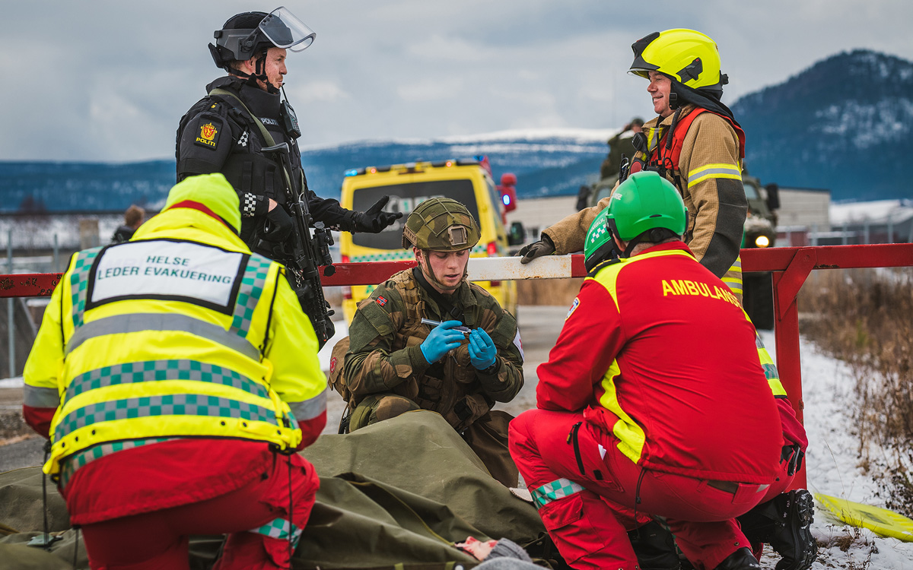
          - Et lite land som Norge er avhengig av hele landets ressurser for å håndtere beredskapsutfordringer. Forsvaret er avhengig av støtte fra det sivile og det sivile har stor nytte av støtte fra Forsvaret. Her bidrar personell fra Ambulansetjenesten, Brannvesenet, Politiet og Hæren til Nasjonal Helseøvelse. Øvelsen ble samordnet med NATO-øvelsen Trident Juncture i 2018 for å øve totalforsvaret.
Foto: Ole-Sverre Haugli / Forsvaret
Et annet viktig utviklingstrekk i moderniseringen av totalforsvaret har vært på logistikkområdet. Tilpasningen til et lite og mer anvendelig forsvar synliggjorde behovet for mer kostnadseffektive og fleksible logistikkløsninger tilpasset aktiviteten ute og hjemme. Dette må også ses i sammenheng med den generelle samfunnsutviklingen, med større vekt på økonomiske marginer og «just in time»-logistikk. Det førte til en overgang fra fremskutte forhåndslagre og detaljerte planer for transport og etterforsyning, til økt bruk av strategiske avtaler med sivile leverandører. Dette har skapt nye muligheter, men også utfordringer knyttet til tilgjengelighet, koordinering, juridisk ansvar og kompetanse.
Også i NATO og EU har samfunnssikkerhet og beredskap blitt viktigere siden 2014. På NATO-toppmøtet i Warszawa i 2016 vedtok NATOs medlemsland syv forpliktende krav (Seven Baseline Requirements), til medlemslandenes motstandsdyktighet i sivil sektor. NATOs kollektive forsvar bygger på at medlemslandene har en god sivil beredskap og motstandsdyktige kritiske samfunnsfunksjoner og infrastruktur. På NATO-toppmøtet i 2021 vedtok medlemslandene en ny erklæring om motstandsdyktighet der de ga sin tilslutning til blant annet å fortsette å styrke sin sivile beredskap. Det ble understreket at sivil beredskap, krisehåndtering og robuste samfunnskritiske funksjoner er en forutsetning for det enkelte lands, og dermed alliansens, samlede beredskap og forsvar.
Også i EU er arbeidet med en helhetlig tilnærming til sikkerhet og sårbarhet intensivert de siste årene. EU har en stor verktøykasse av virkemidler for å motvirke sammensatte trusler og bidra til informasjonsdeling og bevissthet på tvers av landegrenser, sektorer og mellom det offentlige og det private. Norge har deltatt i dette samarbeidet gjennom EØS-avtalen og Schengen-samarbeidet. Med EUs strategiske kompass fra mars 2022 har EU blitt enige om en plan for å styrke medlemslandenes forsvars- og sikkerhetspolitiske samarbeid. Planen legger rammene for utviklingen av EU som sikkerhets- og forsvarspolitisk aktør frem mot 2030. Den inneholder konkrete og tidfestede tiltak for å styrke EUs operative rolle i krisesituasjoner. Verktøykassen unionen og medlemslandene har til disposisjon for å takle hybride angrep og utenlandsk innblanding og manipulasjon, styrkes også. Mange områder i EUs strategiske kompass berører norske interesser, herunder hvordan europeiske land kan bidra til å møte komplekse og grenseoverskridende utfordringer og trusler i fellesskap.

Nasjonal sikkerhet som samlebetegnelse
Sikkerhetsloven av 2019 lovfester en nødvendig sammenheng mellom statssikkerhet og samfunnssikkerhet. De kan ikke skilles, rammes oftere samtidig og utfordrer myndighetene på tverrsektoriell håndtering. Nasjonal sikkerhet er derfor et begrep som omfatter statssikkerheten og de deler av samfunnssikkerheten som har avgjørende betydning for landets sikkerhet og overlevelse.
Sikkerhetslovens forståelse av statssikkerhet og hvordan interessebegrepet defineres, er igjen basert på et nokså konsistent grunnlag fra nyere sikkerhets- og forsvarspolitisk tradisjon. Målbildet for den gjeldende sikkerhets- og forsvarspolitikken (2.5.6) er i all hovedsak i samsvar med sikkerhetslovens vektlegging av suverenitet, territoriell integritet, demokratisk styreform og øvrige sikkerhetspolitiske interesser.
De nasjonale sikkerhetsinteressene konkretiserer hva nasjonal sikkerhet består av, og hvordan ansvar er fordelt til relevante sektorer og politikkområder. Norges nasjonale sikkerhetsinteresser er definert i lov om nasjonal sikkerhet:
- Landets suverenitet, territorielle integritet og demokratiske styreform og overordnede sikkerhetspolitiske interesser knyttet til de øverste statsorganers virksomhet, sikkerhet og handlefrihet
- Forsvar, sikkerhet og beredskap
- Forholdet til andre stater og internasjonale organisasjoner
- Økonomisk stabilitet og handlefrihet
- Samfunnets grunnleggende funksjonalitet og befolkningens grunnleggende sikkerhet

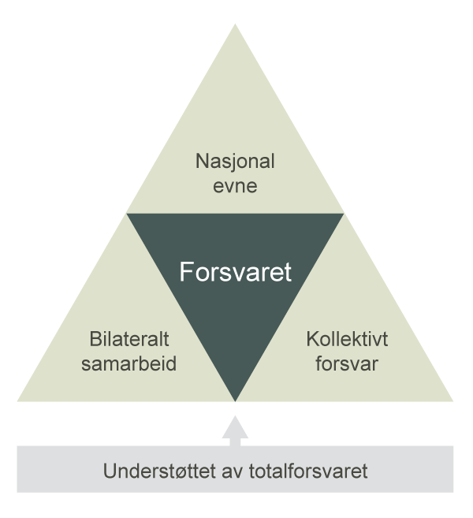
          - Forsvarskonseptet beskriver den overordnede idéen for forsvaret av Norge med Forsvaret i sentrum. Konseptet består av tre gjensidig avhengige elementer: vår nasjonale evne, vår kollektive evne i rammen av NATOs forsvarsplaner og vår evne gjennom bilateral støtte og forsterkningsplaner.

Gjeldende mål, forsvarskonsept og oppgaver
Forsvarspolitikken utgjør det sentrale bindeleddet mellom sikkerhetspolitikken på den ene siden, og utformingen av Forsvarets organisasjon, struktur, kapasiteter, og operative konsept på den andre. Som vi har sett i dette kapittelet har forsvarspolitikkens mål og konsept vært preget av relativt stor kontinuitet siden andre verdenskrig. De overordnede rammene og føringene for forsvarssektoren er uttrykt gjennom tre hovedelementer: sikkerhets- og forsvarspolitiske mål, forsvarskonsept og Forsvarets oppgaver. Disse fremmes av regjeringen i langtidsplaner for forsvarssektoren og besluttes av Stortinget.
Det har i stort vært bred enighet om og betydelig stabilitet i mål og oppgaver de siste tiårene. I gjeldende langtidsplan stadfestes det at norsk sikkerhets- og forsvarspolitikk har som mål å verne om norsk suverenitet, territoriell integritet, vårt demokratiske styresett og vår handlefrihet mot politisk, militært og annet press ved å bidra til å:
- Beskytte Norges befolkning, territorium, sentrale samfunnsfunksjoner og infrastruktur mot trusler, anslag og angrep fra både statlige og ikke-statlige aktører
- Forhindre væpnet konflikt og fremveksten av trusler mot norsk og alliert sikkerhet
- Fremme fred, stabilitet og videre utvikling av den internasjonale rettsorden
- Forsvare Norge og allierte mot trusler, anslag og angrep i en alliert ramme
De sikkerhets- og forsvarspolitiske målene utrykker hva regjeringen vil oppnå med sikkerhets- og forsvarspolitikken. Hovedfunksjonen med en slik eksplisitt målformulering er å angi hvordan Forsvaret kan brukes som et sikkerhetspolitisk virkemiddel.
Forsvarsevnen som kan mønstres til forsvaret av Norge mot sikkerhetsutfordringer i fred, krise og krig er nedfelt i forsvarskonseptet (figur 2.20).
Norges samlede forsvarsevne har dermed vært definert av de siste regjeringer som summen av, og balansen mellom nasjonal og alliert innsats i forsvaret av Norge. Nasjonal forsvarsevne omfatter Forsvaret som den militære bestanddelen og det øvrige totalforsvaret som den sivile.
Forsvarskonseptet beskriver den overordnede idéen for forsvaret av Norge med Forsvaret i sentrum. Konseptet består av tre gjensidig avhengige elementer: vår nasjonale evne, vår kollektive evne i rammen av NATOs forsvarsplaner og vår evne gjennom bilateral støtte og forsterkningsplaner. De tre hovedlinjene skal understøttes av et moderne og forberedt totalforsvar som også styrker nasjonens motstandskraft og utholdenhet. Det er disse elementene som sammen utgjør forsvarsevnen.
Forsvaret skal i henhold til konseptet innrettes for å få maksimal effekt ut av den nasjonale evnen og den allierte gjennom bilateralt samarbeid og kollektivt forsvar. Det var først i langtidsplanen i 2020 at betydningen av bilateralt samarbeid og forpliktende samarbeidsavtaler med allierte land fikk en fremtredende plass i konseptet. Dette var en konstatering av noe som lenge hadde ligget implisitt, nemlig at Norge er avhengig av operativt samarbeid og forpliktende bilaterale avtaler for relevant og rettidig støtte når det er behov. Slike avtaler utfyller og forsterker den nasjonale og kollektive evnen.
Mål og konsept danner til sammen grunnlaget for hvilke konkrete oppgaver Forsvaret må være i stand til å løse. Forsvarets oppgaver har variert i ordlyd, men har siden 2000-tallet vært inndelt i 8–9 hovedoppgaver. De har viktige berøringspunkter og må derfor ses i sammenheng. Videre må flere av oppgavene ses innenfor en bredere nasjonal og internasjonal ramme, da Forsvarets evne til å løse disse på en effektiv måte ofte vil være betinget av et samarbeid med andre.
              - Forsvarets oppgaver
Forsvarets gjeldende oppgaver er å:
- Sikre troverdig avskrekking med basis i NATOs kollektive forsvar
- Forsvare Norge og allierte mot alvorlige trusler, anslag og angrep, innenfor rammen av NATOs kollektive forsvar
- Avverge og håndtere episoder og sikkerhetspolitiske kriser med nasjonale ressurser, herunder legge til rette for alliert engasjement
- Sikre et nasjonalt beslutningsgrunnlag gjennom overvåking og etterretning
- Hevde norsk suverenitet og suverene rettigheter
- Ivareta myndighetsutøvelse på avgrensede områder
- Delta i flernasjonal krisehåndtering, herunder fredsoperasjoner
- Bidra til internasjonalt samarbeid på det sikkerhets- og forsvarspolitiske området
- Bidra til ivaretakelse av samfunnssikkerhet og andre sentrale samfunnsoppgaver
Kilde: Forsvarsdepartementet (2021). Evne til forsvar – vilje til beredskap. Langtidsplan for forsvarssektoren. (Prop. 14 S (2020–2021)).
[Boks slutt]
Norsk forsvarsplanlegging har vært preget av et ønske om å opprettholde et balansert forsvar. Forsvarskommisjonen av 1990 beskrev at denne balansen innebærer at det ikke må føre til svakheter i det norske forsvaret dersom det tar tid før alliert støtte kommer til unnsetning. Slike svakheter kan være store gap i forsvarsstrukturen der Norge på sentrale områder i realiteten vil være forsvarsløse. Dette krevde at Norge måtte fremstå som en seriøs samarbeidspartner med evne til å motta, beskytte, understøtte og lede allierte forsterkninger. Hvis ikke Norge gjorde sitt, kunne man risikere at allierte forsterkninger ikke ville komme.
Dagens forsvarskonsept har elementer av denne lærdommen i seg, men er tilpasset en sikkerhetssituasjon med trusler og utfordringer som kan ramme bredere, raskere og mer sammensatt enn for noen tiår siden. De siste langtidsplanene har lagt til grunn at Forsvaret bør ha et minimum av forsvarsevne for å kunne påvirke en situasjon, og ha nasjonal innflytelse på hvordan den blir håndtert sammen med allierte. Den tidligere sekvensielle tilnærmingen om at Forsvaret må kunne holde ut i påvente av alliert støtte er justert og tilpasset en annen virkelighet. Utfordringene det siste tiåret innebærer at nasjonale og allierte kapasiteter øver, trener og opererer sammen nokså kontinuerlig.
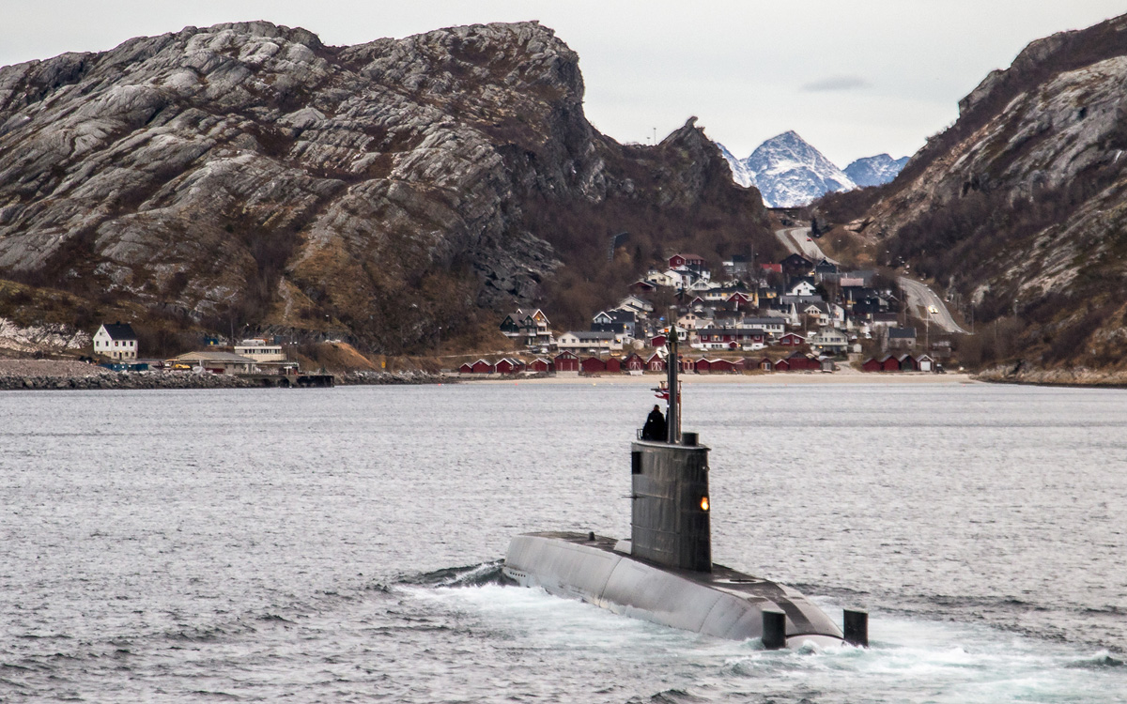
          - Norske ubåter er en viktig del av Norges evne til å sikre troverdig avskrekking på vegne av Norge og våre allierte. Ubåtene gir også viktige bidrag til overvåking og etterretning. Bildet viser en Ula-klasse som seiler utenfor Nordland under øvelse Flotex 2016. Ula-klassen ble bygget i Tyskland for over 30 år siden, og er blitt levetidsforlenget frem til 2030 når de nye ubåtene Type 212CD skal fases inn.
Foto: Nora Paulsen Skjerdingstad / Forsvaret
Ettersom statssikkerheten kan rammes under nivået for væpnet konflikt på stadig flere områder, favner også forsvaret av Norge bredere nå enn før. Det påvirker Forsvarets oppdragsportefølje. Den tradisjonelle tilnærmingen med at Forsvaret konsentrerer seg om å håndtere krigen når og hvis den kommer, og sivilsamfunnet håndterer resten, har imidlertid lenge ligget til grunn for Forsvarets selvforståelse. Gjeldende sikkerhets- og forsvarspolitisk kurs og pågående utvikling av nasjonale og allierte planverk for bruk av militærmakt reflekterer en mer sammenhengende forståelse. Den overordnede ambisjonen om at Forsvaret også i fremtiden skal dimensjoneres for forsvar av Norge og alliansen ligger fast i konseptet.
Langtidsplanen fra 2020, videreførte Forsvarets ni oppgaver med justeringer i ambisjonsbeskrivelsen. Her ble Forsvarets rolle i å motvirke og håndtere sammensatte trusler tydeliggjort. Dette kommer til uttrykk i den brede tilnærmingen til oppgave 2 og 3, samt oppgave 9. Sektorens bidrag til samfunnssikkerhet og beredskap, og også samfunnssikkerhetens økte betydning for statssikkerheten ble vektlagt. Erfaringene etter 22. juli 2011 pekte på viktigheten av at samfunnet kan trekke på Forsvarets ressurser når det kreves. Oppgave 8 og 9 er såkalt ikke-dimensjonerende. Det betyr at Forsvaret i utgangspunktet ikke skal utrustes, bemannes eller finansieres særskilt for internasjonalt samarbeid (oppgave 8) eller samfunnssikkerhetsoppdrag (oppgave 9).
Det er norske politiske, sivile og militære myndigheter som utarbeider planer for hvordan landet skal forsvares. Slike planer utvikles i utgangspunktet i et samspill med planutvikling i andre sektorer, i rammen av NATO og med nære allierte. Forsvarskommisjonen vil i del III komme tilbake til hvordan mål, konsept og oppgaver bør tilpasses utfordringsbildet for de neste 10–20 årene.

Kommisjonens vurdering
Dette kapittelet har tatt for seg hovedelementer i norsk sikkerhets- og forsvarspolitisk utvikling siden 1905, med hovedvekt på tiden etter den kalde krigens slutt. Formålet har vært å beskrive hvordan Norge har tilpasset seg skiftende rammebetingelser, ytre trusler, internasjonale begivenheter, allierte hensyn og innenrikspolitiske utviklingstrekk. Forsvarets innretning og oppgaver er tilpasset deretter, og gjerne lenge etter at behovene for kursendring har blitt synlige og forstått. Det illustrerer at tilpasning tar tid, at endring er utfordrende og krever politisk mot, handlekraft og langsiktighet. Forsvarskommisjonen mener det har stor verdi å se tilbake i historien for å peke på noen varige trekk, interesser og verdier som Norge har bygget vår sikkerhet og forsvar på.
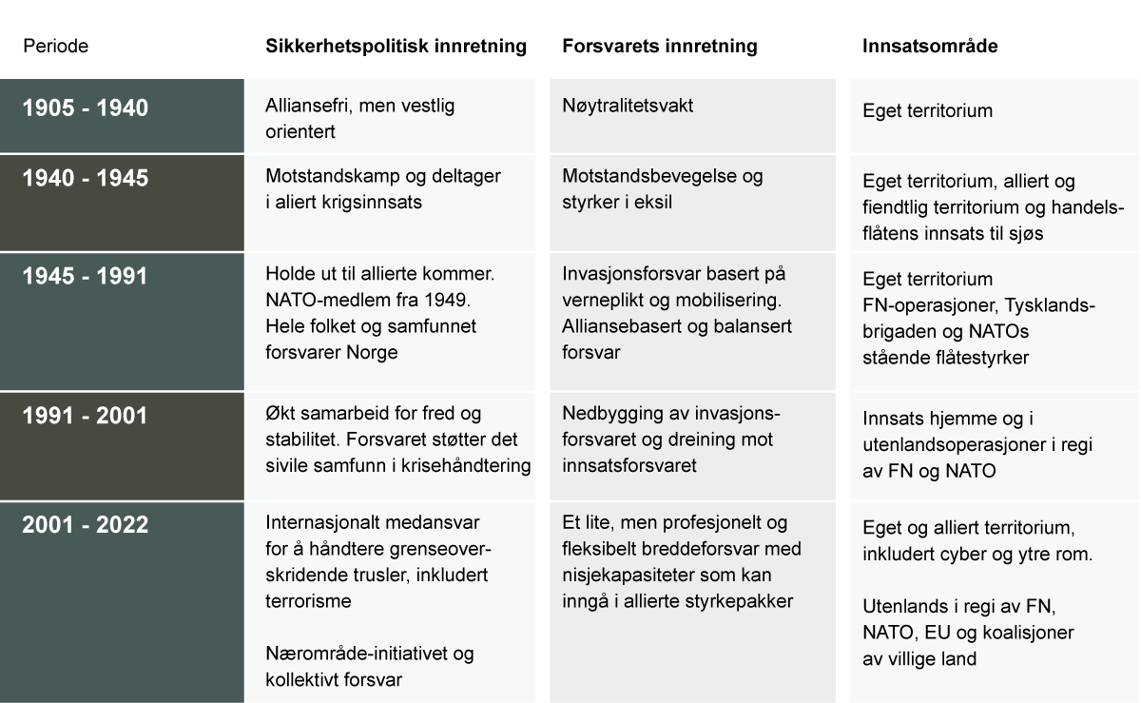
          - Utviklingen av norsk sikkerhets- og forsvarspolitikk over tid.
For det første har Norges beliggenhet og strategiske plassering i nord gjort oss interessante for andre stater. Sannsynligheten er stor for at vi vil bli direkte berørt på et tidlig stadium i en konflikt eller krig mellom USA og Russland, eller mellom andre allierte og Russland. Interessen for våre nærområder vedvarer og øker i takt med spenningsnivået i internasjonal politikk.
For det andre har Norge alltid vært og vil trolig forbli avhengig av bidrag og assistanse fra andre land for å forsvare landet. Denne innsatsen må forpliktes og forberedes i fredstid. Å vise vilje til å bidra til NATOs kollektive forsvar, tilrettelegge for alliert øving og trening i Norge og samarbeid med nære allierte i internasjonale operasjoner har vært en måte å investere i en sikkerhetsgaranti for Norge.
For det tredje har Norges sikkerhets- og forsvarspolitikk basert seg på å balansere mellom avskrekking og beroligelse av Sovjetunionen og senere Russland, og mellom integrasjon og avskjerming overfor NATO. På samme måte som i 1950-årene skaper dette dilemmaer for norske myndigheter i dag. I det store bildet er det fortsatt tanken om å forhindre krig gjennom avskrekking som dominerer. Samtidig bør vi fortsette å opprettholde en balanse i vår forsvars- og sikkerhetspolitikk som har som målsetting å ivareta avspenning i våre nærområder. Dette inkluderer å søke dialog og samarbeid med Russland på felter der det er i norsk interesse.
For det fjerde har målene for norsk sikkerhets- og forsvarspolitikk vært relativt varige. Hovedmålet har vært å ha et balansert forsvar med tilstrekkelig evne til å løse forskjellige oppgaver i fred, krise og krig, inntil hjelpen fra allierte kommer. Utviklingen av Forsvaret har alltid stått i spennet mellom nye oppgaver og ambisjoner, og i ubalanse mellom forsvarsplaner og faktiske forsvarsbevilgninger.
For det femte har Forsvaret ikke vært i stand til å ivareta sikkerhet uten støtte fra sivilsamfunnet og gjennom totalforsvaret. Stats- og samfunnssikkerheten har vært tett koblet, og forholdet mellom folk og forsvar er avgjørende for norsk sikkerhet. Totalforsvarskonseptet har blitt endret og tilpasset trusselbildet og samfunnsutviklingen. I lang tid var det Forsvarets behov for støtte fra det sivile samfunn for å håndtere den totale krigen som var mest vektlagt. Etter 1990 og frem til 2016 vektla man i sterkere grad Forsvarets støtte til det sivile samfunn for å forebygge og håndtere kriser i fredstid. De siste årene har pendelen svingt tilbake og behovet for å revitalisere totalforsvarskonseptet for krig har igjen blitt viktigere.
Selv om sikkerhets- og forsvarspolitikken er preget av mye kontinuitet, er innholdet like fullt tilpasset utviklingen av sikkerhetssituasjonen. Norsk sikkerhet og våre sikkerhetsinteresser favner bredere i dag. Skillet mellom det nasjonale og det internasjonale, stats- og samfunnssikkerheten og Forsvarets rolle i samfunnet er i endring. På samme tid har også sikkerhetsutfordringer og mulige trusselaktører endret seg, kombinert med introduksjon av nye operasjonsdomener som det digitale og det ytre rom. Denne utviklingen er fremstilt i forenklet form i figur 2.22.
I et lengre tidsperspektiv er det tydelig at hovedmålet med norsk militærmakt har ligget fast. Samtidig har det vært en økning i områder som Norge skal forsvare, alene eller sammen med andre. NATO har økt fra 12 til 31 medlemsland, snart 32 dersom vi inkluderer Sverige. Territorielt forsvar av Norges land-, luft- og sjøområder er ikke lenger tilstrekkelig.
Digitalt forsvar, så vel som forsvar av det ytre rom og operasjoner i utlandet krever økt innsats. Det blir også tydeligere at alt dette må forsvares i hele konfliktspekteret; fra fred, via krise til krig. I samme periode som bredden i oppgaveporteføljen har økt, har volumet i Forsvaret gått ned. Slik strekkes militærmaktens virkeområde til det ytterste og det blir mindre kapasitet igjen for hvert problem som skal løses.
Som vi beskriver nærmere i del II vil trussel- og utfordringsbildet de neste 10–20 årene kreve mer av oss. Forsvarskommisjonen konstaterer at sikkerhetssituasjonen ved inngangen til 2020-årene er alvorlig forverret. Utviklingen utgjør en større utfordring for norsk sikkerhet og norske interesser enn på mange tiår.
De pågående endringene i våre sikkerhetspolitiske omgivelser påvirker alle politikkområder og hele samfunnet. Norge har ikke et forsvar med det volumet, utholdenheten og samvirket som trengs. I neste kapittel vil vi beskrive status og utfordringer for forsvarsevnen.

Status og utfordringer for forsvarsevnen

Innledning
For å vurdere sikkerhets- og forsvarspolitiske veivalg og prioriteringer for Norge for de neste 10–20 årene, er det nødvendig å ta stilling til gjeldende status og utfordringer. Forsvarskommisjonen konstaterer at det pågår mange større og mindre endringer i forsvarssektoren som vil bidra positivt, men situasjonen er like fullt utfordrende. Forsvaret er i en sårbar overgangsperiode, forsvarssektoren er fragmentert, totalforsvaret moderniseres for sakte, og Norge sliter med å imøtekomme NATOs mål og alliertes forventninger. I sum tegner dette en alvorlig situasjonsbeskrivelse av forsvarsevnen. Situasjonsbeskrivelsen fremstår enda mer alvorlig i lys av de eksterne utviklingstrekkene som blir drøftet i del II.
I dette kapittelet drøftes tilstanden til Norges forsvarsevne. Kommisjonen bruker regjeringens definisjon av forsvarsevne som beskrevet i kapittel 2. Det omfatter en vurdering av Forsvarets egenevne (3.2), inkludert status og utfordringer for forsvarssektoren for øvrig (3.3), en vurdering av totalforsvaret i rammen av sivil-militært samarbeid (3.5) og den internasjonale dimensjonen (3.6). Kommisjonen finner styrker og positive trekk ved alle deler av Norges forsvarsevne, men i dette kapitelet er det manglene, utfordringene og sårbarhetene som dominerer vurderingene. Status for forsvarsevnen er ikke der den burde være.

Et lite og grunt forsvar

Utgangspunktet
Norge har et lite forsvar som i all hovedsak er profesjonalisert og moderne. Bemanningen er på et minimum mange steder, og dybden er marginal. Omleggingen etter den kalde krigen førte til reduserte økonomiske rammer, som gikk på bekostning av beredskap og volum. Snuoperasjonen for å styrke Forsvaret skjøt fart fra 2016. Forsvarets operative evne, Forsvarets egenevne, er styrket gjennom satsingen de siste årene. Det var helt nødvendig å igangsette en styrking av Forsvaret.
Forsvarets evne til å operere sammen med sivile beredskapsaktører, særlig politiet, går i positiv retning. Dette skjer blant annet gjennom styrking og ytterligere profesjonalisering av Forsvarets operative hovedkvarter (FOH) og heimevernsdistriktene. Forsvarets avdelinger og soldater høster anerkjennelse i nasjonale og allierte operasjoner. Forsvaret leverer god kvalitet, men utholdenheten er lav. Det som fungerer bra nå, vil ikke nødvendigvis gjøre det om noen år dersom identifiserte utfordringer ikke blir håndtert.
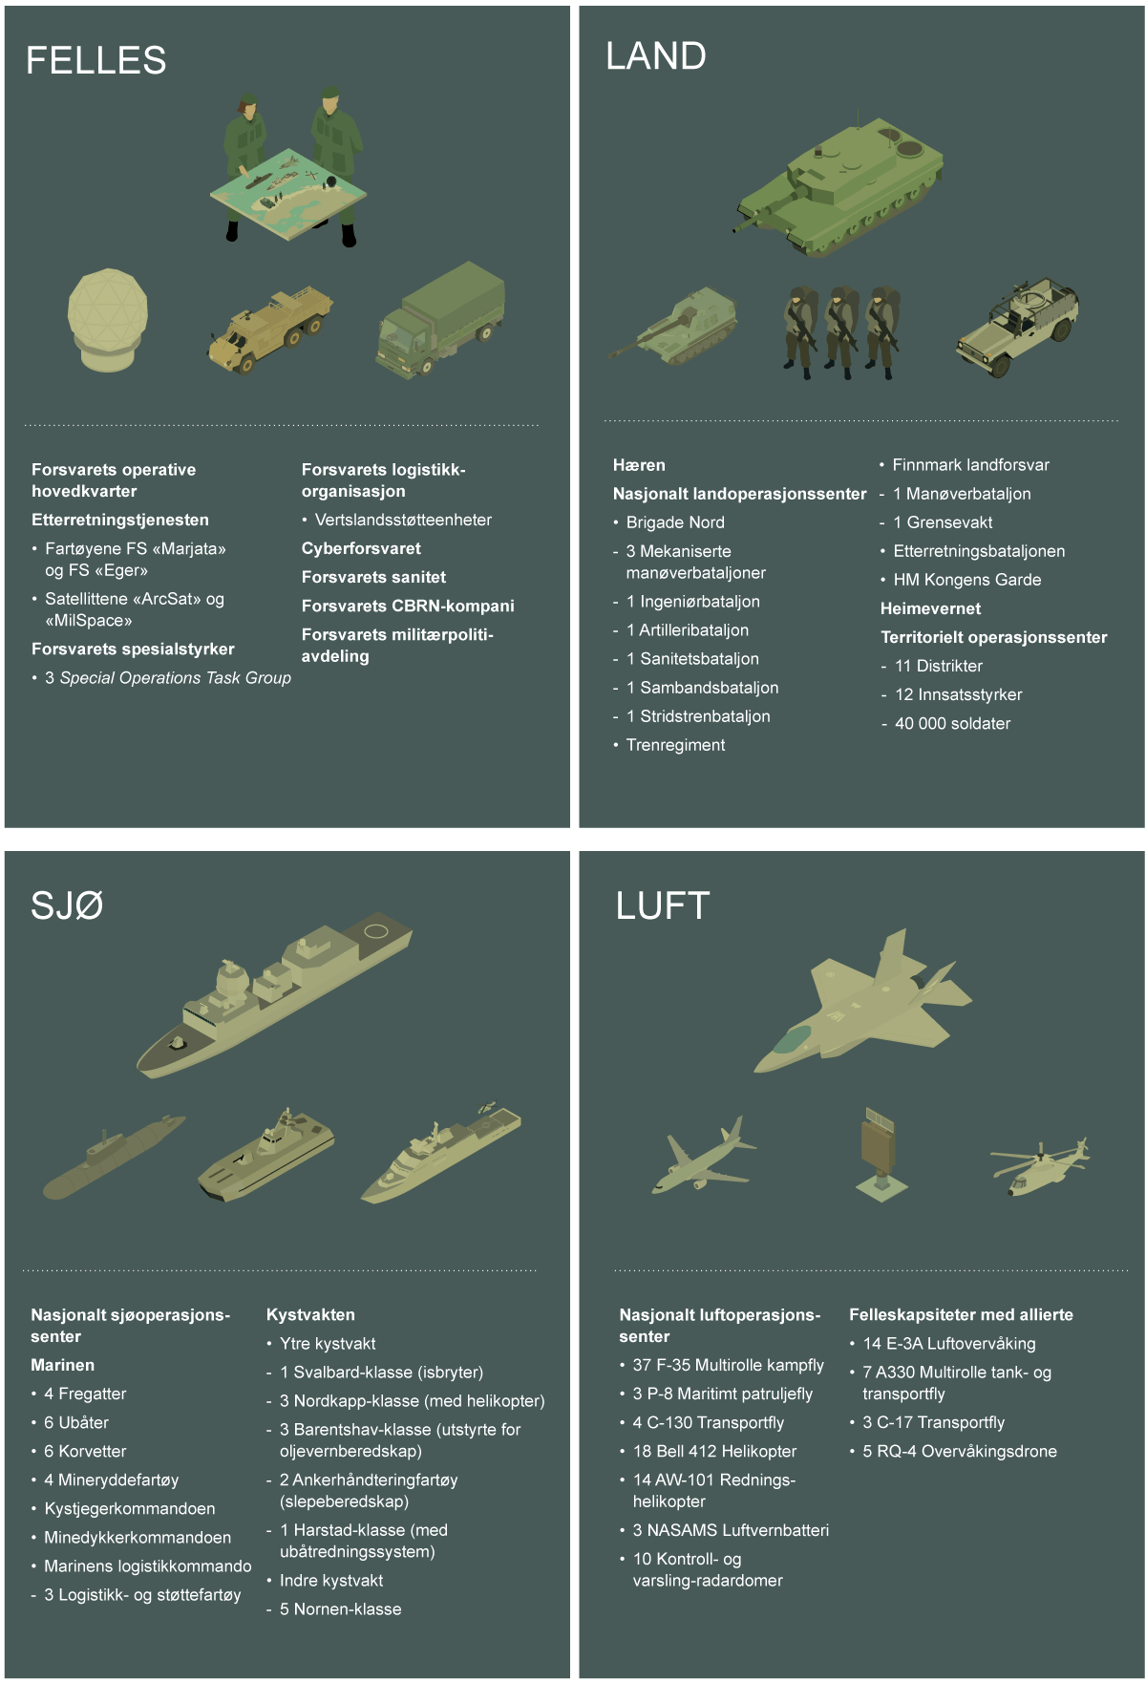
          - Viktige elementer i Forsvarets operative struktur i 2023.
Det er en lang vei å gå før Forsvarets egenevne er på det nivået den er vedtatt å være. Det tar tid å styrke et forsvar som er tynt oppsatt på flere områder. Manglende eller feil kompetanse har også blitt pekt på som en stor utfordring. Norge har beholdt en strukturbredde, men det er store utfordringer knyttet til volum, tilgjengelighet og utholdenhet. Langtidsplanen for perioden 2020–2024 bøter på noen av problemene, men tiltakene er for beskjedne, og implementering tar tid. Kostnadsberegninger og tidsestimater i langtidsplanene viser seg gang på gang å ikke overleve i møtet med virkeligheten.
Norge har i første halvdel av 2020-årene et forsvar med noe bedre reaksjonsevne, men lav utholdenhet ved økt aktivitet i forbindelse med episode- og hendelseshåndtering. Forsvarskommisjonen mener at det tar foruroligende lang tid før tiltakene får effekt. Styrkingen holder ikke tritt med utviklingen i ambisjonsnivå og operative krav som svar på forverringen av sikkerhetssituasjonen de siste årene. Satsingen på Forsvaret har hatt effekt, men det er fortsatt betydelige utfordringer og operative svakheter.

Gjennomføringsevne
Forsvarets egenevne står overfor to hovedutfordringer som hver for seg krever konkrete grep. Den første er risiko og usikkerhet knyttet til realisering og gjennomføring av vedtatte planer og politikk. Den andre er behovet for styrking og modernisering på bakgrunn av en forverret sikkerhetssituasjon (se 2.5.2).
Gjennomføringen av tiltak fra tidligere planer er på etterskudd på flere områder. Dette gjelder usikkerhet i forbindelse med strukturutvikling, kostnadsøkninger, sektorens samlede gjennomføringsevne og leverandørforsinkelser i anskaffelser av materiell og eiendom, bygg og anlegg (EBA). I tillegg er det risiko knyttet til styring og utvikling av IKT og manglende frigjøring av midler ved modernisering og effektivisering. Dette leder til økte driftsutgifter, forskyvning i planer og kutt i tiltak og aktiviteter. For eksempel må materiell som skal fases ut, holdes lengre i strukturen enn opprinnelig planlagt. Samtidig blir aldrende materiell på flere områder mindre tilgjengelig enn det behovet tilsier og det blir dyrere i drift. Denne situasjonen er ikke ny for forsvarssektoren, men en vedvarende utfordring.

Reduksjon i operativ evne
Forsvarets operative evne er med gjeldende planer og finansiering inne i en nedgangsperiode frem mot 2028. Forsvaret har utfordringer med å øke aktiviteten i norske nærområder og å understøtte norske sikkerhetsinteresser. En rekke eldre kamp- og støttesystemer på land, til sjøs, i lufta og i cyber skiftes ut samtidig. Dette har vært en villet utvikling. For å finne rom for anskaffelse av nye systemer og kapasiteter, har Forsvaret, skiftende regjeringer og Stortinget valgt å ta risiko på operativ evne på kort sikt for å nå en økt evne på lengre sikt. Redusert operativ tilgjengelighet på systemer på vei ut har blitt akseptert før nye har nådd tilsvarende operativ status. Innføring av nye systemer har blitt skjøvet ut over en lengre tidsperiode, og gjerne med innfasing av ammunisjon og tilstrekkelig personell og kompetanse som det siste steget. Stram økonomi og en mindre prekær sikkerhetssituasjon har vært pekt på som årsak til dette. I dagens situasjon fremstår slik politikk direkte uansvarlig.
Eksempler på en slik utskifting er overgangen fra F-16 jagerfly til F-35 kampfly, og overgangen fra de maritime patruljeflyene P-3 Orion til P-8 Poseidon. Det samme gjelder overgangen fra dagens ubåter til nye. Disse er forsinket og planlagt innfaset i 2029. Forsinkelsen gjør at dagens Ula-klasse ubåter må levetidsforlenges. Det er vedtatt å anskaffe nye stridsvogner som skal fases inn fra 2025, og i mellomtiden skal Hæren holde de snart 40 år gamle Leopard 2A4 operative. Forsvarets helikopterkapasitet er dårlig, med kanselleringen av de maritime helikoptrene (NH90), og det er foreløpig ikke bestemt ny type helikopter til spesialstyrkene og Hæren. Til sammen gir dette en dramatisk samtidighetsutfordring i operativ tilgjengelighet på Forsvarets hovedsystemer.
Norge har ansvar for suverenitetshevdelse, myndighetsutøvelse og forvaltning av fiskeriene i norsk økonomisk sone, fiskevernsonen ved Svalbard og fiskerisonen ved Jan Mayen. Betydningen av kystsonen vil være minst like viktig i fremtiden. Energileveranser til Europa fra norsk sokkel får stadig større strategisk betydning. Dette utgjør nå og i overskuelig fremtid et sentralt element i norsk sikkerhetspolitikk, som må overvåkes og forsvares. Kystvakten har i tillegg hatt en viktig rolle for å ivareta fiskeflåtens sikkerhet i utsatte havområder. Mangel på maritime helikopter har redusert Kystvaktens evne til å drive effektive operasjoner. Beslutningen om å anskaffe nye maritime helikoptre fra vinteren 2023 vil avhjelpe dette. De første helikoptrene er ventet til Forsvaret i 2025. I tillegg har en reduksjon i antall Kystvaktfartøyer redusert evnen til tilstedeværelse i dette havområdet. Det maritime helikopteret, NH90, var ment å skulle øke aksjonsradiusen til hvert fartøy.
Forsyningsberedskap er en uttalt prioritet for Forsvaret. Dette inkluderer ammunisjon, våpen, reservedeler og drivstoff. USA og flere europeiske land har gitt betydelig våpenstøtte til Ukraina etter Russlands fullskala-invasjon i februar 2022. Krigen har ført til stor internasjonal etterspørsel etter våpensystemer og ammunisjon, og den har gitt store konsekvenser for leveringstider, priser og råvaretilgang i store deler av verden. Etterspørselen etter ammunisjon har steget og ført til et enda mer presset marked for ammunisjon og beredskapsutstyr i Europa.
I en periode hvor flere land i Europa ruster opp, vil anskaffelsestiden for ammunisjon fortsette å øke. Flere NATO-land har blant annet donert artilleriammunisjon til Ukraina, Norge inkludert. Regjeringen har på bakgrunn av situasjonen besluttet å bestille artilleriammunisjon fra Nammo for inntil 4,2 milliarder kroner. Det vil gi Nammo økt produksjonskapasitet og garantier for bestilling av råvarer til produksjonen. Slik bidrar Norge til nasjonal militær beredskap, og til å opprettholde alliertes mulighet til å støtte Ukraina. Dette er imidlertid en marginal økning, sammenliknet med de samlede behov på vestlig side.
Forsvaret prøver ut nye former for partnerskap innen logistikk og støttevirksomhet knyttet til nasjonale operasjoner og mottak av allierte forsterkninger. Den tidligere avtalen med WilNor Governmental Services innebar at selskapet hadde en koordinerende rolle mot øvrige leverandører, i å levere helhetlige logistikktjenester til Forsvaret. WilNor-avtalen demonstrerte verdien av en strategisk partner med lang erfaring i å støtte allierte operasjoner. Avtalen ble avsluttet i 2022. Større avtaler om direkte logistikktjenester bidrar til Forsvarets operative evne. Den praktiske konsekvensen av å ikke ha en slik avtale i dag er at Forsvaret må forholde seg direkte til flere hoved- og underleverandører. Dette gjøres ofte fortløpende uten en fastsatt rammeavtale.
I dette perspektivet er det en utfordring at regimet for å vurdere Forsvarets operative evne (VOE), har betydelige svakheter. VOE er faste, årlige vurderinger av status for hvordan Forsvaret klarer å løse sine pålagte oppgaver og om utviklingen i Forsvaret går som den skal. For eksempel mangler VOE i dag gode mål på hvor mye ammunisjon Forsvaret har tilgjengelig. Dermed kjenner ikke norske politiske myndigheter godt nok til hvilke mangler som kan finnes ved krise eller krig. Lavere gjennomføringsevne enn forutsatt, både i egen organisasjon, og i leverandørledd, har også gitt forsinkelser. Dette går igjen utover Forsvarets evne til å innfase materiell som planlagt. Forsvarskommisjonen mener det er viktig å bøte på noen av utfordringene knyttet til VOE. Dette drøftes i 15.2.5.

Personell- og kompetanse
Personellet er Forsvarets viktigste ressurs er et slitt uttrykk, men det blir ikke mindre riktig av den grunn. Forsvaret står overfor betydelige utfordringer innen personell- og kompetanseområdet. Oppfatningen om at personellet er Forsvarets dyreste ressurs har festet seg. Personell og kompetanse skaper operativ evne, men manglende personell og feil kompetanse reduserer operativ evne, øker kostnader over tid og gjør en allerede risikofylt arbeidsplass farligere. Forsvaret står potensielt overfor en kritisk personellmangel med for svak kompetanse på viktige områder, deriblant nødvendig teknologikompetanse. Dette vil gå ut over forsvarsevnen.
Forsvarssektoren, og spesielt Forsvaret, har en bemanning som er lav i fredstid, og som vil være utilstrekkelig i krise og krig. Dette gjør Forsvaret sårbart i den lavere enden av konfliktskalaen. Og det gir lav utholdenhet i den øverste delen av skalaen.
Ansatte i Forsvaret jobber mye. I 2021 utgjorde 17185 ansatte 21 182 årsverk, hvorav 25 pst. jobbet mer enn 1,38 utførte årsverk. Gjennomgående tung arbeidsbelastning og fravær fra hjemmet gjør at for mange slutter. Allerede knappe ressurser blir bundet til å lære opp nye ansatte. Dette forsterker de opprinnelige utfordringene med svak kompetanse, og det gir merarbeid i form av opplæring av nye og dyre erstatninger.
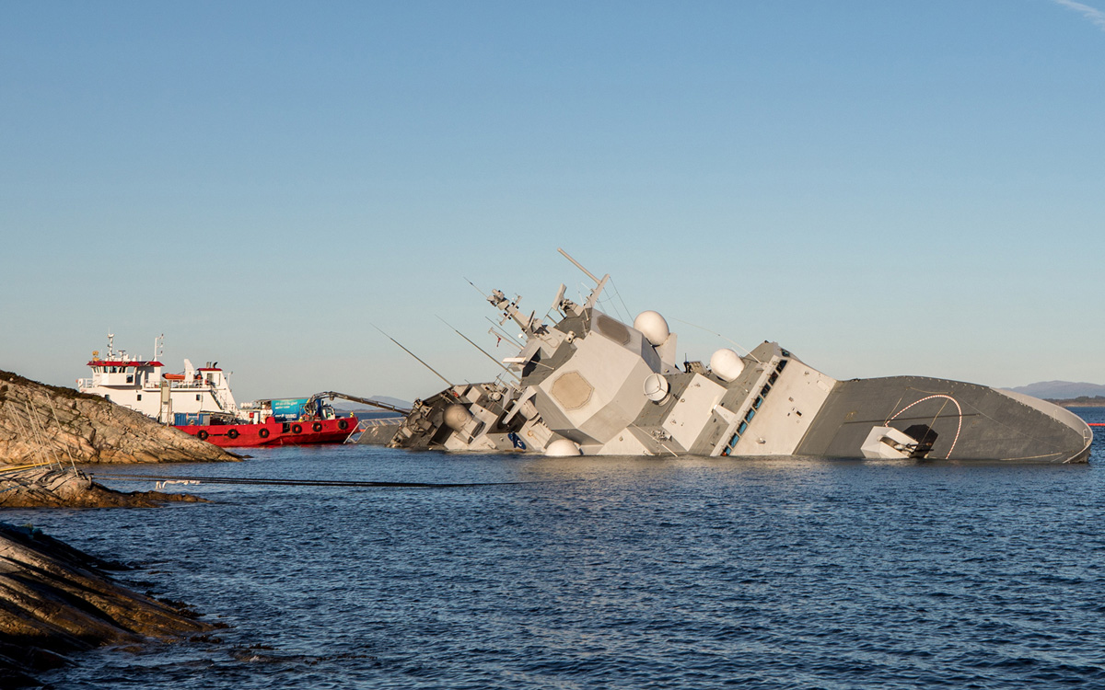
          - Rett kompetanse på rett plass er avgjørende for å opprettholde et effektivt forsvar. Havarikommisjonen pekte på at en rekke organisatoriske og systemiske faktorer var medvirkende til KNM «Helge Ingstad»-ulykken 8. november 2018.
Foto: Jakob Østheim / Forsvaret
Det er for mange ansatte i Forsvaret som skifter stilling for ofte. Dette gir dynamikk i organisasjonen og bidrar til å utvikle kompetanse, men det skaper også utfordringer for kontinuitet og strategisk videreutvikling. For generalister er regelmessig rotasjon forventet og grunnleggende for å oppnå operativ kompetanse. Den nye ordningen for militært tilsatte med deling mellom offiserer og spesialister skulle bidra til personellet sto lengre i stilling, men fortsatt bytter både spesialister og offiserer stilling hyppig. Spesialister bytter jobb hyppigst med en årlig rotasjonstakt på 35 pst. Kombinert med en avgang på 11 pst. vitner dette om at organisasjonen bruker mye tid på opplæring i ny stilling. Forsvaret og personellet har få anledninger til å bruke all den erfaringen de opparbeider seg fra stillingene de har vært innom.
Utfordringene består selv etter ti år med omfattende reformer innen personell og kompetanse. Målene har vært gode, men effektene uteblir. Problemene med å beholde ansatte, få flere erfarne til å lære opp de unge, og bedre kvaliteten på utdanningen er videreført og forsterket av utdanningsreformen fra 2018 og reformen for effektivisering og transformasjon av HR-området i Forsvaret fra 2016. Så langt i reformperioden tyder mye på at det er for få plasser til etter- og videreutdanning. Utdanningsperioder blir stadig kortere, det blir for lite utdanning på spesialistbefal og kompetansemiljøene som skal støtte med utdanning er små og sårbare.
Mange reformer som berører personellet har skapt endringstretthet i Forsvaret. Et behov for effektivisering fører blant annet til at oppgaver sentraliseres eller skyves nedover i organisasjonen. Kombinert med omveltning av utdanningsinstitusjonene har dette gitt økt usikkerhet i Forsvaret og større belastning på de lavere nivåene enn tidligere. Mengden samtidige reformer har vært krevende for Forsvaret å implementere. Effektiviseringsmålene til den enkelte reform blir dermed krevende å nå, fordi evnen til å gjennomføre dem er redusert. Økt usikkerhet og belastning gjør arbeidsplassen mindre attraktiv og bidrar til at flere slutter. Tap av ansatte og opplæring av nye ansatte, forsterker belastningen ytterligere og reduserer potensialet for effektivisering.
Etter flere besøk, samtaler og formelle innspill er det kommisjonens klare inntrykk at det i 2022 var flere «unge som leder unge». Aksept for lavere kompetanse enn tidligere, øker risikoen for at det kan skje ulykker. Avdelingene rekrutterer mest internt. Utdanningene er for korte til å utvikle ledere, og mange ansatte under 50 år velger å slutte. Ansatte over 50 har kort tid igjen til oppnådd aldersgrense. Av de yngre som slutter, er det mange kvinner. De mange varslingssakene rundt mobbing og trakassering som har vært avdekket gjennom 2022, kan også bidra til ytterligere frafall og manglende søking.
Kun et mindre antall kalles i dag inn til førstegangstjeneste. Av befolkningen som vokser opp i dag, er det i hvert årskull om lag 85 pst. (rundt 50 000 ungdommer) som aldri får noen tilknytning til Forsvaret. Med Forsvarets lave volum og høye kompetansekrav kan bare en mindre del av et årskull tas inn til førstegangstjeneste og gis meningsfull opplæring.

Økonomisk ubalanse
Forsvaret mangler balanse mellom oppgaver, struktur og økonomi og er ikke i stand til å gjennomføre viktige deler av vedtatt politikk. Regjeringen har konstatert at planlagt økonomisk opptrapping ikke er tilstrekkelig for å gjennomføre langtidsplanen som Stortinget har vedtatt. I gjeldende langtidsplan legges det opp til en gradvis og jevn økonomisk opptrapping av bevilgningene til forsvarsformål. Den konkrete opptrappingen avgjøres av det enkelte statsbudsjett, men langtidsplanen er basert på at forsvarsbudsjettet i 2024 og 2028 skal ligge henholdsvis 8,7 milliarder og 17,3 milliarder 2021-kroner over hva det gjorde i statsbudsjettet for 2020. I statsbudsjettet for 2023 er den økonomiske opptrappingsbanen til grunn for langtidsplanen fulgt opp, og forsvarsbudsjettet økes nominelt med 6,8 milliarder, til om lag 76 milliarder kroner, eller med om lag 5,4 milliarder kroner om økningen fra saldert budsjett i 2022 måles i faste priser. 2022 var et spesielt år med flere ettårige påplussinger av forsvarsbudsjettet gjennom året. Hele 6,4 milliarder kroner ble knyttet direkte til økonomiske tiltak i møte med krigen i Ukraina.
De foregående langtidsplanene har i hovedsak fått de bevilgningene fra Stortinget som planene la opp til. Det har likevel vært utilstrekkelig for å realisere planene. I første kvartal 2022 ble det avdekket store økonomiske mangler bare for å finansiere tiltakene i den gjeldende langtidsplanen. Stortingsmelding 10 fra april 2022 beskrev betydelige utfordringer med gjennomføringen av gjeldende plan. Forsvarskommisjonen anslår at det i dag er et gap på minst 24 milliarder kroner for å finansiere langtidsplanen for perioden 2022–2028 i henhold til planens ambisjon.
Gjeldende langtidsplan er sårbar for balansen mellom investeringer og driftsmidler, og forholdet mellom investeringer og drift er ikke lenger i balanse ved inngangen til 2023. Erfaringsmessig undervurderes også ofte driftsutgiftene til nye materiellprosjekter. Når et stort våpensystem først er på plass er det lettere å akseptere at driftskostnader øker mer enn forutsatt. Et eksempel er erfaringene med anskaffelsen av maritime helikopter og de mange utsettelsene, før regjeringen omsider avsluttet kontrakten i 2022.

Modernisering
Operative krav til tilstedeværelse og evne til situasjonsforståelse og myndighetsutøvelse har økt de senere år. Kravene til Forsvarets reaksjonsevne har blitt gradvis skjerpet, og tiden for å bli klar til oppdrag, har blitt redusert for deler av strukturen. Samtidig er det fremdeles lav tilgjengelighet på materiell og forsyninger. Dette gjør at deler av styrkestrukturen i Hæren, Luftforsvaret og Sjøforsvaret ikke møter fastsatte krav. Det er også identifisert behov for å styrke evnen til alliert mottak og nødvendig infrastruktur, uten at finansiering er på plass.
Flere av Sjøforsvarets systemer står foran utskifting eller oppgraderinger. Den operative kapasiteten til Kystvaktens og Marinens helikopterbærende fartøyer er betydelig redusert som følge av manglende tilgjengelighet på maritime helikoptre. Dette vil bedres noe når Kystvakten får tilført nye maritime helikoptre fra 2025. Det kommende tiåret vil etter gjeldende plan bli preget av vedlikehold og oppgraderinger av eldre kapasiteter. Det er krevende å opprettholde tilstrekkelig kompetanse til styrkeproduksjon og daglig drift i overgangen mellom gamle og nye systemer. Dette gjelder særlig ubåtkapasiteten, men også utskiftingen av den maritime overflatestrukturen. Nye ubåter, nye kystvaktfartøy tilpasset arktisk klima, kystjegerne som omstilles for å bidra med ny sensor- og bordingskapasitet, og det kommende minemottiltakssystemet er skritt på veien mot neste generasjons sjøforsvar.
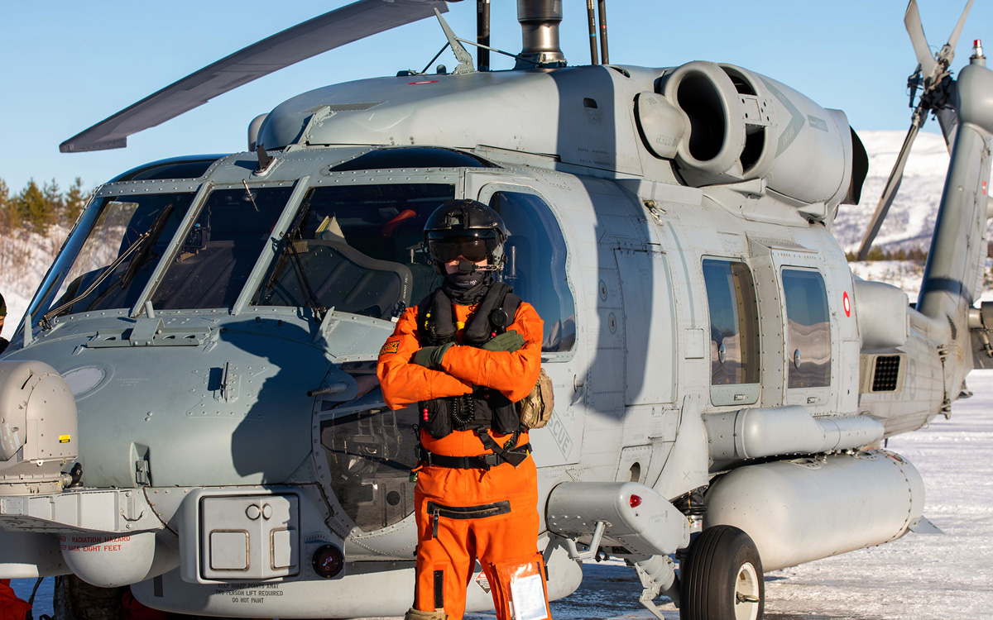
          - Sommeren 2022 hevet regjeringen kontrakten om helikopteret NH-90 som følge av store forsinkelser og manglende driftssikkerhet. Vinteren 2023 besluttet regjeringen å anskaffe seks Seahawk helikoptre som leveres i perioden 2025 til 2027. Seahawk er samme type helikopter som brukes av nære allierte og består av utprøvd teknologi. Bildet viser en dansk Seahawk på Øvelse Joint Viking i 2023.
Foto: Tiril Haslestad / Forsvaret
Det gjenstår å ta stilling til nye overflatefartøyer og helheten i Norges fremtidige sjøbaserte kapasiteter. En erstatning av ikke-helikopterbærende fartøy i Kystvakten, Marinens mindre logistikkfartøy og moderfartøy til fremtidig minemottiltakskapasitet skal vurderes. Klimaendringene har endret fiskeriene og dermed Forsvarets operasjonsmønster for å drive fiskeriforvaltning. Tidligere var disse sesongbasert slik at Kystvakten kunne konsentrere innsatsen i spesifikke områder ulike tider på året. Nå fiskes det mer eller mindre overalt hele tiden. I tillegg har området vokst i størrelse ettersom isen har trukket seg betydelig tilbake i våre områder.
Ny teknologi har åpnet muligheter for en betydelig bedre oversikt over havområdene. Økt våpen- og sensorrekkevidde, samt annen ny teknologi som autonome sensorer og våpensystemer bidrar til å øke rekkevidden både fra kystsonen inn i landet og ut på havet. Kontrollert innføring av slik teknologi tar tid.
Sjøforsvarets hovedutfordring er imidlertid tilgjengelighet på overflatefartøy. Fartøyene blir eldre, og den tekniske statusen er ikke god nok. Oppdateringsprosjektene er nødvendig for å videreføre den vedtatte strukturen, men dagens investeringsrammer er ikke store nok til å oppgradere alle fartøyene. Oppgraderinger vil heller ikke gi den ytelsen fartøyene bør ha. En konsekvens er at mange fartøyer ligger mye til kai og ved verft. Beredskapen reduseres og gjør det krevende å løse oppdragene som forventes. Å drive levetidsforlengelse av eldre fartøyer lenger enn planlagt er lite kosteffektivt, og reduserer den operative evnen over tid.
I moderniseringen av Luftforsvaret er de fleste milepælene så langt nådd i tråd med politiske vedtak. Unntakene er luftradarkjeden, nedskalering og forsinkelser i ammunisjonsleveranser og Forsvarets helikoptermangel. Luftradarkjeden fornyes over hele Norge. Den er avgjørende for norsk og alliert evne til luftromsovervåking i fred, krise og krig. Men det tar tid, og radardekningen er planlagt redusert i perioder. De maritime patruljeflyene P-8 Poseidon vil bli en vesentlig del av Forsvarets maritime evne, men innfasingen har tatt lengre tid enn planlagt. P-3C Orion fases ut i juni 2023.
Norges nye kampfly, F-35, har overtatt den kontinuerlige luftromspatruljeringen etter F-16, og opererer nå fra Evenes. Utfordringen er å få full operativ evne for F-35, og få dem mest mulig integrert med resten av Forsvaret og med sentrale allierte. Dette vil kreve økt tilgang på kompetanse, infrastruktur og tilstrekkelig beskyttelse av kampflyene. Det er blant annet kritisk mangel på teknikere. Norge har omlag tre teknikere per kampfly, mens andre land har 9–13 teknikere. Det er funnet betydelige mangler innenfor Forsvarets beredskapslagre. Særlig bekymringsfullt er manglende våpen og ammunisjon, også til de nye kampflyene. Dette er eksempler på et urovekkende misforhold mellom investeringer og ressurser satt av til drift på kritiske militære systemer.
Hærens etablering av nye kapasiteter i Finnmark, ved Brigade Nord og ved Hærens rekruttskole gir samtidighetsutfordringer. Personell, materiell, kompetanse og ressurser trekkes i flere retninger samtidig. De største strukturutviklingstiltakene i Hæren er mekanisering av 2. bataljon og etablering av en fjerde mekanisert bataljon i Brigade Nord. I tillegg kommer fortsatt utbygging av Finnmark landforsvar med oppbygging av Porsanger bataljon og videreutvikling av Grensevakten. Bemanningsøkningen i Hæren har det siste året primært blitt fordelt til Finnmark landforsvar.
Den planlagte utviklingen har i liten grad tatt høyde for økt aktivitetsnivå og behovet for en landmakt som er mest mulig tilgjengelig for nasjonale og internasjonale oppdrag. I Hæren pågår det innføring av kapasiteter som vil øke beskyttelse, rekkevidde og ildkraft. Manøverbataljonene i Brigade Nord skal få nye stridsvogner for å gi brigaden nødvendig slagkraft. Mekanisering av 2. bataljon er fremskyndet ved hjelp av tilgjengelige stormpanservogner fra Brigade Nord og ble fullført i januar 2023, men uten stridsvognkapasitet. Nytt artilleriskyts er på plass, og kampluftvern er under etablering. Hæren mottar også en rekke pansrede kjøretøyer gjennom pågående materiellprosjekter. Fra 2026 vil innfasing av ny stridsvogn begynne. Dette vil bidra til å innfri et sentralt NATO-kapabilitetsmål for Norge.
Slitt eller manglende eiendom, bygg og anlegg bidrar til lav trivsel og skaper forsinkelser som forplanter seg i oppbygningen av operativ evne. Det er avdekket et større etterslep på vedlikehold og fornyelse av eiendom, bygg og anlegg, som vil påvirke den videre utviklingen av Brigade Nord og Finnmark landforsvar. Dette gjelder blant annet tjenestesteder som Skjold, Porsangmoen og Setermoen. Det er behov for ny bygningsmasse, samtidig som det er etterslep på vedlikehold og fornyelse av eksisterende eiendom. Uten kvarter og boliger er det utfordrende å beholde personell og rekruttere nye. Uten tilstrekkelige kontorer, garasjer og verksted blir det dårligere vilkår for produksjon av operativ evne.
Videreutvikling av rekruttutdanningen gjennom etablering av felles rekruttskole på Terningmoen er en viktig oppgave for Hæren. Forsvarskommisjonen oppfatter at det allerede er bekymringer for om kapasiteten for å ivareta vedtatt styrking av rekruttutdanning er for liten.
Heimevernet (HV) videreutvikles som en territoriell styrke med lokalkunnskap og nærvær over hele landet. Områdestrukturen skal øve og trene mer, og det legges til rette for å øke evnen til objektsikring, blant annet ved å utnytte nye teknologiske løsninger. Det gjennomføres flere tiltak for å modernisere personlig utrustning og for å bedre HVs responstid. Heimevernet fortsetter tilførselen av materiell og videreutvikler evnen til sikring av kystnære objekter. Innsatstyrker dedikert for innsats i Finnmark videreutvikler evne til overvåking og bekjemping.
Økt utnyttelse av teknologi for å øke Heimevernets evne til å gjennomføre sikringsoppdrag, prioriteres i perioden fremover. Heimevernet er i sluttfasen med å etablere 52 lagre for materiell til områdestrukturen. HV overtar patruljebåter fra Sjøforsvaret i 2022 i påvente av andre båter tilpasset styrkebeskyttelsesoppdrag for allierte fartøy i fredstid.
HV har utfordringer med å fylle opp styrkestrukturen flere steder, og små ammunisjonsbudsjett gir lavere kvalitet på et allerede begrenset omfang av øving og trening. Flere år med ekstraordinære støtteoppdrag til politi og helsevesen, kombinert med uro rundt håndtering av lønns- og pensjonssaker har gitt slitasje i organisasjonen.
For Forsvarets spesialstyrker fortsetter arbeidet med å etablere en ny maritim Special Operations Task Group. Bemanningen i Forsvarets spesialstyrker skal styrkes i 2024 for å øke kapasiteten og redusere risikoen for samtidighetskonflikter. Forsvaret arbeider med å videreutvikle og integrere Bell 412-helikoptre og Special Operations Air Task Group som del av Forsvarets spesialstyrker. Disse luftavdelingene vil gi spesialstyrkene økt operativ evne til å løse sine militære oppgaver både nasjonalt og internasjonalt. I tillegg vil den øke spesialstyrkenes evne til å bistå politiet med relevante kontraterrorkapasiteter.
Den teknologiske og kapasitetsmessige moderniseringen av Etterretningstjenesten fortsetter. Etterretningstjenesten har blitt styrket for å bedre evnen til situasjonsforståelse og nasjonal kontroll i nordområdene. Bevilgningen til Etterretningstjenesten økes også i 2023 for å styrke evnen til nasjonal situasjonsforståelse i nord, regionalt og globalt. Styrkingen skal også bidra til økt kapasitet, kompetanse og relevans innenfor tjenestens ansvarsområde. Den nasjonale etterretningskapasiteten støtter operasjoner hjemme og ute på strategisk, operasjonelt og taktisk nivå. Innfasing av nye kapasiteter vil forbedre Forsvarets overvåkings- og etterretningsvirksomhet.

En fragmentert forsvarssektor

Sektorens organisering
Stram styring og bedre organisering er nødvendig for å sikre at anskaffelser og drift skjer på en kostnadseffektiv måte. Det er ikke alltid tilfelle i dag, og organiseringen skaper i seg selv utfordringer. Forsvarssektoren er inndelt i fire etater, Forsvaret, Forsvarsmateriell (FMA), Forsvarsbygg (FB) og Forsvarets forskningsinstitutt (FFI) (figur 3.4). Disse er både administrativt og faglig underlagt Forsvarsdepartementet.
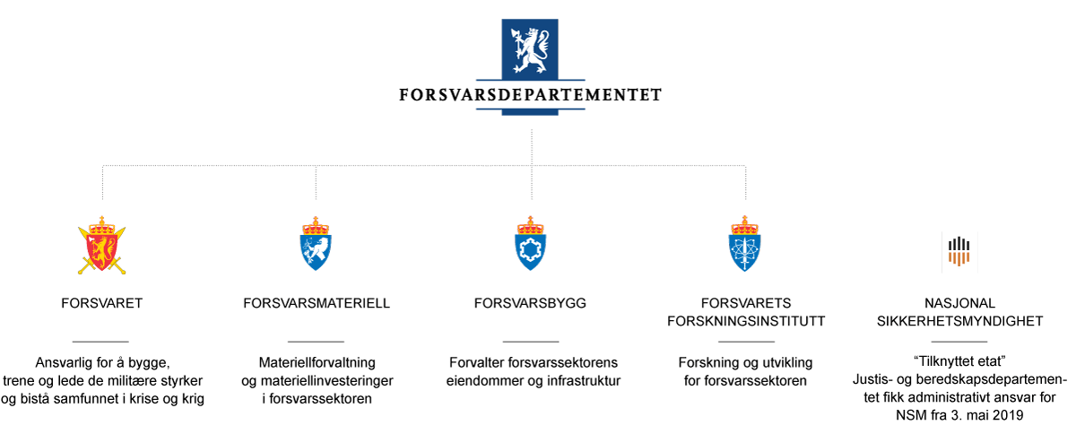
          - Organisasjonskart over forsvarssektoren
Sammen med Utenriksdepartementet er Forsvarsdepartementet ansvarlig for utforming og iverksetting av norsk sikkerhetspolitikk. FD har også det overordnede ansvaret for forsvarspolitikken, styring og kontroll av Forsvaret og andre etater i forsvarssektoren. FD har ansvar for å legge frem politikk til Stortinget, utarbeide årlige budsjetter med konkrete forslag til drift og investeringer, samt følge opp Stortingets vedtak gjennom styring av underlagte etater. FD styrer Forsvaret primært gjennom tildelingsbrev. FD har også en operativ rolle i krisehåndtering og i å styre hvordan militærmakten som sikkerhetspolitisk instrument brukes i en nasjonal og alliert ramme. Fordeling av ansvar og oppgaver mellom departement og sektor har variert over tid.
Forsvaret er statens fremste virkemiddel for å kunne ivareta Norges sikkerhet mot eksterne trusler, anslag og angrep. Øvrige etater i forsvarssektoren skal understøtte Forsvaret, slik at Forsvaret kan løse sine oppgaver mest mulig effektivt og rådgi FD. Forsvarssjefen er både etatssjef og rådgiver for forsvarsministeren. Innenfor rammene i langtidsplaner, budsjettproposisjoner og tildelingsbrev, har forsvarssjefen et handlingsrom til selv å prioritere hvordan de tildelte ressursene skal brukes. Det er omdiskutert hvor stort handlingsrommet er, og det har variert over tid. Motsetningsforholdet mellom politisk styring og faglig uavhengighet er på ingen måte nytt eller unikt for forsvarssektoren.
FMA er ansvarlig for materiellinvesteringer, eierskapsforvaltning, vedlikehold og oppgraderinger samt avhending av Forsvarets materiell. Tilsvarende er Forsvarsbygg ansvarlig for bygging, forvaltning og avhending av forsvarssektorens bygningsmasse. Fornyelse og modernisering av materiell og eiendom, bygg og anlegg er en viktig og nødvendig forutsetning for å opprettholde operativ evne. FFI har som formål å drifte forskning og utvikling for Forsvarets behov, og være rådgiver for FD i utviklingen av forsvarspolitikken.
Nasjonal sikkerhetsmyndighet (NSM) var tidligere underlagt FD, og er nå underlagt Justis- og beredskapsdepartementet med en faglig linje til FD og forsvarssektoren. NSM er tverrsektoriell tilsynsmyndighet og fagmyndighet innen forebyggende sikkerhet og forvalter sikkerhetsloven.
En slik innretning av sektoren skaper en organisasjon som er vanskelig å styre. De ulike aktørene i verdikjeden har ulike interesser og overlappende ansvarsområder. Dermed blir rollene vanskelige å definere, ansvaret vanskelig å plassere og myndigheten til aktørene uklar (se eksempel i figur 3.5). Fragmenteringen, mangelen på helhetlig ansvar og et marked uten reell konkurranse kan ha negativ påvirkning på profesjonalisering, innovasjon, effektivitet og kostnader. Tilsvarende gir dette seg utslag i anskaffelses- og vedlikeholdsprosesser som drar ut i tid, blant annet fordi beslutningsmyndigheten i prosessene er fordelt på et utall aktører.
Forsvarssjefen med sine grensjefer har også begrenset innflytelse over forvaltningen og vedlikeholdsplanene til egne plattformer og systemer. De operative sjefene må forholde seg til en svært komplisert støtteorganisasjon som krever høy kompetanse og lang erfaring å forstå og mestre. Slik kjennskap er vanskelig å oppnå i operative staber, der offiserer skifter stilling hvert andre eller tredje år. Manglende ende-til-ende-ansvar gjør det også utfordrende å stille noen til ansvar når noe ikke går som det skal. Evnen til institusjonell læring og forbedring blir mangelfull når ingen har eierskap til helheten. Organiseringen i sektoren gjør kvalitetssikring på tvers vanskelig og bidrar sannsynligvis til suboptimal ressursutnyttelse.
Dyre løsninger og forsinkelser går direkte utover den operative evnen, da materiellet ikke er tilgjengelig som forventet, og prisen på tjenestene blir unødvendig høy. Hovedoverhaling for Forsvarets fregatter har for eksempel tatt over fire ganger så lang tid som planlagt og har kostet 52 pst. mer enn budsjettert.
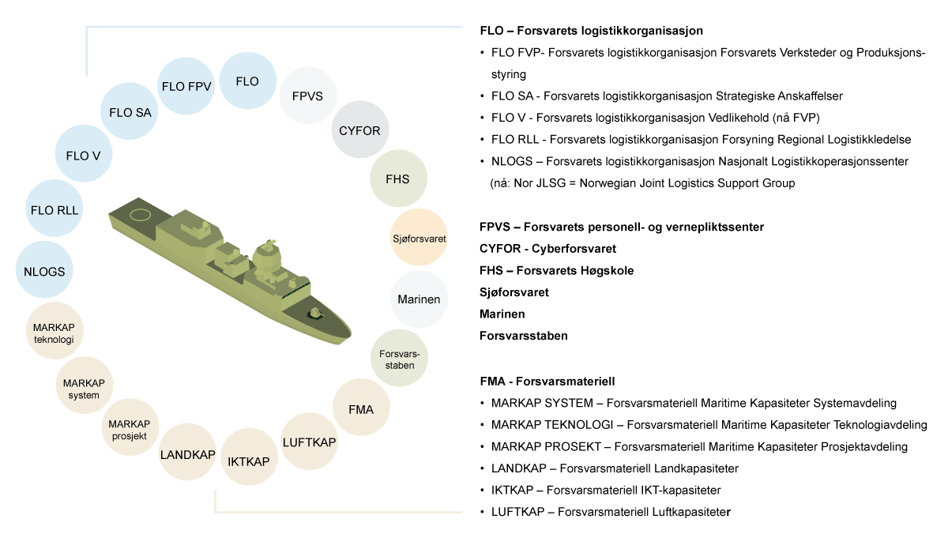
          - Drift og vedlikehold av en fregatt er et eksempel på hvordan ansvar og myndighet i Forsvaret ofte er fordelt på for mange aktører. En fregattsjef vil på ulike tidspunkt måtte forholde seg til alle organisasjonene som omkranser fregatten i denne figuren. Til høyre gis en forklaring på de ulike forkortelsene.
Kilde: Forsvaret

Styring og ledelse
Styringen av Forsvaret har vært, og er, krevende. Det har vært en vedvarende veksling mellom ønsket om sterk politisk styring, og militærapparatets ønske om avstand. Det er en sterk kultur for slik avstand. Forsvarssjefen har betydelig myndighet og status. Forsvarssjefen er sjef for forsvarsetaten og øverste militære rådgiver for regjeringen og forsvarsministeren. Sterke grenvise tradisjoner og ulike kulturer har gjort det vanskelig å utøve sterkt og helhetlig lederskap.
I 2000-årene ble det gjort forsøk på å få til en sterkere styring med forsvarsledelsen. Dette manifesterte seg særlig gjennom etableringen av modellen med integrert strategisk ledelse (ISL). Modellen var inspirert av land som Storbritannia, og skulle gi nærhet mellom sivil og militær ledelse. Dette var annerledes enn utviklingen i resten av sentralforvaltningen i denne perioden, der mer ansvar og myndighet ble delegert ned til direktoratsnivået. Et stort sivil-militært departement og en mindre forsvarsstab ble samlokalisert på Akershus festning i 2006.
Det nye departementet fikk et helhetlig ansvar for strategisk planlegging, krisehåndtering og sentrale styringsfunksjoner. Forsvarsstaben skulle begrenses til å gjennomføre oppdrag fra departementer. Forsvarssjefen fikk tilhold i departementet, i den doble rollen som etatssjef og regjeringens og forsvarsministerens nærmeste militære rådgiver. Det sikret kortere linjer mellom det fagmilitære og det politiske og større kraft og tempo i beslutningene, men ordningen var kontroversiell. Kritikerne mente at forsvarssjefen mistet mye av sin uavhengige stilling.
ISL begynte å forvitre tidlig. Sentrale oppgaver ble flyttet ut av departementet, herunder operasjons- og beredskapsplanlegging. Man gikk tilbake til en mer sekvensiell langtidsplanlegging slik at militære og departementale planprosesser nå er mer adskilt. Forsvarssjefens samlede apparat er i dag omtrent like stort som før den store reformen. Ansvarsforholdene mellom departementet og forsvarsstaben har med årene blitt stadig mer uklare.
Forsvarsdepartementet satte i 2022 i gang en prosess for en tillitsreform i forsvarssektoren. Dette må ses på bakgrunn av den tillitsreformen som omfatter hele offentlig sektor, og som regjeringen Støre har som ett av sine viktigste prosjekter. Målet er å gi mer rom og tid til dem som utgjør førstelinjen i statens tjenesteproduksjon. Hva dette vil føre til, i forsvarssektoren gjenstår å se. Implementeringen skal skje i 2024. Se kommisjonens vurdering av fremtidige muligheter og utfordringer for styring og ledelse i 15.2.

Effektivisering og modernisering
Effektivisering i forsvarssektoren er gjerne knyttet til ønsket om økonomiske besparelser eller effektforbedring. De mange bestrebelsene på å oppnå effektivisering og modernisering mangler imidlertid oppmerksomhet og gjennomføringsevne i forsvarssektoren. Det kan dels skyldes at man har vektlagt økonomiske besparelser fremfor effektforbedring gjennom reelle endringer av systemer og prosesser. Forsvarssektoren har ikke nådd de målene som er satt, noe som er alvorlig fordi man ikke får frigjort midler for å styrke Forsvaret.
Svendsen-utvalget kom i 2020 med en rekke anbefalinger for utvikling og effektivisering av Forsvaret. Vurderingene av de personalpolitiske utfordringene, og Forsvarets svake evne til å modernisere og tilpasse seg et moderne arbeidsliv, har fortsatt relevans. Utvalget mente at hovedutfordringen er at Forsvaret innenfor personell og kompetanse ikke har hengt med i utviklingen eller evnet å omstille seg raskt nok i takt med nye behov. Det poengteres at sivil kompetanse må brukes der militær ikke er svaret, og det må bli lettere å kunne bevege seg mellom Forsvaret og det sivile arbeidslivet. Lederkraften vil økes ved å rekruttere inn personell med erfaring fra teknologiomstilling i næringslivet og andre offentlige virksomheter. Forsvarskommisjonen konstaterer at Svendsen-utvalgets anbefalinger ikke er fulgt opp i særlig grad.

Anskaffelser
Materiellanskaffelser til forsvarssektoren gjøres gjennom Forsvarsmateriell (FMA). Anskaffelser til Forsvaret er omstendelige prosesser. Regelverket gir rom for å korte ned prosessene, men disse mulighetene blir sjelden eller aldri utnyttet. Et annet kjennetegn er forsinkede leveranser, gjerne som en konsekvens av høy teknologisk risiko i prosjektene. Ofte blir norske særløsninger valgt, noe som øker kompleksiteten og dermed sannsynligheten for forsinkelser. Små brukermiljøer øker også materiellets levetidskostnader.
Hovedmateriell til Forsvaret har vært kjøpt inn med mål om svært lang levetid. Feil som blir gjort i prosjekteringsfasen, for eksempel mangel på reservedeler, fører til redusert operativ evne når materiellet tas i bruk. Dette skyldes både lavere tilgjengelighet på selve materiellet, og at kostnadene til vedlikehold og reparasjoner blir så høye at de går ut over andre deler av Forsvarets kjernevirksomhet.
Det er risiko for interessekonflikt mellom Forsvaret som bruker, og FMA som leverandør. Forsvaret vil ønske å ta i bruk nytt materiell så raskt som mulig for å løse et akutt problem, mens FMA vil utvikle materiell som fungerer i en helhet og over tid, men med større risiko for forsinkelser og budsjettoverskridelser. Siden roller, ansvar og myndighet i sektoren ikke nødvendigvis henger sammen med organiseringen, kan slike interessekonflikter forsterkes (se 3.3.1 og 3.3.2).
Sikkerhetssituasjonen og den teknologiske utviklingen stiller nye krav til materiellanskaffelser. Det hersker bred enighet, både nasjonalt og internasjonalt, om at man må korte ned tiden fra et operativt behov oppstår, til nytt materiell er ferdig implementert. I tillegg må det i større grad tas høyde for at teknologi krever kontinuerlige oppdateringer gjennom levetiden. I de senere årene har det vært gjennomført noen vellykkede hurtiganskaffelser av nytt materiell i milliardklassen. Både P-8 Poseidon maritime patruljefly og C-130J Hercules transportfly er eksempler på det, selv om heller ikke disse anskaffelsene har vært uten utfordringer. Begge disse flytypene var ferdigutviklede og i full operativ drift hos flere av våre allierte da de ble anskaffet. Dermed sikret man full interoperabilitet med Norges viktigste allierte, og god tilgjengelighet på reservedeler og oppdateringer. I tillegg ivaretas oppgraderinger langt bedre ved anskaffelse av systemer som kjøpes inn i store kvanta, enn ved innkjøp fra mindre produsenter. Det er også gjennomført hurtiganskaffelse av lette pansrede patruljekjøretøy til Hæren fra Tyskland.

Fysisk infrastruktur
Forsvarssektoren har en betydelig og variert eiendomsportefølje, fra operative krigsanlegg og rullebaner til mer ordinære boliger og kontorbygg. Utgifter til investeringer og drift av sektorens eiendomsmasse utgjør rundt 15 pst. av forsvarsbudsjettet. Tiltak for å forbedre ressursbruken innenfor sektorens eiendom, bygg og anlegg (EBA) vil være viktig fremover. Forsvaret og sektoren har de senere år igjen begynt å behandle EBA som en vesentlig del av forsvarsevnen, både for Forsvaret, sivilsamfunnet og alliert aktivitet.
Etter behandlingen av gjeldende langtidsplan har det kommet frem et betydelig vedlikeholdsetterslep og underdekning av EBA i hele sektoren. Dette er en utfordring for videreutviklingen av Forsvaret. Det er blitt betydelig dyrere å gjøre nødvendige EBA-tiltak i forbindelse med økningen av personell og innfasing av materiell. Etter koronapandemien har prisveksten innenfor EBA vært ekstraordinær, og betydelig høyere enn forutsatt i langtidsplanen og det som blir kompensert for i de årlige budsjettene. Om prisnivået holder seg, og eventuelt fortsetter å øke, må man omprioritere innenfor investeringsområdet.
Forsvarsbygg er ansvarlig for sektorens bygningsmasse og har et kunde-leverandør-forhold til Forsvaret og de øvrige etatene. Ettersom dette markedet ligner et monopol, er Forsvarets handlingsrom og innflytelse begrenset. Forsvaret opplever mange ganger prisene som høye, og en vesentlig andel av avdelingenes budsjett går med til å betale for eiendom, bygg og anlegg. På samme tid er det flere eksempler på at avdelinger i Forsvaret opererer som en lite profesjonell leietaker av fysisk infrastruktur. Betaling av nødvendig vedlikehold og oppgraderinger for å sikre lang levetid på infrastrukturen prioriteres gjerne ned, da kostnadene fremstår som disproporsjonale for avdelingenes operative behov på kort sikt. Stadig strengere krav til bygningsmassen og et betydelig vedlikeholdsetterslep tilsier at kostnadene til den fysiske infrastrukturen vil øke i årene som kommer. Her ligger flere misforhold som representerer alvorlige og strukturelle utfordringer for forsvarsevnen.
Forsvarsbygg er en landsdekkende, profesjonell eiendomsaktør med en stor portefølje. De enkelte driftsenhetene i Forsvaret er ikke uten videre satt opp med nødvendig kompetanse og ressurser til å forvalte bygningsmassen de leier over tid. Forsvarsbygg og Forsvaret styres etter ulike parametere. Forsvarsboligene er et illustrerende eksempel. Slik det er i dag, møtes Forsvarets ansatte mange steder av nedslitte boliger, og da ofte i områder hvor det er få alternativer. Andre steder er det mangel på egnede boliger. Årsaken til dette er gjerne at Forsvarets avdelinger over tid ikke har valgt eller klart å sette av midler til nødvendig vedlikehold, kombinert med at Forsvarsbygg har lagt til rette for et driftsløp for bygningsmassen som leietaker ikke har budsjetter til å matche. Begge deler slår dårlig ut for personellpolitikken. Problemstillingen har vært identifisert både som en av årsakene til at Forsvarets personell slutter tidlig, og til at personellet velger pendling foran flytting.
Skjerpet vektlegging av miljø, sikkerhet, adgangskontroll og stadig mer teknologisk avanserte bygninger øker kostnadene både i bygge- og driftsfasen. For Forsvarsbygg, som en stor aktør innenfor eiendomsutvikling vil det være naturlig å delta i denne utviklingen. Det har også vært en økende tendens til å vektlegge arkitektoniske uttrykk i bygningsmassen, gjerne relatert til omgivelsene. Dette må ses i motsetning til den store mengden standardiserte bygninger som ble oppført under den kalde krigen, hvor for eksempel en kaserne på Sørlandet var lik kasernene i indre Troms. Mer arkitektoniske løsninger er kostnadsdrivende, og utgiftene må dekkes gjennom økt husleie. Konsekvensen blir mindre penger til Forsvarets operative virksomhet.

Digital infrastruktur
Forsvarssektoren henger etter innen digitalisering og IKT. Evnen til å utnytte data er avgjørende for å kunne dra nytte av en rekke brytningsteknologier. Cyberforsvaret er Forsvarets avdeling for informasjons- og kommunikasjonsteknologi (IKT), med hovedoppgave å drifte og sikre Forsvarets bruk av IKT i daglig virksomhet og i planlegging og gjennomføring av operasjoner.
Riksrevisjonens vurdering av Forsvarets IKT i 2022 var nedslående. FFIs vurdering av tilstanden på IKT-området i forsvarssektoren i 2023 forsterker dette. Forsinkelser, mangler, sårbarheter, juridiske begrensninger, kompetansegap og kapasitet til å gjennomføre tunge, samtidige IKT-prosjekter er med på å forme utfordringsbildet innen digital infrastruktur. Den digitale kompetansen og kapasiteten i og rundt forsvarssektoren er fragmentert. Det er fare for unødig høy ressursbruk og uakseptabel risiko knyttet til manglende kompetanse og kontroll. Forsvaret er helt avhengig av sivil programvare og private partnere.

Teknologi, forskning og utvikling
Dagens innretning for forskning og utvikling i sektoren har gitt en rekke gode resultater. En viktig suksessfaktor har vært det tette samspillet mellom Forsvaret, Forsvarets forskningsinstitutt og forsvarsindustrien, i det såkalte trekantsamarbeidet. Dette samarbeidet har utviklet, demonstrert og modnet teknologi frem til produkter. Forsvarsindustrien har de siste årene blitt en aktør på det globale markedet. Selskaper som Nammo og Kongsberg har over tid utviklet samarbeid i USA, som har gitt internasjonal anerkjennelse og tilgang til flere markeder. Forsvarsindustrien tiltrekker seg årlig mange ansatte fra Forsvaret.
Som våpeneksporterende land, har Norge oppnådd gode teknologiske resultater innen flere områder, og norsk forsvarsindustri leverer produkter og kompetanse i verdenstoppen. Produkter som sjømålsmissiler, ammunisjon, luftvern, satellitter og undervannsteknologi, møter norske behov og bidrar til Forsvarets egenevne. Statens investeringer i utvikling og kjøp av slike produkter er betydelig. Den internasjonale posisjonen til norsk industri gir store inntekter, utvikling av produkter som møter norske behov, verdiskapning i Norge og byrdefordeling til allierte. Dette rettferdiggjør utgiftene. Inntektene overstiger kjøpet av materiell fra norsk forsvarsindustri i 2021. Etterspørselen er økende for forsvarsindustrien.
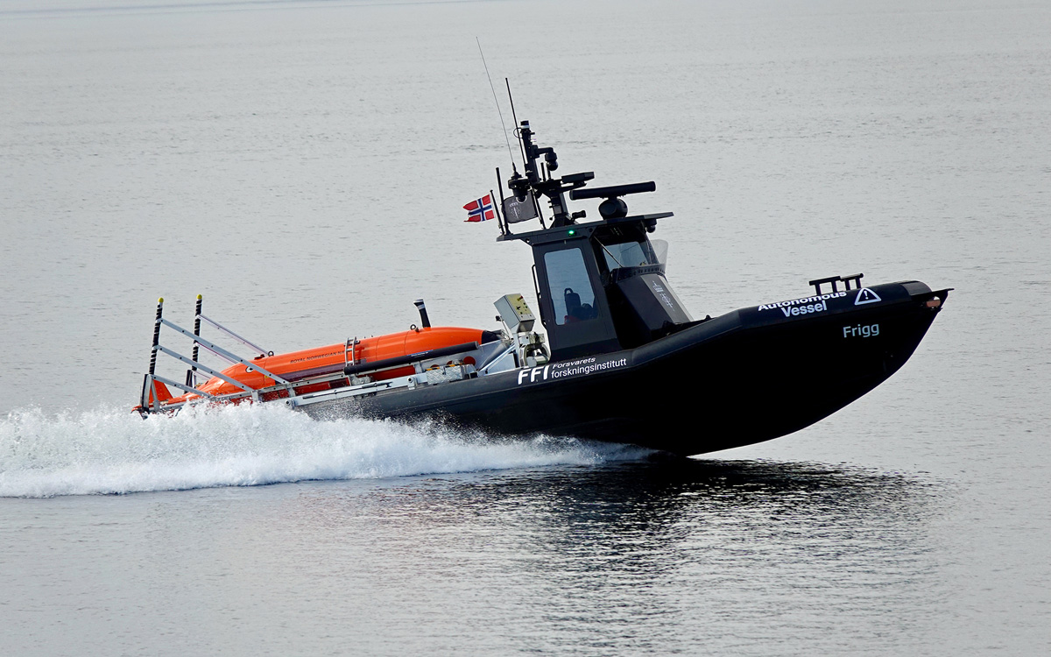
          - Forsvarets forskningsinstitutt (FFI) spiller en helt sentral rolle i Norges militære forskning og utvikling. FFI utvikler blant annet et autonomt minesøk og -sveip system. Bildet viser et ubemannet overflatefartøy med den autonome sonaren Hugin på dekk.
Foto: Forsvarets forskningsinstitutt
Norge er av de mindre NATO-landene som har vedlikeholdt og videreutviklet et nokså komplett, nasjonalt forskningsmiljø innen forsvar og militærteknologi. Det koster, men gir mer tilbake. FFI deltar i nasjonale og internasjonale nettverk og samarbeid for å styrke sin forskning. Dette inkluderer sikkerhetsgradert samarbeid om utvikling med allierte og deltakelse i forsknings- og utviklingsarbeid i NATO og EU. Samarbeidene gir tilgang til kompetanse og løsninger som Norge ikke klarer å ta frem alene. Kompetansen brukes til å gi norsk politisk og militær ledelse forskningsbaserte råd om den videre utviklingen av Forsvaret. Den støtter også sektoren i investerings- og anskaffelsesprosesser med hvilke løsninger som skal velges for å oppnå ønsket evne, kravsetting, testing og innføring av materiell. Inntrykket er likevel at forsknings- og utviklingsarbeidet i sektoren har et noe kortsiktig og reaktivt preg.
Militære organisasjoner har alltid vært opptatt av teknologi. Å ha et teknologisk fortrinn overfor motstanderen kan gi avgjørende fordeler i krig. Det er bred enighet om at teknologi og realfag er viktigere enn noen gang for å møte fremtidens samfunnsutfordringer. Mindre vekt på realfag i norsk skole, og nedprioritering av naturvitenskap i de militære utdanningene, har over tid gitt dårlige vilkår for å tenke nytt og utnytte ny teknologi i forsvarssektoren, og spesielt i Forsvaret. Forsvarets personell, organisasjon og kultur har utfordringer med å henge med i utviklingen.
Selv med gode internasjonale samarbeidsordninger har forsvarssektoren over tid mistet kompetanse og evne til å kombinere teknologisk forståelse med og i militære operasjoner. Norske soldater har begrenset stridserfaring og mangler erfaring med høyintensiv krigføring. Erfaringene fra Afghanistan kan ikke sammenliknes med krigshandlingene man har sett i Ukraina. Det kan svekke vurderingen av eksisterende og alternative operasjonskonsepter. Arbeidet med erfaringslæring i sektoren er lite systematisk. Det er tilfeller hvor nyanskaffelser ikke har gitt økt kampkraft, fordi de blir brukt på tilnærmet samme måte som materiellet de erstattet. Tidsbruken til trening og øving har også ligget fast gjennom flere år, samtidig som mengden teknologisk komplekst utstyr har økt. Det er en høy andel av tidligere forsvarsansatte i norsk forsvarsindustri. Det gjør at kompetansen innen kombinasjonen av teknologi og militære operasjoner i økende grad befinner seg utenfor forsvarssektoren.
Svak kobling mellom teori og praksis kan lede til at personellet ikke ser teknologi som et hjelpemiddel. I stedet skapes grobunn for uenighet om utviklingen av Forsvaret, med konservative og teknologiskeptiske synspunkt på den ene siden, og overdreven teknologioptimisme på den andre. Det er viktig med faglig uenighet og rom for ulike syn. Samtidig legger den interne uenigheten til rette for innbyrdes kritikk, noe som kan svekke kvaliteten på forsvarssektorens faglige råd og omdømme.
På tvers av forsvarssektoren er det vanskelig å oppdrive prosedyrer for vurdering av ideer og konsepter, og det er få verktøy og mekanismer for vurdering av operasjonell nytteverdi. Det finnes få arenaer for eksperimentering mellom forskere, industriutviklere, offiserer og soldater. Utvikling i forsvarssektoren finnes der kunnskap, praktiske ferdigheter og behov møtes. Testing i forsvarssektoren foregår i hovedsak på teknisk og taktisk nivå, sjelden på fellesoperativt eller konseptuelt nivå. For slik innsikt går de mest fremoverlente miljøene i sektoren til andre allierte, eller til sivile aktører. Fremtidige strukturer utvikles oftere ut i fra regneark, og ikke ved hjelp av simulering, eksperimentering og krigsspill.
Forsvarssektoren må kunne samle, verne om og forstå kunnskap som ligger i data for å oppnå strategiske, operasjonelle og taktiske fordeler. Uten ledere med erfaring fra tunge teknologiprosesser, er det vanskelig å se hvordan Forsvaret skal gjøre teknologi, innovasjon og eksperimentering til en naturlig del av den operative virksomheten.
Utviklingen av teknologi drives primært av stormaktene og privat sektor. Visse deler av forsvarsindustrien har etter hvert fått tilgang til sentrale alliertes forskning og utvikling. I amerikanske anskaffelsesprosesser er det blant annet budsjettert med midler til utvikling for å modne teknologi og produkter før et eventuelt kjøp. Dette inkluderer eksperimentering, fullskala testing og skarpskytinger, for å kvalitetssikre at produktet tilfredsstiller de strenge kravene som stilles. Tilgang til slik innsikt er svært betydningsfull for forsvarssektoren all den tid Forsvaret selv har begrensede muligheter til å gjennomføre slike prosjekter i samme skala.

Forsiktig utvikling av totalforsvaret

Sivil-militært samarbeid og totalforsvaret
Forsvaret løser flere sivil-militære oppdrag som en vesentlig del av sin portefølje. Det inkluderer avdelinger som Kystvakten, Grensevakten, Hans Majestet Kongens Garde og Etterretningstjenestens sivilt rettede oppgaver. Sivil-militært samarbeid omfatter i prinsippet alt sivil-militært samarbeid på alle nivåer og fagfelt, og med alle typer aktører. Begrepets innhold er i stor grad situasjonsbetinget. Sivil-militært samarbeid omfatter også øvrig samarbeid mellom sivile og militære myndigheter som ikke er direkte knyttet til kriser og væpnet konflikt.
              - Oversikt over de mest sentrale beredskapslovene
- Drivstoffanleggloven av 31. mars 1949
- Lov om særlige rådgjerder under krig, krigsfare og liknende forhold (beredskapsloven) av 15. desember 1950
- Rekvisisjonsloven av 29. juni 1951
- Skipsrekvisisjonsloven av 19. desember 1952
- Helseberedskapsloven av 23. juni 2000
- Lov om statleg varekrigsforsikring av 12. desember 2003
- Lov om beredskapslagring av petroleumsprodukt av 18. august 2006
- Sivilbeskyttelsesloven av 25. juni 2010
- Næringsberedskapsloven av 16. desember 2011
- Forsvarsloven av 12. august 2016
[Boks slutt]
Totalforsvarskonseptet er en del av det sivil-militære samarbeidet. Men konseptet er avgrenset til å omfatte gjensidig støtte og samarbeid mellom Forsvaret og det sivile samfunn, i spennet fra kriser i hele krisespennet fra kriser i fred, via sikkerhetspolitiske kriser og til krig. Forsvaret er den militære delen, mens aktørbildet på sivil side er svært sammensatt og består blant annet av offentlige myndigheter på nasjonalt, regionalt og lokalt nivå.
Totalforsvaret består av en rekke ordninger som samlet regulerer den gjensidige støtten og samarbeidet som er nødvendig for at Forsvaret og det sivile samfunn skal kunne håndtere hendelser. Det handler om å utnytte samfunnets samlede ressurser på best mulig måte i alle typer kriser. Norske myndigheter har ressurser og muligheter til å utvikle konseptet videre. Det er identifisert flere utfordringer som krever særskilt oppfølging. Det gjelder behovet for en helhetlig tilnærming til utvikling av totalforsvaret, tverrsektoriell situasjonsforståelse og god motstandsdyktighet i samfunnet.
Som beskrevet i 2.5.4 har det vært en vesentlig utvikling i det sivil-militære samarbeidet, innenfor rammen av totalforsvarskonseptet de senere årene. Etableringen av totalforsvarsprogrammet har vært en drivkraft i arbeidet med å videreutvikle og modernisere totalforsvaret. Programmet ble ledet av Justis- og beredskapsdepartementet og involverte andre departementer. Etter at totalforsvarsprogrammet ble avsluttet ved utgangen av 2020, er arbeidet med totalforsvarssaker på departementsnivå videreført i en interdepartemental kontaktgruppe. Gruppen skal bidra gjennom informasjonsutveksling, drøfting og koordinering. Den skal styrke totalforsvaret og nasjonal sikkerhet, blant annet ved å avdekke sårbarheter ved samfunns- eller statssikkerheten, samt foreslå relevant oppfølging.
NATO-øvelsen Trident Juncture, som ble avholdt i 2018, blir fortsatt trukket frem som sentral i styrkingen av totalforsvaret i nyere tid. Evalueringsrapporter fra nasjonale aktører viste til flere positive effekter, men også behov for forbedring og videreutvikling mellom militære og sivile totalforsvarsaktører. Blant disse var etablering av felles situasjonsforståelse mellom sivile og militære totalforsvarsaktører, vurdering av behovet for etablering av et totalforsvarsråd, videreutvikling av vertslandstøttekonseptet, samvirke om øvelser og deling av gradert informasjon. I tillegg er det behov for å styrke totalforsvaret på lokalt og regionalt nivå, styrke samarbeidet privat-offentlig og samordne sivile og militære planprosesser. Forsvarskommisjonen konstaterer at selv om utviklingen går i riktig retning, er det fortsatt mange funn fra storøvelsen i 2018 som gjenstår å følge opp.
Både fremgangen og utfordringene knyttet til totalforsvaret er gjort kjent for forsvarskommisjonen gjennom besøk, møter og innspill. Inntrykket er at totalforsvaret har blitt styrket de senere år gjennom revisjon av beredskapsplanverk i ulike sektorer, og gjennom revitalisering av sivil-militære samarbeidsfora. Sentralt totalforsvarsforum har utviklet seg til å bli en sentral møteplass for å drøfte ulike temaer og problemstillinger, innen totalforsvaret og sivil-militære samarbeidsområder. Forumet har imidlertid uklare oppgaver og myndighet.
Dagens sivil-militære samarbeid hviler i stor grad på gode personlige relasjoner og tillit mellom aktørene. Forsvarets operative hovedkvarter har avtale med et stort antall sivile beredskapsaktører om liaisoner til hovedkvarteret. Kommisjonen oppfatter at det er en grunnleggende enighet blant beredskapsaktørene om at gjensidig støtte i rammen av totalforsvaret er svært positivt for samfunns- og statssikkerheten. Det er like fullt et inntrykk at drivkraften i videreutviklingen av totalforsvaret ikke står i stil med det utfordringsbildet som vi står overfor.
Siviltjenesten ble avviklet i 2012 og var en del av den alminnelige verneplikten for militærnektere. Det var imidlertid utfordringer med å gjennomføre denne tjenesten og samfunnsnytten var ukjent. I hovedsak gjaldt dette koblingen mellom innholdet i tjenesten og målet med nasjonsbyggende virkning. En svak kobling gjør at det lett oppfattes som lite attraktivt gratisarbeid. Oppgavene som utføres i førstegangstjenesten er imidlertid tydelig knyttet til forsvar av landet. To ganger har myndighetene forsøkt å etablere en form for samfunnstjeneste ved siden av og på linje med militær førstegangstjeneste og siviltjenesten. Begge ganger har forsøkene strandet tidlig i prosessen. I 1996 sluttet stortingsflertallet seg til Brundtland-regjeringens avgjørelse om ikke å videreføre utredningene om samfunnsnyttig tjeneste. Bondevik II-regjeringen kom i 2002 til en tilsvarende konklusjon rundt muligheten for å etablere en tredje kategori verneplikt.

Fragmentert satsing på totalforsvaret
Nasjonal og alliert militær innsats i forsvaret av Norge må understøttes av et moderne og forberedt totalforsvar. Totalforsvaret styrker nasjonens motstandskraft og utholdenhet, og det reduserer sårbarheten for sammensatte trusler og annen sikkerhetstruende virksomhet.
Det ligger store muligheter i totalforsvaret. Aktivering av totalforsvaret i hele sin bredde vil imidlertid stille store krav til myndighetenes evne til prioritering, koordinering og håndtering. Dersom Norge skal klare å utnytte det samlede potensialet i totalforsvarets ressurser på best mulig måte, må evnen til å forebygge, planlegge, og håndtere kriser bli opprettholdt. Det betyr at totalforsvaret må være bedre planlagt og koordinert for å fungere optimalt når nasjonal sikkerhet er truet.
Selv om samvirket innen totalforsvaret fungerer i fredstid, har flere aktører i møte med kommisjonen stilt spørsmål ved funksjonsevnen dersom man går over i krise og krig. Både de grunnleggende nasjonale funksjoner (GNF) som er definert i sikkerhetsloven, og de kritiske samfunnsfunksjonene som er utledet av Direktoratet for samfunnssikkerhet og beredskap må opprettholdes. Dette er tverrsektorielle funksjoner hvor ansvaret er fordelt på mange aktører. Forsvarskommisjonen konstaterer at det ikke synes å være et nødvendig samsvar mellom sivile og militære planverk. Disse må i større grad ses i sammenheng. Det er heller ikke tilstrekkelige planer for samarbeid øverst i krisespekteret og i krig. Videre kan ikke totalforsvaret basere seg på planlegging av enkelthendelser i spesifikke scenarioer, det må tilrettelegges for å fungere i en rekke av ulike hendelser.
Videreutviklingen av totalforsvaret er nødvendig for å sikre at samfunnets samlede ressurser utnyttes effektivt for å håndtere utfordringer mot stats- og samfunnssikkerheten. Utfordringen i dag er imidlertid at satsingen på totalforsvaret fremstår som fragmentert og uten klar strategisk retning. Det får igjen konsekvenser for systematisk og kontinuerlig utvikling av totalforsvaret. Ansvaret for beredskapsarbeidet er delt mellom flere aktører, og det er vanskelig å få en samlet oversikt over ressursbruken. Ikke minst er aktørbildet på sivil side svært sammensatt og krevende å koordinere. Et totalforsvar som skal håndtere alle typer kriser med økt utholdenhet, vil kreve en mer helhetlig satsing, herunder større grad av langsiktighet og økonomisk forutsigbarhet.
Samtidige kriser og et trusselbilde preget av gråsoner vil få betydning for hvordan vi evner å utnytte landets samlede ressurser best mulig for å ivareta stats- og samfunnssikkerheten. Alvorlige kriser av ulik art, vil kunne utfordre Norges ressurstilgang. Forutsetningene for å opprettholde store ressursbaser er begrenset. Forebygging, beredskap og krisehåndtering kan ikke løses av en organisasjon alene. Det sektoriserte ansvarsprinsippet og det gjensidige samvirkeprinsippet kommer i enda større grad i spenn. Det kan få betydning for hvordan regjeringen bør tenke om sektorovergripende samarbeidsmekanismer for krisehåndtering.
Private virksomheter og sivilsamfunnet blir stadig viktigere i forsvaret av Norge. Både virksomheter og befolkningen må forstå trusselbildet og være klar over sitt ansvar. Beredskapsundersøkelsen for 2021 viser at 8 av 10 bedrifter ikke kjenner til konseptet totalforsvaret, og bare 1 av 5 bedrifter anser seg for å ha en kritisk samfunnsfunksjon. Dette tilsier at kompetansen og bevisstheten rundt totalforsvaret må økes. Det er en utfordring at privat sektor ikke er inkludert i fora der man diskuterer og samhandler i totalforsvarssammenheng. Næringslivet opplever at det ikke er noen steder de kan koble seg på for å få informasjon og støtte til å videreutvikle planverk. Næringslivets beredskapsinnsats bør intensiveres på egnet vis. Det er også behov for å øke bevisstheten om betydningen den enkelte borger har for nasjonens beredskapsevne.

Myndighetenes håndtering av sammensatte trusler
Begrepet «sammensatte trusler» benyttes av norske myndigheter for å omtale fremmede staters kombinerte, militære og ikke-militære virkemiddelbruk som rammer norsk sikkerhet direkte eller indirekte. Regjeringen definerer sammensatte trusler som «en betegnelse på strategier for konkurranse og konfrontasjon under terskelen for direkte væpnet konflikt som kan kombinere diplomatiske, informasjonsmessige, militære, økonomiske og finansielle, etterretningsmessige og juridiske virkemidler for å nå strategiske målsettinger».
Eksempler på sammensatte trusler er påvirkning, for eksempel gjennom falske nyheter og desinformasjon på sosiale medier, digitale angrep, strategiske oppkjøp, migrasjon som virkemiddel, spionasje og sabotasje. Offentlig forvaltning, kritisk infrastruktur, militære mål, næringslivet og samfunnet for øvrig kan alle være mål for sammensatte trusler. Virkemidlene kan benyttes hver for seg, eller sammensatt slik at de understøtter og forsterker hverandre. Dette utfordrer den tradisjonelle lineære måten å identifisere trusler og planlegge for god beredskap på. Sammensatte trusler stiller store krav til et tverrsektorielt helhetlig situasjonsbilde, hvor ulike hendelser blir sett i en sammenheng.
Forebyggende sikkerhet, etterretning og situasjonsforståelse blir viktigere. Samarbeidet mellom PST, politiet, Etterretningstjenesten og Nasjonal sikkerhetsmyndighet har blitt forsterket for å kunne styrke evnen til å oppdage og forstå sammensatte trusler og samarbeide om felles trussel- og risikovurderinger. Det er vedtatt endringer i politiloven og politiregisterloven, som vil gi PST hjemmel til å lagre data fra åpne kilder som grunnlag for analyser og etterretningsvurderinger, herunder påvirkningsoperasjoner.
Forsvaret skal både evne å håndtere sammensatte trusler mot egen sektor og bidra til håndteringen på tvers av sektorer. Forsvarets viktigste oppgaver under terskelen for væpnet konflikt er avskrekking, håndtering av kriser, overvåking, suverenitetshevdelse og myndighetsutøvelse. Oppgavene løses sammen med allierte og sivile aktører. Oppgavene inkluderer kritiske støtteoppdrag til politiet utover mer generell støtte til samfunnet. I kapittel 13.2 omtales Forsvarets rolle i håndtering av sammensatte trusler nærmere.
Statens evne til å samordne de totale ressursene i møte med sammensatte trusler blir også viktigere. Utfordringene knytter seg til fordeling av ansvar, roller og myndighet mellom sektorer. Truslene er sektorovergripende, men av ulik karakter. Mange av truslene krever internasjonal informasjonsdeling og respons. Det er mange aktører, og det er ikke tydelig avklart hvem som har helhetlig ansvar og myndighet slik at det styres i en felles retning. Flere land kraftsamler nasjonal satsing og styrker evnen til ledelse og samordning på strategisk nivå.

Sårbarheter i totalforsvaret
Privatisering og rask teknologiutvikling leder til at skillelinjene mellom Forsvaret og det sivile samfunn blir stadig mindre. Det gjør at den gjensidige avhengigheten øker. Private aktører tar seg av funksjoner som tidligere lå under det offentlige. Beredskapslagre for mat, drivstoff og utstyr er mangelvare. Forsyningskjeder og logistikk er i stor grad drevet av kommersielle aktører også for Forsvaret. Globale konkurranseforhold gjør Norge mer sårbart.
Ressursene for å håndtere kriser og opprettholde viktige funksjoner og tjenester i samfunnet finnes i økende grad hos private selskaper, til dels med flernasjonal eierskapsstruktur. Komplekse systemer og eierskapsforhold gir sårbarheter og aktualiserer ytterligere behovet for økt samarbeid i og om totalforsvaret. I et 10–20-årsperspektiv er ikke lenger ordrebasert produksjon (just in time) en bærekraftig løsning. Forsvaret har derfor blant annet revitalisert rekvisisjonsinstituttet, og beredskapslagre for drivstoff, mat og utstyr blir diskutert. Disse erkjennelsene er et viktig utgangspunkt for kommisjonens drøfting av den bredere beredskapen.
Samfunnets evne til å understøtte Forsvaret og sivil-militært samvirke har fått fornyet oppmerksomhet. Forsvarets avhengighet av sivil støtte har økt i takt med nedbyggingen av støttestruktur og støttefunksjoner. Avhengigheten vises også ved større grad av strategisk samarbeid samt privatisering og effektivisering i samfunnet generelt. Avhengigheten av private aktører, logistikk-, forsyningskjeder og sivil kompetanse har økt over tid. Forsvarets behov for en rekke støttefunksjoner fra sivil sektor er avgjørende for logistikk, mottak av allierte forsterkningsstyrker (vertslandsstøtte), og produksjon av varer og tjenester. Det er viktig med høy bevissthet knyttet til at Forsvaret har en rekke kapasiteter og ressurser som også kan benyttes til å løse sivile oppgaver.
I nasjonalt beredskapssystem beskrives tiltak for forsvarssektoren, og tiltak for sivil sektor, som kan besluttes iverksatt i en krise- eller krigssituasjon. Systemet er bygget opp etter samme struktur som NATOs krisehåndteringssystem, NATO Crisis Response system (NCRS), men er tilpasset nasjonale forhold og behov. Beredskapstiltakene for sivil sektor er beskrevet i sivilt beredskapssystem. En rekke av tiltakene handler helt eller delvis om å understøtte Forsvaret, og korresponderer derfor med tiltak i beredskapssystem for forsvarssektoren. Dersom det ved svært alvorlige kriser eller i krigssituasjoner besluttes iverksatt tiltak fra beredskapssystemet, vil dette kunne utløse sivil støtte til Forsvaret. I tillegg til nasjonalt beredskapssystem finnes det også en rekke beredskapslovverk og avtaler som er relevante for understøttelse av Forsvaret, og som vil utløse støtte når de tas i bruk. Forsvaret har dessuten en rekke kommersielle avtaler av ulikt omfang med private aktører og næringsliv om støtte og samarbeid.
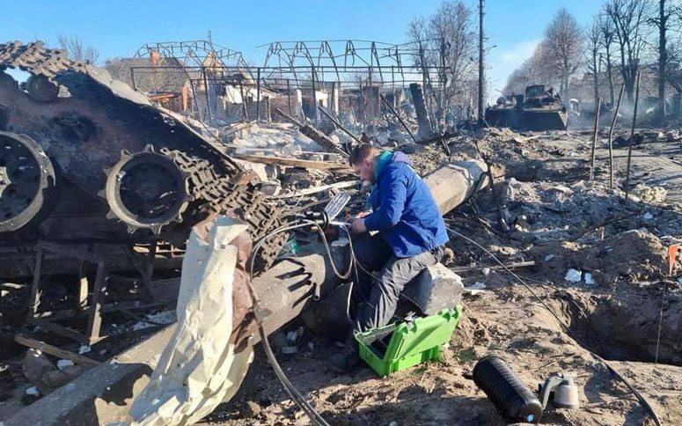
          - Krigen i Ukraina viser at den sivile understøttelsen av forsvarsevnen gjennom hele krise- og konfliktspekteret må være robust og effektiv. Her arbeider en ukrainsk telekommunikasjonsmontør med å reparere og gjenopprette kritisk kommunikasjonsinfrastruktur.
Foto: Ukrainian State Service of Special Communications
Den sivile understøttelsen av forsvarsevnen må være robust og effektiv, gjennom hele krise- og konfliktspekteret. Det vil si at kritiske samfunnsfunksjoner som for eksempel helsetjenester, elektronisk kommunikasjon, kraftforsyning, drivstoff- mat- og vannforsyning og transportinfrastruktur må fortsette i krise og krig. Forsvarets behov for sivil støtte er i dag ikke godt nok definert, og det mangler felles planforutsetninger. Når truslene i større grad berører flere sektorer, kan alle deler av samfunnet utsettes for maktbruk eller press. Totalforsvaret må derfor moderniseres for å øke motstandsdyktigheten til kritiske samfunnsfunksjoner.
Et område som særlig vil kreve oppmerksomhet er helseberedskapen og konsekvensene av økt fare for krise og krig. Forsvaret har svært begrensede sanitetsressurser, og disse er innrettet mot akutte militære behov. FFI har vurdert den sivil-militære helseberedskapen til å være betydelig underdimensjonert for å håndtere pasientvolumet som kan oppstå ved en sikkerhetspolitisk krise eller væpnet konflikt. Planverk og konsepter er dårlig koordinert og har ikke tatt utgangspunkt i adekvate tapsestimater. Ny teknologi vil være et av de viktigste grepene for å samordne sivile og militære helseressurser bedre. Det vil være avgjørende for totalforsvarets evne til hurtig, samordnet og fleksibel sivil-militær innsats.

Mer avhengig av alliert samarbeid

Velutviklet samarbeid
Samarbeidet i NATO og samholdet mellom medlemslandene er sterkere enn på lenge. Norges posisjon i NATO er i utgangspunktet god. Gjennom operasjoner utenlands, tett integrasjon med allierte land og bidrag til avansert overvåking i nordområdene oppfattes Norge som en troverdig alliert. Profesjonaliteten til våre avdelinger og soldater i øvelser og utenlandsoperasjoner har høstet bred internasjonal annerkjennelse og har demonstrert norsk solidaritet. Norske spesialsoldater og personell ved feltsykehuset var, sammen med amerikanerne, de siste som trakk seg ut under evakueringen av Kabul 2021. Norsk internasjonal innsats har dreid fra store bidrag i fredsbevarende- og stabiliseringsoperasjoner i 1990–2000-årene, til prioritering av støtte for kollektiv sikkerhet og kapasitetsbyggingsoppdrag.
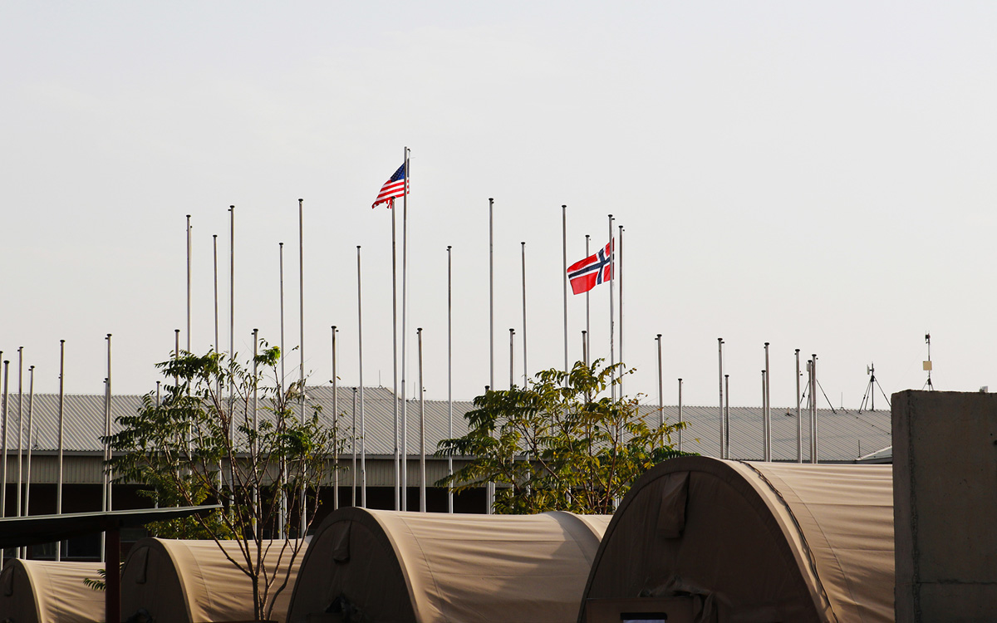
          - Flaggborgen på Kabul flyplass den 29. august 2021. Norske spesialsoldater og det norskledede feltsykehuset var blant de siste som trakk seg ut.
Foto: Frederik Ringnes / Forsvaret
Norske styrker er teknologisk godt integrert med allierte systemer. Eksempelvis bidro den norske fregatten KNM «Fridtjof Nansen», mer eller mindre sømløst i en av USAs stående hangarskipsgrupper i 2021. Fartøyet var eneste ikke amerikanske fartøy og Norge er et av få land som har kompetanse og kapasitet til denne type integrerte operasjoner.
Norske kampfly er først i alliansen til å ta over NATOs stående hurtige reaksjonsoppdrag og er tettere integrert med amerikanske fly og systemer enn de fleste andre allierte. Spesialstyrkene og Etterretningstjenesten samarbeider tett med våre viktigste allierte. Samarbeidet er av strategisk betydning for partene. Siden 2017 har Norge bidratt med styrker til NATOs forsterkede militære nærvær i Litauen gjennom alliansens kollektive forsvar og avskrekking i regionen. Disse styrkene er fullt interoperable og er i ferd med å utbedre sambandsløsninger for sikker kommunikasjon og deling av måldata. Norge bidrar også regelmessig på beredskap for NATOs hurtige reaksjonsstyrke (NATO Response Force), til NATOs stående flåtestyrker og til NATOs luftovervåkingsoperasjon rundt Island.

Økende samtidighetsutfordringer
Forsvarets omstilling gjør at det blir mer krevende å møte forventningene fra og forpliktelsene overfor våre allierte. Utfasingen av F-16 før F-35 er fullt operativt, tapet av en fregatt og mangler ved fregattene som er igjen gjør at mange av Forsvarets ressurser er strukket til det ytterste i daglige operasjoner. Det gjør at Norge har mindre å stille med for å håndtere nasjonale kriser, bidra til kollektivt forsvar i rammen av NATO og i operasjoner sammen med allierte.
I våre nærområder kan det føre til at Forsvaret ikke kan stille når det kommer anmodninger om å støtte flygninger eller seilaser inn i Barentshavet. Det svekker mulighetene til å påvirke aktiviteten i nord. Reduserte klartider som en følge av den mer anspente sikkerhetssituasjonen, gjør at færre styrker er tilgjengelige for internasjonal innsats. Det er også utfordringer med kontinuitet i bidragene til alliansens kollektive forsvar og avskrekking i Litauen, hvor mekaniserte avdelinger har blitt avløst av vesentlig mindre oppklaringsenheter. Utfordringene treffer et forsvar som allerede er strukket for å håndtere et høyt tempo i daglige operasjoner i Norge og våre nærområder.
Det oppstår samtidighetsproblemer når store deler av strukturen er i bruk i daglige operasjoner, eller er til vedlikehold. Dersom det ikke gjøres omfattende grep, kan Norges evne til å bidra til allierte operasjoner fortsette å svekkes i årene som kommer. Dette vil ikke bare ramme evnen til å bidra utenfor Forsvarets tradisjonelle operasjonsområder, men også ramme evne til tilstedeværelse i egne nærområder. I en tid der oppmerksomheten knyttet til nordområdene øker, og landene i Norden får en større rolle i å ivareta sikkerhet i egen region er dette alvorlig. Norges rolle i alliert mottak og forsterkning vil øke. Et lite forsvar med begrenset dybde betyr at Norges evne til å ivareta nasjonal handlefrihet i egne nærområder er begrenset og vår avhengighet av andre øker.
For et lite land som Norge er det også en utfordring at man søker å bidra til mange internasjonale sammenhenger samtidig, uten at ressursene strekker godt nok til. Ved å skulle bidra i ulike allierte, europeiske og internasjonale oppdrag, må det gjøres økonomiske og personellmessige disponeringer som sprer Forsvarets ressurser. Ressursene står ikke alltid i stil med de politiske målsettingene. Noen av disse samtidighetsutfordringene vil kunne løses gjennom tydeligere politiske prioriteringer, mens mange av behovene er så viktige at en nedprioritering kan få negative konsekvenser for norsk omdømme, troverdighet og sikkerhet.

Manglende tilpasning til et nytt alliert utgangspunkt
Samtidighetsutfordringene forsterkes av at Norge, som et av NATOs europeiske medlemsland, må ta større ansvar for egen sikkerhet. Under NATOs toppmøte i Madrid i 2022, ble alliansen enig om å øke NATOs hurtige reaksjonsstyrke fra 40 000 til 300 000 soldater. Det ble også enighet om et nytt strategisk konsept med vekt på kollektivt forsvar, og som understreker utfordringen fra Kina og sammensatte trusler. Dette representerer et taktskifte. I praksis vil taktskiftet medføre at Europa vil måtte bære en langt større del av byrden ved alliert avskrekking, i møte med russisk aggresjon. Kravene til norske bidrag forsterkes også av at Norge er blitt helt sentral for Europas energiforsyning, at Russlands nordflåte er i ferd med å få større strategisk betydning og at større deler av de store havområdene i nord og i Arktis åpnes for sivil og militær aktivitet.
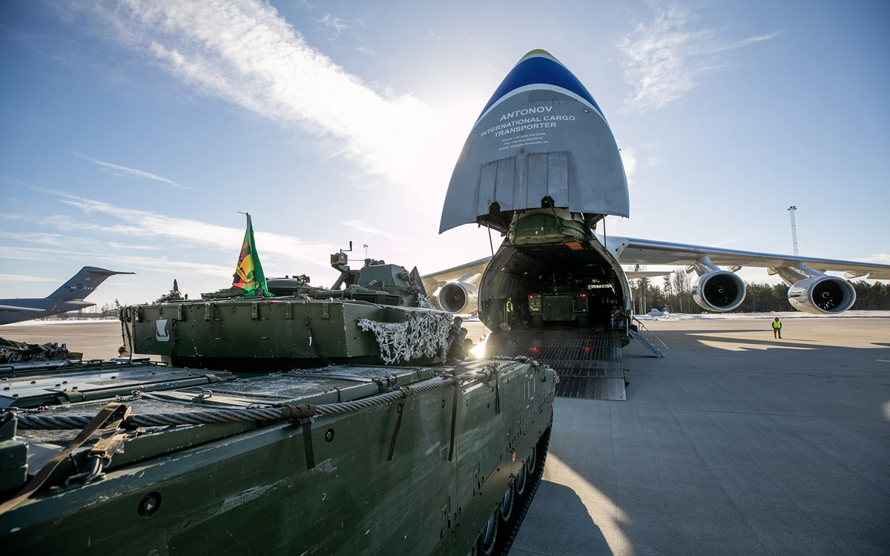
          - Forsvaret har liten dybde og få styrker å bidra med når beredskapsnivået skjerpes på kort varsel. Den 27 februar 2022 forsterket Telemark bataljon Enhanced Forward Presence i Litauen med 44 soldater etter Russlands angrep på Ukraina.
Foto: Frederik Ringnes / Forsvaret
Forsvaret er i begrenset grad innrettet for å bidra til denne utviklingen. Det vises blant annet ved at Norge verken har en plan for å nå NATOs 2-prosentmål eller oppfyller NATOs styrkemål. Forsvaret er i dag ikke forberedt på det økte operasjonstempoet i den rådende sikkerhetssituasjonen.

Kommisjonens vurdering
Regjeringen har den senere tid tatt en rekke grep for å øke beredskapen og anskaffe kritisk materiell og forsyninger. Det er likevel kommisjonens klare inntrykk at det fortsatt er et gap mellom egenevne og ambisjon. Det er identifisert alvorlige og systemiske svakheter ved Forsvarets egenevne. Forsvaret er lite, bemanningen er tynn, og mange avdelinger er ikke tilgjengelige raskt nok. Det er i for liten grad tatt høyde for behov for drift og personell ved nye investeringer.
Forsvarssektorens styring og organisering preges av fragmentert organisering, høy operativ risiko og manglende samling om et felles oppdrag. Dette har resultert i gap, feil forventninger og misnøye. Forsvaret har hatt høyere aktivitet enn planlagt de siste årene, noe som har ført til slitasje på Forsvarets struktur. Dette gjelder også en økt slitasje på personell og materiell, samt tæring på beredskapslagre som i liten grad etterfylles.
Forsvarskommisjonen merker seg at disse utfordringene ikke bare knytter seg til at den økonomiske satsingen ikke alltid følger ambisjonsnivået eller tilpasses realitetene. Det skyldes også at forsvarssektoren har slitt med effektiv gjennomføring av vedtak, og å komme seg ut av en tradisjon og kultur preget av nedskalering og negativ konkurranse mellom fagmiljøer. Lederskap, vektlegging av verdier, utdanning, organisering og kompetanseheving må bedres for at sektorens personell forstår og samles om en felles og varig innsats for å styrke hele forsvarsevnen.
Forsvaret står overfor både kortsiktige og langsiktige personellutfordringer. Ansatte i Forsvaret slutter stadig tidligere, noe som gjør at yngre og mindre erfarent personell må besette viktige stillinger. Det reduserer Forsvarets operative evne og utsetter personell og materiell for større risiko. Omfattende og fortsatt pågående endringer innen utdanning og kompetanse i Forsvaret innebærer at ambisjonsnivået er å få så mange som mulig gjennom, til en lavest mulig kostnad. Dette går på bekostning av kvalitet. Kommisjonen konstaterer at forsvarssektoren strever med å finne et riktig forhold mellom sivil profesjonalisering av rekruttering, utdanning og kompetanse på den ene siden, og militær profesjonsdannelse og -kultur på den andre.
Norge er avhengig av et velfungerende totalforsvar som kan håndtere stadige samfunns- og trusselendringer. Totalforsvarskonseptet danner etter kommisjonens vurdering et godt grunnlag for å utnytte landets ressurser, men det har også svakheter. Norge har gode muligheter for å tilpasse konseptet til en ny tid. Behovet for sivil-militært samarbeid vil fortsette å vokse. Det vil også bli økt press på å etablere nødvendige prosedyrer og planverk, samt flere øvelser og økt samhandling. Dette er avgjørende for myndighetenes evne til å håndtere sammensatte trusler og samtidige kriser med samfunnets samlede virkemiddelapparat.
Forsvaret og forsvarssektoren har mange kvaliteter, men det er avdekket vesentlige mangler ut fra vedtatt ambisjon, og det er tatt for stor risiko på for mange områder. Dette svekker Forsvarets operative evne på både kort og lengre sikt. Norge er i utgangspunktet godt posisjonert i NATO, men forventningene til Norge vil øke samtidig med at Forsvarets egenevne er under press. Forsvaret er for lite til å bidra til alliert sikkerhet slik det allerede økte operasjonstempoet fordrer. Situasjonen er spesielt krevende i Norges nærområder hvor den manglende evnen til kontinuerlig tilstedeværelse og situasjonsforståelse gjør at det er en økende risiko for at andre overtar oppgavene. Det reduserer norske myndigheters handlingsrom og evne til å påvirke omgivelsene. Dette er det interne utfordringsbildet slik det ser ut i 2023.
Del II
Utviklingstrekk

Internasjonale maktforhold
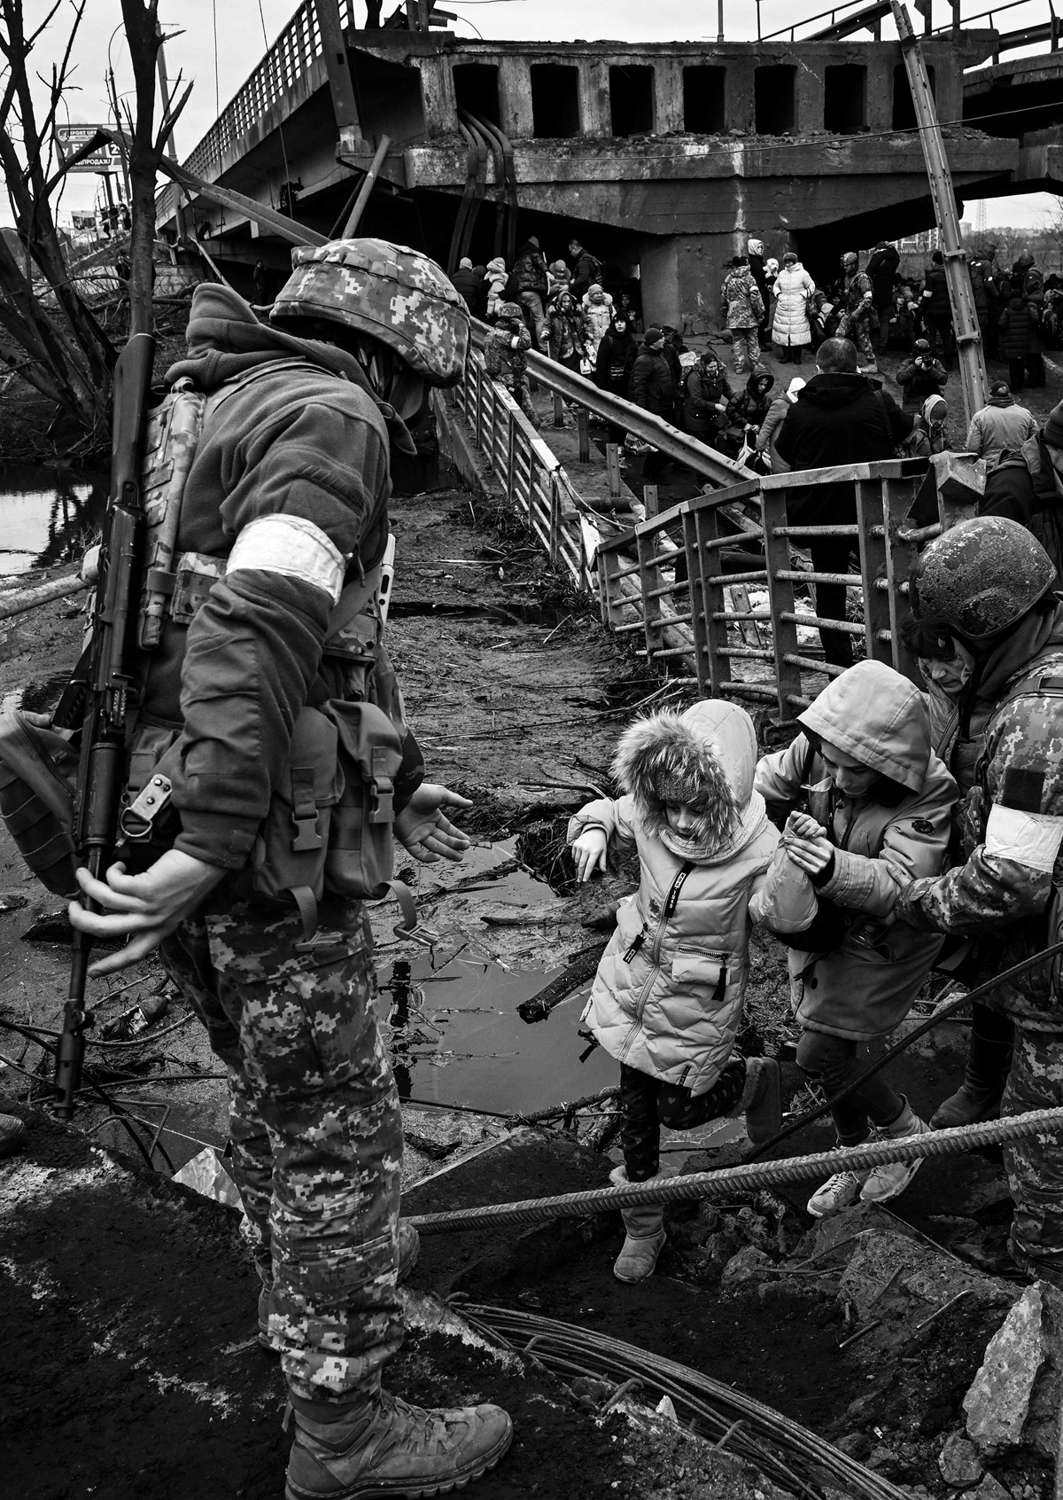
          - Ukrainsk sivilbefolkning flykter fra Irpin, nordvest for Kyiv, etter intens russisk bombing i starten av mars 2022.
Foto: Aris Messinis / AFP
Alene den hurtighet hvormed i vår tid den internasjonale situasjon kan skifte karakter, og den raskhet hvormed utviklingen skrider fram på det faglige militære felt, må […] en fra nå av og framover regne med en forholdsvis enda kortere levetid for en forsvarsordning enn den erfaringen fra tiden før den siste krig forteller om.
Forsvarskommisjonen av 1946, del I, s. 9.
30 år etter den kalde krigens slutt er vi på grunn av Russlands angrepskriger og flere andre internasjonale utviklingstrekk, over i en ny historisk epoke. Det pågår omfattende og strukturelle endringer i det internasjonale systemet. Grunnleggende antagelser om hva som har gitt Norge sikkerhet, stabilitet, demokratisk og økonomisk frihet, er utfordret. Vår frihet og sikkerhet kan ikke tas for gitt. Rammebetingelsene for norsk sikkerhet og norske sikkerhetsinteresser er i en negativ utvikling og vil etter forsvarskommisjonens vurdering forbli usikre og ustabile i mange år fremover.
Del II beskriver utviklingstrekk innen syv områder som forsvarskommisjonen mener vil ha sentral betydning for utviklingen i tiårene fremover: internasjonale maktforhold, nasjonal motstandsdyktighet, demografi, klimaendringer, økonomi, teknologi, og til slutt hvordan bruk av militærmakt er i endring. Å si noe om hvordan pågående endringer i Norges strategiske omgivelser virker inn på norsk sikkerhet og norske sikkerhetsinteresser, er krevende nok på kort sikt. Det er enda vanskeligere 10–20 år frem i tid. Utviklingen på alle de syv områdene er forbundet med usikkerhet og kan anta andre former enn det kommisjonen vurderer. Samtidig har vi prøvd å identifisere noen utviklingstrekk som fremstår som viktigere og mer varige enn andre. Vi har analysert hvordan disse kan eller vil påvirke norsk sikkerhet og rammene for forsvaret av Norge. Norsk sikkerhets- og forsvarspolitikk må ta høyde for flere ulike utviklingsforløp, og politikken må kunne tilpasses ved behov.

Innledning
Russlands fullskala invasjon av Ukraina 24. februar 2022 innledet en ny epoke i internasjonal politikk. Invasjonen var den endelige avslutningen på epoken etter den kalde krigens slutt fra 1991. På tross av regionale kriger, internasjonal terrorisme og en rekke andre globale kriser, var perioden 1991–2022 preget av relativ fremtids- og fredsoptimisme, økonomisk globalisering og vekst. I flere tiår har USA og andre vestlige land og institusjoner vært dominerende aktører og satt dagsorden i internasjonal politikk. Nå er den globale situasjonen i endring.
På sikt er det forholdet mellom USA og Kina som vil definere den globale sikkerhetspolitiske, økonomiske og teknologiske utviklingen. Vi er allerede i en tid preget av skjerpet konkurranse mellom stater, maktforskyvning fra vest mot øst og svekkede globale institusjoner. Historien har vist at slike globale maktskifter ofte innebærer ustabilitet, fare for misforståelser, krig og konflikt. Norske myndigheter må forholde seg til disse endringene i det internasjonale systemet og forberede seg på ringvirkningene de vil ha for norsk sikkerhet.
Dette kapittelet tar for seg de internasjonale utviklingstrekkene som forsvarskommisjonen mener vil ha størst betydning for Norges sikkerhet og handlingsrom de neste 10–20 årene. Vi gir først en vurdering av det globale maktskiftet som ligger til grunn for den brytningstiden verden nå er inne i. Deretter vurderer vi aktørene som trolig vil ha størst betydning for Norges sikkerhet i årene som kommer: USA, Russland, Kina, NATO, europeiske land, Norden og ikke-statlige aktører.

Internajonalt system under press
Staters opptreden og forhold til hverandre har i etterkrigstiden vært basert på spilleregler som har bidratt til stabilitet og forutsigbarhet selv i krevende tider. En rekke internasjonale avtaler og organisasjoner basert på felles prinsipper, med røtter i et vestlig og liberalt verdifellesskap, bidro lenge til å gjøre verden friere, tryggere og mer velstående. Det internasjonale systemet som har utviklet seg etter 1945, hviler på et sett med felles regler og liberale verdier, deriblant folkeretten, nasjonal selvbestemmelsesrett, menneskerettighetene, internasjonalt samarbeid og internasjonale institusjoner. FN-pakten fra 1945 la til rette for et internasjonalt system der rett skulle gå foran makt, og en rekke institusjoner vokste frem for å ivareta disse prinsippene.
Svekkelsen av denne internasjonale ordenen har pågått over tid. Russlands anneksjon av Krym og destabilisering av Øst-Ukraina i 2014, og fullskala angrep på Ukraina i 2022, er de klareste uttrykkene for en internasjonal rettsorden under press. Kina har på sin side annektert en rekke øyer i Sør-Kinahavet som mange andre land gjør krav på. Kina har også omfattende maritime territorialkrav som utfordrer havretten. Både Russland og Kina har det siste tiåret tatt til orde for alternative måter å organisere og se verden på og begge land har vist manglende vilje til å følge de etablerte spillereglene.
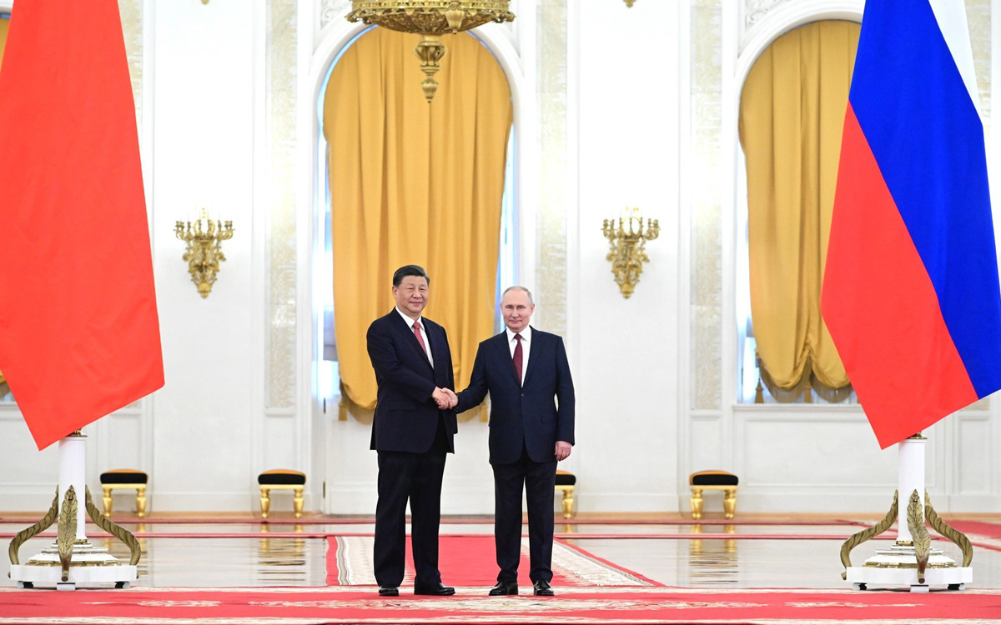
          - Vladimir Putin og Xi Jinping har møtt hverandre 40 ganger siden 2013. Kina og Russland har et stadig tettere strategisk partnerskap hvor begge ser seg tjent med å stå sammen mot Vesten. Her avbildet på deres siste møte i Moskva 21. mars 2023.
Foto: Kremlin.ru
USAs og vestlige lands vilje til å intervenere i andre land etter den kalde krigen har også spilt en rolle i denne utviklingen. Flere vestlig-ledede intervensjoner etter den kalde krigen hadde FN-mandat og formål om å stanse folkemord. Dette gjaldt blant annet på Balkan og i Libya. Konsekvensene av intervensjonene var imidlertid ofte kaos, lovløshet og borgerkrig. Verken NATOs luftkampanje mot serbiske styrker i Kosovo i 1999, eller den USA-ledede invasjonen av Irak i 2003, hadde mandat fra FNs Sikkerhetsråd. Dette blir av noen land og aktører ansett som feilgrep med store negative konsekvenser for folkeretten og en regelstyrt verden.
Antall militære konflikter i verden er på vei oppover (figur 4.4). De fleste væpnede konflikter er borgerkriger og finner sted i utviklingsland. Et økende antall er også internasjonaliserte, det vil si at tredjeparter er involvert. Dette kan øke faren for at konfliktene sprer seg. En annen trend er at væpnede konflikter synes å bli mer langvarige. I de siste årene er vestlige lands evne og vilje til å intervenere i regionale konflikter blitt svekket, samtidig som regionale makters rolle styrkes. Eksempler på dette finner vi i land som Syria, Libya og Jemen. Med økt konkurranse mellom supermaktene USA og Kina og en rekke stormakter som søker mer innflytelse, blir det mer krevende å bruke FN til å dempe konfliktnivået og sette rammer for løsningsprosesser.
FN er svekket som direkte resultat av økende konflikt mellom de mektigste statene i verden, hvor de viktigste også er medlemmer av Sikkerhetsrådet. Autoritære stater og ikke-statlige aktører vil etter alle solemerker fortsette å utfordre gjeldende internasjonale regler. Også mindre land kan se muligheter for å teste grenser og forordninger de er misfornøyd med. Dette gjør de vel vitende om at Vestens vilje og evne til å gripe inn er redusert, og at det er flere samarbeidspartnere å velge mellom. Dette kan resultere i et internasjonalt system der skillelinjene i økende grad vil gå mellom demokratier og autoritære land. Man kan også få et mer uoversiktlig system der stater samordner sin politikk ut fra sine nasjonale interesser i hver enkelt sak. Oppslutningen om internasjonale avtaler er allerede synkende, og det blir mer krevende å erstatte dem som er sagt opp, blant annet nedrustnings- og rustningskontrollavtaler. Mye tyder derfor på at vi går inn i en epoke med flere konflikter, opprustning og våpenkappløp. Kjernevåpnenes rolle i Ukraina-krigen vil kunne forsterke betydningen av disse våpnene. Andre land enn Russland kan vurdere militær aggresjon med trussel om mulig kjernefysisk eskalering, eller land kan ønske å utvikle egne kjernevåpen for å avskrekke angrep (se nærmere omtale i 10.9).
Vestlig samhold utfordres i økende grad også innenfra. Tradisjonelt har vestlige land støttet opp om liberalt demokrati, frie markeder, menneskerettigheter og internasjonale institusjoner. I flere land er tradisjonelle verdier og politikk under press, og politiske bevegelser som lover nye løsninger på interne utfordringer får økt oppslutning. Dersom utfordringene vedvarer og de tradisjonelle politiske partiene ikke klarer å svare på dem, vil denne utviklingen sannsynligvis fortsette de neste 10–20 årene. Forskning har over tid pekt på at demokratiske land bare unntaksvis er i konflikt med hverandre. De kommer bedre overens med naboland, og de har mindre konfliktfylte handelsforbindelser. Andelen demokratier i verden er imidlertid vært på vei nedover (figur 4.3). En økning i antallet udemokratiske land kan øke risikoen for at Norge eller våre allierte blir involvert i konflikt. Små demokratiske land som Norge, er særlig avhengige av internasjonale spilleregler for å ivareta sine interesser. Dersom en økende andel land ser bort fra eksisterende spilleregler og søker å innføre nye, vil dette påvirke norsk sikkerhet og handlingsrom negativt i årene fremover.
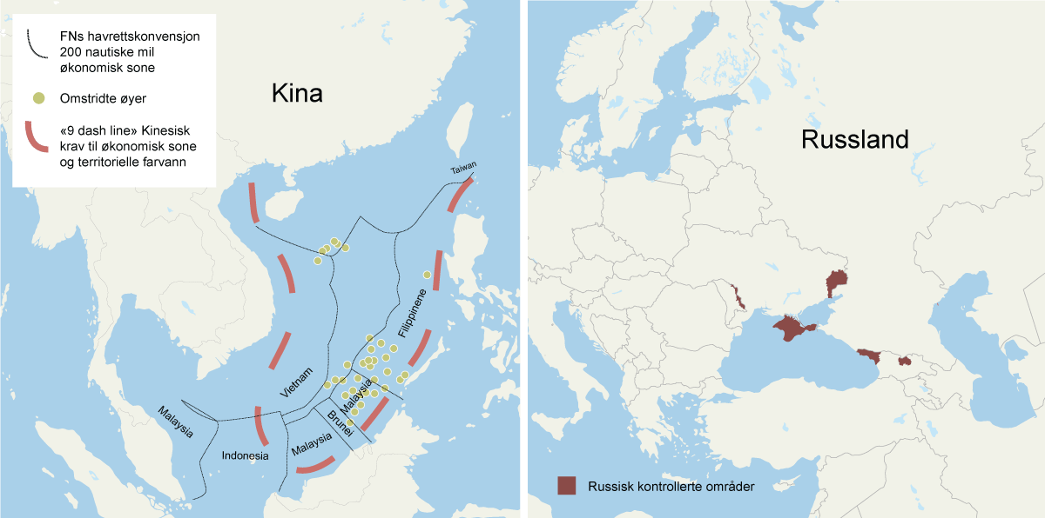
          - Kina og Russland utfordrer begge internasjonale regler for nasjonal suverenitet og selvbestemmelsesrett. Dette er i strid med Norges interesser, som er helt avhengig av internasjonale lover og regler følges. Bildet viser farvann og territorium i henholdsvis Sør-Kinahavet og Svartehavsområdet som Kina og Russland søker å kontrollere i strid med internasjonal lov.

USAs globale rolle utfordres
USA vil frem mot 2040 trolig forbli verdens sterkeste militærmakt. USAs interesse for og rolle i europeisk sikkerhet vedvarer som følge av gjensidig økonomisk avhengighet, menneskelige, kulturelle og verdimessige bånd som er bygget opp over lang tid. USA har også en grunnleggende sikkerhetspolitisk interesse i at Europa ikke blir dominert av stater som kan true det amerikanske kontinentet. Samtidig har USA også flere og mer overordnede globale interesser. Kina har over mange år vært identifisert som den alvorligste og reelle utfordreren til USAs globale lederrolle. USAs økende vektlegging av Kina og Asia ble stadfestet på ny i 2022, da Biden-administrasjonen la frem sin nasjonale sikkerhetsstrategi. Der omtales Kina som den dimensjonerende og langsiktige trusselen mot amerikanske interesser. Russland vurderes som en umiddelbar trussel mot global og regional stabilitet, men anses ikke å ha økonomiske og strategiske ressurser til å utfordre USA på sikt. Denne overordnede vurderingen vil prege amerikansk utenriks-, sikkerhets- og forsvarspolitikk det kommende tiåret.
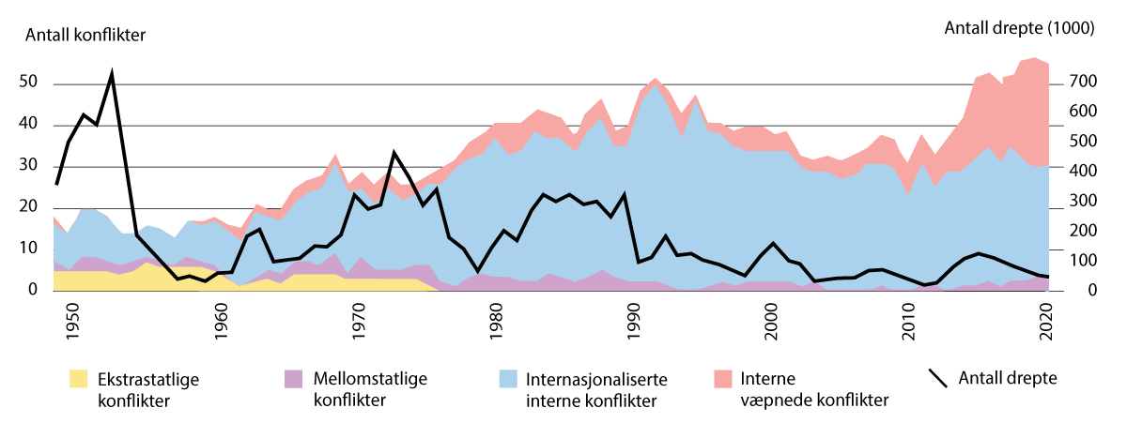
          - Figuren viser hvordan antall konflikter har gått opp de siste årene, men at antallet drepte har vært relativt lavt sammenlignet med andre historiske perioder. Antallet drepte vil gå kraftig opp som følge av Russlands angrep på Ukraina hvor flere hundre tusen er blitt drept.
Kilde: Peace Research Institute Oslo
USAs dominerende rolle etter andre verdenskrig kan være i endring. Den USA-ledede internasjonale ordenen har gitt store sikkerhetspolitiske, politiske og økonomiske fordeler for de landene som frivillig har sluttet opp om den. Europeiske allierte, som Norge, har dratt stor nytte av USAs globale militære avskrekkingsevne, inklusive USAs kjernevåpenparaply. De har også kunnet nedprioritere egne forsvarsutgifter fordi de har hatt USA i ryggen. Som følge av at USA har lagt til rette for global frihandel, har de fleste av USAs allierte opplevd en historisk velstandsøkning.
Fra å være den ubestridte lederen i verdenssamfunnet etter Berlin-murens fall i 1989, er USA i dag ikke lenger like dominerende verken militært, økonomisk, politisk eller kulturelt. Dette skyldes blant annet at andre aktører har vokst seg større og fått mer makt, særlig Kina. Samtidig har ikke USAs egen maktbase samme kraft og omfang som tidligere. USA har fortsatt global rekkevidde med sin militærmakt, men har ikke lenger evne til å dominere enhver region militært til enhver tid. Press innenfra og utenfra mot USAs globale posisjon og innflytelse, vil trolig øke de kommende tiårene.
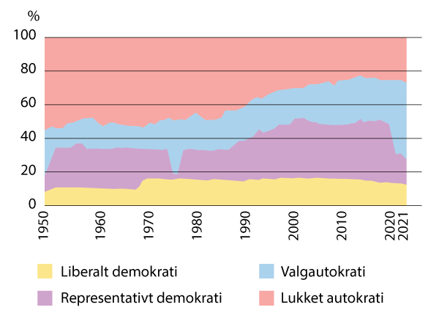
          - Demokratiet er under økende press. De siste årene har flere land blitt mindre demokratiske enn tidligere. Figuren viser hvordan representative demokratier de senere år er blitt erstattet av flere autokratier hvor det gjennomføres valg for å understøtte regimets legitimitet.
Kilde: Varieties of Democracy Project
USA vil fortsatt være en ledende global kraft, men vil trolig være nødt til å samarbeide tettere med partnere for å nå sine mål. USAs økonomiske posisjon er også i endring, og USAs andel av verdens BNP har hatt en nedadgående trend de siste 20 årene. Over 70 år med vestlig vekst, handlefrihet og sikkerhet støttet av amerikansk lederskap kan være i tilbakegang. Denne grunnleggende endringen i den internasjonale maktbalansen vil prege Norges sikkerhetspolitiske omgivelser de neste 10–20 årene.
Også USAs innenrikspolitiske utvikling har betydning for norsk og internasjonal sikkerhet. USA har de siste 30 årene blitt gradvis mer polarisert. Splittelsen mellom liberale og konservative er dyp, kombinert med delvis polarisering også internt i de to leirene. Historisk har den amerikanske holdningen til internasjonalt samarbeid beveget seg som en pendel, fra isolasjonisme til vilje, til å bære store deler av det multilaterale systemet. Tendensen til amerikansk tilbaketrekning ble særlig tydelig under Trump-administrasjonen, men strekker seg lenger tilbake i tid. Presset fra amerikanske velgere om å redusere USAs internasjonale engasjement har økt de siste tiårene og kan ventes å fortsette.
Utenriks- og sikkerhetspolitiske retningsvalg har til nå i hovedsak gått klar av utviklingen, og bevilgninger til forsvar har fortsatt bred støtte i Kongressen. Det samme gjelder tiltak for å demme opp for Kina og å bevare NATO. Fortsatt polarisering i amerikansk politikk kan imidlertid gi raskere og mer uberegnelige skifter i USAs utenrikspolitikk i årene fremover. Det er bred enighet i USA på tvers av politiske skillelinjer om at amerikanske styrker ikke lenger skal engasjeres i langvarige og omfattende militære operasjoner i Midtøsten og Afrika.
Det er flere ulike scenarioer for USAs fremtidige rolle i internasjonal politikk. Disse avhenger av mange ulike globale og innenrikspolitiske utviklingstrekk. USA kan forbli sikkerhetsgarantisten for Europa de neste 20 årene. USA kan også i økende grad vende seg mot Kina, men forbli delvis i Europa. Og i ytterste fall kan USA forlate Europa og rette det meste av oppmerksomheten mot Kina. Det kan ikke utelukkes at isolasjonistiske tendenser i økende grad vil gjøre seg gjeldende i USA, og at landet vil vende seg mer inn mot seg selv. Det mest sannsynlige er etter kommisjonens vurdering at USA vil fortsette sin gradvise dreining mot Kina og Øst-Asia. Samtidig har den globale supermakten USA vitale interesser også i Europa, og vil av den grunn opprettholde nærvær her og handle for å sikre disse interessene når nødvendig. Det er likevel all grunn til å tro at USA vil kreve at europeiske land gjør mer for å ivareta sikkerheten på eget kontinent ved å styrke sine egne militære kapasiteter betydelig.

Russland som vedvarende trussel
Etter angrepet på Georgia i 2008, annekteringen av Krym og destabiliseringen av Øst-Ukraina i 2014 og fullskala-invasjonen av Ukraina i 2022, har Russland for tredje gang på 14 år demonstrert vilje og evne til å ta i bruk militære virkemidler for å oppnå sine mål. Russlands militære angrep er den største sikkerhetspolitiske enkeltendringen for Norges sikkerhet siden 1992, da forrige forsvarskommisjon langt på vei konstaterte bortfallet av en konvensjonell trussel i Europa. NATOs strategiske konsept fra 2022 beskriver Russland som den viktigste og mest direkte trusselen mot alliert sikkerhet. Russlands angrepskriger har gjort det tydelig at landet kan utgjøre en alvorlig trussel mot norsk og transatlantisk sikkerhet. Norske myndigheter må være forberedt på at sentrale trekk ved Russland som aktør vil bestå i et 10-20-årsperspektiv.
Det hersker svært stor usikkerhet om utfallet av krigen i Ukraina, og vurderingene endres stadig i lys av utviklingen på slagmarken. I april 2023 er status den at ingen av partene har evne til å oppnå sine respektive målsettinger, men heller ingen intensjoner om å gi opp. Slik det ser ut når forsvarskommisjonen avslutter sitt arbeid er det mest sannsynlige scenariet en langvarig krig og konflikt. Det er grunn til å anta at vi vil se en fortsettelse og negativ konsolidering av de frosne konfliktene på Krym og østlige deler av Ukraina, som har vart siden 2014. Situasjonen ligner de frosne konfliktene i Abkhasia og Sør-Ossetia i Georgia og Transnistria i Moldova, men omfanget og konsekvensene i Ukraina er mye større.
På kort sikt er Russlands militærmakt svekket av krigen i Ukraina. Krigen har avdekket flere svakheter ved de militære styrkene, og landets konvensjonelle evne vil være redusert frem til materielle og personellmessige tap er erstattet, særlig i landstyrkene. Gjenoppbygningen av det russiske forsvaret gjøres også vanskeligere av vestlige sanksjoner og økonomisk stagnasjon.
Russland vil strekke seg svært langt for å gjenoppbygge det som er tapt. Utgiftene til forsvar og sikkerhet i Russlands føderale budsjett vil bli økt til 30% i 2023 og president Putin har uttalt at de væpnede styrker skal utvides til 1,5 millioner soldater. Utenom landstyrkene er det russiske forsvaret mindre påvirket av krigen i Ukraina. Det gjelder blant annet Nordflåten nær Norges grense, andre deler av den russiske marinen, de strategiske kjernevåpenstyrkene, store deler av det russiske luftvåpenet, samt Russlands omfattende luftvernsstyrker. I en overgangsperiode er det mye som tyder på at Russland i økende grad vil lene seg på kjernevåpen som en enda mer sentral del av den russiske sikkerhetsstrategien.
Russland har fortsatt en stor befolkning, er relativt selvforsynt og har en omfattende industri, selv om mye av den er gammeldags. I tillegg kan Kina, Iran og andre lands vilje til å erstatte vestlig teknologi og kapital gjøre at Russlands økonomi kan hente inn mye av det tapte. Disse landene har allerede posisjonert seg for lettere å kunne omgå vestlige sanksjoner.
Forsvarskommisjonen legger derfor til grunn at den foreløpige svekkelsen av Russlands konvensjonelle militære evne man ser i skrivende stund ikke vil vare. Russlands militærmakt vil bli gjenoppbygget på sikt, og trolig raskere enn mange tror. Russland vil etter kommisjonens mening utgjøre en betydelig trussel mot vestlig og norsk sikkerhet de neste 10–20 årene. Det er derfor kommisjonens klare oppfatning at Russlands midlertidige svekkede militære evne ikke reduserer Norges behov for å styrke sin militære egenevne så raskt som mulig.
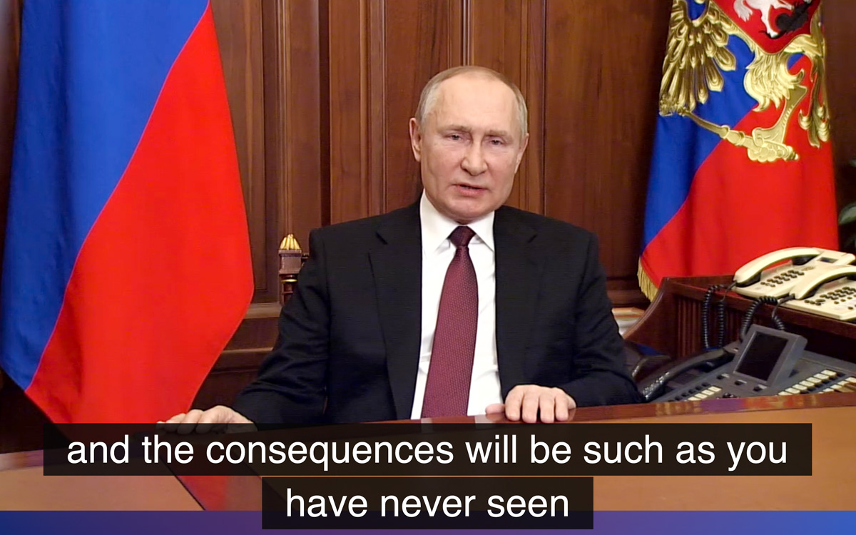
          - Russlands angrep på Ukraina den 24. februar 2022 er et vannskille i internasjonal politikk. Bildet viser Putin som advarer mot innblanding fra Vesten og truer med umiddelbare reaksjoner og historiske konsekvenser.
Foto: Kremlin.ru
Utviklingen i Russland er likevel ikke forutbestemt. Historien har vist at innenrikspolitiske forandringer er vanskelige å forutsi. Det kan ikke utelukkes at økonomiske forhold eller sosial uro vil kunne føre til fundamentale reformer eller systemskifte i Russland, på kort eller lang sikt. Vekst- og levekårsforventningene i Russland er lave og korrupsjon preger store deler av det russiske samfunnet. Regimets uvilje mot reformer og Russlands store avhengighet av olje- og gassinntekter, bidrar til lav innovasjonstakt. Videre er det vanskelig å vite om og hvor lenge dagens regime vil bli sittende, hvem president Putins etterfølger vil bli, og om maktoverføringen vil finne sted i rolige former. En langvarig, utmattende og kostbar krig i Ukraina kan svekke Putins posisjon, føre til økte interne stridigheter i makteliten og redusert oppslutning om regimet.
Man kan heller ikke helt utelukke muligheten for en mer grunnleggende svekkelse av den russiske staten. Russlands krigføring i Ukraina kan føre landet inn i kaos, med ukontrollerte grenser, private militære formasjoner og der deler av befolkningen nekter å la seg mobilisere. Dersom sentralmakten mister sin autoritet kan en oppsplitting av landet langs etniske og nasjonale linjer ikke utelukkes. Dette kan gi Norge en mer uforutsigbar og ustabil nabo som per i dag besitter verdens største kjernevåpenarsenal. Som følge av sentralmaktens sterke, undertrykkende organer er det likevel lite som peker mot en slik kollaps eller oppsplitting i dag.
Det er lite som tyder på at Russland vil utvikle seg i demokratisk retning. Lærdommen mange russere trakk fra 1990-årene var at demokrati førte til kaos. Regimet har siden starten på 2000-tallet begrenset rommet for opposisjon gjennom omfattende innstramminger av sivile rettigheter. Uavhengig av fremtidig økonomisk utvikling, vil et Russland styrt på samme måte som i dag, trolig forbli grunnleggende anti-vestlig og anti-demokratisk og fortsette å undergrave europeisk og transatlantisk sikkerhet. Midler som cyberangrep, manipulasjon av energi- og matpriser, valgpåvirkning og trusler om bruk av kjernevåpen har relativt lave økonomiske kostnader for Russland på kort sikt. De forblir derfor en sentral del av metodene som Russland bruker for å oppnå sine mål. At Russland bruker energi som pressmiddel ble klart demonstrert da landet startet å skru av gasstilførselen til Europa allerede i 2021. Sabotasjeaksjonene mot gassrørledningene i Østersjøen høsten 2022 er også en påminnelse om at all kritisk infrastruktur kan bli brukt for å ramme eller legge press på moderne samfunn.
Russland vil trolig fortsette sin utvikling i retning av et mer isolert, mer totalitært og mer militarisert regime. Geografisk nærhet, landets militære potensial, og økende utenrikspolitiske ambisjoner, gjør at Russland trolig vil veksle mellom å være en direkte og en potensiell trussel mot norsk sikkerhet og norske sikkerhetsinteresser frem mot 2040. Også om utviklingen i Russland mot formodning skulle gå i mer demokratisk retning, vil Russlands strategiske nærvær i norske nærområder innebære at vår bilaterale relasjon alltid vil ha en viktig forsvars- og sikkerhetspolitisk dimensjon.

Kinas fremvekst endrer verden
Kinas utvikling og globale opptreden er blant de viktigste spørsmålene for vår tid. Det gjelder også for norsk sikkerhet i et 20-års perspektiv. I løpet av de neste to tiårene vil Kina trolig utvikle seg til å bli verdens største økonomi og kan ha nådd samme størrelse som USA militært. Dette vil gi en tydeligere todeling av verden, der de to supermaktene USA og Kina representerer og forfekter hvert sitt alternativ. Gjensidig oppdemming vil trolig også begrense USAs og Kinas evne til å håndtere sikkerhetsutfordringer i andre deler av verden. Samtidig vil tredjeland i en rekke små og store saker i økende grad i fremtiden måtte velge side i en skjerpet sikkerhetspolitisk, økonomisk og teknologisk konkurranse mellom de to supermaktene.
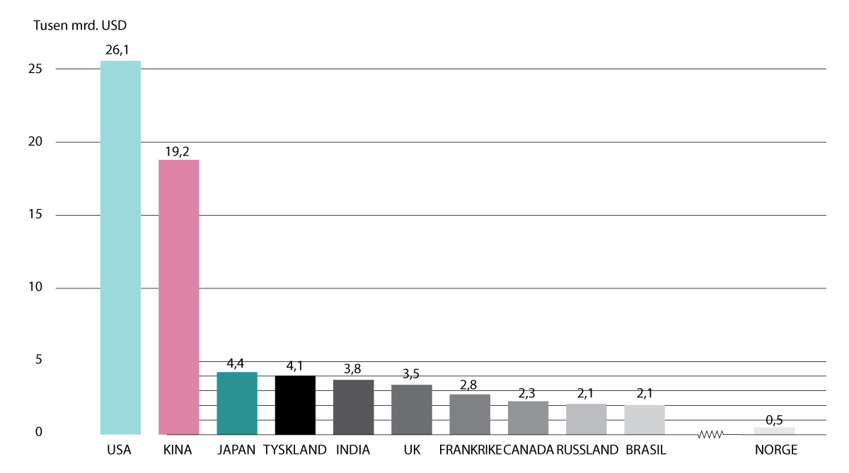
          - Kina utfordrer USAs dominans i internasjonal politikk. Denne grafen viser verdens 10 største økonomier målt i tusen milliarder amerikanske dollar ved begynnelsen av 2023. Ingen land er på nivå med USA og Kina. Norge er inkludert for sammenligning.
Kilde: Det internasjonale pengefondet
Kinas økonomi er omtrent ti ganger større enn Russlands, og forsvarsbudsjettet er nærmere fem ganger så stort. Kinas BNP og forsvarsbudsjett er omtrent like stort som alle landene i Øst-Asia til sammen, inkludert India og Russland. Denne maktbalansen vil trolig medføre at USA vil fortsette å rette hoveddelen av sine militære ressurser mot Øst-Asia og Stillehavsområdet. Dette kan begrense Kinas evne til global militær tilstedeværelse. Samtidig vil amerikansk oppdemming i Asia innebære at USA har mindre militær kapasitet tilgjengelig for operasjoner i andre deler av verden, inkludert Europa. En eventuell konflikt mellom Kina og USA om for eksempel Taiwan vil ikke bare kunne ha dramatisk innvirkning på verdensøkonomien. Det vil også binde opp en stor andel av de samlede amerikanske militære kapasiteter. Dette vil kreve at Europa og Norge må ta større ansvar for felles sikkerhet i NATO. Maktforholdet mellom Kina og USA blir derfor avgjørende for global og norsk sikkerhetspolitikk i tiårene som kommer.
Deler av det amerikanske militær-strategiske miljøet utelukker ikke et scenario der USA gir opp oppdemmingen av Kina, og lar Kina dominere Øst-Asia. I stedet trekker USA seg tilbake til den vestlige halvkule, og nøyer seg med å handle med Kina. Selv om dette scenarioet anses som mindre sannsynlig, vil en slik utvikling være svært dramatisk. Det ville både satt tunge amerikanske allierte i Asia som Japan og Sør-Korea i en meget utsatt situasjon, og reist berettiget tvil om USAs vilje og evne til å stå ved sine allierte. Et slikt scenario ville i praksis innebære at USA abdiserer som global supermakt, og kan medføre at flere land ser seg nødt til å anskaffe kjernevåpen for å ivareta troverdig avskrekking. Det mest sannsynlige scenarioet er i stedet at USA fortsetter å prioritere sine militære ressurser mot Stillehavsområdet og balansering av Kina.
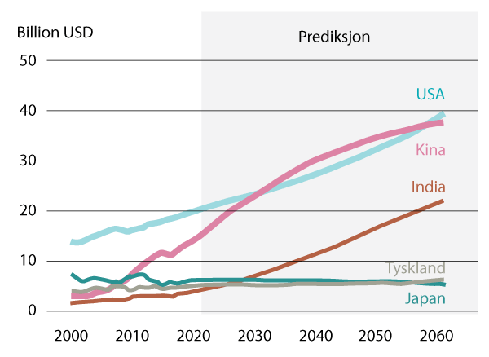
          - USA og Kinas anslåtte BNP i milliarder dollar. Det er krevende å si om eller når Kina vil gå forbi USA. Denne modellen viser at Kina og USA vil være de to dominerende økonomiske supermaktene i årene som kommer, med omtrent samme økonomiske størrelse. Denne økonomiske maktfordelingen danner grunnlaget for en rivalisering som vil prege internasjonal politikk.
Kilde: Japan Center for Economic Research
Mangel på sikkerhetsforpliktelser utenfor egne nærområder og stor tilgang på mellomdistansemissiler gjør at Kina truer med å presse amerikansk militær tilstedeværelse bort fra deler av Asia og det vestlige Stillehavet. I løpet av 2030-årene kan Kinas marine målt i antall skip vokse seg nær dobbelt så stor, som USAs (figur 4.9). Samtidig blir den kinesiske militærmakten mer moderne og utvikler mer avanserte former for kommando og kontroll. Kina har også blitt ledende på flere militærteknologiske områder og er en betydelig aktør i det ytre rom.
Kina tar sikte på å møte «hundreårsmålene» for folkets frigjøringshær innen 2027, fullføre fornyelsen av sitt forsvar innen 2035 og å bygge en militærmakt i verdensklasse innen 2049. Dette er i realiteten en ambisjon om å kunne utfordre USAs globale militære stilling, først regionalt og deretter globalt. I skyggen av Ukraina-krigen arbeider Kina målrettet for å bygge allianser og utvikle samarbeid med land i det globale sør. Stadig oftere opptrer landet som brobygger, senest demonstrert i mars 2023 med forslaget til en våpenhvile og fredsforhandlinger mellom Russland og Ukraina. Et annet eksempel er den historiske samarbeidsavtalen mellom Iran og Saudi-Arabia, der Kina var meklingsmann.
Kina er i ferd med å ta en helt ny plass i internasjonal politikk, noe som er et uttrykk for USAs svekkede makt og innflytelse. Det er økende bekymring i vestlige land for at Kina vil revidere deler av den gjeldende internasjonale orden på en måte som trygger kommunistpartiet og dets interesser. En verden formet etter det kinesiske kommunistpartiets udemokratiske og autoritære preferanser truer en verden basert på demokrati, frihet, åpenhet og respekt for menneskerettigheter.
Kinas interesser i Norges nærområder har så langt primært vært av ressursmessig karakter og begrenses av store avstander. Norske myndigheter vil likevel måtte være bevisst på at nordområdenes geostrategiske betydning og økonomiske potensiale kan føre til økt militær interesse for norske nærområder. I 2021 var Kina det enkeltlandet Norge importerte mest fra, med om lag 13 pst. av samlet import utenom skip og oljeplattformer. Ved en eventuell skjerping av rivaliseringen mellom USA og Kina, eller i ytterste konsekvens en fullskala krig, utgjør Norges avhengighet av kinesiske varer en betydelig sårbarhet for norsk økonomi, beredskap og forsyningssikkerhet. Det gjelder særlig på kritiske områder som helse, telekommunikasjon, databehandlingsutstyr, og for diverse råvarer til europeisk og amerikansk industri. En konfliktskjerping utgjør også en betydelig risiko for oljefondet, hvor verdiene kan bli hardt rammet av en konflikt som ryster verdensøkonomien.
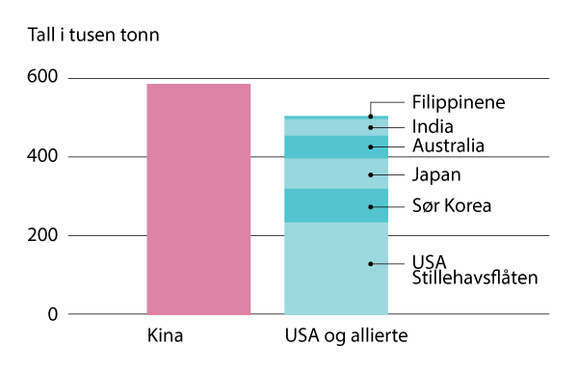
          - Kina har i dag mer enn ti ganger så stor kapasitet til å bygge nye krigsskip som USA. Figuren viser hvordan Kinas krigsskip i Stillehavsområdet allerede er langt flere enn de fartøyene som USA og dets regionale allierte disponerer. Dette utfordrer allerede maktbalansen i Stillehavet og kan etter hvert også utfordre den globale maktbalansen.
Kilde: Janes
Kinas raske fremvekst kan utfordre hele det transatlantiske samholdet. Europeiske og amerikanske velgere har nærmet seg hverandre i synet på utfordringene Kinas fremvekst innebærer, men årsakene er forskjellige. For USA utgjør Kina en alvorlig økonomisk og militær utfordring mot deres globale lederrolle. For Europa har menneskerettighetsutvikling og kinesisk tvangsdiplomati hatt større betydning for opinionsdannelsen. Europas store avhengighet av Kina for å opprettholde økonomisk vekst gjør at det fortsatt vil være krevende å bli enige med USA om felles posisjoner om hvordan den fremvoksende supermakten skal håndteres. Dette gjelder særlig når det kommer til USAs økende oppmerksomhet for å hindre teknologiutveksling med Kina, og et økende antall økonomiske sanksjoner.
Selv om NATO for første gang omtaler Kina som en sikkerhetsutfordring i sitt strategiske konsept fra 2022 gjenstår det likevel å konkretisere hva en transatlantisk tilnærming til Kina skal være. Dersom NATO ikke klarer å samles om en tydeligere felles politikk overfor Kina, kan alliansen de neste tiårene bli mindre relevant for USA. I stedet kan USA i større grad komme til å prioritere samarbeid med enkeltland som har vilje og evne til å bidra til oppdemmingen mot Kina. Dersom Kina fortsetter å utvikle seg i mer totalitær retning, støtter Russlands krigføring i Europa mer åpent eller annekterer ytterligere territorium i sine nærområder, kan skillet mellom Kina og europeiske land vokse seg dypere i årene som kommer.
Kinas forhold til Russland har utviklet seg til et strategisk partnerskap. Selv om det ikke er full tillit i forholdet, som følge av historisk rivalisering og maktkamp, er begge landene i dag tjent med å samarbeide med hverandre når de utfordrer USA i henholdsvis Øst-Asia og Europa. Kina og Russland ønsker begge å endre det liberale internasjonale systemet og utfordre USAs globale allianser. Som følge av dette er Kina i ferd med å bli en aktør også i europeisk sikkerhetspolitikk. Kina støttet langt på vei Russlands krav om å revidere sikkerhetsarkitekturen i Europa i månedene før Russlands invasjon av Ukraina i 2022.
Til tross for at Russlands angrep på Ukraina er et soleklart folkerettsbrudd, har Kina ikke fordømt angrepet, men snarere støttet Russland diplomatisk og økonomisk. På sikt er Kina tjent med et svekket Russland som blir mer avhengig av Kina, men ikke et Russland som kollapser. Militært er det lite som tyder på at Russland ønsker at Kina etablerer seg med baser eller permanent militær tilstedeværelse i Arktis. Det er imidlertid grunn til å anta at man vil kunne se militært samarbeid i form av øvelser i Nord-Atlanteren eller i Arktis. Det vil trolig også bli økt samarbeid om teknologi, i det ytre rom, om missilforsvar, kunstig intelligens og autonome systemer. Det kan heller ikke utelukkes at Kina og Russland i fremtiden utvikler et tettere og mer formalisert sikkerhetssamarbeid.
Selv om det er lite som tyder på det i dagens situasjon, kan vi ikke utelukke alternative utviklingsforløp i Kina. Et scenario er indre uro og omveltninger eller kommunistpartiets politiske kollaps. Et nærliggende historisk eksempel er Sovjetunionens oppløsning, som få forutså eller spådde kun kort tid før det faktisk skjedde. Et annet scenario er at Kina får en ny, reformorientert ledelse som endrer Kinas utenriks- og innenrikspolitikk til å bli mer i samsvar med vestlige demokratiske og liberale verdier. Det er imidlertid svært lite om tyder på dette i dag. I de senere år har man snarere sett en til dels kraftig innstramming av sivile rettigheter som trolig vil motvirke liberale strømninger. Det mest sannsynlige scenarioet er derfor at kommunistpartiet beholder makten, og at Kinas makt og selvhevdende tilnærming øker i styrke.

NATO har fått fornyet relevans
NATO er en unik organisasjon med en integrert militær struktur, et integrert kommandoapparat og en permanent politisk beslutningsmekanisme. Verdifellesskapet mellom medlemslandene er viktig for evnen til planlegging, konsultasjoner og gjennomføring av vedtak. Alliansen har gjennomgått en omfattende omstilling siden 2014, gjennom styrking av NATOs hurtige reaksjonsstyrker, vedtak om bruk av 2 pst. av BNP til forsvarsformål, oppdatering og utvikling av planverk, forsterkning av utsatte allierte gjennom rotasjonsbasert øving og tilstedeværelse, samt forbedret kommando og kontroll. Omstillingen har bidratt til økt evne til å ivareta alliert sikkerhet.
Gjennom historien har NATO evnet å tilpasse seg skiftende sikkerhetspolitiske omgivelser, men alliansen står overfor nye store utfordringer de kommende 10–20 årene. Trusselen fra Russland og USAs økende prioritering av Stillehavsregionen er de mest sentrale problemstillingene. Til tross for at det raser en krig i Europa man ikke har sett siden andre verdenskrig, sto USA for omtrent 90 pst. av våpenhjelpen til Ukraina i 2022. USAs støtte har vært helt avgjørende for Ukrainas motstandskamp. Spørsmålet er om europeiske allierte vil klare å ta hovedansvaret hvis en ny krig skulle bryte ut i Europa, særlig hvis en slik krig sammenfaller eller kommer i etterkant av en krig mellom USA og Kina over Taiwan.
Tiltakene som er iverksatt i kjølvannet av Ukraina-krigen og NATOs nye strategiske konsept fra 2022, har demonstrert alliansens vilje og evne til å stå samlet og handle raskt. Det gjenstår likevel mye arbeid for å sette europeiske NATO-medlemmer militært i stand til å avskrekke Russland og forsvare eget territorium. En bedre byrdefordeling mellom USA og Europa vil være avgjørende for NATOs videre utvikling. Å prioritere sikkerhet fremfor andre politikkområder vil kreve tøffe politiske prioriteringer i en periode hvor europeisk økonomisk vekst er under press, og statsgjelden øker i mange land.
NATOs strategiske konsept skisserer hovedoppgaver og prioriteringer for hvordan alliansen skal utvikle seg i tiåret som kommer. De tre kjerneoppgavene vil være avskrekking og forsvar, kriseforebygging- og håndtering, samt samarbeid om sikkerhet. NATO fortsetter å tilpasse seg en varig endret sikkerhetspolitisk situasjon ved å styrke evnen til kollektivt forsvar gjennom NATOs nye konsept for avskrekking og forsvar av det euroatlantiske området. Økt reaksjonsevne, styrket planverk og forhåndsdefinerte forsterkningsstyrker skal øke troverdigheten av alliansens evne til kollektivt forsvar. Den endrede kommandostrukturen og arbeidet med å styrke NATOs oppmerksomhet mot det maritime domenet, er en viktig del av utviklingen.
Vi må forvente at arbeidet med å styrke NATOs evne innen cyber- og romdomenet også vil intensiveres i tiden som kommer. I 2021 ble det enighet om at et angrep i, fra eller til rommet kan utløse NATO-traktatens artikkel 5. Kjernevåpnenes fornyede relevans vil også aktualisere NATOs rolle som kjernefysisk allianse. Dette omtales i 10.9. Historien forteller oss samtidig at NATOs utvikling i større grad er drevet av begivenheter og endringer i alliansens omgivelser, enn av strategidokumenter. Vi må derfor ta høyde for at det kan skje omfattende endringer i NATOs prioriteringer i det tidsperspektivet vi har for rapporten.
Europeiske NATO-lands militære evne vil trolig styrkes betydelig det kommende tiåret. Hullene som skal tettes er imidlertid store, samtidig som det er stort press på økonomien i mange land. Utenlandsoperasjoner og profesjonalisering har siden den kalde krigen bidratt til at flere europeiske land har fått mer profesjonelle styrker som kan samvirke lettere med amerikanske. Nye våpensystemer har også bidratt til å opprettholde et klart teknologisk fortrinn. Massive kutt i europeiske lands forsvar etter den kalde krigen har likevel etterlatt store mangler. Mye materiell virker ikke eller mangler reservedeler, og personellstrukturen er i mange tilfeller kuttet til et minimum.
Evnen til å produsere ammunisjon er også svært begrenset. Den militære støtten til Ukraina i 2022 og operasjonene i Libya i 2011, har avdekket alvorlige mangler innen lagerbeholdningen og produksjonskapasitet av alle typer ammunisjon. Europeisk ammunisjonsindustri er betydelig nedbygget og ammunisjon har blitt en salderingspost på vestlige forsvarsbudsjetter. Mangelen på troverdige langsiktige innkjøpsavtaler har bidratt til å svekke nasjonal produksjonskapasitet til et nivå som ikke lenger er tilstrekkelig for verken krise eller krig. Strenge krav om presisjon og miljøvennlighet har ført til både høye priser og begrenset omfanget av trening og øving hos militære styrker.
Europas kapasitetsmangler er så store at europeerne vil slite med å gjennomføre operasjoner på egen hånd selv i den lavere enden av konfliktskalaen. Ved større operasjoner vil Europa fortsette å være avhengig av amerikansk støtte innen transportkapasitet, overvåking, kommunikasjon og logistikk. Blant store europeiske land er trolig Storbritannia og Frankrike de eneste som har maktet å opprettholde en viss evne til selvstendige operasjoner utenlands, men da fortsatt med bistand fra amerikanske støttefunksjoner innen etterretning og overvåking.
NATO-medlemslandenes forpliktelse om å nå 2 pst. av BNP til forsvarsformål innen 2024 og ytterligere planer for styrking av allierte forsvar kan rette opp i noen av de mest kritiske manglene i NATOs styrkestruktur. Det er imidlertid lite som tyder på at avhengigheten av USA vil reduseres på kort sikt. Investeringer, drift og beslutningsprosesser er krevende å samkjøre for europeiske land. Over tiår har Europa kunnet konsentrere seg om seg, selv fordi de har vært dekket av amerikanske sikkerhetsgarantier og har tilgang på amerikanske felleskapasiteter som får landenes ressurser til å fungere sammen. Denne avhengigheten og mangelen på militær egenevne gjør at europeisk sikkerhet kan svekkes raskt og dramatisk ved endringer i USAs strategiske prioriteringer.
Reduksjonen i USAs vilje til fortsatte militære forpliktelser i Midtøsten og Nord-Afrika, vil kunne skape handlingsrom for andre. USAs tilbaketrekning øker sannsynligheten for at regionale aktører vil søke makt og innflytelse. Fra et amerikansk og vestlig perspektiv er særlig Iran en vedvarende utfordring, blant annet på grunn av usikkerheten rundt ambisjonene og målene med landets atomprogram. Iran har teknologi og kompetanse til å lage kjernevåpen hvis regimet beslutter å gjøre det. Dersom forhandlingene om en retur til atomavtalen med Iran kollapser, risikerer regionen tilbakefall til rivalisering og våpenkappløp. Iran har vist vilje og evne til å støtte Russland i Ukraina-krigen ved å bistå med angrepsdroner og missiler. Landets støtte til terroristorganisasjoner i land i Midtøsten, og autoritære og anti-vestlige retorikk gjør Iran til en vedvarende utfordring. Iran har stor innflytelse på den regionale balansen og det internasjonale systemet. Amerikansk tilbaketrekning fra Midtøsten, og Irans nylige normalisering av samarbeid med Saudi-Arabia kan bidra til å øke landets innflytelse i regionen.
Områdene sør for Europa er også blant de som vil føle konsekvensene av klimaendringene først, og som er dårligst skikket til å møte dem. Hungersnød, ekstremvær og vannmangel kan lede til massemigrasjon, men også terrorisme og krig etter hvert som klimaendringene manifesterer seg. Dette vil eventuelt ramme NATO og EUs sørlige medlemmer hardest, skape samarbeidsutfordringer og virke destabiliserende for hele Europa.
Det kan ikke utelukkes at NATO forvitrer eller mister kraft og betydning de neste 20 årene. Rivaliseringen mellom USA og Kina, nasjonalistiske tendenser i noen europeiske land og isolasjonistiske strømninger i USA er faktorer som kan spille inn. Dersom en fremtidig amerikansk administrasjon skulle så tvil om at USA står ved NATOs artikkel 5, eller gjør det klart at amerikansk militær støtte er betinget på noe vis, vil NATO i praksis slutte å fungere som allianse. Dersom NATO skulle beslutte å ta inn nye medlemsland som Moldova, Georgia og Ukraina kan dette bidra til spenninger innad i alliansen, samtidig som det vil sette forholdet til Russland ytterligere på prøve. En stadig større allianse er mer krevende å forsvare og det blir vanskeligere å oppnå konsensus om alliansens formål og prioriteringer.
Det er i dagens situasjon allikevel lite som tyder på at en svekkelse av NATO er i USAs eller Europas interesse de neste 10–20 årene. Det ville undergrave avtalene og samarbeidsformatene som USA trenger for å kunne hevde seg i konkurransen med Kina. Krigen i Ukraina og har bragt NATO-landene nærmere sammen om et gjensidig mål om å stanse russisk aggresjon. Samtidig består USAs ønske om at europeiske og andre allierte i langt større grad bidrar til den militære byrdefordelingen. Dette bør være en klar målsetting for alle europeiske NATO-land, inklusive Norge.
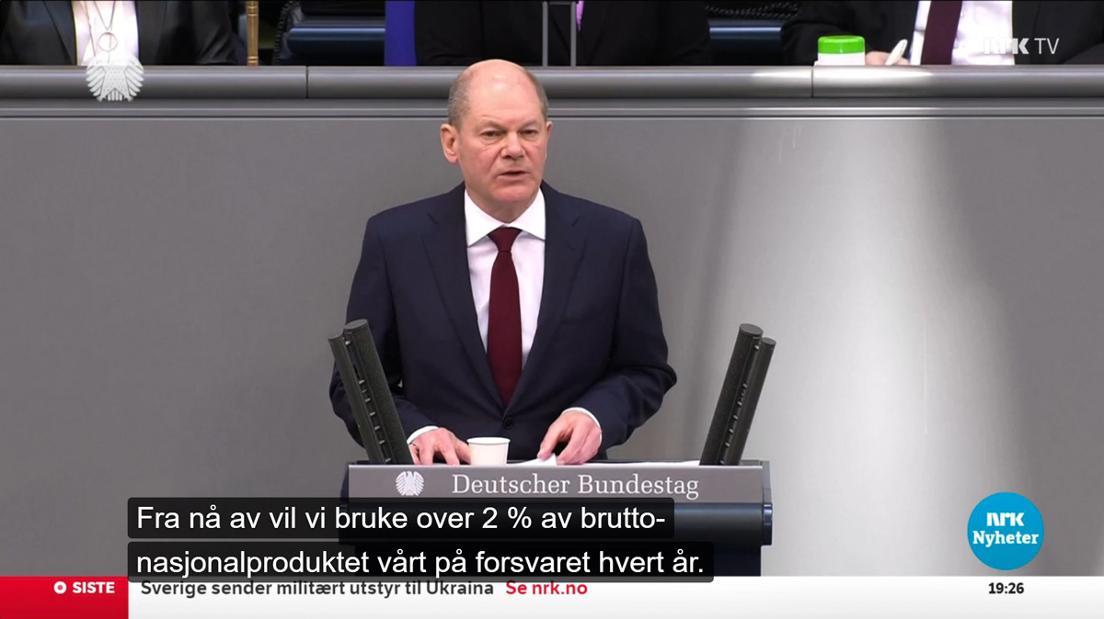
          - Den tyske forbundskansleren, Olaf Scholz, erklærte et tysk tidsskille 27. februar 2022.
Foto: NRK Dagsrevyen

Utfordringer og muligheter for Europa
Europa og europeisk politikk er på vei inn i et avgjørende tiår. Europeiske land forsøker på samme tid å håndtere veien ut av en pandemi, krigen i Ukraina, ambisiøse EU-planer, kraft-, mat- og priskriser, og et USA som i økende grad ser mot Asia. Samtidig forsøker stormaktene Storbritannia, Tyskland og Frankrike å posisjonere seg for en ny verden. Vi må til tiden rundt forrige forsvarskommisjon i 1990–92 for å finne tilsvarende fundamentale endringer i vår verdensdel. Det er ikke mulig for denne kommisjonen å overskue hvor Europa står om 10 eller 20 år. Historien har imidlertid vist at dersom europeiske land og aktører vil noe nok, er et samlet Europa med potensial for vekst fortsatt mulig.
Utfallet av krigen i Ukraina vil få stor innflytelse på Europas fremtidige sikkerhetssituasjon. Krigen kan bli langvarig, og gjenoppbygging av landet vil være en enorm oppgave. Det vil være behov for internasjonal innsats i tiår etter at krigen er slutt, og det vil kreve svært store menneskelige, økonomiske og militære ressurser. Arbeidet vil være dimensjonerende for Europa på en helt annen måte enn gjenoppbyggingen på Balkan i slutten av 1990-årene, og i Afghanistan frem til 2021. Ukraina ønsker både EU-medlemskap og NATO-medlemskap, eller sikkerhetsgarantier som forhindrer Russland fra å angripe igjen.
Norge må være forberedt på å stille militære styrker til disposisjon for å overvåke en våpenhvileavtale eller fredsavtale, og gi bidrag til stabiliserings- og rekonstruksjonsoppdrag. Russlands krig mot Ukraina og destabilisering av europeisk sikkerhet har ledet til fornyet og forsterket vestlig samhold, men det er samtidig usikkert hvor lenge effekten vil vare. Etter Russlands angrep på Ukraina i 2014, ble Europas befolkning mer samlet i synet på Russland. Effekten avtok imidlertid markant allerede fra 2016. Sjokket etter angrepskrigen mot Ukraina i 2022 er større, og de negative økonomiske konsekvensene rammer europeiske borgere mye mer direkte, og vil være mer varige. Dersom langvarig inflasjon, høye energipriser, industriflukt og svak vekst ikke blir håndtert på en tilfredsstillende måte kan samholdet i og mellom stater i Europa forvitre og ustabilitet oppstå.
Endringer i tysk politikk har alene kraft i seg til å forme Europas profil de neste 10–20 årene. Tyskland er nå i en periode der noen av de viktigste forutsetningene for veksten i tysk økonomi skal redefineres. Krafttilførselen fra Russland må erstattes, handelen med Kina må balanseres og avhengigheten av amerikansk sikkerhet må reduseres. Dersom Tyskland realiserer sin omfattende kursendring vil det kunne få ringvirkninger i hele Europa. Tyskland vender nå blikket i økende grad nordover mot Atlanterhavet og nordområdene. Det vil gi muligheter for forsterket samarbeid med Norge.
Storbritannia har satt sin kurs som et sterkt og tydelig NATO-medlem med blant annet tydelig sikkerhetspolitisk prioritering av Nord-Europa og nordområdene. Landet har globale ambisjoner og en målsetting om fortsatt satsing på forsvar. Samtidig har konsekvensene av Brexit, ettervirkningene av pandemien og krigen i Ukraina ført landet inn i en meget krevende økonomisk og politisk situasjon. En eventuell løsrivelse av Skottland og/eller Nord-Irland kan ikke utelukkes, og det vil forverre situasjonen ytterligere.
Frankrike går viktige år i møte både innenrikspolitisk og i videreutvikling av sine posisjoner for Europa, det transatlantiske forholdet og i middelhavsregionen. Frankrike vil fortsette å spille en nøkkelrolle i de fleste spørsmål som angår regional utvikling og stabilitet. Frankrike vil trolig fortsette sin satsing på høyteknologi og en sterk forsvarsindustri, samt videreføre ønsket om strategisk autonomi for eget land og Europa. For Frankrike er et sterkt europeisk sikkerhets- og forsvarspolitisk samarbeid et nødvendig supplement til NATO.
Selv om det er lite som tyder på det i dag, kan det i 10-20-årsperspektivet ikke utelukkes at EU-samarbeidet svekkes. Selv om de negative konsekvensene for Storbritannia etter Brexit har gjort at støtten til EU har blitt styrket i en del EU-land, demonstrerte folkeavstemningen også at motstand mot globalisering, stor ulikhet eller svekkede levekår kan føre til svekkelse av det europeiske samarbeidet. Dersom nasjonalistiske strømninger skulle vokse seg sterke nok i sentrale EU-land som Frankrike, Tyskland, Polen eller Italia kan det få dramatiske konsekvenser. Til tross for at trusselen fra Russland har lagt lokk på noen av de interne spenningene i disse landene, kan de økonomiske utfordringene potensielt føre til at spenningene vil vokse seg sterkere de neste 20 årene. En slik utvikling vil være uheldig for Norge, siden stabilitet i Europa er av stor betydning for norsk sikkerhet.
Muligheten er likevel til stede for å holde fast ved, og videreutvikle samholdet, som nå har fått fornyet betydning på vestlig europeisk side. EU har etablert seg som en svært sterk økonomisk, politisk, lovgivende og normativ institusjon, og er i økende grad blitt en reell geopolitisk aktør. Det europeiske prosjektet om å skape fred gjennom institusjonsbygging og tettere handelsforbindelser videreføres. For mange land i Europa har båndene blitt tettere og krigen i Ukraina har styrket troen på et europeisk skjebnefellesskap.
Vi ser et taktskifte i samarbeidet i EU på en rekke politikkområder. EUs beslutninger har blitt mer omfattende, og påvirker stadig større deler av samfunnet. Samarbeidet om energi og klima har blitt gradvis styrket de siste årene. I de kommende 20 årene kan EU bli ytterligere utvidet med nye medlemsland, på Vest-Balkan, Georgia, Moldova og Ukraina. Vi vil sannsynligvis se et EU som består av flere medlemsland og med en integrasjonsprosess som beveger seg i flere hastigheter avhengig av politikkområde.
EUs sikkerhets- og forsvarspolitiske dimensjon har vært i stor utvikling de senere år og unionen presenterte sin første overordnede strategi om sikkerhet og forsvar i mars 2022: EUs strategiske kompass Kompasset er ambisiøst og legger rammene for utviklingen av EU som sikkerhets- og forsvarspolitisk aktør frem mot 2030. Det inneholder tidfestede tiltak for å styrke EUs operative rolle, motstandskraft, kapabiliteter og partnerskap. Det er lagt ned betydelig innsats for å styrke den militære mobiliteten i Europa. Formålet er å lette grensepasseringer i land- og luftdomenet. På dette området vil trolig samarbeidet mellom EU og NATO intensiveres ytterligere.
Samarbeid om områder som cyber, trusler i det digitale og ytre rom og tiltak for å imøtegå informasjons- og påvirkningsoperasjoner står allerede sentralt i EU, og vil trolig bli enda viktigere de neste 10–20 årene. Å sikre større uavhengighet for kritiske komponenter og varer står også sentralt. Det europeiske forsvarsfondet (European Defence Fund, EDF) kan også bli et sentralt virkemiddel når europeiske land skal øke sine forsvarsinvesteringer. Fondet som i perioden 2021–2027 vil være på 8 milliarder euro, vil bidra til å styrke europeisk forskning og utvikling gjennom blant annet støtte til forsvarsindustrien med prosjektkostnader i utviklingsfasen. På sikt vil dette kunne gi europeisk forsvarsindustri et sterkt konkurransefortrinn og et mer integrert europeisk forsvarsmarked med økt handel på tvers av europeiske landegrenser. Det vil samtidig kunne skape høyere murer mot industrien i tredjeland som Norge. Dette kan representere en utfordring for norsk industri.
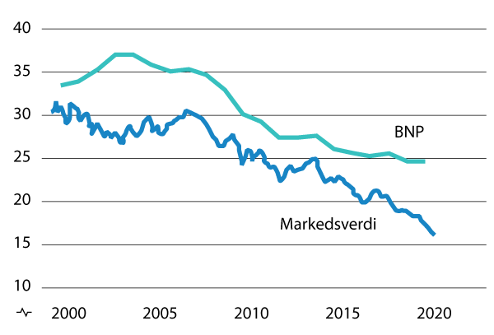
          - Europas andel av verdens BNP og markedsverdi (EU27, pluss Storbritannia, Norge og Sveits).
Kilde: Det internasjonale pengefondet
EU kommer trolig til å få en mye mer fremtredende rolle i europeisk og global sikkerhet frem mot 2040. Med Ukraina-krigen har arbeidsdelingen mellom NATO og EU blitt tydeligere. Svensk og finsk NATO-medlemskap vil også bidra til å gjøre overlappingen mellom medlemmene av de to organisasjonene større. Alvoret i sikkerhetssituasjonen har medført at det nå er bred enighet om at NATO og EU må spille komplementære og gjensidig forsterkende roller i internasjonal sikkerhet, og at man må unngå unødvendig duplisering og få mest mulig ut av de samlede ressursene. Dette er målsettinger som norske myndigheter lenge har støttet opp om og som blir viktig å videreutvikle i tiden som kommer.
En lang serie økonomiske kriser og strukturelle utfordringer har imidlertid ført til økt misnøye med det europeiske integrasjonsprosjektet (figur 4.8). EU-landenes økonomi har vokst med i gjennomsnitt bare cirka 1 pst. per år de siste 20 årene. Samtidig har ulikheten mellom rik og fattig vokst. Energikrisen og den demografiske utviklingen gjør at mye peker mot at Europa også vil preges av svak økonomisk vekst, økende gjeld, sosiale forskjeller og arbeidsledighet i årene som kommer. Dette kan redusere regionens innflytelse internasjonalt og medføre kutt i velferdsgoder. Det kan også øke risikoen for at radikale og ekstreme politiske drivkrefter vinner frem.
Dersom Europas økonomiske og politiske situasjon skulle fortsette å svekkes i årene fremover samtidig som krig, klimakrise og migrasjon fører til større press mot Europas grenser, kan det ikke utelukkes at ytterliggående partier kan komme til makten i flere europeiske land. Dette utfordrer EUs grunnleggende prinsipper om rettsstat og demokrati, og krefter kan ønske å reversere integrasjonen på ulike politikkområder. En slik utvikling kan utfordre det styrkede samholdet i EU etter Ukraina-krigen, og det kan bli vanskeligere å enes om hvilke sikkerhetsutfordringer som bør prioriteres i NATO.
Det er også uenigheter mellom Frankrike og en rekke andre EU-land i synet på om EU bør utvikle en separat forsvarskapasitet. Dette kan medføre overlapp mellom EU og NATO, og i verste fall splittelse. Det avtegner seg også ulikhet i Kina-håndteringen mellom blant annet Tyskland og Frankrike. Polen er en annen viktig premissleverandør i kraft av sin geografi, størrelse og økonomi, men på grunn av sine historiske erfaringer og politiske kultur opptrer landet ikke alltid likt med vest-europeiske EU-land. Den historiske erfaringen med sovjetisk-russisk annektering etter andre verdenskrig, gjør at Baltikum og de fleste øst-europeiske landene legger mye større vekt på avskrekking enn beroligelse i møte med potensielle trusler. Dette kan potensielt føre til en økende avstand mellom østlige og vestlige deler av Europa på sikt. Endelig er det verdt å minne om at EU ikke er synonymt med Europa i og med at mange europeiske land ikke er EU-medlemmer, inklusive stormakten Storbritannia.
Norges utenrikspolitikk under vekslende regjeringer har i praksis ofte vært nært sammenfallende med EUs utenrikspolitikk. Vi deler grunnverdier og har ofte samme mål, og få land samarbeider like nært med EU om sikkerhet og forsvar som Norge. Norge importerer og eksporterer mange av sine varer til og fra EU og er avhengig av Europa for sin forsyningssikkerhet. Norge er også EUs største gassleverandør, og på den måten avgjørende for Europas økonomi. Europas bestrebelser på å bli uavhengig av russisk gass i tiden fremover vil ha stor sikkerhetspolitisk betydning. Dette har for alvor tydeliggjort den sikkerhetspolitiske dimensjonen ved norsk energiproduksjon. Dette omtales nærmere i 8.5. Selv om NATO er den klart viktigste internasjonale organisasjonen som sikrer Norge mot militære trusler, spiller EU en viktig rolle med å understøtte det norske samfunnet og med å møte sammensatte trusler.
EUs felles utenriks-, sikkerhets- og forsvarspolitikk er ikke en del av EØS-avtalen. Norge deltar ikke direkte i dette og det finnes heller ikke noen overordnet rettslig eller institusjonell ramme for samarbeid. Samtidig har Norge siden tidlig på 2000-tallet ført en politikk der man har søkt å knytte seg tett opp til EU på disse områdene, basert på felles grunnverdier og interesser. Det har vært en løpende sikkerhetspolitisk dialog. Denne ble formalisert i 2021, og Norge har gjennom egne avtaler deltatt i flere av EUs militære operasjoner. Videre har Norge knyttet seg tett opp til EUs programmer og prosesser for forskning og utvikling i forsvarssektoren, med deltagelse i European Defence Agency (EDA) siden 2006. I de senere år er dette videreutviklet med egne avtaler om blant annet norsk deltagelse i det europeiske forsvarssamarbeidet PESCO og det europeiske forsvarsfondet (EDF).
Norge har siden tidlig på 2000-tallet også løpende tilsluttet seg EUs sanksjonspolitikk overfor tredjeland. Dette omfatter sanksjonene mot personer og selskaper i Kina som anklages for menneskerettighetsbrudd i 2014 og 2021, og de restriktive tiltakene mot Russland etter invasjonen av Ukraina i 2022. Det siste året har Norge også knyttet seg opp mot en rekke av de andre sikkerhets- og forsvarspolitiske tiltakene EU har truffet, blant annet våpenleveranser og trening av ukrainske soldater. I tillegg kommer samarbeid om sivil beredskap, krisehåndtering, informasjonssikkerhet, romprogrammer, migrasjon, utenlandsinvesteringer og annet, dels innenfor og dels utenfor rammene av EØS.
I sitt nye «strategiske kompass» for sikkerhet og forsvar fra mars 2022 uttrykte EU sitt ønske om å forsterke det konstruktive samarbeidet med Norge, og Norge ble karakterisert som EUs viktigste partnerland. Samlet sett er Norge blant de landene som samarbeider tettest med EU om sikkerhets- og forsvarspolitiske spørsmål, og slik vil det antagelig være også i årene fremover.

Et mer samlet Norden
Den nordiske dimensjonen i norsk sikkerhets- og forsvarspolitikk er ved et tidsskille. Finland ble medlem av NATO 4. april 2023. Finsk og svensk medlemskap i NATO vil representere en grunnleggende endring i rammebetingelsene for norsk sikkerhet. Forsvarskommisjonen legger til grunn at Sverige også blir medlem og for alle praktiske formål er en del av det euro-atlantiske sikkerhetsfellesskapet ettersom de fra 2022 har fått sikkerhetsgarantier fra en rekke land. Hele det nordiske området utgjør nå en grense mellom øst og vest. De nordiske landene vil knyttes sammen gjennom NATOs gjensidige sikkerhetsgaranti og et angrep på ett nordisk land vil være et angrep på alle. Norge blir tettere knyttet til forsvar av hele Østersjøregionen og mer av NATO blir knyttet til forsvaret av Norge og norske nærområder. NATO vil forvente at Norden i større grad tar ansvar for eget territorium, samtidig som det forventes at de nordiske landene bidrar til det kollektive forsvaret av Europa. Selv om Sverige og Finland allerede er meget tett integrert med NATO vil det allikevel ta tid å realisere det fulle potensialet som ligger i NATO-utvidelsen.
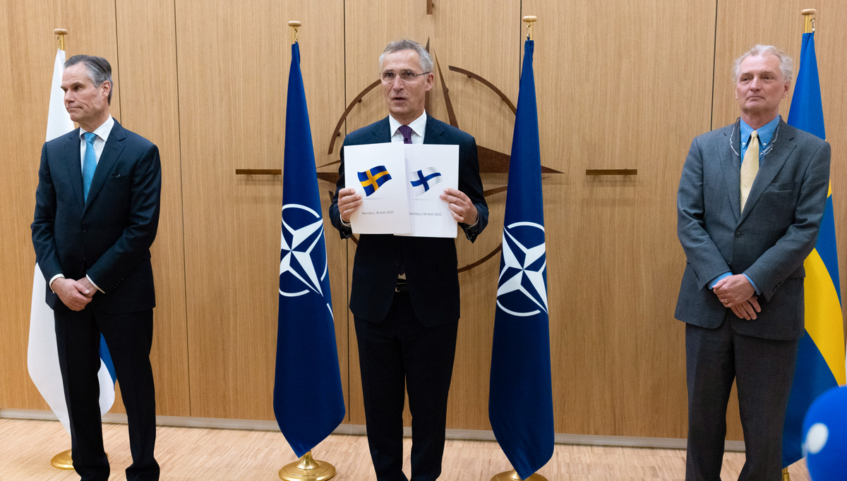
          - Putins aggresjon og brutalitet førte til at Finland og Sverige ga opp sin alliansefrihet. Den 18. mai 2022 søkte de to landene om medlemskap i NATO. Fra venstre: Klaus Korhonen (Finlands ambassadør akkreditert til NATO), Jens Stoltenberg (generalsekretær i NATO) og Axel Wernhoff (Sveriges ambassadør akkreditert til NATO).
Foto: NATO
Med Sverige og Finland i NATO endres den militære geografien i Nord-Europa. Samlet er Norden med sine 27 millioner innbyggere verdens ellevte største økonomi. Allianseutvidelsen innebærer at NATO vil få 16 millioner nye innbyggere og de nordiske land vil tilsammen ha om lag 250 moderne kampfly. Den russiske Østersjøflåten vil få redusert handlingsrom og Kaliningrad vil bli mer isolert militært. En større del av NATOs territorium vil komme tettere på Nordflåtens strategiske baser på Kola-halvøya, samt de russiske forsyningslinjene som går til Kola-halvøya langs grensen til Finland. Norge og NATO må med denne endringen ta høyde for at Russland må prioritere mer militærmakt nordover. Derfra vil Russland ha større operasjonsfrihet for å kunne forstyrre og destabilisere Nord-Europa og det nordlige Atlanterhavet.
For Norge vil en fordelaktig militærstrategisk konsekvens av finsk og svensk NATO-medlemskap være at Norge vil få større strategisk dybde mot Russland. Finland har store og kompetente landstyrker og Sverige har betydelige kapasiteter i alle domener. Russland vil få en ny og lang grense mot NATO i Finland. En potensiell russisk landinvasjon av Norge i Finnmark vil derfor bli langt vanskeligere, og dermed mindre sannsynlig. Selv om Russlands posisjon og landmakt er relativt svekket etter Ukraina, har landet beholdt sine maritime kapasiteter og den strategiske betydningen til Nordflåten på Kola-halvøya blir større. For norske myndigheter blir det derfor enda viktigere enn før å beskytte kysten og havområdene utenfor Norge. Sikre sjøveier i Atlanterhavet, Nordsjøen og Norskehavet for å motta forsyninger til Norden og alliert mottak vil få større betydning (figur 4.13). Med svensk og finsk NATO-medlemskap vil Norge utvikle seg fra en endestasjon til en transittstasjon for allierte forsterkninger til hele Norden. Norges maritime ansvar blir enda viktigere i et nytt nordisk sikkerhetspolitisk landskap.
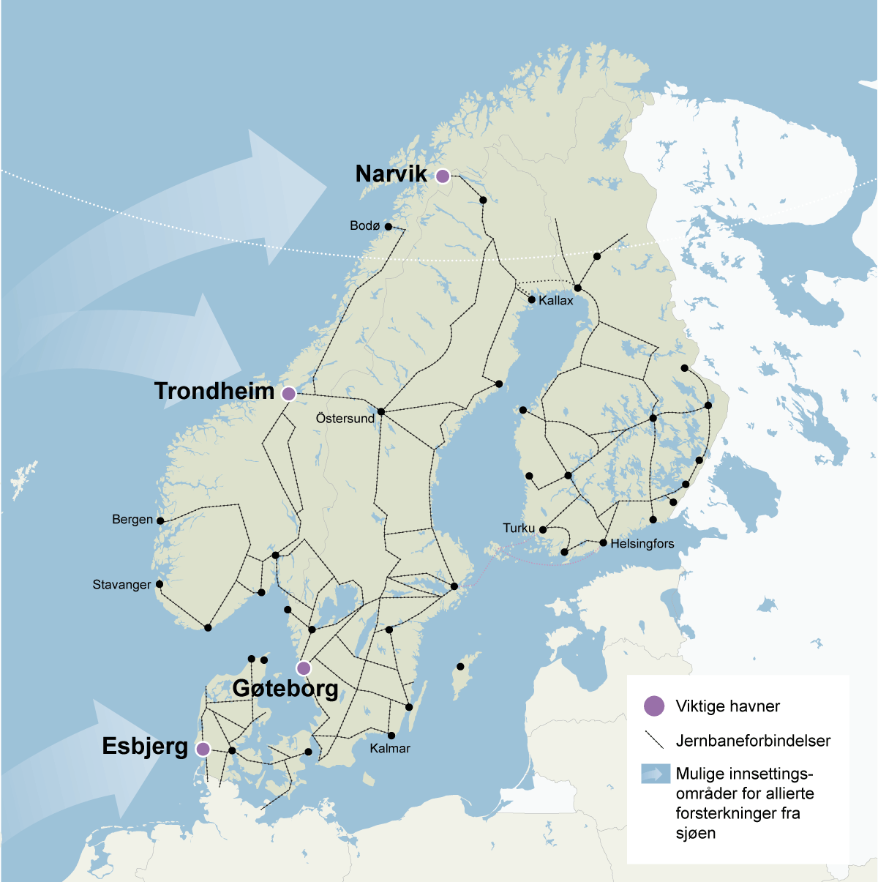
          - Utvidelsen av NATO gjør evnen til alliert mottak og understøttelse av allierte til et av Norges viktigste bidrag til nordisk og nord-europeisk sikkerhet i årene fremover. Kartet viser eksempler på viktig transportinfrastruktur og innsettingsområder for alliert forsterkning i Norden.
Sverige og Finlands medlemskap i NATO gir store muligheter i tiårene fremover, men innebærer også potensielle utfordringer. Et langt mer forpliktende og integrert regionalt samarbeid blir nå mulig, samtidig som norsk, svensk og finsk sikkerhet knyttes tettere sammen. De nordiske land som gruppe og i samarbeid med andre allierte i Østersjøregionen, Storbritannia og USA vil kunne utvikle og fordype samarbeid der det er hensiktsmessig. En ny og lang NATO-grense til Russland langs Finlands grense og en tydeligere NATO-tilstedeværelse i Østersjøen vil samtidig fordre en nøye kalibrert politisk og militær tilnærming for å unngå uønsket eskalering og misforståelser. Det er viktig at norske myndigheter i årene som kommer håndterer videreutviklingen av det nordiske forsvarssamarbeidet på en måte som styrker vår sikkerhet, bidrar til stabilitet og motvirker uønsket spenning eller misforståelser i forholdet til et mer uforutsigbart Russland.

Voldelige ikke-statlige aktører forblir en trussel
I mange år har kampen mot terrorisme stått høyt på den internasjonale dagsordenen. Siden 11. september 2001 har ekstrem islamisme, først ved terrornettverkene al-Qaida og deretter ved IS, krevd særskilt internasjonal og nasjonal innsats. Trusselen fra ekstrem islamisme er fortsatt høy og representerer en trussel mot vår sikkerhet. I Afghanistan har begge nettverk styrket sin stilling siden 2021. De underliggende årsakene til voldelig ekstremisme, skjøre politiske systemer, økonomisk usikkerhet og dårlige levekår har økt i mange land, særlig i Afrika.
Radikalisering til høyreekstremisme er i vekst og utgjør en økende bekymring. Etterretningstjenesten vurderer i 2023 at terrororganisasjonene er blitt mindre viktige i Europa, og at flertallet av terrorangrepene i Vesten utføres av enkeltpersoner uten støtte fra etablerte terrororganisasjoner. I Norge vurderer Politiets sikkerhetstjeneste at terrortrusselen vil komme fra flere ekstremismeretninger og være preget av at ekstremister i større grad tilpasser ideologi, modus og valg av mål ut fra egne preferanser. Dette medfører at trusselen blir mer sammensatt, og kan føre til at det blir mer utfordrende å avdekke radikalisering og potensiell terrorplanlegging.
I NATOs strategiske konsept har terrorisme en sentral plass i trusselbeskrivelsen. Terrorisme omtales fortsatt som den mest direkte asymmetriske trusselen mot fred, sikkerhet og de allierte lands innbyggere. Konseptet peker likevel ikke på store, nye kontraterror- eller internasjonale operasjoner. Slike operasjoner fremstår også mindre aktuelle etter uttrekningen fra Afghanistan, svekkelsen av IS i Syria og Irak, og USAs reduserte ambisjon og nærvær i Midtøsten. Det er derfor grunn til å anta at NATOs innsats mot terrorisme, piratvirksomhet og kapasitetsbygging i sårbare stater vil være betydelig mindre i omfang i tiden fremover enn det har vært siden 2001.
Håndteringen av konsekvensene av konflikten i Ukraina dominerer oppmerksomheten i NATO og de fleste europeiske land, og trusler fra ikke-statlige aktører kan bli en blindsone. Terroraktører kommer til å utgjøre en vedvarende trussel mot deler av norsk sikkerhet også fremover. I regjeringens kontraterrorstrategi fremgår det at det er stor usikkerhet knyttet til vurderinger av et fremtidig trusselbilde. Situasjonen kan endre seg raskt, og det er ikke gitt at fremtidens trusler vil arte seg som dem vi ser i dag. Arbeidet med å oppdage og avverge både eksterne og interne terrorangrep vil fortsette å være en prioritert aktivitet i mange europeiske land. Polarisering, hatretorikk og et hardere debattklima i det offentlige rom kan påvirke trusselbildet også ut over radikaliseringsfaren.
Ny teknologi, og økt tilgang til og evne til å benytte eksisterende teknologi, vil kunne ha innflytelse på hvordan voldelige ikke-statlige aktører kommuniserer og hvordan de finansierer sine nettverk og gjennomfører operasjoner. Det kan også medføre nye teknologibaserte våpenplattformer og angrepsmetoder, som cyberangrep og droner. Den enorme mengden elektronisk informasjon, kombinert med utstrakt kryptering, gjør det mer utfordrende for myndighetene å avdekke forberedelser til terrorhandlinger. Tilgang på teknologi gjør slike aktører i stand til å gjennomføre angrep i en skala som tidligere bare har vært mulig for statlige aktører. Ikke-statlige aktører som kriminelle nettverk, terrororganisasjoner og opprørsgrupper vil derfor være aktører Forsvaret må forberede seg på å håndtere.
Fremveksten av nye former for ekstremisme viser tegn til at det tradisjonelle skillet mellom høyre- og venstreekstremisme blir mindre relevant. Faktorer som krenkelser, eller påvirkning fra hendelser i andre land, vil fortsette å påvirke trusselbildet også på lengre sikt. I årene som kommer, skal tidligere fremmedkrigere tilbakeføres til samfunnet etter soning i flere europeiske land. Dette kan påvirke trusselbildet i Europa fremover.
Flere konflikter mellom stater og kriger som fungerer som kamptreningsarenaer kan medføre både mer statsstøttet terrorisme. Dette kan innebære statlig støttede cyberangrep, attentater og andre former for terroranslag. Dette utfordrer ideen om at terrorisme kun er en asymmetrisk trussel. I et langsiktig perspektiv på terrorisme må det legges til grunn at man vil oppleve flere såkalte soloangrep, fordi disse angrepene er vanskeligere å avdekke enn angrep med mange involverte i planlegging og utførelse. Dette utfordrer myndighetenes håndtering.

Kommisjonens vurdering
Utviklingstrekkene i internasjonale maktforhold går i negativ retning, og peker mot en mer ustabil og farligere verden. For de fleste av Norges naboland er sikkerhetspolitikkens primat tilbake. Det vil si at nasjonal sikkerhet blir det bærende hensynet, og at alle andre hensyn må veies opp mot dette. I Tyskland kaller man det et tidsskille.
Kontrastene til forsvarskommisjonen av 1990 er store. De vurderte en verden på vei ut av en kald krig, der flere dører kunne åpnes enn de som ble lukket. Forsvarskommisjonen av 2021 tar utgangspunkt i en forståelse av en verden på vei inn i en periode med konfrontasjon, kriser og krig og dører som lukkes.
Kommisjonens vurdering er at usikkerhet og økt spenning vil prege internasjonal politikk i tiårene fremover. Militære trusler er tilbake for fullt i Europa, og global sikkerhet og stabilitet utfordres og trues. Utviklingstrekkene tilsier at de neste 10–20 årene vil være langt mer krevende for Norges sikkerhet enn de foregående 30 årene. På noen områder må vi tilbake til mellomkrigstiden, for å finne en periode med så mange kriser og kombinasjoner av eksterne og interne utfordringer.
Både på kort og lengre sikt mener kommisjonen at Russland og Kina på hver sin måte, og i verste fall samlet, utgjør Norges største sikkerhetsutfordringer. Russland er den akutte, konkrete og nære trusselen, mens Kina er den langsiktige og systemiske, men også fjernere trusselen. Norske myndigheter må belage seg på å håndtere en periode med mye større usikkerhet og ustabilitet. Norge og våre allierte vil måtte forholde seg til militære trusler og angrep mot våre verdier og interesser med ikke-militære og potensielt militære virkemidler.
Forsvarskommisjonen legger i utgangspunktet til grunn at USA vil forbli verdens ledende militærmakt. Dette innebærer at USA også i fremtiden vil ha en grunnleggende egeninteresse i å ivareta europeisk sikkerhet og stå ved sine forpliktelser i NATO. Kommisjonen legger videre til grunn at USA vil forbli Norges sikkerhetsgarantist, og at NATO-medlemskapet vil fortsette å være vårt overordnede og anbefalte sikkerhetspolitiske ankerfeste. Med USAs dreining mot Asia og Kina mener kommisjonen at europeiske allierte må ta et mye større ansvar for forsvaret av egen og regional sikkerhet. Dette innebærer en omfattende styrking og gjenoppbygging av militære og sivile kapasiteter i europeiske land.
Finsk og fremtidig svensk medlemskap i NATO vil styrke forsvarsevnen både i NATO og Norden. Med hele Norden samlet i NATO har alle de nordiske landene en historisk mulighet men også et stort ansvar for å bygge ut gjensidig forsterkende forsvarskapasiter som kommer hele Norden og NATO til gode. Forholdet til våre allierte, Norges rolle i NATO og ambisjonsnivå for nordisk forsvarssamarbeid, drøftes nærmere i kapittel 14.
Kommisjonens vurdering er at terroraktører og andre ikke-statlige aktører kommer til å utgjøre en vedvarende trussel mot deler av norsk sikkerhet også de neste tiårene. Det er derfor viktig å opprettholde oppmerksomhet og tiltak for å motvirke disse truslene, og forhindre at det oppstår en blindsone i lys av andre direkte og langsiktige trusler. Dette er nært knyttet til samfunnets motstandsdyktighet som er tema i neste kapittel.
Basert på erfaring må det tas høyde for at den neste krisen ikke blir lik den forrige. Nye og ukjente kriser vil oppstå som man i liten eller ingen grad hadde beredskap for eller var forberedt på. Pandemien er et nylig eksempel på en varslet krise som ikke var forberedt. Få trodde også at vi ville få storskalakrig i Europa i 2022. Begge disse krisene viser på hver sin måte hvor vanskelig det er å forberede seg på og å spå om fremtiden. Det innebærer et ytterligere ansvar for et lands myndigheter om å analysere, styre og lede landets samlede ressurser slik at man er best mulig forberedt på så mange krisescenarier som mulig. Det viktigste vil være den generiske evnen til krisehåndtering, det vil si styrke de elementene som vil være av betydning i de fleste kriser. Dette omtales nærmere i blant annet kapittel 13 og 15.

Nasjonal motstandsdyktighet

Innledning
Vern av norsk suverenitet, territoriell integritet, demokratisk styresett og handlefrihet, har tradisjonelt vært assosiert med sikkerhetspolitisk krise eller krig. I et 10-20-årsperspektiv vil imidlertid statssikkerheten utfordres stadig mer av direkte og indirekte politisk, militært og annet press uten at det utløser væpnet konflikt. Potensielle motstandere benytter i økende grad virkemidler i fredstid som vi tidligere forbandt med krise eller krigstilstand. Slike trusler gjør det vanskelig å forstå situasjonen og reagere effektivt.
Dette kapittelet drøfter hvordan Norge vil kunne utfordres i møte med sammensatte trusler som berører mange sektorer samtidig. Desinformasjon vil påvirke tilliten mellom myndigheter og befolkning i mange land. Kapittelet belyser hvordan ny teknologi i økende grad vil kunne bidra til at samfunnets åpenhet og individets frihet utnyttes. Deretter diskuteres hvordan vår nasjonale motstandsdyktighet utfordres av samtidige kriser og et trusselbilde hvor skillet mellom fred, krise og krig er mindre tydelig. Avslutningsvis diskuterer vi hvordan digitaliseringen av samfunnet gir muligheter, men også sårbarheter.

Et mer sammensatt trusselbilde
I et 10-20-årsperspektiv vil sammensatt virkemiddelbruk, som også gjerne omtales som hybride eller sammensatte trusler, bli en mer fremtredende utfordring mot våre nasjonale sikkerhetsinteresser. Særlig har Russland og Kina de siste tiårene utviklet konkurransestrategier for å utfordre Vestens dominans, og for å ramme vestlige svakheter i fred, krise og konflikt. Fordi makten er sentralisert, er autoritære stater ofte effektive til å bruke alle former for statlige virkemidler mot et felles mål.
Norge er utsatt og sårbar for sammensatte trusler. Sektorprinsippet står sterkt i norsk sentralforvaltning, og denne typen trusler utfordrer evnen til å etablere, vedlikeholde og analysere et tverrsektorielt situasjonsbilde. Sammensatte trusler utformes nettopp for å skape usikkerhet og uklarhet. Det gjør det vanskelig å se enkelthendelser i sammenheng, forstå den samlede effekten og dele informasjon på tvers av sektorer for å kunne iverksette nødvendige tiltak. Et helhetlig situasjonsbilde er en viktig forutsetning. Politiet spiller en sentral rolle i deteksjon av hendelser som kan være relevante å vurdere opp mot sammensatt virkemiddelbruk, ettersom både lovlige aktiviteter og kriminelle aktører inngår i dette landskapet.
I en konflikt eller krig vil mulige motstandere også benytte ikke-militære virkemidler, og søke å ramme både militære og sivile mål, som angrep mot kritisk infrastruktur. Det kan ikke utelukkes at Norge i større grad blir et mål for slik virkemiddelbruk i fremtiden. Det blir vanskeligere å skille mellom fredstid, og det som kan være starten på en krise eller konflikt. Vi kan også stå overfor såkalte krypende kriser, som utvikler seg langsomt over tid. Sammensatte trusler, migrasjon og klimaendringer er eksempler på dette. Disse utfordrer dagens organisering, fordi de rammer flere sektorer samtidig. Sammensatte trusler utfordrer også terskelen for når man skal erklære det for en krise og beslutte hvilken myndighet som har ansvar for krisen.
I henhold til dagens trusselvurderinger forventes det at russiske etterretningstjenester vil utgjøre den største etterretningstrusselen i Norge i 2023. Kina vurderes også å utgjøre en betydelig etterretningstrussel mot norske interesser. Med en mer spent internasjonal situasjon må vi forvente at flere etterretningstjenester vil benytte nettverksoperasjoner for å få tilgang til sensitiv og gradert informasjon. Flere av tjenestene har også som oppgave å påvirke politiske beslutninger og norsk meningsdannelse, gjennom blant annet tradisjonelle medier, alternative medier og sosiale medier, hvor de kan spre desinformasjon og svertekampanjer.
Det er krevende å skille sammensatte trusler fra staters alminnelige og brede virkemiddelbruk. Fremmede staters tiltak kan omfatte aktivitet som både er lovlig og ulovlig i henhold til norsk og internasjonal rett. Virkemidlene kan berøre alle politikkområder og hele samfunnet. Desinformasjon, undergravende aktiviteter, også kalt subversjon, militær signalering, oppkjøp av strategiske ressurser, kontroll over energiressurser og nettverksoperasjoner er virkemidler som vil kunne benyttes for å ramme nasjonal sikkerhet. Det samme gjelder statlig styrt kriminalitet, herunder cyberangrep, og statlig styrt migrasjon.
Samfunnets beredskap og motstandskraft settes under press. Det vil stille større krav til vår evne til å ivareta sikkerheten både nasjonalt, hos virksomheter og blant enkeltindivider. Risikovurderinger og sikkerhetstiltak må endres oftere i takt med et stadig endret risikobilde. Det vil være korte tidsrammer for å etablere og opprettholde akseptable sikkerhetsnivå i virksomheter og på nasjonalt nivå. Denne uforutsigbarheten stiller store krav til samarbeid på tvers av virksomheter, sektorer og landegrenser. Forsvarskommisjonen legger til grunn at disse utviklingstrekkene vil vedvare eller forsterkes i tiden fremover.
Koronapandemien demonstrerte sårbarheten i globale forsyningskjeder, spesielt vår avhengighet av komponenter og råvarer fra Kina. Det viste at vår egen produksjon og beredskap av nødvendige varer er faretruende lav. Ukraina-krigen har vært nok en vekker, spesielt avhengigheten av russisk energi og betydningen av korn fra Russland og Ukraina. Frem mot 2040 vil sammensatte trusler og utfordringer som berører mange sektorer samtidig, utfordre samfunnets samlede motstandskraft og kritiske samfunnsfunksjoner. Utviklingen stiller større krav til robusthet hos aktørene i totalforsvaret, og det sivil-militære samarbeidet får økt betydning.
              - NATOs syv grunnleggende forventninger til motstandsdyktighet i kritiske samfunnsfunksjoner
- Sikkerhet for kontinuitet i nasjonale styringssystemer og kritiske offentlige tjenester
- Robust energiforsyning
- Evne til å håndtere ukontrollerte forflytninger av mennesker
- Robust mat- og vannforsyning
- Evne til å håndtere masseskader
- Robuste kommunikasjonssystemer
- Robuste transportsystemer
Justis- og beredskapsdepartementet (2020). Samfunnssikkerhet i en usikker verden. (Meld. St. 5 (2020–2021)).
[Boks slutt]
Både NATO og EU prioriterer arbeid med tiltak for å styrke motstandsdyktigheten og håndteringen av sammensatte trusler. I NATOs strategiske konsept fremheves motstandsdyktighet som et tverrgående hensyn som gjennomsyrer alle tre kjerneoppgaver i alliansen. Det er også en særlig viktig forutsetning for troverdig forsvar og avskrekking og evne til å motstå et militært angrep. NATO har etablert syv forventinger til robusthet i kritiske samfunnsfunksjoner og infrastruktur. Russlands invasjon av Ukraina vil befeste viktigheten av NATO-landenes samarbeid om sivil beredskap for krise og krig, og dette arbeidet vil få økt betydning.
EUs satsing er nedfelt i EUs strategiske kompass fra våren 2022. Satsingen er motivert av et behov for å sikre det indre markedets integritet og virkemåte også i krisetider. Hovedansvaret for å motvirke sammensatte trusler ligger hos medlemslandene. Beredskap og motstandsdyktighet grenser opp mot spørsmål om nasjonal sikkerhet, som ikke omfattes av EU-traktaten. EU legger likevel til rette for samarbeid for utvikling av tiltak og politikk, samt deling av informasjon om beste praksis. Hovedområdene i EUs satsing er situasjonsbevissthet, motstandsdyktighet, respons og samarbeid. Forsvarskommisjonen legger til grunn at dette arbeidet prioriteres høyt i EU fremover, og blir noe som norske myndigheter må forholde seg til. Dette drøftes nærmere i kapittel 13 og 14.
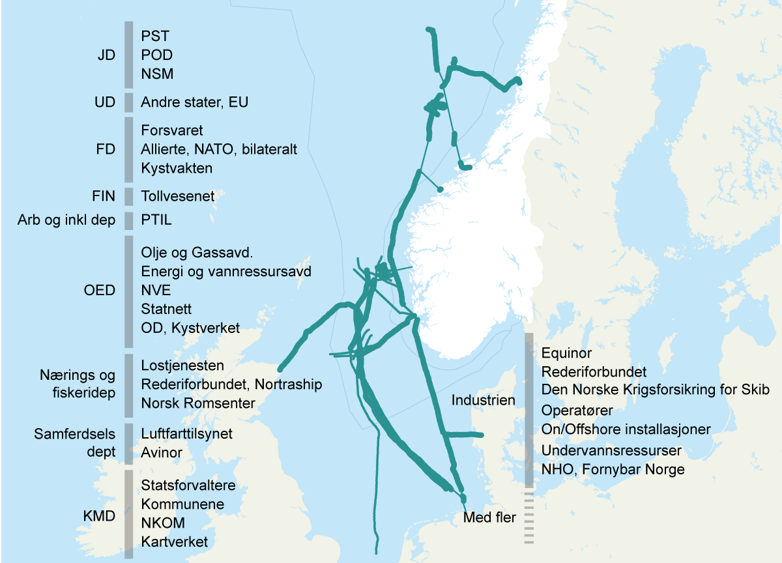
          - Sprengningen av gassrørledningene Nord Stream 1 og 2 viste hvor sårbar kritisk infrastruktur kan være og hvor mange aktører som spiller viktige roller. Modellen viser inspisert energiinfrastruktur utenfor norskekysten og noen av aktørene som ble involvert i kontrollen etter eksplosjonene i 2022. Den er utviklet med utgangspunkt i aktørbildet Forsvaret har måttet forholde seg til og lister ikke alle aktørene i næringen.

Påvirkningsoperasjoner og psykologisk krigføring
Politisk propaganda, falske nyheter og desinformasjon har pågått til alle tider. Evnen til å påvirke individers holdninger og beslutninger har vært en del av både stater og ikke-statlige aktørers virkemiddelbruk i fred, krise og krig. Ny teknologi har imidlertid skapt nye og mer omfattende muligheter til å påvirke individer og større grupper i befolkningen. Aktører kan i økende grad utøve innflytelse på samfunn ved å påvirke den enkelte direkte. Denne typen operasjoner går på tvers av stats- og samfunnssikkerhet. Åpenhet i samfunnet og individets frihet er grunnleggende verdier i Vesten. Verdiene er en styrke, men også en sårbarhet som kan utnyttes.
Påvirkningsoperasjoner pågår gjerne fordekt og med lav intensitet over tid. De kan ramme samfunnets sårbarheter på tvers av sektorer og er derfor krevende å gjenkjenne og beskytte seg mot. Det er sannsynlig at bruken av denne typen virkemidler vil øke. Stater eller ikke-statlige aktører vil i økende grad søke å påvirke andre stater eller beslutningstakere. Desinformasjonskampanjer vil spille opp motsetninger og utfordre den relativt høye tilliten som fortsatt finnes i mange vestlige land mellom myndigheter og befolkning. Desinformasjon kan svekke nordmenns evne og vilje til å forsvare Norge og medføre økte krav til bevissthet og forsvars- og beredskapskunnskap i befolkningen.
Internett og det globale markedet har effekt på nasjonalt samhold. Sosiale medier har bidratt til å kartlegge enkeltpersoners preferanser, og reklame er blitt individuelt tilpasset. Algoritmene formidler anbefalinger som kan utnytte menneskets svakheter. Dette har vist seg å være polariserende og potensielt ødeleggende for samfunn. For eksempel blir innhold skreddersydd for å utnytte vår korte oppmerksomhet ved å vise det som passer med personlige oppfatninger. Holdninger som normalt har lav oppslutning i samfunnet, får uforholdsmessig stor plass. Dette kan skape grobunn for dårlig selvbilde, legge til rette for mobbing og trakassering, og ikke minst intoleranse for andres syn.
Autoritære stater forsøker i større grad å undergrave opinionen i andre land. Russland og Kina står bak en rekke handlinger som utnytter det frie vestlige markedet og tidligere nevnte algoritmer som forsterker ytterliggående synspunkter i samfunnet. Hensikten er ikke å fremme et totalitært perspektiv, men å skape uenighet og intern uro i vestlige land og gjøre dem mindre handlekraftige. Det er også et mål å blottlegge svakheter ved vestlig levesett og undergrave det internasjonale systemet.
Nasjonale sannheter og felles situasjonsforståelse kan bli vanskeligere å oppnå i fremtiden. Mistillit gir grobunn for konspirasjonsteorier. Potensialet til å utnytte teknologi som kan forfalske eller generere virkelighetsnær informasjon er betydelig. Utviklingen innen kunstig intelligens vil gjøre forfalskninger enda enklere. Den digitale globaliseringen gjør at nyhetskilder sentraliseres stadig mer. En økende andel av samfunnet henter informasjon fra færre kilder, som i mindre grad er norske eller under norsk kontroll. Dette omfatter også sosiale medier, kommentarfelt og videodelingstjenester. Etablering og korrigering av offentlig situasjonsforståelse vil bli vanskeligere og et vedvarende problem for myndighetene i åpne demokratiske samfunn.
Ikke-statlige aktører utnytter også denne sårbarheten. Globale opprørsbevegelser skreddersyr sine budskap for digitale plattformer, som forsterkes gjennom ekkokamre av likesinnede. Rekrutteringen starter i økende grad gjennom internett. Dette vil gjøre det enda vanskeligere å oppdage individer som vil samfunnet vondt.
Vesten bygger sin motstandskraft mot påvirkningsoperasjoner på åpenhet, gjennomsiktighet hos offentlige og private aktører og evnen til kildekritikk. Kildekritikk tilhører den kulturelle arven fra opplysningstiden og den vitenskapelige metoden. Kildekritikk innarbeides i befolkningen gjennom skolen og utføres i praksis hovedsakelig av den frie pressen. Etterretning danner også sin forståelse av verden gjennom flerkildeanalyser. I dag er det enorme mengder informasjon tilgjengelig fra internett. Dette gjør at også ikke-statlige virksomheter driver etterretning basert på åpen kildeinnhenting.

Skillet mellom det sivile og militære blir mindre tydelig
I et 10-20-årsperspektiv er det sannsynlig at skillet mellom fred, krise og krig vil bli mindre tydelig, og utfordret av både statlige og ikke-statlige trusselaktører. Det vil da bli enda vanskeligere å skille mellom trusler som truer statssikkerheten og samfunnssikkerheten. Dette krever mer av totalforsvaret. Samfunnssikkerheten og statssikkerheten er gjensidig avhengige av hverandre, og er stadig tettere knyttet sammen. Det er vanskelig å se for seg en situasjon hvor man kan beskytte statens eksistens uten samtidig å måtte beskytte befolkning, grunnleggende samfunnsverdier og opprettholde kritiske samfunnsfunksjoner.
Samfunnssikkerhet er samfunnets samlede evne til å verne seg mot og håndtere hendelser som truer grunnleggende verdier og funksjoner som setter liv og helse i fare. Samfunnssikkerhetskjeden kjennetegnes av mange aktører som ivaretar ulike deler av arbeidet. Dette omfatter både offentlige aktører på ulike forvaltningsnivå, private og frivillige organisasjoner. Statens maktmonopol utøves i all hovedsak av Forsvaret og politiet. Forsvaret skal bidra til samfunnssikkerheten gjennom samarbeid med og bistand til politiet og sivile beredskapsmyndigheter. Bistand kan skje i forbindelse med terrorangrep og andre alvorlige hendelser, ulykker eller naturkatastrofer.
Den gjensidige avhengigheten mellom sivile og militære aktører øker. Dette utfordrer den tradisjonelle norske tenkingen om et skarpt skille mellom sivile og militære virkemidler. Bistandsanmodninger fra politiet eller andre sivile myndigheter til Forsvaret vil fortsatt kunne være en egnet mekanisme. Men det vil i større grad kunne skje at sivilt ledede og militært ledede operasjoner foregår parallelt. Dette krever en evne til helhetlig og tverrsektoriell forståelse, og tett sivil-militær kontakt, herunder tett samarbeid mellom politi og forsvar.
Det er grunn til å anta at skillet mellom sivile og militære mål vil bli stadig mindre relevant for våre motstandere. Krigens folkerett utfordres. Dagens krigføring, ikke minst Russlands omfattende angrep på sivile mål og sivilbefolkningen i Ukraina, illustrerer dette. For noen aktører kan fordelene med å bruke voldsmakt være større enn ulempene med straff, sanksjon, eller svikt i omdømmet. Autoritære stater bryr seg lite om distinksjonen mellom stridende og ikke-stridende, og angrep på sivil infrastruktur anses som akseptable metoder. Vestlig press for å regulere bestemte våpentyper har hatt liten effekt. De neste 10–20 årene vil vi måtte legge til grunn at respekten for krigens folkerett vil være liten hos autoritære stater, og dermed i mindre grad kunne beskytte sivilbefolkningen og ikke-stridende. Sammen med våre allierte må norske myndigheter møte denne utviklingen, samtidig som vi søker å beskytte sentrale folkerettslige og humanitærrettslige prinsipper.
Innen vår nasjonale beredskapstenking vil vi kunne se et tiltagende samtidighetsproblem. Dette oppstår når beredskapen må øke samtidig som samfunnet må holdes i gang. Denne utfordringen må anerkjennes og avklares. Dagens arbeidsmarked med mange spesialiserte stillinger, gjør samfunnet sårbart dersom viktig personell blir tatt ut for å forsterke Forsvaret i krise og krig. Stadig flere stillinger defineres som samfunnskritiske, noe som reduserer antall personer som kan mobiliseres til eksempelvis Heimevernet i en tidlig fase av en krise. Seleksjon til verneplikt av de «beste» fra hvert årskull er med på å forsterke dette. Disse trekkene vil forsterkes av den demografiske utviklingen i Norge de neste 20 årene. Dette omtales i kapittel 6. Forsvaret vil bli enda mer avhengig av sivile leverandører i fremtiden. Knapphet på kompetanse og arbeidskraft vil gjøre det enda viktigere å ha oversikt over hvor mange mennesker som har samfunnskritiske roller. I sum utgjør dette trender som må anerkjennes av norske myndigheter. I fremtiden må dette følges opp gjennom tilpasning av beredskapsordninger og strukturer i tråd med utviklingen.

Digitaliseringen av samfunnet gjør oss sårbare
De neste to tiårene vil digitaliseringen av samfunnet fortsette. Den teknologiske utviklingen er en viktig driver i samfunnsutviklingen og bidrar til velferd, trygghet og verdiskapning. Digitaliseringen av samfunnet bringer også nye former for sårbarheter og avhengigheter. Den økende bruken av skytjenester har gjort at internett er blitt mer sentralisert og avhengig av store datasenter som nettrafikken må gjennom. Kritiske samfunnsfunksjoner er blitt avhengige av lange og uoversiktlige digitale verdikjeder, som gjerne spenner over mange sektorer og flere land.
Som følge av digitaliseringen blir skillet mellom innenriks- og utenrikspolitikk mindre tydelig og mindre relevant. Digital suverenitet blir stadig mer krevende siden stater er koblet sammen og gjensidig avhengige. I tillegg er private aktører blitt viktige leverandører av digital infrastruktur over hele verden.
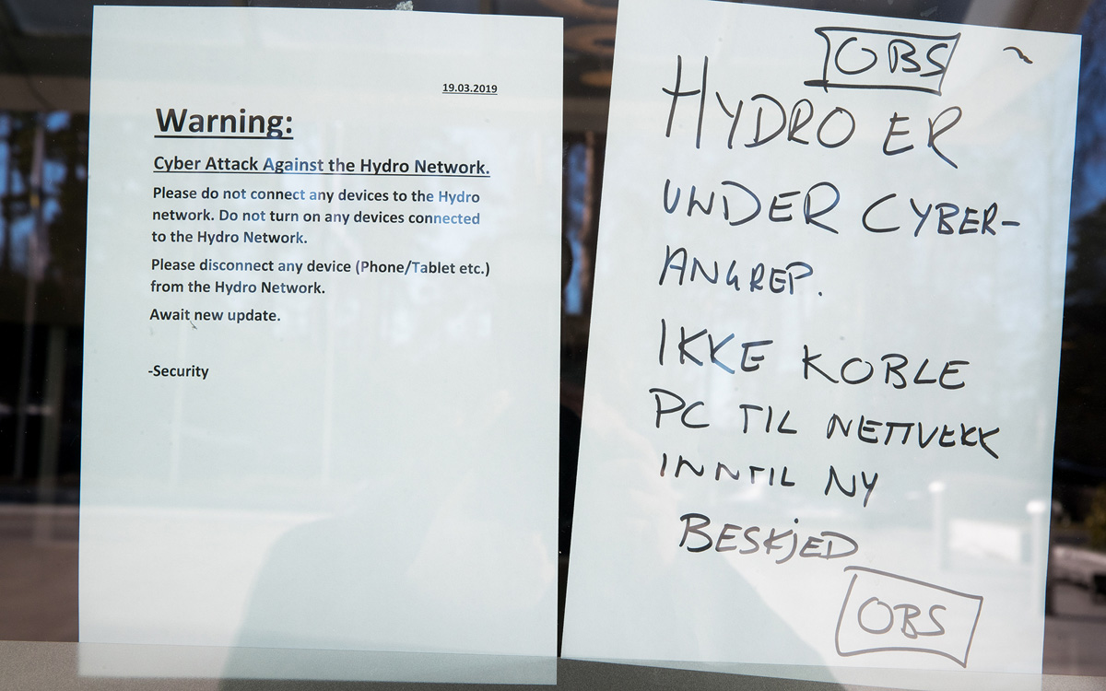
          - Selskapet Norsk Hydro ble utsatt for et omfattende cyberangrep i mars 2019. Angrepet påvirket hele nettverket i selskapets globale organisasjon og de estimerte totale kostnadene var rundt 800 millioner kroner.
Foto: Terje Pedersen / NTB
Cyberoperasjoner blir vanligere, og antallet avanserte og vedvarende cyberangrep forblir høyt. Det vil være vanskelig å identifisere og plassere ansvar for slike angrep, og mange aktører vil kunne skjule sine operasjoner eller skape tvil om hvem som står bak. Utenfor tradisjonell mellomstatlig konflikt har det etablert seg en normalsituasjon, der stater og ikke-statlige aktører utnytter svakhetene i digitaliserte samfunn til egen fordel. Digitaliseringen muliggjør nye måter å spionere og presse hverandre på. Det er skjerpet digitalt risikobilde. Etterretning og overvåking, industriell spionasje, digital og fysisk sabotasje, personutpressing, samt kriminelle aktiviteter er metoder som aktører med utviklede cyberressurser i økende grad bruker.
Både cyberkriminalitet og cyberspionasje er en stor utfordring for virksomheter og offentlige myndigheter. De kan ramme både statssikkerheten, samfunnssikkerheten og individers sikkerhet. Cyberangrep kan anvendes i stedet for tradisjonell militærmakt for å påføre digitale og fysiske ødeleggelser. Et kjent eksempel er det massive cyberangrepet mot Estland i 2007, som bidro til å destabilisere store deler av statlig infrastruktur og økonomi. Andre eksempler er det digitale angrepet på de iranske atomreaktorene i 2010, angrepet på den ukrainske elektrisitetsforsyningen i 2015, og det mye omtalte dataangrepet SolarWinds i 2020. Sistnevnte rammet 18 000 datasystemer verden over, inkludert viktige amerikanske direktorater. Offensive cyberoperasjoner omtales nærmere i 10.8.
Siden viktige datasystemer overvåkes kontinuerlig, vil cyberangrep vanskelig kunne oppnå en kombinasjon av varighet og skadeomfang som gjør dem avgjørende i seg selv. Cyberoperasjoner vil imidlertid bli brukt som ett av flere virkemidler i fred, krise og krig for å redusere motstanderens evne og vilje til å gjøre motstand i den fysiske verden. Virkemidlet kan også benyttes av aktører som vil legge press på en potensiell motstander. Dette kan være et alternativ eller forløp til rene angrep, dersom press i det digitale domenet ikke fører frem.
God digital sikkerhet er en forutsetning for å opprettholde tilliten til offentlig sektors IKT-systemer og digitale tjenester. En stor andel av allierte lands kritiske digitale infrastruktur eies og driftes av private virksomheter, ofte utenfor egne landegrenser og dermed suverenitet. Dette betyr at viktige beslutninger om utvikling og sikkerhet i det digitale rom i stor grad blir fattet av kommersielle og ikke-statlige aktører utenfor de tradisjonelle mellomstatlige arenaene. Behovet for å redusere kostnader og øke tilgangen til kompetanse gjør at flere IKT-funksjoner settes ut til tredjeparter. Systemarkitektur har gått fra å være totalpakker utviklet og drevet på samme sted, til å være distribuert, ofte av hensyn til tilgjengelighet eller enkelhet. I fremtiden vil imidlertid tilgjengelighet ikke lenger være det samme som motstandsdyktighet.

Kommisjonens vurdering
Trussel- og risikobildet mot Norge og norske interesser blir stadig mer sammensatt. Truslene kommer fra både statlige og ikke-statlige aktører. Kriser vil i fremtiden trolig bli mer kumulative. Det vil si at det vil kunne komme flere kriser samtidig, og som forsterker hverandre.
Norge og våre allierte står overfor en rekke utfordringer i møte med denne utviklingen. En av disse er om det vil være mulig å påvirke en motstanders evne og vilje til å benytte sammensatte virkemidler for å oppnå sine politiske målsettinger. En annen problemstilling knytter seg til samfunnets totale motstandsdyktighet til å bidra til å forebygge og isolere effektene fra denne typen påvirkning.
Forsvarskommisjonen mener at det uansett vil bli behov for å styrke forståelsen av sammensatte trusler som grunnlag for utvikling av politikk og forebyggende tiltak. Det vil ikke først og fremst være militære virkemidler som bygger motstandskraft. Det er samfunnets totale motstandskraft som vil være avgjørende.
For et høydigitalisert land som Norge med stort territorium og en liten befolkning, vil sammensatte trusler, digitale trusler og ulike former for uønsket påvirkning alltid være krevende å håndtere. Evnen til å dra nytte av sivil-militært samarbeid og høy tillit mellom befolkning og myndigheter er etter kommisjonens oppfatning nøkkelen til nødvendig motstandsdyktighet.
Trusler mot nasjonal sikkerhet vil i økende grad også ramme Norge i fred, og i det lavere krisespekteret. Det vil fortsette å utfordre sektorprinsippet, arbeidsdelingen mellom politi og forsvar, EOS-tjenestene og det nasjonale beredskapsplanverket. Totalforsvaret vil måtte være aktivert mer eller mindre hele tiden, noe som gjør revitalisering og strategisk utvikling av totalforsvarskonseptet nødvendig. Beredskapsordninger og strukturer må tilpasses i tråd med utviklingen. Denne tematikken behandles i kapittel 13.

Demografi

Innledning
Demografiske utviklingstrekk nasjonalt og internasjonalt vil påvirke rammebetingelsene for sikkerhet, forsvar og beredskap i et 10-20-årsperspektiv. Alderssammensetningen i befolkningene i både Vesten, Russland, Kina og befolkningsveksten i andre deler av verden vil ha betydning for hvordan vi må innrette oss. I Norge vil fødselstallene gå ned og gjennomsnittsalderen øke. Andelen eldre øker og det vil bli færre yrkesaktive per pensjonist. I tillegg blir det hardere konkurranse om å få tak i riktig kompetanse og arbeidskraft. Andelen norske statsborgere med utenlandsk opprinnelse vil øke og den pågående geografiske sentraliseringen i Norge vil trolig fortsette.
Dette kapittelet tar for seg hvordan vi kan møte disse demografiske utfordringene og hvilke ulike tiltak som må vurderes for å ivareta forsvarssektorens behov og samfunnets motstandskraft.

Vestlig eldrebølge
Demografiske forhold som befolkningens alderssammensetning, etnisitet og utdanningsnivå endres langsomt. En del utviklingstrekk er imidlertid tydelige. Frem mot 2040 ventes medianalderen i Europa å øke fra 41 til cirka 45 år. Samtidig faller andelen i yrkesaktiv alder fra om lag 60 pst. til cirka 55 pst. av befolkningen. Dette vil påvirke den økonomiske veksten og utfordre bærekraften i velferdsordninger. Det vil også kreve tøffere prioriteringer i den offentlige pengebruken. USAs befolkning på om lag 330 millioner eldes og folkeveksten avtar, men det skjer saktere enn i Europa. Andelen spansktalende i USA vokser som følge av høyere fødselstall og innvandring, mens andelen med historisk opprinnelse fra Europa synker. Europas og Nord-Amerikas andel av verdens befolkning i 2100 anslås å bli om lag 10 pst.
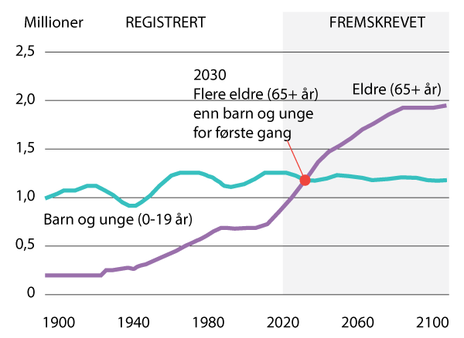
          - Figuren viser Norges befolkning etter aldersgruppe fremskrevet mot 2100. I 2030 vil det for første gang være flere eldre enn barn og unge.
Kilde: Statistisk sentralbyrå
Også Norge vil få en eldre befolkning og færre yrkesaktive de nærmeste tiårene (figur 6.1). Flere eldre vil legge beslag på store økonomiske og menneskelige ressurser. Selv om vi har et godt økonomisk utgangspunkt for å møte eldrebølgen, vil vi møte de samme utfordringene som andre land. Dette inkluderer å skaffe til veie nok arbeidskraft i alle sektorer, også i Forsvaret. Andelen personer i vernepliktig alder vil falle, og Forsvaret vil møte økt konkurranse fra andre sektorer og næringslivet. På de fleste samfunnsområder vil personellmangel nødvendiggjøre økt satsing på teknologi og behov for å importere arbeidskraft.

Aldrende befolkning i Russland og Kina
Russlands befolkning vil falle fra 145 millioner til 139 millioner i 2040. Kinas folketall ventes å flate ut på dagens 1,4 milliarder for deretter å avta utover i 2040-årene (figur 6.2). Parallelt blir befolkningen i begge land eldre. Russland skiller seg ikke nevneverdig fra resten av Europa. Kina vil eldes vesentlig raskere og i 2040 ha færre yrkesaktive for hver eldre enn i Russland og USA, men flere enn i Europa. Russland og Kina har dermed lignende velferdsutfordringer som i Vesten, men i autoritære land er det lavere forventninger til hvilke tjenester staten skal sørge for. Russland vil ha flere yrkesaktive som kan finansiere og bemanne velferdstjenester enn Kina, men vil ha en svakere økonomi. Spredt befolkning og fall i folketallet kan også gjøre det vanskelig for Russland å opprettholde landsdekkende infrastruktur av dagens omfang og kvalitet.
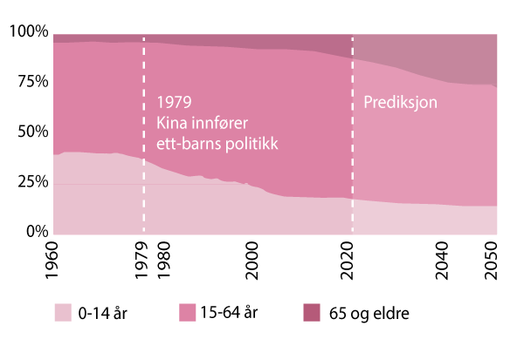
          - Kina og Russland vil også møte demografiske utfordringer i årene fremover. Figuren viser Kinas befolkning etter aldersgruppe, fremskrevet til 2050. Folketallet ventes å flate ut på dagens 1,4 milliarder for deretter å avta utover i 2040-årene. Kina vil ha lignende velferdsutfordringer som i Vesten, men møter samtidig lavere forventninger til hvilke tjenester staten skal sørge for.
Kilde: Verdensbanken
Den langsiktige forverringen av Russlands demografi kan føre til nasjonalstatens fragmentering eller permanent undergrave Russlands status som stormakt. Uten tilstrekkelig arbeidskraft vil det være utfordrende å holde landet sammen, fremme et levende forbrukssamfunn, gjenskape industriell produktivitet og gjenoppbygge et sterkt forsvar etter krigen i Ukraina.
På sikt vil en aldrende og redusert befolkning også påvirke Russlands evne til å opprettholde store stående styrker. Dette vil trolig bidra til å forsterke satsingen på asymmetriske militære fordeler, eksempelvis teknologi og autonome systemer. En annen sannsynlig respons er økt vektlegging av kjernevåpen i Kina og Russlands avskrekkingsstrategier. Kinas relative demografiske tilbakegang kan så tvil om landets tiltagende dominans i verdensøkonomien. En nedgang i arbeidsstyrken vil på sikt ha mindre betydning for størrelsen på Kinas væpnede styrker på grunn av landets enorme befolkning. I dag utgjør Kinas stående styrker 2,1 millioner soldater av en befolkning på 1,4 milliarder mennesker.

Eksplosiv befolkningsvekst i andre deler av verden
Verdens befolkning forventes å øke til 10 milliarder innbyggere i 2050, en firedobling fra 1950. Spesielt har Afrika sterk befolkningsvekst, og der ventes det en nær dobling av befolkningen frem mot 2050 (figur 6.3). Nigeria vil i 2040-årene passere USA som verdens nest største engelskspråklige land etter India. Flere land vil i denne perioden bli mellominntektsland, mens den afrikanske middelklassen i løpet av 2040-årene sannsynligvis vil passere Europas samlede folketall. I løpet av 2023 forventer man at India vil passere Kina som verdens mest folkerike land.
Sterk befolkningsvekst og økt levealder vil gjøre det vanskeligere å sikre velstand og velferd til alle. I verden vil mesteparten av befolkningen være godt under 30 år. I land der unge mennesker ikke har eller gis tilstrekkelig med muligheter, kan det oppstå sosial, politisk og økonomisk uro. Dette har konsekvenser for regional og internasjonal sikkerhet. Store forskjeller i levekår vil kunne skape et migrasjonspress innad i Afrika og mot blant annet Europa. Sahel-beltet vil forbli tynt befolket og utfordrende å kontrollere. Samlet medfører dette fortsatt risiko for uro, nye og kanskje større migrasjonsbølger og et behov for periodevis fredsoperativ innsats.
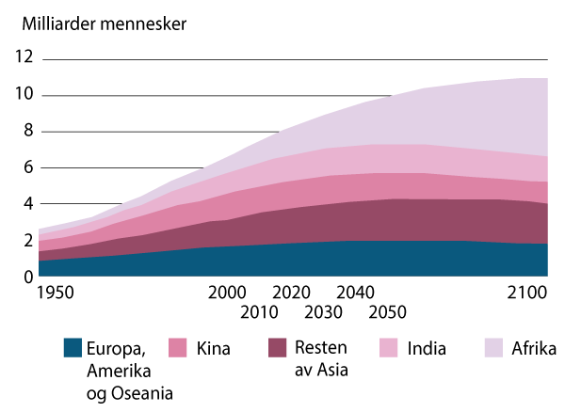
          - Stor global befolkningsvekst og redusert befolkning i Europa vil medføre store globale endringer de neste årene. Særlig Afrika vil få sterk befolkningsvekst fra dagens 1,5 mrd til anslagsvis 2,5 milliarder i 2050.
Kilde: UN Department of Economic and Social Affairs 2019
Det er ikke nytt at folk av ulike årsaker flytter over landegrenser. Det som er nytt nå er det store volumet, hurtigheten og dramatikken rundt folkeforflytningene. Dette må vi forvente tiltar i de neste 10–20 årene. Forfølgelse, krig, konflikt, undertrykkelse, fattigdom, og stater som ikke leverer grunnleggende tjenester er blant årsakene til at mennesker forlater sine opprinnelsesland. Forventningen om beskyttelse og bedre levestandard et annet sted er også en del av bildet. Klimaendringer og befolkningsvekst vil forsterke utfordringen med å brødfø verdens befolkning. På grunn av tørke og flom vil større områder bli uegnet for matproduksjon og øke migrasjonspresset i årene som kommer. Få temaer er mer polariserende og politisk splittende både i enkeltland og i internasjonale organisasjoner enn migrasjon. Migrasjon vil derfor trolig utfordre Norge, Europa og Vesten de neste 10–20 årene.

Et mer sentralisert Norge
De tre tydeligste demografiske trendene i Norge er en aldrende befolkning, økende innvandrerbefolkning og sentralisering. Norge vil nå 6 millioner innbyggere før 2040. Mesteparten av folkeveksten vil komme i byer og tettbebygde strøk, i Sør-Norge og langs kysten. Befolkningsveksten skyldes nettoinnvandring, og særlig arbeidsinnvandring vil ytterligere forsterke sentraliseringstendensen. Nord-Norge vil ha svakere vekst enn landet for øvrig, men sterkere urbanisering. Andelen eldre vil også være større i nord.
Andelen personer i yrkesaktiv alder i Norge vil falle. Den delen av befolkningen som er 67 år eller eldre, ventes å øke med 40 pst. frem mot 2035. Vi får flere eldre og pleietrengende. Mange står av helsemessige grunner utenfor arbeidslivet, og vi får flere innbyggere fra land med lavere arbeidsdeltagelse og dårlig tilgang på utdanning. Norge har et høyere sykefravær enn sammenlignbare land. Frem mot 2040 gir dette store merutgifter for folketrygden, helseforetakene og kommunene. Den vernepliktige andelen av befolkningen ventes å falle frem mot 2040, ifølge SSB.
Eldrebølge og personellmangel i distriktene kan gjøre det vanskeligere å opprettholde grunnleggende tjenester og beredskap. Det kan føre til flere anmodninger om bistand fra Forsvaret, for eksempel i forbindelse med naturkatastrofer. Samtidig kan sivil evne til å understøtte Forsvaret svekkes i deler av landet. Dette kan påvirke totalforsvaret og operativ evne. Det kan også kreve at Forsvaret i større grad selv sørger for støttetjenester, og at eksempelvis Heimevernet evner å rekruttere lokalt.
Den negative befolkningsutviklingen i Finnmark fortjener særlig oppmerksomhet. Bosetning er viktig for suverenitetshevdelse, og kan heve terskelen for militær aggresjon. Lokalkunnskap er viktig for Forsvaret i hele landet, og særlig i Finnmark. Norsk bosetning og økonomisk aktivitet har også spesiell verdi på Svalbard som ikke har militære baser eller permanent militær tilstedeværelse. Økt aktivitet i nordområdene kan føre til økt interesse for næringsutnyttelse på Svalbard.

Kampen om kompetanse
Fremtidens arbeidsmarked vil være preget av færre yrkesaktive, krav til spisskompetanse og økte velferdsbehov. Dette gir økt konkurranse om arbeidskraft og høy omstillingstakt. Flere vil bytte jobb og yrke. Mange vil ta etterutdanning, og de fleste vil bytte arbeidsgiver flere ganger i løpet av karrieren. Dette er en naturlig konsekvens av den raske omstillingen samfunnet går gjennom som følge av teknologisk utvikling, globalisering og det grønne skiftet. Både arbeidsoppgaver og kompetanseområder vil bli utdatert eller oppstå som følge av disse endringene. Dette vil treffe både arbeidstakere og arbeidsgivere.
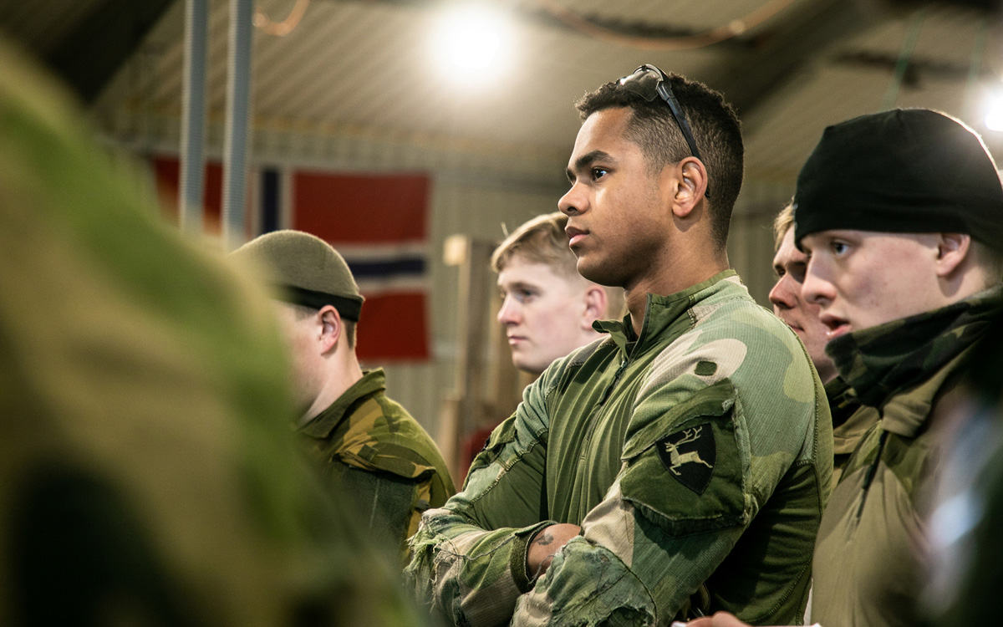
          - De demografiske utviklingstrekkene vil påvirke forsvarssektorens muligheter til å rekruttere og beholde nødvendig kompetanse.
Foto: Frederik Ringnes / Forsvaret
I Norge går vi inn i en tid der det er arbeidstakers marked. Det vil også oppstå periodevis mangel på spesialistkompetanse som vanskelig kan rekrutteres uten særlige vilkår, eksempelvis innen visse typer digital kompetanse. På verdensbasis mangler det allerede cirka 3,5 millioner eksperter innen digital sikkerhet. Norge kan mangle over 4000 personer med denne typen kompetanse i 2030. Dette vil utfordre hele totalforsvarets tilgang på kompetanse.
Arbeidsmarkedstrendene går i retning av individualisering. De som rekrutteres til Forsvaret kommer fra et samfunn hvor individuelle behov, ønsker og krav får stadig større plass. Det innebærer krav om fleksibilitet i arbeidshverdagen, balanse mellom arbeidsliv og familieliv og forventninger til større mangfold. Verdisignalisering og meningsfylt arbeid synes å være viktigere for nye generasjoner arbeidstakere. De må kunne se sitt arbeid som en del av en større sammenheng, og at det er et samsvar med egne verdier og holdninger, eksempelvis til spørsmål om endring, sosiale og miljømessige valg. Lønn vil fremdeles være viktig, og konkurransen for å rekruttere og beholde personell med kritisk kompetanse vil presse lønnsnivået oppover og nødvendiggjøre en større lønnsspredning. Videre vil andre insentiver som fleksibilitet og mulighet for kompetanseheving ha stor betydning. Forsvarssektoren må tenke fundamentalt annerledes for å tiltrekke, beholde og engasjere medarbeidere.
Demografiske utviklingstrekk som påvirker mulighetene til å rekruttere og beholde nødvendig kompetanse er de viktigste for forsvarssektoren. Det vil i første rekke si befolkningens alderssammensetning og utdanningsnivå. Vedtatte og pågående nasjonale og sektorspesifikke reformer innenfor personell- og kompetanseområdet kan, med god implementering, gi positive resultater de kommende årene. Det er likevel uklart om pågående endringer er nok for å tilpasse sektoren til fremtidens muligheter og utfordringer.
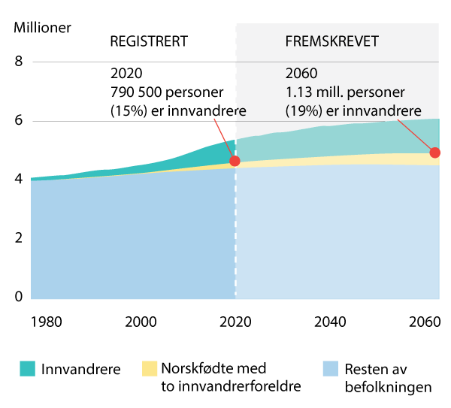
          - Antallet norske statsborgere med tilknytning til utlandet vil øke de neste årene. Figuren viser hvor mange nordmenn som vil ha innvandrerbakgrunn frem mot 2060. Om lag 1,4 millioner nordmenn kan om 20 år være utenlandskfødte eller norskfødte med utenlandske foreldre. Det gjør denne gruppen til et viktig rekrutteringsgrunnlag for forsvarssektoren.
Kilde: Statistisk sentralbyrå
Antallet norske statsborgere med tilknytning til utlandet vil øke. Om lag 1,4 millioner nordmenn kan om 20 år være utenlandskfødte eller norskfødte med utenlandske foreldre. Utenlandsfødte vil de neste to tiårene stå for den største befolkningstilveksten i Norge (figur 6.5). Det gjør denne gruppen viktig for rekruttering til forsvarssektoren, både av profesjonelle og vernepliktige.
Økt rekruttering til forsvars- og beredskapsaktører og økte sikkerhetskrav i sivil sektor gir større behov for sikkerhetsklarert personell de neste to tiårene. I tillegg vil Forsvaret trenge spisskompetanse på områder hvor rekrutteringsgrunnlaget i utgangspunktet er begrenset. Antallet norske studenter som tar utdannelse i utlandet har stabilisert seg på et høyt nivå, og det ventes at kontaktpunktene mot utlandet vil fortsette å øke. Kontakt med internasjonale miljøer vil være en viktig kilde til kompetanse som også forsvars- og beredskapsaktører trenger. Det gir land- og språkkunnskap som er verdifull for forsvarssektoren. Samtidig vil krav om sporbarhet for sikkerhetsklarering gjøre at Forsvaret vil ha en utfordring sammenlignet med andre arbeidsgivere i et fremtidig arbeidsmarked, hvor konkurransen om kvalifisert personell øker. Det kan derfor bli vanskeligere å nå rekrutterings- og personellmålene uten endringer i praktisering av regelverk knyttet til sikkerhetsklareringer. Informasjon om Forsvaret bør inn i grunnutdanningen i skoleverket, slik at unge vet hva Forsvaret er, hvilken betydning Forsvaret har for samfunnssikkerheten, og hvilke karrieremuligheter Forsvaret kan by på.

Kommisjonens vurdering
Den demografiske utviklingen vil gi mange utfordringer for Norge de nærmeste tiårene. Eldrebølgen, mindre vernepliktige årskull, synkende andel yrkesaktive, og konkurransen om både de menneskelige ressursene og de beste hodene vil øke. Utenlandsfødte vil de neste to tiårene stå for den største befolkningstilveksten i Norge. Det gjør denne gruppen viktig for rekruttering av både profesjonelle og vernepliktige til forsvarssektoren. Uten endringer i praktisering av regelverk knyttet til sikkerhetsklareringer vil denne ressursen bli vanskelig å realisere. Uten sterkere politiske virkemidler vil sentraliseringen trolig fortsette, noe som utfordrer både den generelle bosetningen i Nord-Norge og rekruttering til Forsvaret i den nordligste landsdelen.
Kommisjonen mener det er behov for en grundig gjennomgang og analyse av hvordan man kan tilrettelegge for og beholde allerede tjenestegjørende personell og rekruttere nye arbeidstagere i forsvarssektoren. I lys av den økende konkurransen om de menneskelige ressursene bør man se på alle mulige virkemidler. Dette omfatter blant annet avlønning, pensjonsrettigheter, utdanning, fleksibilitet, kompetanseheving og personlig utvikling, pendlerordninger, medflytterproblematikk og klareringsrutiner. Informasjon om Forsvaret bør også inn i grunnutdanningen i skoleverket.

Klima

Innledning
Forsvarskommisjonen er i mandatet fra regjeringen spesielt bedt om å se på hvordan bærekraftsmål, klima og miljøendringer vil påvirke forsvarssektoren og den sikkerhetspolitiske situasjonen i årene fremover. Klimaendringene er en grenseoverskridende og langsiktig utfordring. De kan føre til ulike globale utviklingstrekk som ressursknapphet, nød, migrasjon og ulikhet. I tillegg kommer de fysiske endringene i selve operasjonsmiljøet som følge av klimaendringer, for eksempel flom, skred eller andre naturkatastrofer. Også forsvarssektoren må tilpasse seg og treffe nødvendige og relevante tiltak for å møte de nasjonale utslippsmålene. Det kan oppstå potensielle dilemmaer mellom å gjennomføre klimatiltak og å bevare Forsvarets operative evne.
Dette kapittelet tar for seg de potensielle konsekvensene klimaendringene vil medføre globalt, for Norge og for forsvarssektoren. Sammenhengene mellom klima og sikkerhet drøftes, og hvordan mer ekstremvær kan påvirke den operative militære evnen. Det legges vekt på klimaendringene i Arktis og hvilke implikasjoner dette kan få for Norges sikkerhet, samt hvilke politiske konsekvenser ulike grader av klimatilpasning kan få.

Klima og sikkerhet
Klimaendringer, sikkerhet og sikkerhetsinteresser henger stadig tettere sammen. Klimaendringer kan lede til konfrontasjon og konflikt i seg selv, forsterke eksisterende konfliktlinjer og bidra til å destabilisere samfunn. Klimaendringene vil gi et mer krevende operasjonsmiljø å operere i. Kravene til klimahensyn i utviklingen av militærmakt som instrument blir viktigere. Norske myndigheter må også være forberedt på økt behov for militær støtte og innsats i områder som er rammet av konsekvensene av klimaendringer.
FNs klimapanel slår fast at menneskeskapte klimaendringer vil vedvare i mange hundre år fremover, og virkningene på naturen vil bli større og mer omfattende enn tidligere antatt. Ved å legge FNs klimapanels moderate framskrivning til grunn vil de neste ti årene demonstrere klimaendringenes direkte og indirekte effekt på regional stabilitet, nasjonal sikkerhet og maktforhold. Etter hvert som naturkatastrofer, ekstremvær og klimaendringer rammer befolkning, samfunn, økonomier, handel og trygghet, blir klimatilpassing og håndtering i større grad et spørsmål om nasjonal sikkerhet.
Hvis allerede sårbare stater opplever store negative konsekvenser av klimaendringer, øker risikoen for politisk ustabilitet, humanitære katastrofer og voldelig konflikt, både i og mellom stater. Faren for konflikt påvirkes også av at klimaendringer kan føre til knapphet på viktige goder som rent vann og dyrkbar mark. Det er særlig land i sør som risikerer å bli rammet først og hardest.
Høy befolkningsvekst i Afrika og Midtøsten kombinert med klimakrise kan medføre enda større migrasjonsbølger i fremtiden. I tillegg til at krig og konflikt kan hemme veksten i verdensøkonomien, kan økte migrasjonsstrømmer, ustabile matvarepriser og matmangel, forsyningsavbrudd og endrede produksjons- og handelsmønstre bli viktige risikokilder for internasjonal økonomi. Et stadig tettere sammenvevd verdenssamfunn gjør at regionale kriser kan få større ringvirkninger, og hendelser langt unna kan ramme hardere, raskere og på nye måter.
Det er bred enighet om at klimaendringer er en trusselmultiplikator. Klimaendringene forsterker eksisterende konfliktårsaker, øker spenningen mellom land og forverrer de negative konsekvensene av andre utviklingstrekk. Også aktører som NATO har begynt å legge en kurs basert på samme erkjennelse. I NATOs strategiske konsept fra 2022 fremgår det at alliansen vil være ledende i arbeidet med å vurdere og møte virkningen av klimaendringer på forsvar og sikkerhet. Videre vil NATO bidra til å bekjempe klimaendringer ved å redusere klimagassutslipp, forbedre energieffektiviteten, investere i overgangen til rene energikilder og utnytte grønne teknologier. NATO har satt som mål at alle medlemsland skal kutte klimagassutslippene med 45 pst. innen 2030. Dette er innenfor Norges nasjonale målsetting, som er et kutt på 55 pst.
Effekten av klima på konflikt er relativt svak sammenliknet med sosioøkonomiske faktorer, men effekten forventes å øke med høyere oppvarming. Trenden de siste 60 årene viser at 40 pst. av konfliktene mellom stater har vært knyttet til naturressurser eller annen miljøforringelse. I sammenhenger hvor naturressurser står på spill, er risikoen dobbelt så stor for at konflikter blusser opp igjen om fem år. Det er derfor å forvente at antall konflikter i Asia, Midtøsten og Afrika vil øke i tidsperspektivet for denne rapporten. Det innebærer at det kan bli behov for periodevis militær innsats sør og øst for Europa. Samtidig vil vestlige lands vilje og evne til å påta seg denne typen oppdrag være politisk og materielt begrenset.
En rekke beregninger viser et globalt BNP-tap som følge av global oppvarming, sammenliknet med en referanse uten klimaendringer. Konsekvensene øker markant ved høyere temperaturer. Klimaendringer og naturkatastrofer har gjort det vanskelig å bo i enkelte områder, noe som har ført til at flere og flere forlater hjemmene sine. Tvungen forflytning vil øke med intensivering av flommer, stormer, tørke og, i økende grad, havnivåstigning. Verdensbanken anslår at det vil være 216 millioner klimamigranter over hele verden innen 2050.
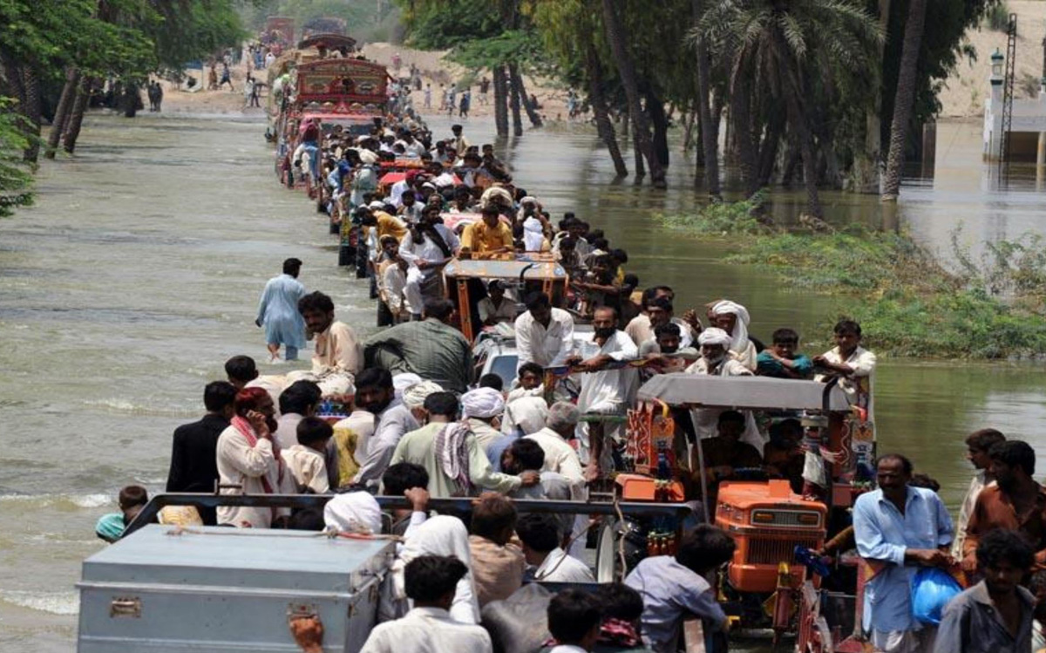
          - Over 30 millioner mennesker ble direkte berørt av flommen i Pakistan 2022. Avlinger ble ødelagt og det er risiko for hungersnød. Flommen skyldtes kraftig monsun kombinert med vann fra smeltende isbreer på grunn av hetebølger, og var delvis en konsekvens av klimaendringer.
Foto: Amjad Jamal / World Food Program

Ekstremvær og operativ evne
Ekstremvær påvirker operasjonsmiljøet for bruk av militærmakt og moderne krigføring må hele tiden tilpasse seg værforandringer. De neste 10–20 årene ventes ekstremvær å tilta. Hetebølger vil trolig skje oftere og bli mer intense, mens dramatiske kuldehendelser vil avta. Det ventes økt nedbør i nord, omkring ekvator i Stillehavet og i monsunregionene, mens det blir mindre nedbør i store deler av sub-tropiske områder, for eksempel ved Middelhavet. Ekstremnedbør vil tilta, og styrtregn kan øke med 7 pst. i intensitet for hver grad kloden varmes opp.
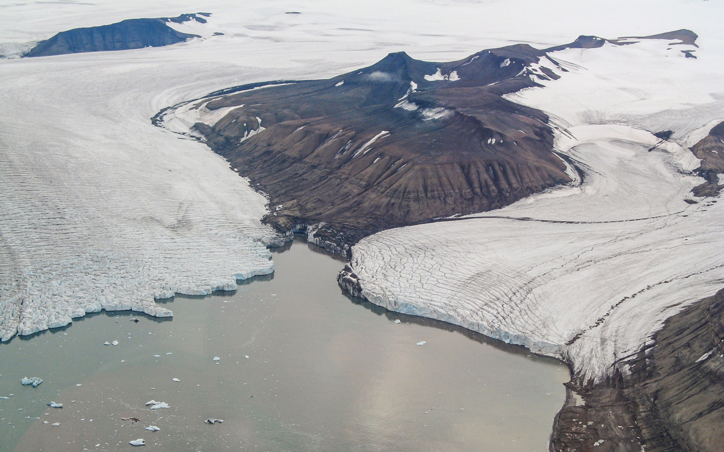
          - Isbreene på Svalbard smelter stadig fortere. Dette endrer landskapet og bidrar til havnivåstigning. Bildet viser Petermannbreen, Perthesfjella og Johansenbreen.
Foto: Anders Skoglund / Norsk Polarinstitutt
Verdenshavene blir varmere. Havnivået har steget om lag 20 centimeter siden 1901 og stiger nå tre ganger raskere enn noen gang. Stigningen vil fortsette frem mot 2040 selv med eventuelle utslippskutt. Ved en gjennomsnittlig temperaturøkning på 1,5°C eller 2°C kan havet innen utgangen av dette århundret stige opp til 1 meter. I følge FNs klimapanel er det meget sannsynlig at havsirkulasjonen i Nord-Atlanteren vil bli svekket i løpet av dette århundret. Det vil ha konsekvenser for hele planeten ettersom havsirkulasjonen virker som en varmepumpe for land i nord. Dette kan føre til havnivåstigning og brå endringer i regionale værmønstre og vannsykluser, som endring i monsuner i Afrika og Asia og økt tørke i Europa.
Varmere og våtere vær gir større svingninger i global matproduksjon, forstyrrelse av viktige verdikjeder og et tøffere epidemisk klima. Sykdommer som malaria kan spre seg til nye områder. FNs klimapanel forventer at klimaendringene vil påvirke helsen til millioner av mennesker, og at fattige utviklingsland vil rammes særlig hardt. Mulighetene for å produsere mat reduseres og årlige avlinger blir mer uforutsigbare. Halvparten av jordens befolkning bor i områder med alvorlig vannknapphet i deler av året. Ved høy oppvarming kan 10 pst. av jordbruksland bli uegnet for korn- og husdyrproduksjon innen 2050. Klimarisiko for byer, bosetninger og infrastruktur vil også øke raskt fra midten av århundret dersom den globale oppvarmingen fortsetter. Om lag 1 milliard mennesker i lavtliggende kystområder og på små øyer vil være utsatt for havnivåstigning, stormflo og ekstrem nedbør innen 2050.
I tiårene fremover vil sannsynligheten for sammenfallende ekstremhendelser øke. Kombinasjoner av kraftig nedbør og stormflo som fører til flom kan oppstå, mens sammenfallende varme, tørke og vind kan gi ekstreme skogbranner og tørke. Dette vil gi økt samlet belastning og et mer sammensatt risikobilde. Kjedereaksjoner, med konsekvenser i andre land og sektorer, gjør forvaltning og beredskapsplanlegging mer utfordrende.
Samlet gir dette kraftig økt press på levekårene i land som allerede har et dårlig utgangspunkt. Periodevise humanitære katastrofer og fortsatt høyt migrasjonspress er sannsynlig. I Norge og andre høyinntektsland vil ekstremvær kreve økte avsetninger til klimatilpasning og beredskapsplanlegging. Forsvaret kan i større grad enn i dag bli bedt om å bistå sivil sektor i forbindelse med naturkatastrofer. Dette kan gå utover annen virksomhet. Ekstremvær vil også påvirke operativ evne ved at enkelte militære kapasiteter under ekstreme forhold ikke vil kunne brukes som tiltenkt. Nye værkrav til utstyr vil kunne føre til økte kostnader ved anskaffelser og oppgraderinger.

Raskere klimaendringer i Arktis
Temperaturøkningen i Arktis skjer raskere enn i resten av verden. Issmelting, permafrost som tiner, mer ekstremvær og et stigende havnivå er bare noen av konsekvensene som allerede kan observeres. Utbredelsen av havis i Arktis har nådd sitt laveste nivå siden 1850. Det er mer enn 1000 år siden det var mindre isdekke på sensommeren. De neste 20 årene forventes oppvarmingen av Arktis å skje 2–3 ganger så raskt som i verden for øvrig. Uavhengig av hva Norge og andre land gjør, vil issmelting i fjellområder og i polare strøk fortsette i flere tiår fremover (figur 7.2). Det samme gjelder karbonutslipp fra tining av permafrost.
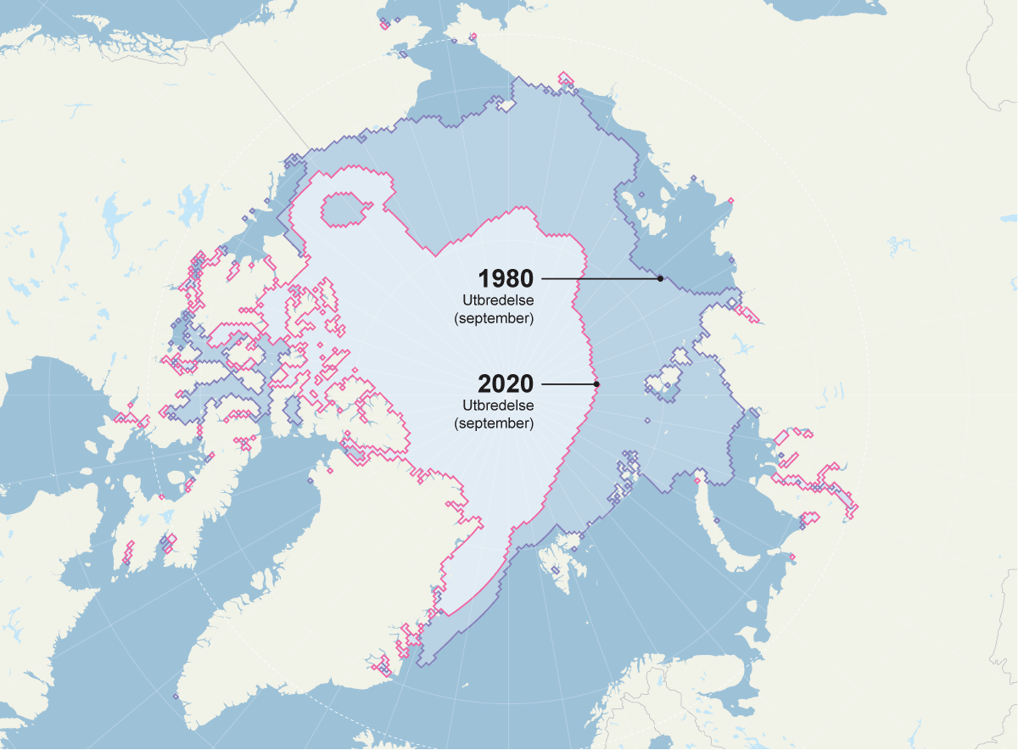
          - Temperaturøkningen i Arktis skjer raskere enn i resten av verden. Utbredelsen av havis i Arktis har nådd sitt laveste nivå siden 1850. De neste 20 årene forventes oppvarmingen av Arktis å skje 2 - 3 ganger så raskt som i verden for øvrig. Figuren viser maksimal havisutbredelse om sommeren i 1980 og 2020.
Kilde: Norsk Polarinstitutt
Forskning på hvordan klimaendringene i Arktis påvirker vær og klima i andre deler av verden, gjøres ofte i samarbeid med norske fagmiljøer. Forskningsaktiviteten i Arktis ventes å øke, og det vil være viktig å holde oversikt og ha god kunnskap om både aktiviteter og aktører i regionen, samt ha en aktiv og kunnskapsbasert tilnærming til dette. Økt aktivitet øker risikoen for misforståelser og trolig for fordekte operasjoner i regionen.
I de neste to tiårene kan mindre is også gi mer turisme, transport og utnyttelse av naturressurser i Arktis. Store endringer i operasjonsmiljøet er likevel lite sannsynlig i et 20-årsperspektiv. Deler av Arktis vil i 2040-årene kunne være periodevis isfritt i september, men vil likevel forbli lite egnet for helårsferdsel (figur 7.3). Store ismengder nord i polhavet gjør at ferdselen fortsatt i stor grad vil måtte skje i kystnære strøk, hvor Russland ønsker å beholde kontrollen.
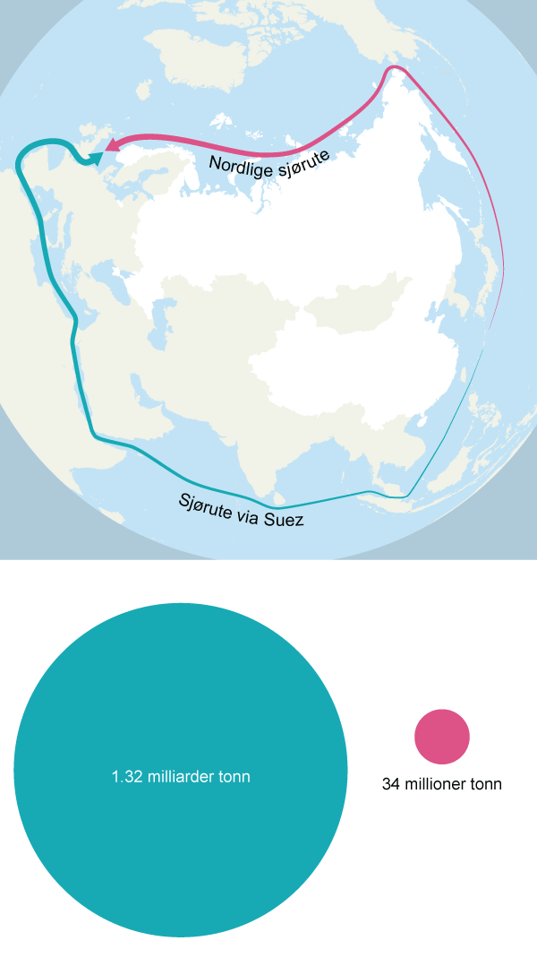
          - Det er betydelig usikkerhet knyttet til mulighetene for å øke skipstrafikken langs den nordlige sjørute. Krevende vær og isforhold, krav om eskorte av russiske isbrytere og få containerskip med isklasse har gjort at trafikken ikke har økt i tråd med russiske målsettinger. Den internasjonale skipsfartsnæringen er samstemt om at transitt gjennom den nordlige sjøruten fortsatt vil begrenses av disse faktorene. Figuren viser forskjellen på tonnasjen gjennom Suez-kanalen og den nordlige sjøruten.
Det er betydelig usikkerhet knyttet til mulighetene for å øke den regulære skipstrafikken mellom Atlanterhavet og Stillehavet. I 2021 var det 71 transitter gjennom Nordøstpassasjen, de fleste av dem fra russiske havner. På grunn av krevende vær og isforhold, krav om eskorte av russiske isbrytere og få containerskip med isklasse har ikke trafikken økt i tråd med de russiske målsettingene. Den internasjonale skipsfartsnæringen synes relativt samstemt i vurderingen av at omfanget og betydningen av transitt gjennom Nordøstpassasjen vil være begrenset (figur 7.4).
Økonomiske problemer og varig mangel på vestlig teknologi vil gjøre Russland mer avhengig av Kina. Dette kan bane veien for økt kinesisk utnyttelse av russiske naturressurser. Det er likevel lite sannsynlig at dette vil skje i stor skala i Arktis. I den grad Russland vil måtte tilby Kina gjenytelser, vil det trolig gjelde områder som er lettere tilgjengelige og har mindre strategisk verdi. Den militære dimensjonen omtales nærmere i 10.8.
Verdens matvarebehov vil i fremtiden i større grad måtte dekkes av protein fra havet. Dette kan bidra til å øke interessen for fiske i internasjonalt farvann. Redusert isdekke vil få store konsekvenser for vekstsesong og utbredelse av plankton og alger. Dette har følgeeffekter oppover i næringskjeden, blant annet for artsfordeling, gytesesonger og utbredelse. I tillegg kommer effekter av varmere og surere hav. Fiskebestander vil kunne bevege seg lenger nord, og potensielt gi et godt grunnlag for bærekraftige og lønnsomme fiskerier i Norskehavet og Barentshavet i fremtiden.
Kina har verdens største fiskeflåte som i dag opererer globalt. Eksisterende fiskeriforvaltning og institusjoner er ikke nødvendigvis tilpasset endringer i utbredelsesområder og migrasjonsmønstre. Dette kan føre til konflikter mellom de arktiske landene generelt, og i forholdet mellom Norge og Russland spesielt. Utfordringene kan bli betydelige dersom Russland skulle velge å utfordre havretten i nord. Samtidig viser erfaringene fra den kalde krigen at fornuftig ressursforvaltning også har vært mulig i perioder med høy spenning.
På land fører klimaendringene til opptining av permafrost, noe som medfører redusert fremkommelighet, erosjon og frigivelse av klimagasser. Kysterosjonen i Arktis er blant de høyeste i verden, med en rate på over 5 meter i året i de mest utsatte delene av Alaska. Dette gir økte kostnader for kyststatene, og det vil være krevende for Russland som har viktig militær infrastruktur i regionen. Det er sannsynlig at Russland vil fortsette å prioritere Arktis høyt, og forsøke å gjøre de tilpasningene som må til.
Klimaendringer kan forsterke den strategiske betydningen av øyene i Arktis. Oppvarmingen på Svalbard er seks ganger høyere enn den globale temperaturøkningen. Isbreene smelter raskere enn før og vil føre til havnivåstigning. Permafrosten tiner i høyt tempo, og faren for kraftig nedbør, snø og jordskred vil øke. Interessen for turisme og for å drive forskning på klimaendringer og arktiske problemstillinger vil forventes å øke. Dette vil stille norske myndigheter overfor mange krevende problemstillinger i tiden fremover. Den militærstrategiske betydningen av Svalbard omtales i 10.10.
Grønland har allerede økende betydning for NATO som følge av Russlands strategiske interesser i Arktis. De neste 20 årene kan issmelting gi tilgang til forekomster av mineraler og sjeldne jordarter på Grønland. Forekomstene er imidlertid usikre, og investeringene som skal til for utvinning, vil være svært store. I tillegg kommer hensynet til miljø og naturvern.
Interessen for å utvinne og raffinere sjeldne jordartsmetaller og andre kritiske metaller og mineraler vil øke i fremtiden. Dette som følge av det grønne skiftet og ønsket om økt forsyningssikkerhet og uavhengighet av Kina. Et Grønland med noe mer selvstyre vil kunne oppleve økt press fra land som ønsker kontroll med strategiske naturressurser eller å bygge ut kritisk infrastruktur, som flyplasser, havner og satellittanlegg. Erfaringen så langt er imidlertid at både Danmark og USA vil være årvåkne mot slike fremstøt, særlig fra Kina.

Klimatilpasning og politiske konsekvenser
Tilpasningene som må til for å begrense global oppvarming til 1,5 grader innen 2030, er kostnadsberegnet til mellom 1–2 pst. årlig av verdens totale BNP. I 2021 var de globale investeringene i energiomstilling på omlag 755 milliarder dollar, hvorav hovedvekten var i fornybar energi, elektrifisering av transport og oppvarming. Det gjør det grønne skiftet til den største reallokeringen av ressurser siden den andre industrielle revolusjonen på slutten av 1800-tallet. Som ved tidligere skifter av dette omfanget kan dyptgripende endringer i arbeids- og samfunnsliv føre til sosial og politisk uro og fremvekst av nye politiske massebevegelser. Sammen med de store økonomiske utfordringene Europa og Nord-Amerika står overfor de neste 10–20 årene vil politisk polarisering trolig forbli en utfordring i flere land og en utfordring for samholdet i NATO og EU.
Som beskrevet i kapittel 8.5 vil energipolitikk dominere Europa de neste tiårene. Overgangen til fornybar energi vil påvirke produksjonsmønstre og behovet for transport av energi på tvers av landegrensene. I tillegg vil avhengigheten til land som besitter kritiske komponenter og mineraler øke. Det skaper nye forbindelser, avhengigheter og maktforhold mellom land. Et mer desentralisert energisystem og lavere petroleumsinntekter kan endre maktforhold og destabilisere enkelte land som i dag er avhengige av disse inntektene. Oljeeksporterende land med underliggende svakheter som dårlige levekår, svake styresett og store ungdomskull, vil være særlig utsatt.
Klimaendringer er en potensiell driver for fremtidige voldelige aksjoner og i ytterste instans terrorisme. En hel generasjon har vokst opp med stigende alvorlighetsgrad av trusselen fra klimaendringer og vært vitne til gjentatt politisering av klimasaken. Misnøye med langsom klimapolitikk og nedprioritering av den langsiktige utfordringen har provosert frem aktivisme i flere land. Frem mot 2040 vil denne aktivismen kunne øke bruken av vold og potensielt utvikle seg mot ekstremisme og terrorisme. Dette er en utfordring som trolig vil prege land i Vesten i større grad enn i andre deler av verden i tiårene fremover.
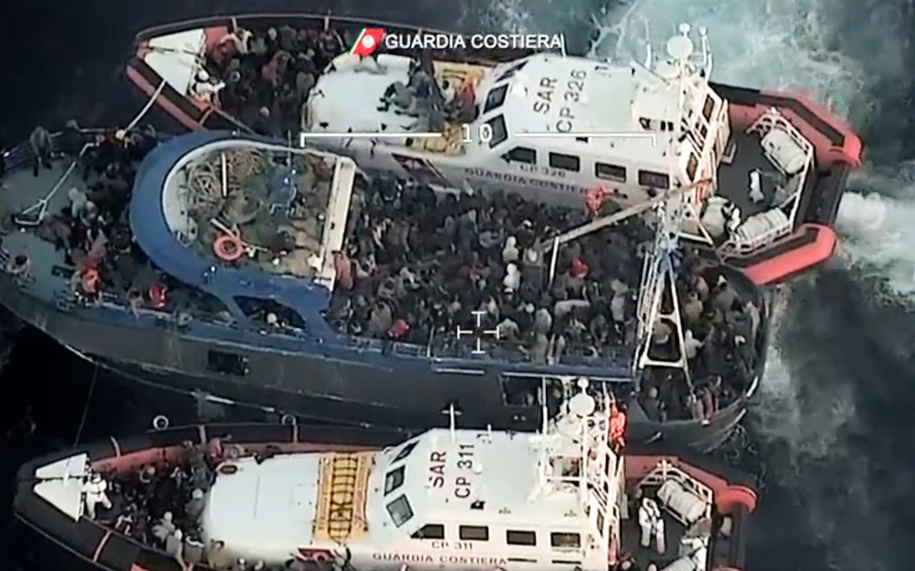
          - Italiensk kystvakt redder migranter fra en overfylt fiskebåt fra Nord-Afrika i Middelhavet i mars 2023. Afrika og Midtøsten er to av regionene som vil merke konsekvensene av klimaendringene først. Migrasjonsbølger fra Afrika og Midtøsten vil ramme EUs og NATOs sørlige medlemmer hardest og kan skape samarbeidsutfordringer som kan virke destabiliserende for hele Europa.
Foto: Guardia Costiera
Regjeringens mål per 2022 er å redusere Norges utslipp med 55 pst. innen 2030. Det vil kreve en stor og rask omstilling av samfunnet, blant annet gjennom en omfattende elektrifisering og digitalisering. Forsvaret er kritisk avhengig av sivilsamfunnet og må derfor tilpasses i takt med de endringene som skjer i samfunnet. Klimaendringene vil kunne påvirke hvordan Forsvaret løser sine oppgaver, operasjonsvilkår, samt behov for kapasiteter og materiell. Kritisk infrastruktur som Forsvaret er avhengig av vil påvirkes av forhold som strøm, veier og vann. Det er behov for større kunnskap for å forstå og forutse hva klimaendringene betyr for militære kapasiteter, infrastruktur og den geopolitiske konteksten som norske styrker opererer i.
Det forventes at hyppigheten og omfanget av klimarelaterte hendelser både i Norge og internasjonalt vil øke de neste to tiårene. Dette vil utfordre norske myndigheters evne til krisehåndtering og beredskap. Det vil også gjøre sentral samordning og prioritering vanskeligere. I Norge vil snøfattige vintre og mindre tele tvinge frem vesentlige endringer i planene for norsk og alliert vintertrening. Endringene vil medføre behov for å bygge kompetanse gjennom utdanning, trening og øvelser i håndtering av ulike typer klimahendelser. Klimavurderinger og vurderinger av klimarisiko vil derfor i større grad bli en nødvendig del av modellering, simulering og krigsspill i forsvarssektoren.
Klimaendringene vil utfordre Forsvaret i søk og redning og annen støtte til det sivile samfunn i naturkatastrofer som flom og skred. Forsvaret vil også få større krav til mobilitet og overvåking ettersom operasjonsområdet øker som følge av issmeltingen. Dette kan øke behovet for flere maritime kapasiteter, som fartøyer, helikoptre og droner.
Globalt vil økt risiko for voldelige konflikter, flere naturkatastrofer og økt migrasjon blant annet øke etterspørselen etter norske kapasiteter til internasjonal krisehåndtering og grensekontroll. Det vil derfor være i norsk interesse å bidra til forebygging, sivilt og militært, i regioner og land som er preget av klimaendringer.
Forsvarssektoren vil også måtte ta sin del av det grønne skiftet. Dette er vesentlig for å bidra til den globale dugnaden, og for å bevare Forsvarets omdømme. Forsvarssektorens direkte klimautslipp kommer i hovedsak fra fartøyer og fly. I 2020 utgjorde sektorens utslipp 0.64 pst. av Norges totale CO2 utslipp. Fartøy og fly står for mer enn 87 pst. av sektorens totale direkte utslipp. Utslippene forventes å øke svakt de kommende fem årene på grunn av styrking av Forsvarets kapasitet, mer materiell i bruk og målsettinger om økt aktivitetsnivå. Utfordringen ligger i å fortsatt redusere utslippene når aktiviteten i Forsvaret økes.
Det er viktig at Forsvaret tilpasser seg en ny klimavirkelighet. Dette må reflekteres i fremtidige langtidsplaner og anskaffelsesprosesser. Miljøstyring bør integreres med øvrig styring og planlegging i sektoren, som en del av mål- og resultatrapportering og langtidsplanleggingen. Man bør vurdere om nye operasjonskonsepter gir like god eller forbedret forsvarsevne. Forsvaret må også vurdere hvordan strukturalternativer og plattformsystemer vil fungere i et endret operasjonsmiljø og hvordan samfunnets omstilling til et fornybarsamfunn vil påvirke fremtidige strukturalternativer. Endelig må det vurderes hvordan Forsvaret som helhet bidrar til redusert klima- og miljøavtrykk.
I 2022 har etatene i forsvarssektoren i fellesskap utgitt en klima- og miljøstrategi. Strategien peker ut fem satsingsområder og to støtteområder. De fem satsingsområdene er:
1. redusere energiforbruk og direkte klimagassutslipp.
2. minimere miljøpåvirkning og sørge for et giftfritt miljø.
3. bevare naturmangfold og sikre kulturhistoriske verdier.
4. omlegge til sirkulær økonomi og bærekraftige anskaffelser.
5. tilpasse virksomheten til et endret klima. Forsvarskommisjonen mener at det er viktig at denne strategien følges opp på systematisk måte.
Vi må samtidig legge til grunn at Russland og andre potensielle motstandere ikke vektlegger overgang til bærekraftige løsninger i samme grad som oss. Forsvaret kan stå i fare for redusert operativ evne fordi kritiske ressurser er bundet opp i klimaomstilling. Dette er et dilemma. Verken krig eller øvelser i fredstid er spesielt klimavennlig. For tiden pågår det en opprustning over hele verden som følge av den forverrede sikkerhetssituasjonen. Denne opprustningen vil også bidra til høyere utslipp og at bærekraftsmålene blir vanskeligere å nå.
Dersom forsvarssektoren skal kunne innfri klimalovens krav til utslippsreduksjoner haster det. Nye operasjonsmønstre, økt bruk av satellittbårne sensorer samt utdanning, trening og øving i simulatorer er vesentlige momenter for å redusere klimaavtrykket. Økt bruk av simulator i trening og øvelser vil effektivt kunne redusere Forsvarets klima- og miljøavtrykk. Simulatorer kan i langt større grad enn i dag bidra i fellesoperative øvelser, både nasjonalt og i samspill med allierte styrker.
Det er imidlertid viktig å veie dette opp mot effekten som tilstedeværelse og daglige operasjoner har i våre nærområder for både avskrekking og beroligelse. Bærekraftig forvaltning av eiendom, bygg og anlegg blir også viktig. Tilgangen til fortifiserte bygninger på flere lokasjoner, slik som fly-sheltere, vil bli sentralt for beskyttelsen og overlevelsen til egne militære styrker. På grunn av robust byggekvalitet vil bevaring av bygningsmasse være besparende og i flere tilfeller også mer klimavennlig enn destruksjon.
Mesteparten av materiellet Forsvaret kommer til å benytte i 2030 er allerede i bruk, eller i ferd med å bli anskaffet og innført. Det pågår også arbeid som har stor betydning for valg av våpensystemer og plattformer som vil være i bruk i 2050. For å kunne innfri kravene til utslippsreduksjoner må bærekraftige løsninger bli en del av hele utviklingsløpet for nye løsninger, fra konseptvalgutredning til industrialisering. Her har industrien en sentral rolle. Skal forsvarssektoren bidra som forventet og nå klimalovens krav til utslippsreduksjoner, må industrien og Forsvaret samarbeide tett for å finne gode løsninger. Men disse løsningene må ikke føre til at materiellets eller systemenes ytelser reduseres, slik at forsvarsevnen svekkes.

Kommisjonens vurdering
Klimaendringene utgjør en grenseoverskridende og langsiktig utfordring for norsk sikkerhet, blant annet når det gjelder global ressursknapphet, nød, migrasjon og ulikhet. Varmere og våtere vær og større hyppighet av flom, skred og andre naturkatastrofer kan også åpenbart påvirke militær aktivitet.
Forsvarssektoren må bidra til å oppfylle Norges målsettinger om utslippskutt i tråd med 1,5-gradersmålet. Sektoren må redusere det totale klimaavtrykket og den negative miljøpåvirkningen, samt bidra til et bærekraftig samfunn nasjonalt og internasjonalt. Satsing på energieffektivisering og fornybar energi blir viktig, også i Forsvaret, i en verden der det er store utfordringer i forsyningssikkerheten, råvaremangel, økte priser og usikkerhet rundt energisituasjonen. Sektoren må tilpasses økte miljøkrav for et klima i endring. Dette vil også være viktig for Forsvarets evne til å rekruttere og beholde en mer miljøbevisst generasjon, samt for å styrke Forsvarets generelle omdømme i samfunnet. Det blir viktig for Forsvaret å utnytte den tilgjengelige teknologien for å begrense utslipp og redusere belastningen på naturen. Forsvarskommisjonen mener at økt bruk av simulatorer, bruk av satellitter, undervannssensorer og muligheten for mer energieffektive fartøy må vurderes når forsvarsevnen og nye maritime konsepter skal videreutvikles.
Det er utfordrende å overskue de fulle implikasjonene av klimaendringene for forsvarssektoren i et 10–20-årsperspektivet og hvordan dette vil arte seg i praksis for forsvarsevnen. Det kan være en potensiell motsetning mellom å styrke forsvarsevnen og å styrke Forsvarets klimaprofil. Dersom nasjonal sikkerhet er alvorlig truet, vil andre hensyn enn klimamålene bli styrende. Samtidig må norske myndigheter legge til grunn at klimaendringer vil fortsette å påvirke sikkerhetssituasjonen. Det militære operasjonsmiljøet vil være i stadig endring, og ingen sektorer vil være skjermet for krav om klimatilpasninger.

Økonomi

Innledning
Et lands økonomiske evne og kraft har alltid hatt stor sikkerhetspolitisk betydning. USAs og Vestens økonomiske overlegenhet var en av de viktigste strukturelle grunnene til at Sovjetunionen tapte den kalde krigen. Sammenhengen mellom økonomi og sikkerhetspolitikk har imidlertid vært mindre synlig i tiårene etter. Kinas fremvekst og etableringen av et alternativt økonomisk system gjør at økonomiens betydning i sikkerhetspolitikken igjen blir aktuell. Krigen i Ukraina har understreket betydningen av økonomisk evne for å kunne støtte med militært utstyr. Bevisstheten og oppmerksomheten om økonomiens sentrale betydning i krise og krig er økende.
Dette kapittelet tar for seg den nære sammenhengen mellom økonomi og sikkerhetspolitikk. Vestens andel av verdensøkonomien reduseres, mens særlig Kinas andel øker. Det har konsekvenser for Norges handlingsrom. De siste tiårenes sterke globaliserings- og frihandelstendens er i rask tilbakegang. Dette skjer som konsekvens av behovet for å ikke bli avhengig av autoritære staters leveranser av vitale varer og tjenester, som for eksempel energi og sjeldne mineraler til dataindustrien. Ukraina-krigen har demonstrert betydningen av energipolitikken, særlig for Europa. Makt i internasjonal politikk handler om konkurranse mellom stater om ressurser, markeder og investeringer, men også om å skape økt velferd for befolkningen. Kapittelet avsluttes med en drøfting om den åpenbare betydningen god økonomi har for et lands evne til å bevilge tilstrekkelige midler til forsvaret.

Svakere vekst og økt konkurranse
Maktforholdene i internasjonal politikk og økonomi er i endring. I rivaliseringen mellom USA og Kina er økonomi og teknologi helt sentrale virkemidler. Veksten i internasjonal handel med varer, tjenester og kapital har avtatt. Global integrasjon møter politisk motbør i en rekke land. Konturene av en oppdeling av verden trer frem der regulering av handel, finans og teknologi blir brukt som virkemiddel for å oppnå utenrikspolitiske og geopolitiske målsettinger og for å ikke miste komparative fortrinn til konkurrerende stater.
Flere land øker nasjonal kontroll med utenlandsk eierskap eller de innfører andre tiltak for å redusere sårbarhet og styrke motstandskraften. Europeiske land blir i økende grad nødt til å ta stilling til om man risikerer å ofre langsiktige strategiske interesser for kortsiktig økonomisk gevinst.
Siden forrige forsvarskommisjon la frem sin rapport i 1992 er verdensøkonomien mer enn doblet. Kina har gått fra å ha 1 pst. av verdensøkonomien i 1990 til cirka 15 pst. i 2022 og landet er nå verdens nest største økonomi. Det har vært store fremskritt i globale levekår, og andelen som lever i ekstrem fattigdom har falt fra 35 pst. til under 10 pst. Denne formidable veksten i internasjonal økonomi, mye på grunn av globaliseringen, ser ut til å avta betraktelig i årene fremover. Det vil også foregå et regionalt skifte der vekstøkonomiene i Asia vil fortsette å innhente OECD-landene. Selv med moderat vekst de nærmeste årene ligger Kina an til å bli verdens største økonomi og India verdens tredje største økonomi på sikt. Selv om Afrika også er i vekst, vil kontinentet de neste 10–20 årene ikke ha nådd et nivå hvor det kan overta som global vekstmotor etter Asia.
De siste 20 årene har veksten i eurosonen stagnert på rundt 1 pst. per år i gjennomsnitt. Anslagene er usikre, men Europas andel av verdensøkonomien kan bli halvert, fra 18 pst. i 2018 til 9 pst. innen 2050. Europas tiltagende energikrise har også ført til en betydelig reduksjon i kjøpekraften. Dersom disse utviklingstrekkene vedvarer kan det føre til betydelig avindustrialisering i Europa.
Svak vekst, redusert kjøpekraft og velferdskutt kan gi grobunn for polarisering og svekket tillit til demokratiet. På et tidspunkt vil regningen for krigen i Ukraina slå inn for alvor, og Europa må regne med å fortsette å bidra betydelig til gjenoppbyggingen. Stortinget besluttet i februar 2023 en støttepakke til Ukraina på 75 milliarder kroner over fem år. Behovet for ulike former for støttepakker vil prege de neste 10–20 årene. Forsvarskommisjonen mener Stortingsbeslutningen vinteren 2023 var et viktig politisk forlik og bør tjene som modell for liknende beslutninger i tiden som kommer.
Lavere vekst- og levekårsutvikling, aldring og teknologisk omstilling tegner et bilde av en fremtid hvor økonomi, arbeidsliv og velferdspolitikk vil få økt oppmerksomhet i mange land. Sikkerhetsbehovene ventes å øke. Globaliseringen har i mange tilfeller skapt større ulikheter innad i og mellom land. Dette kan gi grobunn for spenninger, nasjonalisme og proteksjonisme.

Et mer politisert verdensmarked
Veksten i verdensøkonomien de siste 70 årene har skjedd i et stadig mer omfattende globalt marked hvor handelshindre er bygd ned. Det økonomiske tyngdepunktet har ligget i liberale demokratier, og verdensmarkedet har vært skånet for dype systemiske konflikter. Disse rammene er i 2023 i endring. Et avgjørende spørsmål er hvor mye av det frie og velregulerte verdensmarkedet som er igjen om 10–20 år. Regionale handelsavtaler vokser, mens det globale handelsregimet stagnerer. Partier som ønsker mindre globalisering og sterkere nasjonal kontroll over økonomien får vind i seilene i mange land, også i Vesten. Dersom trenden fortsetter vil det gi flere politiske svingninger, uforutsigbarhet og svekkede betingelser for velfungerende global handel.
Det knytter seg størst systemisk risiko til den økende rivaliseringen mellom demokratiske og autoritære stater, med USA og Kina som definerende motpoler. Rivaliseringen svekker klimaet for brede, fremtidige handelsavtaler og for forutsigbarhet i internasjonal økonomi. I tillegg gir den sterke insentiver til økt nasjonal kontroll med kritisk infrastruktur, varer, tjenester og data. Krigen i Ukraina og pandemien har forsterket denne utviklingen.
På kort sikt virker en viss hjemflagging til USA og Europa av kritisk vare- og tjenesteproduksjon både uunngåelig, men også ønskelig og nødvendig av sikkerhetshensyn. Ytterligere regulering av forskningssamarbeid, datautveksling, utenlandsk eierskap og handel i sensitive varer og tjenester er å forvente. Dette kan stykke opp enkeltmarkeder ved at det utvikles ulike standarder på områder som for eksempel kunstig intelligens og stordata. Det kan føre til svekket konkurranse og redusert innovasjonstakt.
Politisering av handelsforbindelser og utviklingssamarbeid vil også kunne svekke global konkurranse og trolig også felles bærekraftsmål. Dette kan gi svakere global velstandsutvikling, og økt risiko for sosial og politisk uro i sør og øst for Europa.
Rivalisering utover dagens nivå vil gi mer alvorlige følger. Et mulig utfall er en dypere oppsplitting av verdensmarkedet. Nasjonal kontroll med kritisk vare- og tjenesteproduksjon kan følges av krav om kontroll også med underliggende verdikjeder og innsatsvarer. Mineraler, metaller og sjeldne jordarter blir enda viktigere innsatsfaktorer særlig innen høyteknologisk industriproduksjon. Et mer sannsynlig utfall er derfor en ytterligere oppdeling av verdensmarkedet, hvor de rivaliserende partene knytter til seg lavkostland, gjennom bistand, handelsavtaler, sikkerhetssamarbeid og langsiktige investeringer. I tillegg kan avansert vare- og tjenesteproduksjon bli flyttet til mellominntektsland nærmere de europeiske og amerikanske markedene, eksempelvis i Øst-Europa eller Mellom-Amerika.
Europa var under den kalde krigen i stor grad preget av en strategisk stabilitet som ga rom for økonomisk vekst uten forstyrrende sikkerhetshensyn. Det er usikkert hva konsekvensene av en eventuell ny blokkdeling kan bli. Den økonomiske avhengigheten mellom land er mye større i dag. Det finnes imidlertid mange eksempler på at selv dype økonomiske avhengighetsforhold kan slites når sikkerhetshensynene blir sterke nok.
Den tyske og franske økonomien var tett sammenvevd før første verdenskrig, men det hindret ikke krigen i å bryte ut. Et nyere eksempel på det samme er hvordan den gjensidige økonomiske avhengigheten mellom Russland og Ukraina eller Russland og Europa ikke forhindret Russlands invasjon. Risiko for krig og konflikt er derfor ikke redusert til null selv om land og regioner er tettere knyttet sammen økonomisk. Tette økonomiske bånd mellom USA og Kina, og mellom Taiwan og Kina vil trolig ikke forhindre en krig om Taiwan så lenge kinesiske myndigheter ønsker kontroll med øya, og Taiwan nekter å bli en del av Kina.
Global handel som i større grad påvirkes av sikkerhetspolitiske hensyn, vil også stille Europa overfor vanskelige valg. Et eksempel er USAs Inflation Reduction Act av 2022 som er konkurransevridende til fordel for amerikanske bedrifter. EU kan forsøke å balansere forholdet til USA og Kina, gå ytterligere i retning av å søke strategisk uavhengighet, eller bygge et tettere økonomisk forhold til USA. Som utenforland og stor global investor vil Norge være mer eksponert for press enn EU-landene. Det kan for eksempel komme krav om å ta sikkerhetspolitiske hensyn i forvaltningen av Statens pensjonsfond utland. Dette kan utfordre Norge politisk, rettslig og økonomisk, og svekke tilgangen til visse markeder.

Redusert økonomisk handlingsrom
I OECD-området ventes økte offentlige utgifter og svak vekst de neste 10–20 årene. Samtidig har mange land høy gjeld etter finanskrisen i 2008–2009 og pandemien. Dette vil legge press på offentlige budsjetter de neste to tiårene.
Norge har gode forutsetninger for å omstille seg. Et høyt utdanningsnivå i befolkningen, høy sysselsetting, lav arbeidsledighet og eierskap til et av verdens største statseide fond, gir en fordelaktig posisjon. Norge har relativt små forskjeller, høy sosial mobilitet og en godt utbygd velferdsstat. Samfunnet vårt er fortsatt preget av relativ høy tillit til offentlige myndigheter og mellom borgerne.
Norge vil i tiårene fremover trolig oppleve at petroleumsnæringen gradvis mister betydning som vekstmotor i økonomien. Pensjonsfondet vil etter hvert vokse saktere enn resten av økonomien. Samtidig kan mer ustabile finansmarkeder gi større svingninger i fondets verdi. Dette vil gjøre handlingsrommet i statsbudsjettene trangere og mindre forutsigbart. Det er usikkert hvor raskt disse endringene vil inntreffe, særlig i lys av utviklingen i europeisk energiforsyning etter Ukraina. Perspektivmeldingen anslår at det årlige handlingsrommet vil falle fra 21 milliarder kroner per år i foregående periode, til om lag 4 milliarder kroner per år frem mot 2030. De neste 10–20 årene øker utfordringene ytterligere, og det kan oppstå et gap mellom inntekter og utgifter.
Flere av Norges allierte er allerede i en vanskelig økonomisk situasjon, men de har ikke Norges finansielle muskler. Ti av EUs medlemsland hadde budsjettunderskudd i 2019. Euro-sonen sett under ett har hatt budsjettunderskudd siden opprettelsen i 1999. Samtidig har statsgjelden i EU-landene økt fra et snitt på 66 pst. av BNP i 2007 til 84 pst. i 2019 og til 96 pst. etter pandemien.
Uavhengig av utviklingen på kort sikt vil betjening av gjeld utgjøre en betydelig andel av NATO-landenes utgifter de neste to tiårene. Fortsatt gjeldsvekst i et marked med færre yrkesaktive, lavere skatteinngang, svak produktivitetsvekst og potensielt flere handelshindre, kan også medføre risiko for periodevis finansiell uro. Motsetningene mellom allierte som man så etter finanskrisen i 2008–2009 kan oppstå på nytt. Partier som ønsker en annen politikk overfor Kina og Russland kan få politisk makt i enkelte medlemsland, og samholdet i NATO kan komme under press. I sårbare stater utenfor Europa kan gjeldsbetjeningsproblemer lede til sosial og politisk uro, men også føre land inn i et dypere avhengighetsforhold til store kreditorer, som Kina.

Energipolitikk vil dominere Europas dagsorden
Russlands trusler og midlertidige stans i gassleveransene til Europa pågikk i mange år før fullskala-invasjonen av Ukraina i 2022. Russlands stans av all energieksport til Europa i kjølvannet av krigen har ført til kaos og store omveltninger i energimarkedene i Europa. Energi blir brukt som våpen og har satt energisikkerhet høyt på den internasjonale dagsorden. Norge som energieksportør har fått økt sikkerhetspolitisk betydning for mange europeiske land, inklusive stormaktene Storbritannia og Tyskland. Dette innebærer at selskaper på norsk sokkel blir en forlengelse av staten. Det vil gi nye muligheter og utfordringer for hvordan norske myndigheter håndterer sikkerhet og beredskap og offentlig-privat samarbeid.
Den vestlige verdens omstilling fra fossil til fornybar energi vil spille en avgjørende rolle for hvordan situasjonen utvikler seg. Overgangen til fornybare energikilder kan føre til at Europa og andre vestlige land blir mindre avhengig av olje og gass fra Russland og Midtøsten. Dette kan også gi utvikling av flere kilder til energi, noe som kan minske effekten av påvirkning eller sabotasje. De økonomiske konsekvensene av stansen i russiske gassleveranser viser imidlertid også at det grønne skiftet kan føre til store sårbarheter på både kort og lengre sikt.
Også Russland vil rammes av nedgangen i europeisk petroleumsetterspørsel. Dels fordi utviklingen av andre markeder tar tid og dels fordi dagens sanksjoner begrenser muligheten til å utvikle andre eksportnæringer. Uavhengig av levetiden til dagens russiske regime er det lite sannsynlig at EU vil gå tilbake til en situasjon med avhengighet av russiske olje- og gassleveranser. Dermed ligger det an til en varig dreining av russisk petroleumseksport fra Europa mot Asia. Det gir et vesentlig redusert grunnlag for fremtidig økonomisk og politisk samkvem mellom Russland og Europa den dagen forbindelsene eventuelt normaliseres.
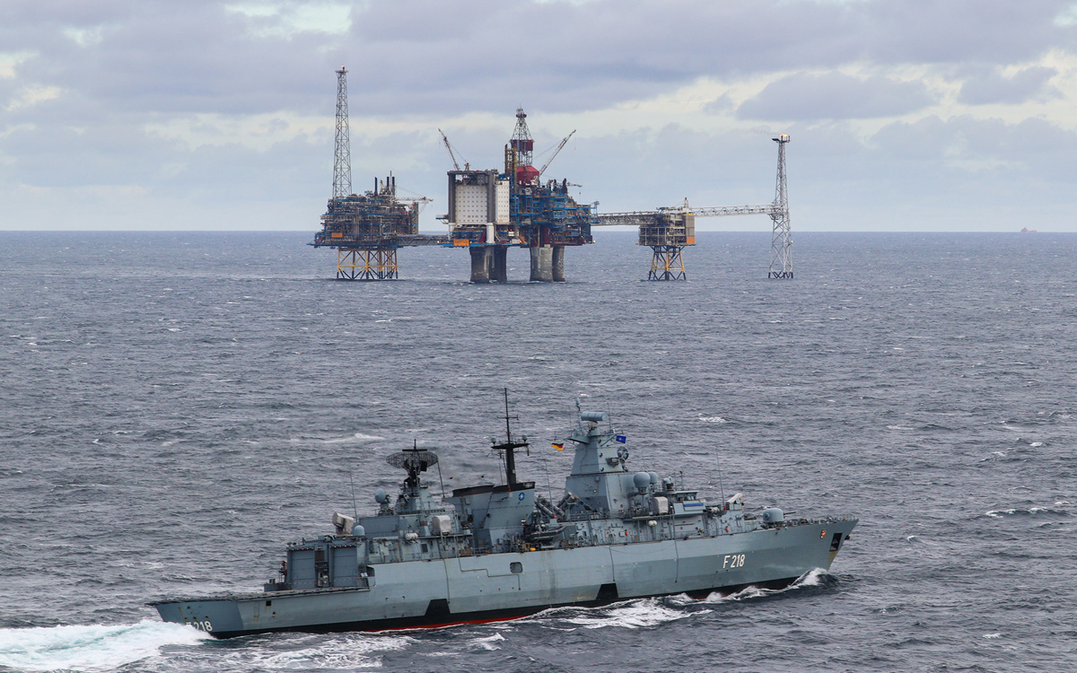
          - Energi er avgjørende for sikkerhet, vekst og velstand. Etter Nord-Stream-eksplosjonene i Østersjøen høsten 2022 tilbød Tyskland militære fartøy for å patruljere rundt norske plattformer og installasjoner. Bildet viser den tyske fregatten «Mecklenburg-Vorpommern» ved Sleipner-A i oktober 2022. Tyskland er opptatt av sikringen av olje- og gassinstallasjoner i Nordsjøen for å beskytte energiforsyningen.
Foto: Forsvaret
På europeisk side vil oppmerksomheten de nærmeste årene dreie seg om å erstatte bortfallet av russiske gassleveranser. På kort sikt vil dette i hovedsak måtte dekkes inn gjennom bruk av fossile energikilder. Det svekker muligheten for å nå klimamålene. På lengre sikt vil fornybarandelen øke. Dette vil imidlertid trolig kreve ytterligere integrasjon av energimarkedene i Europa for å oppnå stabil forsyning.
Norge vil bli enda viktigere for energisikkerheten til europeiske allierte og det vil være økt press på norske myndigheter om hvordan vi forvalter våre energiressurser. Andre land forventer at norske myndigheter og selskaper er i stand til å sikre og beskytte petroleumsproduksjon og infrastruktur. Norske rederier vil være involvert i LNG-frakt og re-gassifisering til land som Tyskland, Polen, Frankrike og Litauen. Dette vil kreve flere militære kapasiteter i det maritime domenet. Det vil også kreve flere kapasiteter til å overvåke og sikre luftrom og anlegg på land.
Avhengigheten av petroleumsprodukter vil kunne avta. Samtidig vil etterspørselen etter sjeldne jordarter eller metaller til moderne elektronikk og fornybarteknologi øke. Dette kan på sikt gjøre Europa mer avhengig av store eksportører, som Kina, Russland, Vietnam og India. Det vil gjøre det vanskeligere å realisere ønskene om økt strategisk autonomi. Det er et dilemma at overgangen fra fossilt til fornybar kan innebære at man erstatter en avhengighet med en annen.
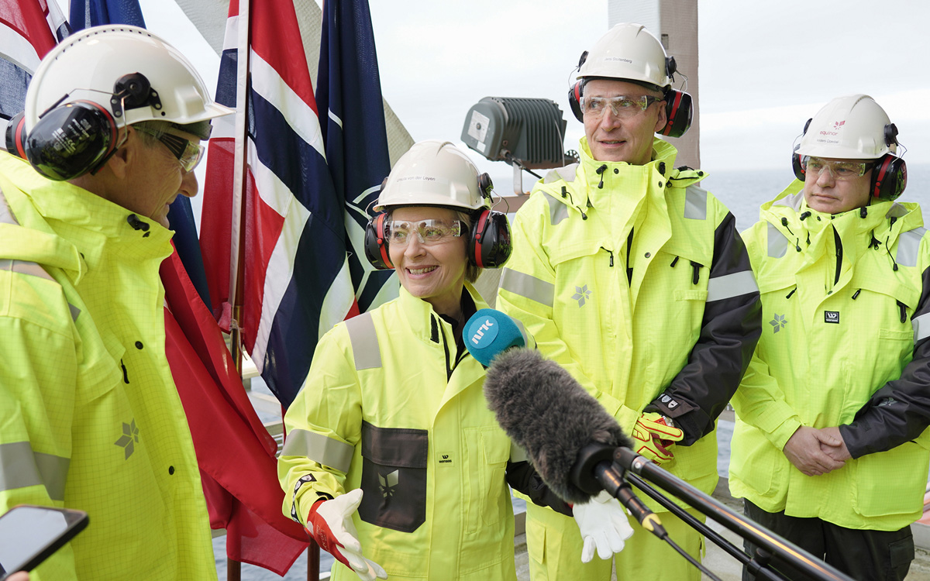
          - Etter Russlands angrep på Ukraina har Norge blitt Europas viktigste energileverandør. Europakommisjonens president, Ursula von der Leyen, besøkte plattformen for gassproduksjon, Troll-A, sammen med statsminister Jonas Gahr Støre, NATOs generalsekretær Jens Stoltenberg, og Equinor-sjef Anders Opedal den 17. mars 2023. Troll A-plattformen står for 10 pst. av gassforbruket til EU, og totalt bidrar Norge med rundt 30–40 pst. av gassleveransene til EU.
Foto: Ole Berg-Rusten / NTB / POOL
Det er ellers betydelige potensielle funn i Norge av sjeldne jordarter, metaller og mineraler, blant annet på fastlandet på Fensfeltet i Telemark og i Eigersund kommune. Det er også funn langs den midtatlantiske ryggen fra Jan Mayen og nordover mot Svalbard. Dette representerer en mulighet, men også en potensiell sårbarhet. Utvinning av metaller og mineraler kan bidra til å minske avhengigheten, men det er betydelig usikkerhet knyttet til økonomisk lønnsomhet og muligheten for bærekraftige rammer som tar hensyn til miljø og natur.
Utviklingen innen vind- og solkraft og elektrifisering av transport er betydelig. Dette vil bidra til å bremse den globale oppvarmingen, effektivisere energiforbruket og redusere avhengighet av olje, gass og kull. Frem til fornybare energikilder er tilstrekkelig utbygget vil imidlertid avhengighet av gass kunne føre til høye energipriser og lav vekst i Europa. Dersom det grønne skiftet fører til vedvarende høye europeiske energipriser, kan land som fortsetter å utnytte fossile energikilder få komparative fortrinn over de som ikke gjør det. Om europeisk vekst skulle forbli lav som følge av kostnadene ved grønn omstilling, vil dette kunne føre til intern splittelse og svekket konkurranseevne overfor autoritære land.
Europas ambisjon om å gjøre seg uavhengig av russisk gass, gjennomføre nullutslipp innen 2050, og klimaendringenes konsekvenser, gjør at Europa i utgangspunktet har satt kurs mot en radikalt endret energiinfrastruktur. Dersom skiftet til fornybar energi gjennomføres med stor nok kapasitet og diversifisering av energikildene, kan europeiske land gjøre seg mindre avhengig av energi fra autoritære regimer samtidig som prisene holdes nede. Dette forutsetter at en langt større del av teknologien som er nødvendig for å utvikle fornybare energikilder blir produsert i land som blir ansett som trygt å samarbeide med.
I 2023 står Kina for over 80 pst. av verdens solcelleproduksjon og 17 pst. av verdens vindmølleproduksjon. Dersom det grønne skiftet øker vår avhengighet av Kina, risikerer vi å bytte ut sårbarhet for russiske restriksjoner med sårbarhet for kinesiske restriksjoner.

Forsvarsbudsjettene øker
Den økonomiske utviklingen i et 10–20-årsperspektiv peker mot strammere budsjetter. Dette innebærer at satsing på forsvar, sikkerhet og beredskap forutsetter langt tøffere prioriteringer enn hva mange lands myndigheter allerede har vært gjennom (figur 8.3). Evnen til å prioritere forsvar avgjøres imidlertid ikke av økonomi alene. Tradisjon, styresett, størrelse, geografi, allianser og trusselbilde spiller også inn. Endringer skjer langsomt, og tidligere investeringer har stor betydning for fremtidig budsjettnivå.
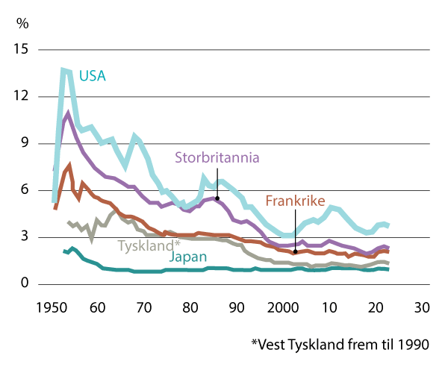
          - Etter den kalde krigen ble Europas forsvarsbudsjetter kraftig redusert. Etter 2014 er denne trenden stanset og kan være i ferd med å reverseres. Figuren viser militære utgifter som pst. av ulike lands BNP fra 1950 til 2022.
Kilde: Stockholm International Peace Research Institute
Store stater bruker relativt sett ofte mer på forsvar enn små stater. Presidentstyrte stater bruker mer enn parlamentariske. Autoritære mer enn demokratiske, og moderat velstående mer enn de aller rikeste. Men forskningsfunn varierer, og forskjellene fra land til land er til dels betydelige. Dersom verden går i retning av flere autoritære og risikovillige stater, vil det stille demokratier overfor svært krevende avveininger om satsing på sikkerhet over andre politikkområder.
I Europa har svak vekst og høy statsgjeld forårsaket svak budsjettutvikling til forsvarformål. Studier viser imidlertid at andre forhold, blant annet tidligere budsjettnivå, spiller en vel så viktig rolle. Et land som Frankrike har opprettholdt høye forsvarsbudsjetter, tross budsjettunderskudd siden 1970-årene. I USA har utenlandsoperasjoner gitt store budsjettvariasjoner, mens statsgjelden ser ut til å ha hatt begrenset betydning.
Hellas og Tyrkia har periodevis opprettholdt høye forsvarsbudsjetter tross økonomiske utfordringer. Polen, Latvia og Litauen har stått for de største per capita-økningene i NATO etter Russlands ulovlige annektering av Krym i 2014. Dette på tross av at disse landene hadde store budsjettunderskudd i tiåret før. Utviklingen i Baltikum og Polen er en påminnelse om at forsvarsbudsjetter ikke er en gitt funksjon av økonomiske rammer eller konkurrerende velferdshensyn. Det er et spørsmål om kriseforståelse og vilje til å prioritere.
Ved en moderat framskrivning av gjeldende og lovede forpliktelser i NATO samlet og fra enkeltland, vil allierte forsvarsbudsjetter øke betydelig de neste årene. Bakteppet er den direkte trusselen fra Russland og dels den langsiktige utfordringen fra Kina. Trusler fra spredning av kjernevåpen, terrorisme og klima er også viktige drivere. Den interne begrunnelsen er behovet for å hente inn omfattende etterslep for å tilpasse NATO til en tid der kollektivt forsvar på ny har overordnet prioritet. Syv NATO-land bruker allerede 2 pst. av BNP eller mer på forsvar. 17 land har konkrete planer for hvordan de skal nå dette målet i løpet av få år. Mye av økningen vil komme i form av investeringer. Dette vil kunne lede til prisvekst i industrien og utfordre effekten av hver ekstra krone investert i forsvar. En høy andel langsiktige investeringer gjør trolig også at forsvarsutgiftene vil etablere seg på et varig høyere nivå, selv om trusselbildet vil være dynamisk.
Et viktig spørsmål i et 10–20-årsperspektivet er om europeiske NATO-lands økende investeringer i forsvar vil veie opp for den uttalte amerikanske militære prioriteringen om å demme opp for Kina. Amerikansk politikk kan også i et langsiktig perspektiv bli mer opptatt av interne utfordringer. USA kan også bli mindre villig til å ta på seg ansvar for å opprettholde et vestlig-ledet internasjonalt system og å avskrekke og demme opp for Kina og Russland. I et slik perspektiv er USAs veivalg like dimensjonerende for Norge og europeiske lands forsvar som trusselen fra Russland.
I perioder hvor NATO har hatt høye forsvarsutgifter har enkelte medlemsland brukt mindre på forsvar enn de ellers ville gjort. En slik «gratispassasjereffekt» har også vært observert i forholdet mellom Europa og USA. En lignende utvikling er mulig også de neste tiårene, men til en helt annen politisk kostnad. Drøftinger om byrdefordeling og anklager om at enkelte allierte er gratispassasjerer, er ikke lenger forbeholdt skjermede fora utenfor offentlighetens oppmerksomhet. Ulik forståelse av behov og alvor blant europeiske land og ulik forståelse av Kina som sikkerhetsutfordring, kan igjen øke gapet innad i Europa og mellom europeiske og amerikanske forsvarsutgifter.
Private selskaper vil bli viktigere for nasjonal sikkerhet fremover. Det tradisjonelle skillet mellom staten og private virksomheter vil bli utfordret på tre måter: For det første eier privat sektor omtrent 80 pst. av kritisk infrastruktur i Norge. Dette omfatter energi, transport, vann, mat etc. som er avgjørende for at samfunnet skal fungere i fred, krise og krig. Private romfartsselskaper har for eksempel i løpet av de siste årene skutt opp flere satellitter enn nasjonalstatene til sammen. For det andre har private selskaper nå blitt et offensivt verktøy i staters sikkerhetspolitikk. Dette kan illustreres med det kinesiske selskapet Huaweis investering i kritisk infrastruktur og teknologi i vestlige land. For det tredje kan private selskaper fungere som en uavhengig sikkerhetsaktør, som for eksempel SpaceX, som gir internettilgang til Ukraina. I fremtiden vil derfor rollene til private selskaper, som i utgangspunktet har vært ansett som nøytrale, bli utfordret.
NATO-landene står overfor store økonomiske utfordringer, hvor økte forsvarsutgifter vil forutsette reell omfordeling av nasjonale ressurser. Det vil føre til intenst press på land som ikke leverer. Utfordringsbildet for transatlantisk sikkerhet vil skape det høyeste budsjettpresset i Europa på 30 år. Konkurransen om USAs oppmerksomhet vil tilspisse seg. USAs politiske forventninger til sine allierte må forventes å øke. Disse forventningene kan i fremtiden ta tydeligere form av konkrete krav eller ultimatum, særlig hvis en fremtidig administrasjon er mindre transatlantisk innstilt enn tidligere. I en allianse med 32 land hvor flertallet lever opp til 2 pst.-målet og mer til, vil land som ikke oppfyller dette kravet måtte forberede seg på politiske, økonomiske og sikkerhetsmessige konsekvenser.
Uten en økning av forsvarsbudsjettet kan Norges posisjon og innflytelse i NATO og blant allierte svekkes. Den politiske kostnaden ved en slik utvikling vil være vesentlig høyere enn i tiårene som ligger bak oss. Når Norge har høye inntekter fra olje og gass og er så prisgitt alliert støtte og hjelp, er det tydelige forventninger til at Norge tar større ansvar for egen og alliert sikkerhet. Norske myndigheter må forvente press ikke bare fra USA, men i økende grad også fra allierte i Europa etter hvert som de når 2 pst.-målet. Oppstår det et gap mellom utviklingen i Norge og de nye nordiske NATO-medlemmene Finland og Sverige, kan presset mot Norge øke ytterligere.

Kommisjonens vurdering
Kommisjonen mener den nye sikkerhetssituasjonen i Europa medfører usikkerhet og risiko for den økonomiske utviklingen nasjonalt og internasjonalt. De økonomiske utsiktene er mer usikre enn på lang tid for de fleste vestlige land. Krig, kraftig prisvekst på en rekke områder, generell usikkerhet og store omveltninger i internasjonal handel og teknologi legger ytterligere press på økonomien, herunder bevilgningene til forsvar. Den globale utviklingen går i retning av mindre frihandel og mer proteksjonisme, noe som vil ytterligere redusere vekstmulighetene. Kommisjonen mener likevel at Norge har bedre forutsetninger enn de fleste vestlige land til å møte denne situasjonen. Norge har gode forutsetninger for fortsatt økonomisk vekst og utvikling.
Energieksporten vil ventelig styrke Norges økonomiske posisjon i årene som kommer. Energileveranser og energisikkerhet vil derfor bli enda viktigere i fremtiden, og det vil kreve flere ressurser og tiltak som del av ivaretagelsen av overordnede norske sikkerhetspolitiske interesser. Norske myndigheter er nødt til å foreta nødvendige prioriteringer, investeringer og tiltak i den mer usikre og turbulente økonomisk situasjonen, inklusive nødvendige forsvarsbevilgninger. De økonomiske vurderingene av Norges fremtidige forsvarsevne drøftes nærmere i kapittel 16.

Teknologi

Innledning
De neste 20 årene vil spredningen av kunnskap og utviklingen av teknologi gå raskere enn noen gang tidligere. Ny teknologi er avgjørende for fortsatt økonomisk vekst og for å beholde og utvikle nye militære fortrinn. Det globale teknologiske kappløpet mellom Kina og USA fortsetter og forsterkes.
Dette kapittelet tar for seg hvordan de teknologiske endringene kan påvirke sikkerhets- og forsvarspolitikken i et 10-20-årsperspektiv. Noen banebrytende teknologiområder med potensial til å endre våre liv på et grunnleggende plan, såkalte brytningsteknologier, er ventet å slå til i løpet av de kommende 20 årene. Slike gjennombrudd vil ha store implikasjoner. Det vil gi muligheter for verdiskapning og innovasjon, men vil også føre med seg nye sårbarheter. Slike dype endringer av samfunnet påvirker hvordan krigføring utføres.
Kunstig intelligens vil bli det viktigste utviklingsfeltet de neste to tiårene. Utviklingen muliggjør større autonomi på ubemannede systemer som utfordrer relevansen til dagens konvensjonelle militærteknologi. Likevel forblir tradisjonelle plattformer relevante på grunn av viktigheten av signalering og avskrekking, og fordi de er vesentlige for økt bruk av ubemannede systemer. Kunstig intelligens og tilgjengeligheten på det ytre rom gjør også at data fra satellitter og teknologi for overvåking blir mer presis. Dette bidrar med bedre måldata for langtrekkende våpensystemer. Militærteknologi blir lettere tilgjengelig for statlige og ikke-statlige aktører.

Globalt teknologisk kappløp
Tyngdepunktet for militær forskning og utvikling ligger i dag i USA, men Kina er i ferd med å ta igjen mye av forspranget. Kinas økonomiske utvikling de siste årene, og veksten i forskningsmidler er så omfattende at Kina er ventet å bli en stadig sterkere teknologisk aktør i fremtiden. Kinas store investeringer i moderne teknologi gjør at landet kan overta ledelsen på flere viktige teknologiområder (figur 9.1). Det er likevel ikke gitt at Kina vil vinne teknologikappløpet. Vestens kapitalistiske samfunnsstruktur, frie markeder og organisasjonsfrihet gir fortsatt store strukturelle fordeler.
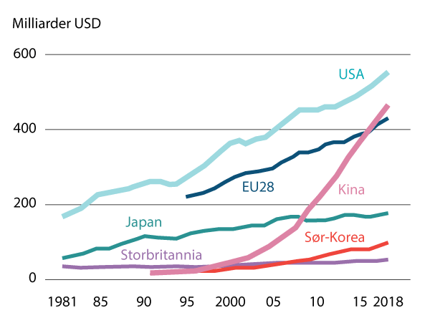
          - Kinas økonomiske vekst er stor og landets bevilgninger til forskning er omfattende. Kina vil derfor bli en stadig sterkere teknologisk aktør i fremtiden. Figuren viser forsknings- og utviklingsinvesteringer i milliarder dollar for sentrale globale aktører.
Kilde: OECD
Den industrielle konkurransen mellom Kina og USA er ikke begrenset til forsvarsindustrien, men påvirker hele verdikjeder fra råmaterialer til programvare. I de kommende årene vil verdikjedene bli søkt sikret av stater og eiere for å unngå avhengigheter og sårbarheter. Sikkerhetsmessige hensyn har i økende grad fått høyere prioritet enn de økonomiske som vist i kapittel 7. Næringsvirksomhet blir knyttet tettere til stats- og samfunnssikkerhet, og investeringer i kompetansebedrifter, kontrakter til kritisk infrastruktur og innpass i leverandørkjeder utnyttes for å nå sikkerhetspolitiske mål.
Tross de enorme verdiene globalisering har skapt, går utviklingen i retning av teknologisk blokktenking. Et eksempel er amerikanske myndigheters innføring av en rekke eksportkontrollrestriksjoner i oktober 2022. Disse er innrettet for å hindre Kinas tilgang og evne til å utvikle databrikker og halvledere. De teknologiske verdikjedene blir mer todelt. Kina, Russland og andre autoritære stater har de siste årene distansert seg fra vestlig innflytelse, samtidig som USA og Europa med flere partnere som Australia, Japan og Sør-Korea søker mot et marked mer beskyttet mot uønsket påvirkning og skade.
Kommersielle aktører får økt betydning i det teknologiske kappløpet. I Vesten har kommersielle aktører i forsvarsmarkedet overtatt stadig mer av den militære utviklingen siden den kalde krigen. På en rekke områder er det i dag kommersielle aktører som har kompetansen, ressursene og kapasiteten til å utvikle ny teknologi. Staters vilje til å ta økonomisk risiko på områder uten umiddelbart kommersielt potensial betyr samtidig at statlig involvering vil fortsette å være viktig. Dette gjelder spesielt for komplekse og kostbare våpenplattformer, der en rekke ulike våpen- og sensorsystemer skal integreres til ett system. Det teknologiske kappløpet de neste 10–20 årene vil preges av de som får mest effekt ut av samarbeid mellom industri, myndigheter og militære miljøer. Norges plass og rolle i denne utviklingen er sammen med partnere og allierte i Vesten. I en ny tid vil det være behov for en mer strategisk tilnærming til utvikling og beskyttelse av kompetanse og teknologi.
Det vil i økende grad settes restriksjoner for deling og tilgang til kompetanse og teknologier også i Norge. Teknologi med militær og sikkerhetsmessig betydning vil være spesielt viktig å beskytte. Oppkjøp gjennom kompliserte selskapsstrukturer og andre former for åpenhet utnyttes av autoritære stater for å tilegne seg kunnskap og teknologi. Hvorvidt lønnsomhet skal veie tyngre enn sikkerhet, vil bli utfordret. Åpenheten hos universiteter og institutter vil også utfordres. Sikkerhetslovgivning og bestemmelser om eksportkontroll vil kontinuerlig måtte tilpasses. Varer med lavere betydning for nasjonal sikkerhet vil trolig fortsette å flyte fritt. Ved en videre tilspissing av spenningen mellom øst og vest kan det likevel ikke utelukkes at denne typen forsyningskjeder også kommer under press eller blokkeres helt. Norske bedrifter og beredskapsaktører vil måtte ta høyde for at globale verdikjeder kan bli svekket eller brutt.
              - Innovasjonsfond i NATO og EU:
- NATO – Defence Innovation Accelerator for the North Atlantic (DIANA): 1 milliard euro over 15 år. Norges bidrag er på 400 millioner kroner.
- EU – European Defence Fund (EDF): 8 milliarder euro over 6 år. Norges bidrag er på 2 milliarder kroner.
[Boks slutt]
Vestlig forsvarsindustripolitikk er i endring, og særlig forskning og utvikling forsterkes. EU har styrket tildeling av midler til utviklingsprosjekter for militær bruk. EU ønsker å drive frem oppgavespesialisering og konsolidering av industrien, harmonisere krav og få til felles anskaffelser. Norge bidrar med finansiering, og aktører i Norge kan delta i konsortier og vinne frem og delta i prosjekter. Lykkes dette EU-initiativet, vil Norge de neste årene måtte ta stilling til om og hvordan norsk industri kan konsolideres i Europa. Norge må også vurdere mulighetene for felles anskaffelser. Tilsvarende har NATO etablert et innovasjonsfond og initiativer for å øke evnen til å ta frem og anvende ny teknologi hvor Norge også deltar. Det er interesse i NATO for en fremtidig lokasjon i Norge der allierte kan teste ut og utvikle løsninger for arktisk miljø.

Brytningsteknologi vil forme samfunn og krigføring
Den industrielle revolusjonens effekt på slagmarken førte til at krig innebar menneskelige og materielle kostnader som var utenkelige for menneskene som levde før. Nye teknologiske gjennombrudd vil på samme måte påvirke fremtidens krigføring (figur 9.2). Samtidig har det ofte vist seg at teknologiske gjennombrudd har vært vanskelige å forutse. Den teknologiske effekten blir gjerne overvurdert på kort sikt, mens den blir undervurdert på lang sikt. Teknologiene virker også i kombinasjon og forsterker hverandre på måter som kan være utfordrende å forutse. Teknologien har heller ikke god effekt før den utnyttes gjennom korrekt organisering. Brukeren må både ha kompetanse til å ta den i bruk og planer for hvordan den skal gi effekt.
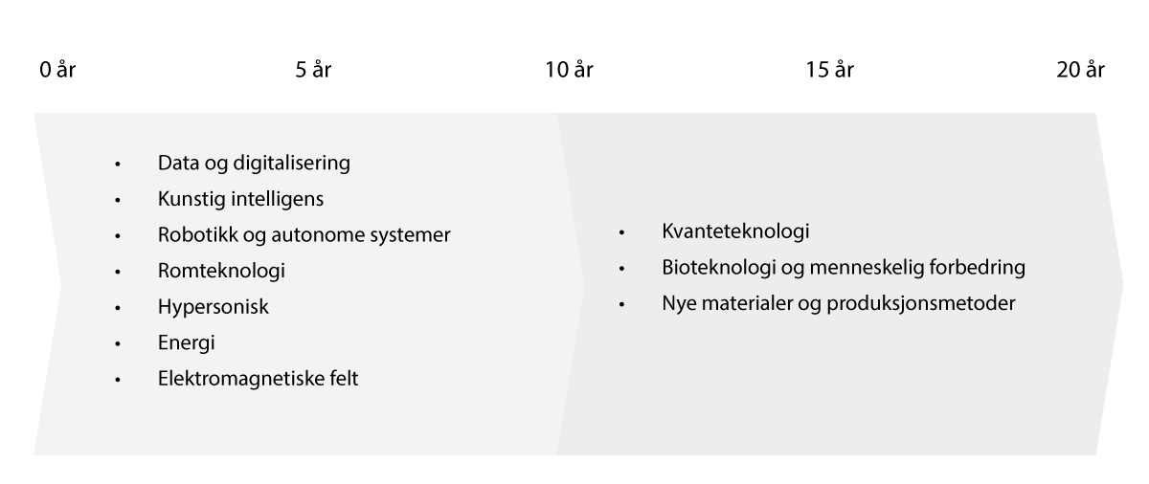
          - Oversikt over de viktigste forskningsområdene for utvikling av militærteknologi mot 2040. Bedre utnyttelse av informasjons- og kommunikasjonsteknologi (IKT) gjør at man vil kunne være bedre informert, bedre koordinert og ta raskere og bedre beslutninger. Utviklingen innen IKT muliggjør også stadig mer avanserte ubemannede systemer, bedre sensorer og økt presisjon.
Kilde: NATO
I militær sammenheng kan det få svært store konsekvenser om en ikke henger med teknologisk. I NATO øker samarbeidet om å identifisere brytningsteknologi. I alliansens såkalte Emergent and Disruptive Technologies (EDT), presenteres konkrete teknologiområder som har stort potensial til å endre krigføring frem mot 2040. Konsekvensene av den nye teknologien og utnyttelse av dem understøtter NATOs konsepter for fremtidens krigføring. Alliansen drar veksler på nasjonenes samlede kompetanse i dette arbeidet. Norge bidrar også til teknologivurderinger i EU gjennom det europeiske forsvarsbyrået (EDA) og gjennom nordisk forsvarssamarbeid.
Flere av brytningsteknologiene NATO mener har størst potensial, handler om bedre utnyttelse av informasjons- og kommunikasjonsteknologi (IKT). Moderne IKT-systemer gjør at man vil kunne være bedre informert, bedre koordinert og ta raskere og bedre beslutninger. Det er også utviklingen innen IKT som muliggjør stadig mer avanserte ubemannede systemer, bedre sensorer og økt presisjon. Samtidig åpner IKT opp nye sårbarheter for trusler og angrep i cyberdomenet (5.5) og påvirkningsoperasjoner (5.3). Flere andre brytningsteknologier som laservåpen, bioteknologi, materialteknologi og kvanteteknologi har stort potensial, men er umodne teknologier der gjennombrudd de neste 10–20 år er usikkert.
For de neste 10–20 årene fremstår kunstig intelligens, ubemannede systemer, satellitter og overvåkingsteknologi og langtrekkende presisjonsvåpen (inkludert hypersoniske missiler) som særlig relevant for utviklingen av Norges forsvarsevne (9.4–9.6). Disse forbedrer fellesoperasjoner og muliggjør operasjonskonsepter med distribuert kampkraft (10.2). Ny teknologi må ikke forstås som adskilt teknologi som kun erstatter det gamle. Gamle systemer kan forbedres med ny teknologi, og nytt og gammelt kan kobles sammen for å gi økt effekt.
En forutsetning for å utnytte ny teknologi innen IKT er at nasjoner må forstå og være forberedt på utviklingen. Det vil si at kompetanse bygges, nye konsepter utforskes, organiseringen og strukturen tilpasses nye konsepter og den digitale infrastrukturen utvikles slik at den nye teknologien kan implementeres. Når samhandlingsteknologi som IKT utvikles, er det en fordel å samarbeide internasjonalt om løsninger og konsepter.

Kunstig intelligens kan revolusjonere verden
Kunstig intelligens ligger an til å bli det viktigste utviklingsfeltet de neste to tiårene. Utviklingen har tidligere vært preget av forventninger som ikke har blitt innfridd, men pågående fremskritt overgår forventningene. Trenden vil trolig fortsette. Kunstig intelligens vil være en kritisk komponent for utviklingen av et moderne forsvar og kan også utfordre etablerte sannheter og praksiser i sikkerhets- og forsvarspolitikken (5.3). Denne teknologien har også potensial til å manipulere hele samfunn ved spredning av falsk informasjon og oppdiktede nyheter for å understøtte en politisk agenda eller skape kaos og forvirring.
Kunstig intelligens er overlegen menneskers evne til å håndtere og bearbeide informasjon. De landene som mestrer kunstig intelligens først, vil kunne øke sin produktivitet og effektivitet kraftig og endre betydningen av menneskelig arbeidskraft. Det vil få stor innvirkning på alle samfunnsområder og utfordre tradisjonelle begrensninger for størrelsen på ulike økonomier. Feltet er så viktig at USA, NATO, Russland og Kina alle har egne strategier for hvordan man skal bli ledende på området.
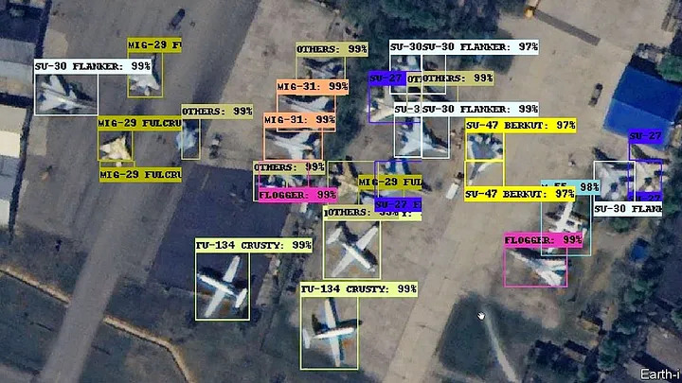
          - Kunstig intelligens og maskinlæring kan blant annet brukes til å gjenkjenne materiell på satellittbilder. I fremtiden vil stadig flere systemer benytte kunstig intelligens for å behandle data. Innen overvåking og etterretning er kunstig intelligens en forutsetning for å kunne dra nytte av de store datamengdene. Bildet viser en algoritme som trenes opp til å gjenkjenne russiske militærfly.
Foto: Earth-I
I fremtiden vil stadig flere systemer benytte kunstig intelligens for å behandle data. Innen overvåking og etterretning er kunstig intelligens en forutsetning for å kunne dra nytte av de store datamengdene. Kunstig intelligens gjør det mulig å korte ned reaksjonstider i forsvarssystemer. På fremtidens stridsfelt vil det i mange tilfeller kun være mulig å overleve dersom man handler med samme hastighet som de raskeste datamaskinene. For eksempel gjør kunstig intelligens at datamaskiner kan skaffe seg oversikt over en stridssituasjon og ta hurtige beslutninger som er avgjørende for å kunne forsvare seg effektivt. Droner kan styre seg selv og, hvis tillatt, angripe mål på egen hånd. Kunstig intelligens får også en større rolle innen cyberkrigføring for å overvåke aktivitet, forsvare mot angrep, søke etter svakheter og utføre angrep.
Å overføre menneskelig kontroll til maskiner reiser en rekke etiske, moralske, og rettslige spørsmål. Blant annet knytter disse seg til hvilke beslutninger systemer styrt av kunstig intelligens skal få lov å ta selv, og når prinsippene i krigens folkerett skal gjelde. Aktører som ikke begrenser utnyttelsen av autonome systemer vil kunne høste store gevinster sammenliknet med motstandere som gjør det. Vestlig regulering vil derfor måtte balansere mellom å gjøre det mulig å henge med på teknologiutviklingen på en ansvarlig måte, og samtidig holde tritt med ulike motstanderes fremskritt. Det vil være viktig med mer kunnskap om hvordan teknologier påvirker, former og endrer aktørers opptreden, risikovilje og oppfatninger.
Utviklingen av kunstig intelligens krever tilgang til store mengder data for å muliggjøre maskinlæring. Vekstpotensialet gjør data til en stadig mer verdifull råvare. Dagens allerede enorme globale datamengde ventes å mer enn dobles bare frem til 2025. Det vil bli flere muligheter for datainnbrudd, og mange potensielle trusler vil ikke lenger oppstå i det fysiske domenet. Norsk satsing på kunstig intelligens henger etter. Foreløpig drives den fra bunnen, og norske investeringer er betydelig lavere enn hos naboland. Kunstig intelligens må trenes med kvalitetssikrede datasett som er relevante for de oppgavene og situasjonene systemene skal brukes i. Manglende data vil gi dårlig og uforutsigbar ytelse og kan føre til forsinket utnyttelse av teknologiske muligheter. Overvåking under vinterforhold vil kreve andre datasett enn for sommeren. Nasjoner må derfor forberede seg og samle datasett for fremtidig bruk. Norge vil her ha unike muligheter og behov. En systematisk tilnærming, kompetanse og organisering for å trene, teste og kvalifisere systemer til bruk er viktig for å lykkes.

Ubemannede systemer får større betydning
Ubemannede systemer får stadig større betydning i militære operasjoner. Sivile aktører er drivere i utviklingen, og flere stater investerer tungt. For små nasjoner kan ubemannede systemer være en styrkemultiplikator som muliggjør kapasitet man ellers ikke kunne oppnådd. Fjernstyrte satellitter, ubemannede helikoptre, bakkekjøretøyer og selvstyrende missiler er allerede moden og utbredt teknologi. Utviklingen går i retning av flere og mer selvstendige ubemannede systemer med flere autonome funksjoner (figur 9.4). Store farkoster som skip og fly blir automatisert, og Norge er i front i maritim næring. Miniatyrisering gir også flere mindre og kapable systemer. Små droner vil ytterligere bli en del av soldaters utrustning i operasjoner.
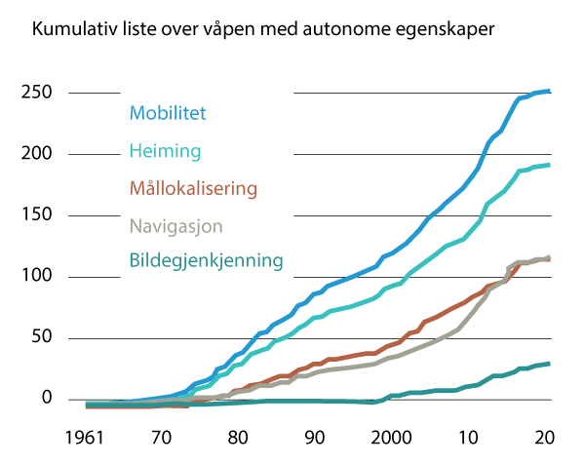
          - Den raske utviklingen gjør at systemer med autonome egenskaper blir aktuelle på stadig flere områder og i økende omfang. Figuren viser hvordan autonome systemer har blitt stadig viktigere innen ulike militære områder.
Kilde: Future of Life Institute
Masseproduksjon av ubemannede systemer med lav kostnad, høy dødelighet og høy overlevelsesevne har allerede ledet til en fundamental endring i den relative verdien av ulike våpensystemer. Fjernstyrte systemer med god evne til overvåking og presisjonsangrep har i løpet av de siste årene blitt tilgjengelig for mindre aktører, i større volum og med stadig bedre ytelse. Dette har ikke bare gjort ubemannede våpen tilgjengelig for flere, men utfordrer også verdien av dyre våpenplattformer.
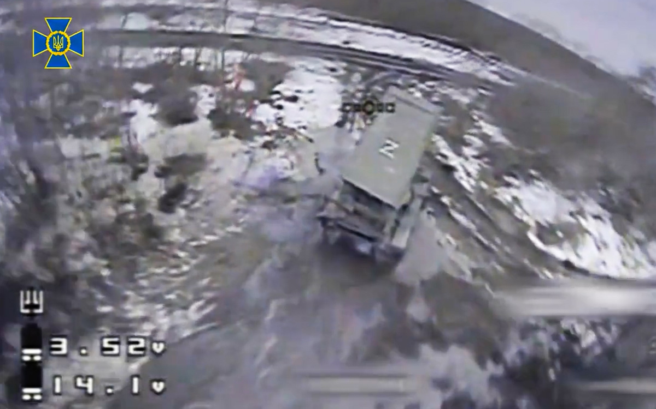
          - Bruken av ubemannede systemer i krigføring blir stadig viktigere. Den ukrainske hæren har benyttet droner i stor utstrekning. Bildet er tatt fra en drone som er i ferd med å ødelegge en russisk TOS-1A rakettartillerienhet i Donbass i mars 2023.
Foto: Den Ukrainske Sikkerhetstjenesten SBU
Svermer av koordinerte eller samarbeidende, relativt billige, ubemannede systemer testes ut i flere land. Slike svermer vil sette beskyttelsessystemer på alvorlig prøve. Stridsvogner, fartøy og kampfly får også sin verdi endret når det blir bedre tilgang på langt billigere systemer som gir alternative måter å løse oppgavene på. Det betyr imidlertid ikke at verdien av de tradisjonelle systemene forsvinner, men at operasjonsmiljøet blir mer krevende, dødelig og uoversiktlig for alle. De nærmeste 10 år vil den praktiske anvendelsen av teknologien handle om å integrere og forsterke ubemannede systemer med tradisjonelle systemer og plattformer.
I hvilken grad bemannede plattformer vil erstattes med ubemannede vil variere ut fra kompleksiteten i omgivelsene. Kunstig intelligens og autonomi vil gjøre sin inntreden der det er størst progresjon og nytteverdi for bemanningen. Det kan være for å utføre oppgaver mer ressurseffektivt, eller der oppgavene innebærer stor fare for personellet. Hittil er ubemannede flyvende plattformer desidert mest brukt. Ubemannede systemer i luften kan også utføre oppgaver som bemannede plattformer ikke kan på grunn av hensyn til pilotenes sikkerhet eller fysiske begrensninger. Det både benyttes og utvikles en rekke ubemannede systemer på og under vann, mens det foreløpig er størst utfordringer for ubemannede plattformer på land.
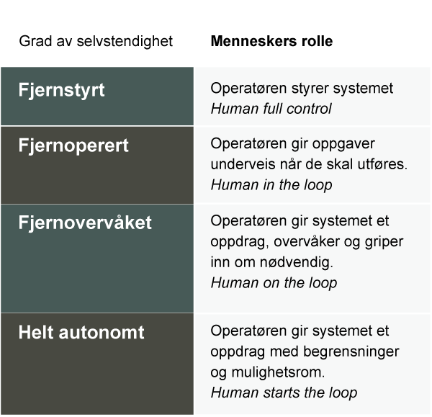
          - Det finnes flere ulike grader av autonomi innen militære systemer. Figuren viser fire slike kategorier; fra enkle fjernstyrte systemer til systemer med nesten ingen menneskelig involvering.
Kilde: Australian Army (2022). Robotic & Autonomous Systems Strategy v2.0.
Autonome ubemannede systemer gjennomfører oppgavene selv, uten at mennesker overvåker eller griper inn (figur 9.6). Utviklingen av fjernstyrte ubemannede systemer med våpen, og spesielt autonome våpen som gjennomfører angrepet selvstendig, kan bidra til å senke terskelen for bruk av militærmakt. Autonome våpen vil bli et enda mer effektivt maktmiddel for de som er villige til å ta dem i bruk. I dag benyttes fjernstyrte ubemannede droner med våpen til høyrisikooppdrag, og i omgivelser hvor de kan utnytte svakheter innen internasjonal jurisdiksjon.
For vestlige stater vil en økning innen autonome våpen bidra til å redusere risikoen for eget personell. Det vil også øke presisjonen og gi mindre uønsket skadeeffekt, noe som reduserer den politiske og menneskelige kostnaden ved operasjoner. For autoritære stater er det i tillegg en stor fordel med større sentralisering av ledelse og begrenset menneskelig innblanding i beslutningskjeden.
Autonome våpen reiser etiske og juridiske spørsmål. Flere aktører arbeider gjennom FNs våpenkonvensjon for regulering av og et eventuelt forbud mot autonome våpen. Andre mener at rammene i krigens folkerett er tilstrekkelige. Det er så langt ikke utviklet noen juridisk bindende avtaler på dette området. Felles for aktørene er at de anerkjenner at menneskelig kontroll over våpen er og må forbli sentralt.

Tradisjonelle plattformer fortsatt relevante
Militære bemannede plattformer har en sentral funksjon i signalering og avskrekking som foreløpig ikke kan erstattes med ubemannede systemer. En stats fysiske militærmakt har bestandig vært viktig å anerkjenne. Den utgjør en konkret og målbar valuta som brukes i vurderinger hos alle aktører. Militære fartøy og fly under norsk flagg er for eksempel tydelige uttrykk for statens maktmidler og evne til suverenitetshevdelse. En rekke konflikter har likevel vist at tradisjonelle militære plattformer, som blant annet krigsskip, kampvogner, helikoptre og kampfly, i noen situasjoner kan være mer sårbare enn kostnaden til det enkelte systemet skulle tilsi. Selv om sårbarheten til slike plattformer øker finnes det imidlertid ennå ikke noen fullgode alternativer til dem. På tross av at det ukrainske forsvaret har bekjempet hundrevis av russiske stridsvogner og vist hvor sårbare disse kan være, anmoder Ukraina likevel om vestlige stridsvogner til å kunne frigjøre okkuperte områder.
Allierte med betydelig mer kompetanse og krigserfaring enn Norge viser få tegn til å forlate mer tradisjonelle, men moderniserte militære plattformer før tidligst etter 2040. Flere har nylig signert kontrakter for oppgradering eller anskaffelse av flere tradisjonelle plattformer. Den amerikanske marinen planlegger blant annet med en betydelig mengde ubemannede fartøy først fra 2045.
Farkoster og fartøy utgjør en stor del av den økende bruken av ubemannede systemer. Fremtidens kampkraft vil bli mer spredt, og det er økende behov for datakraft nærmere frontlinjen for å styre ubemannede systemer og analysere den store mengden data de produserer. Blant alliertes utviklingskonsepter fungerer bemannede farkoster som noder med tilstrekkelig datakraft og sendereffekt til å kunne både styre flere ubemannede systemer samtidig, men også analysere og utnytte den enorme mengden data de produserer. Disse nodene bidrar til en desentralisering av kommando og kontroll.
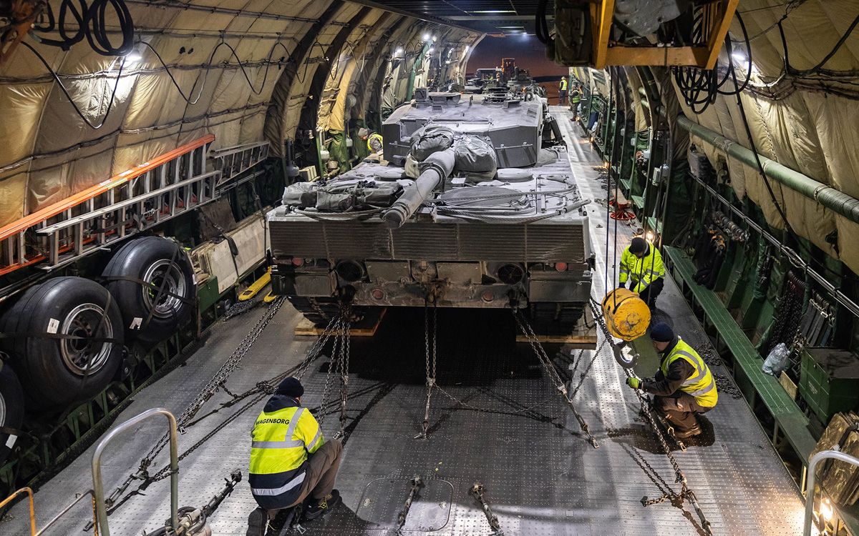
          - Store tradisjonelle plattformer spiller fortsatt en viktig rolle. I mars 2023 sendte Forsvaret 8 stk. Leopard 2 A4 NO stridsvogner, støttekjøretøy og ammunisjon til Ukraina.
Foto: Onar Digernes Aase / Forsvaret
I første omgang vil vi trolig se en betydelig økning i konsepter der bemannede tradisjonelle plattformer og ubemannede systemer skal virke sammen og forsterke hverandre under operasjoner. Krigsskip som styrer droner i luften, på vann og under vann, kampfly som samspiller med og kontrollerer droner under operasjoner, og stridsvogner som støttes av droner til å rekognosere, er allerede i bruk. Det legges ned betydelig innsats i å utvikle slike konsepter og forberede en fremtid der mennesker og maskiner skal samarbeide. Sentralt er utviklingen av hva som er god interaksjon mellom mennesker og maskiner.

Romteknologien gir få gjemmesteder
Det blir stadig vanskeligere å skjule seg. Konstellasjoner av mikrosatellitter, forbedrede sensorer samt automatisert prosessering av store mengder data vil bidra til at mange forsvar vil ha situasjonsforståelse nærmest i sanntid. Tidligere kunne en angriper bygge opp styrker i skjul og overaske fienden, men dette blir mye vanskeligere fremover. Bedre og flere typer satellittbilder og -sensorer vil gjøre det mulig å ta bedre beslutninger og enklere å finne mål. Krigen i Ukraina har vist hvordan dette gjør at militære organisasjoner må finne nye måter for å operere usett på, og konsentrere sine styrker for angrep.
Selv om Kina, Russland og EU gjør seg mer selvstendig, vil USA fortsette å dominere det ytre rom. Rombaserte kapasiteters betydning for overvåking, navigasjon og kommunikasjon vil føre til økt konkurranse. USA har lenge vært dominerende innen romvirksomhet og vil fortsette å være ledende de neste to tiårene. Kina satser imidlertid tungt og ventes å bli uavhengig av USA innen alle former for satellittbaserte tjenester i god tid før 2040.
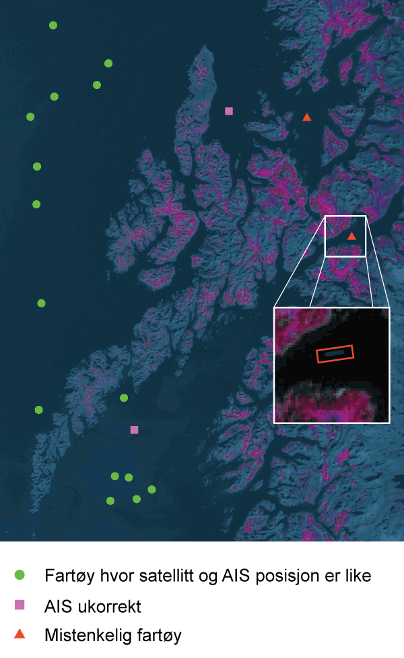
          - Utviklingen innen maskinlæring gjør at bilder og radardata fra satellitter som overvåker norske interesseområder kan utnyttes bedre. Det kan blant annet gjøre det enklere å oppdage fartøy som seiler med det automatiske identifikasjonssystemet AIS avslått. Figuren er en illustrasjon over en tenkt situasjon i Vestfjorden. Den viser hvordan maskiner kan sammenligne data fra satellitter og AIS for å oppdage mistenkelige fartøy.
Da de første norske satellittene for overvåking av Nordsjøen og Norskehavet ble satt i bane, ble oversikten over fartøyer i norske interesseområder dramatisk forbedret. Dette har bidratt til bedre ressursbruk for blant andre Kystvakten og overvåkingsflyene. Norge er i ferd med å bygge satellittsystemer for sanntidsovervåking ved hjelp av radar (figur 9.8). Disse kan også finne posisjonen til uidentifiserte fartøy. I starten av 2023 ble satellitter for bredbåndskommunikasjon i Arktis satt i bane. Disse vil forbedre evnen til kommunikasjon som hittil har vært begrenset av norsk topografi, og som i polare områder har vært forstyrret av solaktivitet.
Samarbeidet med USA er avgjørende for at Norge skal være i stand til å drive etterretning og overvåking i nord. Spesielt viktig er tilgangen til amerikansk, men også EUs, struktur og høyteknologi innen romvirksomhet.
Effektive systemer for overvåking av store områder, fra havbunn til rommet, er av særlig interesse for Norge. Ny teknologi og mindre personellkrevende løsninger kan realisere en betydelig forsterket evne til situasjonsforståelse til en relativt lav kostnad. Om 10–20 år vil evnen til å overvåke overflaten på land og sjø i norske interesseområder være såpass god at skjul og overraskelse blir svært krevende. Militære styrker vil derfor måtte sikre egen overlevelse gjennom mer spredning, mindre styrkekonsentrasjoner og skjul i containere, fjell, under bakken eller under vann. Militære styrker vil også kunne forsøke å skjule seg blant sivile i krig. En slik utvikling reiser åpenbare folkerettslige og etiske problemstillinger.
Under vann vil trolig være et av få steder det fortsatt vil være mulig å operere i skjul. Det er en av hovedgrunnene til at de mektigste aktørene i verden fortsetter å satse tungt på undervannsteknologi og undervannsbåter. Her er Norge i en unik posisjon med mye kompetanse og sterk interesse for undervannsaktivitet. Teknologiutviklingen vil også utfordre undervannsbåters evne til å operere skjult. Autonome farkoster som kan skygge ubåter testes allerede i dag. Økt sensordekning under vann og forbedret evne til å behandle overvåkingsdata vil gjøre det enklere å forutsi ubåters posisjon. Det militærteknologiske kappløpet om fremtidens undervannskrigføring vil fortsette med full styrke. Norge er en av få småstater i verden som har forutsetninger for å bidra på dette området. Her har vi klare geografiske og teknologiske fortrinn.
Anti-satellittvåpen, spesielt de som produserer romsøppel, utgjør en alvorlig risiko for rommiljøet og alle nasjoners evne til å bruke romdomenet for velstand og sikkerhet. Flere land utvikler kapasiteter for å sette satellitter og bakkeinstallasjoner ut av spill. I 2021 skjøt Russland ned en egen avhendet satellitt og annonserte deretter i statlig media at de nå var i stand til å ødelegge alle amerikanske GPS-satellitter, som også brukes av NATO. Bare tre andre land har demonstrert evnen til å fysisk ødelegge satellitter: Kina, India og USA. Mange flere nasjoner har imidlertid tilgang til elektroniske våpen og cybervåpen, og disse evnene sprer seg også blant ikke-statlige aktører og enkeltpersoner (se 9.9).
Ettersom det ytre rom nå er blitt tilgjengelig for flere stater, kan ikke bruken av anti-satellittvåpen lenger betraktes som engangshendelser, men snarere som et tegn på fremtidig operasjonell aktivitet. Forsvar mot slik aktivitet krever handling fra myndigheter og må inkludere privat sektor. Disse utfordringene er særlig relevante for Norge. Norge har vesentlige geografiske fortrinn og er et av få land som videreutvikler en tilnærmet komplett verdikjede for romvirksomhet nasjonalt. Dette vil gjøre det mulig for Norge å posisjonere seg internasjonalt, både overfor EU og USA.
Overvåking av norske områder er krevende økonomisk og personellmessig. Overvåking med ny teknologi som satellitter, sensornettverk og ubemannede systemer gir nye muligheter. For å kunne utnytte informasjonsinnhentingen, må det utvikles løsninger for fremtidens analysekapasitet, informasjonsdeling, beslutningsstøtte og kommandolinjer.

Langtrekkende våpen
Stadig flere land får tilgang på langtrekkende presisjonsvåpen som tidligere kun var tilgjengelig for stormakter. Økt oversikt over landjorden gjør også at flere får tilgang til gode nok koordinater for å kunne treffe ønskede mål. Dette betyr at områder som en gang var antatt å være relativt trygge fra konvensjonelle angrep, blir stadig mer sårbare. Ikke bare flyplasser, samlingsområder og kommando- og kontrollsentraler vil være naturlige mål, men enhver form for infrastruktur kan vurderes som relevante mål. Langtrekkende våpen øker lands evne til å forstyrre en motstanders militære bevegelser, skape kaos blant sivilbefolkningen og svekke evnen til å føre militære operasjoner.
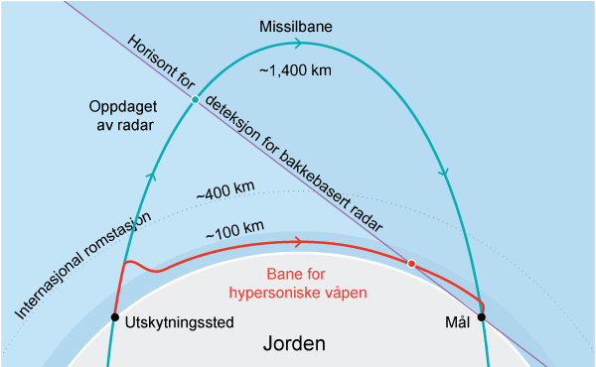
          - Hypersoniske missiler flyr i lav bane og med en fart på mer enn fem ganger lydens hastighet. Det gjør slike missiler svært vanskelig å oppdage svært vanskelige å forsvare seg mot. Figuren viser banen til et tradisjonelt ballistisk missil og et hypersonisk missil.
Kilde: The Economist (2019). «Gliding missiles that fly faster than Mach 5 are coming». 6. april 2019.
Våpen som kombinerer global rekkevidde, høy presisjon, ekstrem hastighet og evne til å manøvrere, får økende betydning (figur 9.9). Hypersoniske og andre missiler av denne typen er allerede utviklet i Kina, Russland og USA. Kort reaksjonstid og mulighet til å bære kjernevåpen gjør de svært ødeleggende og svært krevende å forsvare seg mot. Slike våpen er sensitive. De kan lede til for misforståelser og uønsket eskalering, og dermed øke risikoen for krig og atomkrig. Tilsvarende utviklingstrekk innen våpenteknologi har tidligere blitt søkt regulert og stabilisert gjennom gjensidig rustningskontroll og robuste verifikasjonsmekanismer. Imidlertid har det blitt et dårligere grunnlag for internasjonalt samarbeid og dialog som trengs for å lage slike avtaler. Det er lite som tyder på bedring de neste 10–20 årene.
Behovet for beskyttelse mot langtrekkende presisjonsvåpen i form av luftvern vil øke, men truslene vil etter hvert bli så mange og forskjellige at tilfredsstillende dekning er krevende. Den økende bredden i angrepsmidler og behovet for å beskytte større områder, gjør at kostnaden øker betraktelig. Dette gir en angriper flere fordeler enn en forsvarer. Luftvern må kunne skyte ned fly og helikoptre. De må også kunne skyte ned missiler med stadig høyere hastighet og evne til manøvrering, som ballistiske og hypersoniske kryssermissiler. I tillegg må luftvern kunne håndtere flerfoldige typer droner som attpåtil kan angripe i sverm. Norge og allierte må derfor prioritere hardt mellom hvilke steder og objekter som må beskyttes. Krigen i Ukraina viser hvor avgjørende evne til beskyttelse er i krig der motstanderen ikke skyr noen midler i sine angrep mot både sivile og militære mål.
Luftvern handler også om kostnad og mengde. Et kryssermissil til flere titalls millioner har hittil blitt bekjempet av luftvernmissiler til noen få millioner. Rimelige angrepsdroner gjør at forskjellen i pris mellom presisjonsvåpen og mottiltak kan bli nærmest uhåndterlig stor. I tillegg er luftvernsmissiler avanserte og tar lang tid å produsere. Billige droner kan produseres i store mengder og dermed utarme selvforsvarssystemer som ikke er tilpasset situasjonen.
Evnen til å levere langtrekkende presisjonsild vil bli viktigere i konflikt de neste 10–20 år. Norge er langt fremme i utviklingen av presise sjømålsmissiler, og disse kan også benyttes mot landmål. Dette er det eneste femtegenerasjons presisjonsvåpenet med lang rekkevidde, og det eneste som får plass i de interne våpenstasjonene for F-35.
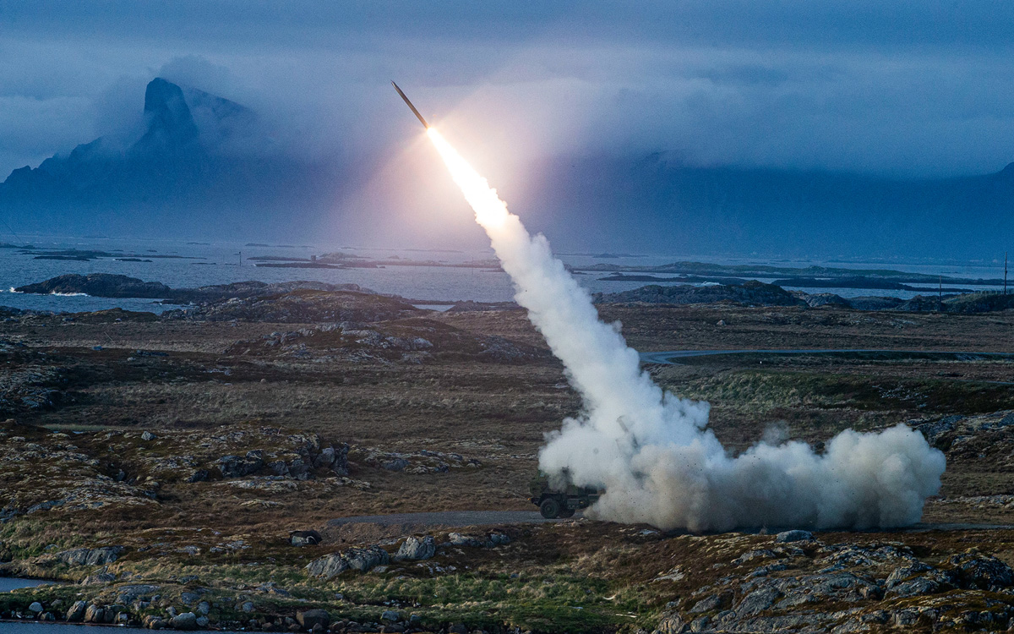
          - Det amerikanske langtrekkende High Mobility Artillery Rocket System (HIMARS) har vært sentralt i å forhindre russisk styrkeoppbygging i Øst-Ukraina. Bildet viser det amerikanske marinekorpset gjennomføre skarpskyting med HIMARS på Andøya i mai 2021.
Foto: Lance Cpl. Nicholas Guevara/USMC
Behovet for å forsvare egne styrker mot trusselen fra presisjonsvåpen gjør også at spredning og kamuflering av militære styrker blir viktigere enn før. Tilgangen til gjemmesteder og robuste bygninger, slik som flysheltere (forsterkede hangarer), på flere steder blir viktigere for militære styrkers overlevelse. Spredning til allierte flybaser blir stadig mer aktuelt, fordi moderne kampfly har lang rekkevidde og kan forflytte seg raskt.

Militær teknologi blir lettere tilgjengelig
Ny teknologi gir mindre stater og ikke-statlige aktører mulighet til å utvikle og ta i bruk utstyr og våpensystemer som tidligere var forbeholdt ledende og ressurssterke stater. Dette bidrar til å forskyve makt fra stater til ikke-statlige aktører, for eksempel ved den eksplosive veksten i lett tilgjengelige droner. Små og mellomstore stater som tidligere ikke har hatt økonomi til å utvikle egen teknologi, vil også kunne skaffe seg kunnskap og evne til å produsere avansert materiell ved hjelp av kommersiell teknologi og forenklede produksjonsmetoder som 3D-printing. Denne utviklingen kan forverre trusselbildet ved at terrorister, transnasjonale kriminelle nettverk eller mindre stater kan få et større voldspotensial enn tidligere.
Noen avanserte eller nye teknologier vil forbli begrenset til de mektigste statene og rikere statlige aktører, men relativt billige og mer allment tilgjengelige automatiserte systemer og cyberverktøy kan utnyttes av mindre makter og ikke-statlige aktører for å oppnå høy effekt på strategisk nivå. Mindre aktører kan også være mer innovative fordi de er mer risikovillige, er mindre belastet av eldre systemer, og kan noen ganger få et forsprang ved å hoppe over generasjoner med utvikling eller investering i nye og uprøvde militære eller kommersielle teknologier.
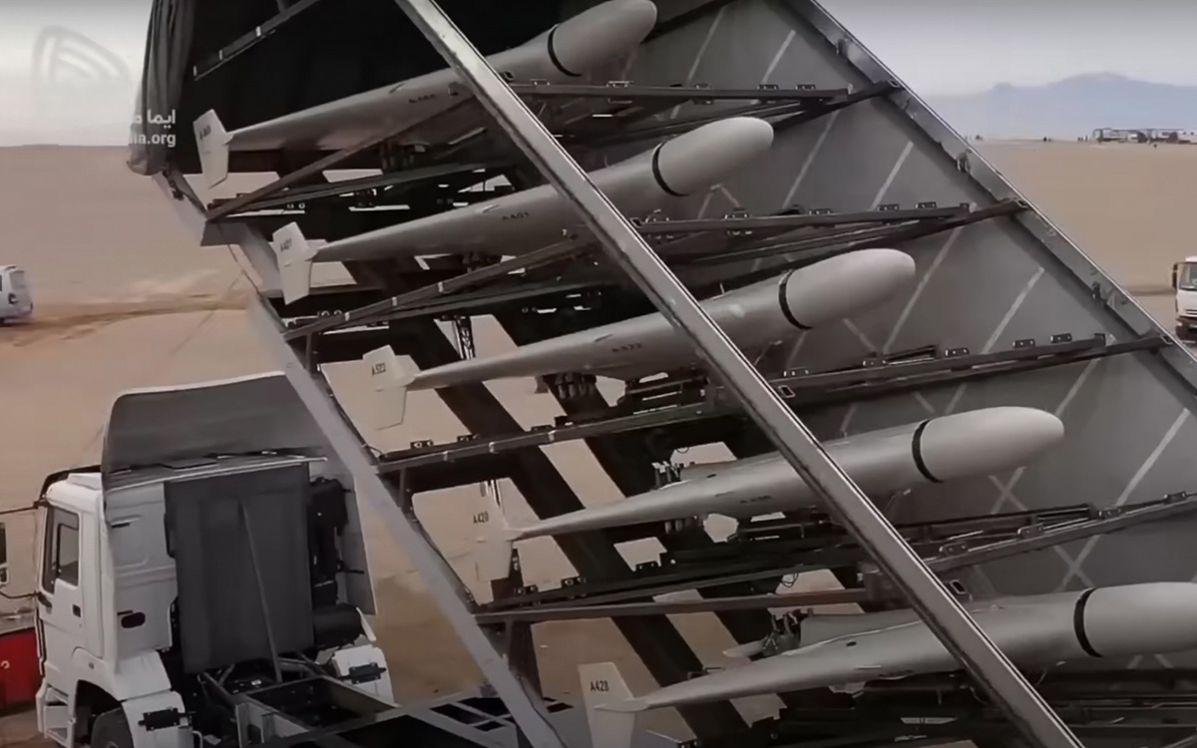
          - Avanserte, effektive og rimelige presisjonsvåpen blir tilgjengelig for stadig flere aktører i stadig større antall. De forholdsvis rimelige iranske Shahed-dronene er blitt brukt med stor effekt mot blant annet saudiarabiske oljefasiliteter og mot kritisk infrastruktur i Ukraina, som for eksempel strømnettet.
Foto: Shahed Aviation Industries
Private militære selskaper vil oftere kunne innlemme avanserte våpen og overvåkingsutstyr i sine operasjoner. Dette gjelder spesielt de selskapene som opererer etter ordre fra en av de mektige statene, og med potensiell tilgang til avansert teknologi. Uhindret av byråkratiet, doktrinene og tradisjonene statlige militære styrker bærer med seg, er det mulig at private militære styrker også kan få en ledende rolle i å identifisere nye og innovative måter å bruke stadig mer avansert teknologi på slagmarken. Opprørs- og terrorgrupper kan få økt kapasitet gjennom bruk av avanserte teknologier etter hvert som de blir stadig billigere og enklere å anskaffe.
Større tilgjengelighet av avanserte voldsmidler styrker også defensive operasjoner ved at selv beskjedne forsvar kan påføre en angriper betydelige tap. Fremtidens konflikter vil fortsette å berøre større deler av samfunnene og utkjempes blant befolkninger. Kost-nytte-vurderingen til en angriper vil kreve enda større militær innsats, som igjen kan tiltrekke negativ oppmerksomhet fra omverdenen. Kalkylen blir ytterligere utfordrende dersom forsvareren tilføres ekstern støtte eller omfattes av sikkerhetsgarantier fra andre stater. Småstater vil imidlertid ha store utfordringer med å gjenopprette førkrigstilstanden utover å gjennomføre årelange opprørsbevegelser i okkuperte områder.

Kommisjonens vurdering
Det er kommisjonens vurdering at det er mange tegn på et nytt større teknologiskifte de neste 10–20 årene. Teknologiske skifter skaper fundamentale endringer, spesielt innen økonomi, demografi og arbeidsmarked, men også militært. Det er nødvendig å være forberedt på et skifte og ha en mer strategisk tilnærming til utvikling og beskyttelse av kompetanse og teknologi.
Vesten kan i løpet av denne perioden miste mye av sin teknologiske dominans. De globale teknologi- og verdikjedene vil styres og domineres av USA og Kina i et teknologisk kappløp. Norge står på vestlig side i det pågående teknologikappløpet. Norges sikkerhetspolitiske og økonomiske interesser vil måtte navigere mellom disse aktørene. Norske myndigheter vil bli utfordret på å beskytte verdikjeder, kompetanse og teknologi gjennom restriksjoner på tilgang og deling, og på å unngå avhengigheter.
Utviklingen går hurtig. Dette vil legge press på evnen til å forstå konsekvensene av den nye teknologien og utnytte den raskt nok. Kompetanse og konsepter må utvikles, løsninger innoveres og produkter produseres. Det vil bli sentralt for forsvarssektoren å utforme mekanismer som gjør det mulig å henge med i utviklingen både nasjonalt og internasjonalt. Dette innebærer for eksempel målrettede strategier og planverk, nasjonal kompetanseutvikling, samarbeid med allierte og industri og kapasitet til eksperimentering.
Det er flere brytningsteknologier under utvikling som har potensial til å endre samfunnet og krigføring. Det er kommisjonens vurdering at IKT står sentralt. Verden er godt inne i informasjonsalderen, men likevel står verden trolig overfor en enda mer omfattende IKT-transformasjon i årene fremover. Supermaktene og stormakter posisjonerer seg for å være først ute med å dra nytte av den nye teknologien. Det er vesentlig å investere i digitalisering og IKT fordi dette danner fundamentet for brorparten av de mest lovende teknologiske utviklingene. Det er også en utvikling at strategisk, operasjonelle og taktiske fordeler i stadig større grad handler om å samle, verne om og forstå kunnskap som ligger i data. Det vil være nødvendig med en digital transformasjon av forsvarssektoren for å kunne nyttiggjøre seg teknologien.
Forsvarskommisjonen mener at utviklingen av kunstig intelligens vil få stor betydning i årene fremover. Denne teknologien utfordrer allerede tradisjonelle former for krigføring og kan skape avgjørende fortrinn. Evnen til å kode eller produsere falsk informasjon i stor skala stiller også grunnleggende spørsmål ved hvordan man beskytter seg mot cyberangrep og falsk informasjon i fremtiden. Utviklingen av kunstig intelligens har kommet lenger enn mange andre brytningsteknologier og har potensiale til å revolusjonere bruken av militærmakt, men også moderne samfunn. Forsvarskommisjonen mener kunstig intelligens peker seg ut som vår tids viktigste teknologi.
Kommisjonen mener også at utviklingen av ubemannede systemer for krigføring og kunstig intelligens vil styrke mindre lands relative militære evner og produktivitet. Disse teknologiene kan gi Norge betydelige fortrinn og er en nødvendighet for et moderne forsvar i fremtiden. Det samme gjelder bruk av satellitter, droner og sensornettverk for overvåking og etterretning av Norges store interesseområder, både over og under vann. Kommisjonen ser også en utvikling av langtrekkende presisjonsvåpen og mer alvorlige lufttrusler. Norge har behov for slike våpen for effektiv krigføring og økt rekkevidde, samtidig er kanskje den største utfordringen å kunne forsvare seg mot dette trusselbildet. Det er helt nødvendig å utvikle ny teknologi og nye konsepter for å forsvare seg. Samarbeid med allierte vil være helt nødvendig for at Norge skal henge med i den teknologiske og konseptuelle utviklingen.
Teknologi kan være en styrkemultiplikator for små nasjoner. Eksempler kan være å frigjøre personell til andre viktigere oppgaver eller løse oppgaver som det i dag ikke er kapasitet til å løse. For noen oppgaver vil teknologi gi mer kosteffektive løsninger, som også er raskere å skalere opp gjennom kortere produksjonstider og mindre utdanning. Utdanning kan også effektiviseres og styrkes gjennom digitalisering, visualisering og simuleringer.
Ny teknologi styrker samvirket mellom militære kapasiteter og gir økt operativ effekt ut av ressursene man har. Eksisterende systemer kan styrkes ved å bruke ny teknologi til å knytte disse sammen eller å supplere eksisterende kapasiteter med ny teknologi. Et eksempel er kombinasjonen av bemannede plattformer som opererer sammen med ubemannede systemer. De nye brytningsteknologiene har derfor stort potensial for Norge. Dette fordrer smart utnyttelse av teknologi og fortrinn.
Det er etiske og juridiske spørsmål ved bruk av autonome ubemannede våpensystemer og kunstig intelligens. Utfordringen for Norge og allierte blir å sette grenser for bruk og utvikling av slike systemer opp mot de verdiene nasjonene står for. Løsninger og bruk må være i tråd med krigens folkerett og sikre en form for menneskelig ansvarliggjøring og kontroll. Samtidig må Norge forberede seg på å beskytte seg mot en motstander som er villig til å utnytte teknologi og operasjonsformer som ikke følger krigens folkerett. Tilgjengelighet til teknologien øke potensialet for maktbruk fra ikke-statlige aktører, og det forventes et mer komplekst trusselbilde i spennet mellom fred og krig.

Militærmakt

Innledning
Utviklingen av militærmakt som politisk instrument, herunder på hvilke måter stater anvender militærmakt i fred, krise og krig, er avgjørende å forstå for å innrette forsvaret av Norge. Forståelse av militærmakt handler om teknikk og taktikk, men vel så mye om politikk. Bruk av militærmakt er et instrument for å nå et mål og er sjelden et mål i seg selv. Med mer konfrontasjon og risiko for global todeling i internasjonal politikk og økonomi, ytterligere sammensmelting av nasjonale og eksterne trusler og en formidabel og ukontrollerbar teknologiutvikling, blir militærmakt både mer komplisert og lettere tilgjengelig.
Dette kapittelet tar for seg sentrale utviklingstrekk for militærmakt de neste 10–20 årene. Nye militære konsepter som desentralisert krigføring er i utvikling, og evnen til å samvirke i fellesoperasjoner blir viktigere. Allierte må være interoperable for å kunne samhandle i slike fellesoperasjoner og USA setter standarden. Samtidig er produksjon av forsyninger og materiell fremdeles avgjørende for krig. Krigføringsområdene er også i endring med mer mellomstatlig konkurranse i gråsonen mellom krig og fred. I digitaliseringens tid blir også cyberområdet stadig viktigere. Kjernevåpnenes rolle i avskrekking forsterkes og da får nordområdene økt strategisk betydning.

Krigføring blir mer distribuert og selvstyrt
De neste 10–20 årene vil krigføring bli mer distribuert og mer selvstyrt. Ved å dele opp sensorer og våpen, som i dag er samlet på samme plattform, over et stort antall mindre og i økende grad selvstyrte plattformer, er det mulig å kraftsamle ild uten å konsentrere egne styrker på samme sted.
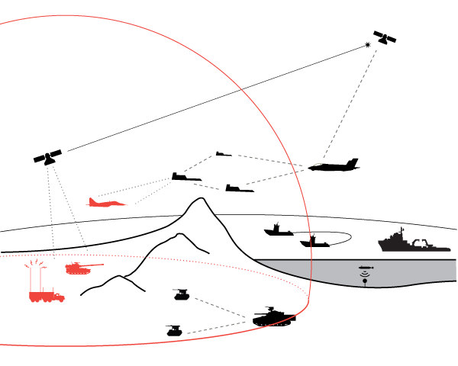
          - Krigføring er i ferd med å bli mer distribuert. Ved å dele opp sensorer og våpen, som i dag er samlet på samme plattform, over et stort antall mindre og i økende grad selvstyrte plattformer, er det mulig å kraftsamle ild uten å konsentrere egne styrker på samme sted. Det kan gi redusert sårbarhet. Figuren viser noen eksempler på hvordan økt spredning ved hjelp av autonome systemer kan fungere.
Evnen og viljen til å bruke og utnytte kunstig intelligens og autonome systemer vil være avgjørende for ethvert moderne forsvar. Nåværende systemer er sårbare, blant annet fordi de baserer seg på noen få viktige kapasiteter. Ledelse av krigføring er også blitt for sentralisert, noe som gjør det vanskelig å operere i områder hvor motstandere forstyrrer eller jammer radio- og satellittkommunikasjon. Redundans blir derfor viktigere.
Kostbare alt-i-ett-plattformer er forholdsvis lite fleksible og lite tilpasningsdyktige. Det er derfor lett å forutse deres handlinger. Mindre behov for integrasjon av teknologi på én og samme plattform vil muliggjøre større fleksibilitet til å løse oppdrag og sannsynligvis være mer kostnadseffektivt. Det vil også bli flere muligheter til å gjemme bort våpensystemer eller gjøre dem enklere å transportere. Flere land tester ut missiler som avfyres fra containere, eller de bruker sivile systemer for å finne ut hvor fienden befinner seg.
Det er imidlertid en risiko forbundet ved at de kritiske komponentene som legger til rette for distribuert krigføring, og da særlig kommunikasjon, blir skadet, forstyrret, eller ødelagt. Det kan gjøre at et distribuert kampsystem kan gå fra å være et sammenkoblet, sammenhengende nettverk, til å bli en frakoblet mengde enkeltheter ute av stand til å operere effektivt.
Det amerikanske marinekorpsets operasjonskonsept Expeditionary Advanced Base Operations er kommet langt i å distribuere kampkraft. Konseptet utvikles for å kunne møte en militær trussel i Stillehavet, og hensikten er å nekte en motstander tilgang til strategiske sjøområder. Ambisjonen er å besette viktige øyer og utplassere våpensystemer med lang rekkevidde for å skape nektelsesområder som hindrer fiendtlige skip og fly tilgang. Dette skal understøtte den amerikanske marinens fremrykning til sjøs. Basert på øvelser i Norge tyder mye på at konseptet også kan fungere nær norskekysten. Debatten og motstanden overgangen til lettere og mer mobile konsepter har møtt i USA, er også en indikator på at tilsvarende kursjusteringer i andre vestlige land vil være utfordrende å få til.

Fellesoperasjoner blir enda viktigere
Evnen til å skape koordinerte militære effekter på tvers av operasjonsområder, øker i tråd med hvordan land drar nytte av den teknologiske utviklingen. Truslene bli flere, og militære styrker er avhengig av flere virkemidler for å forbli relevante. På tilsvarende måte øker sårbarheten fra trusler som hittil ikke har vært ansett som tradisjonelt militære. Fellesoperasjoner, den samordnede bruken av ulike militære innsatsmidler i alle domener, øker operativ effekt av de ressursene man har. De utfordrer også motstanderen i flere domener samtidig. Vesten, med USA i spissen, har hittil hatt en overlegen evne til å utføre slike operasjoner. Kina og Russland innretter sine militære styrker for å utligne denne fordelen.
Ny teknologi og ny innsikt øker mengden mulige angrepsmetoder. Aktører vil fortsette å føre krigen med alle tenkelige midler for å svekke motstanderens evne og vilje. For eksempel invaderte Russland Ukraina med numerisk overlegne styrker fra flere fronter. De angriper også sivil kritisk infrastruktur i sine forsøk på å vinne krigen. Utviklingen av flere angrepsmetoder vil medføre at militære organisasjoner må forsvare seg mot stadig flere trusler. Det gjør også at militære styrker må øke egen evne til å bekjempe en motstander på en mer asymmetrisk måte. Det best egnede forsvarsvåpenet er ikke nødvendigvis i det samme domenet som det motstanderen befinner seg i. Samvirke på tvers av land, sjø og luft er fortsatt viktig, men samvirke også i det digitale og ytre rom blir stadig viktigere.
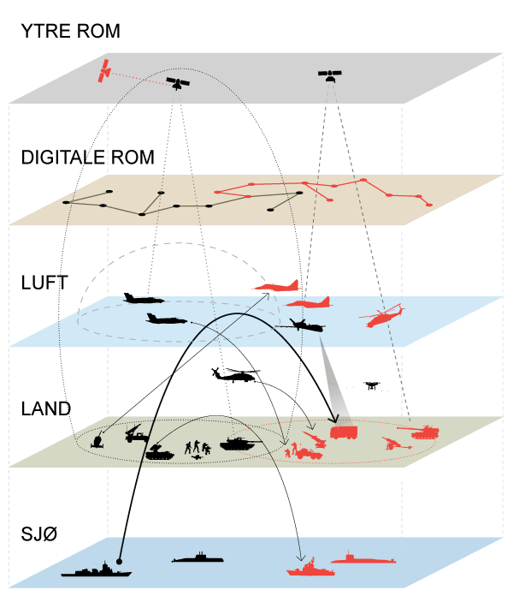
          - For å unngå kritiske sårbarheter må et effektivt og moderne forsvar kunne forsvare seg i alle domener. Militærmakt vil bli tatt i bruk på den måten som skaper størst fordeler uavhengig av området de ulike systemene opererer i. Figuren illustrerer hvordan ulike domener virker sammen og påvirker hverandre.
Kilde: Hærens Våpenskole
Mer komplekse militære operasjoner øker kravene til kommando og kontroll. Digitaliseringen av militære styrker som startet i 1980-årene pågår fremdeles. Utviklingen bidrar til å knytte sensor- og våpensystemer sammen i datanettverk og fører til økt effekt i militære operasjoner. Bruk av IKT og digitalisering er en forutsetning for å øke evnen til fellesoperasjoner. De neste 20 årene vil ambisjonen om at moderne militære styrker skal fungere som et nettverk, bare bli viktigere.
Militære avdelinger vil bli vurdert ut ifra evnen til å omsette personell, utstyr og stridsteknikk til kampkraft, uavhengig av hvor denne tas i bruk (figur 10.2). Det innebærer at styrker i luften, i det digitale og det ytre rom, på sjøen og på land bør prioritere å skape effekter sammen med styrker som har sin oppmerksomhet rettet mot andre deler av operasjonsmiljøet. Etter hvert som ny teknologi forbedrer evnen til å finne mål, operere uten menneskelig styring og øker rekkevidden, vil skillet mellom de militære grenene bli mindre relevant.
Selv om samarbeid på tvers av domener blir viktigere, vil kompetanse og spesialisering fortsatt være avgjørende. Kjennskap til muligheter og begrensninger innen de ulike miljøene danner grunnlaget for effektiv bruk av makt i hvert domene. Behovet for erfaring, kompetanse og utdanning innen hele bredden av militære maktmidler vil øke i takt med den teknologiske utviklingen. Militære operasjoner innen hvert domene er allerede svært kompliserte og krever særegen kompetanse. I fremtiden vil dette tilta, samtidig som evnen til fellesoperasjoner vil bli stadig mer kritisk.

Alliert interoperabilitet blir avgjørende
Fellesoperasjoner krever interoperabilitet mellom avdelinger, systemer og allierte. Utstyr fra ett land må fungere sammen med utstyr fra et annet. For at et moderne forsvar skal kunne opprettholde evne til fellesoperasjoner, trengs det kontinuerlig utvikling for å være relevant. Særlig krevende er tett integrasjon av systemer og prosedyrer med andre allierte. Norsk alliansetilknytning, og da spesielt mottak av og samvirke med allierte, krever en teknologisk standard som gjør fellesoperasjoner med allierte mulig.
Allierte lands forsvar oppnår størst effekt ved å anskaffe kapasiteter som er interoperable med hverandre. Europeiske forsvar har blitt for små til å kunne gjøre spesialbestillinger eller skape stordriftsfordeler enkeltvis. USA står igjen som den eneste allierte som klarer å oppnå dette med egen forsvarsindustri. For Norge blir det viktigere å anskaffe samme kapasiteter eller stille med kapasiteter som er etterspurt, relevante og som fungerer godt sammen med allierte.
Samarbeid om anskaffelser og utvikling vil ikke være mulig uten utstrakt internasjonalt samarbeid og bedre utnyttelse av stordriftsfordeler på tvers av NATO-land. For å illustrere dette er det interessant å merke seg at i 2022 hadde europeiske allierte land 2500 helikoptre fordelt på 44 typer. På lignende vis hadde de 4200 stridsvogner fordelt på 12 modeller. Hver av disse har en rekke løsninger tilpasset hvert enkelt lands preferanser.
Norge har gjort seg til eneste bruker av flere militære plattformer, slik som fregattene i Nansen-klassen og korvettene i Skjold-klassen, eller spesialløsninger slik som den norske oppgraderingen av M113-kjøretøy. At NATOs medlemsland produserer små serier tilpasset lokale preferanser, fører ikke bare til at investeringskostnadene blir høye. Det gjør også at utstyret blir svært kostbart og vanskelig å oppgradere, reparere og vedlikeholde.
Det ukrainske forsvaret har utfordringer med å vedlikeholde de ulike våpensystemene de har fått donert. Lav interoperabilitet og systemlikhet får ikke bare økonomiske, men også operasjonelle konsekvenser. Ukraina-krigen har avdekket at selv standardisert NATO-ammunisjon, som kruttladninger til artilleri, likevel ikke er konsistent mellom produsenter. Dermed fungerer de ikke på tvers av systemer slik de var ment. Dersom NATO skal bli mer robust, er alliansen avhengig av gode løsninger som klarer å forene nasjonale, økonomiske og operative hensyn.
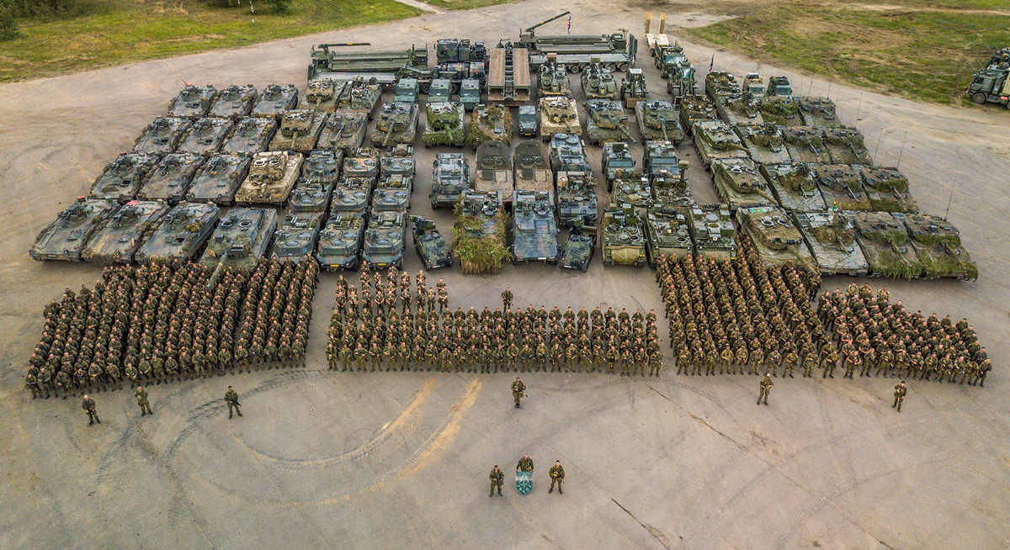
          - Alliert interoperabilitet er allerede dimensjonerende for Forsvaret. Enhanced Forward Presence i Litauen er en NATO-styrke som består av styrker fra mange nasjoner og som skal avskrekke Russland fra å gå til angrep på det lille NATO-landet. Norge bidrar regelmessig med styrker og i 2021 var en mekanisert kompanistridsgruppe fra Telemark bataljon en integrert del av den tyskledede bataljonen.
Foto: NATO
Fleksibilitet og mulighet for oppgradering vil i økende grad bli en viktig forutsetning for anskaffelser av ny teknologi. Det er de store nasjonene som driver frem utviklingen av de teknologisk tyngste systemene og hvordan disse øker kampkraften. Rask utvikling innen eksempelvis sensorer og programvare, er det nødvendig å kontinuerlig oppdatere materiellet gjennom hele levetiden. Ferdig militær hyllevare er raskest å anskaffe, men kan bli raskt utdatert og kreve flere tilpasninger underveis. Derfor begynner større anskaffelser av moderne teknologi vanligvis med en periode med utvikling og internasjonalt samarbeid før det produseres og leveres. Leverandørers evne til å oppgradere materiellet i løpet av levetiden blir viktigere.
Interoperabilitet har også konsekvenser for hvordan den industrielle beredskapen settes opp mellom de ulike allierte landene. Det ser man blant annet i spenningene mellom Tyskland og Frankrike knyttet til om tysk forsvarssatsing skal satse på europeisk eller amerikansk materiell.
Der et tysk-fransk samarbeid vil bidra til å bevare forsvarsindustri i Europa og bedre forsyningsberedskapen, vil et samarbeid med USA gi bedre interoperabilitet og sørge for at moderne våpenteknologi kommer på plass raskere. Sør-Korea har de siste årene også etablert seg som en relevant leverandør spesielt innen landmateriell, ved å levere hurtig og til best pris.
En rekke vestlige land, inkludert Norge, har anskaffet artilleriet K9 som er blitt et av de mest utbredte med rundt 2000 enheter i bruk. Polen har i tillegg inngått avtale om leveranse av stridsvogner og langtrekkende presisjonsild fra Sør-Korea. Denne anskaffelsen innebærer produksjon i Polen i samarbeid med lokal forsvarsindustri. Dette reduserer sårbarheter med den lange forsyningskjeden til Asia og styrker produksjonskapasitet i Europa.
De neste 10–20 årene vil materiellparken i Europa trolig gradvis bli konsolidert. Men det tar tid. Halvparten av europeiske NATO-land har valgt F-35 kampfly. Flere land deler på strategiske ressurser som transport-, tank- og overvåkingsfly. I Norden og Nord-Europa er det et stort potensial i å tilstrebe større likhet innen landmateriell. Mange land har mye å tjene på å senke kostnaden per plattform og sørge for at man kan effektivisere vedlikehold, ammunisjon, reservedeler, øving og trening sammen med allierte. Bedre synkronisering av forsvarsplaner og investeringer mellom landene vil være et nødvendig første steg.

USA setter standarden
Amerikansk krigserfaring og vilje til å teste ut nye konsepter gjør at USA har høyest troverdighet i å identifisere balansen mellom det som er teknologisk mulig, og det som er militært realistisk. Kappløpet mellom tiltak og mottiltak påvirkes av teknologiens modenhet og potensial for å skape asymmetri på slagmarken.
Kina vil fortsette å prioritere utvikling av nettverks- og rombasert militær evne. Hensikten er å effektivisere innhenting, prosessering og bruk av informasjon gjennom sammenkobling på tvers av forsvarsgrener og enheter, og å kompensere for USAs konvensjonelle overlegenhet.
Kina legger til grunn at brytningsteknologi som kunstig intelligens og autonome systemer, vil gripe inn i alle aspekter av fremtidens krigføring. Både Kina og Russland tenker asymmetrisk og på andre måter enn USA og andre NATO-land.
Vestlige land med små forsvar er avhengig av å være mest mulig interoperable med hverandre, og spesielt med USA. Dette vil være en økende prioritet for NATO fremover. Selv om enkelte land har vist evne til å utvikle og innføre ny teknologi, er det kun USA og Kina som kan gjøre dette i en stor nok skala til at det blir globalt førende. Det understreker betydningen av alliert integrasjon som styrende prinsipp for utvikling av mindre lands forsvar.
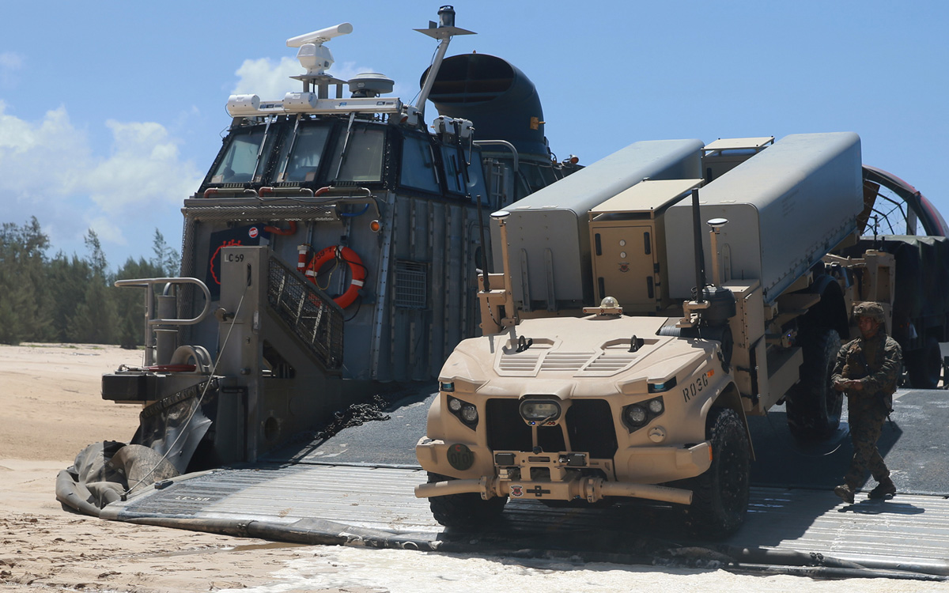
          - USA vil fortsette å dominere utviklingen av fremtidens konsepter på alliert side. Bildet viser hvordan det amerikanske marinekorpset tester ut det fjernstyrte antiskip-missilsystemet Navy Marine Expeditionary Ship Interdiction System (NMESIS) i Stillehavet. Våpenet er utstyrt med Norsk sjømålsmissil (NSM) produsert av Kongsberg.
Foto: Cpl. Luke Cohen / USMC
Forsvaret må fortsette å lære av andre allierte for egen utvikling. Uten satsing på utdanning og øving vil norske militære styrker ha beskjedne ressurser, kompetanse eller en egen kultur til å selvstendig teste og utvikle egne konsepter utover enkelte tilfeller på taktisk nivå. I Forsvaret hentes det for eksempel inn mengder av forvaltningsinformasjon, men svært lite om utførelsen av militære operasjoner. Forsvaret har dermed lite empiri å bygge kunnskap om militære operasjoner på. Erfaringer fra utenlandsoperasjoner og store øvelser forblir stort sett enkeltstående erfaringer.
Et moderne forsvar må kunne utnytte lærdommene man får fra datainnhenting. I mangel på miljøer som kan utvikle empiri om alternative operative konsepter, vil erfaringene fra forrige krig eller alliert forskning prege og legge føringer på den nasjonale utviklingen.
Det er mulig for forsvarssektoren og Forsvaret å utvikle slike miljøer selv. Dette vil kreve en systematisk kunnskapsbygging og erfaringsinnhenting samt, prosessering av data. Det er også nødvendig med egne ressurser til simulering, øving og trening av ulike konsepter og modeller, og mer omfattende ressurser tilgjengelig for doktrine- og konseptutvikling i de tunge operative miljøene. NATO utvikler konsepter for militære operasjoner i nordområdene, og norske erfaringer og innspill blir etterspurt.

Industriell krigføring er tilbake
Krigen i Ukraina demonstrerer at industriell krigføring er minst like relevant som før, men at vestlige land er langt dårligere forberedt enn tidligere. Den manglende evnen til å erstatte tap og forbruk utgjør en alvorlig svakhet for vestlig kampkraft i årene som kommer. Her er norsk og nordisk forsvarsindustri en strategisk ressurs.
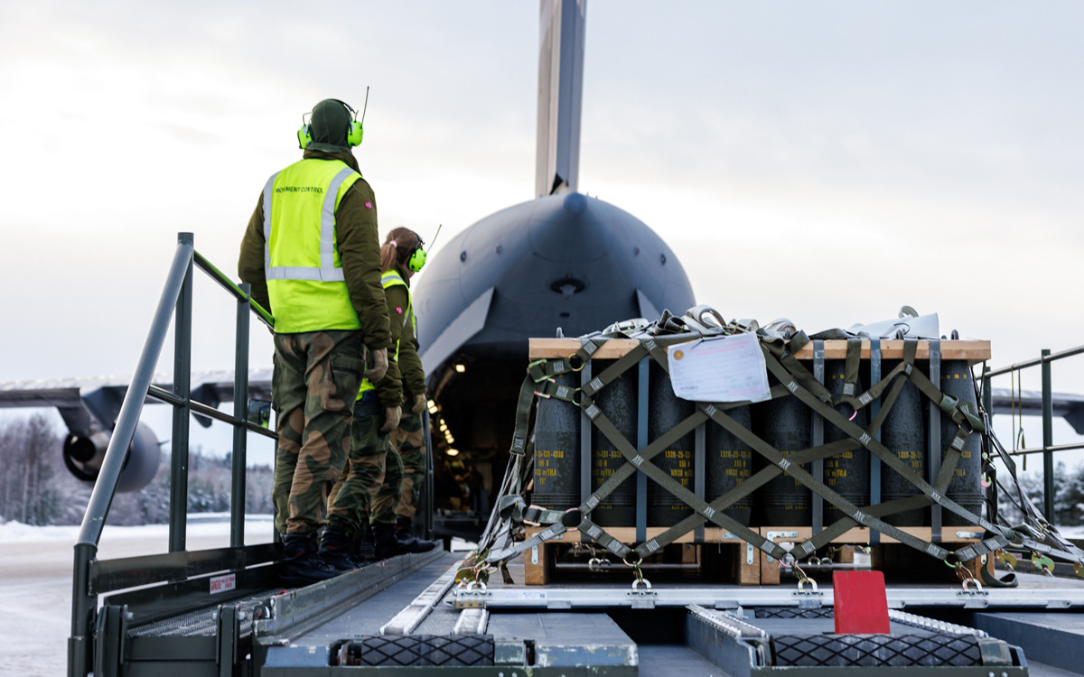
          - Forbruket av ammunisjon og materiell i Ukraina demonstrerer at krig ofte avgjøres av evnen til å produsere og erstatte materiell og personell. I januar 2023 sendte Forsvaret artilleriammunisjon fra egne våpenlagre. Ammunisjonen ble fløyet sørver med fly fra det multinasjonale samarbeidet Heavy Airlift Wing som Norge er del av.
Foto: Snorre Tønset / NRK
Det store forbruket av ammunisjon og materiell i krig demonstrerer at krig ofte avgjøres av evnen til å produsere og erstatte materiell og personell. Selv om materiellet er langt dyrere, mer avansert og mye mer effektivt enn før, blir det like fullt ødelagt, skutt istykker og brukt opp. Mengde er fortsatt er en kvalitet i krig. Uten amerikansk artilleriammunisjon ville den ukrainske hæren kollapset i løpet av våren 2022. Det samme kan sies om amerikanske luftvernmissiler, som har beskyttet Ukrainas befolkning og kritiske infrastruktur mot droner og missiler.
Siden slutten av den kalde krigen har vestlige land beveget seg vekk fra serieproduksjon og over til mindre serier med høyteknologiske produkter. Stadig større krav til avansert militær teknologi og introduksjon av stadig mer «smart-ammunisjon» har økt kostnadene og produksjonstiden. Samtidig har størrelsen på bestillingene gått ned.
Kuttene i vestlige forsvarsbudsjetter har ført til at ammunisjonslagre er kraftig redusert og at nye kapasiteter har blitt kjøpt inn med lite medfølgende ammunisjon. I mange tilfeller er produksjonslinjene for materiellet lagt ned, eller for små til å håndtere økt etterspørsel. I praksis innebærer dette at svært få NATO-land har tilstrekkelig produksjonskapasitet til å understøtte større militære kampoperasjoner over tid, mot militært ressurssterke motstandere som Russland eller Kina.
I Ukraina-krigen gikk europeiske land, på samme måte som under luftkampanjen i Libya i 2011, raskt tomme for våpen og ammunisjon å donere. Selv om europeiske NATO-land besitter mange jagerfly, er det få som har ammunisjon til å kjempe mer enn noen få uker. Til og med USA har utfordringer med å erstatte kostbare luft- og panservernmissiler, artilleriammunisjon og materiell som går tapt, eller blir ødelagt på ukrainsk jord. Utfordringen er enda større i Stillehavet. Der anslås Kinas evne til å erstatte tapte krigsskip til å overgå USAs med mange hundre pst. I en langvarig konflikt kan dette gi Kina et vesentlig fortrinn.
Å bøte på denne manglende evne til å erstatte tap og forbruk vil kreve et storstilt industrielt ekspansjonsprogram. Selv om flere stater kan sette sammen ammunisjon nasjonalt, er de samtidig avhengige av noen få produsenter som kan lage hovedkomponentene. Jo større kaliber som skal lages, jo færre aktører finnes. Få europeiske aktører klarer selvstendig å produsere storkaliber ammunisjon av god nok kvalitet. NATO må lykkes med å gjenoppbygge kapasiteten til å utvikle, produsere og lagre ammunisjon og materiell. Da må det legges til rette for at vestlig forsvarsindustri kan bygge opp lagre og reservekapasitet som kan utløses i tilfelle konflikt. Norsk forsvarsindustri er en del av den nasjonale forsyningssikkerheten og alliansens industribase og forventes å styrke sin kapasitet.
Europeisk forsvarsindustri er også svært avhengig av globale verdikjeder. For å trygges mot en fremtid hvor økonomisk og kanskje til og med militær konflikt mellom Kina og USA blir mer sannsynlig, må Norge og allierte bygge opp alternative og sikre verdikjeder i mest mulig stabile land.
Kina, Russland og Iran søker på samme måte seg imellom å forbedre egen produksjonskapasitet. Slik gjør de seg mindre avhengige av vestlige leverandører av avanserte industri – og teknologiprodukter. Aktørene bruker metoder for å skjule sluttbruker, og de er dyktige til å omgå eksportkontroll og eierskapsundersøkelser.
Tempoet i den teknologiske utviklingen vil også forsterke presset på europeisk og amerikansk forsvarsindustri. Et anskaffelsesprosjekt i Forsvaret tar gjerne 8–10 år fra prosjektidé til mottak av utstyret, mens den tekniske spesifikasjonen låses 5–6 år før mottagelse. Utviklingen går imidlertid langt raskere, noe som gjør at plattformer og våpensystemer raskt mister sin relevans.
Den raske teknologiske utviklingen gjør også at nye plattformer må utvikles for å kunne tas i bruk under andre forutsetninger enn de ble anskaffet for. Systemene må moderniseres og kontinuerlig oppdateres gjennom sin levetid. Respektive internasjonale aktørers evne til å ivareta og fremme sine interesser og verdier vil avgjøres av hvem som klarer å innovere og produsere mest og raskest, samtidig som man klarer å sikre sine verdikjeder i tilfelle krig eller konflikt.

Militærmakt i gråsonen
Økt mellomstatlig konkurranse vil kunne innebære økt aktivitet i spennet mellom krig og fred. Flere stater vil trolig fortsette å trekke veksler på ikke-statlige aktører, som private militære selskaper, opprørsgrupper og kriminelle, for å nå sine mål. Økende rivalisering mellom de mektigste statene vil få konsekvenser for regional stabilitet, der man kan forvente flere stedfortrederkonflikter, økt støtte til andre lands militære operasjoner eller støtte til desinformasjonskampanjer.
Samtidig vil det bli mulig å utnytte flere ulike gråsoneverktøy og teknikker, som drøftet i kapittel 5. Effekten av slike operasjoner gjør også at de vil bli mer attraktive for flere. Russland og Kina har kommet langt i tenkingen omkring hvordan tradisjonelle militære og ikke-militære virkemidler kan benyttes, gjerne asymmetrisk, for å presse og svekke en motstander. Ukraina-krigen har vist russisk sammensatt virkemiddelbruk både før og under en tradisjonell militær konflikt. Eksempler er omfattende militære og ikke-militære angrep mot sivile mål, bruk av «falsk-flagg»-operasjoner, private aktører som deltar i kamphandlinger i organiserte eller løse forband, og informasjonsoperasjoner gjennomført av militære enheter.
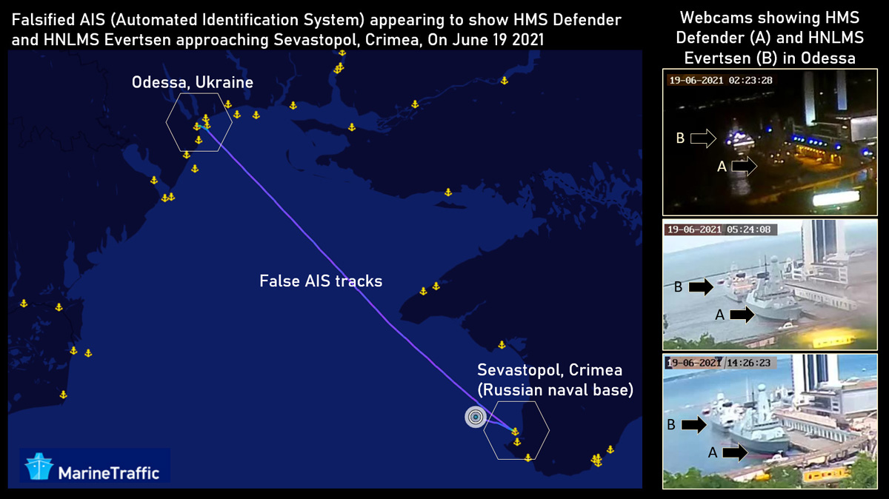
          - Angrepet på Ukraina har demonstrert russisk sammensatt virkemiddelbruk både før og under en tradisjonell militær konflikt. 19. juni 2021 forfalsket Russland AIS-dataene til NATO krigsskipene HMS «Defender» og HNLMS «Evertsen» på besøk i Odessa. De falske sporene plasserte begge fartøyene ved innseilingen til den russiske svartehavsflåtens base i Sevastopol.
Foto: U.S. Naval Institute
Ikke-statlige eller statlige aktører vil også ta i bruk militære eller ikke-militære virkemidler utenom væpnede konflikter. Slik bruk gir omfattende sikkerhetsmessige konsekvenser. For eksempel kan angrep på undersjøiske fiberoptiske kabler, cyberoperasjoner, GPS-jamming, spoofing og informasjonsoperasjoner utføres både til støtte for militære handlinger, og uavhengig av dem. Hensikten kan være å påvirke andre lands politiske prosesser og offentlig ordskifte.

Cyber blir viktigere som våpen
Cyberangrep vil fortsette å bli en mer integrert del av fellesoperasjoner etter hvert som informasjonsoverlegenhet, og kontroll med sivile og militære nettverk, blir enda viktigere i alle deler av militære konflikter. De neste 20 årene vil slike angrep i kombinasjon med begrensede angrep med militære virkemidler bli en mer effektiv tilnærming for å hindre en motstanders bruk av sine militære styrker. Dagens digitale sårbarheter og forsvar mot cyberoperasjoner omtales i kapittel. 5.5.
Kunstig intelligens blir et viktig verktøy for cyberoperasjoner. Automatisert deteksjon, gjenkjenning og håndtering av unormal aktivitet vil styrke cyberforsvaret. På samme måte vil også kunstig intelligens gjøre det enklere å finne hull hos motstandere og anbefale metoder for å utnytte dem. Dette er viktig siden angrep avslører metoder og sårbarheter som så tettes av motstanderen. Nye hull må utnyttes for å lykkes med nye angrep.
Cyberoperasjoner vil trolig være en elementær del av krise og krig. Både under og i oppkjøringen til morgendagens konflikter må det tas høyde for at både militær og sivil infrastruktur blir angrepet, også digitalt. En angriper vil søke å forstyrre militære organisasjoners funksjon og undergrave sivil støtte ved å skape sosial splittelse, spre tvil og skape så mye kaos som mulig. Slike operasjoner kan for eksempel rettes mot energi, kommunikasjons- og medieinfrastruktur som er av kritisk betydning for samfunnets funksjon og befolkningens samhold. Kina og Russland ser allerede cyberoperasjoner som en del av integrerte kampanjer for informasjonskrigføring.
Cyberangrep behøver ikke bare komme over internett, men kan gjennomføres som en del av et angrep mot hele det elektromagnetiske spekteret. Krigen i Ukraina har blant annet vist hvordan signaljamming, forfalsking og manipulering av signaler, hacking av satellitter og signalavlytting er sentrale deler av moderne krigføring. Disse områdene har også blitt særlig viktige som svar på det store antallet fjernstyrte systemer på slagmarken.
Evne til defensive og offensive cyberoperasjoner kan være avskrekkende og påvirke en motstanders oppfatning av sårbarhet og mulighet for gjengjeldelse. En rekke stater har de senere årene demonstrert evne og vilje til å gjennomføre slike angrep med stor politisk effekt.

Kjernevåpen vil i større grad prege fremtidens konflikter
Kjernevåpens rolle i internasjonal politikk vil etter alt å dømme øke de neste 20 årene. Med forvitring av sentrale avtaler for rustningskontroll og systemer for å hindre misforståelser, kan stabiliteten gå ned og antall kjernevåpen og kjernevåpenstater øke. Risikoen øker for misforståelser, ulykker eller situasjoner som fører til bruk av kjernevåpen. Dersom flere land skaffer kjernevåpen øker også sjansen for bruk.
Fremveksten av Kina som ny kjernefysisk supermakt, og risikoen for spredning av kjernevåpen til nye land de neste 10–20 årene gjør at den strategiske kjernefysiske balansen blir vanskeligere å ivareta. Svekket tro på et internasjonalt system basert på folkeretten og prinsippene i FN-pakten og vilje til å utfordre rustningsavtaler kan føre til en ny periode med kjernefysisk opprustning. Kina har satt i gang omfattende atomopprustning. I et 20-årsperspektiv vil dette kunne gjøre Kina til en global supermakt også innen kjernevåpen, med mer enn 1000 moderne kjernevåpen og en troverdig gjengjeldelsesevne.
Spenningen mellom de to atommaktene India og Pakistan er vedvarende høy, og rivaliseringen mellom India og Kina øker. Nord-Korea anskaffer stadig mer avanserte kjernevåpen. Innen 2040 kan Iran ha skaffet seg kjernevåpen, noe som kan føre til samme ambisjoner på saudiarabisk side.
Man kan heller ikke se bort fra en slik utvikling blant USAs allierte i Asia. Sør-Korea har uttalt at de vil kunne anskaffe kjernevåpen hvis trusselen fra Nord-Korea øker. Japan har lenge hatt en såkalt «terskelkapasitet», det vil si at de har teknologi, kompetanse og materiell til hurtig å kunne utvikle kjernevåpen. Svekket tiltro til amerikansk avskrekking kan forsterke bildet. En kinesisk invasjon av Taiwan uten amerikansk inngripen kan lede til nye vurderinger på japansk og sørkoreansk side.
I Europa er det mindre sannsynlig at man vil se flere kjernevåpen så lenge NATO består, og så lenge alliansens samlede militære kapasiteter, inkludert kjernevåpen, bidrar til å avskrekke Kina og Russland. Det betinger imidlertid at alliert kjernevåpenkapasitet forvaltes og oppdateres i rimelig grad. Diskusjonen om å skaffe seg kjernevåpen kan melde seg også i Europa. Et Russland som i økende grad lener seg på kjernevåpen, er et grunnleggende strategisk problem for Vesten. Russland har også lagt til rette for å utplassere kjernevåpen i Belarus, og de vil kunne utplassere i andre områder som få eller ingen andre anerkjenner som russisk territorium. Dette kan bidra til et ønske om justeringer i NATOs avskrekkingsstrategi.
I Norges nærområder vil kjernevåpen trolig bli enda mer fremtredende de neste 10–20 årene. Nordområdene blir derfor strategisk viktigere. Et konvensjonelt svekket Russland vil bli mer avhengig av sine kjernevåpen som sikkerhetsgaranti og pressmiddel. Vi må forvente at NATO-utvidelse til Sverige og Finland gjør at Russland vil oppfatte og fremstille utvidelsen som en økt trussel fra NATO i nord. Tilgangen til Atlanterhavet vil bli enda viktigere for Russland ettersom Østersjøen for alle praktiske formål blir et NATO-innhav. Dette innebærer at russiske kjernefysiske styrker på Kola vil bli enda viktigere enn før, og at landet vil søke å benytte både strategiske og sub-strategiske kjernefysiske styrker for å påvirke NATOs handlemåte i disse områdene.
Et vedvarende høyt spenningsnivå i Europa og mellom NATO og Russland vil også øke faren for krise og konflikt som kan eskalere. Allerede i 2023 er trusselen om kjernevåpenkrig i Europa betydelig økt. I en situasjon der NATO og Russland kommer i direkte konfrontasjon, vil kjernevåpen spille en avgjørende rolle for krisen eller krigens gang. Russland vil ønske å beskytte sin kjernefysiske gjengjeldelsesevne på Kolahalvøya og dette vil tidlig påvirke situasjonen i norske nærområder. Russland har i hele perioden etter den kalde krigen erklært at i en storkrig med en konvensjonelt overlegen motstander, som NATO, vil de kunne benytte kjernevåpen for å kompensere for sin underlegenhet. Bruk av kjernevåpen i krigsøyemed kan ikke lenger utelukkes i Europa.
Dette bakteppet danner grunnlaget for at NATO og Norge igjen retter oppmerksomheten mot sin evne til å avskrekke en motstanders bruk av kjernevåpen. Disse våpnenes fremste hensikt er fremdeles å skremme andre fra å bruke sine kjernevåpen. Selv ikke nye våpen som langtrekkende presisjonsvåpen har redusert kjernevåpnenes avskrekkende effekt. Denne situasjonen vil trolig vedvare de neste 10 - 20 årene, tross internasjonale initiativer som ønsker å forby kjernevåpen. Norge har ikke sluttet seg til Traktaten om forbud mot kjernevåpen (TPNW). Det ville stride mot norske NATO-forpliktelser. Samtidig viser situasjonen behovet for intensivert innsats knyttet til rustningskontroll og tillitsskapende tiltak som kan bidra til nedrustning.

Militært alvor i nord
Nordområdenes militærstrategiske betydning for både Russland og NATO vil vedvare og trolig forsterkes kommende år. Den globale spenningen kommer til uttrykk i Arktis og Nord-Atlanteren (Figurene 10.7 og 10.8). Som beskrevet i 4.4 og 10.9 vil Russlands strategiske tyngdepunkt på Kolahalvøya få økt strategisk betydning fordi Østersjøen vil bli dominert av NATO-land. Dette øker viktigheten av adgang til Atlanterhavet for russiske strategiske og taktiske ubåter som operer fra sine baser på Kola. Slik overlapper et russisk ønske om tilgang til Atlanterhavet for undervannsoperasjoner med NATOs behov for sjøkontroll i norske havområder. Denne dynamikken er gjenstand for kontinuerlige operasjoner og høy prioritet blant kjernevåpenstatene på alliert side.
Russlands kjernefysiske gjengjeldelsesevne er en vedvarende utfordring for Norge, Norden og NATO som helhet. Den russike Nordflåtens evne til å gjennomføre militære operasjoner generelt, og til å drive kampoperasjoner under arktiske forhold spesielt, er vesentlig styrket de senere år. Russland forserer utbygging av militærbaser rundt Barentshavet, på de arktiske øyer og ved kystlinjen langs Nordøstpassasjen. Dette anses som viktig for å forsvare de strategiske ubåtene, sikre adgangen til Atlanterhavet, og ivareta russiske interesser i Arktis. Svalbard har militærstrategisk betydning for Russland, som prioriterer tilstedeværelse til tross for sviktende næringsgrunnlag.
Russlands evne til å skyte langtrekkende missiler fra undervannsbåtene vil fortsatt utgjøre en betydelig potensiell trussel mot NATOs forsyningslinjer over Atlanterhavet, allierte skip og mot det amerikanske kontinentet. Ubåtene er også utrustet for å ødelegge undersjøisk infrastruktur på havbunnen. De neste 20 årene må Norge og allierte ta høyde for økende russisk evne og vilje til å true eller bruke makt på bakgrunn av sin kampkraft i nord.
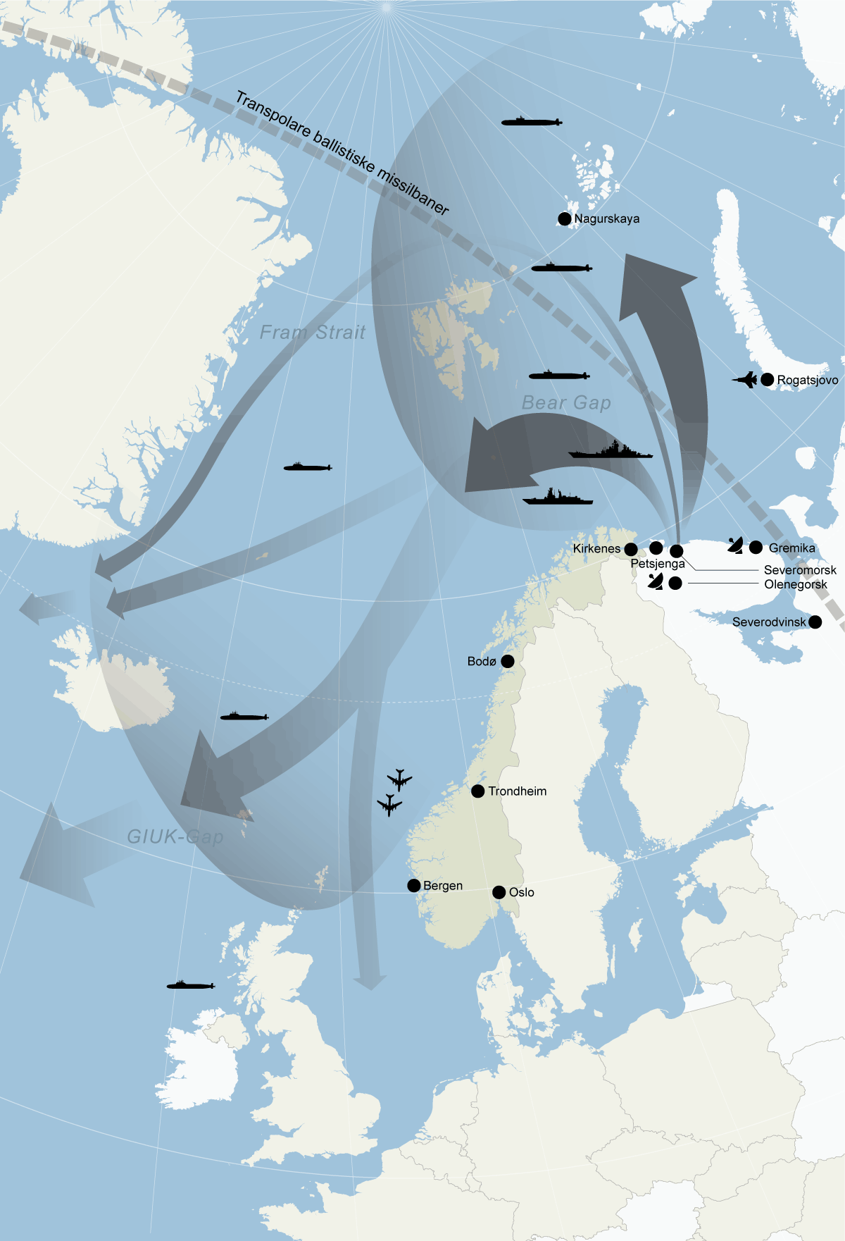
          - Russisk militær opptreden i norske nærområder. Russlands strategi med å etablere sjøkontroll i norske nærområder overlapper med store deler av norske interesser og territorialfarvann. Illustrasjonen demonstrerer typiske former for russisk militær aktivitet.
Kilde: Basert på kart fra Norsk Polarinstitutt
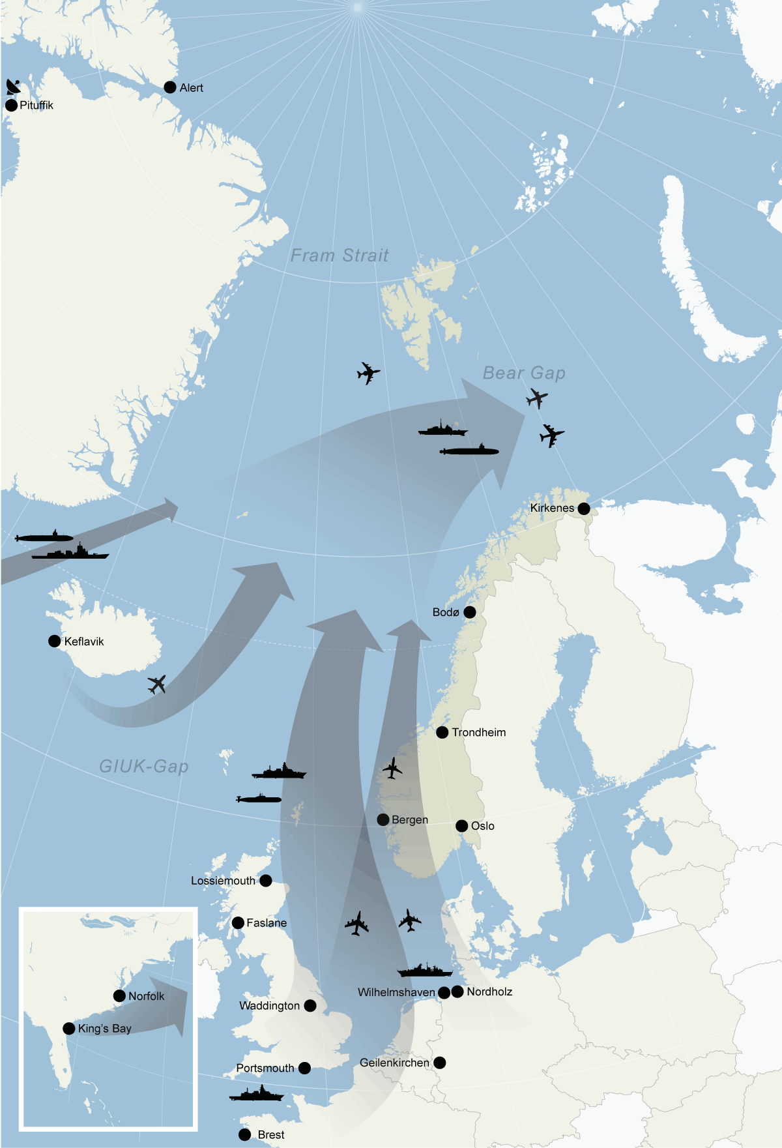
          - Allierte operasjoner for å møte russisk opptreden. Behovet for å møte russiske forsøk på å etablere effektiv kontroll over havområdene i nord gjør at flere av NATOs viktigste patruljeområder overlapper med norske interesseområder. Illustrasjonen viser typiske former for alliert aktivitet.
Kilde: Basert på kart fra Norsk Polarinstitutt

Russiske kjernevåpens rekkevidde og skadepotensial er en alvorlig sikkerhetsutfordring for alle allierte land. Russiske angrepsubåter utgjør potensielt en stor trussel mot allierte skip og transatlantiske forsyningslinjer. USA vil derfor fortsette å bruke ressurser i norske nærområder på overvåking, oppklaring og forsvar, delvis uavhengig av interessen for Europa generelt. Utfordringen har blitt større etter hvert som russisk konvensjonell evne har blitt redusert og risikoviljen har økt.
Russland er fullt ut i stand til å true infrastruktur i vestlige havområder. Moderne ubåter er svært stillegående og ressurskrevende å følge. Med stadig mer moderne sensorer, plattformer og våpen er militær aktivitet under vann fortsatt noe av det mest krevende å forsvare seg mot. Når USA ønsker å prioritere militære ressurser for Asia må allierte som Norge forberede seg på å bidra mer til sikkerhet og stabilitet i nord.
USA har de siste årene utviklet flere strategier for Arktis. Amerikansk kapasitet er imidlertid for strukket for å kunne være like mye til stede med like mye kraft som europeiske allierte har vært vant til. Det er samtidig ingen andre stater enn USA som har evnen til å sikre troverdig avskrekking og forsvar i nord. USA har vektlagt såkalt integrert avskrekking i nye sikkerhetsstrategier. Dette innebærer et ønske om, og behov for, at andre allierte utfører noen av oppgavene som amerikanerne selv vanligvis har gjort. USA vil bli mer insisterende på at Europa må påta seg et mye større ansvar for sitt eget forsvar. Ressurshensyn kan også bety at USA og Storbritannia velger å operere militært på måter som ikke alltid er i tråd med andre alliertes foretrukne opptreden.
Kinas interesse for nordområdene har økt de senere år, og landet omtaler seg selv som «en nær-arktisk stat» i sin første arktisstrategi fra 2018. Interessen for regionen er foreløpig knyttet til interesse for nedlasting av satelittinformasjon samt kommersielle interesser i petroleum, skipsfart, mineraler, fiske og forskning. Kina har styrket sin evne til å operere i Arktis gjennom satsing på isbryterkapasitet og undervannsbåter, men det er likevel ikke opplagt at Arktis vil være øverst på Kinas prioritetsliste i årene fremover.
Russland ønsker trolig ikke å slippe Kina for tett på sine strategisk viktige marinebaser, og heller ikke dele kontrollen over den nordlige sjørute. En større økning i Kinas militære tilstedeværelse virker derfor lite trolig. Eventuelle kinesiske baser i Arktis gir heller ikke stor mening for Kina, både fordi Kina har viktigere prioriteter andre steder, og fordi de vil være sårbare i nord. Gjennomseilinger og felles øvelser med russiske styrker er mer sannsynlige, og en svakere russisk økonomi kan føre til at Kina slippes til i større grad.
Russland vil trolig bli stadig mer avhengig av Kina i tiden fremover, blant annet som marked for petroleumsprodukter, for kinesiske investeringer og teknologisamarbeid, innen 5G, og innen våpeneksport og våpenutviklingssamarbeid. Det kan ikke utelukkes at de to landene forsterker og fordyper samarbeidet på avgjørende områder av felles interesse. Det er viktig å følge nøye med på videreutviklingen av det strategiske og praktiske partnerskapet mellom Russland og Kina, og hvilke utslag dette får i norske nærområder i nord.
Norge vil fortsatt ha størst militær tilstedeværelse blant de nordiske landene i nordområdene. Norge er det eneste av landene som seiler kontinuerlig i Arktis og Barentshavet. Finsk og svensk Lappland vil fortsette å være tynt befolket og ha lite infrastruktur, og de militære styrkene i området vil trolig være lett oppsatte og delvis mekaniserte. Sverige har imidlertid uttalt politiske ambisjoner for industriutvikling og befolkningsforflytning nordover. Sverige vil også styrke militært nærvær i Nord-Sverige med ny militæravdeling og vertslandsstøtte ved Kiruna.
Det norske forsvaret har sitt tyngdepunktet i nord, og de nordligste fylkene vil fortsatt være mer befolket, selv med fraflytting. Den nordiske geografien og det nordiske samvirket gjør det naturlig å se på Norden som ett operasjonsteater innenfor en bredere NATO-ramme.

Kommisjonens vurdering
Kommisjonen mener at Norge og Europa står overfor en rekke, konkrete militære utfordringer, problemer og trusler som krever handling. Situasjonen er allerede krevende for Norge å forholde seg til, og den vil bli mer utfordrende de neste 10–20 årene.
Krig og voldsbruk er tilbake som kraftfulle og utilslørte politiske instrumenter. Bruken av militærmakt for å konsolidere makt, sikre egne regimer og tilegne seg flere ressurser fremstår mindre risikabelt for flere autoritære og totalitære stater, også fordi vestlige lands relative makt svekkes. Norge og allierte må tilpasse seg utviklingen, men omfattende etterslep gjør at reduksjon av sårbarheter og styrking av egenevne vil ta tid. Med dagens sikkerhetsbilde gjør det oss sårbar.
Kjernevåpnenes rolle i sikkerhetspolitikken er økende og kommisjonen mener at nordområdenes militærstrategiske betydning vil bli viktigere i tiden som kommer. Norske myndigheter må være forberedt på mer styrkedemonstrasjon blant kjernevåpenstatene i nord. Norges handlefrihet og rolle i NATO i nord må sikres. Dette krever en styrking av alliert samarbeid og styrking av Norges forsvarsevne. Det er et stort potensial i et nordisk samarbeid under NATO. Det er viktig at Forsvaret videreutvikler systemer som kan samvirke med allierte i operasjoner.
Krigføring er i utvikling. Militære operasjoner vil omfatte flere domener og bli stadig mer komplisert. Gråsonen mellom krig og fred utnyttes, flere aktører er med og hybrid krigføring med sammensatte trusler vokser frem. Kommisjonen mener at norske myndigheter må forberede seg og legge til rette for fremtidens krigføring, og hvordan militærmakten utvikles. Det må skje samtidig med at situasjonen er mindre stabil og det er et mer krevende trusselbilde.
Norge må styrke sin evne til å operere i alle domener. Cyber er et domene som blir viktigere fremover. Evnen til samvirke nasjonalt og sammen med allierte i fellesoperasjoner på tvers av domenene er avgjørende for å styrke forsvarsevnen.
Norge må samarbeide med allierte om utvikling, men må også ta mer ansvar selv. De neste 10–20 årene kan militær teknologi og nye konsepter være en styrkemultiplikator for små nasjoner som evner å utnytte dem effektivt, tar hensyn til landets ressurstilgang og utnytter egne fortrinn. I dette store bildet må både myndighetene og Forsvaret styrke sin kompetanse og vise evne og vilje til å innpasse ny teknologi og nye konsepter. Konseptene forsterker også nasjonal egenevne ved at Forsvaret får mer operativ evne ut av tilgjengelige ressurser. Krigføring i Arktis er et område der Norge har spesiell kompetanse å tilføre alliansen.
Norsk forsvarsindustri er en del av den nasjonale forsyningssikkerheten, totalforsvaret og alliansens industribase og må bidra til styrkingen av Norges og alliertes forsvarsevne. Det innebærer også å utvikle produksjonskapasiteten og produktene til ny teknologi og økt etterspørsel.
Alliert samarbeid, ny teknologi, nye operasjonsformer og kapasitet til masseproduksjon av viktige våpensystemer vil ha avgjørende betydning for hvilke aktører som evner å utnytte fremtidens militærmakt.
Del III
Styrking av forsvarsevnen de neste 10–20 årene

Rammer for forsvaret av Norge
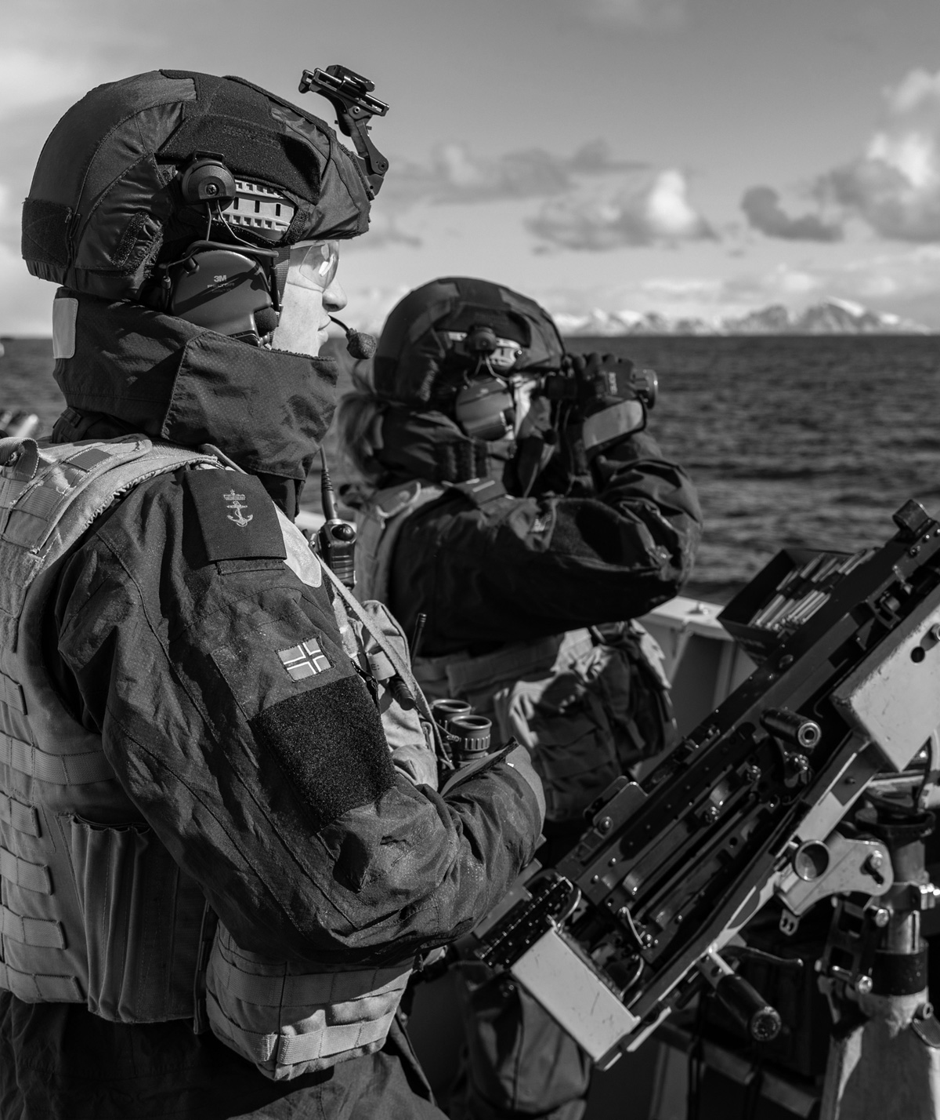
          - Forsvarsevnen må styrkes og Norge har særlige maritime utfordringer som må håndteres for å verne om norsk sikkerhet og norske interesser de neste 10–20 år. Bildet viser artillerister på oppdrag utenfor norskekysten.
Foto: Odin Kjendalen / Forsvaret
Vårt land ligger slik til at Norges fred bare kan sikres som en del av Europas fred. Bryter det først ut en krig på europeisk område, har vårt land ikke store muligheter til å bli holdt utenfor. Det er viktig at dette går klart inn i folkets bevissthet. Vårt folk må på en annen måte enn før den siste krigen bevisst og planfast ta del i en sikkerhetspolitikk som tar sikte på å bevare freden i Europa og verden.
Forsvarskommisjonen av 1946. Del I, s. 68
Forsvarskommisjonen av 1946 satte ord på et av Norges viktigste veivalg i det 20. århundre. Forsvarskommisjonen av 2021 er av den oppfatning at Norge på ny står overfor et veivalg. Det er behov for en omfattende styrking av vår forsvarsevne. Styrkingen er av en slik størrelse at det vil ha store konsekvenser for nasjonale prioriteringer i mange år fremover. En manglende styrking vil også kunne få store konsekvenser for vår fred og frihet. Det er tid for et bredt forsvarsforlik om forsvaret av Norge.
Del I har redegjort for grunnlaget for norsk sikkerhet (kapittel 2), herunder en vurdering av gjeldende status for forsvarsevnen (kapittel 3). Samlet viser del I kommisjonens forståelse for hvordan det står til for forsvaret av Norge. Del II har sett på relevante utviklingstrekk som kan påvirke norsk sikkerhet de neste 10–20 årene. Del I og II representerer det interne og eksterne problemet del III skal besvare. I del III drøfter kommisjonen hvorfor og hvordan forsvarsevnen kan styrkes gjennom henholdsvis Forsvaret, det øvrige totalforsvaret, alliert og internasjonalt samarbeid og nasjonale grep innen styring og ledelse. I kapittel 16 drøftes ambisjonsretninger for forsvarsevnen basert på vurderingene i del III, og hvilket ressursbehov et omfattende løft vil ha.

Innledning
Utviklingstrekkene som er beskrevet i del II, forsterker eksisterende sikkerhetsutfordringer og tilfører nye. Vern om norsk sikkerhet vil bli langt mer krevende de neste 10–20 årene enn de foregående 30. Utviklingstrekkene vil utfordre Norge på så omfattende og grunnleggende vis at de påvirker hele landet og alle deler av vår forsvarsevne og motstandskraft. I en urolig tid har norske myndigheter og Forsvaret behov for noen fastpunkter for å sette kurs for årene fremover. Samtidig må myndighetene være villig til å foreta nødvendig korreksjon og kursendring når det er nødvendig.
Dette kapittelet beskriver hva norsk sikkerhet bør være bygget på, hva som er viktigst å forsvare, hvilke fortrinn og sårbarheter Norge må utnytte og håndtere, og hva Forsvaret og forsvarssektoren skal bidra til som del av den innsatsen. Samlet representerer dette kommisjonens vurdering av hvordan forsvarsevnen bør styrkes på overordnet nivå. Norges strategiske interesser introduseres, og norske fortrinn og sårbarheter drøftes, før mål, forsvarskonsept og Forsvarets oppgaver blir vurdert og behandlet.

Norges strategiske interesser
Norske strategiske interesser og verdier er ikke beskrevet av regjeringen i noen autoritativ form. Det er en svakhet for innretningen av forsvaret av Norge. Norges sikkerhets- og forsvarspolitikk bør forankres i hva som er viktig å forsvare i et langsiktig perspektiv. I en tid med uro, usikkerhet og endring er det viktig å definere hva norske myndigheter ønsker skal kjennetegne Norge for å prioritere hva som skal forsvares. Det gir tydelighet og forutsigbarhet nasjonalt og internasjonalt.
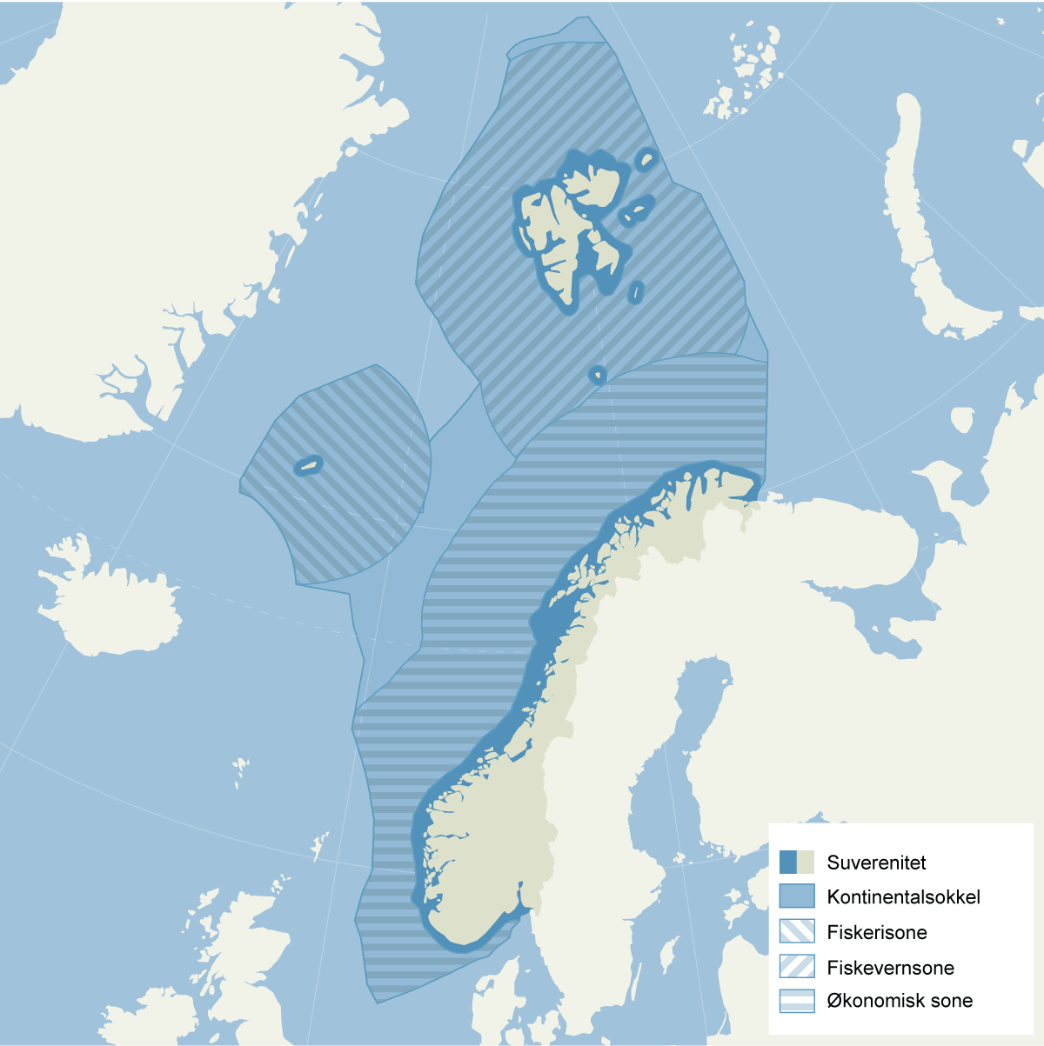
          - Norsk interesseområde. De siste femti årene har utviklingen av den moderne havretten gjort at Norge i dag har suverene rettigheter på kontinentalsokkelen og i sonene fra fastlandet og rundt Svalbard og Jan Mayen. Til sammen dekker dette enorme områder, på ca. 2 millioner kvadratkilometer, og er av stor strategisk og økonomisk betydning for Norge.
Kilde: Norsk Polarinstitutt og Kartverket
Noen strategiske interesser er så varige at de strekker seg utover 10–20 år. Disse interessene er ikke nye, men de sier noe om hva Norge er som land og folk. Forsvarskommisjonen har definert ni strategiske interesser for Norge:
Et fritt, uavhengig og udelelig Norge
Norge har flere ganger gjennom historien måttet kjempe for å vinne og gjenvinne sin frihet og selvstendighet. Slike perioder kan komme på ny. Frihet og selvstendighet er ingen konstant. Norge må hele tiden kunne beskytte og kjempe for det viktigste vi har.
Et land med sikkerhetspolitisk handlingsrom
Norge må kunne forfølge og fremme sine strategiske interesser. Norge må ha rom for å ta selvstendige beslutninger og innrette sikkerhets- og forsvarspolitikken for å kunne motstå press, håndtere episoder og hendelser, stå støtt i kriser, unngå angrep og hindre krig.
Et levende folkestyre og en anerkjent rettsstat
Norge har en høy demokratisk og rettsstatlig standard. Staten gir borgerne rettssikkerhet, frihet og likhet. Demokratiske institusjoner og rettsstatlige prinsipper må være beskyttet og ha rom til å virke til det beste for folk og samfunn. Politiske beslutningsprosesser og myndighetspersoners virke må være upåvirket av fremmed og uønsket innblanding. Demokratisk kontroll av militærmakten og andre statlige maktmidler må være ivaretatt.
Et motstandsdyktig og samlet folk
Befolkningen må ha rom til å leve sine liv uten unødig frykt for seg og sine. Befolkningen må være motstandsdyktig og evne å selvstendig forstå sine omgivelser. Befolkningen bør være mest mulig samlet. Ikke i betydningen at alle skal være enige om alt, men at så mange som mulig bør dele oppfatningen av hva som er viktig å forsvare. Dette er viktig for å motstå desinformasjon, forsøk på splittelse og utnyttelse fra fremmede aktører. Det legger også til rette for en nødvendig forsvarsvilje i befolkningen.
Et trygt og levedyktig samfunn preget av tillit mellom folk og myndigheter
Et godt samfunn å leve i om 10–20 år må være trygt og levedyktig. Det må være trygt i den forstand at stat og samfunn ikke bryter sammen i møte med plutselige og langvarige sikkerhetsutfordringer. Det må være levedyktig ved at kritiske samfunnsfunksjoner har nødvendig kapasitet og utholdenhet gjennom større prøvelser, og at samfunnet kan samles om felles innsats ved behov. Dette omfatter også å kunne gjenopprette styrke og kapasitet etter en gjennomlevd krise.
Et økonomisk selvstendig land med bærekraftig verdiskaping
Det norske økonomiske eventyret varer ikke evig. Vår velstand, levestandard og evne til å bidra til bærekraftig ressursbruk for kommende generasjoner forutsetter kontinuerlig innovasjon, tilpasning og satsing. Her er Norges fortrinn viktige å utnytte til vår fordel. Men først og fremst avhenger norsk økonomisk selvstendighet av sikkerhet, stabilitet og en internasjonal rettsorden. Vår verdiskaping og utnyttelse av våre ressurser, herunder verdifulle naturressurser, må være sikret, og om nødvendig, forsvart mot ytre press, påvirkning og angrep.
Et fungerende internasjonalt system for samarbeid og respekt for folkeretten
Norsk sikkerhet, velstand og utvikling hviler på et godt regulert internasjonalt system der mindre staters legitime interesser er respektert og beskyttet. Et system som gjennom omforente lover, regler og prinsipper regulerer samhandling mellom suverene og likeverdige stater er i norsk interesse.
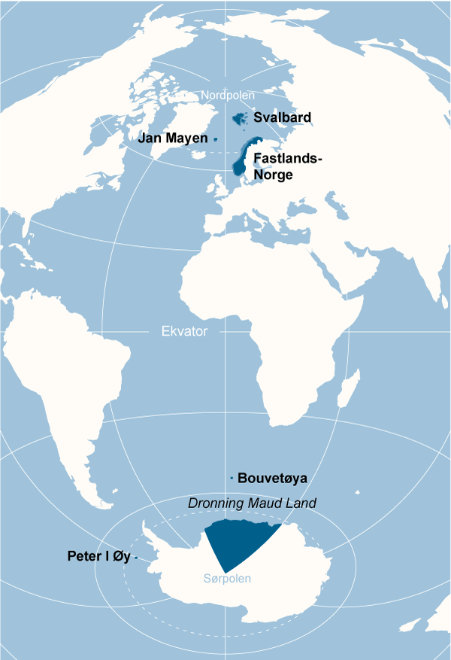
          - Norge har også interesser utenfor Europa. Figuren viser norsk territorium og norske biland på den sørlige halvkule.
Kilde: Norsk Polarinstitutt
Et internasjonalt orientert land som forfølger regionale og globale interesser
Norge er en arktisk, atlantisk, nordisk og europeisk stat. Norge er integrert i det internasjonale systemet gjennom handel, finans, teknologiutvikling, kompetanseutvikling og håndtering av klimaendringer. Vi påvirkes av uro og ustabilitet andre steder i verden og har et medansvar for å forebygge konflikter og forhindre at de sprer seg. Vår regionale og globale orientering er en styrke for Norge og norsk sikkerhet. Men vår avhengighet av omgivelsene forplikter. Internasjonal fred, frihet og stabilitet må forsvares, også utenfor Norges grenser.
Et alliert land med gjensidige sikkerhetsgarantier
Det er en dyrekjøpt erfaring for Norge at alenegang ikke er veien til frihet og selvstendighet. Norge kan kun forsvares sammen med andre. I snart 75 år har NATO og den kollektive sikkerhetsgarantien utgjort rammeverket for norsk sikkerhet. En politisk og militær allianse med gjensidige forpliktelser sikrer friheten og selvstendigheten for folk og samfunn.
Dette er varige interesser for norsk sikkerhet som forsvarskommisjonen mener representerer hva Norge har å forsvare. De bør legges til grunn for forsvaret av Norge og være utgangspunktet for en mest mulig samordnet og avklart forsvarsinnsats i fred, krise og krig. Det forutsetter at de strategiske interessene blir forstått av alle berørte sektorer, og at disse er ansvarliggjort.
En nasjonal forankring og konkretisering av Norges strategiske interesser på tvers av alle sektorer hører hjemme i en overordnet nasjonal sikkerhetsstrategi. Dette er en mangel i Norge, noe som gjør at også sikkerhets- og forsvarspolitiske rammer og føringer ikke har det nødvendige oppheng i tverrsektorielle føringer for ivaretakelsen av nasjonal sikkerhet. Kommisjonen behandler derfor spørsmålet og tar i 15.5 til orde for en nasjonal sikkerhetsstrategi og for styrket organisering og ledelse av sikkerhetsarbeidet på strategisk nivå.
Forsvarskommisjonen bruker denne vurderingen i behandlingen av sikkerhets- og forsvarspolitiske føringer for den videre utviklingen av forsvarsevnen.

Fortrinn og sårbarheter

Beliggenhet som tiltrekker interesse og støtte.
Norges beliggenhet lengst nord i Europa, mot Arktis og vendt mot Nord-Atlanteren har stor geopolitisk betydning. Norge ligger nær den russiske Nordflåten og basekomplekset på Kolahalvøya som huser en stor andel av Russlands ubåter som har kjernevåpen ombord. Å beskytte disse kapasitetene og sikre isfri adgang til Atlanterhavet, er sentralt i russisk strategi. Dette gjør Norge og norske nærområder strategisk viktig for USA og Storbritannia, men også Frankrike og Tyskland og NATO som helhet. Norges nærområder er viktig for situasjonsforståelse og tilstedeværelse.
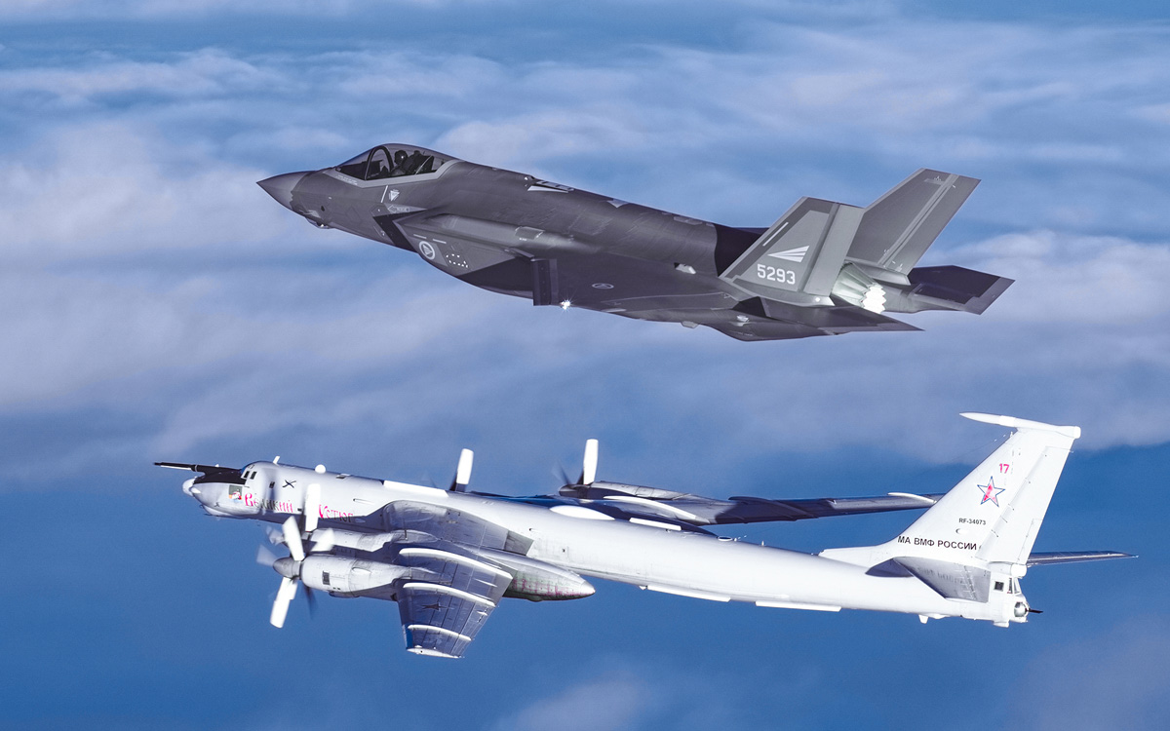
          - Russiske luftstyrker gjennomfører jevnlig flyvninger langs norskekysten. Her overvåker et norsk F-35 kampfly et russisk TU-95MS strategisk bombefly i nærheten av norsk luftrom.
Foto: Forsvaret
Norges beliggenhet får enda større betydning etter hvert som pol-isen smelter og det ytre rom blir mer tilgjengelig. Selv om det trolig er flere tiår til Nordøstpassasjen blir isfri året rundt, vil en eventuell økning av skipstrafikken gjøre Norges plassering viktigere. Tilgangen på områder langt nord som Svalbard, egner seg for nedhenting av data fra satellitter. Det gir også Norge et tidlig forsprang i utnyttelsen av det ytre rom. Vår lange kystlinje gir gode muligheter for alliert tilgang til Østersjøregionen vestfra, mens store øvingsområder gjør Norge til et attraktivt område for alliert trening og øving.
Den strategiske beliggenheten gjør Norge også sårbar for press og aggresjon. Norske myndigheter kan i mindre grad enn andre småstater holde lav profil ved endringer i den regionale sikkerhetssituasjonen. Småstatens dilemma består i evnen til å tilpasse seg endringer samtidig som man tar hensyn til egne målsettinger og begrensede ressurser. En attraktiv beliggenhet kan gi ulemper, for eksempel at andre aktører ønsker en norsk opptreden og prioriteringer som ikke samsvarer med våre nasjonale interesser. Manglende eller dårlig håndtering av slike situasjoner kan gjøre Norge sårbart for press og tvang fra andre. Særlig i forholdet til Russland kan Norges strategiske beliggenhet komme i konflikt med russiske ønsker om å beskytte egne sikkerhetsinteresser. Dersom norsk innflytelse på utviklingen i alliert militær aktivitet i regionen reduseres kan konfrontasjonsnivået øke. Denne sårbarheten har vært søkt håndtert gjennom en helhetlig strategi for avskrekking og beroligelse i flere tiår. Det er nærheten til Russlands strategiske kjerneområde, vår avhengighet av import og eksport og vår nærhet til de viktigste handelsrutene på tvers av Atlanterhavet og Nordsjøen som setter Norge i en utsatt posisjon.
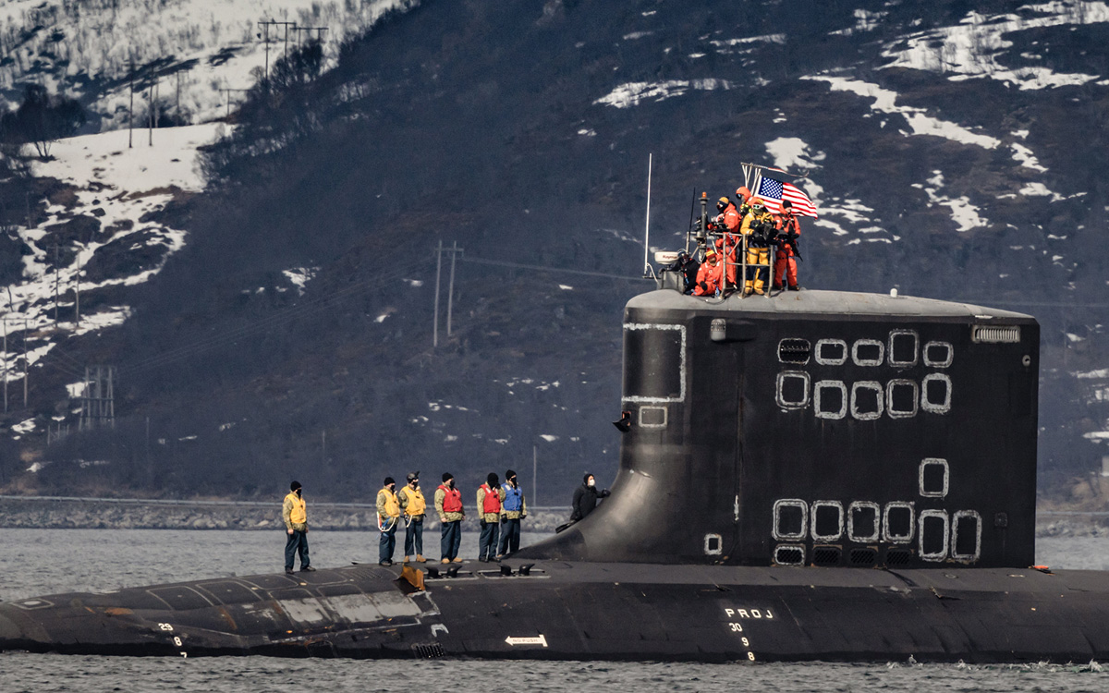
          - Russland har omfattende strategiske kjernefysiske styrker stasjonert på Kola-halvøya. Det gjør at russiske operasjonsområder utenfor norskekysten også er svært viktige å følge med på for våre allierte. Her anløper den amerikanske atomdrevne angrepsubåten USS «New Mexico» Tromsø i mai 2021. Den bærer ikke kjernevåpen, men har som oppdrag å følge med på russisk undervannsaktivitet.
Foto: Krister Sørbø / Forsvarets Forum
Norges strategiske beliggenhet blir mer synlig de neste 10–20 årene enten det er ønskelig fra norsk side eller ikke. Nordområdenes betydning for internasjonal stabilitet og sikkerhet øker når verden blir farligere. Kjernevåpendimensjonen blir mer fremtredende som maktfaktor i internasjonal politikk og norske myndigheter må tilpasse politikk og opptreden til en ny tid. Dette vil være utfordrende, men gir også muligheter. Norge har forutsetninger for å kunne ta et tydeligere ansvar for sikkerhet og stabilitet i vår region og å bruke vår posisjon til å øve innflytelse på sentrale spørsmål for internasjonal sikkerhet.

Utfordrende og gunstig geografi
Nærheten til allierte i øst, vest og sør gjør det relativt lettere å forsterke Norge enn mange andre land. Amerikanske og britiske luft- og sjøstyrker opererer ofte i våre nærområder og ytterligere forsterkninger kan komme til relativt raskt. Luft- og landstyrker kan i utgangspunktet også støtte Norge fra Sverige, Finland og Danmark. Vår geografi gjør at Norge kan få et sterkere forsvar igjen for ressursene vi bruker. Mulighetene for å skjule og distribuere moderne våpensystemer er utallige. Forutsetningene er gode for at Norge kan utnytte operasjonsmiljøet enda mer til egen fordel. Den lange kystlinjen mot Atlanterhavet skaper mange muligheter for mottak, støtte og etterforsyninger til hele Norden.
Norskekysten er Norges hjemmebane. Det er nesten ingen andre steder i verden som likner på vår kyst. Derfor er det få som har kompetanse til å føre krig i et slikt område. Det betyr at kysten kan gi Forsvaret en fordel som vil være svært vanskelig å utnytte, selv for en meget stor og sterk marine. Dette krever imidlertid tydelig og kontinuerlig tilstedeværelse i store havområder. Forvaltningen har i hovedsak vært ivaretatt av Kystvakten og delvis gjennom maritim overvåking. De fleste operasjonene som gjennomføres i Norge vil kunne betraktes som operasjoner i et maritimt operasjonsmiljø, særlig sett fra våre alliertes perspektiv.
Geografien kan også gjøre Norge sårbart. Norge ligger langt mot nord og forsyningslinjer og forsterkninger kan avskjæres og hindres. Norge, Sverige og Finland fremstår i realiteten som en øy i militærstrategisk forstand og den fysiske koblingen til det europeiske kontinentet er svak. Norges utstrekning, klima og topografi gjør det kostbart å bygge ut og vedlikeholde transportinfrastrukturen.
Nordområdene er særlig utsatt for klimaendringer. Stadig sterkere svingninger i vær og klima vil gjøre forsvaret av Norge mer krevende. Veinett, jernbane, havner og flyplasser er ulikt utbygd i ulike landsdeler, og er ikke alle steder dimensjonert for alliert mottak og forsterkning. Et langstrakt land gjør at flytting av kapasiteter tar tid og den lange kysten er eksponert for sabotasje, anslag og angrep. Tilstedeværelse over hele territoriet til enhver tid er ikke mulig. Derfor må norske og allierte styrker hele tiden prioritere og ta risiko på hvor tilstedeværelse er mest effektivt.
Norges geografi gir fordeler i den nye sikkerhetssituasjonen. I et mer konfronterende og ustabilt landskap der også globaliseringen kan være i tilbakegang, får geografien fornyet betydning. Et svensk og finsk NATO-medlemskap vil medføre at Norge er omgitt av allierte, unntatt i nordøst. Slik blir også den lange norske kysten mot vest mer relevant i øving og planlegging for alliert forsterkning på vei østover mot Sverige, Finland og Østersjøregionen. Plassert langt nord i Europa er realiteten også at Norge så langt har vært mer skånet enn andre av krigen i Ukraina og de etterfølgende konsekvensene. Det samme kan gjelde effekten av andre kriser eller konflikter som vil komme og gå, der vår geografi i seg selv reduserer vår berøring. Geografisk avstand gir imidlertid ingen garanti for trygghet.

Slitesterke bånd
Høy grad av tillit mellom stat, samfunn og folk er et fortrinn i forsvaret av Norge. Demokratisk kontroll med de væpnede styrker og bred konsensus om hovedlinjene i sikkerhets- og forsvarspolitikken gir et sterkt grunnlag for felles motstand mot angrep på styresett og territorium eller befolkningens frihet, medbestemmelsesrett og samhold. Et avklart og velfungerende system for maktoverføring avgrenser mulighetene for å så splid om eller utfordre sentrale myndighetsfunksjoner. Det demokratiske verdifellesskapet som Norge inngår i, styrker disse kvalitetene ytterligere. Demokratiene har felles interesse av å kjempe for hverandres frihet, selvbestemmelsesrett og en verdensorden basert på folkeretten og prinsippene i FN-pakten. Dette er avgjørende for å ivareta Norges interesser og handlingsrom. Samtidig gjør demokratiske lands historiske uvilje mot å skade hverandre at vi har lite å frykte fra andre demokratier.
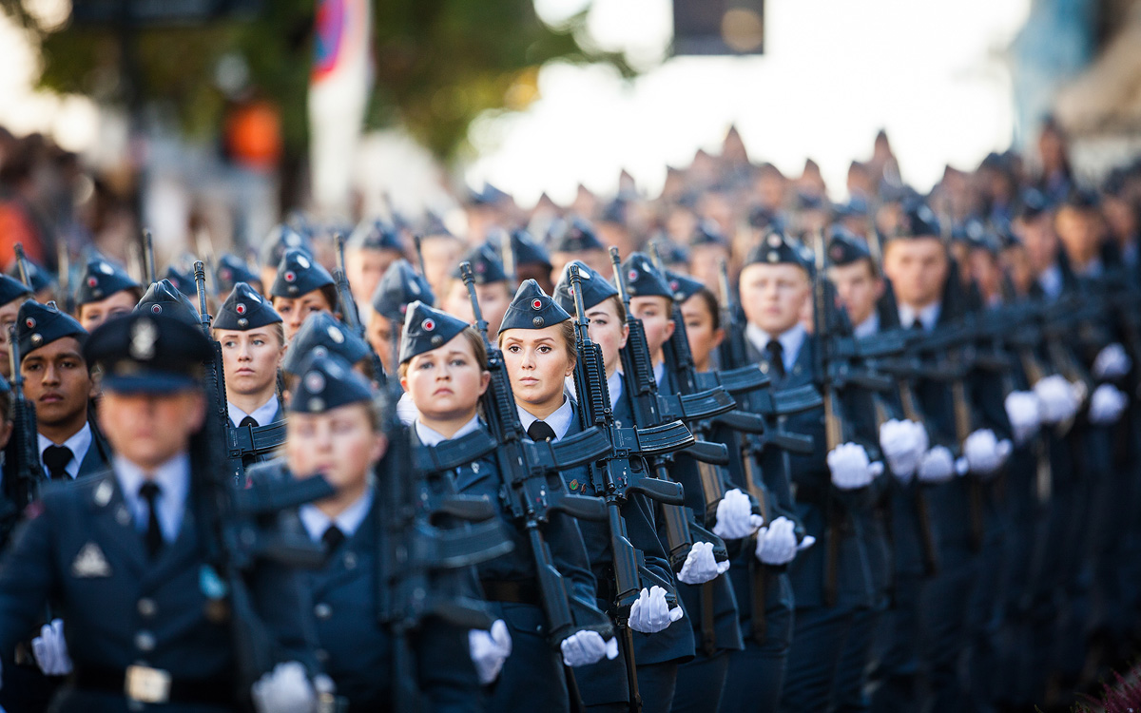
          - Verneplikten er en viktig del av båndet mellom Forsvaret og befolkningen. Bildet viser soldater i førstegangstjeneste som marsjerer langs Karl Johan i Oslo, under åpningen av det 159. storting 2. oktober 2014.
Foto: Mats Grimsæth / Forsvarets mediesenter
Ytringsfriheten gjør kontinuerlig utvikling av samfunnet mulig, og sørger for at feil avdekkes og utbedres. Et velorganisert samfunn med lav kriminalitet gir færre sårbarheter som en motstander kan utnytte. I perioder med store omveltninger og skepsis til etablerte institusjoner er tillit mellom folk og mellom folk og myndigheter særlig viktig. Tilliten bidrar til at folk er mer kritiske til usikre kilder, men også at de ønsker å hjelpe og støtte hverandre i en krise eller i møte med en fiende. Som ett av få land i Europa har Norge beholdt verneplikten etter den kalde krigen og opprettholdt dens omdømme. Førstegangstjeneste anerkjennes høyt av samfunnet og bidrar til å spre kunnskap om og bygge tillitt til Forsvaret i befolkningen.
Høy tillit og åpenhet i samfunnet gjør oss samtidig sårbare for påvirkning og desinformasjon. Statlige og ikke-statlige aktører kan forsøke å manipulere andre lands demokratiske prosesser, offentlig debatt og politisk og militær virkelighetsoppfatning. Norge er ikke nødvendigvis mindre sårbar enn andre land på dette feltet. Åpenhet og tillit uten nødvendig evne til kritisk tenking kan lede til en naivitet overfor omgivelsene som kan utnyttes. Åpenhet og tillit i samfunnet som ikke er understøttet av sikre systemer, er sårbare for undergraving. Sterke bånd mellom folk, samfunn og myndigheter vil ofte være lettere å rive ned enn å bygge opp.

Økonomisk tyngde
Norge er et økonomisk selvstendig land som følge av vår åpne, industrialiserte økonomi og samhandling internasjonalt. Norge har hentet store deler av vår rikdom fra olje- og gassvirksomhet. Verdiene har blitt forvaltet på en klok og langsiktig måte, som har kommet fellesskapet til gode og bidratt til å motvirke svingninger i økonomien. En sterk økonomi kan brukes til å sikre norske myndigheter handlingsalternativer overfor moderne sikkerhetsutfordringer andre land ikke har mulighet til. Statens store pengereserver gjør Norge mer robust i krisetider. Vi har råd til å betale for sikkerhet og beredskap, selv i nedgangstider. Kjøpekraften gir større langsiktighet og balanse i norsk forsvarsplanlegging enn hos mange allierte. Med betydelig kapasitet på transport, infrastruktur, kompetanse og en krigsforsikring som er unik i verden, spiller den norske handelsflåten også en viktig rolle i norsk og alliert kriseberedskap.
Nordmenn har lang erfaring med å bygge fartøy for krevende forhold. Oljefunnene i Nordsjøen førte til at Norge i dag er verdensledende på fartøy innen petroleumsvirksomhet og teknologi for bruk på havbunnen. Innen fiskeri har også Norge vært teknologisk ledende med blant annet spesialiserte skip for havbruk. Selv om kjølen til norske skip ikke lenger legges i Norge er det fortsatt hos norske verft at mange av dem utrustes til en høy standard.
Med velstand følger imidlertid også sårbarheter. Norge har en sterkt internasjonalisert økonomi som i mange år har nytt godt av åpne, sammenvevde markeder og vekst i verdensøkonomien. Norske inntekter og pengereserver er i seg selv attraktive mål for vinning, press og påvirkning fra ondsinnede aktører. Statens pensjonsfond utland er en fremtredende investeringsaktør med global eksponering. Fondets forvaltning og verdier kan bli utsatt for digitale eller finansielle angrep som rammer Norges økonomiske handlefrihet direkte.
Norsk offshoreindustri, havbruksnæringen og handelsflåten er også sårbare for digitale og fysiske anslag og angrep med hensikt å ramme eller lamme norsk økonomi. Fungerende systemer for norske banktjenester og finansielle transaksjoner er avgjørende for å få Norge til å gå rundt. Dramatiske fall i norsk økonomi vil gå hardt utover pengebruk på forsvar og sikkerhet i et høykost-land som Norge.
Norges økonomiske størrelse og vårt eierskap av over 1 pst. av verdens børsnoterte aksjer kan sette oss i en utsatt posisjon. Det lar seg ikke gjøre for et lite land med så store ressurser å gjemme seg bort. Vi kan bli utsatt for press om å bruke våre penger på områder vi ikke ønsker. Vår ekstreme eksponering mot verdensøkonomien betyr også at enorme ressurser kan bli borte ved dramatiske endringer som krig, pandemier eller finanskriser. Særlig fører rivaliseringen mellom Kina og USA til økt risiko for at Norges nasjonalformue kan bli kraftig og varig redusert, eller at vi blir utsatt for politisk press om hvor pengene våre bør plasseres.
Vår økonomi er i starten av 2020-årene i en særstilling internasjonalt. Lav gjeld, sunn økonomi, store reserver og gode inntektsutsikter gir norske myndigheter et handlingsrom få andre land har. Sterk økonomi gir trygghet, fleksibilitet og også tid. Der andre stater må handle raskt og med høyere risiko i møte med utfordringer, har Norge hatt anledning til å kjøpe seg noe tid. Det kan imidlertid stilles spørsmål ved hvorvidt en slik tilnærming fortsatt er mulig eller ønskelig. Sterk økonomi gjør det også relativt lettere for Norge å fortsette å støtte oppunder sanksjoner mot Russland og eventuelle andre trusselaktører. I det globale maktskiftet har også Norge, i motsetning til mange andre land, økonomisk styrke til å være mer selektiv og strategisk med hensyn til hvilke økonomiske relasjoner til Kina Norge er tjent med på sikt.

Store naturressurser
Norge har eksklusiv tilgang på naturressurser som gir kraft, mat og viktige komponenter til industrien. Som den største energiprodusenten i Europa med demokrati som styreform er Norge en betydelig produsent og leverandør. Norge spiller en viktig rolle for å dekke EUs energibehov. Energieksporten til Storbritannia er også omfattende. Selv om verden tar steg i retning av et grønt skifte, og Norges produksjon vil reduseres noe i årene fremover, vil olje og gass trolig forbli sentrale norske eksportleveranser frem mot 2040. Europas behov for å gjøre seg uavhengig av russisk energi, og Norges satsing på alternative energikilder, vil trolig ytterligere styrke Norges posisjon i europeisk energisikkerhet.
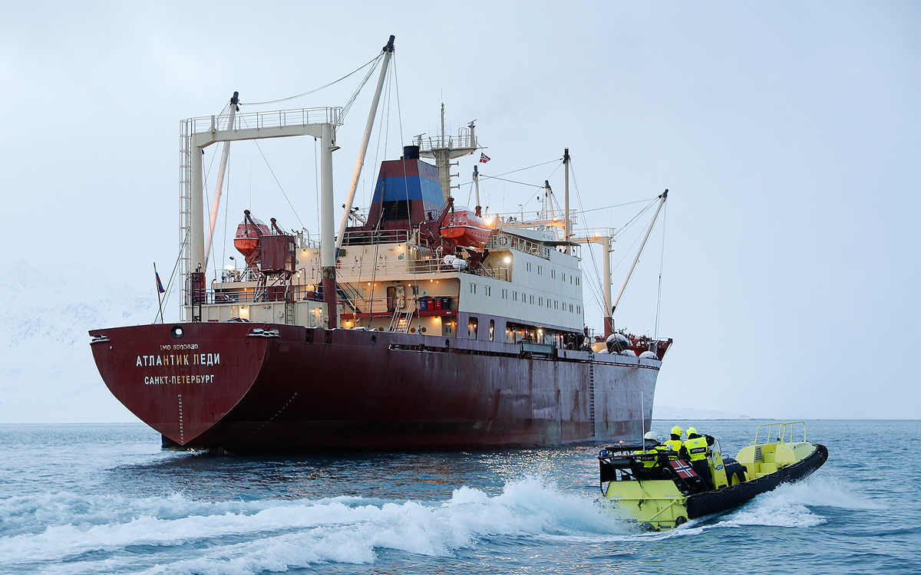
          - Kystvakten spiller en avgjørende rolle i forvaltningen av norske naturressurser. Her gjør fiskeriinspektører fra KV «Svalbard» klare for fiskeriinspeksjon på et russisk fiskefartøy vinteren 2023.
Foto: Forsvaret
Energisikkerhet er storpolitikk, og vår posisjon som energinasjon gjør oss utsatt for press, anslag og angrep i perioder av konfrontasjon i fred og i krise og krig. Norske kraftinstallasjoner strekker seg over store områder som er krevende å beskytte og overvåke. Norsk teknologi, kompetanse, produksjonsanlegg og rørledninger kan søkes utnyttet og bli utsatt for fysiske og digitale angrep. Som en viktig og synlig aktør i et kraftmarked av stor strategisk betydning for flere enn oss selv vil hele verdikjeden for kraftproduksjonen være utsatt.
Norges rolle som Europas viktigste olje- og gassleverandør gjør oss også til et åpenbart mål for dem som søker å skade NATO eller Europa. Ved å sprenge norske gassrør eller ramme kritisk olje- og gassinfrastruktur kan man sette store deler av Europas energiinfrastruktur ut av spill. Dette vil være spesielt alvorlig nå som tilgangen til olje og gass fra Russland er svært begrenset. Et anslag mot norsk energiinfrastruktur kan få store negative følger for europeisk økonomi.
Vår ressurstilgang får større sikkerhetspolitisk betydning. Tilgangen på fisk, olje, gass, mineraler, skog, jord og vannkraft er viktig for vår selvforsyning, og for å kunne legge til rette for industri-, nærings- og teknologiutvikling. Norges posisjon som eksportør av kraft og mat ligger an til å bli langt sterkere gjennom 2020-årene enn forutsatt. Det vil gi økt innflytelse og økte inntekter, men også et større ansvar for å bidra til europeisk utvikling og motvirke ustabilitet og nød. Dette er en grunnleggende ny situasjon for norske myndigheter som fordrer langsiktig og helhetlig politikk, understøttet av en demonstrert evne og vilje til å beskytte disse ressursene.

En troverdig alliert
NATO-medlemskapet utgjør rammeverket for Norges sikkerhet. NATO har bidratt til stabilitet og sikkerhet i det euroatlantiske området i over 70 år. Norge har et lite, men moderne og profesjonelt forsvar som er godt innrettet for å øve, trene og operere med andre NATO-styrker. I kombinasjon med vår strategiske beliggenhet har dette bidratt til at Norge er tett koblet til flere av våre alliertes mest sensitive og avanserte systemer, operasjoner, og etterretningssamvirke. Bilaterale samarbeids- og forsterkningsplaner med USA og Storbritannia, men også andre allierte og partnere, er en betydelig kilde til styrke.
Norges avhengighet av amerikansk sikkerhetspolitisk nærvær i norske nærområder kan også representere en sårbarhet. Amerikanske prioriteringer er i bevegelse som følge av indrepolitiske utfordringer i USA og økende global rivalisering med Kina. Skulle tilgangen på amerikansk politisk og militær støtte bli redusert i vår region, vil det være en potensielt alvorlig utfordring for oss. Norges sterke posisjon i NATO vil bli sterkt utfordret dersom Norge ikke øker sitt relative bidrag til byrdefordeling i alliansen gjennom å investere mer i eget forsvar. Kostnaden for Norge vil kunne bli redusert troverdighet og innflytelse.
Uten den allierte rammen blir Norge sårbart for press og aggresjon, og kostnaden for å verne om egne verdier og egen sikkerhet alene blir uhåndterlig. Norge er ikke i stand til å garantere for egen sikkerhet selv. Vi er avhengige av støtte og forpliktende forsterkningsplaner fra NATO samlet og gjennom bilaterale avtaler med nære allierte. Et mindre samlet NATO eller bortfall av alliert støtte i kritiske situasjoner vil ha dramatiske konsekvenser for forsvarsevnen og norsk sikkerhet. Uten den allierte dimensjonen reduseres effekten av Forsvarets egne kapasiteter. I en slik situasjon vil det være lettere for en motstander å ramme nasjonale mangler og svakheter på en måte som raskt snevrer inn norske myndigheters handlingsrom.
Like fullt er vår posisjon i alliansen i utgangspunktet god. Norge anerkjennes som en troverdig alliert med en demonstrert evne og vilje til å bidra til alliansens sikkerhet og kollektivt forsvar over mange år. Norge er også blant frontlinjestatene i NATO med reelle sikkerhetsbehov for å ivareta egen territoriell integritet hver dag, hele året. Utover anerkjente militære bidrag har Norge god politisk og diplomatisk innflytelse i alliansen samlet og overfor en rekke sentrale allierte. Norsk delaktighet og påvirkning på en rekke viktige NATO-beslutninger de senere år er større enn mange i Norge er klar over. Opprettholdelse av denne posisjonen blir viktigere, og Norge må jobbe aktivt på alle nivåer for at NATO utvikler seg i tråd med norske interesser.

Et høydigitalisert og teknologisk avansert samfunn
Norge har noen små, men svært konkurransedyktige teknologimiljøer innen blant annet maritim, ammunisjons-, rom- og missilteknologi. Utfordrende norske omgivelser knyttet til klima, værforhold, topografi og geografi har ledet til utviklingen av verdensledende teknologi. Norsk industri har et godt omdømme og evne til å konkurrere internasjonalt som følge av innovasjon og samarbeid med myndighetene. Vi er også i ferd med å utvikle et sterkt miljø innen utnyttelsen av det ytre rom og har flere kvaliteter som kan understøtte andre teknologiske satsingsområder. Norge har velutviklet teknologisk infrastruktur, langvarig industrisamarbeid med fagmiljøer i store teknologinasjoner, og som underleverandør til selskaper i USA og Europa. Dette gjør det enklere å integrere ny teknologi og få tak i ny kunnskap. Sterke teknologimiljøer bidrar til høyere kompetanse og innovasjonsevne i Forsvaret.
Verdensledende, men små miljøer på avansert teknologi er også sårbare. De er aktører i store, globale markeder og kan være mindre robuste mot svingninger, oppkjøpsforsøk og tap i egne verdikjeder. Norske teknologiselskaper kan være attraktive for tyveri av kunnskap og kompetanse, samt datainnbrudd og utpressing.
I et sammenkoblet samfunn er angrepsmulighetene uendelige. Eksempelvis vil et angrep mot våre betalingssystemer kunne sette store deler av samfunnet ut av spill. Hacking av databaser kan også gi våre motstandere tilgang på store mengder privat informasjon de kan bruke til å påvirke, manipulere eller presse.
Vi må utnytte vårt digitaliserte samfunn og høye teknologikompetanse i befolkningen. Norges begrensede størrelse og teknologiske modenhet gjør hurtig innføring og tilpasning av ny teknologi mulig. Forutsetningene for tett samarbeid mellom forsvar, industri og forskning er svært gode, kombinert med tilgang på et høykompetent arbeidsmarked. Utnyttelse av dette fortrinnet kommer ikke av seg selv og vil kreve strategisk satsing og investeringer for å komme forsvarsevnen til gode.

En høykompetent og tilpasningsdyktig befolkning
Høyt utdanningsnivå og en kompetent befolkning gjør det enklere for flere å delta i et forsvar som blir stadig mer teknologisk moderne, og som i økende grad tar i bruk sivil teknologi. Kombinasjonen av teknologisk kompetanse i befolkningen og sterke fagmiljøer skaper muligheter for å videreutvikle forsvaret og samarbeidet med allierte.
Norges lille befolkning setter begrensninger og gjør oss sårbare for blant annet samtidige hendelser som rammer flere samfunnsområder samtidig. Mange bekler flere roller som er samfunnskritiske. Nasjonale kriser som krever maksimal innsats fra mange sektorer, vil sette befolkningens utholdenhet og tilgjengelighet under stort press. Aldring og utenforskap kan redusere Norges evne til å hente ut ønsket effekt av befolkningen og en mindre andel av befolkningen vil være egnet for innsats i forsvaret av Norge dersom det blir krevet.

En maritim utfordring for Norge
Norge står i en særlig maritim utfordring de neste 10–20 årene. Norges strategiske interesser og norske fortrinn og sårbarheter vurdert opp mot det interne og eksterne utfordringsbildet, peker i maritim retning. Et farligere og mer uberegnelig Russland, USAs prioritering av Kina og finsk og svensk inntreden i NATO understreker dette. Sjøveiene er kritiske for å sikre forsyningslinjene til den nordiske halvøy.
Norges petroleums- og kraftproduksjon til havs er blitt enda viktigere for europeisk energisikkerhet. Åpning av havområder og sjøveier i Arktis, samt utviklingen i det ytre rom, vil sette ytterligere krav til norsk militær tilstedeværelse i Nordområdene. Vår forsvarsevne har imidlertid store mangler. Forsvarskommisjonen mener det er behov for en bred maritim satsing i den videre styrkingen av forsvarsevnen.
Norge er en maritim nasjon og tilhører i strategisk forstand et maritimt innsatsområde (figur 11.8). Betydelige deler av norsk verdiskaping og handel er basert på uhindret tilgang til norske havområder og sjøveier. Utsiktene for stabilitet og lavspenning i norske nærområder er dårligere enn på lang tid og norsk verdiskaping i samme område har aldri vært større. Norges beliggenhet påvirker norsk sikkerhet og strategisk handlefrihet i vestlig strategisk retning. Dette skyldes nærheten til Kolahalvøya samt en lang kystlinje mot Barentshavet og havområdene for russisk maktprojeksjon.
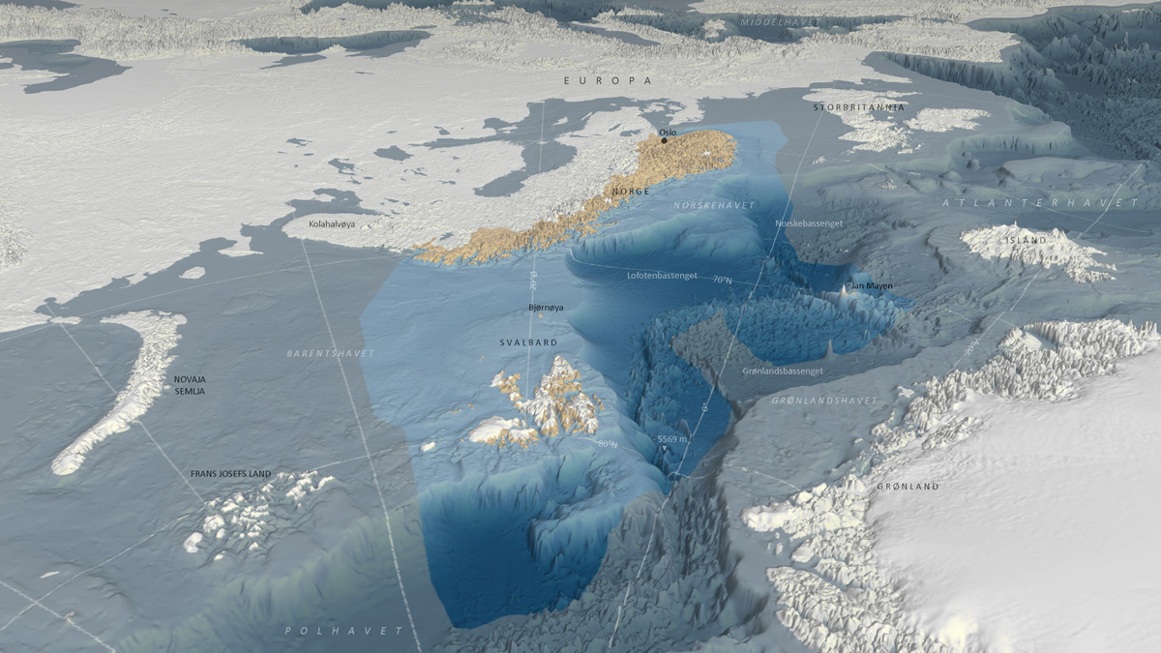
          - Norsk kyst og havområder, inkludert havbunn. Merk grensen mellom det grunne Barentshavet og det dypere Norskehavet som markeres med den undersjøiske Eggakanten fra Lofoten, via Bjørnøya, til Svalbard. Norges beliggenhet påvirker norsk sikkerhet og strategisk handlefrihet med nærhet til Kola, lang kystlinje mot Barentshavet og havområdene for russisk maktprojeksjon i vestlig strategisk retning. Betydelige deler av norsk verdiskaping og handel er basert på uhindret tilgang til norske havområder og sjøveier. Både den russiske og den allierte strategiske interessen for Norge og norske nærområder er direkte eller indirekte koblet til handlefrihet og maktprojeksjon på, under og over havet.
Kilde: Norsk Polarinstitutt
Både den russiske og den allierte strategiske interessen for Norge og norske nærområder er direkte eller indirekte koblet til det maritime domenet. Alvoret i sikkerhetssituasjonen leder til at forebygging og avskrekking blir viktigere for å unngå konfrontasjon, konflikt og i verste fall krig. For Norge vil mye av denne forebyggingen og avskrekkingen bygge på en fellesoperativ tilnærming med særlig oppmerksomhet mot det maritime, fra hav til kyst. Forsvarets innretning må svare på den strategiske utviklingen i våre nærområder, med de maritime utfordringene som særlig fremtredende for norsk og alliert sikkerhet.
Den globale befolkningsøkningen og klimaendringene øker presset på verdens matforsyninger. Dette vil øke risikoen for ulovlig fiske i havområder som er underlagt norsk jurisdiksjon. Norge er en av verdens største fiskerinasjoner, og noen av verdens rikeste fiskefelt ligger i norsk økonomisk sone, som fiskevernsonen ved Svalbard eller fiskerisonen ved Jan Mayen. Kampen mot ulovlig fiske ville ikke vært mulig uten Kystvaktens kontinuerlige tilstedeværelse for å håndheve norske suverene rettigheter.
Norge må være forberedt på en mer tilspisset kamp om ressursene i havet og dermed risikoen for at også våre havområder vil bli utsatt for angrep. Vi er spesielt sårbare på Svalbard og i fiskevernsonen. Norge har også bi-land på den sørlige halvkule og har blant annet gjort krav på Bouvetøyas 683 730 kvadratkilometer med kontinentalsokkel. Til Dronning Maud Land og Peter I Øy er det også lagt inn suverenitetskrav, men på grunn av Antarktistraktaten av 1. desember 1959 er alle krav satt på vent.
Norge har gode forutsetninger for å satse på maritim sikkerhet. Norge har geografiske fortrinn som muliggjør økt maritim tilstedeværelse. Norge har en stor handelsflåte som kan ivareta forsyningssikkerhet. Planverk er utviklet for alliert mottak. Norsk petroleum, offshore og maritim sektor besitter kompetanse og teknologi til å utvikle maritime kapasiteter og autonome systemer som kan understøtte en maritim innretning. Norges romteknologi og verdikjede for utvikling og oppskytning av satellitter samt nedlastning av satellittdata, gir oss komparative fortrinn. Etterretningstjenesten har lang erfaring fra informasjonsinnhenting i det maritime og kan videreutvikle sin virksomhet.
Styrking av forsvarsevnen må reflektere utfordringene, behovet og våre forutsetninger for en maritim satsing. Det vil gi ytterligere klarhet og retning for Forsvaret at denne hovedretningen blir konkretisert. Forsvarskommisjonens forslag til et nytt ambisjonsnivå i maritim retning behandles i 12.3 og konkretiseres i 16.3.3 som en maritim satsing. Den maritime dimensjonen ved forsvaret av Norge omfatter aktiviteter og utviklingsbehov for hele Forsvarets strukturbredde, for sivil-militært samarbeid og for alliert samvirke i fred, krise og krig. På denne bakgrunn mener forsvarskommisjonen det er behov for å oppdatere mål, konsept og oppgaver.

Sikkerhets- og forsvarspolitiske mål
Som beskrevet i kapittel 2.5.6 har sikkerhetspolitikkens hovedformål vært mer eller mindre fast siden Norge fikk en selvstendig utenrikspolitikk i 1905. Det har handlet om hvordan posisjonere Norge for fred og fravær av krig. I tradisjonell forstand har sikkerhetspolitikkens funksjon vært vern om statssikkerheten. Frem til andre verdenskrig ble dette søkt oppnådd gjennom å unngå å bli involvert i krig og holde avstand til de dominerende aktørene. Etter andre verdenskrig ble det klart at det ikke var mulig å oppnå dette hovedformålet med alenegang. Freden kunne bare holdes sammen med andre, og krigen måtte hindres og om nødvendig kjempes, sammen med andre.
Skiftende regjeringer har under endrede sikkerhetspolitiske rammebetingelser stort sett holdt en konsistent sikkerhetspolitisk kurs siden 1945. Norge har utviklet et totalforsvar og forvaltet en verneplikt for å kompensere for liten størrelse. Skiftende regjeringer har så langt det går holdt fast ved et breddeforsvar fordi det er skalerbart og er relevant på land, til sjøs og i luften. Politikk og forsvar har vært innrettet ut fra en grunnleggende allianseavhengighet. Norges internasjonale profil, regionale opptreden og lokale innretning har hele tiden utviklet seg med henblikk på naboskapet til Sovjetunionen og senere Russland.
Fra slutten av den kalde krigen og frem til i dag har det blitt tydeligere at det ikke bare er krigen i seg selv, eller de mest eksistensielle kriser som kan sette en stat ut av spill. Sikkerhetspolitikkens formål har blitt utvidet til å omfatte ikke bare krigen, men også landets sikkerhet og sikkerhetsinteresser i fredstid og i krisesituasjoner. I tråd med denne utviklingen fikk hovedmålet for sikkerhetspolitikken følge av gradvis mer selvstendige og utrykte mål som suverenitet, territoriell integritet og politisk handlefrihet. Disse målene reflekterte en selvstendig stat med norske sikkerhetsinteresser som må vernes om i fred, krise og krig. Gjeldende sikkerhets- og forsvarspolitiske mål har videreført dette (2.5.6).
Nasjonal sikkerhet som begrep og samlebetegnelse er relevant i utviklingen av målbildet for sikkerhets- og forsvarspolitikken. Med et tilstrekkelig sammenfall mellom forsvarskommisjonens vurdering av de overordnede strategiske interesser (11.2), de nasjonale sikkerhetsinteressene i sikkerhetsloven (2.5.5) og gjeldende hovedmål for sikkerhets- og forsvarspolitikken (2.5.6), ligger det godt til rette for å rydde i og samkjøre begreper og forståelse. Av denne grunn bør innholdet i hovedmålet for sikkerhets- og forsvarspolitikken ligge fast og etablerte begreper gjenbrukes. Definisjonen av nasjonal sikkerhet kan blant annet bidra til å klargjøre virkeområdet for Forsvarets oppgaver (se 11.7.4).
Forsvarskommisjonen mener at sikkerhets- og forsvarspolitiske delmål bør oppdateres. Sikkerhets- og forsvarspolitiske mål må være et siktemål for all forsvarsinnsats. Målene må være styrende for forsvarssektorens oppdragsforståelse og være mest mulig tidløse. Historisk har overordnede mål og interesser for norsk sikkerhet vært uttrykt i varianter av å forsvare «land og folk». Både land og folk, eller territorium og befolkning, representerer og skaper materielle og immaterielle verdier som har betydning for en stat. I tillegg er det utviklingen og ivaretakelsen av institusjoner som binder land, folk og verdier sammen innenfor og på tvers av landegrenser. Samlet reflekterer disse Norges strategiske interesser (11.2). Forsvarskommisjonen mener disse fire kategoriene – befolkning, territorium, verdier og institusjoner representerer hva som må forsvares over tid, og uavhengig av trusselaktører.
Forsvarskommisjonen anbefaler derfor at følgende oppdaterte sikkerhets- og forsvarspolitiske mål bør legges til grunn for innretningen av sikkerhets- og forsvarspolitikken for de neste 10–20 årene:
Hovedmål for sikkerhets- og forsvarspolitikken:
- Forsvare norsk suverenitet, territoriell integritet, vårt demokratiske styresett og vår handlefrihet mot politisk, militært og annet press ved å bidra til å:
Delmål for sikkerhets- og forsvarspolitikken
- Forsvare vår befolkning, vårt territorium, våre verdier og våre institusjoner mot eksterne trusler
- Forhindre væpnet konflikt og fremveksten av trusler mot nasjonal og alliert sikkerhet
- Fremme norske sikkerhetsinteresser
Dette målbildet representerer både kontinuitet og endring. Kjernen i hva vi skal forsvare er som før, mens handlingsverbene er skjerpet i samsvar med alvoret i sikkerhetssituasjonen. Delmålene er tydeligere på at det er evnen til å forsvare det grunnleggende, forhindre det uønskede og fremme det ønskede som støtter oppunder hovedmålet. Målene er overordnet forsvarskonseptet, som er metoden for hvordan Forsvarets oppgaver skal løses.

Forsvarskonseptet
Et norsk forsvarskonsept må beskrive hva som utgjør vår forsvarsevne og ut fra det hvordan Norge skal forsvares. Norge har som beskrevet i 2.5.6, hatt ulike varianter av et forsvarskonsept på strategisk nivå. Strategisk nivå er i denne sammenheng departementsnivået med forankring i regjeringen og mot Stortinget. Dette er til forskjell fra mer operative konsepter på lavere nivå i Forsvaret. Gjeldende forsvarskonsept er på strategisk nivå og utgjør bindeleddet mellom sikkerhets- og forsvarspolitiske mål og Forsvarets oppgaver.
Gjeldende forsvarskonsept har solid forankring i norsk sikkerhets- og forsvarspolitisk tradisjon. Forsvarskommisjonen mener det likevel er en svakhet at det ikke er beskrevet mer inngående verken i langtidsplaner eller andre autoritative dokumenter. Det har trolig bidratt til at det tar tid for Forsvaret å forstå intensjonen og for mye tolkningsrom blir overlatt til leseren. Idéen og metoden for forsvaret av Norge bør beskrives mer utførlig og i gradert form, hvis nødvendig. Blant flere allierte land og i NATO blir slike konsepter ofte knyttet til utformingen av en forsvarsstrategi eller militærstrategi, eller begge deler. Norge har ikke utviklet slike dokumenter på lang tid.
Forsvarskonseptet må være en samlende idé for hvordan Norge skal forsvares, og hvor Forsvaret hører hjemme i innsatsen. Et forsvarskonsept må være styrende for forsvarssektorens utvikling, hvor ambisjon kan variere over tid innen en fast ramme. Forsvaret av Norge har siden 1949 hvilt på tre hovedsøyler: en militær del, en samfunnsdel og en alliert del. Disse søylene har samlet utgjort vår forsvarsevne i krig, men også i fred og krise. Slik må det være også for de neste 20 årene og dette må utgjøre rammen for et norsk forsvarskonsept. Norges strategiske interesser forsvares derfor gjennom en mest mulig samordnet nasjonal og alliert innsats, hjemme og ute, i fred, krise og krig.
Gitt alvoret for norsk sikkerhet og Forsvarets beskjedne størrelse, mener kommisjonen at en for stor andel av vår forsvarsevne i dag er overlatt til samfunnet for øvrig og til allierte. Forsvarets posisjon som del av konseptet er ikke der den bør være (se 11.5.2). Forsvaret mangler tilstrekkelig styrke for å løse sin del av oppdraget i forsvaret av Norge. Forsvarets egenevne må bli sterkere for å styrke nasjonal handlefrihet og for å avlaste andre samfunnsaktører og allierte i fred, krise og krig.
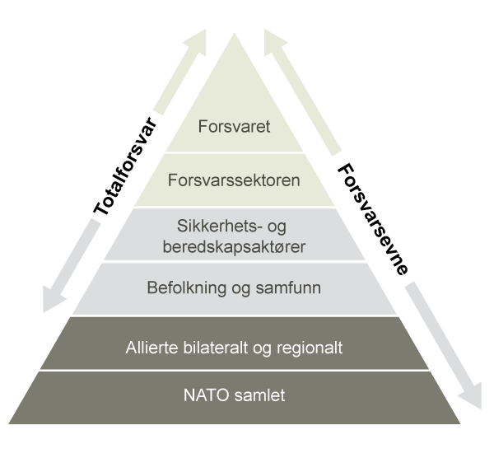
          - Forsvarskommisjonens anbefaling til fremstilling av forsvarskonseptet. Forsvarskonseptet omfatter alle bestanddelene i forsvarsevnen, hvorav Forsvaret er i front for forsvaret av Norge.
Kommisjonen anbefaler at konseptets oppbygging og fremstilling tydeligere går til kjernen i hva forsvarsevnen handler om; Forsvaret i front og støttet av samfunnet og allierte. Dette er fremstilt i figur 11.9. Her fremgår det tydeligere at Forsvaret er den fremste bestanddelen av forsvarsevnen, og at Forsvaret baserer sin styrke på gjensidig støtte fra samfunnet gjennom totalforsvaret og fra allierte både bilateralt og kollektivt i rammen av NATO. Det er viktig at den regionale dynamikken i NATO kommer tydeligere fram i et forsvarskonsept for forsvaret av Norge i en ny tid.
Helhetsperspektivet er sentralt for forsvarskommisjonen. Det bør tillegges ytterligere vekt i forsvarskonseptet. Tverrsektorielle avhengigheter og støttemuligheter må bli en mer integrert del av hvordan Forsvaret løser sitt oppdrag. Befolkningen for øvrig og næringsliv og industri bør også anerkjennes i forsvarskonseptet. Alvoret i sikkerhetssituasjonen og den helheten som må til for å få gjennomført en styrking, peker mot en tettere kobling mellom folk, forsvar og industri i fred, krise og krig. Den oppdaterte fremstillingen illustrerer disse nyansene og angir totalforsvaret som det nasjonale rammeverket for å fremstille forsvarsevne.

Forsvarets oppgaver

Forsvarets rolle i forsvaret av Norge
Forsvaret av Norge er ikke avgrenset til etaten Forsvaret eller forsvarssektoren, men favner alle sikkerhets- og beredskapsaktørene som er involvert i fred, krise og krig. Dette perspektivet er viktig for å kunne beskrive Forsvarets rolle og utvikling som ett av flere maktinstrument til myndighetenes disposisjon.
For Forsvaret betyr forsvaret av Norge mer enn beredskap i fred og væpnet motstandskamp ved krig. Forsvaret er og må være sentral i å forsvare norske strategiske interesser (se 11.2) som igjen er snevret inn og konkretisert i sikkerhets- og forsvarspolitiske mål (se 11.4.1). For å kunne prioritere og anvende de samlede ressurser mest mulig effektivt, må Forsvarets rolle forstås i sammenheng med øvrige maktmidler og alliert og internasjonalt samvirke.
Forsvaret, som omfatter maktmidlene militærmakt og etterretning, er et sikkerhetspolitisk instrument. Militærmakt, eller bruk av Forsvaret, er et relevant og nødvendig instrument for å verne om nasjonal sikkerhet i hele krisespekteret. Effektiv bruk av militærmakten vil ofte innebære kombinert bruk med andre statlige maktmidler som diplomati, informasjon, økonomi, finans og rettslige midler. Sammen med politiet er det kun Forsvaret som har lov til å bruke vold og våpen i sin maktutøvelse på vegne av staten.
Forsvaret tilfører Norge et sett med handlingsalternativer og bidrar til nasjonal handlefrihet i rammen av alliert og internasjonalt samvirke. Evne til å krige eller kjempe er en egenskap for å kunne gi ønskede politiske effekter og understøtte politiske mål. Forsvarets rolle er å løse oppdrag andre maktmidler ikke kan løse eller i situasjoner der andre maktmidler ikke strekker til. Kjernefunksjonen er å bidra til å motvirke trusler, anslag og angrep mot Norge, og om nødvendig bidra til å bekjempe disse.
Forsvarets rolle som forvalter av voldsmakt på vegne av staten har hatt samme hovedtrekk over tid. Men det potensielle virkeområdet har utvidet seg. Vi står overfor et mer sammensatt trusselbilde som utfordrer skillet mellom fred, krise og krig. Vi har også fått flere nye operasjonsområder, som det digitale og det ytre rom. Disse faktorene utfordrer den tradisjonelle oppfatningen av hva et forsvar gjør og skal være i stand til. Nå kan en stats sikkerhet rammes dramatisk med ikke-konvensjonelle våpen, og fra flere operasjonsområder uten at det er en erklært krigstilstand. Det leder til en situasjon der videreføring av ambisjonsnivået for hva Forsvaret skal kunne, verne om nasjonal sikkerhet, blir stadig mer ressurskrevende.
Troverdig avskrekking i det digitale og ytre rom utfordrer Forsvarets innretning på andre måter enn tradisjonell militær avskrekking. På samme måte utfordrer sammensatte trusler og ikke-militær maktbruk nasjonal sikkerhet på områder som Forsvaret mangler kompetanse, kapasitet og myndighet til å beskytte. Denne utviklingen reiser noen grunnleggende politiske spørsmål om hva Forsvaret skal brukes til, og hvilke myndigheter som skal ha ansvar for å respondere på ulike typer trusler.

Forsvarets oppdrag i fred, krise og krig
Norge må kunne forsvares hele tiden. Norske myndigheter må legge til grunn at sikkerhetsutfordringer vil legge press på og ramme nasjonal sikkerhet på flere områder til enhver tid, ikke bare i krise og krig. I ett av operasjonsdomenene, det digitale rom, er norske sikkerhetsinteresser og norske virksomheter kontinuerlig under angrep. Moderne sikkerhetsutfordringer innebærer at befolkningen og samfunnet kan oppfatte at de lever i dyp fred, samtidig som Norge forsvares aktivt mot reelle, men ikke nødvendigvis like synlige trusler, anslag og angrep.
I sikkerhetspolitisk forstand kan fred defineres som fraværet av krig eller konflikt. Det er ikke det samme som fravær av press, trusler og anslag mot nasjonal sikkerhet. Forsvaret er allerede, og vil trolig bli, et mer aktivt sikkerhetspolitisk verktøy i en verden preget av kontinuerlig konkurranse og konfrontasjon fremfor et tydelig skille mellom fred og krise. Det holder ikke å forberede seg på en krig dersom Norge og norske sikkerhetsinteresser kan bli hardt rammet av militære og ikke-militære midler før det er mulig å konstatere at man står overfor en krig. Norske myndigheter må innrette forsvaret av Norge slik at nasjonale sikkerhetsinteresser sikres og fremmes gjennom hele krise- og konfliktspekteret. Også i det mange fortsatt vil oppleve som en fredstilstand.
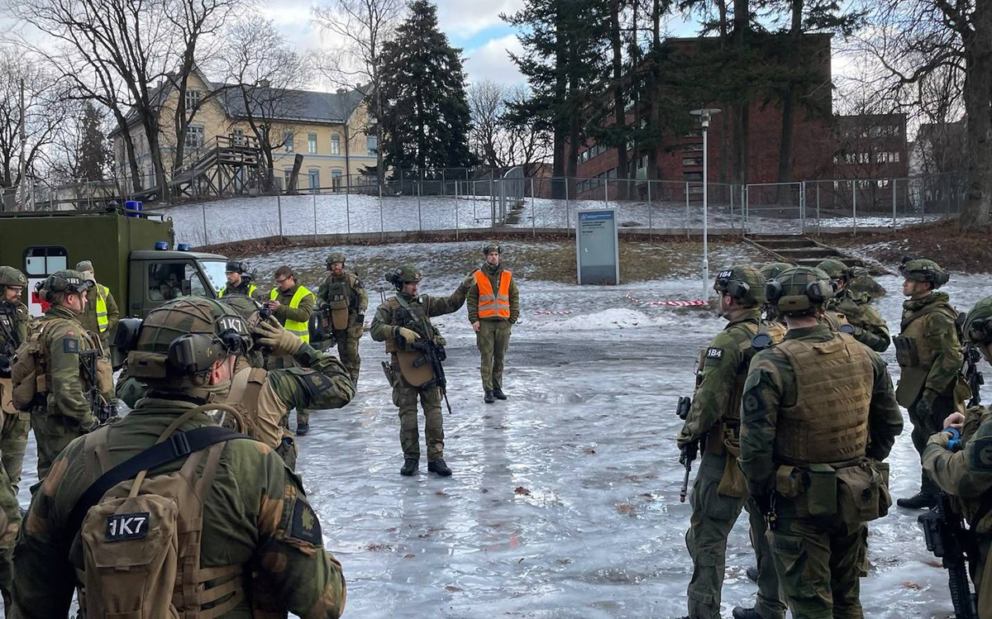
          - Et betydelig antall norske statsborgere er til enhver tid knyttet til en eller flere beredskapsroller. Alle disse er med på å forme nasjonal forsvarsevne og motstandskraft. Det gjelder også Forsvaret og særlig i Heimevernet. Om lag 40 000 personer er hele tiden på beredskap for Heimevernet som en ekstrajobb utover deres daglige virke. Dette er folk som gjør en tjeneste for landet som innebærer risiko og stort ansvar. Slik beredskapsvilje er en styrke for den norske totalforsvarsmodellen. Bildet er en innsatstropp fra Innsatsstyrke Derby, HV-02, som trener på ulike oppdragstyper i Oslo sentrum i februar 2022.
Foto: Forsvaret
Erkjennelsen av at det må tydelig forsvarsinnsats til i det daglige, har konsekvenser for hvordan forsvarsevnen brukes. Totalforsvarskonseptet må være gjennomgående og omfatte fred og ikke bare krise og krig for å kunne understøtte Forsvarets innsats. Alliert tilstedeværelse og øving og trening av forsterkningsplaner må være en del av normaltilstanden, og ikke et hastetiltak i krise. Forsvarets operative aktivitet må bli tydeligere i «fredstid» med dertil press på resterende kapasitet for støtteoppdrag til samfunnssikkerheten. Også denne utviklingen understreker behovet for et større forsvar som skal kunne operere mer kontinuerlig og samtidig.
Forsvarets daglige aktivitet bidrar til å holde krise og krig borte fra Norge. I nasjonal sammenheng er Forsvaret det dominerende statlige maktmiddelet jo høyere opp i krise- og konfliktspekteret en kommer. Motsatt er Forsvaret oftest i en støttende rolle jo lavere en er i krise- og konfliktspekteret. Dette er likevel en forenklet fremstilling, for Forsvaret løser oppdrag på vegne av staten i det daglige, selv om norske myndigheter ikke har definert det som en sikkerhetspolitisk krise. Eksempler er, utenom utenlandsoppdrag, aktiviteter knyttet til søk og redning, kystvakt, luftromsovervåking, grensevakt, vakthold ved militære og særlig sensitive installasjoner og andre operasjoner der den militære komponenten utgjør kjernen. På samme måte vil det være en rekke oppgaver i krise og krig som må utføres og ledes av andre enn militære avdelinger. Dette fordi Forsvaret mangler kapasitet, men også fordi ikke-militære aktører har et helhetsansvar som del av totalforsvaret. Det vises også til at det i Grunnloven er satt skranker for bruk av militær makt.
For en småstat som Norge er handlefriheten, og dermed effekten av Forsvarets innsats, størst i den lavere delen av krisespekteret. Høyere opp i krisespekteret og til og med krig vil Norge ha mindre handlefrihet selv om situasjonen skulle utarte på eller ved norsk territorium. I en krigslignende situasjon i vårt nærområde står mye mer enn norsk sikkerhet på spill. NATOs forsvarsplaner vil også aktiveres for å forsvare hele NATOs territorium. Samtidig vil kjernevåpenspørsmålet tre inn som et dominerende hensyn i norske og allierte disposisjoner. For denne dynamikken er Forsvaret lite, og Norges posisjon mindre betydningsfull. Derfor er det avgjørende for Norge å bidra i størst mulig grad til å forebygge og avskrekke bruk av militære og ikke-militære maktmidler mot norske strategiske interesser. På den måten kan norske myndigheter hindre eskalering til nivåer der vår nasjonale handlefrihet og innflytelse reduseres markant.
Det er også avgjørende for forsvaret av Norge å ha nødvendig alliert forankring og integrasjon på plass. Dersom situasjoner eskalerer, vil dermed norsk sikkerhet ivaretas av flere enn Norges begrensede kapasitet alene. Forsvarets evne til å operere sammen med og kunne lede andre totalforsvarsaktører og allierte styrker er derfor avgjørende, og forsvarskonseptet understøtter dette.
Forsvaret løser mange oppgaver allerede i fred. Enkelte oppgaver vil måtte prioriteres ned i krig. Forsvarskommisjonen legger til grunn at den nasjonale andelen av en forsvarsinnsats ved krigsutbrudd i eller ved Norge vil reduseres etter hvert som en krise eller krig blir mer omfattende. I en krigssituasjon vil norske ressurser bli utarmet, og behovet for alliert støtte vil være omfattende. Selv med ventede menneskelige og materielle tap i en krigssituasjon, er det like fullt naturlig å legge til grunn at Forsvarets kapasiteter vil konsentreres om å løse oppdrag i tråd med norske interesser også i en gjenopprettingsfase. Det bidrar til nasjonal innflytelse i en ekstremt sårbar situasjon.
Forsvaret har en rekke oppgaver å løse til enhver tid, og særlig i den lavere delen av krisespekteret. Myndighetene må ta høyde for en fortsatt bred oppgaveportefølje der det vil være behov for at flere militære oppdrag må løses samtidig. Ressursbruk på de ulike oppgavene er imidlertid ikke lik gjennom krisespekteret, og som beskrevet under vil oppgavene 2 og 3 være særlig dominerende når de slår inn for fullt. Forsvaret står slik i daglige prioriteringer mellom tildelte oppgaver og tilgjengelig kapasitet.

Innretning av Forsvarets oppgaver
Forsvarets oppgaver er Stortingets formelle oppdrag til militærmakten som avklarer Forsvarets rolle i forsvaret av Norge (se 2.4.3). Oppgavene skal være avledet av sikkerhets- og forsvarspolitiske mål (hva som skal oppnås) og ambisjonen er satt i rammen av forsvarskonseptet (hvordan det skal oppnås). Gjeldende oppgavesett reflekterer denne sammenhengen. Forsvarskommisjonen mener at dette er en styrke for sikkerhets- og forsvarspolitikken og et godt utgangspunkt for å fastsette Forsvarets rolle i forsvaret av Norge for de neste 10–20 årene.
Det synes å være et misforhold mellom Forsvarsdepartementets systematiske anvendelse av oppgavene som del av styringskjeden, og Forsvarets egen forståelse av hva oppgavene innebærer. Dette er eksemplifisert gjennom gjeldende langtidsplan for forsvarssektoren, der ambisjonsbeskrivelsen i oppgavene ble justert for alvor, omfang og forventet ressurstilgang. Denne kalibreringen har så langt kommisjonen har kunnet se ikke blitt fulgt opp tilstrekkelig i prioriteringer og styring i forsvarssektoren. Forsvaret har i tillegg omdefinert sine ni oppgaver til fem hovedaktiviteter eller funksjoner. Det er et tydelig tegn på at Forsvarets oppgaver slik de har blitt forstått, ikke har vært ansett som et nyttig verktøy for å drive Forsvaret. Dette må ryddes opp i for at Forsvaret skal kunne anvendes effektivt og i tråd med politiske føringer.
Selve oppgaveformuleringene har i stort holdt seg over flere år, mens ambisjonsbeskrivelsen for hver oppgave har vært gjenstand for flere justeringer. Justeringene har kommet til som følge av at forverringen av sikkerhetssituasjonen stiller tøffere krav til hva Forsvaret skal være i stand til hvor og hvor raskt. Alvoret for norsk sikkerhet har blitt større, innholdet i oppgavene er mer krevende og Forsvaret har mindre volum. Dette har ført til en senkning i ambisjonsnivået for hva Forsvaret skal være i stand til alene. Slike justeringer fremgår i ambisjonsbeskrivelsen og er ikke like tydelig i selve oppgaveformuleringen.
Ambisjonsnivået var opprinnelig at Forsvaret skulle klare å stanse og sinke et militært angrep på Norge alene over noe tid før allierte forsterkninger var på plass. Siden har dette blitt endret til at Forsvaret skulle klare å håndtere sikkerhetspolitiske kriser uten hjelp, og nå til at Forsvaret skal kunne håndtere enkelte episoder og hendelser alene i en innledende fase. Dette har vært en naturlig nedjustering av ambisjonsnivået. Disse nyansene har i liten grad kommet frem i den mangeårige forsvarsdebatten om Finnmarks betydning i forsvaret av Norge.
For det første var tidligere ambisjonsnivå basert på noen problematiske antakelser om norsk forsvarsevne, og om hvordan en krig ville kunne arte seg nært Norge. Det var en oppfatning om at Forsvaret skulle kunne gjøre jobben først før allierte etter hvert skulle komme og ta over. For det andre har bevilgningene over forsvarsbudsjettet resultert i et stadig mindre forsvar, med mindre robusthet for å kunne møte en krigssituasjon. For det tredje har trussel- og utfordringsbildet blitt langt bredere og mer sammensatt enn hva tilfellet var for 10–30 år siden. En tenkt krigssituasjon i dag lar seg ikke definere geografisk. Det er også vanskeligere å forutsi hvilke virkemidler, hvilke våpen eller hvilke metoder som vil kunne bli brukt mot oss.
Vurderinger av sikkerhet finner ikke sted i et vakuum. Der Norge har senket ambisjonsnivået for hva Forsvaret skal være i stand til alene, har belastningen på sivile aktører og allierte økt, jamfør forsvarskonseptet. Det omtales gjerne som «politisk risiko» når ressurstilgangen ikke står i samsvar med oppgavene som skal løses. Risiko betyr imidlertid ikke at viktige aktiviteter for å verne om nasjonal sikkerhet bortfaller selv om Forsvarets ressurser ikke strekker til. Da er det andre aktører som kommer inn, i vårt tilfelle enten sivile aktører, andre allierte eller potensielle fiendtlige aktører. I et 10-20-årsperspektiv blir det viktig for norske myndigheter å få godt grep om sikkerhetspolitiske og tverrsektorielle kostnader og konsekvenser. Dette som følge av at Forsvaret får tilført mer ressurser til å klare å løse pålagte oppgaver, men også dersom Forsvaret ikke blir styrket i tilstrekkelig grad. Se nærmere behandling av dette i kapittel 16.
Forsvarskommisjonen tar til orde for at Forsvarets oppgaver må konkretisere og avgrense Forsvarets rolle i forsvaret av Norge. Et politisk bestemt oppgavesett må være styrende for operativ bruk av Forsvaret. Oppgavene bør bære preg av kontinuitet av hensyn til planverk, men samtidig kunne tilpasses endringer i Norges sikkerhetspolitiske stilling. På bakgrunn av dette mener forsvarskommisjonen at enkelte prinsipper bør ligge til grunn for forståelse, bruk og utvikling av Forsvarets oppgaver. De bør gjelde uavhengig av oppgaveformulering og ambisjonsnivå.
Prinsipper for Forsvarets oppgaver
- De må svare til forsvarskonseptet og sette Forsvaret (egenevnen) i front for at alle virkemidler i konseptet skal fungere.
- De må være førende for hele forsvarssektoren i den forstand at alle etater i sektoren må støtte opp om kjernevirksomheten konkretisert i oppgavene.
- De må gjelde i fred, krise og krig for å være tilpasset alvoret for norsk sikkerhet.
- De må være tydelige på hensikt, funksjon og avgrensning.
- Ambisjonsnivået i Forsvarets oppgaver og Forsvarets operative evne må få en mer sentral plass i Stortingets behandling av langtidsplaner for forsvarssektoren
- De bør integreres som styringsverktøy for bruk og utvikling av Forsvaret
- De må være mest mulig i samsvar med ressursbruken på forsvar

Oppdatering av Forsvarets oppgaver
Forsvarskommisjonen har vurdert behovet for en tilpasning av Forsvarets oppgaver for å bedre reflektere utfordringsbildet i dag og slik vi ser det for oss de neste 10–20 årene. Det kunne blant annet vært aktuelt å definere oppgavene tydeligere ut fra noen spesifikke kjernefunksjoner Forsvaret må ha for å kunne understøtte norske strategiske interesser best. Slike kjernefunksjoner kan beskrives med enklere ord og trolig kategoriseres i færre oppgaver. En slik omlegging kan være relevant, men endring i seg selv er ikke et tungt nok argument. Gjenkjennelighet og kontinuitet i oppgavesettet har også verdi.
Forsvarets ni oppgaver slik de foreligger, rommer mye. De har også en iboende fleksibilitet til å være relevant for utviklingstrekkene som del II beskriver og for å svare til oppdateringen av målbildet og forsvarskonseptet (11.5 og 11.6). Det er lite som peker i retning av at utviklingen vil snu i mer positiv retning de neste 10–20 år. Forsvarets oppgaver må reflektere dette. Forsvarskommisjonens vurdering av behovet for å justere gjeldende oppgaver drøftes under.
Oppgave 1 – Sikre troverdig avskrekking med basis i NATOs kollektive forsvar
Oppgave 1 bør bestå, men nyanseres. Dette er Forsvarets viktigste og mest overordnede oppgave. Press, trusler og angrep må forhindres fordi kostnaden ved å bli rammet, politisk, økonomisk, menneskelig og militært, er uakseptabel. I den nye sikkerhetssituasjonen blir Forsvarets bidrag til avskrekking viktigere og mer ressurskrevende. Forsvaret må innrettes for kontinuerlige operasjoner i og rundt Norge. Disse skal ha til hensikt å demonstrere alliert samhold, motstandskraft og kampkraft i samvirke med allierte styrker.
Avskrekking som begrep kan oppfattes som brutalt, og man har tidligere omtalt denne oppgaven som en krigsforebyggende terskel. Det begrepet er imidlertid lite dekkende ettersom det ikke setter norsk evne i en alliert dimensjon, Det gir også et sekvensielt inntrykk av hva Norge skal klare alene og sammen med andre. Krigsforebyggende fremstår også smalere enn avskrekking da det omhandler kun krigen og ikke alle andre måter en småstat som Norge i dag kan bli rammet med militære og ikke-militære midler på. Terskel er problematisk da det etablerer en forventning om at det er mulig å definere en grense for når fiendtlig aggresjon passerer et uakseptabelt nivå som vil gi reaksjon. Det kan være en farlig øvelse for en småstat. Avskrekking favner bredere, gir større nasjonalt handlingsrom og er etablert norsk og alliert politikk.
Avskrekking handler om, alene og sammen med allierte, å vise militær styrke for å påvirke en motstander slik at han avstår fra å angripe eller true oss. Avskrekking er noe av det viktigste NATO gjør for å holde alliert territorium fritt for krig og konflikt, og slik må det fortsette. Selve oppgave 1 bør imidlertid inkludere begrepet forebygge for å synliggjøre hvordan en småstat som Norge hele tiden må kombinere harde og myke virkemidler for å fremme og motvirke uønsket eskalering i egne nærområder. Det gjelder også for Forsvaret og nyansen bør tydeligere frem i oppgavesettet.
Oppgave 2 – Forsvare Norge og allierte mot alvorlige trusler, anslag og angrep
Oppgave 2 bør bestå. Dersom avskrekking feiler, må vi kunne kjempe for vår frihet og selvstendighet med alle nødvendige midler. Alvoret og realitetene i denne oppgaven har kommet tettere på Forsvaret og på det norske samfunnet etter krigen på ny kom til Europa i februar 2022. Derfor blir også denne oppgaven viktigere og mer ressurskrevende. Alle norske beredskapsaktører med Forsvaret i front må ta høyde for at krigen kan ramme oss også. Krig kan komme til Norge, eller til alliert territorium på en slik måte at også vi må bidra med alt vi har.
Oppgave 3 – Avverge og håndtere episoder og sikkerhetspolitiske kriser med nasjonale ressurser, herunder legge til rette for alliert engasjement
Oppgave 3 bør slås sammen med oppgave 2. Denne oppgaven omfatter alvorlige, men noe mindre krevende situasjoner enn det oppgave 2 dekker. Gitt sikkerhetssituasjonen og den krevende overgangen fra mer lavintensive, sammensatte trusler til mer høyintensive, militære trusler er det aktuelt å slå sammen oppgave 2 og 3. Forsvarets oppdrag er forsvare Norge, uavhengig av om vi er i fred, krise eller krig og uavhengig av om hendelsen er liten eller stor. Dersom avskrekkingen feiler, må en tilmålt respons komme. Det bidrar til klarhet for Forsvaret. I den enkelte situasjon vil det uansett bli klargjort om Forsvaret opererer støttet av eller til støtte for andre sivile myndigheter eller allierte.
Oppgave 4 – Sikre nasjonalt beslutningsgrunnlag gjennom overvåking og etterretning
Oppgave 4 bør bestå, men omformuleres. Denne oppgaven er helt sentral og gjennomgående for Forsvaret i fred, krise og krig. Hele Forsvaret, men også i økende grad resten av totalforsvaret og samfunnet for øvrig, er avhengig av best mulig situasjonsforståelse for å operere effektivt. Stabiliteten i sikkerhetssituasjon er skjør og spenningen kan øke på kort varsel. Det gjør at risikoen for misforståelser øker. Med dette som bakteppe er det helt avgjørende med rettidig og nyansert informasjon om situasjonen. Det blir viktigere for Forsvaret å etablere og vedlikeholde situasjonsforståelse og å kunne levere denne fortløpende til allierte og sivile myndigheter som skal operere i norske nærområder. Denne funksjonen ved overvåking og etterretning bør reflekteres tydeligere i oppgaveformuleringen.
Oppgave 5 – Hevde norsk suverenitet og suverene rettigheter
Oppgave 5 bør bestå. Denne oppgaven handler om Forsvarets aktiviteter for å verne om norsk suverenitet og suverene rettigheter. Det handler også om å kunne håndtere krenkelser fra fremmede stater og ikke-statlige aktører som berører statssikkerheten. Her er jevnlig militær tilstedeværelse i alle domener sentralt. Med økt russisk aktivitet i norske nærområder vil dette kreve mer av Forsvarets evne til å være tilstede i det daglige.
Oppgave 6 – Ivareta myndighetsutøvelse på avgrensede områder
Oppgave 6 bør bestå. Oppgaven omhandler håndhevelse av norsk lov på tildelte områder overfor privatpersoner og private aktører. Denne oppgaven er primært knyttet til Forsvarets forhåndsavklarte støtte til andre myndigheter (i motsetning til oppgave 9 som oftest er mer oppdukkende behov). For Forsvaret gjelder dette særlig ressurskontroll og annen myndighetsutøvelse til havs, inkludert rundt våre øygrupper og grenseoppsyn som del av grensevaktens oppdrag i Øst-Finnmark. Større økonomisk og privat aktivitet særlig i norske havområder, vil bidra til å forsterke behovet for Forsvarets oppdrag innen myndighetsutøvelse.
Oppgave 7 – Delta i flernasjonal krisehåndtering, herunder fredsoperasjoner
Oppgave 7 bør slås sammen med oppgave 8. Norge har over mange år bidratt med militære styrker til internasjonal innsats, også utenom kollektivt forsvar i NATO. Dette omfatter bidrag til internasjonal fred, sikkerhet og stabilitet. Omfanget av og den politiske viljen til slik innsats varierer over tid. Behovet blir imidlertid aldri borte og det vil være i tråd med Norges strategiske interesser å opprettholde bestillingen til Forsvaret om å ha kapasitet til en slik oppgave.
Oppgave 8 – Bidra til internasjonalt samarbeid på det sikkerhets- og forsvarspolitiske området
Oppgave 8 bør slås sammen med oppgave 7. Internasjonalt militært samarbeid viser til mindre og ofte mer politisk rettede aktiviteter enn oppgave 7. Forsvaret har over tid bidratt med verdifull kompetanse innen kapasitetsbygging i krigsherjede områder, støtte til sikkerhetssektorreform, rustningskontroll og tiltak for å hindre spredning av masseødeleggelsesvåpen. I en farligere og mer urolig verden kan slike aktiviteter være viktig for å fremme internasjonal sikkerhet og stabilitet. Det kan være aktuelt å se slike aktiviteter tydeligere i sammenheng med oppgave 7. Én samlende oppgave for Forsvaret som omhandler internasjonal innsats utover NATO-operasjoner, gir tydelighet og anledning til bedre styring og prioritering av ressurser.
Oppgave 9 – Bidra til ivaretakelse av samfunnssikkerhet og andre sentrale samfunnsoppgaver
Oppgave 9 bør bestå, men bli tydeligere. Denne oppgaven omhandler Forsvarets støtte til samfunnet for oppdrag som ikke omhandler statssikkerheten (oppgave 1–5) eller allerede avklarte militære oppdrag (oppgave 6) som også berører samfunnssikkerhetshensyn. Oppgaveformuleringen er dermed noe upresis da den kan oppfattes å romme alt av Forsvarets støtte til samfunnet, inkludert når politiet ber om bistand til særlige oppdrag. Noen bistandsoppdrag faller innunder oppgave 9 (flom- og skredstøtte, massevaksinering, m.m.), mens andre bistandsoppdrag er langt tydeligere knyttet til norsk sikkerhet (terrorbekjempelse, særlig overvåking og forsterkning av vakthold). Disse berører gjerne oppgavene 2, 3, 4 og 5.
Med en styrking av Forsvarets egenevne kombinert med utviklingstrekkene innen sammensatte trusler finner forsvarskommisjonen det rimelig at det settes krav til at Forsvarets ressurser skal kunne brukes mer også til støtte for politiet og andre statlige myndigheter i håndtering av særlige oppdrag for nasjonal sikkerhet. Det bør imidlertid ikke gjøres ved å definere en oppgave 9 som dimensjonerende, men ved å klargjøre den allerede tunge sivil-militære egenarten ved de dimensjonerende oppgavene. Enkelte sammensatte trusler kan ramme statssikkerheten og Forsvarets støtte til sivile myndigheter i å håndtere slike trusler hører med under oppgaver som å forsvare, overvåke og hevde suverenitet.
Nytt oppgavesett for Forsvaret
Det eksisterende oppgavesettet er vurdert opp mot forsvarskommisjonens definisjon av strategiske interesser, sikkerhets- og forsvarspolitiske mål og forsvarskonseptet. Ut fra dette anbefaler kommisjonen følgende oppgaver for Forsvaret:
- Forebygge og avskrekke press, trusler og anslag mot norsk og alliert sikkerhet med basis i NATOs kollektive forsvar
- Forsvare Norge og allierte mot trusler, anslag og angrep
- Overvåke norske interesseområder og varsle relevante myndigheter av hensyn til nasjonal sikkerhet
- Hevde norsk suverenitet og suverene rettigheter
- Ivareta myndighetsutøvelse på avgrensede områder
- Bidra militært til internasjonal innsats utover støtte til kollektivt forsvar
- Bidra med øvrig militær støtte og bistand til samfunnet
Med en slik innretning, med 7 oppgaver i stedet for 9, er oppgavene forenklet, formulert tydeligere og bedre tilpasset en ny sikkerhetssituasjon for Norge. Oppgavene bærer fortsatt på kontinuiteten i oppgavesettet de siste 30 årene. Oppgavene 1 til 5 bør være dimensjonerende for bruk og utvikling av Forsvaret. Det betyr at Forsvaret skal bli tilført ressurser for å kunne løse disse oppgavene. Oppgavene 6 og 7 er også viktige, men Forsvaret skal ikke være organisert eller finansiert spesifikt for disse. Dette vil være i samsvar med gjeldende praksis. Dette oppdaterte oppgavesettet er bærende for kommisjonens vurdering av Forsvarets egenevne og tilhørende ambisjon i kapittel 12.

Kommisjonens vurdering
Gjeldende innretning og kurs i sikkerhets- og forsvarspolitikken er ikke tilstrekkelig for å håndtere alvoret i tråd med norske strategiske interesser. Om den nye tiden blir en kald krig mellom to supermakter, en periode preget av konfliktfylt sameksistens, et nytt jernteppe over Europa, eller noe helt annet, er av sekundær betydning. En langsiktig, nasjonal satsing på forsvar, sikkerhet og beredskap må starte nå.
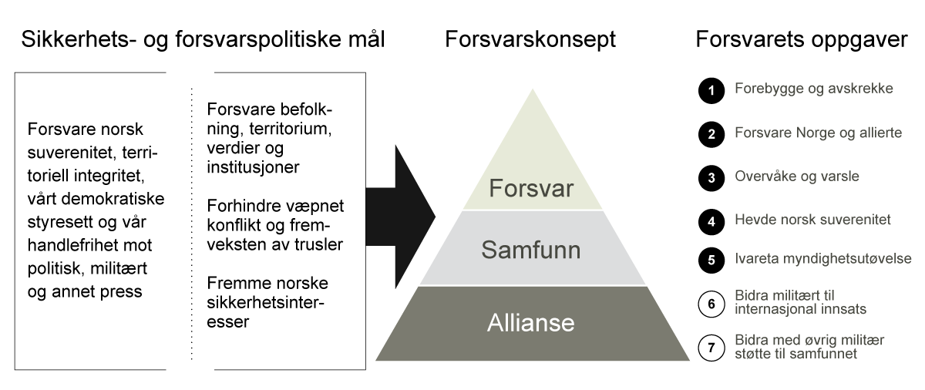
          - Sammenhengen mellom forsvarskommisjonens anbefaling av mål, konsept og oppgaver for sikkerhets- og forsvarspolitikken. Disse rammene for forsvaret av Norge er oppdatert og tilpasset Norges strategiske interesser i en mer alvorlig tid for norsk sikkerhet.
Forsvaret av Norge vil bli en tydeligere kontinuerlig aktivitet, og det vil kreve mer av befolkning, samfunn, virksomheter og myndigheter på alle nivåer. Forsvarsevnen må fortsatt omfatte et nasjonalt forsvar, en alliert dimensjon og et tilpasset totalforsvar. Endrede strategiske rammebetingelser for norsk sikkerhets- og forsvarspolitikk forsterker behovet for en bred, maritim satsing i forsvaret av Norge, etterfulgt av en helhetlig styrking av vår samlede forsvarsevne.
Innretningen av sikkerhets- og forsvarspolitikken må være mest mulig langsiktig og mest mulig tilpasset de til enhver tid politiske behov og realiteter. Forsvarskommisjonen foreslår å oppdatere sikkerhets- og forsvarspolitiske mål, forsvarskonseptet og Forsvarets oppgaver. I sum utgjør dette sikkerhets- og forsvarspolitiske føringer for forsvaret av Norge og Forsvarets rolle (figur 11.11).
Forsvarskommisjonen foreslår å tilpasse sikkerhets- og forsvarspolitiske mål for å svare bedre til Norges strategiske interesser. Dermed reflekterer de tydeligere hva som skal forsvares. Det gir klarhet til konsept og oppgaver og dermed Forsvarets rolle i forsvaret av Norge.
Forsvarskonseptet anbefales videreført, men med en tydeligere og enklere fremstilling. Nøkkelen til en styrket forsvarsevne ligger i at aktører og kapasiteter finner sammen i fred, krise og krig slik forsvarskonseptet legger til rette for. Samarbeid og integrasjon må være på plass før prøvelsene kommer. Det er kontinuitet i de sentrale bestanddelene av vår forsvarsevne: forsvar, samfunn og allianse.
For å møte alvoret må Forsvarets egenevne og det sivil-militære samvirket styrkes. Forsvaret med forsvarssektoren er den spisse enden og Norges fremste virkemiddel for å understøtte sikkerhets- og forsvarspolitiske mål. Allianseavhengigheten forblir stor, og Norge må være i posisjon for å ivareta egne interesser internasjonalt. Konseptet er rammen for å få til den helhetlige satsingen på sikkerhet, forsvar og beredskap som kommisjonen anbefaler.
Forsvarskommisjonen foreslår en justering av Forsvarets oppgaver som er bedre tilpasset Forsvarets oppdaterte rolle i forsvaret av Norge. Oppgavene foreslås forenklet og redusert i antall. Forsvarets oppgaver svarer til forsvarskonseptet og setter Forsvarets egenevne tydelig i front. Det forutsetter imidlertid handling fra norsk side og en omfattende satsing på et større forsvar. Forsvarets oppgaver gjelder for hele forsvarssektoren og øvrige etater må styres tydeligere for å kunne støtte Forsvaret deretter. Forsvarskommisjonens anbefaling for tilpasning av forsvarskonsept og Forsvarets oppgaver ligger til grunn for drøftelser om hvordan forsvarsevnen kan styrkes. Dette behandles i kapitlene 12, 13 og 14.

Forsvarets egenevne

Innledning
Forsvarets egenevne er i front i det norske forsvarskonseptet. Det omfatter Forsvarets samlede evne til å være til stede til rett tid, og med det som trengs for forsvaret av Norge i fred, krise og krig. Forsvaret skal utnytte og samvirke med allierte og sivile aktører i rammen av henholdsvis NATO og totalforsvarskonseptet. Forsvarets egenevne i denne sammenheng omfatter all kapasitet Forsvaret kan stille med fra forsvarssektoren som helhet.
Forsvarskommisjonen mener at Forsvarets egenevne må styrkes for å kunne beskytte og fremme vår nasjonale handlefrihet. Dette innebærer at Forsvaret i sin helhet må økes i volum, i robusthet og fleksibilitet. Det er nødvendig for at Norge skal kunne ta mer ansvar for egen sikkerhet, få nødvendig effekt ut av totalforsvaret og den allierte dimensjonen i den samlede forsvarsevnen. En substansiell styrking av Forsvaret er det sentrale grepet som må til for å styrke forsvarsevnen.
Dette kapittelet omhandler hvordan Forsvarets egenevne bør styrkes. Kommisjonen fremmer dimensjonerende prinsipper for bruk og utvikling av forsvarssektoren, og setter en overordnet ambisjon for hva Forsvaret bør settes i stand til i et 10–20-årsperspektiv. Kapittelet tar for seg ambisjon og utviklingsmuligheter innen de ulike domenene, og drøfter til slutt hvilke konsekvenser dette bør ha for personell og kompetanseområdet.

Føringer for utvikling og bruk av Forsvaret

Innretning for en ny tid
Krig og risiko for en ny og stor frossen konflikt i Europa vil prege norsk og alliert sikkerhetspolitikk i mange år fremover. Alvoret i sikkerhetssituasjonen gjør at Forsvaret må forberede seg på hele spekteret av sikkerhetsutfordringer mot nasjonal sikkerhet i fred og krise og krig. Gjeldende plan for Forsvarets utvikling tar ikke høyde for et forsvar som vil stå mer eller mindre kontinuerlig i krisesituasjoner, og der størsteparten av strukturen vil være i operativ bruk hele tiden. Styrkingen som ligger inne i gjeldende plan, frem til 2028, vil bedre den operative evnen, men først og fremst målt opp mot et forsvar som kan operere over noe tid med normal drift i ryggen. Dimensjoneringen av Forsvaret i fremtiden blir for samarbeid med flere aktører, flere trusseltyper, flere domener og i hele konfliktspekteret (se 11.7).
For å kunne levere ønsket effekt må Forsvaret få hele forsvarssektoren til å jobbe i samme retning og levere felles kraft. Forsvaret er også avhengig av å utnytte samvirket innen totalforsvaret og den allierte dimensjonen for å levere effektiv militærmakt. I en mer ustabil sikkerhetssituasjon ivaretas også nasjonale sikkerhetsinteresser gjennom flernasjonal krisehåndtering og militær innsats utenfor norsk territorium. Norges nasjonale sikkerhetsbehov forblir tett knyttet til NATOs grunnleggende fellesbehov. Forsvaret må ha evne til å operere sømløst med våre viktigste allierte, og i NATO-operasjoner på og utenfor eget territorium.
Dimensjoneringen av Forsvaret må være basert på hvilket forsvar som er nødvendig gitt utfordringsbildet og oppgavene som skal løses. Dimensjoneringen bør ligge til grunn for all bruk, utvikling og innretning av Forsvaret og forsvarssektoren. Dimensjoneringen av Forsvaret må henge direkte sammen med Forsvarets rolle i forsvaret av Norge og hva som skal forsvares i rammen av nasjonal sikkerhet.
Forsvarskommisjonen mener Forsvaret må dimensjoneres for krise og krig, for tilpasset bredde og dybde, for alliert og sivilt samvirke, for innsats ute og hjemme og for god utnyttelse av teknologi (Figur 12.1). Slike dimensjonerende prinsipper for Forsvarets egenevne er ikke tydelige i gjeldende politikk. De blir særlig viktige ved en omfattende styrking av Forsvaret.
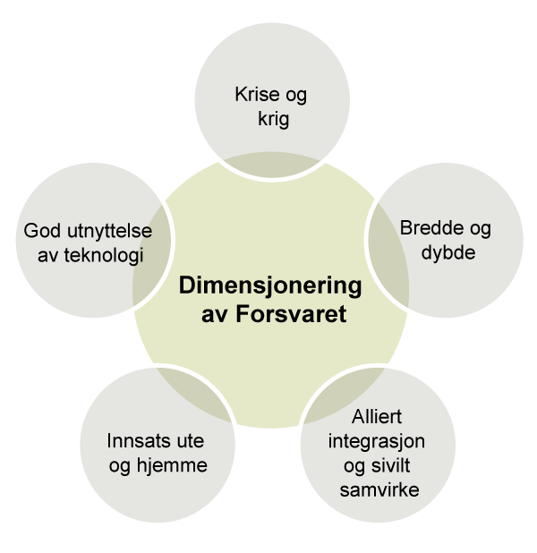
          - Dimensjonerende prinsipper for bruk, utvikling og innretning av Forsvaret.

Dimensjonert for krise og krig
Krigens krav må ligge til grunn for innretning av militærmakten. Det fremstår kanskje selvsagt, men er ikke det. En lang og relativt fredelig periode på eget territorium har gjort at mange allierte, deriblant Norge, har tatt for lett på kombinasjon av robusthet og fleksibilitet som et forsvar trenger. I en farligere og mer ustabil tid holder det ikke at enkeltkapasiteter eller at kun den såkalte spisse enden er innrettet for de mest krevende situasjonene. Hele Forsvaret og forsvarssektoren må innrettes for utviklingen av sikkerhetssituasjonen, og ta høyde for at krise og konflikt kan bli en realitet. Forsvaret må settes opp og brukes ut fra en bred og dyp forståelse av alvoret i oppdraget norske soldater skal være i stand til å løse.
Dimensjonering for krise og krig vil gjøre Forsvaret i stand til å avskrekke og forebygge trusler, anslag og angrep som angitt i Forsvarets oppgave 1. Slik dimensjonering vil også gjøre Forsvaret i stand til å ta opp kampen dersom trusler, anslag og angrep rammer nasjonal sikkerhet som angitt i oppgave 2. Dimensjonering for krise og krig stiller også skjerpede krav til evnen til å etablere og formidle situasjonsforståelse som angitt i oppgave 3. En viktig del av forsvarskampen er også å bidra til beskyttelse av befolkning, territorium, verdier og institusjoner som angitt i målbildet for sikkerhets- og forsvarspolitikken
Krigens karakter er i endring. Innretning for krise og krig betyr ikke innretning for én bestemt krig, ett bestemt sted. Innretning for krise og krig betyr å anvende og utvikle et forsvar ut fra erkjennelsen av at krig kan ramme Norge igjen, og at kriser vil komme. Forsvaret må være i stand til å bidra til å forme omgivelsene, og motvirke kriser og krig. I det regionale og korte perspektivet omfatter dette å bidra til å avskrekke Russland. I det globale og lengre perspektivet vil denne dimensjoneringen omfatte å forberede seg på en verden preget av langvarig konfrontasjon mellom to supermakter, USA og Kina. Væpnet konflikt kan oppstå med globale og regionale ringvirkninger. Dette er situasjoner Norge må være forberedt på.
Dimensjonering for krise og krig skjerper krav til reaksjonsevne, tilgjengelighet og utholdenhet på militære styrker. Det må stilles strengere krav til tilgjengelighet på materiell, ammunisjon og reservedeler. Det trengs en plan for å fylle beredskapslagre systematisk og rettidig. Det vil kreve gode avtaler med industrien og gode strategiske avtaler med sivile aktører.
Forsvaret må ha reaksjonsevne og beredskap til å møte en krise eller væpnet konflikt raskt og med tilpasset og koordinert kraft. Behovet for rettidig varsling innebærer at Forsvaret må være tilstede for å etablere og vedlikeholde situasjonsforståelse i hele det norske nærområdet.
Forsvarskommisjonen vil særlig understreke viktigheten av at Forsvaret utvikles for en best mulig balanse mellom reaksjonsevne og utholdenhet. Situasjonen krever det, og det bidrar til at Norge bedre kan møte egen forpliktelse i NATO-traktatens artikler 3 og 5. Denne balansen forutsetter et robust volum i styrkestrukturen for å gjøre det mulig å løse langvarige oppdrag hjemme og ute.

Dimensjonert for bredde og dybde
Et breddeforsvar har vært og forblir i Norges strategiske interesse. For en alliert småstat som Norge med strategiske interesser som beskrevet i 11.2, bør bredde gå foran dybde. Alvoret i sikkerhetssituasjonen gir nå behov for begge deler. En bredde av evner gjør Norge militært relevant i alle domener. Bredde er lettere skalerbart opp og ned sammenlignet med et forsvar uten bredde, men med mer dybde. Bredde er grunnleggende byggesteiner for dagens og fremtidens fellesoperasjoner. En samlet norsk og alliert bredde i evner er kritisk for å unngå hull som kan utnyttes av motstandere. På samme måte er denne bredden nødvendig for at offensive militære operasjoner skal kunne være avgjørende.
Dimensjonering for bredde og dybde understøtter kommisjonens anbefaling for flere av Forsvarets oppgaver. En bedre kombinasjon av bredde og dybde vil være nødvendig for å kunne forebygge og avskrekke (oppgave 1), forsvare (oppgave 2), hevde suverenitet og suverene rettigheter (oppgave 4) og ved ytterligere militære bidrag til samfunnet (oppgave 7). Uten en klar dimensjonering for bredde og dybde vil ikke Forsvaret være i stand til å fylle sin rolle i forsvaret av Norge, og større deler av disse sentrale oppgavene for Forsvaret må løses av sivile eller allierte eller forbli uløst.
En nasjonal minimumsbredde i kapasiteter er kritisk for Norges evne til å bidra i og påvirke gjennomføringen av allierte operasjoner på norsk jord. Som beskrevet i kapittel 2.5 har et mest mulig balansert breddeforsvar blitt prioritert foran dybde og utholdenhet i strukturen. Hensikten har vært å prioritere et minimum av evne på så mange områder som mulig, fremfor fullverdig evne på noen få. Bredde er imidlertid kostbart, og mangel på dybde gjør bredden sårbar. Det er en ressursmessig utfordring for Norge å videreutvikle et breddeforsvar. Det forsterker behovet for økt flernasjonalt samarbeid.
Nasjonale sikkerhetsinteresser må kunne forsvares der det er nødvendig, både i og utenfor norsk territorium. Vern om statssikkerheten var tidligere tett forbundet med vår territorielle integritet på land, til sjøs og i lufta. På få år har operasjonsdomener som det digitale og det ytre rom introdusert flere måter å ramme våre interesser på. Dette har endret hvordan Forsvaret bør operere i de tradisjonelle domenene, samtidig som de nye domenene har åpnet for nye krigføringsformer og våpen. I tillegg er informasjonsmiljøet en arena for påvirkning og destruktive operasjoner som kan lede til enorm skade uten at fysiske domener nødvendigvis er berørt.
Om 20 år kan ulikheten og overgangen mellom forsvarsgrener virke mest som en akademisk diskusjon der virkeligheten og den faktiske bruken er mer sømløs og samtidig. Et forsvar som innrettes for særlig styrking i noen domener på bekostning av andre vil kunne være en dramatisk feilslutning. Norge kan få et forsvar som fremstår spisset, men med høy kostnad og for lite kampkraft. Et nasjonalt forsvar som ikke besitter nødvendig evne og kompetanse i alle domener vil ha dårligere forutsetninger for å mestre operasjoner i ett av dem. Forsvaret mangler volum på de fleste områder. Det er for liten robusthet og dybde i strukturen. Å opprettholde et relevant breddeforsvar som kan operere integrert med allierte, er kostnads- og kompetansekrevende. Det er avgjørende med kontinuerlig utvikling, innovasjon og satsing på samvirke og fellesoperasjoner.

Dimensjonert for alliert integrasjon og sivilt samvirke
Forsvaret skal ikke operere alene. Forsvaret har til enhver tid sivile og allierte partnere i ryggen, ved sin side eller i front. For at det skal gi økt forsvarsevne og holde Forsvaret relevant, må Forsvaret være så påkoblet allierte og sivile samarbeidspartnere som mulig, på alle nivåer.
Alliert integrasjon bør være dimensjonerende for Forsvaret ved at det allierte perspektivet blir førende for operativ aktivitet, planlegging, strukturutvikling, investeringer, driftsmodell, utdanning og kompetanseutvikling. Materiell- og organisasjonslikhet er en grunnleggende suksessfaktor for alliert integrasjon. Tett og kontinuerlig sivilt samvirke er en forutsetning for at et relativt lite forsvar skal kunne gi større effekt. Forsvaret har et spesielt oppdrag, men er like fullt en del av samfunnet og er helt avhengig av sivil støtte, blant annet gjennom kjøp av varer og tjenester.
Dimensjonering for alliert integrasjon og sivilt samvirke understøtter kommisjonens anbefaling for samtlige av Forsvarets oppgaver. Bedre alliert integrasjon og sivilt samvirke styrker evnen til å forebygge og avskrekke (oppgave 1), forsvare (oppgave 2), overvåke og varsle (oppgave 3), hevde suverenitet (oppgave 4) og ivareta myndighetsutøvelse (oppgave 5). Dimensjonering for samarbeid i både sivil og alliert retning styrker også Forsvarets evne til å løse de ikke-dimensjonerende oppgavene bidra til internasjonal innsats (6) og bidra med øvrig militær støtte til samfunnet (7).
Forsvaret er i dag godt integrert i NATOs strukturer. Som NATO-medlem har Norge store forpliktelser som krever et moderne forsvar. Norge er langt fremme i alliansen i utviklingen av nasjonalt planverk og knytning til alliert planverk. NATOs og Norges planverk er synkronisert, og Forsvaret utvikler samarbeidet ytterligere innenfor øving, trening og evne til å operere sammen med våre allierte. Forsvaret har unik kompetanse og erfaring i gjennomføring av daglige operasjoner i alle domener. Samsvaret mellom autoritative dokumenter på alle nivåer er stadig sterkere og sammenhengen mellom nasjonalt og alliert planverk blir sterkere ved hver revisjon. Sammenhengene mellom forsvarskonseptet for forsvaret av Norge, totalforsvarskonseptet, nasjonale og allierte militære planverk og bilaterale planer utvikles i riktig retning.
En gjenkjennbar og NATO-standardisert militær organisasjon er fundamentet for alliert integrasjon. Etablerte størrelser på militære avdelinger har et historisk opphav fra vestlig militær utvikling og har gradvis blitt universelle. Selv om utrustningen kan variere mellom avdelinger finnes det likevel en felles forståelse og forventning til hvilke typer militære operasjoner de kan utføre. Eksempler er fregatter og en mekanisert brigade. Multinasjonale styrkestrukturer settes sammen med disse byggeklossene.
Norske avdelinger har over tid utviklet seg slik at de tilnærmet sømløst kan operere med, underordnes eller lede allierte styrker. På tilsvarende måte har Forsvaret tilstrekkelig erfaring med en strukturbredde slik at norske avdelinger kan bli forsterket av allierte enheter. Denne evnen til integrasjon må vedlikeholdes og styrkes ytterligere.
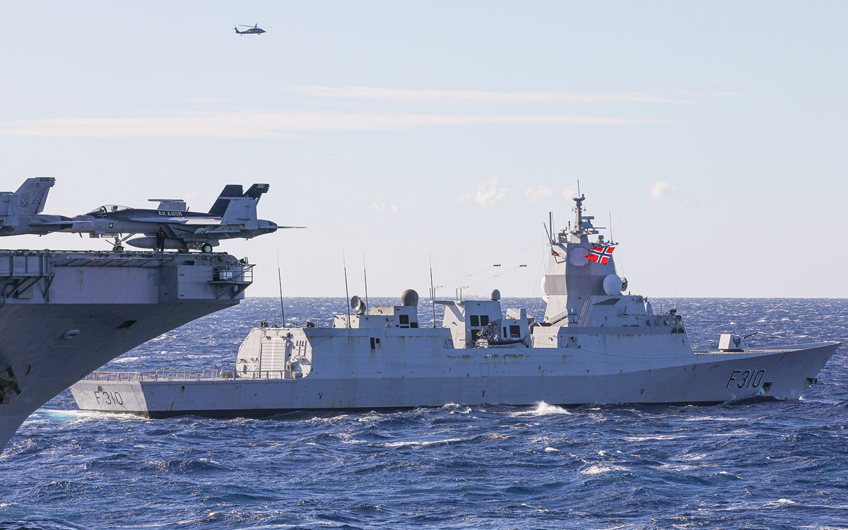
          - Forsvaret er i mange tilfeller tett integrert med allierte systemer. Fregatten KNM «Fridtjof Nansen» seilte som en nærmest fullintegrert del av hangarskipgruppen USS «Harry S Truman», under øvelse Neptune Strike 2022. Oppdraget ble forlenget som følge av at krigen i Ukraina brøt ut.
Foto: Seaman Moises Sandoval / US Navy
Forsvaret kan oppnå integrasjon ved å anskaffe kapasiteter som er relevante og interoperable med allierte. Forsvaret må finne rett balanse mellom nytt høyteknologisk materiell med stort potensial, og det vi vet virker. Fleksibilitet er en viktig forutsetning for anskaffelser av ny teknologi, og særegne nasjonale løsninger bør unngås. Dette gjør det viktig at Norge anskaffer samme kapasiteter eller stiller med kapasiteter som er etterspurt, relevante og fungerer godt sammen med allierte.
Felles løsninger gir stordriftsfordeler som felles videreutvikling, vedlikehold og utdanning. Norge må samarbeide om teknologiutvikling med allierte for å sørge for at løsningene også tilfredsstiller norske behov. Det vil gi tilgang til den beste teknologien og vil gi mulighet til å utvikle felles standarder. Anskaffelser av store og kostbare plattformer bør derfor anskaffes sammen med store allierte. Internasjonalt samarbeid om utvikling og anskaffelser med felles systemer bidrar også til å unngå dyre særnorske driftslinjer for utdanning, vedlikehold og reservedeler.
Forsvaret må utvikles i samspill med allierte. Det betyr at Forsvaret må tenke og planlegge mer integrert og helhetlig fra start i nye prosjekter. Kapabilitetsplanleggingen i NATO kan bidra til at operative behov sees bedre i sammenheng. Samkjøring av prosesser på tvers av land kan gjøre det enklere å synkronisere beslutninger og anskaffelser.
Forsvarskommisjonen mener at det bør ses på om den norske langtidsplanprosessen og også fremtidige fagmilitære råd kan utvikles i en nordisk eller nordeuropeisk ramme og mer integrert i det allierte perspektivet (se 14.6.5). Det samme gjelder utvikling av operative planverk som i for stor grad har lagt en sekvensiell tilnærming til grunn for alliert støtte.
Folk og samfunn må kjenne Forsvaret, og Forsvaret må kjenne sitt samfunn og sitt folk. Den gjensidige avhengigheten av sivil og militær innsats i forsvaret av Norge i fred, krise og krig har alltid vært der og vil bli sterkere (se 11.7.2 og hele 13).
Forsvaret er ikke i stand til å operere uten sivil støtte og dette må tydeligere inn i tenking, utdanning, planlegging, øving, samarbeid og utvikling. Forsvaret blir ikke bare tettere integrert internt, men også integrert mellom det sivile og det militære. Etter hvert som trusler og utfordringer treffer på tvers av det sivile og militære øker også behovet for mer samordning i forståelse, identifisering og håndtering.
Dimensjonering for sivilt samvirke handler om å optimalisere samarbeid i en slik utstrekning at sivile og militære ressurser virker utfyller hverandre uten å overlappe. Det gir styrke for gjensidig utveksling av erfaring og kompetanse i hele konfliktspekteret.

Dimensjonert for innsats hjemme og ute
Forsvaret er kontinuerlig i operasjoner hjemme og ute, samtidig som Forsvaret øver, trener og driver utdanning hver dag. Forsvaret sikrer norsk innflytelse og handlingsrom gjennom kontinuerlige operasjoner i hele Norge og utenfor norsk territorium. Gjennom alliansetilknytningen er Norge forpliktet til å bidra til forsvaret av andre NATO-land dersom situasjonen krever det. Det er denne gjensidige solidariteten som sikrer at allierte også vil stille opp for oss.
Forsvaret må dimensjoneres og være forberedt på å gjennomføre et bredt spekter av operasjoner utenlands, fortrinnsvis i en alliert ramme. En del av forsvarskonseptet er vår kollektive evne i NATO. Kollektiv sikkerhet gjennom avskrekking og forsvar er alliansens viktigste oppdrag. Alle allierte vil i tiden fremover måtte bidra mer for å ivareta egen og andres sikkerhet. Norge og norsk sikkerhet må forsvares hver dag både på og utenfor norsk territorium, og må dimensjoneres deretter.
Dimensjonering for innsats ute og hjemme understøtter kommisjonens anbefaling for flere av Forsvarets oppgaver. Innsats ute og hjemme styrker Forsvarets evne til å avskrekke og forebygge (oppgave 1), forsvare (oppgave 2), overvåke og varsle (oppgave 3) og bidra til internasjonal innsats (oppgave 6). Det å være i stand til å bidra militært både innenlands og utenlands, også samtidig, har avgjørende strategisk og operativ betydning for Norge.
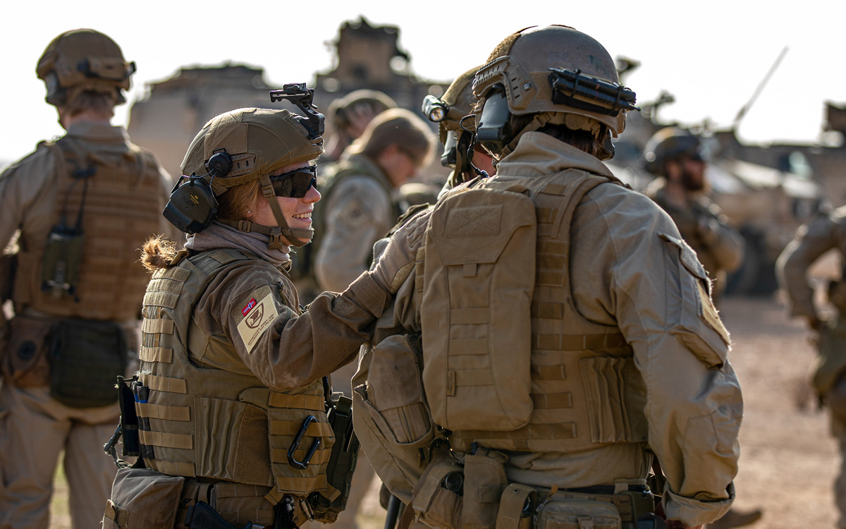
          - Internasjonale operasjoner kan strekke Forsvarets begrensede ressurser. Her deltar soldater fra Telemark bataljon i den norske styrken NOR SECFOR, som opprettholder forsvaret av luftbasen Ain al-Asad i Nord-Irak januar 2023.
Foto: Sgt. Julio Hernandez / US Army
Norsk sikkerhet blir direkte og indirekte utfordret av flere aktører, i flere domener, hjemme og ute. Risikoen har økt for mellomstatlig konflikt som berører Norge og våre allierte. Forsvaret må ta høyde for at lokale episoder og hendelser i og utenfor Norge raskt kan eskalere, og spre seg til et større geografisk område og til flere domener. En situasjon som eskalerer til konflikt vil ikke uten videre la seg avgrense geografisk eller bare til ett domene.
Forsvaret skal ha evne til å bidra med relevante kapabiliteter i internasjonal innsats for fred, sikkerhet og stabilitet. Dette inkluderer deltakelse i flernasjonale øvelser, beroligelsestiltak, kapasitetsbygging, støtte til sikkerhetssektorreform, preventive stabiliseringsoperasjoner, mer tradisjonelle fredsbevarende operasjoner og fredsopprettende operasjoner. Slike bidrag er en del av det felles internasjonale ansvaret for fred og sikkerhet som Norge må være med å bære. Innsats ute gir oss verdifull erfaring fra samvirke med allierte og bringer nyttig kompetanse med hjem.
Forsvarets viktigste operasjons- og interesseområde vil fortsatt være Norge og norske nærområder. NATOs reaksjons- og forsterkningsstyrker og styrker fra nære allierte, samt norske styrkebidrag utenlands, er integrerte komponenter i forsvaret av Norge. Norges forhold til Russland og forsvaret av Nord-Norge vil forbli dimensjonerende for det norske forsvaret, men Forsvaret må kunne operere i hele Norge.
Forsvarets viktigste innsats i Nord-Norge er fast og forutsigbar tilstedeværelse gjennom operasjoner, øving og trening. Norske strategiske hensyn og nærheten til russiske strategiske base- og patruljeområder, gjør Finnmark og tilstøtende hav- og luftområder, samt kritisk infrastruktur til et viktig innsatsområde for Forsvaret. Operasjoner med allierte i og utenfor Finnmark gjennomføres på måter som tar hensyn til norske interesser og retningslinjer for utenlandsk militær aktivitet i Norge og norske nærområder. Forsvarets viktigste innsats i Sør-Norge er å sikre allierte mottaksområder, kritisk infrastruktur, beskytte befolkningssentre og bidra til å sikre evne til nasjonal krisehåndtering.

Dimensjonert for god utnyttelse av teknologi
Forsvaret må kunne operere effektivt med de kapasitetene som til enhver tid er tilgjengelig og samtidig forberedes på å utvikle seg for morgendagen. Teknologi spiller en avgjørende rolle i moderne militære operasjoner og kanskje spesielt for små nasjoner med et forsvar av begrenset størrelse. Forsvaret må være effektivt for sin størrelse, men mindre personellkrevende og ha kosteffektive løsninger.
I en tid med rask teknologisk utvikling, potensielle brytningsteknologier og nye måter å føre krig på, må Forsvaret klare å gripe mulighetene utviklingen gir. Samtidig med å være i endring, må løpende oppdrag løses. Dette er en kontinuerlig utvikling og innovasjon som forsvarssektoren må innrettes etter. Målsettingen er at Forsvaret skal være teknologisk og konseptuelt oppdatert og relevant, for å kunne løse sine oppgaver sammen med allierte.
Dimensjonering for god utnyttelse av teknologi understøtter kommisjonens anbefaling for samtlige av Forsvarets oppgaver. En systematisk og tilpasningsdyktig tilnærming til teknologiske muligheter vil styrke Forsvarets evne til å kunne løse alle pålagte oppgaver over tid, med begrensede ressurser og overfor skiftende krav og utfordringer.
Forsvaret har gode forutsetninger for å utvikle, innføre og utnytte teknologi. Norge har en høyt utdannet befolkning, korte samarbeidslinjer og er et høyteknologisk samfunn med en sterk økonomi (11.3). Dette bør Forsvaret bruke til sin fordel. Norge har også geografiske fortrinn, som har stor verdi for Forsvaret og allierte styrker. Norge har for eksempel moderne fasiliteter i nord for utvikling av arktiske løsninger og romvirksomhet.
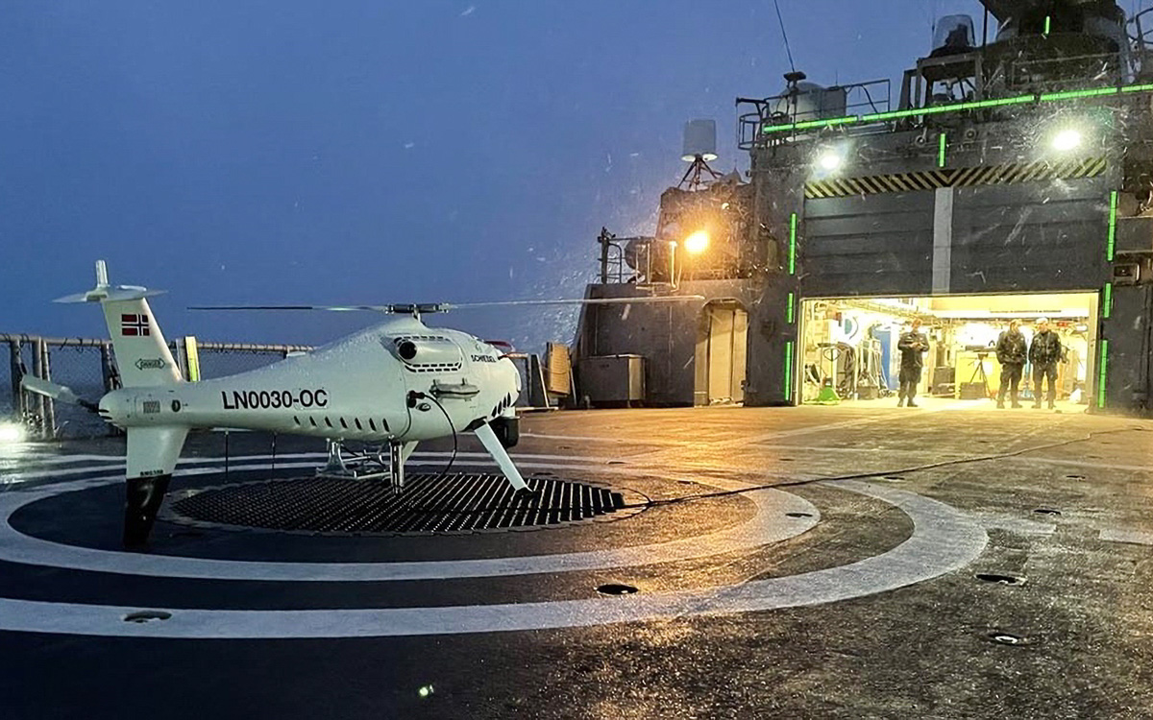
          - Kystvakten tester ut Camcopter S-100 om bord på KV «Nordkapp» i Isfjorden, mars 2021.
Foto: Forsvaret
Forsvarssektoren må identifisere mulighetsrommet teknologien gir. Teknologiens potensial må forstås i en norsk operativ sammenheng, opp mot utfordringene Forsvaret står overfor, og i en alliert ramme der Forsvaret er med i allierte operasjoner. Dette er mulig å få til gjennom analyser og eksperimentering. Nye løsninger som realiserer potensialet må utvikles der effekten er størst. Ofte vil dette skje i et alliert samarbeid, men når det er av nasjonal interesse vil løsningene utvikles nasjonalt. Norges evne til kompetansebygging og utnyttelse av teknologi styrkes av et tett samspill med allierte og ved å dra nytte av nasjonale og internasjonale kompetansemiljøer og industri.
Forsvaret har mye å tjene på å styrke samarbeidet med allierte miljøer som utvikler og eksperimenterer med morgendagens teknologi og operative konsepter. Forsvaret og forsvarsindustrien må kunne bidra til våre allierte med kompetanse og løsninger for krigføring i våre nærområder. Ubåt- og minejakt langs kysten og maritime- og landoperasjoner i arktiske strøk, er eksempler på områder der Norge er en kunnskapsbygger og kan bidra til innovasjon og konseptutvikling i alliansen.
Et viktig verktøy for Forsvaret for å prøve ut nye løsninger er å bruke Forsvarets forskningsinstitutt (FFI) som partner og gjennomføre eksperimentering, gjerne i avdelinger i daglig tjeneste eller øvinger. Det er viktig at eksperimentering skjer brukernært. FFI har allerede utviklet kompetansemiljøer, testmetoder og et nettverk hos allierte for teknologiutveksling. Forsvaret må ha kapasitet og evne til å delta i slik utvikling. Det innebærer testing, evaluering og erfaringsutveksling, nasjonalt og internasjonalt, for å ta frem løsninger og konsepter som utnytter teknologien.
Forsvaret må ha en organisasjon, utdanning, kapasitet og kultur som systematisk bygger kompetanse og vurderer konsekvensene ny teknologi har for forsvarsevnen. I det sivile er endringsledelse, innovasjon og vekst en del av virksomhetene for overlevelse i markedet. Kulturelt og organisasjonsmessig er dette utfordrende i en hierarkisk organisasjon som Forsvaret. Det må derfor bygges en kultur og motivasjon for innovasjon og nytenking. En slik evne vil være avgjørende for å utnytte moderne og fremtidig teknologi på en best mulig måte. Forsvarskommisjonen mener miljøene for dette må videreutvikles i sektoren og settes mer i system.
Ny teknologi finner veien til operativ bruk i Forsvaret gjennom forsvarsplanlegging, investeringsplaner og anskaffelsesprosesser. Det blir viktig å dimensjonere organisasjon og prosesser for å styrke evnen til å gi strategisk retning, planlegge, anskaffe og utnytte ny teknologi. I de langsiktige planene er det viktig å ikke låse seg for tidlig til løsninger, men heller lage handlingsrom til å utforske alternativer ved å vektlegge ønsket operativ effekt. Alternativer kan deretter vurderes i en tidlig fase før igangsetting av anskaffelser. Prosesser for planer og anskaffelser bør utnyttes mer fleksibelt og videreutvikles for å ta innover seg den raske teknologiske utviklingen og behovet for økt handlingsrom. Anskaffelsesprosessene må være hurtige, koordinerte og helhetlige. Materiell må kunne kontinuerlig oppdateres for å følge med teknologiutviklingen.
Ressurser til trening og øving må i større grad prioriteres for å utnytte nytt teknologisk utstyr. Brukervennlighet bør vektlegges ved anskaffelser og utstyr til trening og øving bør anskaffes sammen med materiellet. Trening og øving kan også forsterkes ved å ta i bruk ny digital teknologi som simulatorer. Dette vil også forsterke trening for situasjoner som vanskelig kan øves i praksis. Dette reduserer bruk av tid, ressurser og klimabelastning. Organisasjonen og kulturen må være tilpasningsdyktig for å raskt implementere ny teknologi når den er tilgjengelig. Dette inkluderer å kunne endre prosedyrer og tilpasse strukturen for å integrere teknologien.
Forsvarskommisjonen mener Forsvaret bør legge til grunn at grensene mellom forsvarsgrenene vil viskes ut i et 10-20-årsperspektiv. Dette vil skje etter hvert som oppmerksomheten flyttes bort fra plattformer og over til et nettverk av sensorer (i det ytre rom, i luften, på bakken og under vann), integrert med våpensystemer. Ved å utnytte våre teknologiske og geografiske fortrinn i kombinasjon kan Forsvaret oppnå stor kampkraft over tid. I fremtidige organisatoriske gjennomganger og videreutvikling av Forsvaret bør hensiktsmessigheten ved dagens greninndeling vurderes.

Ambisjon for Forsvarets egenevne

Overordnet ambisjon
Det er nødvendig å sette en ambisjon for hvilken egenevne Forsvaret skal strekke seg etter de neste 10 til 20 årene som del av løftet for forsvarsevnen. Den overordnede ambisjonen for Forsvarets egenevne bør være:
Forsvaret bør i et 10–20-årsperspektiv gjøre Norge i stand til å ta et større ansvar for egen sikkerhet i egen region. Forsvaret må kunne styrke den operative evnen målt opp mot utfordringsbildet og fastsatt ambisjon. Forsvaret skal være i front i forsvaret av Norge og søke maksimal utnyttelse av samfunnets bidrag til forsvarsinnsatsen og alliert støtte.
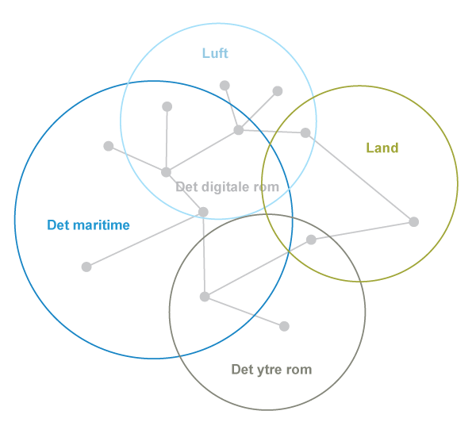
          - Eksempel på domenemodell for Forsvarets egenevne der Forsvaret styrkes med vekting på det maritime. Størrelsen og plasseringen på domene er kun ment som illustrasjon og reflekterer ikke en skala.
Ambisjonsnivå og utviklingsmuligheter i det følgende legger denne overgripende ambisjonen til grunn. Vi trenger et forsvar som skal kunne operere, overleve og ha effekt i en alvorlig sikkerhetssituasjon som ikke går over i overskuelig fremtid. Forsvarskommisjonen har formulert et nytt og gjennomgående høyere ambisjonsnivå for Forsvarets egenevne. Ambisjonsnivået er basert på behovet for at Forsvarets posisjon i forsvarskonseptet blir styrket, at Forsvarets oppgaver kan løses og at dimensjonerende prinsipper for bruk og utvikling av Forsvaret blir gjort gjeldende.
Forsvaret må kunne kjempe i alle domener, kunne yte motstand, holde og ta tilbake kontroll over territorium for å etablere handlingsalternativer for norske myndigheter, og samtidig legge til rette for allierte forsterkninger. Forsvarets egenevne må styrkes i alle domener, med vekt på evnen til fellesoperasjoner i et maritimt operasjonsmiljø. Hovedvekten bør være på å videreutvikle og styrke hovedkampsystemene på land, til sjøs og i luften. Supplert med bedre integrasjon og ny teknologi kan dette øke systemenes samlede kampkraft. Øvrig ambisjonsnivå for Forsvarets egenevne må legge til rette for at disse hovedkampsystemene kan virke mest mulig effektivt og integrert.
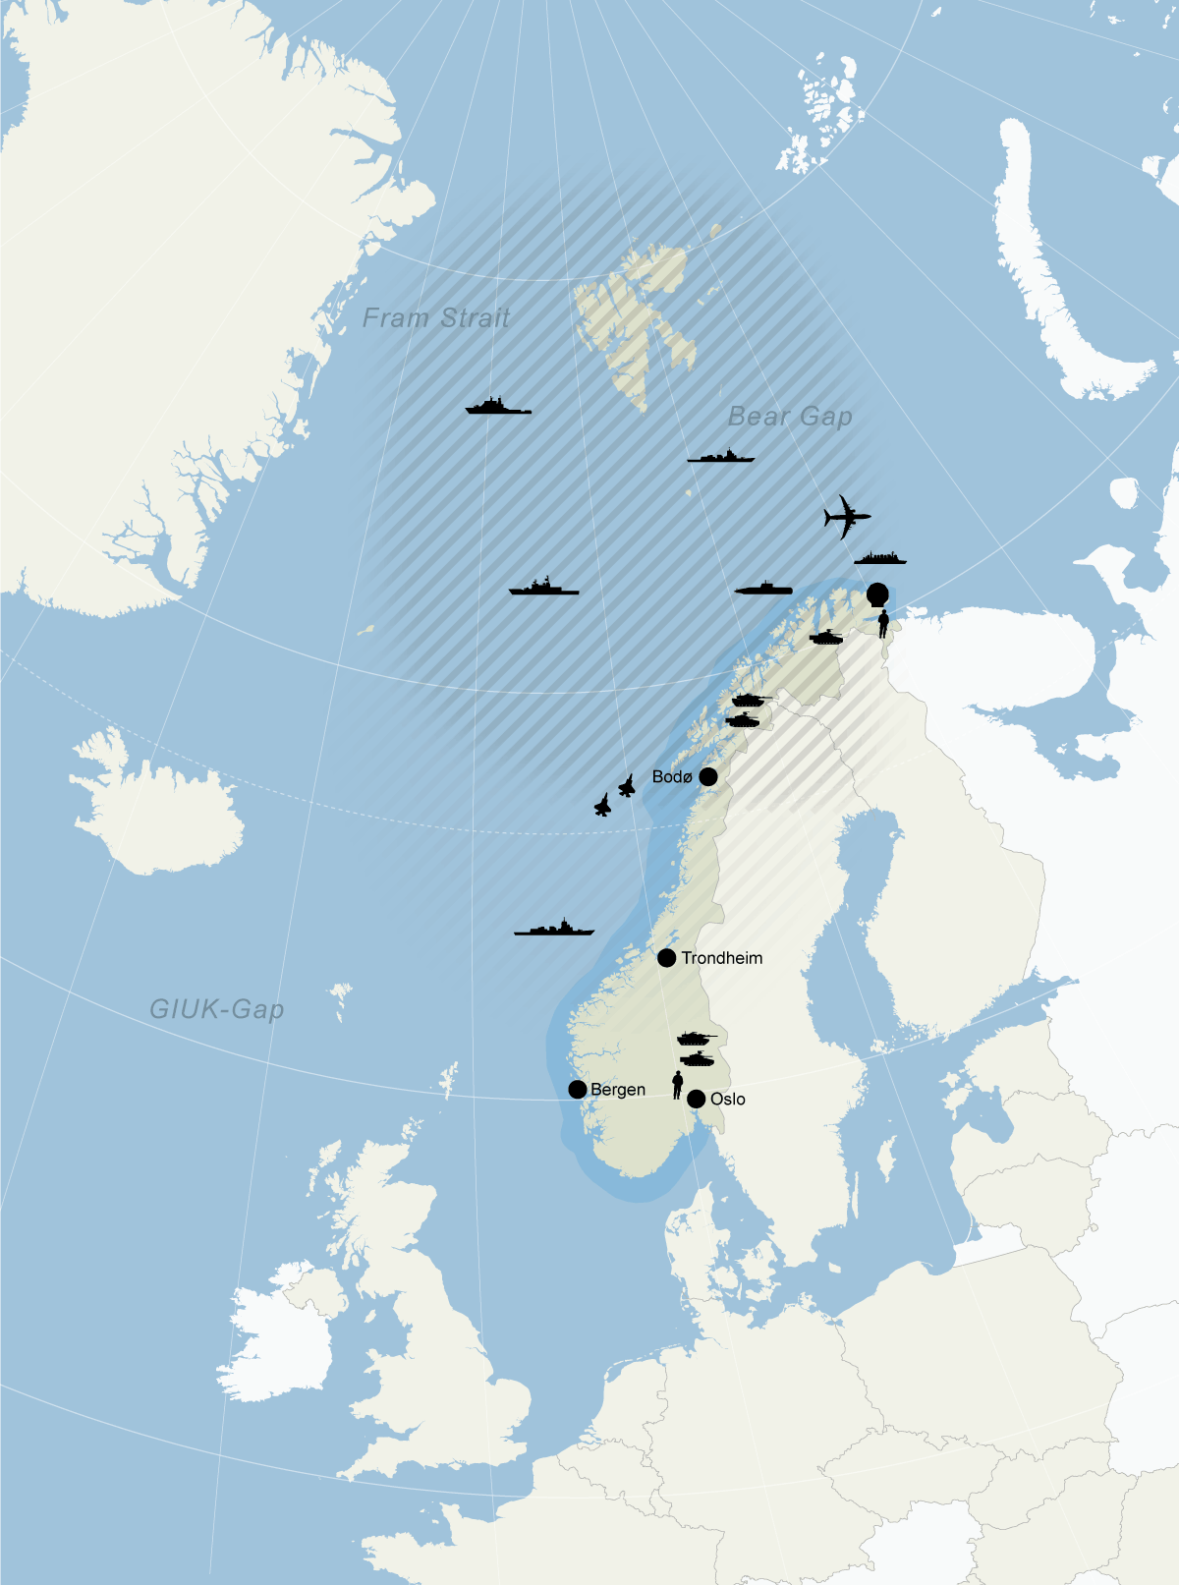
          - Forsvarskommisjonens anbefaling til ambisjonsnivå for Forsvarets egenevne er utformet for et høyere aktivitetsnivå, mer usikkerhet og potensialet for økt spenning i norske nærområder. Slik kan Forsvaret bidra til at Norge tar større ansvar for egen og alliert sikkerhet i nord til sjøs, i lufta og på land. Kartet er en illustrasjon på at Forsvarets tyngdepunkt må være i nordlig og maritim retning for å understøtte norske strategiske interesser i området.
Kilde: Basert på kart fra Norsk Polarinstitutt

Det fellesoperative
Den overordnede ambisjonen for Forsvarets egenevne innen det fellesoperative bør som del av en styrket forsvarsevne være:
Forsvaret bør i et 10–20-årsperspektiv utvikle felleskapasiteter som kan operere i et multidomene-miljø og som kan understøtte alle fellesoperasjoner. Norske styrker må kunne operere integrert på tvers av forsvarsgrener og med sentrale sivile beredskapsaktører og allierte.
Forsvarets operasjoner bør være konsentrert om hvilke strategiske og operasjonelle effekter som skal nås. Det forutsetter ytterligere modning i Forsvarets evne til å prioritere og dyrke fellesoperativt samvirke, og til å dra systematisk nytte av etterretning som beslutningsstøtte. Integrasjon internt i Forsvaret innebærer at sensorer, våpensystemer og beslutningstakere på tvers av forsvarsgrener og våpenarter i større grad samordnes for å oppnå integrerte effekter. Dette innebærer videreutvikling av felles operasjonskultur og -tenking, felles utnyttelse av moderne plattformer, sikker og robust kommunikasjonsteknologi, samt samordnet analyse og integrasjon av informasjon og etterretning.
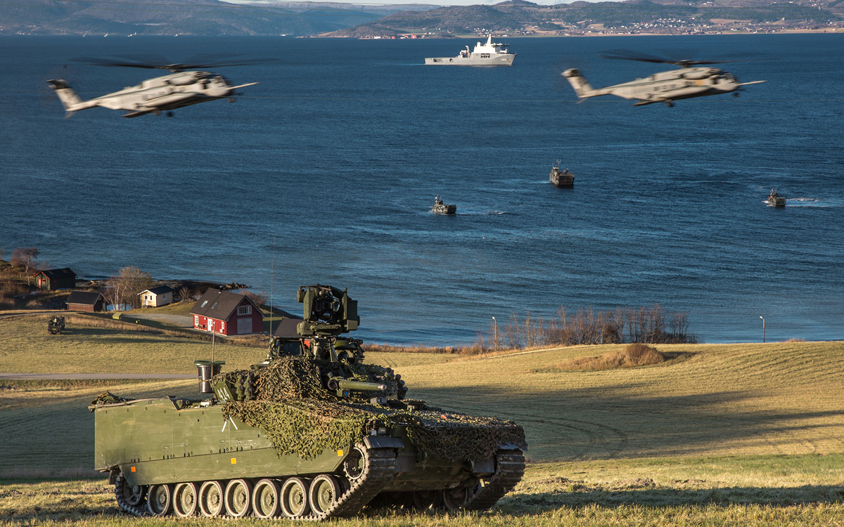
          - Fellesoperasjoner blir enda viktigere. Evnen til å generere kampkraft på tvers av våpengrener fra forskjellige nasjoner vil være viktig for avskrekking. Bildet viser norske og allierte styrker gjennomfører en amfibieoperasjon i Trondheimsfjorden under NATO-øvelsen Trident Juncture i 2018.
Foto: SGM Marco Dorow / Bundserwehr
Det er i Norges interesse å ha sikkerhet og stabilitet i nordområdene. Det bør omfatte tilpasset militær tilstedeværelse i alle relevante områder. Det bør også omfatte en ambisjon om å være delaktig i planlegging, gjennomføring og oppfølging av allierte operasjoner i og rundt Norge. Når allierte kommer til Norge og innretter seg for vårt maritime og arktiske operasjonsmiljø, må Forsvaret som helhet kunne understøtte dette. Det gjør det mulig å ha innflytelse på alliert aktivitet og gjør at Norge fremstår som en stabil og kapabel alliert.
Allierte operasjoner i nordområdene omfatter alle domener, med bruk av sjø- og landstridskrefter, støttet fra luften og rommet. Norsk evne til å delta med relevante bidrag i slike allierte fellesoperasjoner gir direkte uttelling, politisk og militært, til støtte for våre strategiske interesser. Maritime allierte operasjoner omfatter i hovedsak havgående plattformer som fregatter med maritime helikopter, samt maritime luftressurser som kampfly og patruljefly. Norsk evne til å delta i operasjoner i Norskehavet og Barentshavet med relevante bidrag, har direkte uttelling for å understøtte våre strategiske interesser.
Fellesoperativ evne og kommando og kontroll
Forsvarets evne til å planlegge og gjennomføre fellesoperasjoner må styrkes. Forsvarskommisjonens inntrykk etter møter og samtaler med de operative avdelingene er, at det til tross for en del lyspunkt, er for lite samvirke mellom Forsvarets avdelinger i de ulike domener i planlegging og gjennomføring av operasjoner. Tenking, planer og kompetanse bærer preg av et forsvar der mange operative miljøer er vant til å operere adskilt fra andre. Den nødvendige modningen på det fellesoperative går for sakte.
Forsvarets operative hovedkvarter må styrke sin evne til planlegging og ledelse av operasjoner på tvers av domener og allierte. Den teknologiske utviklingen vil viske ut skillet mellom ulike forsvarsgrener. Det er en voldsom utvikling innen satellitteknologi, (autonom) sensorteknologi, kunstig intelligens, IKT og ikke minst økte våpenrekkevidder. Dette muliggjør økt sammenkobling og integrasjon av de ulike forsvarsgrenene og ulike allierte land i et nettverk. Her vil effekten stå i sentrum, ikke hvilken plattform som leverer effekten. Slike muligheter må utnyttes for bedre fellesoperativ effekt. Hovedkvarteret må også være i stand til å håndtere sammensatte trusler.
Norge må ha ressurser og evner som har betydning for NATO, slik at vi kan ha reell medvirkning i og innflytelse på planlegging og gjennomføring av operasjoner i vårt område. Det bør tilrettelegges for NATO-aktivitet og nærvær i Norge i større grad enn i dag. Evnen til alliert mottak, forsterkning og forhåndslagring i Norge bør også videreutvikles. Målet bør være et klart definert ansvar for Norge og den delen av nordområdene som hører inn under NATOs ansvarsområde i NATOs nye kommandostruktur.
Norge bør være pådriver for å styrke landkomponenten til kommandoen i Joint Force Command Norfolk, USA. Sistnevnte har i hovedsak ansvar for Nord-Atlanteren og er følgelig maritimt orientert. Dersom alle de nordiske landene underlegges Norfolk, vil et betydelig operasjonsområde på land ha behov for et hovedkvarter. Det er lite hensiktsmessig å lede landoperasjoner på Nordkalotten fra Virginia. På Nordkalotten er det Hæren som har sterkest tilstedeværelse. Finsk og svensk Lappland er tynt befolket, det er lite infrastruktur og de militære styrker er lett oppsatte. FOH er i dag det eneste fellesoperative hovedkvarteret i Norden som er fullt kompatibelt med NATO. Norge bør sammen med de nordiske land ta til orde for at Norden legges under samme NATO-kommando, og at det utvikles planverk som behandler regionen som et integrert område. Muligheten for et fremskutt element ved FOH fra Joint Force Command Norfolk bør vurderes. Betydningen av regional kompetanse og taktiske kommandoer i Norden underlagt NATO, blir viktig.
I mars 2023 undertegnet sjefene for luftforsvarene i Danmark, Finland, Sverige og Norge en intensjonsavtale om å kunne opptre som én felles luftstyrke. Det inkluderer felles øving, med felles støtteapparat, logistikk og planverk. Et fellesnordisk luftoperasjonssenter vil knytte de nordiske landenes forsvar sammen. Dette vil danne grunnlaget for en tettere integrasjon av de nordiske landenes samlede kampflypark. Denne vil etter hvert kunne bestå av om lag 250 kampfly, hvorav om lag 140 F-35.
Kombinasjonen av flere fly, et felles luftrom, og et betydelig større antall baser forberedt for operasjoner med F-35, styrker alliert forsvarsevne i nord betraktelig. For en motstander vil det også gjøre det mer krevende å planlegge operasjoner. Dette vil sannsynligvis heve terskelen for angrep mot både Norden og NATO. Dette initiativet kan også utvikles til et samarbeid med andre allierte om et arktisk luftoperasjonssenter, hvor allierte som USA og Canada også kan komme inn.
Dersom Norden inngår i samme forsvarsallianse, vil det gi muligheter for luftmakten i regionen. Ikke bare gjennom antall kampfly og felles luftrom, men også gjennom en integrering av taktisk ledelse av både luftoperasjoner og operativ ledelse av fellesoperasjoner. Det vil da være viktig og nærmest en forutsetning at de nasjonale luftoperasjonssentrene, enten integreres i graderte nettverk, eller at det etableres et samlokalisert nordisk luftoperasjonssenter for planlegging, ledelse og gjennomføring av luftoperasjoner. Her mener forsvarskommisjonen at norske myndigheter bør ta politisk initiativ og jobbe for å få et slikt senter til Norge.
Forsvarets spesialstyrker
Forsvarets spesialstyrker (FS) består av ledelse og to operative avdelinger: Forsvarets spesialkommando (FSK) og Marinejegerkommandoen (MJK). Helikopteravdelingen 339 SOAS (Special Operations Aviation Squadron) er dedikert for spesialstyrkeoperasjoner. Spesialstyrkene løser løpende oppdrag nasjonalt i fredstid, stiller bidrag i internasjonale operasjoner og inngår som en sentral kapasitet i allierte planverk. De står på beredskap for nasjonal og internasjonal innsats, dels i en nasjonal, fellesoperativ ramme, og dels i en flernasjonal alliert ramme.
Spesialstyrker betegnes gjerne som en strategisk ressurs for norske politiske og militære myndigheter. De er et instrument som kan settes inn for å oppnå nasjonalstrategiske, militærstrategiske eller operasjonelle mål. Spesialstyrker står på høy beredskap for krisehåndtering nasjonalt og globalt, og de spiller en viktig rolle i forsvaret av Norge. Relativt begrensede ressurser gir en betydelig strategisk effekt, både nasjonalt og opp mot våre allierte. Det gjelder særlig for det bilaterale forholdet til USA.
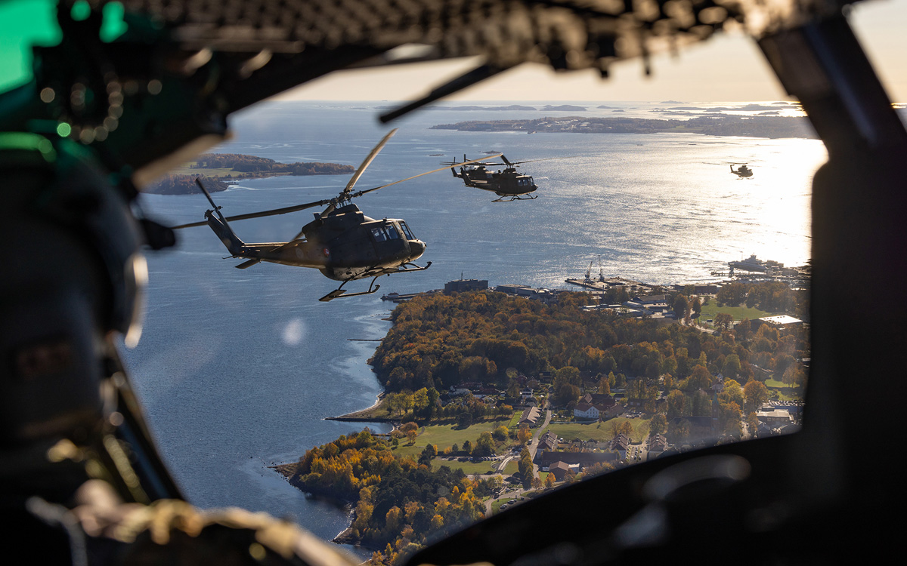
          - Spesialstyrker er en strategisk ressurs for norske myndigheter. Her vises helikoptre fra 339 skvadron, Special Operations Aviation Squadron (SOAS).
Foto: Torbjørn Kjosvold / Forsvaret
Et mer sammensatt trusselbilde forutsetter evne til å detektere og håndtere et bredt spekter av trusler mot norsk sikkerhet, på en helt annen måte enn de siste 30 årene. Spesialstyrkene har utviklet ekstremt god evne til både overvåking, etterretningsinnsamling og håndtering av trusler. Over 20 år med operasjoner i Afghanistan har gitt spesialstyrkene en unik evne til å drive målrettede og skarpe operasjoner mot ulike typer trusselaktører.
Det er tett kontakt og jevnlige øvelser mellom Forsvarets spesialstyrker og politiets nasjonale beredskapsressurser. Spesialoperasjoner der både politi og forsvar deltar setter krav til hurtighet, kompetanse og evne til å opptre skjult, der også bevisførsel og attribusjon står sentralt. Slik bidrar spesialstyrkene i stor grad til sivil beredskap.
Forsvarets spesialstyrker bør styrkes som en strategisk tilrettelegger for fellesoperasjoner i Norge og i norske nærområder. Spesialstyrkene må evne å utnytte alle Forsvarets ressurser og integrere allierte ressurser. Gjennom denne integrasjonen øker spesialstyrkene særlig Forsvarets evne til målsøking og målbekjemping.
Evnen til å utnytte teknologi har vært et særpreg for spesialstyrkene både i koalisjonsoperasjoner, krisehåndtering og nasjonalt forsvar. Spesialstyrkene fungerer som en testavdeling for resten av Forsvaret. De utvikler nye prosjekter som for eksempel nattoptikk, ildledningssystemer og kommunikasjonssystemer før disse implementeres i resten av Forsvaret.
Forsvarskommisjonen mener at Forsvarets spesialstyrker bør fortsette utviklingen innenfor særlig tre områder: pilot for innføring av ny teknologi, strategisk krisehåndtering nasjonalt og utenlands og som strategisk tilrettelegger i operasjoner i norske nærområder, gjennom utnyttelse og integrasjon av fellesoperative og allierte ressurser.
Etableringen av Forsvarets spesialstyrker med en egen styrkesjef, på nivå med øvrige sjefer for forsvarsgrenene, bidrar til en sterkere posisjon nasjonalt og internasjonalt. I utviklingen av spesialstyrkene vil kvalitet fortsatt være viktigere enn kvantitet. For å sikre spesialstyrkenes særpreg også i fremtiden, bør ikke en eventuell styrking gjøres gjennom en økning av strukturelementer. En styrking bør i stedet skje gjennom en gradvis utvikling som spesialstyrkene i størst mulig grad styrer selv.
Effekten av spesialstyrker kommer fra kvalitet heller enn kvantitet, men dette er små og spesialiserte miljøer. Det er forsvarskommisjonens oppfatning at de operative avdelinger i FS må tilføres ressursene som er nødvendig for å sikre enhetlig ledelse og redusere risiko knyttet til for lavt volum. Det er særlig viktig i en tid med et mer sammensatt trusselbilde og en mer urolig sikkerhetssituasjon.
Den nye sikkerhetssituasjonen, og NATOs nye strategiske tilnærming til regionalt forsvar, tilsier at Norge må styrke sin spesialstyrkekapasitet. Forsvarskommisjonen tar til orde for en enda sterkere fellesoperativ og multidomene-innretting av Forsvaret, og en tettere alliert integrasjon de neste 10–20 årene.
Spesialstyrker spiller en nøkkelfunksjon i å få Forsvarets mest fremskutte operative kapasiteter til å gi størst mulig effekt i en stridssituasjon. Kommisjonen anser at denne funksjonen vil få enda større betydning etter hvert som integrasjonen mellom ulike deler av Forsvaret og allierte styrker blir større.

Etterretning
Den overordnede ambisjonen for Forsvarets egenevne innen etterretning bør som del av en styrket forsvarsevne være:
Forsvaret skal i et 10–20-årsperspektiv være en av de ledende nasjonene i NATO på å forstå Russland og Kina i Arktis. Forsvaret skal kunne levere og vedlikeholde strategisk situasjonsforståelse om norske nærområder til sivile myndigheter, kritiske virksomheter og allierte. Forsvaret skal være i front på å avdekke, forstå og formidle trusler fra fremmede makter mot nasjonal sikkerhet i fred, krise og krig. Forsvaret skal kunne gi kontinuerlig beslutningsstøtte til norske myndigheter som understøtter Norges strategiske interesser. Forsvaret skal i et 10–20-årsperspektivet evne å gjennomføre etterretningsdrevne operasjoner i hele konfliktspekteret.
Norge har en moderne og tilpasset sivil og militær utenlandsetterretning i Etterretningstjenesten. For å fortsatt kunne være en relevant beslutningsstøtte for politiske og militære myndigheter er det behov for ytterligere satsing og videreutvikling. Dette omfatter nødvendig modernisering av eksisterende evner og tilføring av nye kapasiteter til informasjonsinnhenting og -prosessering. Det omfatter økt evne til å nyttiggjøre seg all tilgjengelig informasjon gjennom digitalisering. Etterretningstjenesten må kunne forvalte helhetlige verdikjeder fra sensor til sluttbruker, hvor data og informasjon berikes gjennom alle ledd.
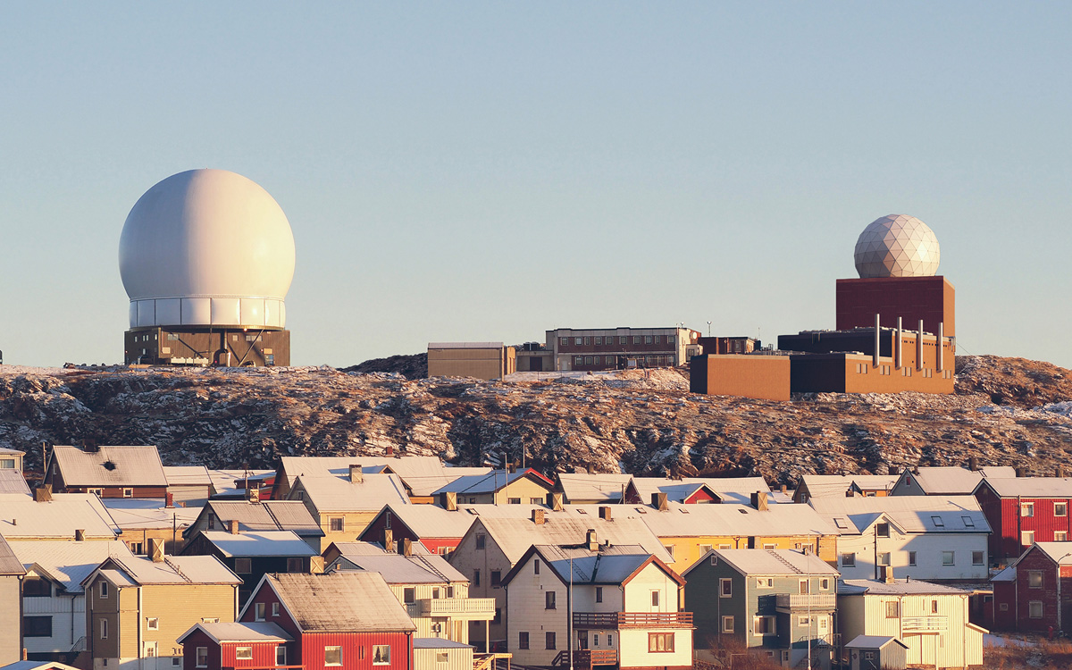
          - Etterretning har lenge vært et viktig norsk bidrag til transatlantisk sikkerhet og situasjonsforståelse i NATO og vil fortsette å være det i fremtiden. Globus II radaren på Vårberget i Vardø er driftet av Etterretningstjenesten.
Foto: Forsvaret
Økt digitalisering leder til at konkurransen om riktig kompetanse øker. Det blir avgjørende å rekruttere og beholde personell. Evne til å digitalisere og automatisere etterretningsprosessene må videreutvikles. Digital transformasjon handler ikke bare om teknologi, men også om kompetanse, prosesser og kultur. Evne til hurtig omstilling innenfor alle disse områdene er en forutsetning for å håndtere dagens komplekse og omskiftelige trusselbilde.
Tettere tverrsektorielt og internasjonalt samarbeid er helt sentralt for å skape felles situasjonsforståelse og evne til nasjonal og internasjonal respons. Et tettere samarbeid med sivile og private aktører vil bli sentralt. Et godt og velfungerende samarbeid med de andre etterretnings- og sikkerhetstjenestene og andre nasjonale myndigheter, er avgjørende for å håndtere den økende konvergensen mellom statssikkerhet og samfunnssikkerhet, ikke-statlige trusselaktører og sammensatte trusler fra statlige aktører. Internasjonalt samarbeid er en forutsetning for å kunne gi norske myndigheter relevant etterretning for Norges strategiske interesser. På dette området har Etterretningstjenesten stor sikkerhetspolitisk verdi og bidrar til å forsterke tillit og samarbeid langt utover forsvarssektoren.
Utviklingsmuligheter innen etterretning
Norske myndigheter må forvente et ytterligere økt behov for en relevant etterretningstjeneste 10–20 år frem i tid. Forsvarskommisjonen mener det er avgjørende at norsk evne til å ivareta nasjonale og allierte etterretningsbehov videreutvikles og styrkes. Dette inkluderer norsk evne til god situasjonsforståelse i nordområdene. Dette vil kunne begrense behovet for overlappende alliert aktivitet i regionen, som vil kunne forverre spenningen mellom Vesten og Russland. Samtidig utgjør denne evnen også i fremtiden Norges viktigste byttemiddel for innsikt i og påvirkning av øvrig alliert aktivitet i regionen.
Norske myndigheter bør investere i kapasiteter til fortsatt å følge nøye med på russisk og kinesisk strategi og evne til å operere i Arktis og i Østersjøregionen, inkludert etterretning, sensorer og ubemannede systemer. Forståelse for russisk og kinesisk strategi er en forutsetning for å følge og varsle om aktivitet i norske interesseområder. Det gjelder uavhengig av i hvilket domene aktiviteten utspiller seg i, eller om den kommer til uttrykk som militær aktivitet eller sammensatte trusler.
Den tiltakende rivaliseringen mellom super- og stormaktene tilsier at kunnskap om og vurderinger av slik aktivitet blir viktigere for norske og allierte sikkerhetsinteresser. Dyp og bred innsikt i en motstanders kapasiteter og intensjoner vil være avgjørende for Forsvarets evne til å operere med effekt, i samvirke med allierte. Evne til strategisk og operasjonell situasjonsforståelse bør kontinuerlig videreutvikles i takt med teknologiutviklingen for å understøtte slike operasjoner.

Sjømakt
Den overordnede ambisjonen for Forsvarets egenevne i det maritime domenet bør som del av en styrket forsvarsevne være:
Forsvaret bør i et 10–20-årsperspektiv være en av de ledende nasjonene i NATO på maritime operasjoner i nordområdene. Forsvaret skal bidra til å fremme, forvalte og forsvare Norges maritime interesser. Forsvaret skal kunne ta et særlig ansvar for overvåking, tilstedeværelse, patruljering og hendelseshåndtering i Norges maritime nordområder og i Nord-Atlanteren. Forsvaret skal bidra til å forebygge og avskrekke trusler mot nasjonal sikkerhet i det maritime domenet og til enhver tid være klar for maritime kampoperasjoner.
Forsvaret bør styrkes for å stå bedre rustet for maritime fellesoperasjoner. Norsk geografi og strategisk plassering gir klare føringer for innrettingen av Forsvaret og vår forsvarsevne. Hele Forsvaret har en viktig rolle i forsvaret av det maritime domenet, som vil være multidomene-operasjoner. Forsvarskommisjonen legger vekt på at utviklingen av Forsvaret i større utstrekning enn på mange år må vektlegge Norges maritime karakter og vår rolle i et NATO utvidet med Sverige og Finland.
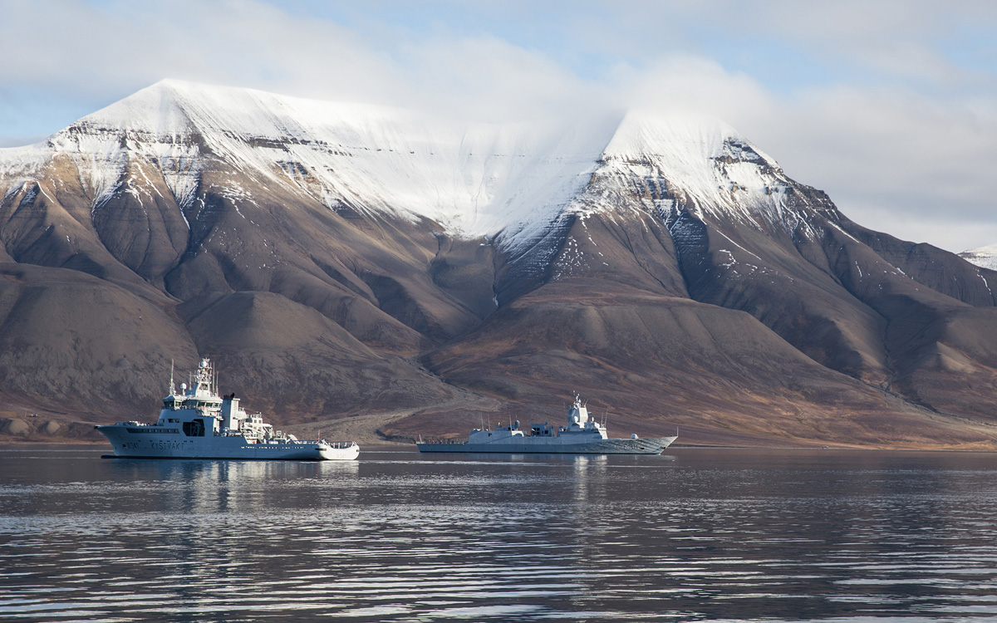
          - Fartøy fra Kystvakten og Marinen utenfor Svalbard. Forsvaret sender jevnlig fartøy til øygruppen for å ivareta og utøve norsk suverenitet.
Foto: Jakob Østheim / Forsvaret
Sjøforsvaret er den fremste, men ikke eneste, militære aktøren i det maritime domenet. Andre deler av Forsvaret gir avgjørende støtte til Sjøforsvarets operasjoner, eller deltar selv i maritime fellesoperasjoner. Sjøforsvaret har en viktig rolle i å hevde suverenitet til havs gjennom sin tilstedeværelse i prioriterte sjøområder. Sjøforsvarets daglige tilstedeværelse bidrar til å forebygge kriser og væpnet konflikt. Hovedoppdraget er å bidra til fellesoperasjoner med en nødvendig grad av sjøkontroll og nektelse i hele konfliktspekteret. Sjøforsvaret skal ha avdelinger og enheter på kontinuerlig nasjonal beredskap og skal kunne bidra til å avgrense et militært angrep. Sjøforsvaret skal også sikre mottak av allierte styrker og ved behov gjenopprette territoriell integritet, også som en del av NATOs kollektive forsvar.
Med økende global konkurranse blir havretten og den internasjonale orden stadig utfordret. Økt internasjonal bekymring og interesse for nordområdene må tas på alvor. Sjøforsvaret må videreutvikles slik at Norge fortsatt kan ta ansvar i nordområdene. Det er særlig viktig at Norge har evne til å være tilstede og operere. Forsvaret skal bidra til et sterkt nasjonalt forsvar med troverdig evne som kan operere sømløst og raskt virke sammen med andre i en alliert og nasjonal fellesoperativ ramme.
Alliansefellesskap på havet bidrar til å sikre våre allierte og norske verdier, også i havområdene utenfor landterritoriet. God integrasjonsevne med allierte styrker har en avskrekkende effekt på motstanderen og bidrar til hurtig innsats om det blir nødvendig. NATO har styrket sin evne til å lede maritime operasjoner. NATOs stående marinestyrker er under permanent kommando av NATOs øverstkommanderende i Europa (SACEUR). De er NATOs fremste verktøy for rask reaksjon og signalering. Nære allierte som USA, Storbritannia og Frankrike har regelmessig flåtestyrker i tjeneste for NATO som det er naturlig for Norge å bidra til.
Norge er en strategisk leverandør av energi til Europa. Europas forsyningssituasjon er prekær, og et avbrudd vil kunne få store konsekvenser for mottakerlandene. Det vil også kunne være ødeleggende for Norges troverdighet som energileverandør og alliert. Installasjonene og infrastrukturen er sårbar og avansert. Selv små hendelser kan få langvarige konsekvenser. Derfor må Norge, sammen med våre allierte, prioritere evne til å beskytte slik maritim infrastruktur mot alle former for anslag. Dette oppdraget er maritimt i sin natur, ettersom mesteparten av installasjonene ligger i havområdene og i kystsonen.
Å frembringe større allierte forsterkninger til Norge og Norden, er i de fleste tilfeller en maritim operasjon som involverer norske land-, sjø-, luft- og cyberkapasiteter. Oppdraget med å beskytte sjøforbindelsene over Atlanterhavet vil være så omfattende at det er en oppgave vi må løse sammen med våre allierte. Det vil være nødvendig å etablere god kontroll i kystsonen slik at Forsvaret kan bringe forsyningene trygt inn fra havet til havner i Norge. Norge og Sverige må sammen planlegge for alliert mottak og fremføring til Østersjøregionen. Operasjoner i Skagerak blir viktigere, blant annet for å sikre Gøteborg havn.
Trusselbildet vil være uoversiktlig med blant annet sjøminer, små undervannsbåter, spesialstyrker, etterretnings- og cybertrusler og droner. For å håndtere dette, bør Forsvaret kunne ta helhetlig kontroll på kystsonen. Slik innsats omfatter tradisjonelle militære kapasiteter som kan drive med patruljering, rydding av miner og søk etter undervannsbåter. I tillegg er Heimevernet, lokalbefolkning, næringslivet og andre etater som Kystverket, Tollvesenet og Politiet viktige for å oppdage og rapportere om sammensatte trusler.
Utviklingsmuligheter for Sjøforsvaret
Dersom erstatning for dagens overflatestruktur skal være på plass når fartøyene er på slutten av sin levetid, må beslutninger om videre utvikling fattes så snart som mulig. Norge trenger et sjøforsvar med troverdige og tilgjengelige sjømilitære kapasiteter. Daglig militær innsats er nødvendig og vil gi forutsigbarhet og stabilitet også i nordområdene. I tiden fremover vil daglige operasjoner fortsatt være det viktigste Forsvaret gjør.
I fremtidige investeringsprogrammer må flere ressurser avsettes til våpen og sensorer, og det må stilles økte krav til både tilstrekkelig og relevant kompetanse. Utformingen av overflate- og undervannsstrukturen vil bli enda viktigere for Norge. Forsvaret må ha fartøy som er fullstendig interoperable med våre viktigste allierte, og som kan patruljere norske farvann over lang tid med høy utholdenhet. Dette vil bidra direkte til en styrket forsvarsevne.
Da Norge ble medlem av NATO i 1949 og materiellarven fra krigen måtte fornyes i 1950-årene, ble byggeprogrammet senere kalt «Flåteplanen» av 1960 valgt. Det var første generasjon alliansetilpasset sjøforsvar hvor behovet for mange fartøyer var høyere enn behovet for høy ytelse fra få fartøyer. Enklere fartøyer kunne bygges ved norske verft, og de mest avanserte fartøyene ble bygget ved verft som var spesialisert på avanserte marinefartøyer. Dette ligger til grunn for dagens sjøforsvar, og denne modellen kan brukes som utgangspunkt ved en erstatning av overflatestrukturen.
Neste generasjon overflatefartøy bør utvikles gjennom både et alliert og et sivilt skipsbyggingsprogram. Dette må utfylles med et militært utrustningsprogram som utvikler modulære våpen- og sensorsystemer. Erstatningen av dagens fregatter kan da være en ny type havgående overflatefartøy som fortsatt kan utgjøre en kjerne i neste generasjon sjøforsvar. Norge bør søke samarbeid med en alliert partner for å erstatte dagens fregatter.
Behovet for maritim overvåking er fortsatt økende. Dette behovet kan ikke løses av Sjøforsvaret alene, og det vil fortsatt kreve store deler av Forsvarets ressurser. Maritim overvåking løses av ulike systemer. Gjeldende maritime overvåkingskonsept er i hovedsak basert på fly og fartøyer. Det er kostbart i fred og krise, og sårbart i krig. Fremtidens forsvar vil ha behov for økt tilgang på fellesressurser som rombasert overvåking, droner eller enkle kommersielle fly som frigjør de kostbare plattformene i fred og krise. Rombasert overvåking sammen med droner vil legge bedre til rette for å utnytte fremtidens langtrekkende våpen.
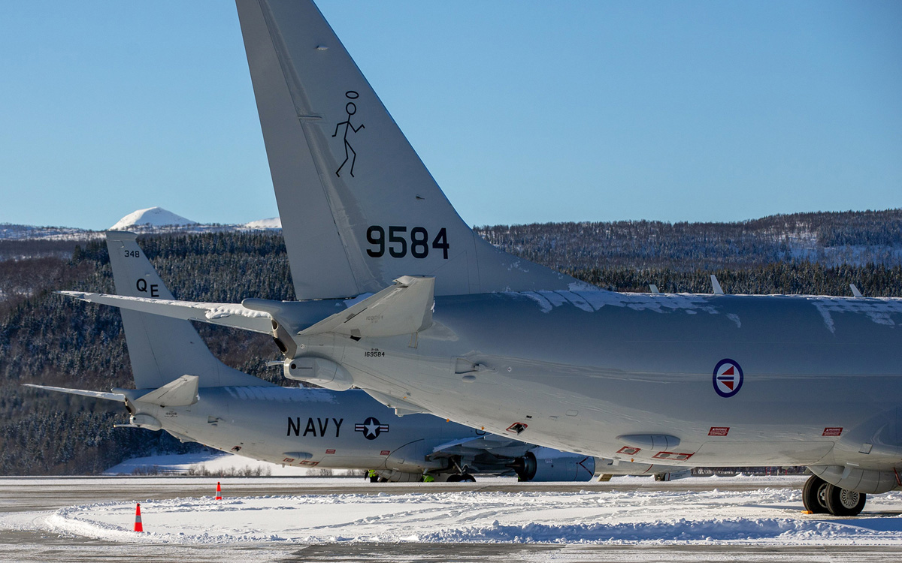
          - Materiellikhet er en viktig forutsetning for interoperabilitet. P-8 Poseidon maritime patruljefly fra US Navy og Luftforsvaret opererte sammen under øvelse Joint Viking 2023.
Foto: Mariann Beausire / Forsvaret
Det er i Norges strategiske interesse at Forsvaret kan delta regelmessig i allierte lands mer eller mindre kontinuerlige operasjoner i våre havområder. Dette gjelder samvirke med både overflatefartøy og ubåter. Ettersom operasjonene er meget avanserte, er det behov for moderne utstyr og kompetanse for ubåtjakt (Anti-Submarine Warfare, ASW). Slike operasjoner vil i overskuelig fremtid kreve egne ubåter og havgående overflatefartøy spesialisert for ubåtjakt. Overflatefartøyene må også ha egne maritime helikopter utrustet for ASW.
Regjeringen besluttet i mars 2023 å gå til hurtiganskaffelse av seks Seahawk maritime helikoptre til Kystvakten. Første leveranse vil være på plass allerede i 2025, og de siste i 2027. De nye helikoptrene erstatter NH90 som ble satt på bakken i 2022. Leveransetidene forutsetter at Norge inngår avtale med amerikanske myndigheter sommeren 2023. Kontraktsinngåelsen forutsetter at Stortinget godkjenner prosjektet.
Norges nye maritime patruljefly (P-8 Poseidon) vil være en betydelig bidragsyter i ubåtjakt langt inn i fremtiden. Ettersom aktiviteten foregår langt til havs kan Norge også bidra med havgående logistikkstøtte. I tillegg bidrar åpning av flystasjoner for allierte fly og havnefasiliteter for fartøy til økt operativ effekt. Disse må ha tilstrekkelig bemanning og beskyttelse. Forsvarskommisjonen understreker behovet for å videreutvikle vertslandsstøttekonseptet, slik at det blir dimensjonert for et høyere aktivitetsnivå.
Utviklingen innen autonome systemer, sensorer og sensornettverk gjør store fremskritt. Maritimt har Norge gode forutsetninger for å lykkes med en sterk maritim næring i ryggen som også må ta i bruk denne teknologien. Forsvaret har startet en satsing på ubemannet rydding av sjøminer og har allerede operativt en verdensledende autonom undervannsfarkost, og autonome overflatefartøy er under utvikling. Arbeidet er en viktig start i å utnytte ubemannede systemer i mange ulike maritime operasjoner. Dette kan være alt fra logistikk til overvåking og ubåtjakt.
Det er flere fordeler med et ubemannet mineryddingssystem. Det er mer effektivt, raskere og mindre sårbart. Slike systemer er skalerbare, har kortere produksjonstid og utdanningen av operatører er enklere. Det er dessuten billigere enn dyre, bemannede spesialskip. Ubemannede systemer er tryggere for personellet og kan operere med lavere bemanning enn dagens løsning. Dermed frigjøres personell til andre oppgaver. Forsvarskommisjonen mener det i fremtiden må tas i bruk flere ubemannede løsninger for sjømakten.
Det blir mulig å forbedre overvåking over og under vann. Overvåking av undervannsaktiviteter er spesielt utfordrende, og Norge har gode forutsetninger for å utvikle nye systemer. Nye sensorsystemer, kombinert med kunstig intelligens og stordata-analyse, vil kunne oppdage trusler tidligere og over større områder. Slik kan vi håndtere truslene effektivt, og vi reduserer utfordringen med et lite forsvar, store havområder og en langstrakt kystsone å overvåke og beskytte.
Det norske sjømålsmissilet NSM utnytter ny teknologi og er utviklet for kystnære operasjoner mot godt beskyttede mål. I denne kategorien er missilet verdensledende og selges til flere land. Våpen med slike evner er viktige for Norges forsvarsevne og må være relevante mot fremtidens maritime trusler og deres beskyttelsessystemer. Maritime våpensystemer kan distribueres og koordineres i angrep på en helt annen måte enn vi er vant til i dag, blant annet fra ubemannede systemer og lastebiler.
Norges vil ha økt behov for maritim tilstedeværelse både hjemme og ute. Det skaper samtidighetsutfordringer som bare kan løses med å ha tilstrekkelig antall fartøyer tilgjengelig. Dagens sjøforsvar har mange ulike fartøytyper. Dette gir utfordringer innen kompetansebygging, bemanningsløsning, reservedelstilgang og materiellforvaltning. Det er kostbart, og i praksis ikke gjennomførbart, å opprettholde evnen til dagens fartøyer gjennom levetiden.
Det er økende krav til bærekraft og miljø som dagens forsvar ikke kan møte. Norsk maritim næring er i rask utvikling mot lavutslippsløsninger. Denne utviklingen bør Sjøforsvaret være en del av. I et fremtidig konsept, kan flere maritime oppgaver løses med et nettverk av satellitter, undervannssensorer, ubemannede overflatefartøy og ubåter, landbaserte mobile sjømålsmissiler med lang rekkevidde og standardiserte fartøy. I tillegg kan man fortsatt bruke ubåter, maritime patruljefly og kampfly. Et slikt konsept kan redusere klimagassutslipp med cirka 26 pst., sammenlignet med dagens system. Forsvarskommisjonen mener disse mulighetene må utforskes.
I likhet med Norge skal også flere allierte fornye sine overflatefartøyer. Det gir muligheter for strategisk samarbeid. Samtidig har Norge en maritim industri som er svært kapabel innenfor en rekke områder. Begge mulighetene bør utnyttes. Forsvarskommisjonen mener norske myndigheter raskest mulig bør anskaffe nye fregatter, og at anskaffelsen må utvikles i samarbeid med en alliert partner. En erstatning av dagens Fridtjof Nansen-klasse-fregatter kan være på plass tidlig i 2030-årene.
Norge har operert ubåter i over hundre år. Ubåtens viktigste funksjon i fredstid og i krisesituasjoner er avskrekking. Ubåter er en fleksibel kapasitet i hele spekteret av operasjoner til havs. Norge og Tyskland samarbeider om anskaffelse og drift av nye ubåter som en del av det norsk-tyske maritime materiellsamarbeidet.
Kontrakten om å anskaffe fire nye ubåter, ble signert 8. juli 2021. Samarbeidet dekker også kjøp av norske sjømålsmissiler og en felles utvikling av neste generasjons sjømålsmissiler. Samarbeidet omfatter i tillegg industrisamarbeid, forsking og utvikling, marine-til-marine samarbeid og anskaffelse av nye torpedoer til ubåten.
Norge har en opsjon på inntil fire båter ut over dagens bestilling, dersom det bestilles senest høsten 2024. En økning i antallet ubåter fra fire til seks vil gi stordriftsfordeler og synergier knyttet til selve anskaffelsen som igjen vil redusere stykkprisen noe. En ubåtstruktur på seks fartøyer vil være mer robust og gjøre ubåtvåpenet mer tilgjengelig.
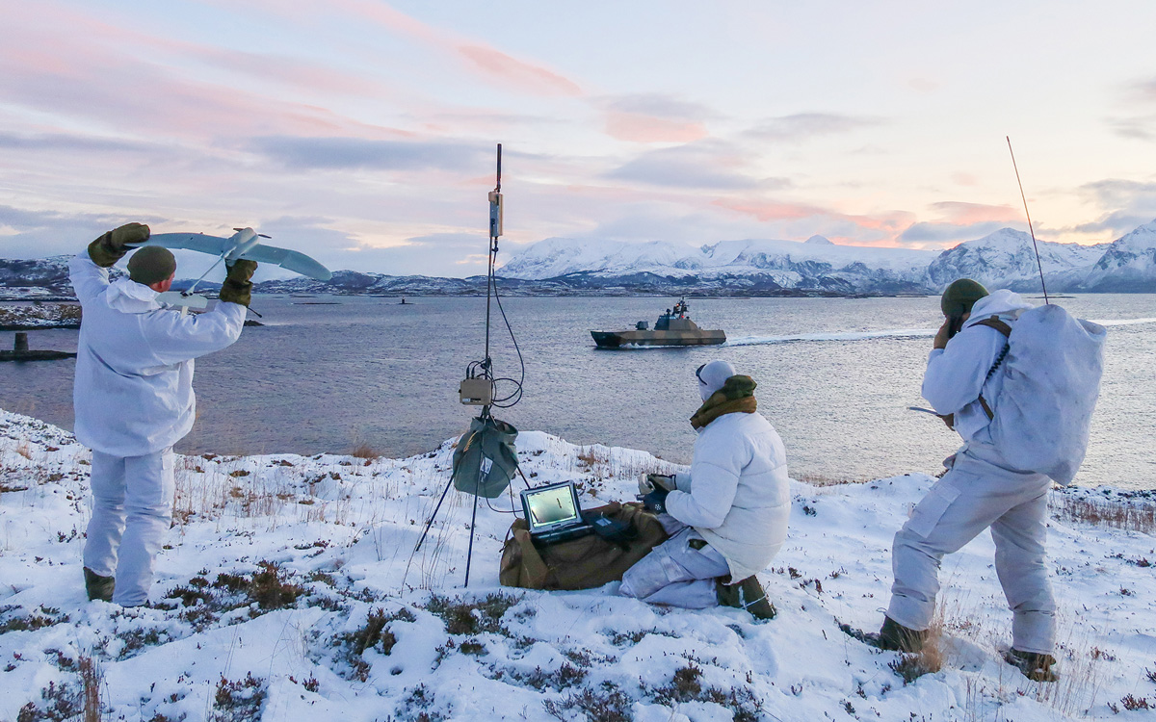
          - For å oppnå best mulig forsvarsevne må Forsvarets ressurser kunne samvirke. Samband og data-protokoller må derfor kunne fungere på tvers av forsvarsgrenene på lavest mulig nivå. Her øver soldater fra grensevakten sammen med en ubåt og en korvett fra Marinen vinteren 2021.
Foto: Forsvaret
Et program for standardklassefartøy kan produsere tilstrekkelig mange fartøy for å sikre tilstedeværelse med høy beredskap i norske interesseområder. Hensikten vil være å redusere investeringskostnaden og styrke evnen til å vedlikeholde, oppdatere og bemanne fartøyene på en bærekraftig måte i samarbeid med en konkurranseutsatt næring. Fartøyene kan være på ulike størrelser basert på operasjonsområdene de skal operere i.
En slik satsing på standardklassefartøy må være basert på sivile standarder og løsninger, slik at kostnadene holdes nede og med et levetidsperspektiv tilsvarende maritim sektor generelt. Programmet må sammen med sivil maritim næring ta høyde for det grønne skiftet. Fartøyene bør kunne utrustes med modulære militære systemer. Det gir fartøyene utholdenhet, ledelsesevne, tilstedeværelse og stor grad av fleksibilitet.
Neste generasjon sjøforsvar er avhengig av å få rekruttert personell med riktig kompetanse. Avanserte systemer er avhengig av dyktige operatører og ledere for å utnytte systemene på en god måte. Sjøforsvaret har behov for et bemanningssystem som sikrer at fartøyene kan benyttes hele året. En løsning kan være et drifts- og bemanningskonsept med doble besetninger i et fast turnussystem som gjelder for de fleste fartøyene. Dette er standarden overalt i norsk maritim bransje, og har gitt positiv effekt på kystvaktfartøyene.
Et forbedret drifts- og bemanningskonsept kan redusere personellets hyppige karriereskifter og det kan gi økt sikkerhet, operativ evne og bedre vedlikehold. Over tid vil det stabilisere behovet for kompetanseproduksjon. Overgang til halvannen til doble besetninger bør iverksettes raskt. Det vil ta lang tid å sikre nok personell med nødvendig kompetanse for å bemanne systemene i neste generasjon sjøforsvar. Tiltaket vil kreve økt utdanning ved Forsvarets utdanningsinstitusjoner.
Forsvarskommisjonen mener det må tas en beslutning raskt om hvordan den nye overflatestrukturen skal se ut. Norske myndigheter bør ikke levetidsforlenge dagens fartøy så lenge at nyanskaffelser utsettes helt til etter 2040. Dersom man følger utviklingsmuligheten beskrevet over vil et fremtidig sjøforsvar kunne bestå av nye ubåter, neste generasjon overflatefartøyer, standardklassefartøyer, Jan Mayen-klasse kystvakt, P-8, rombaserte sensorer og langtrekkende våpen.

Landmakt
Den overordnede ambisjonen for Forsvarets egenevne i landdomenet bør som del av en styrket forsvarsevne være:
Forsvaret bør i et 10–20-årsperspektiv kunne lede og gjennomføre nasjonale og allierte landoperasjoner på Nordkalotten, i tett samarbeid med særlig Sverige og Finland. Forsvaret skal kunne stille tellende landmilitære styrkebidrag til vern om norsk og alliert sikkerhet utenlands, samtidig med nødvendig tilstedeværelse og beredskap nasjonalt. Dette forutsetter at Forsvaret har god situasjonsforståelse over området, og dyp fellesoperativ kompetanse innen det arktiske operasjonsmiljøet. Forsvaret skal bidra til å beskytte befolkningen, sikre kritisk infrastruktur for alliert forsterkning og legge til rette for effektive fellesoperasjoner på land i samarbeid med andre sivile myndigheter og allierte. Forsvaret skal kunne ta et særlig ansvar for tilstedeværelse, kriseberedskap og krisekoordinering. Forsvaret skal bidra til å forebygge og avskrekke trusler mot nasjonal sikkerhet i landterritoriet og til enhver tid være klar for å gå i kamp.
Landmaktens rasjonale er å avverge et territorielt angrep enten mot eget territorium eller mot en alliert. Militær kontroll i landdomenet sikrer nasjonal handlefrihet også i en pågående konflikt. Det er her folk bor, nasjonale myndighetsinstitusjoner befinner seg, og en konflikt eller krig avsluttes. Norske landstyrker må ha permanent tilstedeværelse i både Nord- og Sør-Norge, med stor fleksibilitet, høy mobilitet og beredskap for rask innsetting i hele landet. De må samtidig ha kapasitet til å stille styrkebidrag for alliert eller annen innsats ute.
Forsvar av landdomenet er en fellesoperativ oppgave, som alle deler av Forsvaret til syvende og sist må være innrettet mot. For å forhindre angrep mot landdomenet, og for å kunne forsvare det, spiller landstridskreftene imidlertid den avgjørende rollen. I Norge er det primært Hæren, deretter Heimevernet og til dels Forsvarets spesialkommando, som produserer landstridsevne og utøver landmakt.
Hæren og Heimevernet er to komplementære deler av landstyrkene som har landdomenet som sitt primære operasjonsmiljø. Hovedoppgaven til Hæren er å bidra til fellesoperasjoner med en nødvendig grad av landkontroll og -nektelse i hele konfliktspekteret. Hæren må også kunne påvirke og forsvare seg mot trusler i og fra alle domener. Hæren må også kunne skape effekt i fellesoperasjoner.
Hæren må ha avdelinger og enheter på kontinuerlig nasjonal beredskap. Slik kan de raskt løse oppdukkende hendelser og bidra til samfunnssikkerhet og andre sentrale samfunnsoppgaver. Hæren må dimensjoneres for å kunne løse de mest krevende oppgavene, evnen til å ta og holde terreng i kamp med likeverdige motstandere. For å opprettholde denne evnen over tid må reaksjonsevnen bedres gjennom økt volum og tilgjengelighet på styrker.
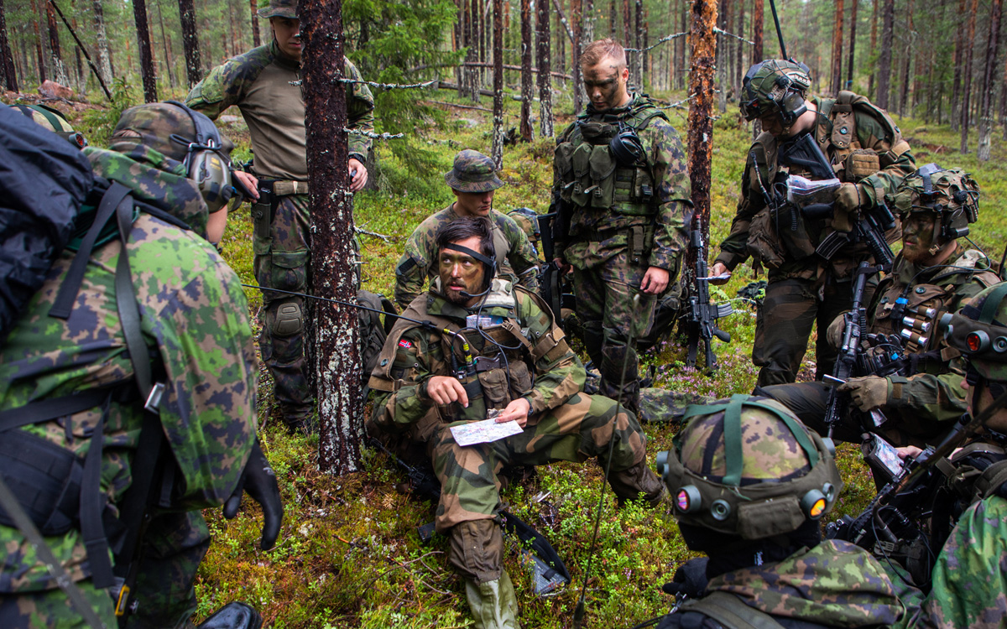
          - Nordiske styrker øver sammen. En troppssjef fra Porsanger bataljon i Finnmark landforsvar gir ordre til norske og finske soldater på øvelse i Nord-Finland i juli 2022.
Foto: Frederik Ringnes / Forsvaret
Svensk og finsk NATO-medlemskap forventes å ha betydelige positive følger for forsvaret av Norge, spesielt i nord, og for norsk landmakt. Norden vil bli et felles operasjonsområde, og landmakt må vurderes i en slik helhetlig ramme. Landmilitær tilstedeværelse i kombinasjon med gode planer for fellesoperativt og alliert samvirke er fundamentalt for avskrekking. Det er i denne forbindelse nødvendig å ha en robust landmakt i de nordligste fylkene, herunder i Finnmark, som sikrer tilstedeværelse og kampkraft, som kan bidra til å motvirke russiske gråsoneaktiviteter, bekjempe angrep og kunne operere integrert med nordiske og andre allierte.
Landstyrker vil i større grad måtte forflytte kampkraft dit det trengs i et nordisk operasjonsområde. Svensk og finsk NATO-medlemskap vil gi en betydelig utvidelse av NATOs territorium på Nordkalotten. Denne utvidelsen av areal følges imidlertid ikke av en tilsvarende økning av landstyrker i regionen. Sverige og Finland har mesteparten av styrkene lokalisert lenger sør. Forsvarsevne skal imidlertid ikke måles i soldater per kvadratkilometer, men i samlet, fellesoperativ og alliert evne. Et større areal vil måtte kompenseres med bedre utrustede og mer integrerte nordiske og andre allierte styrker på Nordkalotten. Norge har den største militære tilstedeværelsen i nord, også på landsiden. Det er derfor naturlig at Norge, med både Hæren og Heimevernet, får en relativt større rolle i et integrert nordisk landforsvar i nord.
Utvidelsen av NATO gjør evnen til alliert mottak og understøttelse av allierte etter ankomst viktigere. Nasjonal kontroll i landdomenet muliggjør alliert forsterkning, som også forutsetter kontroll i andre domener. Uten nasjonal kontroll over mottaksområder er innsetting av større allierte styrker mer krevende.
Heimevernet er Forsvarets største avdeling og utgjør en betydelig del av Forsvarets militære reserve. Raskt mobiliserbare styrker med sterk regional og lokal forankring er en styrke. Heimevernet skal bidra til forsvaret av Norge ved å utgjøre den landsdekkende territorielle landmilitære komponenten av fellesoperativ og alliert innsats.
Hovedoppdragene i territorielle operasjoner er territoriell overvåking og kontroll, vakt og sikring av viktige objekter og annen kritisk infrastruktur, samt understøttelse av alliert mottak. Heimevernet har et landsdekkende ansvar for sivil-militært samarbeid og nettverksbygging med aktuelle myndigheter og andre sivile aktører av særlig betydning innenfor totalforsvaret.
Forsvaret vil i større grad bli utfordret på å kunne bidra til å løse en rekke ulike trusler og utfordringer mot nasjonal sikkerhet. Det vil skje i fred, krise og krig, og det vil skje sammen med andre. Her har Heimevernet en helt sentral posisjon som bindeledd mellom det militære og det sivile. Heimevernets styrke er volum og en unik kombinasjon av sivil og militær kompetanse. Heimevernet kan operere mange steder samtidig og forsterke effekten til andre militære eller sivile operasjoner til lav kostnad. Den konseptuelle tenkingen i Forsvaret for å utnytte slike fortrinn er umoden og må bedres for å få mer effekt ut av Heimevernet.
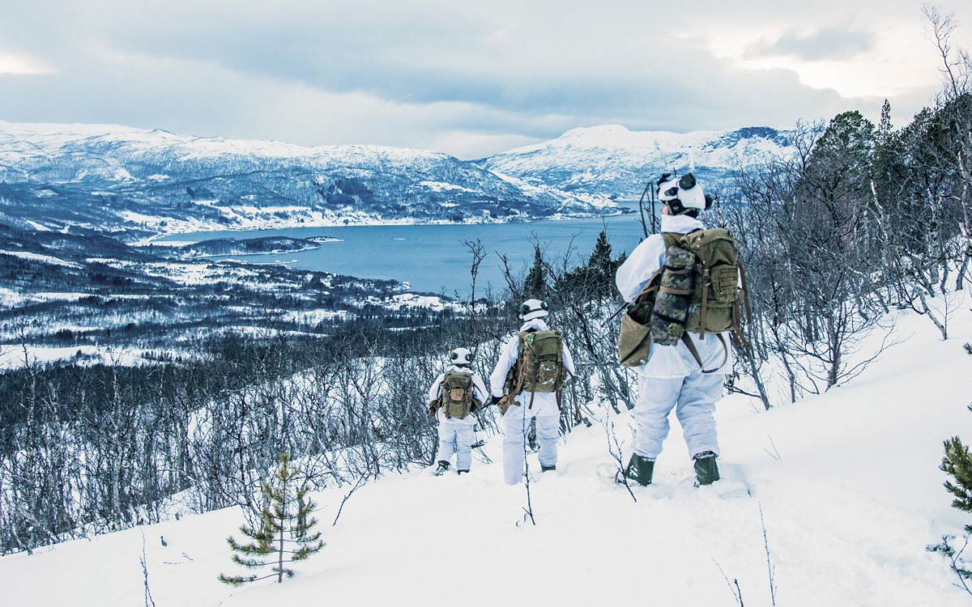
          - Norge er et av verdens mest utfordrende områder å drive militære operasjoner i. Her er en patrulje fra Innsatsstyrke Varg fra HV-08 Agder og Rogaland under øvelse Joint Viking 2023.
Foto: Helene Sofie Thorkildsen / Forsvaret
Utviklingsmuligheter for Hæren
Hæren holder et høyt faglig nivå, har god reaksjonsevne og akseptabel beredskap. I dagens sikkerhetssituasjon er volumet for lavt, og Hæren har for liten utholdenhet. Utviklingen av norske landstyrker generelt og Hæren spesielt, må ta høyde for Norges forpliktelser overfor NATO og samarbeid med nære allierte. Den nye situasjonen i Norden som følge av finsk og svensk medlemskap vil innebære betydelige endringer.
Den påbegynte moderniseringen av materiell, økt aktivitetsnivå, reduksjon av vedlikeholdsetterslepet, økt tilgang til reservedeler og beredskapsbeholdninger, i tillegg til etableringen av Finnmark landforsvar (FLF), har bidratt til å øke landmaktens operative evne. Nye stridsvogner, som utgjør kjernen i Hærens hovedkampsystem, er planlagt innfaset fra 2026.
Dagens landmakt mangler kapasitet til langtrekkende presisjonsild, en kapasitet som kan dekke et stort område og utgjøre en vesentlig trussel for en motstander. Langtrekkende høypresisjonsmissiler vil øke utfordringene for en motstander. Anskaffelse av langtrekkende presisjonsvåpen til Hæren startes etter gjeldende plan i 2026. Nye stridsvogner og langtrekkende presisjonsvåpen vil tilføre Hæren økt ildkraft og beskyttelse, og øke evnen til å bekjempe plattformer og høyverdige mål, hovedsakelig innenfor landdomenet.
For å sikre at allierte kan samvirke effektivt med Hæren, må det samarbeides tett i fredstid om operativ planlegging, testing av nye konsepter, samt teknologi, utdanning og trening. Slik kan Hæren bidra til de sikkerhetspolitiske målsettingene om å maksimere norsk innflytelse og handlingsrom. For å lykkes med dette må Norge ha hæravdelinger som er interoperable med våre allierte i organisering, konsept og operasjonsmønster. For å sikre slik interoperabilitet er det viktig at Hæren kan opptre som en samlet enhet, organisert primært i brigadeforband.
Hæren må vise evne og vilje til forsvar for å oppnå troverdig avskrekking. Tilstedeværelse i viktige områder og fredstidsaktivitet som utdanning, trening og øvelser er viktige for å oppnå denne effekten. Disse kan også justeres ut fra den til enhver tid gjeldende situasjonen. Det vil derfor fremover være et klart behov for både styrker som sikrer tilstedeværelse, og brigader som kan utgjøre en mer mobil kampkraft.
I Norden er det kun den norske Hæren som har et hovedkvarter på Nordkalotten. NATO-landstyrker som allerede befinner seg i operasjonsområdet, eller som skal inn, trenger kommando og kontroll. I et lengre tidsperspektiv bør det vurderes å utvikle et nasjonalt landoperativt senter, som kan ressursettes til et divisjonsnivå. Norge vil i fremtiden kunne ta imot styrker for videre fremføring og innsats i hele Norden.
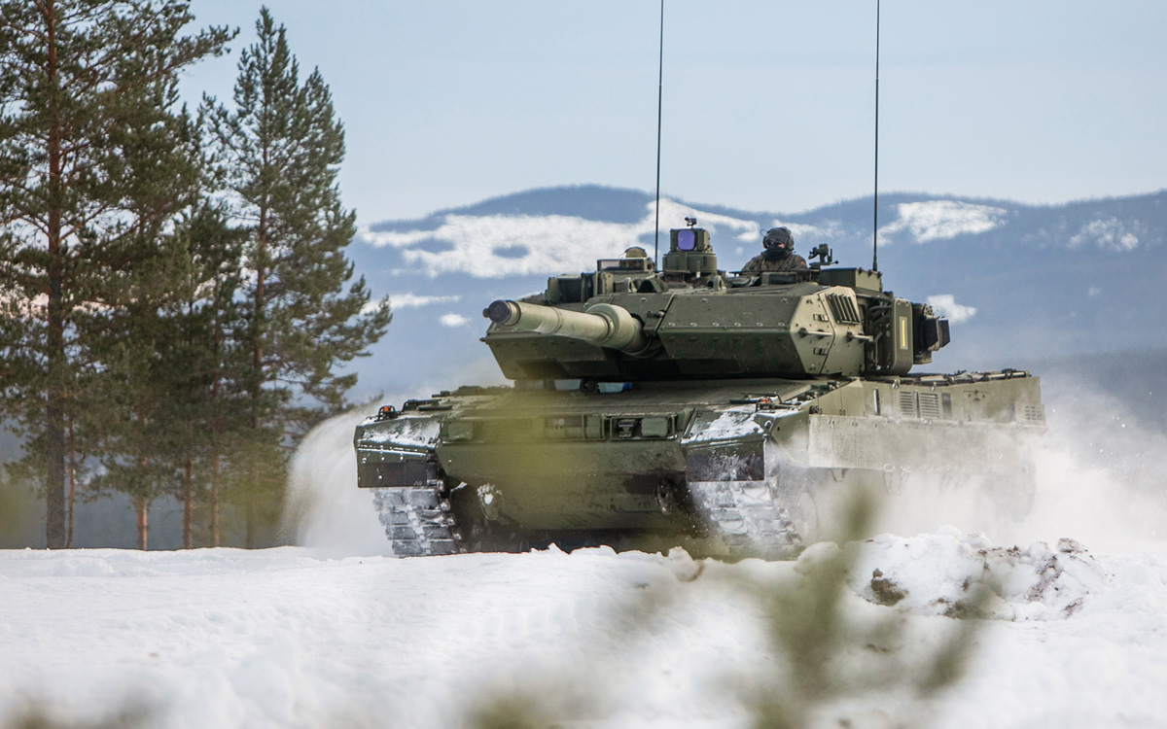
          - Plattformene har fortsatt en viktig rolle. I 2023 ble det bekreftet at Hæren anskaffer stridsvognen Leopard 2 A7.
Foto: Frederik Ringnes / Forsvaret
For Hæren innebærer totalforsvarskonseptet gjensidig støtte og samarbeid med det sivile samfunn. Slik vil en få effektiv samordning og kunne utnytte samfunnets samlede ressurser ved krisehåndtering. Dette forutsetter nærhet, forståelse for normalsituasjonen og evne til innhenting og analyse av relevant informasjon. For støtte til sivil krisehåndtering må Hæren ha ressurser, materiell og kapabiliteter som kan yte viktig bistand til sivile sektorer.
Videre vil det være i Norges interesse og i tråd med NATOs forventninger at vi ikke bare har en evne til å ta imot allierte, men at vi også har evne til å lede og bli ledet, samt inngå i en alliert styrke. For NATO vil evne til raskt å kunne forsterke Norge være svært viktig for å avskrekke, samt redusere risikoen for at en motstander kan sette seg fast på NATO-territorium. For å bidra til dette må Norge ha tilgang til infrastruktur som havner, flyplasser, jernbane, kunne støtte allierte med forflytning og understøttelse, men ikke minst også kunne delta aktivt med norske kapasiteter sammen med våre allierte.
CBRNE-vern blir viktigere ettersom kjernevåpens rolle i konflikter er økende, spenningen i nord tiltar, ny bioteknologi utvikles og kjemiske våpen benyttes fortsatt i konflikter. I gjeldende langtidsplan legges det opp til å styrke kapasiteten for CBRNE-vern. Ressursene som skal styrkes finnes hovedsakelig i Hæren og ved FFI. Denne ambisjonen må videreføres og tilpasses et økende trusselnivå.
I et 10–20-årsperspektiv bør Hæren styrkes ytterligere utover en mekanisert Brigade Nord. Man kan se for seg at fremtidens hær kan utvikles til å ha tre brigader der alle er organisert som samvirkesystem som kan operere selvstendig i flere dager, og som bidrar til fellesoperative effekter. Brigadene vil kunne sikre tilstedeværelse, styrket kampkraft og fleksibilitet. Brigadene vil også kunne øke norske myndigheters mulighet til å bidra substansielt med robuste styrker til kollektiv sikkerhet internasjonalt over tid.
Brigade Nord er i 2023 en mekanisert avdeling med høy oppsettingsgrad (70–80 pst.). Tilgjengeligheten til brigaden vil styrkes betydelig ved etablering av den fjerde manøverbataljonen fra 2026. Dette innebærer i praksis at minimum tre firedeler av brigaden vil være tilgjengelig for innsats til enhver tid.
Brigade Nord sikrer tilstedeværelse i Troms, og den er dimensjonert for å forsterke i alle landsdeler og ivareta integrering med allierte styrker. Denne brigaden kan også bidra til å sikre mottak og understøttelse av allierte styrker. Brigade Nord har ansvaret for beredskap til NATO og vil brukes til internasjonal innsats og til kollektivt forsvar.
Finnmark landforsvar (FLF) består i 2023 av både hær- og heimevernstyrker. FLF sikrer kontinuerlig tilstedeværelse i Finnmark og markerer norsk vilje og evne til å forsvare eget territorium. Finnmark landforsvar består av lette jegerstyrker og av tyngre mekaniserte styrker. FLF har også stående styrker som grensevakt og reservebaserte styrker som HV-17. FLF vil tilføres viktige kapasiteter som kampluftvern, artilleri og andre styrkemultiplikatorer i årene som kommer. FLF kan utvikles til en brigade med høy oppsettingsgrad (> 90 pst.), noe som vil sikre kontinuerlig tilstedeværelse og evne til eskalering i Finnmark. Den vil være organisert som en kombinasjon av stående mekaniserte styrker og jegeravdelinger, samt heimevernsstyrker.
Forsvarskommisjonen mener det er gode argumenter for å forsterke landmakten i sør i tillegg til i nord. Dette vil skape økt evne til alliert mottak og beskyttelse av kritisk viktige funksjoner eller infrastruktur. En tredje brigade lokalisert i Sør-Norge kan baseres på reserver. Den kan være motorisert og med lettere utrustning enn de mekaniserte avdelingene. Videre vil en tredje brigade kunne anvendes som en mobil reaksjonsstyrke, enten samlet, eller i mindre forband for å styrke de territorielle landstyrkenes evne til å gjennomføre operasjoner. Oppsettingsgraden vil kunne være lav (20–30 pst.), der reaksjonsevne ivaretas gjennom stående kadrer for de avdelingene som ikke er stående.
Brigade Sør vil være viktig for å forsterke den landmilitære evnen i det sørlige Norge. En styrking er nødvendig både av hensyn til å forsvare landsdelen og hovedstaden, med dens nasjonale myndigheter og sentrale institusjoner, og for mottak av allierte styrker. Brigade Sør vil være lettere oppsatt enn Brigade Nord, men ha størst mulig strukturell systemlikhet. Begge brigader vil være mobile, og avdelinger fra de to skal kunne supplere hverandre i felles oppdrag.
Fleksibilitet og kampkraft er avgjørende for Hærens evne til å bidra til alle deler av Forsvarets oppgaver og effekter. Denne evnen kommer primært fra brigadeforband som ikke er øremerket til tilstedeværelse. Eksisterende Brigade Nord og en fremtidig Brigade Sør er de to avdelingene som kan gi denne evnen. Med disse to avdelingene vil Hæren kunne gjennomføre kampoperasjoner over tid i inn- og utland, sammen med andre norske eller allierte kapasiteter.
Brigader har evnen til å lede allierte avdelinger, samvirke med allierte som sideordnet eller å bli underlagt allierte. Disse to brigadene bør i utgangpunktet være gruppert i nord og sør, men de vil ha evnen til å operere med hele eller deler av sin styrke i andre deler av landet, samt utenlands.
Hærens reaksjonsevne, fleksibilitet og kampkraft avhenger av mobilitet, som må inkludere luftmobilitet også gjennom dedikert helikopterkapasitet, for en rekke operative funksjoner. Hæren som system, og spesielt Brigade Nord og Finnmark landforsvar, har behov for denne integrerte kapasiteten.
Det er et viktig prinsipp i fremtiden at den militære grunnutdanningen som hovedregel skjer utenfor de operative avdelingene. Dette for å øke tilgjengeligheten på den operative strukturen. Dersom volumet i Hæren skal økes, og man skal ta inn flere i førstegangstjeneste, er det behov for å kartlegge det totale behovet for eiendom, bygg og anlegg til rekruttutdanningen. Dette må vurderes opp mot et fremtidig større volum. Dette redegjøres for i 12.4. I tillegg må rekruttskolenes kapasitet økes. I dag videreføres rekruttutdanning ved enkelte avdelinger inntil det etableres tilstrekkelig kapasitet på den nye felles rekruttskolen på Terningmoen.
Utviklingsmuligheter for Heimevernet
Utviklingen av Heimevernet (HV) vil skje i et mer sammensatt og uoversiktlig trusselbilde, og med muligheten for flere og samtidige kriser. HV vil spille en viktig rolle både som mobiliserbar ressurs i krise og krig, og som beredskapsressurs også ved ikke-militære kriser.
Finsk og svensk inntreden i NATO tilsier at også HV kan få større oppgaver ved mottak og sikring av allierte forsterkninger til og gjennom Norge. Også dette tilsier at HV trenger en noe forsterket maritim, kystnær kapasitet, i tett fellesoperativt samvirke både med Hæren og Sjøforsvaret. HV har en viktig rolle i å etablere lokal situasjonsforståelse og kan få et større ansvar blant annet for sikring av havner, flystasjoner og lagre.
Forsvarskommisjonen mener Heimevernet hovedsakelig bør videreutvikles og styrkes innen tre områder: modernisering for mer kompliserte og krevende oppdrag, for økt bidrag til alliert mottak og for bedre utnyttelse av ny teknologi. HV har større potensial enn man har evnet å utnytte.
HV kan med rett utrustning og trening utføre mer kompliserte og krevende oppdrag over tid. Dette gjelder særlig for innsatstyrkene som har en reaksjonsevne og treningsstandard som gjør dem til en mobil, fleksibel og tilgjengelig ressurs. Det bør prioriteres å øke innsatsstyrkenes øvingsnivå og evne til å operere med Hæren.
Innsatsstyrkene kan også gis økt oppklarings- og ildlederoppdrag ved å tilføre deler av styrken bærbart luftvern for økt egenbeskyttelse og kampkraft. Det er et viktig prinsipp at strukturen skal være tilstrekkelig øvet, trent og utstyrt med moderne materiell for få mest mulig operativ evne. Trening og øving utover dagens omfang må prioriteres, og dette må det settes av nok midler til. Som i store deler av Forsvaret har også HV hatt et mangeårig etterslep på vedlikehold og beredskapsmateriell, og mangel på ammunisjon og lagerkapasitet må følges opp også til HV.
Som for resten av Forsvaret, må det vurderes hvilke muligheter som ligger i et fremtidig nordisk samarbeid. HV bør videreutvikles til å kunne ta økt ansvar for alliert mottak, og for å i større grad kunne bidra til sikring av kystnære objekter, samt inneha evne til overvåking. HV har en viktig rolle i å etablere lokal situasjonsforståelse og ved mottak av allierte styrker.
Heimevernets evne til sikring av områder for troppe- og logistikkforflytninger bør styrkes for å kunne ivareta mottak og forflytning av større allierte troppestyrker. HV må sikres tilstrekkelig evne til å samordne innsats med allierte og norske militære styrker, med sivile myndigheter og beredskapsinstitusjoner. Spesielt viktig er det å styrke HV i de områdene langs kysten der Hæren er fraværende, og der HV skal trenes til å være klar for mottak av allierte styrker.
Økt utnyttelse av teknologi for å øke Heimevernets evne, bør prioriteres. HV bør bruke høyteknologisk militærspesifisert materiell der de må, og kommersielt tilgjengelig teknologi der de kan. HV-distriktenes evne til overvåking og kontroll bør videreutvikles. Gjennom å ta i bruk teknologiske sensorer styrkes HV-distriktenes evne til områdeforsvar. Dette vil også gi en mer effektiv sikring av militære og sivile nøkkelobjekter og annen kritisk infrastruktur. HV må bli flinkere til å beholde og vedlikeholde kompetanse i styrkestrukturen.
Heimevernet betegner selv HVs egenart som styrkens fortrinn. Denne egenarten er; tilstedeværelse i hele landet, nettverk, lokalkunnskap, sivil kompetanse, livserfaring og forsvarsvilje. Forsvarskommisjonen mener det vil være viktig å videreutvikle og modernisere HVs egenart, for å sikre at HV blir en relevant nasjonal beredskapsorganisasjon også i fremtiden. Det gjelder spesielt å utnytte forsvarsviljen og den lokale og folkelige forankringen av behovet for et sterkt forsvar. Slik forblir HV en landsdekkende og kraftfull organisasjon med fleksibilitet og tilpasningsevne til å håndtere et bredere utfordringsbilde.

Luftmakt
Den overordnede ambisjonen for Forsvarets egenevne i luftdomenet bør som del av en styrket forsvarsevne være:
Forsvaret bør i et 10–20-årsperspektiv være en av de ledende nasjonene i NATO på luftoperasjoner i nordområdene. Forsvaret skal kunne lede og koordinere allierte, herunder nordiske, luftoperasjoner i nord. Forsvaret skal kunne kontrollere, overvåke og beskytte norsk luftrom og respondere på trusler mot nasjonal og alliert sikkerhet. Forsvaret skal bidra til å forebygge og avskrekke trusler mot nasjonal og alliert sikkerhet fra luften og til enhver tid være klar for å gå i kamp. Forsvaret skal være en foregangsnasjon i å utnytte det fellesoperative potensialet et femtegenerasjons kampfly gir.
Luftforsvaret er den primære militære aktøren i luften, men flere deler av Forsvaret gir Luftforsvaret viktig understøttelse for sitt oppdrag. Hovedoppdraget er å bidra til fellesoperasjoner med en nødvendig grad av luftkontroll og luftnektelse i hele konfliktspekteret.
Luftforsvaret skal bidra til den kontinuerlige overvåkingen av norsk luftrom og tilstøtende områder, og skal etablere og opprettholde situasjonsforståelse for å understøtte nasjonal og alliert kommando og kontroll. I tillegg skal vi være i stand til å opprettholde god situasjonsforståelse, påføre tap, samt støtte med luftmobilitet, medisinsk luftevakuering, informasjonsinnsamling og presisjonsengasjement i høyintensitetskonflikter. Luftforsvaret skal også bidra til å sikre allierte mottaksområder.
Luftforsvaret er i ferd med å implementere strategiske flysystemer som styrker Forsvarets operative evne. Nåværende status og et pågående generasjonsskifte innenfor en rekke kapabiliteter utfordrer Forsvarets evne til tilstrekkelig overvåking, informasjonsinnhenting, kampkraft og tilstedeværelse i nordområdene. Kampflyanskaffelsen innebærer et stort løft for Norges og alliertes forsvarsevne, og innfasingen av F-35 kampflyene fortsetter. Forsvarskommisjonen mener at det er avgjørende at man tar ut det fulle potensialet i denne anskaffelsen og de andre strategiske flysystemene for å kunne hente ut vesentlig mer operativ evne.
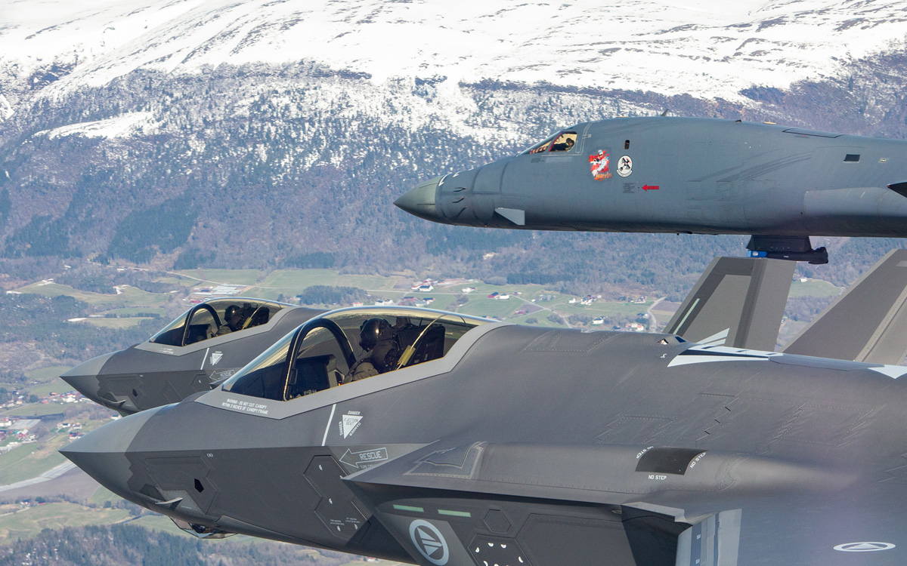
          - Luftmakt er en helt sentral del av NATOs slagkraft. Her flyr B-1B Lancer bombefly, som en del av Global Strike Command i formasjon sammen med norske F-35A kampfly over norsk territorium.
Foto: Forsvaret
Det bør prioriteres nok ressurser til at F-35-systemet kan samvirke med flest mulig kapasiteter i Sjøforsvaret, Hæren, spesialstyrkene og med allierte kapasiteter. Med en slik nettverksbasering av Forsvaret innen alle domener, vil effekten av kampflyene virkelig realiseres fullt ut. F-35s sensorer og flyets systemer har god evne til å bygge et helhetlig situasjonsbilde. Når dette bildet deles med resten av Forsvaret og allierte, vil det gi store muligheter for økt operativ evne. Det satses mye i Norge og NATO innen dette området, og her er det fortsatt et betydelig uforløst potensial for å optimalisere den operative evnen som kampflyene gir.
Utviklingsmuligheter for Luftforsvaret
Anskaffelsen av kampfly er den største og en av de viktigste investeringene i forsvarsevne i ny tid. Kampflyene vil utgjøre ryggraden i Luftforsvaret i flere tiår. Kapasiteten og utviklingspotensialet i flyet og systemet er formidabelt. Det hviler derfor et stort ansvar å få mest mulig ut av investeringen i en nasjonal og en alliert ramme.
Flyene er primært anskaffet til forsvar av Norge i en høyintensiv situasjon mot en større trussel. For å klare å stå i dette over tid er logistikk helt avgjørende. Det betyr at det må avsettes nok midler til reservedeler, våpen og ammunisjon over tid. Det er lange ledetider på mye av dette, og det må legges opp til gode prosesser for anskaffelse av essensiell logistikk.
F-35 har femtegenerasjons teknologi som blant annet gjør at piloten oppnår svært god situasjonsforståelse. For å utnytte dette til å forsvare egne og allierte tidsriktig og effektivt, må kommando, kontroll og kommunikasjonssystemer rundt flyet videreutvikles. Dette gjelder både internt i Luftforsvaret, men også i de andre forsvarsgrenene. Slik kan evnen til interoperabilitet og samarbeid på tvers av våpenplattformer økes.
F-35-systemet utvikles i et internasjonalt partnerskap. Det er derfor viktig at vi er en god, konstruktiv og deltakende partner i alle de fora som utvikler F-35. Dette fordrer riktig kompetanse, samt prioritet og forankring i hele forsvarssektoren. I tillegg kommer nasjonal industri inn som en viktig partner, både fordi de kan levere og produsere materiell til partnerskapet, samt støtte med forskning og utvikling. Den viktigste erfaringen siden Forsvaret tok i bruk F-35 i 2015, først i USA, deretter på Ørland fra 2017, er at systemet har behov for mer personell til drift og vedlikehold enn først antatt.
Antallet kompetanseområder har økt betraktelig sammenlignet med eldre kampflysystemer. Dette er en erfaring samtlige brukerland har gjort seg. Nok personell med riktig kompetanse vurderes derfor å være den viktigste faktoren for å få mest mulig ut av F-35-systemet i fremtiden. Men personellutfordringene bør også utvikles gjennom samarbeid med sivil industri. Det betyr avtaler med nasjonale og internasjonale selskaper om støtte primært til vedlikehold og understøttelse av F-35-systemet.
Det er planlagt å videreføre og styrke vedlikeholdet av kritisk infrastruktur på relevante lokasjoner i Luftforsvaret, herunder også Andøya og Bodø etter at basene er lagt ned. Dette for å styrke den nasjonale evne til alliert mottak i nord. Forsvarskommisjonen understreker betydningen av at slik videreføring av infrastruktur blir gjennomført og tilstrekkelig ressurssatt.
Kapasiteten ved Luftforsvarets operative baser bør vurderes nærmere. Her må en se om basene kan motta allierte styrker i nord, i lys av dagens totale kapasitet til å motta allierte luftstyrker på norsk territorium.
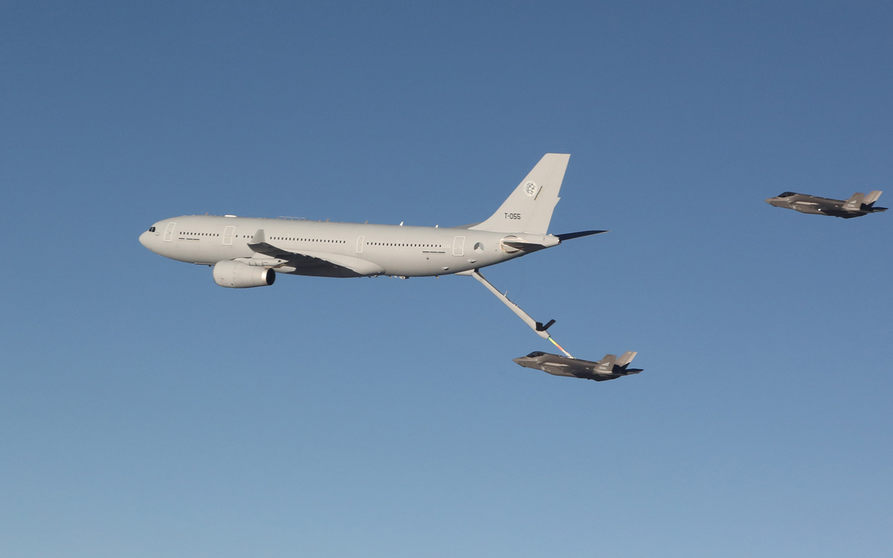
          - Et A330 multirolle tank- og transportfly (MRTT), fra tankflyflåten Norge er deleier i, øver sammen med en norsk F-35 november 2021.
Foto: Forsvaret
Norges kritiske infrastruktur er spredt over et så stort område at den ikke lar seg forsvare uten enorme investeringer i luftvern. Selv om det potensielt ville vært mulig å forsvare Norges olje- og gassinfrastruktur med luftvern fremstår dette ikke som en meningsfull investering gitt at olje- og gassinfrastrukturen relativt enkelt kan settes ut av spill ved hjelp av sabotasje over eller under vann. Norsk olje- og gassinfrastruktur vil derfor i hovedsak best forsvares mot lufttrusler ved hjelp av luftvernet på nye eventuelle fregatter, bedret overvåking og ved å gjøre det klart at et angrep på europeisk energisikkerhet vil representere et angrep på NATO.
Det anbefales at Forsvaret utvikler et spredningskonsept i samarbeid med våre nordiske naboer og allierte om spredning av våre militære fly. For å ha tilstrekkelig fleksibilitet i fremtiden må man være forberedt på å ha evne til spredning, i tillegg til bedre beskyttelse for de militære flyene. Svensk og finsk NATO- medlemskap kombinert med finske planer for anskaffelse av F-35-kampfly, gir gode muligheter til økt samvirke i Norden. Dette inkluderer deling av situasjonsforståelse, spredning av ressursene gjennom gjensidig bruk av hverandres baser, og en integrasjon av kommando og kontroll.
P-8 Poseidon maritime patruljefly er en strategisk kapasitet for Norge. Flyene bidrar til god situasjonsforståelse, maritim overvåking og undervannsbåtkrigføring. Forsvarskommisjonen mener at det er vesentlig at man får utløst hele potensialet i P-8-systemet. Dette er helt sentralt for å understøtte den maritime satsingen. Det bør settes av midler til en rask etablering av simulator for P-8, og sikre sammenkobling av taktiske simulatorer for flere våpensystemer og taktiske kommandonoder i nettverk. Dette vil sikre raskere operativ effekt av systemet. Både når det gjelder kampfly og samarbeid innenfor maritim overvåking bør det legges til rette for økt alliert trening og øving, særlig med USA og Storbritannia, og etter hvert Tyskland.
Helikopter til Forsvarets spesialstyrker og Hæren ble vedtatt i 2020 forbindelse med behandling av gjeldende langtidsplan. Det skal anskaffes en ny helikopterkapasitet bedre egnet til Forsvarets spesialstyrker. Planen er også å øke kapasitet til taktisk helikopterstøtte for Hæren. Helikoptrene er planlagt organisert i en skvadron på Rygge for å understøtte Forsvarets spesialstyrker, og en skvadron på Bardufoss for å understøtte Hæren. Forsvarskommisjonen mener anskaffelse av nye maritime helikoptre må vurderes i en helhetlig sammenheng med anskaffelsen av helikopter til Forsvarets spesialstyrker og til Hæren.
Luftforsvarets baser må holdes operative, slik at flyene kan operere. Baseforsvaret har i dag blitt mye mer teknologisk og mindre mannskapskrevende. Luftforsvaret må fortsatt moderniseres for å være relevant. Dette innebærer både å henge med i den teknologiske utviklingen, men også at personellet henger med kompetansemessig. Tilgang på personell med rett kompetanse er vesentlig for at Luftforsvaret skal kunne levere etter kravene som stilles.
Luftvern
Langtrekkende presisjonsvåpen kan treffe mål hvor som helst i Norge, og både fly og nødvendig infrastruktur for flyvning er sårbart på bakken. Land som Russland og Kina har i dag et utall ulike missiler eller droner. Alle disse truslene gir behov for forskjellige typer luftforsvar, og de kan angripe med så mange våpen på én gang, at forsvarerens systemer overveldes. Kina og Russland kan også bruke ballistiske eller hypersoniske våpen som beveger seg så fort at knapt noe våpensystem kan skyte det ned.
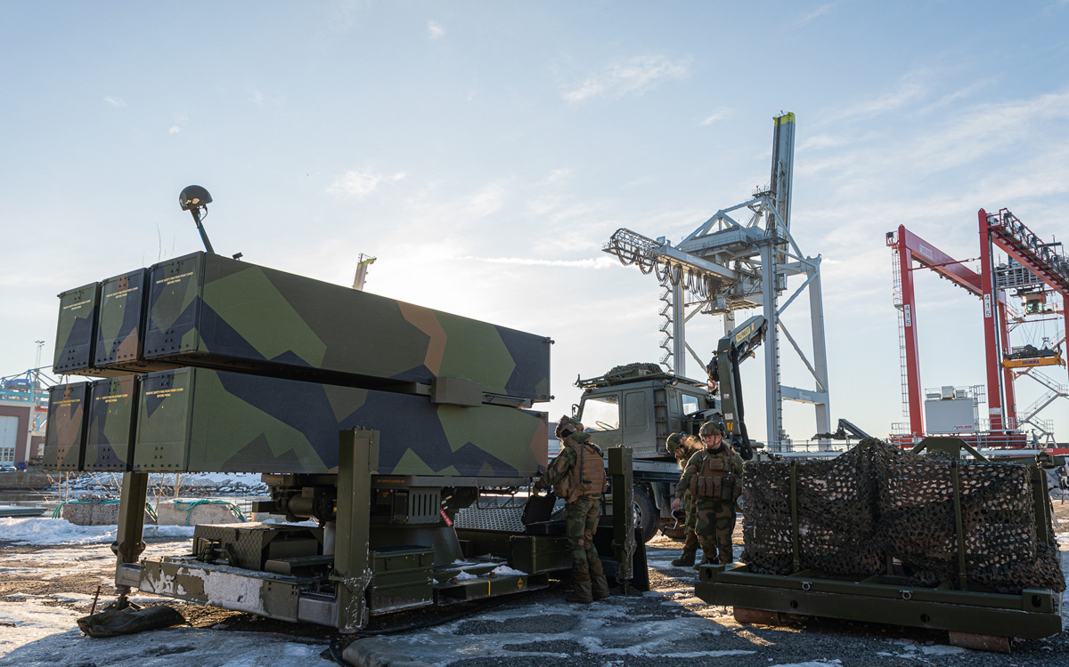
          - Krigen i Ukraina har vist luftvernets viktige rolle og hvordan motstandere bevisst ødelegger sivil infrastruktur. Under øvelse Joint Viking 2023 ble NASAMS luftvernbatteri utplassert i Oslo.
Foto: Ole Andreas Vekve / Forsvaret
I langtidsplanen fra 2016 ble det vedtatt å investere i langtrekkende luftvern og sensorer. Disse systemene skulle samlet sett være i stand til å beskytte kampflybasen på Ørland, allierte mottaksområder i Trøndelagsregionen og basen på Evenes. Anskaffelse av nytt langtrekkende luftvern skulle gjennomføres i perioden 2021–2024 og integreres med NASAMS II-systemet. Dette skulle være etablert innen F-35 flyene er fullt operative i 2025 på Ørland og Evenes flystasjon. Denne investeringen ble utsatt i gjeldende langtidsplan fra 2020.
Anskaffelse av langtrekkende luftvern vil innebære en betydelig investering og vil være meget ressurs- og kompetansekrevende å holde i drift. Kryssermissiler utgjør i dag en av de mest krevende lufttruslene for Norge. Gjeldende langtidsplan prioriterer luftvernsystemet NASAMS og videreutviklingen av dette med blant annet moderne sensorer, flere utskytningsramper og innføring av et nytt missil med kortere rekkevidde i den bakkebaserte luftvernrollen. Sammen med styrket bemanning vil dette vesentlig øke evnen til å oppdage og skyte ned innkommende missiler.
Forsvaret mangler i dag evne til å forsvare seg mot trusler fra langtrekkende ballistiske missiler. Mangelen på langtrekkende luftvern er kritisk. Luftvern er en viktig og avgjørende operativ kapasitet for forsvaret av Norge. Forsvar mot ballistiske missiler og andre lufttrusler er krevende og troverdig lagdelt luftvern er svært kostbart. Forsvarskommisjonen anbefaler at styrking av luftvern fremskyndes og prioriteres for å bedre evnen til beskyttelse. Her er det viktigste tiltaket som anbefales en økt og forskuttert finansiering av tilstrekkelig luftvern. Dette må ses i lys av den kontinuerlige teknologiske utviklingen.
Styrking av luftvernet bør gjøres langs tre hovedlinjer: økt mengde tilpasset nåværende og fremtidige oppdrag, forbedret kapasitet mot missiltrusler, samt styrking av luftvernkompetansen. Forsvaret har flere oppdrag knyttet til luftvern, hvor alle understøtter militær infrastruktur eller alliert mottak. Evne til beskyttelse av sivil infrastruktur, befolkningssentre eller beslutningstakere bør inngå som del av et styrket luftvern og vil kreve materiell- og personelløkning tilpasset et nytt ambisjonsnivå.
Langtrekkende luftvern er ressurskrevende systemer både personell- og kostnadsmessig og vil ved en fremtidig anskaffelse være en svært betydelig investering. Kostnaden ved å dekke all kritisk infrastruktur med et fullgodt luftvern vil bli uforholdsmessig høy. Forsvarskommisjonen mener norske myndigheter bør ha planer for å kunne forsvare norske kampflybaser, sentrale havner for alliert mottak, landets øverste myndigheter i Oslo og maritime baser og store befolkningssentra mot lufttrusler.
Hovedmottaksområdene for allierte forsterkninger ligger henholdsvis i Ofoten-, Trøndelags-, og Oslofjord-området. Alle disse områdene bør ha luftvern som sikrer alliert mottak. Innenfor disse områdene ligger også Luftforsvarets tre hovedbaser; Evenes, Ørland og Rygge. Et langtrekkende luftvernsystem med kapasitet mot taktiske ballistiske missiler sammen med en videre satsing på og utvikling av NASAMS systemet, vil gi den beskyttelse som er nødvendig for forsvar av mottaksområdene for allierte forsterkninger, kritisk infrastruktur og Luftforsvarets baser. En satsing på langtrekkende luftvern vil imøtekomme de alvorlige lufttruslene Norge står overfor, spesielt fra taktiske ballistiske missiler, og sikre nødvendig nasjonal handlefrihet
Der dagens luftvern gjennom NASAMS har kapasitet mot fly, helikopter og kryssermissiler på middels rekkevidde, må et styrket luftvern ha integrerte sensorer og effektorer som kan håndtere alle trusler, fra små ubemannede plattformer til taktiske ballistiske missiler. NASAMS bør fortsatt være ryggraden i fremtidens norske luftvern, og Forsvaret er forutsatt å innta en lederrolle i utviklingen av systemet. Dette medfører et forsterket behov for tilgjengelig fagkompetanse innen luftvern, slik at nasjonale og allierte behov blir ivaretatt på en god måte. Luftvern, og da spesielt områdeluftvern, gir samtidig muligheter for beskyttelse av de viktigste områdene for mottak av allierte forsterkninger. Både Ørland og Evenes er lokalisert nær henholdsvis Værnes og Ofoten. Det gjør at luftvernbeskyttelse til både kampbasene og allierte mottaksområder kan oppnås med relativt få luftvernbatterier.
Som del av en maritim satsing bør Forsvarets maritime hovedbase i Bergen prioriteres for lagdelt luftvern. En slik løsning vil inkludere forsterket baseforsvar i form av nærbeskyttelse, områdeluftvern og langtrekkende luftvern. Mest mulig av luftvernet bør være mobilt slik at det kan flyttes ved behov.

Ubemannede systemer
Den overordnede ambisjonen for Forsvarets egenevne innen ubemannede systemer bør som del av en styrket forsvarsevne være:
Forsvaret bør i et 10–20-årsperspektiv være en ledende nasjon i Europa på autonome overvåkingssystemer tilpasset arktiske forhold. Forsvaret skal kunne følge og løpende integrere ubemannede systemer til militær bruk i operasjoner innenfor rammen av norsk lov og regulering. Forsvaret skal kunne forsvare seg effektivt mot fiendtlige autonome våpen på land, til sjøs og i lufta. Forsvaret skal være en aktiv bidragsyter i å utvikle og etterleve nasjonal satsing på kunstig intelligens og autonome systemer.
Morgendagens verktøy for utøvelse av militærmakt er i kontinuerlig utvikling og verktøyene får stadig større innslag av automatiserte prosesser og autonomi. I en periode på 10–20 år, og sannsynligvis lenger, vil Forsvaret og andre allierte måtte kombinere det å videreutvikle tradisjonelle militære styrker og å innføre og integrere mer utradisjonelle systemer og verktøy.
Evnen og viljen til å bruke og utnytte ubemannede systemer og kunstig intelligens vil, som beskrevet i 9.5, stå sentralt for ethvert moderne forsvar. Denne teknologien er i ferd med å revolusjonere evnen til å produsere informasjon og ta beslutninger, og potensialet for forbedringer i hele samfunnet er signifikant. Dette gir direkte operative fordeler og bidrar samtidig til at virksomheter som inngår i forsvaret av Norge kan bli mer effektive. Nye metoder vil være nødvendige for å strukturere prosesser for kommando og kontroll. Samtidig må man opparbeide tillit til beslutningene som fattes av kunstig intelligens.
Potensialet til ubemannede systemer må utnyttes for å gi alle Forsvarets kampavdelinger bedre situasjonsforståelse og slagkraft. De kan være en styrkemultiplikator for et land som Norge med stort territorium og liten befolkning. Systemene kan avlaste personell ved å gjøre ressurskrevende rutineoppgaver med stor utholdenhet, som søk, overvåking og vakthold, og løse farlige oppdrag, som forsvar av områder, rekognosering eller angrep. Ubemannede systemer kan også utgjøre en kosteffektiv løsning overfor en motstander. Selv om ubemannede systemer på langt nær kan eller vil løse alt, er dette i ferd med å etablere seg som et verktøy man ikke klarer seg uten.
Forsvarskommisjonen anbefaler at Forsvaret iverksetter et eget program for rask innfasing av autonome systemer og motmidler mot denne type kapasiteter. Programmet bør være innrettet spesielt for å videreutvikle norsk evne til situasjonsforståelse og overvåking og kontroll over og under vann, bidra til elektronisk krigføring og bygge evne til å ramme eventuelle motstanderes systemer. Krigen i Ukraina har vist hvordan slike systemer kan gjøre stor skade dersom man ikke har effektive måter å forsvare seg mot dem på.
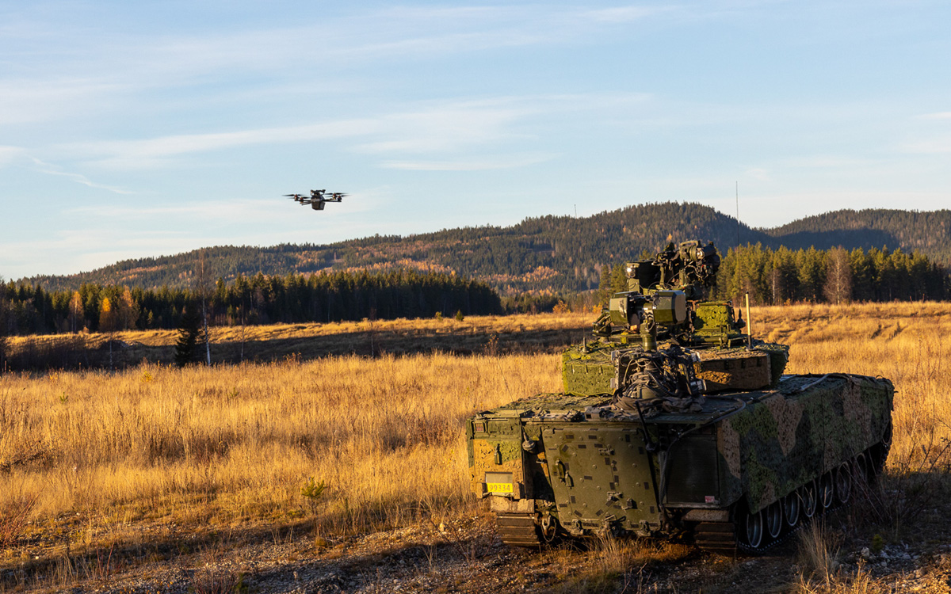
          - Ubemannede systemer er en avgjørende del av dagens og morgendagens militære operasjoner. Her fra testing av ubemannede systemer i kombinasjon med tradisjonelle plattformer på Rena i oktober 2022.
Foto: Forsvarets forskningsinstitutt
Som følge av Norges store havområder og langstrakte territorium er det et stort potensial for å utnytte langtrekkende ubemannede systemer til overvåking. Slike systemer flyr høyt, ofte over luftvernmissiler rekkevidde, har utholdenhet i overkant av ett døgn og kan overvåke store områder med en rekke ulike kameraer og signalovervåkingssystemer. Selv om slike systemer er kostbare å anskaffe vil noe av investeringskostnaden gjøres opp av den reduserte kostnaden ved drift.
Langtrekkende ubemannede systemer vil kunne frigjøre mye kapasitet fra de maritime patruljeflyene slik at disse kan konsentrere sin kapasitet om undervannstrusselen. Langtrekkende ubemannede systemer kan også levere fullspektret signal og optisk etterretning, og kunne fungere som en samordnende plattform for en rekke av Forsvarets systemer.
Langtrekkende maritime ubemannede systemer er spesielt tilpasset overvåking over havet, men kan også brukes over land og styrke evnen til etterretning og varsling av trusler. Dette vil ikke bare gi Norge et fortrinn i å motvirke trusler, men vil også bidra til å opprettholde Norges tradisjonelle rolle som en viktig bidragsyter til alliert etterretning i nord. Slike droner vil også styrke den sivile beredskapen gjennom ulike beredskapsoppdrag slik som overvåking av skogbranner, søk og redning og kontinuerlig situasjonsforståelse.
Langtrekkende droner kan også bidra til å øke forståelsen av klimaendringenes effekt ved at disse dronene kan fly over lang tid uten hensyn til et mannskaps behov for hvile. Det vil bidra til å avhjelpe personellbegrensninger. Forsvarskommisjonen anbefaler derfor anskaffelse av en pakke som inkluderer langtrekkende maritime overvåkingsdroner med tilhørende støttestruktur.
Bruk av ubemannede systemer i krig er kommet for å bli. Det kan gi avgjørende fortrinn og utviklingen går i retning av mer autonom krigføring. Ubemannede systemer tas i bruk raskere enn tiden det tar å få på plass regulering fordi ingen ønsker å ta risikoen ved å være teknologisk underlegen. Det er i Norges interesse å styrke satsingen på kunstig intelligens og autonome systemer. Det vil gjøre Norge bedre forberedt på eventuelle motstanderes bruk, og bidra til å utnytte teknologien i tråd med etiske verdier. Samarbeid med både amerikanske og europeiske miljøer er avgjørende. Norges lave befolkningstetthet, og høye teknologiske kompetanse gjør at norske private og offentlige aktører har kommet et stykke i å utforske mulighetene for autonome overvåkings- og beskyttelsessystemer. Dette må fortsette, og forsvarssektoren må bidra til utviklingen.
Arbeidet med å balansere regulering og utvikling av slike våpen er av spesiell interesse for forsvarssektoren. Gjeldende norsk strategi for kunstig intelligens fra 2020 omfatter ikke militære forhold. Forsvaret må kobles på en nasjonal satsing, og Norge bør vektlegge dette teknologiområdet. Slik kan Norge generelt og Forsvaret gjennom militære kanaler spesielt, være en pådriver i internasjonale fora for regulering av kunstig intelligens og autonome våpen. Betydningen av at det menneskelige elementet har kontroll over våpensystemer må være det sentrale.

Det ytre rom
Den overordnede ambisjonen for Forsvarets egenevne i det ytre rom bør som del av en styrket forsvarsevne være:
Forsvaret bør i et 10–20-årsperspektiv være en aktiv bidragsyter i en nasjonal helhetlig satsing på det ytre rom. Forsvaret skal kunne bidra til å forsvare nasjonale sikkerhetsinteresser i det ytre rom. Forsvaret skal bidra til en nasjonal egenevne til å ta frem beslutningsgrunnlag for operasjoner i egne nærområder, styrke robust navigasjon og situasjonsforståelse i nord og gi sikker kommunikasjon. Forsvaret skal kunne ta et særlig ansvar for risiko-, sårbarhets- og trusselbildet for norsk romvirksomhet. Forsvaret skal kunne integrere romkapasiteter i fellesoperasjoner nasjonalt og internasjonalt.
Teknologiutviklingen innen mikrosatellitter har kommet til et punkt hvor Norge kan bli en relevant romnasjon. Norsk romvirksomhet er hovedsakelig sivilt ledet med flere koblinger til Forsvaret. Den kommende økningen i utnyttelse av det ytre rom vil primært fortsette å være for private formål med næringslivet som pådriver. Det er betydelige fordeler ved å utnytte det ytre rom for norsk sikkerhet, og avgjørende for Norges ambisjon om å ta et større ansvar i nord.
Det er behov for en økt nasjonal forståelse og en helhetlig strategi for å utnytte norske fortrinn innen romvirksomhet. Slik kan vi skape gode forutsetninger for videre utvikling og utnyttelse av rommet på tvers av sivil og militær sektor.
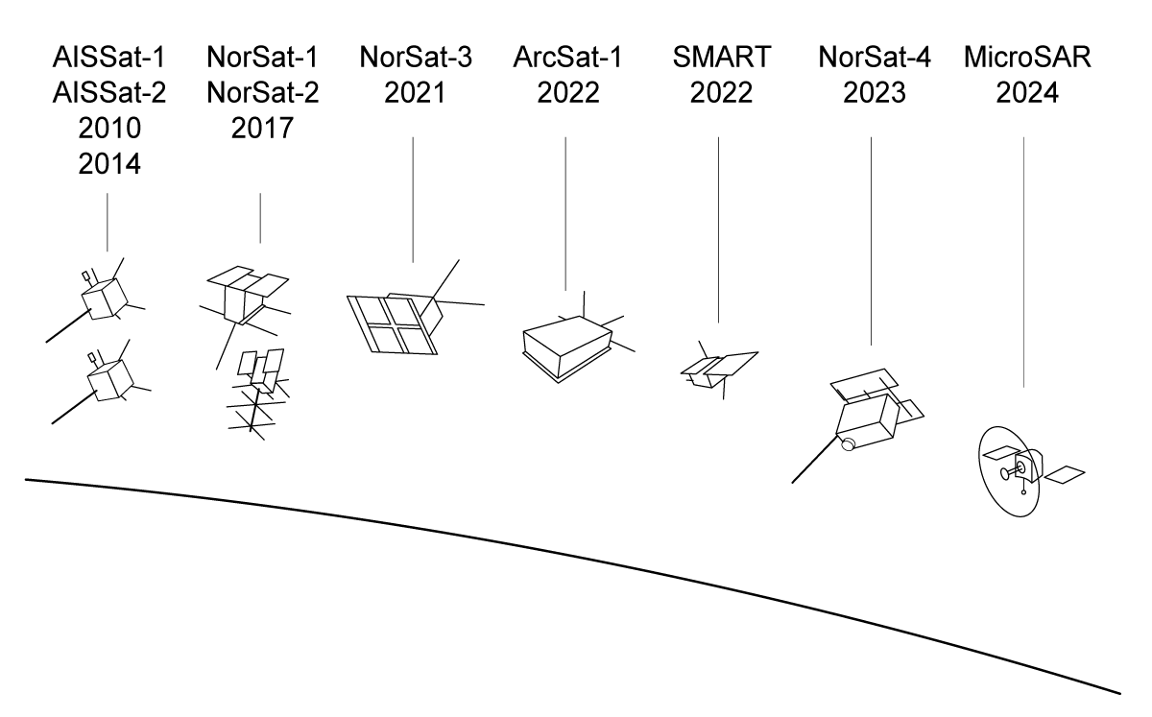
          - Tilgangen på billige, små satellitter med stor kapasitet representerer et paradigmeskifte for utviklingen av norsk romvirksomhet. De neste årene vil stadig flere norske satellitter skytes opp. Det skaper helt nye muligheter for Norges oversikt over egne nærområder. Figuren viser hvilke satellitter som er eller kan bli skutt opp de nærmeste årene.
Kilde: Forsvarets forskningsinstitutt
              - Norsk romvirksomhet
Norge er svært nær å utvikle en selvstendig verdikjede for utvikling, konstruksjon og oppskyting av mikrosatellitter, samt infrastruktur for nedlastning og analyse av dataene de produserer. Denne egenevnen muliggjøres hovedsakelig av private aktører som har identifisert dette fortrinnet som følge av substansiell grunnforskning hos blant andre FFI.
Nasjonal satsing på oppskytingsfasiliteter på Andøya, og investeringene til Kongsberg Defence and Aerospace i norsk mikrosatellittfabrikk har strategisk verdi og gir store muligheter for Norge. Andøya Spaceport vil trolig bli den første oppskytingsbasen i Europa. Selv om oppskytinger fra Norge vil være av forholdsvis små raketter, vil Andøya være viktig for evnen til å erstatte mikrosatellitter som enten når sin sluttid og må fornyes, eller som skades eller faller ut av sin bane. Med stadig flere satellittkonstellasjoner og deres økende viktighet som infrastruktur vil det være et betydelig fortrinn for Norge.
[Boks slutt]
Romvirksomheten må bidra til å styrke Forsvarets egenevne. Evnen skal supplere alliert samarbeid, men vil ikke kunne være til erstatning for allierte løsninger. Forsvaret er i starten av å forstå og innarbeide hvordan romvirksomhet kan bidra til å styrke egenevnen.
Bruk av det ytre rom gir Forsvaret økte muligheter til å selvstendig overvåke egne interesseområder og kommunisere i øde arktiske strøk. Dette legger også til rette for bekjempelse på lengre avstander, og øker presisjonen for navigering i Arktis. Romvirksomheten skal bidra til å integrere romkapasitetene i all oppdragsløsning. Sivilt-militært samarbeid, nasjonalt og internasjonalt, må sikre Forsvaret tilstrekkelig handlefrihet for utøvelse av operasjoner i rommet.
Norge bør få enda bedre kontroll på aktiviteten i våre interesseområder, på havet så vel som på land. Ethvert fartøy som seiler i norske havområder, bør kunne følges og raskt identifiseres, spesielt dem uten identifikasjonssystem påskrudd. På tilsvarende måte bør Norge også ha evne til å oppdage aktivitet og kjøretøy på landjorden, også utenfor egne grenser. Utviklingen innen maskinlæring gjør at bilder og radardata fra satellitter kan utnyttes bedre. Kunstig intelligens og flere satellitter vil gjøre denne aktiviteten nærmest nåtidig.
Norske myndigheters behov for etterretning strekker seg langt bortenfor nordområdene. Det pågående geopolitiske skiftet, med Kina som en ny hovedaktør, innebærer at Norge bør følge med på viktige utviklingstrekk i Asia-Stillehavet. Det vil trolig også bli behov for overvåking av norske biland på den sydlige halvkule.
Norske myndigheter bør være pådriver for sømløs sambandsdekning i våre nærområder. Kommunikasjon i øde arktiske strøk uten annen infrastruktur vil bli viktigere. Den pågående utviklingen av bred- og smalbåndskommunikasjon i nordområdene ved hjelp av satellitter vil gi nesten kontinuerlig dekning i nordområdene, på havet og oppå fjellene, men også inn i dype fjorder. En slik evne åpner for høyere fellesoperativ ytelse for Forsvaret og for allierte.
Forsvaret bør utvikle evnen til å anvende måldata fra satellitter. Teknologiutviklingen gjør at våpen får lengre rekkevidde og bedre presisjon. Satellitter vil bli en naturlig del av sensor-effektor-kjeden. De kan på sikt sende måldata direkte til missiler som er underveis (figur 12.21). Utnyttelse av det ytre rom har potensial til å gi Forsvaret evne til å finne og treffe mål på vesentlig lengre avstander enn det som er mulig i dag.
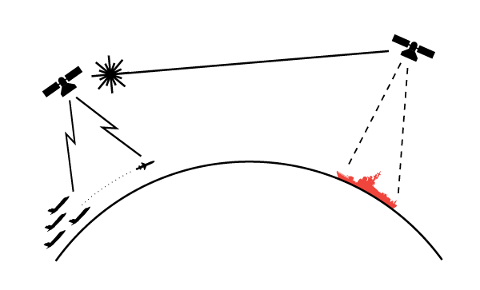
          - Satellitter som tidligere bare stormakter hadde ressurser til å holde seg med er nå tilgjengelige for flere. Små satellitter har de siste årene blant annet fått økt evne til å detektere mål og til å sende data til egne styrker.
Posisjon, navigasjon og tid er avgjørende for å kunne lokalisere seg geografisk. Det er imidlertid utenlandske satellitter som sørger for denne tjenesten globalt. Norge bør være pådriver for god tilgjengelighet og funksjonalitet på høye breddegrader, og under norske og arktiske forhold. Ved å søke innflytelse på den europeiske romfartsorganisasjonen kan man sørge for at eksempelvis GPS-systemet Galileo utformes for polare strøk.

Det digitale rom
Den overordnede ambisjonen for Forsvarets egenevne i det digitale rom bør som del av en styrket forsvarsevne være:
Forsvaret bør i et 10–20-årsperspektiv være en sentral nasjonal aktør i å sikre nasjonal handlefrihet i det digitale rom. Forsvaret skal kunne ta et særlig ansvar for innhenting av data og offensive cyberoperasjoner i samarbeid med relevante sivile og allierte aktører. Forsvaret skal kunne integrere cybersikkerhet og cyberoperasjoner i alle fellesoperasjoner, inkludert forsvar av egne systemer og offensive operasjoner. Forsvaret skal kunne operere og løse oppdrag i alle domener selv om vi er utsatt for forstyrrelser, anslag og angrep i det digitale rom. Forsvaret skal utnytte data og kunstig intelligens for militære operasjoner ansvarlig og innovativt.
Forsvaret må kunne utnytte det digitale rom og hindre en motstander i å gjøre det samme. Det digitale rom kan deles inn i defensive og offensive cyberoperasjoner. Forsvaret må styrke sine evner til cyberoperasjoner. Disse må inngå i nye multidomene-konsepter.
Forsvaret må beskytte seg mot både cyberangrep fra sivile og militære aktører. Den digitale risikoen i Norge er høy og sårbarheten i Forsvaret alvorlig. Anskaffelser og utvikling av prosesser må ta høyde for utvikling av trusselen, og det må velges og utvikles robuste og sikre systemer. Hvis systemene angripes må dette kunne oppdages og hendelsene håndteres. Tilstrekkelig situasjonsforståelse og responsevne i det digitale rom er nødvendig.
Unormal aktivitet i store datamengder er krevende å oppdage og håndtere. Kunstig intelligens har overlegne evner til å kontinuerlig søke gjennom store mengder informasjon for å oppdage sårbarheter, oppdage unormal aktivitet og hindre angrep. Det gir muligheter Forsvaret må utforske.
Norsk evne til offensive cyberoperasjoner kan styrkes. Handlingsrommet utnyttes ikke til det fulle. Aktiviteter på internett forblir uregulerte, og mulighetene for å finne ut hvem som står bak en sikkerhetstruende aktivitet, vil sannsynligvis forbli begrenset også i fremtiden. Dette vil fortsette å være en vedvarende sårbarhet for Norge.
Sammenlignet med andre land med tilsvarende grad av digitalisering henger Norge etter i å utvikle virkemidler innen det digitale domenet. Regulering og lovgivning for innhenting av grenseoverskridende elektronisk kommunikasjon trådde eksempelvis først i kraft i 2022. Forsvaret bør videreutvikle evnen til offensive cyberoperasjoner for å kunne påvirke potensielle angriperes vilje til å rette angrep mot norske interesser og verdier. Evnen til offensive cyberoperasjoner må utvikles som en del av et fellesoperativt samvirke for effekt.
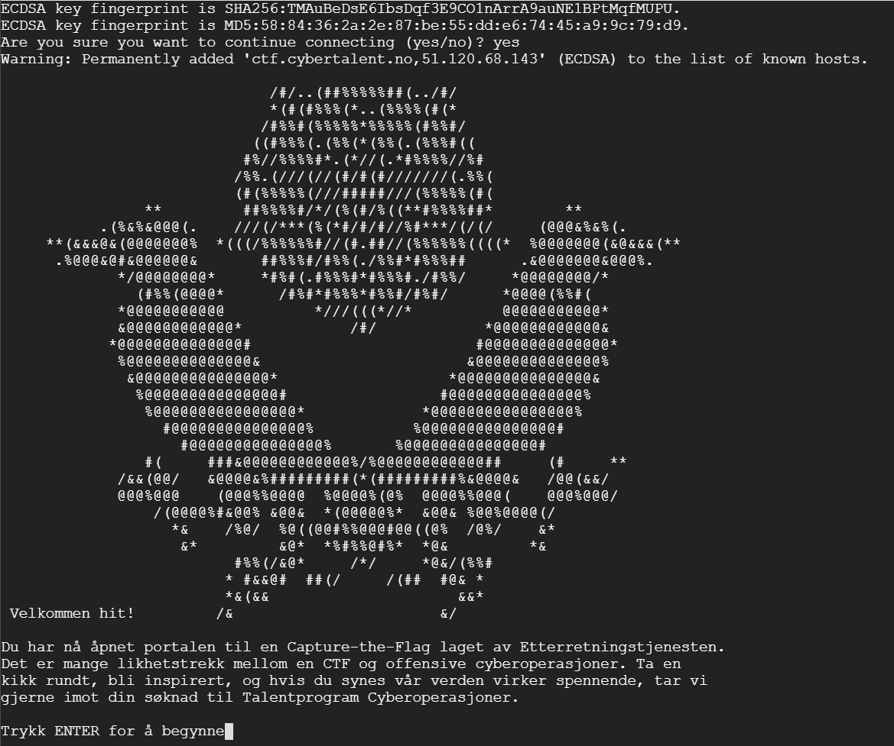
          - Rekruttering til cyberoperasjoner tar andre former enn forsvaret vanligvis har holdt seg til. Etterretningstjenesten bruker blant annet Capture-the-Flag-utfordringer for å rekruttere til sitt talentprogram for cyberoperasjoner.
Foto: Forsvaret
IKT bør ha en mer sentral plass i forsvarsektoren for å sørge for helhetlig og sikker utvikling av den samlede infrastrukturen. Forsvarets IKT-systemer bør rustes for fremtiden og prosjektene som skal ta tak i disse utfordringene, bør fremskyndes og ressurssettes.
Forsvaret mangler en moderne og sikker digital grunnmur. Denne må bygges. Det må sikres gode og tilstrekkelig finansierte investeringsplaner og gjennomføringsevne for å ta frem en moderne og sikker IKT-infrastruktur de neste 10–20 årene. Grunnmuren må kontinuerlig utvikles for å møte trusselbildet og hvilke verdier som skal beskyttes. En tilstrekkelig digital grunnmur er en forutsetning for styrking av Forsvarets egenevne i det digitale rom.
Forsvaret må gjennom en digital transformasjon. Det bør etableres et system for utnyttelse av data, herunder data governance, styring, behandling og lagring av data, for bruk til å styrke forsvarsevnen. Utviklingen av informasjonsteknologi har akselerert, og bedre sensorer gir nye muligheter for datainnsamling, dataanalyser og deling av informasjon.
Data er blitt mer sentralt i måten man tar beslutninger på i alle deler av samfunnet. For å muliggjøre maskinlæring er det behov for store mengder data til trening av systemene. Forsvarssektoren kan oppnå dette gjennom egne systemer, og ved tettere samarbeid med allierte som har større ressurser. Utnyttelse av data legger til rette for automatiserte prosesser og autonomi.
Forsvaret må i større grad vektlegge felles IKT i fremtidige anskaffelser og oppgraderinger av eksisterende materiell. Forsvaret må få systemer til å snakke sammen, og ha god evne til å dele informasjon og håndtere store mengder data. Fleksible operasjonskonsepter kan gi mulighet for å kombinere eksisterende plattformer med ny teknologi og mindre kostbare autonome systemer med større kvantitet.
Økt tempo, lange rekkevidder og sammenkobling i nettverk gjør Forsvarets evne til situasjonsforståelse og etterretning avgjørende. Dette vil også utfordre tempoet i beslutningstaking og koordinering på strategisk nivå. Synergier i mer distribuert og multidomenekrigføring er kun mulig å oppnå dersom alle delene i nettverket snakker samme språk, og kan kommunisere med hverandre. I for stor grad har nylig anskaffet materiell hatt forskjellige standarder basert på den enkelte leverandørs preferanser.
Utviklingsmuligheter for Cyberforsvaret
Evne til å forsvare Forsvarets systemer mot digitale angrep, og evne til selv å utføre digitale angrep som ledd i en større operasjonsplan, er helt avgjørende i dagens og fremtidens militære omgivelser. Digitalt forsvar, militært og sivilt, offentlig og privat, er samtidig vesentlig for både stats- og samfunnssikkerhet. Mens cyberforsvar generelt består av mange dimensjoner og aktører, er Cyberforsvaret (CYFOR) en egen avdeling i Forsvaret. Avdelingen har ansvar for defensive cyberoperasjoner i Forsvaret, mens Etterretningstjenesten har ansvaret for offensive cyberoperasjoner, begge som del av fellesoperasjoner. CYFOR understøtter etter behov Forsvaret med IKT-tjenester.
Forsvarskommisjonen har ikke tatt stilling til organiseringen av offensive og defensive cyberkapasiteter i Forsvaret eller det bredere ansvarsforholdet for IKT-tjenester i Forsvaret. Det er imidlertid avgjørende at Forsvaret kan planlegge, etablere, utnytte og forsvare IKT-systemene i den etter hvert gjennomdigitaliserte forsvarssektoren. Dette må også knyttes sømløst til allierte systemer.
CYFOR er Forsvarets fagmiljø på utnyttelse av og beskyttelse i det digitale rom. CYFOR vil med en eventuell videreføring av ansvar og myndighet få en mer utfordrende og viktig rolle. Det er vesentlig at fagmiljøet blir styrket. Dette er en naturlig og nødvendig del av digitaliseringen av Forsvaret.
Det må etableres tydelig strategisk styring av Forsvarets bruk av IKT. Forsvarskommisjonen mener at den digitale utviklingen forutsetter en styrking av cyberforsvar som funksjon i forsvarsledelsen.
Cyberfunksjonene må virke i hele konfliktspekteret, der de inngår i et operasjonsmiljø. IKT-systemene må dimensjoneres for krig, og skaleres til krise og fred. Dette legger klare føringer for hvordan dette kritiske fagfeltet og disse bærende tjenestene opprettholdes og utvikles. Videre legger det føringer for hvordan det organiseres og iverksettes i alle deler av sektoren og alle ledd i Forsvaret, og samordnes innenfor NATO og totalforsvaret.
Forsvarets cyberkompetanse må utnyttes bedre i et tettere samarbeid mellom militær og sivil sektor. Forsvarskommisjonen vil understreke at cyberforsvar, til syvende og sist handler om Forsvarets evne til å operere. Dette må også vektlegges i den samlede forsvarsplanleggingen. Kommisjonen anbefaler at det utarbeides en egen digital strategi for forsvarssektoren, der også fremtidige roller og ansvar avklares.

Det menneskelige domenet og informasjonsmiljøet
Den overordnede ambisjonen for Forsvarets egenevne i det menneskelige domenet og i informasjonsmiljøet bør som del av en styrket forsvarsevne være:
Forsvaret bør i et 10–20-årsperspektiv være forberedt på innenfor eget ansvarsområde å kunne håndtere uønsket påvirkning og des- og feilinformasjon som rammer nasjonal sikkerhet. Forsvaret skal kunne operere effektivt selv når informasjonsmiljøet er under fiendtlig påvirkning. Forsvarets avdelinger og ledere skal kunne forstå og beherske det menneskelige domenet og informasjonsmiljøet som en integrert del av all militær aktivitet i fysiske domener.
Det menneskelige domenet omfatter individer, grupper og befolkning, inkludert deres oppfatninger, beslutningstaking og adferd. Dette kalles i noen sammenhenger for det kognitive domenet. Informasjonsmiljøet omfatter totaliteten av enkeltpersoner, organisasjoner og systemer som samler inn, behandler, sprer eller handler basert på informasjon.
Om få år vil det være utfordrende å etablere noen form for nasjonale sannheter. Digitaliseringen av samfunnet gjør at individers preferanser påvirkes mer direkte enn tidligere. Stater utnytter dette for å så tvil og skape usikkerhet og uro i våre samfunn. Slik som amerikansk etterretning offentliggjorde russiske planer før invasjonen av Ukraina høsten 2021 og vinteren 2022, vil det være viktig også for norske myndigheter å gå tidlig ut med informasjon til befolkningen og omverdenen i krise og konflikt.
For å unngå at oppfatninger fester seg i deler av befolkningen, har det vist seg å være enda viktigere å være først ut med troverdig informasjon. Da kan myndighetene redusere usikkerhet knyttet til attribusjon, og reagere hurtigere og mer enhetlig i en krisesituasjon. Myndighetene er avhengig av å kunne kommunisere til befolkningen i en tid hvor teknologien gjør det stadig vanskeligere å skille mellom fiksjon og virkelighet. Slike informasjonskampanjer fra myndighetene må skje innenfor en demokratisk ramme, slik at en kritisk tenkende befolkning har et godt grunnlag for å ha egne meninger og oppfatninger.
Forsvaret må utvikle sin evne til å forsvare seg mot trusler i informasjonsdomenet. Strategisk kommunikasjon kan påvirke Forsvarets evne til å løse oppgaver både direkte og indirekte, og har implikasjoner for militære operasjoner. Det er derfor avgjørende at Forsvaret har et bevisst forhold til utfordringene knyttet til informasjonssfæren og til strategisk kommunikasjon. Forsvarets evne bør utvikles i samvirke med sivile myndigheters beredskap i informasjonsdomenet.
Utviklingen innenfor informasjonsteknologi har økt potensialet for å nå mange aktører både raskt og effektivt. Dette har gitt strategisk kommunikasjon et langt større mulighetsrom med tanke på utstrekning, hurtighet og effekt. Samlet representerer utviklingen innenfor strategisk kommunikasjon både utfordringer og muligheter. En motstander kan forsøke å avskrekke og demotivere forsvarspersonell og andre aktører, slik at Forsvarets gjennomføringsevne svekkes. En motstander kan også forsøke å skape generell usikkerhet, forvirring og kaos i samfunnet, slik at myndighetenes beslutningsevne svekkes.
Bevisstgjøring rundt trusselbildet i informasjonsmiljøet er et sentralt virkemiddel for å heve motstandsdyktigheten mot påvirkning. Gjennom å øke forståelsen for hvordan virkemidler kan anvendes kommunikasjonsmessig, vil man bedre evnen til å avdekke og motstå forsøk på fiendtlig påvirkningsaktivitet. For at Forsvaret skal kunne møte denne typen aktivitet, er det avgjørende med utvikling av kompetanse innen fagområdet. Miljøet for forskning og utvikling på feltet bør også styrkes. Dette vil bedre Forsvarets evne til å utnytte potensialet i virkemidler som faller innenfor strategisk kommunikasjon i militære operasjoner.

Andre felleskapasiteter
Den overordnede ambisjonen for Forsvarets egenevne innen felleskapasiteter bør som del av en styrket forsvarsevne være:
Forsvarets felleskapasiteter bør kunne forsterke og forbedre Forsvarets operative aktivitet i fred, krise og krig. Forsvaret bør i et 10–20-årsperspektiv utvikle en forbedret evne til fellesoperativ utvikling, planlegging, konsept- og strategiutvikling.
Forsvarets felleskapasiteter omfatter i denne sammenheng alle deler av Forsvaret som ikke er tilknyttet forsvarsgrenene, Heimevernet, Cyberforsvaret, Forsvarets spesialstyrker eller Etterretningstjenesten. Forsvaret består av en rekke driftsenheter. For å sette ambisjon for Forsvarets egenevne er Forsvarets logistikkorganisasjon (FLO) og Forsvarets Sanitet (FSAN) særlig relevante.
Forsvarets logistikkorganisasjon (FLO)
FLO er en selvstendig driftsenhet underlagt forsvarssjefen. Avdelingen er ansvarlig for alle typer logistikk til Forsvaret og forsvarssektoren, blant annet forsynings- og vedlikeholdsløsninger, transporttjenester, lagertjenester, terminaldrift, vertslandsstøttetjenester og verkstedtjenester. Grensjefene fører taktisk kommando over egen forsvarsgren og er ansvarlige for operative leveranser, fagutdanning og sikkerhet. De forholder seg som kunde til etatene og FLO. Varer og tjenester blir internfakturert.
FLO har ansvar for vedlikehold, reservedelsbeholdninger og beredskapslagre. For å øke forsyningsberedskapen i Forsvarets operative avdelinger, må denne oppbyggingen styrkes betraktelig, særlig for anskaffelse av ammunisjon. FLOs evne til å understøtte Forsvarets stående styrker forutsetter tilstrekkelig bemanning innenfor blant annet logistikkledelse.
Arbeidet med strategiske beredskapsavtaler med norsk næringsliv for å gi Forsvaret tilgang på nødvendige logistikkressurser i fred, krise og krig, er avgjørende og bør utvikles videre. Det bør legges særlig vekt på at avtalene gir Forsvaret sikker vare- og tjenesteyting i hele konfliktspekteret. Dette omtales i 13.5.
Forsvarskommisjonen mener det er avgjørende for Norge å investere betydelig i forsyningsberedskap, herunder ammunisjon. Det vil være stort behov for tett dialog med nære allierte for å vurdere hva som er mulig å anskaffe av ammunisjon på kort sikt. Hurtig anskaffelse av ammunisjon i ulike ammunisjonsklasser, økt materiell- og logistikkberedskap vil øke forsvarsevnen, reaksjonsevnen og utholdenheten til strukturen. Her har FLO et særskilt ansvar som må ressurssettes og prioriteres. Disse tiltakene er skalerbare, avhengig av hvor stor del av styrkestrukturen som skal prioriteres. Det er også avgjørende at Forsvaret prioriterer oppfylling av drivstoffbeholdningene sine.
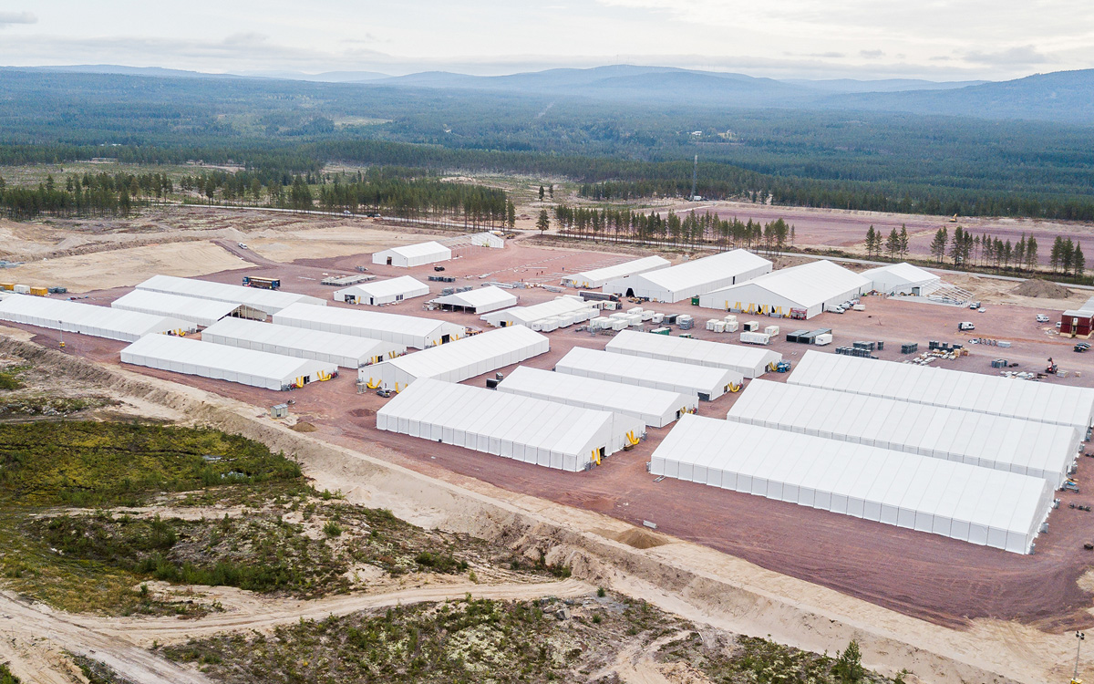
          - Nødvendig infrastruktur er avgjørende for alliert støtte, trening og øving. Den midlertidige leiren Camp Rødsmoen på Rena er bygget for å huse allierte soldater på større øvelser som blant annet Trident Juncture i 2018 og Cold Response i 2022.
Foto: Frederik Ringnes / Forsvaret
Forsvarets sanitet (FSAN)
FSAN er en avdeling i Forsvaret som skal støtte resten av Forsvaret med rådgivning, kliniske tjenester og operative sanitetsavdelinger. FSAN har ansvar for sanitets- og veterinærtjenester, bidrar med selvstendige sanitetskapasiteter og kan øke utholdenheten til andre sanitetskapasiteter i Forsvaret.
FSAN arbeider med kartlegging av fysisk og psykisk helse for personell som har deltatt i internasjonale operasjoner. FSAN har også ansvar for oppfølging av skadde veteraner det første året etter hjemkomst. FSAN skal kunne støtte FOH og styrkesjefene nasjonalt, og samtidig bidra med sanitetskapasiteter til internasjonale operasjoner.
Det er planlagt å etablere et sanitetsledelseselement på bataljonsnivå i FSAN. Dette skal understøtte landoperasjoner og forbedre kommando og kontroll av sanitetsressurser i bakre områder innen 2028. FSANs forsterkende medisinske behandlings- og evakueringskapasitet skal styrkes innen 2028 for å forbedre evnen til fremskutt taktisk og strategisk evakuering.
Forsvarssektoren har behov for samordning med helse- og omsorgssektoren i hele krisespekteret. Dette omfatter alle faser i beredskapsplanlegging, gjennomføring av operasjoner, tjenesteleveranser og fagmyndighet. Totalforsvaret må tilpasses, slik at det legges til rette for at Forsvaret har nok helsepersonell i krise og i væpnet konflikt. Her kan man blant annet se på tilsetningsforhold for å tilknytte seg flere leger.
Kompetanse og kapasitet prioriteres lenger frem i evakuerings- og behandlingskjeden. Dette øker behovet for samvirke og øvelser innenfor totalforsvarskonseptet, samtidig som FSAN på sikt etablerer nødvendig forhåndslagring av materiell og systemer i prioriterte innsatsområder. Landevakueringskompaniet utvikles videre for å kunne ivareta antatt skadde ved krise og krig. Kompaniet skal evne å planlegge og koordinere evakuering mellom skadested og medisinsk behandlingsfasilitet, og bemannes i hovedsak av reservister.
Det nasjonale prinsippet om ett helsevesen i Norge er også et ambisjonsnivå for saniteten i Forsvaret. Ansvaret for evakuering, behandling og rehabilitering ligger hos helsevesenet, også i krig. Forsvaret i krig ivaretar hovedsakelig førstehjelp og helsehjelp der krigshandlinger foregår. Beredskapsplanverk for sivilt helsevesen må omfatte alle faser, også krig. Et helhetlig planverk for behandling og evakuering må være koordinert mellom Forsvaret og sivilt helsevesen. Som en del av disse beredskapsplanene er det også behov for oppdaterte planer for masseevakuering av syke og sårede, spesielt i det høyere krisespekteret og krig.
Denne evnen er et tverrsektorielt ansvar, og det må foreligge klare og entydige planer for hvordan evakuering av syke og sårede skal gjennomføres mellom landsdeler og eventuelt videre til utlandet. I tillegg til de regionale helseforetakene, er det behov for å involvere kommuner og statsforvaltere. Det trengs en tydeligere avklaring av rolle og ansvar som kommunene skal ha overfor militært personell og sivilbefolkningen i områder der det foregår væpnet konflikt.
Forsvarets sanitet skal sikre at Forsvaret og militære operasjoner har et gjennomgående, operativt og utholdende sanitetssystem. Sanitetslogistikk og personellplanlegging er viktige komponenter i sanitetssystemet. Forsvarets logistikkorganisasjon og Forsvarets personell- og vernepliktssenter har behov for sivilt-militært samarbeid knyttet til dette. Forsvarets sanitet har også fagmyndighet innen sanitet, hvilket innebærer ansvar og myndighet til å utvikle og være faglig rådgiver innen sitt fagområde, fastsette faglige krav og rammer, samt foreta kontroll og gi pålegg ved avvik. Utøvelsen av fagmyndighet innen sanitet forutsetter samordning med sivile fagorgan og tilsynsmyndigheter. Det nødvendige samvirket med nasjonal helseberedskap omtales i 13.5.2.

Personell- og kompetansebehovet

Kompetanseutfordringen må møtes bredt
Et løft for Forsvarets egenevne forutsetter et større forsvar med mer folk med rett kompetanse. Rekruttering, ivaretakelse, karriereutvikling, utdanning og løpende kompetanseheving er noen av personellpolitikkområdene som har behov for styrking for å understøtte løftet.
Tydelige demografiske utviklingstrekk, som beskrevet i kapittel 6, påvirker mulighetene til å rekruttere og beholde nødvendig kompetanse i forsvarssektoren i tiden fremover. For å kunne tilpasse seg dette, er det de senere årene iverksatt en rekke omfattende reformer og endringer innenfor personell- og kompetanseområdet. Disse inkluderer militærordningen, utdanningsreformen og videreutvikling av verneplikt og førstegangstjeneste.
Implementering av reformene pågår fortsatt og vil forhåpentligvis gi resultater de kommende årene. Forsvarskommisjonen mener disse reformene likevel ikke vil være tilstrekkelig for å tilpasse sektoren til fremtidens muligheter og utfordringer.
En avgjørende og sentral forutsetning for at forsvarssektoren skal kunne vokse, møte høyere operative krav og skjerpede klartider, er en tilstrekkelig tilgang på personell med relevant kompetanse. Forsvarssektoren vil i likhet med de fleste andre sektorer oppleve knapphet på kompetanse innenfor flere områder i årene fremover. Knappheten er også gjeldende i dag. Fremtidens arbeidsmarked vil være preget av økte velferdsbehov, færre yrkesaktive og krav til spisskompetanse.
For å konkurrere må Forsvaret bli bedre både på rekruttering og utdanning. Opplæring og karriereplanlegging må tilpasses en virkelighet hvor flere kan bli rekruttert inn i høyere alder enn i dag, eller gjeninntre etter flere år i sivil sektor. Det må særlig legges bedre til rette for re-rekruttering. Det er da avgjørende at erfaring og kompetanse tilegnet utenfor Forsvaret er meritterende i større grad enn i dag.
Det vil kunne oppstå periodevis mangel på spesialistkompetanse som vanskelig kan rekrutteres uten særlige lønnsvilkår, eksempelvis innen visse typer digital kompetanse. På verdensbasis mangler det allerede om lag 3,5 millioner eksperter innen digital sikkerhet og Norge vil mangle over 4000 personer med denne typen kompetanse i 2030. Dette vil utfordre hele totalforsvaret. Forsvaret bør i fremtiden i større grad se på fleksible løsninger for å bedre dekke det helhetlige kompetansebehovet.
Norge er i ferd med å utvikle et stadig mer høyteknologisk forsvar. Dette vil kreve teknologisk forståelse og kompetanse i alle ledd. Forsvaret og forsvarssektoren må være forberedt på at kompetanse blir raskere utdatert og mekanismer for livslang læring må vektlegges. Det må avgjøres innen hvilke teknologiområder Forsvaret skal være ledende. Riktig kompetanse er nødvendig for å forstå teknologiens konsekvenser, og å forstå hvordan den kan utnyttes. Teknologisk kompetanse er sterkt etterspurt, både sivilt, militært og internasjonalt.
Det er behov for bred kompetanse på samspillet mellom teknologi og militærmakt i sektoren slik utviklingstrekkene beskrevet i kapittel 9 og 10 viser. Kompetansebygging trenger langsiktighet og forutsigbare rammer. Forsvaret må kontinuerlig tilføre spesialisert kompetanse, og det må vurderes i hvilken grad Forsvaret skal eller bør produsere og forvalte denne kompetansen selv. På noen områder har Norge fortrinn for å lykkes, men vi har også utfordringer og et vanskelig utgangspunkt.
Satsing på forskning og utvikling er avgjørende for å utvikle Forsvarets egenevne. Forsvarets største FoU-leverandør er Forsvarets forskningsinstitutt. Forsvarets høgskole, Nasjonal sikkerhetsmyndighet, Forsvarsbygg, samt andre miljøer i Forsvaret er også aktører innenfor FoU. FFI har en særlig rolle i å følge den teknologiske utviklingen og gir forskningsbaserte råd til politisk og militær ledelse om de muligheter og utfordringer utviklingen gir for forsvarsevnen. Instituttet har god erfaring med å rekruttere på vanskelige områder og bygger kompetanse med kontinuitet. Dette fortrinnet kan utnyttes enda bedre i sektoren, både hos FFI og andre aktører.
I tillegg til forsvarssektorens FoU-aktører er det en rekke sivile institutter, høgskoler og universiteter som også bidrar til relevant forskning. Det er behov for å se helhetlig på hvordan kompetansebygging og utvikling av løsninger kan innrettes på tvers av sektorer og i forsvarssektoren for å styrke forsvarsevnen. Det er et potensial for å utnytte universitets- og høgskolesektoren på kompetansebygging innen samfunnssikkerhet. Dette vil kreve en tydeligere rolle for denne kompetansebyggingen og kontroll over og beskyttelse av tilgangen til denne kompetansen.
Forsvarskommisjonen anbefaler at Forsvaret ser til ordninger for sivil-militært samarbeid, men også offentlig-privat samarbeid for å møte fremtidens kompetanseutfordringer på en mer systematisk måte. Det er behov å samarbeide tettere om kritisk kompetanse og vi må i større grad se på mulige synergier på tvers. Her ligger det muligheter for karrieresamarbeid og kompetansedeling mellom forsvar, industri og næringsliv for øvrig.

Taktskifte for utdanning
Utdanning er en investering i morgendagens forsvarsevne. Man øver for å kunne håndtere det forventede, og man utdanner for å kunne møte det uventede. I i del II av denne rapporten tegner forsvarskommisjonen et bilde av den usikre fremtiden vi har i vente. For å kunne være rustet for å håndtere det uventede må Forsvaret allerede i dag begynne å forme individene som skal ta de kommende beslutningene om forsvaret av Norge.
Dersom volumet skal økes til det nivået som kommisjonen anbefaler, må utdanningen i Forsvaret styrkes raskt og betydelig. Denne styrkingen må ses helhetlig innen tre områder: en styrking av Forsvarets utdanning, økt bruk av sivile utdanningsmuligheter og et tettere nordisk samarbeid om utdanning.
Sikkerhet berører hele samfunnet og alle sektorer. Norske myndigheter må styrke kunnskap om forsvaret av Norge, spesielt om Forsvaret og totalforsvaret. Dette vil være et viktig premiss for godt sivil-militært samarbeid. Forsvarskommisjonen mener sikkerhet er fundamentalt for den nasjonale handlefriheten i fremtiden. Så viktig at dette allerede på grunnskolenivå bør omhandles på egnet måte.
Siden kun et mindretall fra hvert årskull avtjener verneplikten, mener kommisjonen at man bør vurdere om hele årskull skal gjennomføre kurs om sikkerhet, forsvar og beredskap i grunnskole og videregående skole. Det kan være en sikkerhets- og beredskapsuke på lik linje med leirskole.
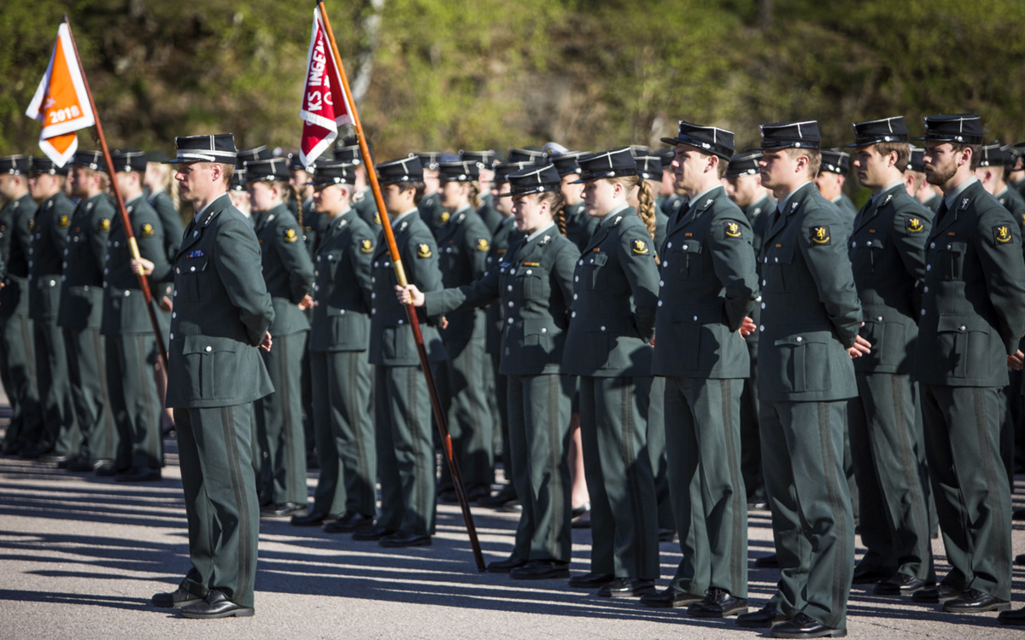
          - Uten nok offiserer kan ikke Forsvaret løse sitt oppdrag. Her fra oppstilling av kadetter fra Krigsskolen.
Foto: Forsvaret
For å bevare nasjonal handlefrihet i fremtidens kriser må norske myndigheter utvise helhetlig og kompetent ledelse. Det vil ikke bare være nødvendig med tverrsektorielt samarbeid for å forstå hvordan andre aktører påvirker Norge.
Forsvarskommisjonen anbefaler at det etableres tydelige insentiver for karrierebaner som går på tvers av sektorene, og som kan spre kunnskap om sikkerhet og beredskap. Forsvaret må bli flinkere til å benytte seg av det ordinære universitets og høyskolesystemet der det er mulig. Kompetansebygging bør være så militær som nødvendig og så sivil som mulig.
Utdanningsreformen (URE, 2018) og ordningen for militært tilsatte (OMT, 2020), skulle frigjøre midler ved å redusere kostnadene til utdanning, gi flere spesialister nærmere soldatene og sikre at Norge hadde et system for militært tilsatte som fulgte NATOs standard. Ordningen er fortsatt relativt ny og foreløpig ikke evaluert. Samtidig er det indikasjoner på at endringen i utdanning og omlegging av OMT har hatt uheldige effekter.
Forsvarskommisjonen anbefaler at man forserer en evaluering av OMT og URE. Evalueringen bør gi verdifull innsikt i hvordan forsvarssektoren når opprinnelige mål på kompetanse og samtidig styrker arbeidet med kultur, holdninger og verdier og at eventuelt nye tiltak kan iverksettes for å nå intensjonene ved omleggingene.
Spesialistordningen skulle gi Forsvaret ledere som var lengre på lavere nivå enn den tradisjonelle offisersstigen, som var tettere på soldatene og gjennom lang erfaring med teknisk komplisert materiell bedre behersket en stadig mer teknologisk tjeneste. Sluttraten er høyere enn beregnet og flere slutter før ønsket ståtid er nådd. Det gjør at Forsvaret har utfordringer med å få tilstrekkelig erfarent personell på lavere nivå. Dette gir mindre erfarent personell til å håndtere teknisk komplisert materiell, og mindre tid til å veilede soldater. I tillegg blir det mer krevende å sikre at kultur, holdninger og verdier ivaretas i avdelinger og i soldatenes hverdag.
Forsvarets utdanninger har stor nytte for samfunnet. Mange spesialister og offiserer utdannet i Forsvaret er ledere også etter militær karriere og bidrar i samfunnet på mange måter. Flere personer med utdanning og verdier fra Forsvaret styrker samfunnet i sivil sektor og næringsliv. Tydeligere anerkjennelse av militær utdannelse og -tjeneste vil kunne bidra til økt rekruttering av kvalifisert personell til utdannelse og større mulighet for en «andre karriere» etter endt tjeneste som soldat, spesialist eller offiser. For å få en slik effekt, er det et poeng at militær utdannelse er gjenkjennbar og rimelig standardisert. Utdanningsreformen innført i 2018–2019 har gjort befalsutdannelsen vesentlig kortere. Inntak til krigsskolene gjøres nå fra videregående, og innholdet er i stor grad forskjellig fra det som har vært normen i store deler av etterkrigstiden.
For å bemanne et større forsvar må Forsvaret utdanne flere. Det må umiddelbart utdannes betydelig flere offiserer for å kunne styrke Forsvaret over tid. Dette vil strekke utdanningssystemet til det ytterste og tvinge frem nytenking. I et langsiktig perspektiv må antall studieplasser opprettholdes på et stabilt høyt nivå for å sikre at Forsvaret utdanner et volum utover bare de umiddelbare behovene.
Kompetansebygging er en langsiktig prosess, spesielt tatt i betraktning at det tar over ti år å utdanne offiserer som kan tre inn i virksomhetskritiske stillinger. Slike stillinger kan være bataljonssjefer, skipssjefer, piloter og ledende teknisk personell. Uten en styrking vil det derfor få direkte operative konsekvenser i 10–20-årsperspektivet. Forsvarets grunnleggende utdanningssystem må styrkes og veien inn på skolene må gjøres mer kjent. Da blir den valgbar og forståelig, også for søkere utenfor Forsvaret.
Forsvaret vil best kunne utnytte fremtidig teknologi gjennom flere mennesker som er satt i stand til å tilegne seg denne teknologien. Utdanningen som tilbys personellet i Forsvaret må i større grad reflektere behovet for realfaglig og teknologisk kompetanse i fremtidens forsvar. Forsvaret trenger en økt evne til innovasjon og nyteking. Dette innebærer at det må satses på utdanning innen nye domener som cyber og militær romvirksomhet, og en økt oppmerksomhet på kunnskap om hvordan ny teknologi påvirker stridsmiljøet. En satsing på andre kompetansemiljøer i sektoren og innrulling av avansert teknologi vil gi bedre effekt hvis personellet samtidig utrustes med nødvendig intellektuell kampkraft til å bruke teknologien aktivt, til å utvikle nye operasjonskonsepter og videreutvikle organisasjonen.
Forsvaret trenger større og sterkere kompetansemiljøer for fellesoperativ utvikling, samt for doktrine- og konseptutvikling. Norge har allerede tilstedeværelse ved NATO Allied Command Transformation (ACT), men bør også vurdere langsiktig og permanent tilstedeværelse ved ledende amerikanske og britiske doktrine- og konseptutviklingsmiljøer. Slik tilstedeværelse må speiles av et dedikert miljø også i Norge.
Kvaliteten på offisersutdannelsen bør styrkes. Forsvarets avdelinger presterer godt på taktisk nivå og høster anerkjennelse blant våre allierte. Den teknologiske utviklingen, og en stadig mer kompleks og sammenvevd verden, forsterker betydningen av at offiserer er godt skikket; faglig, fysisk og mentalt. Utdanning i Forsvaret skal gjøre offiserene i stand til å prestere mest mulig sikkert i usikre og komplekse situasjoner. Derfor vil det også stilles strenge krav til akademisk militær ekspertise. Mye av denne kompetansen er ikke trendbasert eller konjunkturavhengig.
Forsvarskommisjonen mener det er viktig å etablere en grunnmur av fagmilitær kjernekompetanse som kan bestå, uavhengig av sikkerhetssituasjonen. Profesjonsutdanning i Forsvaret må styrkes, og det bør legges til rette for mer jevnlig påfyll av kunnskap gjennom karrieren.
I tillegg til en styrking av offisersutdanningen må det rekrutteres betydelig flere spesialister. Disse utdannes og trenes hovedsakelig på våpenskolene og ute ved de operative avdelingene. Opplæringen er også kortere enn for offiserer. I det noe lengre perspektivet vil det være av stor betydning å få på plass gode utdanningsordninger for å sikre at spesialistene også tilbys videreutdanning.
I dag brukes høyere utdanning i Forsvaret mer som et nødvendig steg for videre arbeid, enn som et kvalifiseringsgrunnlag for stillinger på operasjonelt og strategisk nivå. Mulighet for utvikling og utdanning bør tilbys som en del av karrieren i Forsvaret, og bør frikobles fra om man er tiltenkt stillinger på høyere nivå eller ikke. Alderen på stabsskolelever har over flere år økt, noe som gir Forsvaret kortere tid til å nyttiggjøre seg det utdannede personellet. Stabsskolen har også blitt kortet ned og deler av utdanningen foregår mens eleven er i full jobb. Forsvarskommisjonen mener Forsvaret i større grad bør legge kvalifikasjonsprinsippet til grunn for opptak til høyere utdanning.
Videregående militær utdanning må styrke evnen til å utvikle et felles planverk for det nordiske operasjonsområdet. Det er derfor viktig å utforske mulighetsrommet for å kunne finne rett form på samarbeidet. Som et minimum anbefales en sterkere utveksling av instruktører, lærere og elever mellom skolene.
Forsvarskommisjonen mener et styrket nordisk utdanningsmiljø vil bidra til forbedret kollektiv sikkerhet gjennom utvidet kunnskap og forståelse for de andre landenes sikkerhetspolitiske innretning. Et samlet Norden i NATO åpner nå muligheter for å samle fagmiljøer på tvers av landegrensene.
Nordisk forsvarssamarbeid gir mange muligheter innenfor utdanning og kompetansebygging. Dette mulighetsrommet må utforskes og Norge bør ta initiativ for å finne gode løsninger på kompetansesiden i rammen av det tettere nordiske forsvarssamarbeidet. Det bør vurderes om deler av landenes forsvarshøgskoler slås sammen.

Økt volum
Nok personell med riktig kompetanse er avgjørende når Forsvarets egenevne skal styrkes, spesielt for å bedre reaksjonsevnen og utholdenheten. Bemanningen i Forsvaret er samlet sett for lav. I gjeldende planer ligger det inne en økning i bemanningen i perioden 2021–2028. Denne økningen skal hovedsakelig innrettes mot operative avdelinger. For hele åtteårsperioden er det planlagt å styrke Forsvarets struktur med totalt om lag 2250 ansatte og 3200 vernepliktige årsverk.
Kommisjonen mener at Forsvaret med gjeldende planer vil være underdimensjonert for å kunne stå mer kontinuerlig i kriser, og for å kunne skalere opp store deler av strukturen for konflikt og krigstilstand. Nå bør Forsvaret dimensjoneres for krig og krise, se 12.4. For å klare det, må volumet opp. Andelen vernepliktige som gjennomfører førstegangstjeneste, bør økes. Forsvaret må også utnytte potensialet i reservistordningen mer systematisk, og vi må styrke utdanning og kompetanseutvikling i sektoren. Over tid vil slike grep gi effekter som Forsvaret er avhengig av. Forsvarskommisjonen mener målbildet for Forsvaret bør være en personelløkning på om lag 20 pst. ut over det som ligger i regjeringens planer.
En bredere praktisering av verneplikten
Verneplikten er en viktig del av Norges historie og nasjonsbygging. I Norge ble individuell verneplikt for landbefolkningen innført i 1799. Verneplikten er en grunnlovfestet samfunnsordning med lange historiske tradisjoner og bred oppslutning i befolkningen. Verneplikten ble innarbeidet i Grunnlovens § 119 første ledd (1814) og fastslår at av: «Enhver statens borger er i alminnelighet like forpliktet til i en viss tid å verne om sitt fedreland, uten hensyn til fødsel eller formue.»
Verneplikten henter sin legitimitet fra den verdien den spiller for Forsvaret og samfunnet. Det følger av dette at vernepliktens hensikt er vern av fedrelandet. Verneplikten er slik nært knyttet til Forsvarets oppgaver og gjennom det til totalforsvaret og alliert samarbeid. Når den nye forsvarsloven trådte i kraft 1. juli 2017 ble rammene for verneplikten i all hovedsak videreført slik de var i vernepliktsloven fra 1953.
          - Førstegangstjenesten er mange nordmenns viktigste møte med Forsvaret. Innrykket til førstegangstjenesten er også en svært viktig rekrutteringsmulighet.
Foto: Frederik Ringnes / Forsvaret
Det er stor politisk enighet om verneplikten, og siden 2015 har Norge hatt allmenn verneplikt. Motivasjon for verneplikten er høy, og mange av dem som gjennomfører førstegangstjenesten ønsker selv å tjenestegjøre. Det er et lite mindretall som blir kalt inn og tjenestegjør mot sin vilje. Verneplikten understøtter nasjonal sikkerhet og er en politisk villet kompensasjon for en stat med liten befolkning. Det er en militær rasjonell ordning for å skrive ut mannskaper til å bemanne styrkestrukturen som ikke binder arbeidsfør befolkning i stående strukturer. Den årlige opptreningen av kompetansen som oppnås under verneplikten, bidrar også til motstandsdyktighet i samfunnet. Normal snittkostnad per soldat i førstegangstjenesten er 215 000.
Verneplikten bidrar til forsvarsvilje i befolkningen. Den fungerer som en sosialt integrerende institusjon med nasjonsbyggende virkning og demokratisk verdi. Borgernes gjennomføring av førstegangstjeneste kan forsterke nasjonalfølelsen og tilhørigheten til samfunnet. Dette bidrar til større homogenitet i samfunnet, samt til å øke motstandskraften mot påvirkning fra trusselaktører. Erfaringer og kunnskaper fra førstegangstjenesten kan bidra til en nasjonal sikkerhetskultur på tvers av privat og offentlig sektor.
Utvide og differensiere førstegangstjenesten
Forsvarskommisjonen mener Forsvaret i større grad bør utnytte mulighetsrommet i allmenn verneplikt, og kalle inn flere i hvert årskull til førstegangstjeneste. Forsvaret må være en tett integrert del av det norske samfunn. Den allmenne verneplikten bidrar til å forankre forsvaret av Norge i befolkningen. Den er et viktig prinsipp i samfunnskontrakten mellom borgerne og staten, så lenge flertallet av statens borgere tar fullt ut del i den.
Frem til slutten av 1990-årene omfattet førstegangstjenesten omtrent 20 000 personer hvert år. I 2022 fullførte rundt 9100 personer førstegangstjenesten. Av befolkningen som vokser opp i dag, er det i hvert årskull om lag 50 000 ungdommer som aldri får tilknytning til Forsvaret.
Gjeldende politikk er at Forsvarets behov skal være styrende for antallet inne til førstegangstjeneste. Det er et potensial for økning, siden det er langt flere som er motivert for tjeneste enn hva det så langt har vært ressurser eller behov for fra Forsvarets side. Det legges også større vekt på at innholdet i tjenesten skal være meningsfullt. Gjeldende langtidsplan legger opp til en gradvis økning på 3000 vernepliktige i førstegangstjeneste frem mot 2028. Forsvarskommisjonen støtter en slik økning, men anser antallet som utilstrekkelig i lys av Forsvarets fremtidige behov.
Norske statsborgere som er skikket til tjeneste i Forsvaret, har verneplikt fra det året de fyller 19 år, til utgangen av det året de fyller 44 år. Vernepliktige kan bli pålagt inntil 19 måneders ordinær tjeneste. Forsvaret bør legge enda bedre til rette for differensiert gjennomføring av førstegangstjenesten. Det bør også vurderes om rammene i lovverket er tilstrekkelig, dersom det blir behov for å utvide lengden på verneplikten fra dagens 19 måneder.
Det bør vurderes ulik lengde på førstegangstjenesten i større grad enn i dag. Selv tre måneder kan være aktuelt som en minimums-tjeneste. Førstegangstjenesten er normalt på 12 eller 16 måneder, men kan differensieres mellom 6 og 18 måneder. Førstegangstjeneste ut over normal varighet baseres primært på frivillighet. 16–18 måneders førstegangstjeneste er mest aktuelt i avdelinger med høye krav til kompetanse og samtrening. Målet med denne endringen i inneværende langtidsplan var å få mer operativ evne ut av de førstegangstjenestegjørende.
Praktisering og innretningen av førstegangstjenesten vil nødvendigvis ikke være lik for alle og bør derfor differensieres mer enn i dag. Flere innrykk og en større fleksibilitet i lengde vil ivareta et større volum, samtidig som fellesoperative operasjoner leder til økt kompetansebehov lenger ned i strukturen. Tilgjengeligheten på eksempelvis fartøy og tropper vil ha en direkte konsekvens på graden av norsk påvirkning på en situasjon. De siste langtidsplanene har lagt til rette for en utvidelse av førstegangstjeneste til 16 måneder.
Tilpasse seleksjonskriterier
Forsvarskommisjonen mener at seleksjonskriterier til verneplikten bør revurderes. I dag innebærer verneplikten at Forsvaret rekrutterer de best egnede og motiverte menneskene fra hele landet. Dette gir en betydelig fordel for den operative evnen, fordi den norske vernepliktige raskt blir trent til høy kvalitet. Seleksjonskriteriene kan by på mer langsiktige utfordringer for Forsvaret dersom mange i førstegangstjenesten ikke ønsker å fortsette i Forsvaret etter endt tjeneste. Dersom volumet skal opp, og behovet for å beholde folk lenger øker, bør seleksjonskriteriene tilpasses.
Det er viktig å rekruttere folk med ulik bakgrunn og interesser. Forsvaret bør se nærmere på en hensiktigmessig vekting mellom fysiske krav, formalkompetanse og motivasjon opp mot skikkethet for tjeneste. Teknologikompetanse hos dem som velges ut til å avtjene førstegangstjenesten, bør vektlegges. Geografi kan tillegges større vekt. Dette har blant annet gitt gode resultater i Finnmark, hvor andelen som har gjennomført en form for førstegangstjeneste øker.
Forsvaret må tenke nytt rundt rekruttering når den etniske sammensetningen av befolkningen endres. Forsvaret rekrutterer ikke mange med innvandrerbakgrunn i dag, men de demografiske fremskrivningene tyder på at personer med innvandrerbakgrunn i fremtiden vil utgjøre en større andel av årskullene. Da er det blant annet behov for en gjennomgang av reglene for sikkerhetsklareringer, slik at flere personer med innvandrerbakgrunn kan tjenestegjøre i Forsvaret.
Systematisk satsing på reservister
Tjeneste som reservist har en lang historisk forankring i Norge. Reservister utgjør et verktøy for en stat med liten befolkning for å understøtte nasjonal sikkerhet og muliggjør sivilt-militært samarbeid. Siden andre verdenskrig har reservister hovedsakelig vært organisert i Heimevernet, hvor de avtjener resten av verneplikten etter førstegangstjenesten.
Etter fullført førstegangstjeneste blir den vernepliktige delen av Forsvarets militære reservister til fylte 44 år, eller 55 år for de som tidligere har vært militært tilsatt. Tidligere var det vanlig at omtrent alle som hadde gjennomført førstegangstjenesten, også ble pålagt én eller flere repetisjonsøvelser for å vedlikeholde den militære kompetansen. I dag er det i praksis kun Heimevernet som innkaller mannskapet til repetisjonsøvelser. Forsvaret har i dag om lag 50 000 reservister i styrkestrukturen, hvorav ca. 40 000 i Heimevernet. Reservister brukes også i vertslandsstøttebataljonen, hvor de har en viktig funksjon i tilrettelegging for mottak av alliert forsterkning. Resten er fordelt på øvrige deler av Forsvaret, hovedsakelig i Hæren.
Forsvarskommisjonen mener at reservister bør brukes i større grad i stående og i mobiliserbare avdelinger. Forsvaret har et økende behov for å kunne justere volumet på tilgjengelige militære styrker i stående avdelinger. Forsvaret implementerte et nytt reservistkonsept i 2021, kjent som «aktiv reserve». Konseptet legger opp til en mer aktiv trening og øving av reservistene i Forsvarets styrkestruktur. Reservistene dekker ikke permanente kompetansebehov, men trener i fredstid på oppgaver de vil utføre i krise eller krig. Den aktive reserven skal trenes og øves som en integrert del av avdelingene, og kalles inn til tjeneste ved behov.
Forsvaret er avhengig av å rekruttere personell med både militære og sivile kvalifikasjoner, ikke bare til faste stillinger, men også som reservister. Den aktive reserven skal være styrkedisponert i konkrete stillinger i styrkestrukturen, og får dermed forhåndsdefinerte oppgaver i krise og krig.
Forsvarskommisjonen mener at økt bruk av reservister er nødvendig for å øke Forsvarets volum og utholdenhet, samt utnytte nødvendig kompetanse i samfunnet i forsvaret av Norge. I utviklingen av et moderne og fremtidsrettet reservistkonsept bør Norge hente relevante erfaringer fra land med godt utviklede og fungerende reservistordninger, som Finland, Storbritannia og Israel.
For å sikre optimal bruk av reservister i alle deler av Forsvaret, bør det fastsettes et overordnet fagansvar for alle reservistspørsmål. Det er også nødvendig å videreutvikle praktiske ordninger som kan sikre god forvaltning av reservister. En aktiv reserve krever mer materiell på lager for å ha en reell betydning. Bruken av den aktive reserven muliggjør en økning i volum av den stående strukturen. Det vil omfatte avdelinger som er oppsatt eller utrustet med tyngre materiell. Den aktive reserven er dermed avhengig at det finnes materiell tilgjengelig for dem, og tilsvarende det avdelingen de tilhører er utrustet med.
Dagens arbeidsmarked, med mange spesialiserte stillinger, har gjort samfunnet sårbart når viktig personell eksempelvis blir tatt ut for å forsterke Forsvaret. På samme måte kan sivilt ansatte i Forsvaret som inngår i viktige funksjoner bli styrkedisponert til andre steder i Forsvaret. Forsvaret, sammen med relevante myndigheter og partene i arbeidslivet, må avklare samtidighetsproblematikken som oppstår når man må øke beredskapen samtidig som samfunnet må holdes i gang. Videre er velfungerende samfunnsfunksjoner viktig i krise og krig. Det bør unngås at deltagelse går utover kritiske sivile funksjoner, der det er mulig. Det vil også være viktig å differensiere på stridsdyktighet og lokalkunnskap for tjeneste i den aktive reserven og i Heimevernet.

Personellpolitikk i takt med tiden
Tiden er inne for å tenke nytt rundt personell- og kompetanseområdet i forsvarssektoren. For å tiltrekke og beholde folk er det større behov for tydelige insentiver. Forsvaret må ta seg råd til å beholde ordninger som gjør det enklere og mer attraktivt å ha et langt ansettelsesforhold i Forsvaret.
Forsvarets hovedvirksomhet er ofte lokalisert utenfor sentrale strøk og preget av mye fravær fra eget hjem. Boligfasiliteter tilpasset barnefamilier og mulighet for medflytter til å realisere egen karriere er avhengig av aktiv innsats fra Forsvaret. Tilrettelegging og kobling mot øvrig arbeidsliv kan redusere risiko for at mange avslutter sin militære karriere tidligere og at kostbar utdanning og verdifull kompetanse ikke kommer til nytte for Forsvarets del.
Personell utgjør fundamentet i Forsvaret. Uten personell og kompetanse er det umulig å skape operativ evne. Forsvarssektoren må i større grad enn i dag utgjøre et felles utdannings- og arbeidsmarked med resten av samfunnet. Muligheten for inn- og utveksling på flere nivåer, hvor erfaring utenfor Forsvaret også er meritterende, må bli vesentlig bedre.
Kunnskap om Forsvaret, totalforsvaret og forsvaret av landet må styrkes i alle alderssegmenter. Det må også inn i grunnskoleutdanningen på egnet måte. Forsvarskommisjonen anbefaler at Forsvaret anvender utdanning som kompetansebygging og beholdertiltak.
Forsvaret må anstrenge seg mer for å være en profesjonell, trygg og attraktiv arbeidsplass. Det er i ferd med å bre seg en oppfatning blant Forsvarets ansatte at arbeidsvilkårene er lite attraktive sammenlignet med det sivile arbeidslivet. Mer forvaltning, mindre utdanning, lavt lønnsnivå, avsides lokasjoner, slitte forsvarsboliger og dårlige pensjonsvilkår er ikke attraktivt for dagens eller fremtidens arbeidstakere. Flere tiltak er nødvendig for å skape balanse. Forsvarskommisjonen anbefaler at innsatsfaktoren personell sees på helhetlig, inkludert strukturene for forvaltning og styring.
Nåværende og fremtidige generasjoner av arbeidstakere verdsetter en meningsfull tilværelse og jobb, samt balanse mellom arbeid og fritid. Meningsfulle arbeidsoppgaver henger direkte sammen med lojalitet til arbeidsgiver. Forsvaret, som andre offentlige etater, vil aldri kunne være lønnsledende. Et sentralt moment er også inntektsnivå og utvikling over et karriereløp. Det samme er pensjonsspørsmålet for militært tilsatte, tilrettelegging for familier og medfølgere, pendlerordninger, og etter- og videreutdanninger. Men lønn og økonomiske betingelser er ikke uten betydning av den grunn.
Forsvaret har potensial for å konkurrere med andre arbeidsgivere på tillit, ansvar og mening. Dette inkluderer vern av landet, samfunnsoppdraget og ledererfaring tidlig i livet under vanskelige forhold. Disse forholdene er underkommuniserte. Norske myndigheter må jobbe for å fremme og anerkjenne innsatsen, alvoret og risikoen som ligger i en jobb i Forsvaret.
Styrket bemanning gir økt utholdenhet og robusthet i organisasjonen. Flere avdelinger i Forsvaret er minimumsbemannet for å holde kostnader nede. I krise eller krig vil konsekvensen av fravær eller frafall av bare noen få ansatte på eksempelvis et fartøy eller i en stab redusere den operative evnen betraktelig. Forsvarskommisjonen mener at Forsvaret bør ha tilstrekkelig robuste operative organisasjoner og anbefaler å tildele tilstrekkelig ressurser for å muliggjøre dette.
Likestillingen av personellet gjør det viktigere å legge til rette for livsfaseendringer. Avvikling av blant annet foreldrepermisjon kan være utfordrende dersom man har en stilling hvor man er mye bortreist eller er deployert til utlandet. Det samme gjelder for ansatte i permisjon, eller som har fravær på grunn av utdanning. For Forsvaret vil det kunne være krevende å finne kvalifiserte vikarer, særlig i operative stillinger.

Forutsetninger for å styrke egenevnen
Forsvaret har en rekke mangler som beskrevet i kapittel 3. Utbedring av kjente mangler og sårbarheter er en forutsetning for å kunne realisere en ambisjon for et styrket forsvar i en alvorlig sikkerhetssituasjon. Forsvarets mangler innen beskyttelse av kommunikasjonsinfrastruktur, kritisk militær infrastruktur, kommando- og kontrollfunksjoner eller beskyttelse av alliert mottak og annen avgjørende militær og sivil infrastruktur er fremtredende eksempler. Gjenstående utfordringer på flere områder er så store og omfattende at de vil hefte ved Forsvarets egenevne i lang tid, selv med en omfattende styrking.
For å realisere en styrking av Forsvaret som beskrevet over, er det en del forutsetninger som må være på plass for å lykkes. Det må være en tydelig politisk vilje og forpliktelse til en styrking. Forsvaret må ha klare mål og oppgaver for å kunne møte utfordringsbildet vi ser rundt oss og i tiden fremover. Ambisjonene må ressurssettes og tydeliggjøres for best mulig gjennomføring. Gjennomføringen må følges av kompetent og tydelig styring og kontroll innad i Forsvaret, i forsvarssektoren og fra Forsvarsdepartementet for å sikre gode resultater. I tillegg fordrer en nasjonal satsing på forsvar og sikkerhet tilpasninger i styring og ledelse i forsvarssektoren, samt en tilpasning av den nasjonale sikkerhetsarkitekturen. En nærmere behandling av disse forholdene følger i kapittel 15.
Opprettholdelse av stabil forsvarsevne og bred norsk militær kompetanse er en kontinuerlig prosess som forutsetter langsiktig planlegging, både når det gjelder materiellinvesteringer og utdanning av personellet. En kontrollert endring av en så komplisert organisasjon som Forsvaret, er avhengig av kontinuitet i ressurstilgangen. Forutsigbare rammetildelinger er en forutsetning for god bruk og utvikling av forsvarssektoren.
Behovet for mer personell er stort og akutt og 12.4 skisserer grep som kan løse dette. På samme måte forutsetter et økt ambisjonsnivå at Forsvarets personell, kultur og kompetanse er i stand til å etterleve det Forsvaret blir bedt om å levere. En nødvendig styrking vil ikke få effekt uten at Forsvarets ledere har evne og vilje til å føre organisasjonen fremover i samme retning. Det må følges opp av et utdanningssystem som styrkes for å understøtte en omfattende vekst og stadig utvikling i kompetansebehov basert på krigens krav og teknologiutviklingen.
Et større volum i styrkestrukturen vil kreve en økning i bygningsmassen innenfor en rekke områder. Forsvaret må utnytte eksisterende baser der tilgangen til skyte- og øvingsfelt er god. Ved å legge nye eller utvidede kapasiteter til eksisterende lokasjoner, vil det være mulig å redusere kostnader til etablering av infrastruktur. Det må legges vekt på standardløsninger, og om nødvendig, midlertidige løsninger. Slik legger Forsvaret til rette for hurtig vekst som gir effekt tidlig.
Etablering av nye avdelinger og utvidelse av eksisterende kan tilpasses kostnadseffektive løsninger for investeringer i materiell og infrastruktur. Noen av de største utfordringene for Forsvaret har vært knyttet til drift. Dette har gitt utslag i utilstrekkelig vedlikehold og beredskapslogistikk samt manglende bemanning, tilstedeværelse, trening og øving. En mer robust driftsprofil i forsvarssektoren er en forutsetning for å kunne sette i gang med en storstilt satsing.
Den teknologiske utviklingen går så raskt, og behovet for kontinuerlig tilpasning er så stor at tiden for periodiske løft er forbi. En styrking av egenevnen forutsetter kompetanse og overskudd til å tilpasse organisasjonen fortløpende til nye krav og metoder samtidig med utvikling og investeringer for et lengre perspektiv. Forsvaret må likevel se sine begrensninger.
Forsvarssektoren er ikke stor nok til å velge løsninger ingen andre velger, bestille spesialløsninger tilpasset særegne nasjonale behov eller være helt i front på all innovasjon. Norske myndigheter må arbeide sammen med næringslivet og med våre allierte. Forsvaret må utnytte stordriftsfordeler som oppstår i eller mellom andre land, i henhold til det sivil-militære potensialet som behandles i kapittel 13 og garderingsstrategien som blir drøftet i kapittel 14.

Kommisjonens vurdering
Norge skal kunne forsvares når som helst, hvor som helst, av de aktører som er nødvendige og med de kapasiteter som er tilgjengelige. For å være i stand til det, må forsvarskonseptet etterleves og videreutvikles.
Forsvarets egenevne må styrkes planmessig og i samsvar med et oppdatert forsvarskonsept og justert oppgavesett (11.6 og 11.7). For å gjøre det må bruk og utvikling av Forsvaret være basert på noen dimensjonerende prinsipper tilpasset nasjonale behov og mangler, eksterne utfordringer og muligheter. Forsvarskommisjonen bygger anbefalingen om en styrket egenevne på at Forsvaret må være dimensjonert for:
- krise og krig
- bredde og dybde
- alliert integrasjon og sivilt samvirke
- innsats ute og hjemme
- og god utnyttelse av teknologi
Disse dimensjonerende prinsippene bør tas hensyn til i all bruk og utvikling av Forsvarets egenevne for at ressursbruk skal få nødvendig effekt. Med dimensjoneringen til grunn anbefaler forsvarskommisjonen en vesentlig høyere ambisjon for Forsvarets egenevne for de neste 10– 20 år enn de foregående 20.
Ambisjonsnivået som foreslås vil gi et forsvar som er relevant i alle domener, og som møter nasjonale behov og internasjonale forpliktelser (12.3). Ambisjonen understøtter en tydeligere fellesoperativ styrking for å svare på særlige maritime utfordringer som beskrevet i 11.4.
I forlengelsen av den anbefalte ambisjonen for Forsvarets egenevne på de respektive områder har kommisjonen drøftet og fremmet en rekke utviklingsmuligheter innen hele bredden av Forsvarets kapasiteter. Kommisjonens behandling av Forsvarets egenevne setter retning for et forsvar som vil kunne ta mer ansvar for norsk sikkerhet, særlig i nord.
Totaliteten i ambisjonsnivået er grunnlaget for å kunne prioritere og kostnadsberegne hvordan en styrking av Forsvarets egenevne kan se ut for de kommende 20 år. Med dimensjoneringen til grunn blir prioritering og kostnadsberegning av ambisjonsnivået behandlet i 16.3. Som grunnlag for en omfattende økonomisk styrking deler forsvarskommisjonen ambisjonsnivået inn i tre samtidige løft:
- Kritiske tiltak for å styrke Forsvarets egenevne. Identifiserte gap, mangler og sårbarheter må bli tatt tak i omgående samtidig med en tilrettelegging for ytterligere omfattende satsing.
- En maritim satsing. En fellesoperativ satsing for å møte maritime behov og utfordringer vil kreve mye av hele Forsvaret og forsvarssektoren. Forsvaret må kunne holde oppsyn med og operere i Norges store havområder, langs kysten og i tilknytning til særlig viktig infrastruktur til sjøs og på land. Forsvaret må kunne operere beskyttet i fred, krise og krig og i tett samvirke med sivile og allierte. Derfor er det nødvendig å anskaffe en ny og robust overflatestruktur, gjøre ubåtvåpenet mer tilgjengelig, etablere luftvern over flere områder, styrke beskyttelsen av flere kai- og ilandføringsanlegg og styrke overvåkings-, søk- og redningskapasiteten med langtrekkende overvåkingsdroner, maritime helikopter og satellittkapasitet.
- Helhetlig styrking av forsvarsevnen. For å få full nytte av ambisjonen for egenevnen og sørge for at Forsvaret kan stå i krise og krig, er det samtidig behov for en helhetlig styrking av den samlede forsvarsevnen. Det vil bidra til at Forsvaret har ammunisjon, personell, forsyninger og avdelinger til å ivareta et høyere operasjonelt tempo, tåle tap og stå i kampsituasjoner over tid. Dette er kapasiteter som gir Forsvaret mer å hente når situasjoner tilspisses eller drar ut i tid seg eller dersom militært angrep skulle inntreffe. I tillegg vil det gi hele totalforsvaret og beredskaps-Norge viktige ressurser som vil komme hele beredskaps-Norge til gode.
Tilstrekkelige beredskapslagre er relevante i tilfelle krig, flere helikoptre bedrer beredskapen over hele landet og flere soldater gjør det mulig å operere over tid. Det skaper også større rom for å støtte det sivile samfunn ved behov. Forsvarskommisjonen anbefaler en personelløkning på 20 pst. for å øke volumet i Forsvaret. Ved å ta grep for at Forsvaret skal fortsette å være langt fremme i en teknologisk brytningstid, vil dette bidra positivt til sivilt-militært samarbeid og til å forberede seg for morgendagens sikkerhetssituasjon.
Det tar lang tid å utvikle et forsvar som gir operativ effekt og løfter forsvarsevnen. Det haster med styrkingen av Forsvaret. Godt og tydelig lederskap på alle nivåer, understøttet av en langsiktig, strategisk kurs fra politisk nivå er forutsetninger for å løfte Forsvarets egenevne til et nødvendig og relevant nivå. Forsvarssektorens kompetanse, ressurser og gjennomføringsevne vil være bestemmende for hva som er mulig å få til. Forsvarskommisjonen legger disse vurderingene til grunn for styrkingen av Forsvarets egenevne.

Totalforsvar og sivilt-militært samarbeid

Innledning
Utfordringene og truslene Norge vil stå overfor fremover kan ikke løses med militære midler alene. Sikkerhetssituasjonen er mer alvorlig, og det er behov for sterkere støtte og bedre samvirke mellom Forsvaret og sivilsamfunnet i møte med disse truslene. Sivilt-militært og offentlig-privat samarbeid, først og fremst i rammen av totalforsvaret, får stadig større betydning for Forsvarets daglige virke og for Forsvarets, alliertes og sivile myndigheters evne til å operere og understøtte hverandre i alle deler av krisespekteret.
Ulike kriser vil oppstå, til dels samtidig. Stat, samfunn og befolkning må være beredt på å bli mer utsatt. Beredskapsevne og forsvarsvilje må styrkes gjennom tiltak som vil gi et kompetanseløft for sikkerhet, forsvar og beredskap. Samspillet og samarbeidet mellom Forsvaret, offentlige organer, private aktører og det sivile samfunn er omtalt flere steder i rapporten. Under den historiske fremstillingen er det i 2.5.4 beskrevet hvordan det tradisjonelle totalforsvarskonseptet fra den kalde krigen forvitret på 1990-tallet, men fra 2004 gradvis er revitalisert. I beskrivelsen av status er det i 3.4 redegjort for hovedtrekkene ved det sivil-militære samarbeidet. Mye er gjort i de senere år, men satsingen fremstår fortsatt som fragmentert, og med rom for forbedring.
I kapittel 5 skisserte kommisjonen utviklingstrekk og utfordringer for nasjonal sikkerhet og motstandsdyktighet i årene som kommer. Utviklingstrekkene utfordrer det tradisjonelle skillet mellom statssikkerhet og samfunnssikkerhet, og mellom Forsvaret og det sivile samfunn, og fordrer et tettere og mer sømløst sivil-militært samarbeid i årene som kommer.
I dette kapittelet drøftes hvordan norske myndigheter bør utvikle evnen til å håndtere sammensatte trusler, og styrke den helhetlige innsatsen innen totalforsvaret. Videre drøftes ambisjonsnivået for det sivil-militære samarbeidet, og særlig hva Forsvaret bør prioritere. Dette gjøres på bakgrunn av kommisjonens vurdering av Forsvarets rolle i forsvaret av Norge i 11.7. Avslutningsvis drøftes sikkerhets- og forsvarsindustriens del av totalforsvaret og bidrag til nasjonal og alliert sikkerhet.

Økt samhandling mot sammensatte trusler

Tverrsektoriell situasjonsforståelse og Forsvarets rolle
Det norske samfunnets forståelse av sammensatte trusler synes å være umoden. Enighet om begrepsbruk og god situasjonsforståelse er viktig. Dette bør derfor videreutvikles for å kunne utvikle politikk som skiller mellom forskjellige typer aktiviteter og alvorlighetsgrad. Vårt liberale demokrati kan settes under press. Manglende avklaring av roller ansvar og myndighet blant nasjonale beredskapsaktører kan gjøre slikt press mer krevende å håndtere. Det er behov for en styrking av vår evne til å håndtere sammensatte trusler.
Forsvarskommisjonen mener at vår nasjonale tilnærming til håndtering av sammensatte trusler bør omfatte tiltak for å øke samhandlingen på tvers av sektorer, sivil-militært, men også offentlig-privat. Kompetansen om trusselbildet må styrkes. Tiltak for en styrket situasjonsforståelse og samsvarende sikkerhetsprioriteringer på nasjonalt nivå behandles i kapittel 15.
Som omtalt i 3.4. og 5.2 er sammensatte trusler en betegnelse på fremmede staters strategier for konkurranse og konfrontasjon under terskelen for direkte væpnet konflikt. Sammensatte trusler kan kombinere diplomatiske, informasjonsmessige, militære, økonomiske og finansielle, etterretningsmessige og juridiske virkemidler for å nå strategiske målsettinger. Begrepet beskriver en type trusler som er sektorovergripende, og som går på tvers av tradisjonelle skillelinjer. Det dreier seg om ulike trusler under samme sekkebetegnelse som må håndteres konkret ut fra hva det gjelder. Dette illustreres blant annet i 13.2, hvor desinformasjon, påvirkningskampanjer og digitale trusler diskuteres særskilt.
Et mer komplekst og sammensatt trusselbilde fordrer en bedre evne til koordinert innsats fra en rekke samfunnsaktører for å identifisere, vurdere og respondere på truslene. For at Forsvaret og øvrige aktører i totalforsvaret skal være godt nok forberedt og ha et optimalt beslutningsgrunnlag, er det behov for økt situasjonsforståelse både i krisesituasjoner og med tanke på det fremtidige trusselbildet. Den samlede nasjonale situasjonsforståelsen må forbedres ved å se det sivile og militære situasjonsbildet i sammenheng.
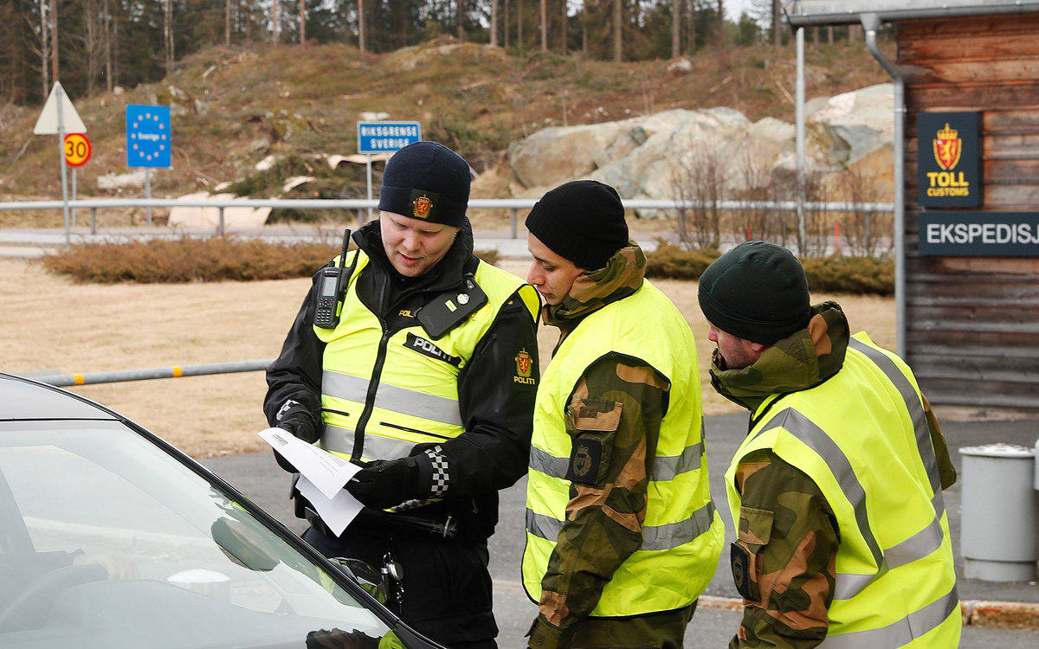
          - Samarbeid mellom Forsvaret og politiet er i stadig utvikling, og viktig for å møte sammensatte trusler. Her fra Ørje grensestasjon da soldater fra HV-01, innsatsstyrke Polar Bear IV, støttet politiets grensekontroll under pandemien.
Foto: Torbjørn Kjosvold / Forsvaret
En viktig del av håndteringsevnen dreier seg om informasjonsdeling og kommunikasjonsmuligheter hos alle aktører innen totalforsvaret. Det er behov for tiltak som fører til at relevant og tidsriktig informasjon når ut til aktuelle aktører. Det må derfor utarbeides rutiner og samarbeidsformer for informasjonsdeling på tvers av sektorer, inkludert privat sektor. Det må også på plass verktøy for å dele informasjon i sanntid. Eventuelle formelle grunner som gjør informasjonsutveksling mellom myndigheter, etater og virksomheter vanskelig, må identifiseres og ryddes opp i. Det er viktig at ikke lover og regler skaper gråsoner som trusselaktører kan benytte til sin fordel.
Forsvarets oppdrag i håndtering av sammensatte trusler kan ut fra kommisjonens behandling av Forsvarets oppgaver omfatte oppgavene 2, 3, 4, 5 og 7 (se 11.7). Trusselens karakter og antatt aktør vi står overfor bør være bestemmende for hvilken rolle Forsvaret har i det enkelte tilfellet. Dette gjelder også om Forsvaret skal lede en operasjon eller støtte andre myndigheter. Håndteringen vil i mange tilfeller kreve ressurser eller kompetanse som Forsvaret besitter, og i fredstid vil bistand til politiet og andre offentlige myndigheter være aktuelt.
Etterretning og situasjonsforståelse blir viktigere i årene som kommer. Evne til å varsle om trusler og innhente og analysere informasjon er en grunnleggende forutsetning for forsvaret av Norge. Nasjonale og internasjonale forhold ved trusselbildet må analyseres på en integrert måte. Fysiske og digitale trusler må forstås i sammenheng, og ikke som noe særegent.
I 2022 ble samarbeidet mellom PST, politiet, Etterretningstjenesten og Nasjonal sikkerhetsmyndighet forsterket i Nasjonalt etterretnings- og sikkerhetssenter (NESS). Dette skal styrke evnen til å oppdage og forstå sammensatte trusler og samarbeide om felles trussel- og risikovurderinger. Det er for tidlig å vurdere om dette har hatt og vil få ønsket effekt. Forsvarskommisjonen mener likevel at det kan stilles spørsmål ved om slike koordinerende tiltak gir en tilstrekkelig effektiv utnyttelse av de samlede ressursene på lengre sikt.
En helhetlig gjennomgang av roller, ansvar, organisering av oppgaver og mandater knyttet til de norske sikkerhets- og etterretningstjenestene (EOS-tjenestene) bør vurderes for å sikre god ressursutnyttelse og styrket evne til å møte det kompliserte og sammensatte trusselbildet. Det må sikres tilstrekkelig hjemmelsgrunnlag og kontroll med tjenestene.
Finland har innført lovgivning som tillater samarbeid mellom de sivile sikkerhetsmyndighetene og den militære etterretningen. Endringen har bidratt til at man ikke lenger har separat innenlands- og utenlandsetterretning, men heller en sivil og en militær etterretning. Forsvarskommisjonen har ikke gått grundig inn i disse endringene og mener ikke noe om effekten. Det er uansett et behov for robuste og fleksible tjenester som kan takle endringer i trusselbildet. I 15.5 diskuteres videreutvikling av EOS-tjenestenes evne til samordning og beslutningsstøtte til regjeringen.
Når aktører anvender propaganda, cyberangrep eller investeringer i eiendom for å nå sine mål, kan det være vanskeligere å avgjøre hvem som står bak et angrep eller trussel, og hvilke hensikter disse har. Politiets etterretnings- og etterforskningsfunksjoner er redskap som supplerer sikkerhets- og etterretningstjenestene med å avklare hvem trusselaktøren er. Endringer i omgivelsene, både i Norge og internasjonalt, fordrer styrket nasjonal beredskap mot alvorlige samfunnstrusler. I politiets virksomhetsstrategi for 2023– 2025 understrekes det at sammensatte trusler fra statlige aktører og organisert kriminalitet må sees i sammenheng. Både de nasjonale, regionale og lokale aktørene må være bedre forberedt på en rekke ulike krisescenarioer.
Det er sannsynlig at norske myndigheter kommer til å stå i en vedvarende situasjon hvor norske interesser står under press. Dette skaper et varig behov for overvåking. For å sikre et godt vern av individets rettigheter, og at tilliten til sikkerhetsmyndighetene opprettholdes, må personvern vektlegges i nødvendig grad ved utformingen av lovgivning, fordeling av oppgaver, roller og ansvar. Personvernkommisjonens rapport understreker at i en god rettsstat må verdier og kryssende hensyn veies opp mot hverandre. Hvordan og hvor grundig man utfører en slik interesseavveining, på både systemnivå og i hver enkelt sak, sier noe om rettsstatens kvalitet.
Forsvarskommisjonen mener at det i et 10–20-årsperspektiv blir enda viktigere å legge til rette for at EOS-tjenestene effektivt kan bidra til å kartlegge og motvirke trusler mot norske sikkerhetsinteresser. I håndteringen av sammensatte trusler er det viktig å finne en balanse i sikkerhetstenkingen. Dersom Forsvarets ansvar tilknyttet avskrekking, avdekking og håndtering av sammensatte trusler skal utvides, må dette vurderes nøye. I en rapport utarbeidet på oppdrag fra forsvarskommisjonen anbefaler FFI at det utøves aktsomhet ved mulige utvidelser av Forsvarets ansvar for å avskrekke, avdekke og håndtere sammensatte trusler.
Tiltak for å møte sammensatte trusler må utvikles på en måte som ikke går på bekostning av de verdiene man forsøker å beskytte. Etter kommisjonens vurdering viktig å se på de potensielle konsekvensene av en utvidelse av Forsvarets ansvar. Styrking av forsvaret mot sammensatte trusler handler derfor primært om hvordan Forsvaret kan understøtte andre offentlige myndigheter og sivile aktører. Dette gjelder støtte som etterretningsvurderinger og analyser av potensiell risiko knyttet til ulike aktiviteter som kan true norsk sikkerhet. Betydningen av rettidig og lett tilgjengelig informasjon er viktig for å understøtte ulike virksomheters beslutningsgrunnlag og rollen disse har i håndteringen av sammensatte trusler. De åpne trusselvurderingene fra sikkerhets- og etterretningstjenestene er viktige tiltak, men forsvarskommisjonen ser også behov for å styrke informasjonsdelingen og rådgivningen overfor næringslivet. Dette vil stille større krav til Etterretningstjenesten og øvrige tjenestenes åpenhet og tilgjengelighet. Det vises for øvrig til 12.4 om ambisjon for Forsvarets egenevne innen etterretning.

Tiltak mot desinformasjon og påvirkning
Desinformasjonskampanjer og andre tilnærminger for å destabilisere samfunn er sentrale trekk ved sammensatt virkemiddelbruk. Dette er temaer som forsvarskommisjonen har drøftet med totalberedskapskommisjonen. Truslene har blitt mindre knyttet til voldsbruk og mindre åpenbare. Det har et stort påvirkningspotensial, fordi samfunnet gjennom ulike typer ikke-militære angrep kan føres inn i en «gråsone» mellom fred og krig. Forsvarets ambisjon for det menneskelige domenet og informasjonsmiljøet behandles i 12.3.
Sammensatte trusler øker betydningen av psykologisk motstandskraft i befolkningen. Forsvarskommisjonen mener det er nødvendig å styrke bevisstheten i samfunnet om trussel- og risikobildet og sårbarhetsreduserende tiltak. Et viktig fundament for befolkningens evne til å motstå desinformasjon, forsøk på splittelse og utnyttelse fra fremmede aktører er den høye tilliten som det norske samfunnet kjennetegnes av. Norge har et åpent samfunn med betydelig grad av tillit mellom individer, mellom ulike institusjoner og mellom borgere, næringsliv og det offentlige. Dette er gode forutsetninger for å være et motstandsdyktig samfunn.
Forsvarskommisjonen av 1946 trakk frem det psykologiske forsvaret som en viktig del av forsvaret av Norge. I hovedkravet til en norsk forsvarsorganisasjon ble det påpekt at et forsvar, i tillegg til det militære, også måtte omfatte sivilforsvar, samfunnsøkonomisk forsvar og psykologisk forsvar. Dette illustrerer at tanken om motstandsdyktighet mot ulike typer trusler er vesentlig. Det største handlingsrommet Norge har, er å styrke motstandsdyktigheten i vårt demokrati, kritiske samfunnsfunksjoner og i befolkningen. For å ivareta rettssikkerhet, demokrati og menneskerettigheter må en unngå at tiltakene en igangsetter, går på bekostning av verdiene en forsøker å beskytte. Det er derfor nødvendig å se nærmere på tiltak som fremmer åpenhet.
Norske myndigheter må i større grad ta høyde for den individuelle sikkerheten og den sivile motstandskraften. Motstandsdyktighet og tillit vil være viktig for å utvikle konseptet. Det bør derfor sikres god opplæring av ungdom i skolen om sikkerhet, forsvar og beredskap. Et kompetanseløft om sikkerhet, beredskap og forsvar i samfunnet er også nødvendig og omtales i 13.3. Videre bør det ses på muligheter for å involvere befolkningen i beredskapsplanlegging og øvelser i større grad.
Opplæring og situasjonsforståelse er også sentralt i andre nordiske land. Norske myndigheter kan her la seg inspirere av ulike tiltak. I Finland er psykologisk motstandsdyktighet spesielt vektlagt. Det er tilknyttet en rekke opplærings- og utdanningsprogram i det finske sikkerhetskonseptet. Dette inkluderer blant annet nasjonale kurs ved den finske forsvarshøgskolen, bordøvelser for politisk ledelse, tverrsektorielle øvelser og integrering av problemstillinger om sammensatte trusler i pensum på universitetsnivå. Det har også blitt gjennomført opplæringsaktiviteter i privat sektor og initiativ for å øke befolkningens medieforståelse. Å sikre et fritt, mangfoldig og ansvarlig media har blitt fremhevet som en essensiell del av sikkerhetskonseptet. I den finske regjeringens situasjonssenter er det opprettet en gruppe for analyse av sammensatte trusler med representanter fra alle departementer, samt akademia og privat sektor.
Sverige var det første nordiske landet til å introdusere en modell for psykologisk forsvarsplanlegging etter andre verdenskrig, også før etableringen av totalforsvarsmodellen. Dette omfatter mottiltak mot desinformasjon, som Sverige i likhet med Finland, har i kjernen av sitt totalforsvarskonsept. I 2018 ble det annonsert at det skulle etableres en offentlig etat for å arbeide med koordinering av aktiviteter forbundet med psykologisk forsvar, og i 2022 opprettet Sverige Myndigheten för psykologiskt försvar. Etaten skal nasjonalt og internasjonalt, kunne identifisere, analysere, møte og forhindre utilbørlig påvirkning av informasjon og annen villedende informasjon som er rettet mot Sverige eller svenske interesser.
Psykologisk forsvar synes like viktig i dag som tidligere. Forsvarskommisjonen merker seg at flere land har lagt vekt på psykologisk motstandsdyktighet og mener dette er viktig for å styrke samfunnets årvåkenhet. Også i Norge må arbeidet med dette innrettes for en ny tid og omfatte økt medieforståelse og kunnskap om hvilke verdier som skal beskyttes. Dette er etter forsvarskommisjonens vurdering ikke primært en oppgave for Forsvaret, selv om det finnes kompetanse på dette både ved FFI og Forsvarets høgskole. Dette bør ses i sammenheng med det bredere arbeidet med samfunnssikkerhet og beredskap på sivil side. For eksempel kan dette løftes som del av arbeidet med en nasjonal sikkerhetsstrategi som kommisjonen foreslår i 15.5.

Styrket samarbeid mot digitale trusler
Den digitale utviklingen blir i økende grad drevet frem av store globale aktører som ofte også har tilknytning til stormakter. Kampen mellom autokrati og demokrati gjør det viktigere å kontrollere flyten av informasjon. Autoritære stater bygger opp separate og strengt overvåkede informasjonsnettverk, hvor befolkningens tilgang til informasjon kan kontrolleres. Teknologi som gjør denne typen kontroll mulig, eksporteres fra land som Kina, Russland og Iran. Dette gjør autoritære land mer robuste mot indre spenninger eller demokratiske bevegelser.
Dersom autoritære krefter får stor nok kontroll over teknologiske verdikjeder, kan det også legge grunnlaget for internasjonale standarder som gir større kontroll over internett. Det fremstår imidlertid mer sannsynlig at det frie internett vil bli tilgjengelig for flere. Private vestlige aktører har allerede tatt store skritt i retning av å gjøre internett tilgjengelig for alle ved å skyte opp konstellasjoner med tusenvis av mikrosatellitter i lav bane. Disse satellittene vil gjøre høyhastighetsinternett tilgjengelig for mange flere, men kan også bidra til å undergrave autoritære staters ønske om informasjonskontroll.
Norge er en demokratisk, liberal og fremvoksende romnasjon med en geografi egnet for å understøtte romaktivitet. Norge har gode forutsetninger for å bidra til utviklingen av internasjonal romvirksomhet. Små lavbanesatellitter har også stor militær betydning, særlig for små aktørers tilgang på egne satellitter til overvåking, situasjonsforståelse, kommando og kontroll.
I det videre arbeidet med å redusere digital risiko er Norge avhengig av tett samarbeid med andre land, og med private aktører innen teknologi og IT. I Stortingsmeldingen om nasjonal kontroll og digital motstandskraft som ble lagt frem i desember 2022, redegjøres det for behovet for en helhetlig og langsiktig tilnærming til nasjonal sikkerhet i hele samfunnet. Meldingen inneholder tiltak som skal bidra til å styrke nasjonal og digital sikkerhet. Tiltak omfatter blant annet regulering, nasjonalt eierskap og kontroll, bedre oversikt over verdier og økt kompetanse og kunnskap.
I et 10–20-årsperspektiv ventes en kraftig økning i komplekse og alvorlige cyberhendelser, noe vi også ser i dagens trusselbilde. Teknologisk utvikling og innovasjon går raskt og utfordrer oss på samfunns-, virksomhets- og individnivå. Nasjonal tilgang til kompetanse blir avgjørende for å redusere digital risiko i samfunnet. Svendsen-utvalget tok til orde for en kompetansedugnad for å øke den digitale robustheten i et av verdens mest digitaliserte land.
Synergier mellom Forsvaret og sivile myndigheter må sikres, og det må trekkes på næringslivets kompetanse. Norge er et lite land, og norske myndigheter må se på hvordan kompetanse og ressurser kan bli utnyttet best mulig. Forsvarskommisjonen mener det bør vurderes hvordan norske myndigheter på tvers av tradisjonelle sektorgrenser kan få til en felles, koordinert innsats for teknologiutvikling, strategisk planlegging og gjennomføring. Slik kan kunnskapsmiljøer og tjenester trekke veksler på den teknologikunnskapen Norge har å tilby.
Norsk avhengighet av digitale tjenester og infrastruktur, kombinert med økende trusler mot denne infrastrukturen, gjør at norske myndigheter må tenke nytt om hvordan sikkerhets- og beredskapsaktører kan styrke vår evne til å detektere, attribuere og håndtere trusler og angrep.
Norske myndigheter bør i større grad både ta og opprettholde kontroll over nasjonale digitale verdier. Som beskrevet i del II, blir samfunnet stadig mer sårbart. Det gjør en god forståelse av samfunnets digitale avhengigheter viktigere. Infrastrukturer og IKT-systemer blir mer komplekse, globale og integrerte. Flere enheter kobles til internett, og bruk av skyløsninger øker.
God digital sikkerhet er en særlig viktig forutsetning for å opprettholde tilliten til offentlig sektors IKT-systemer og digitale tjenester. En stor andel av landets kritiske digitale infrastrukturer eies og driftes imidlertid av private virksomheter. Dette betyr at viktige beslutninger om utvikling og sikkerhet i det digitale rom i stor grad blir tatt av kommersielle og ikke-statlige aktører utenfor de tradisjonelle mellomstatlige arenaene.
              - Nasjonalt cybersikkerhetssenter (NCSC)
NCSC er en del av Nasjonal Sikkerhetsmyndighet (NSM) og en arena for nasjonalt og internasjonalt samarbeid innen deteksjon, håndtering, analyse og rådgivning knyttet til digital sikkerhet. Senteret omfatter partnere fra næringsliv, akademia, forsvar og offentlig sektor som bidrar aktivt inn i et gjensidig samarbeid for et mer robust digitalt Norge.
NCSC er også ansvarlig for NSMs kvalitetsordning for hendelseshåndtering, som i dag består av seks virksomheter som tilfredsstiller NSMs krav. I tillegg til å ha den nasjonale responsfunksjonen for alvorlige digitale dataangrep i Norge, drifter NCSC det nasjonale varslingssystemet for digital infrastruktur (VDI).
[Boks slutt]
Behovet for å redusere kostnader og øke tilgangen til kompetanse gjør at flere IKT-funksjoner settes ut til tredjeparter, særlig i lavkostland. Dette gjør at myndighetenes rolle i utviklingen av det digitale rom er begrenset, det blir da viktig med et godt offentlig-privat samarbeid. Når data krysser landegrenser, slår også andre staters overvåkingslover inn.
Forsvarskommisjonen mener norske myndigheter må sikre at kritiske tjenester, både offentlige og private, kan tåle at man mister kontakt med internettet. Regjeringen bør definere og tilrettelegge for et minimumsnivå av tilgjengelighet og digital forsyningsevne. Kritiske samfunnsfunksjoner, slik som strømnett og elektroniske kommunikasjonsnett, bør være understøttet av en digital infrastruktur og datasentre på norsk territorium. Kommisjonen mener denne utfordringen er så viktig at den bør utredes nærmere.

Behov for et revitalisert totalforsvarskonsept

En helhetlig utvikling av totalforsvaret
Totalforsvaret som konsept ble utviklet under andre verdenskrig og under den kalde krigen, se 2.5.4. Forsvarskommisjonen vurderer at Norge har et totalforsvarskonsept som gir muligheter for å utnytte landets ressurser på en effektiv måte. Likevel krever stadige samfunns- og trusselendringer kontinuerlig oppmerksomhet og omstillingsevne. Det gjelder også for utviklingen av totalforsvarskonseptet. Kommisjonen er kjent med at videreutvikling av totalforsvarskonseptet også drøftes av totalberedskapskommisjonen.
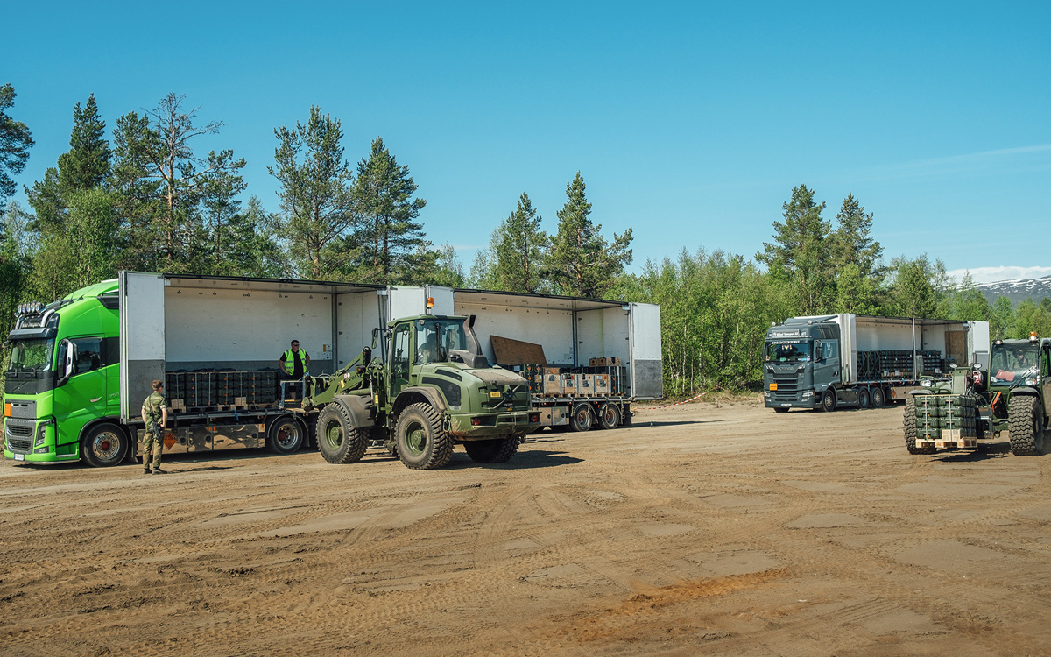
          - God logistikk er avgjørende for enhver militær organisasjon. På bildet øver Hæren i rammen av totalforsvaret på øvelse Thunderbolt i 2021. Transport av ammunisjon til CV90 kampvogner utføres blant annet av sivile logistikkselskap.
Foto: Ole-Sverre Haugli / Forsvaret
Krisene som har rammet det norske samfunnet de siste årene, er hendelser som vanligvis ikke faller innenfor Forsvarets ansvarsområde. Disse har medført at totalforsvarskonseptet i dag også inkluderer hvordan Forsvarets ressurser og kapasiteter kan benyttes til å støtte det sivile samfunnet. Det nye totalforsvaret er basert på gjensidig støtte og samarbeid mellom sivil og militær sektor i en tid med hyppigere terrortrusler, naturkatastrofer, digital sårbarhet, sammensatte trusler og kumulative kriser. Samtidig har totalforsvarets rammer endret seg siden den kalde krigens dager, gjennom blant annet økt privatisering og fragmentering av statens virke- og myndighetsområde. Disse trekkene gjør arbeidet med å få på plass et velfungerende totalforsvar svært viktig.
Mens totalforsvarskonseptet fra tidlig 2000-tallet hovedsakelig ble innrettet for å ivareta samfunnssikkerheten, og i mindre grad var innrettet for å understøtte oppdrag for statssikkerheten og en krigsinnsats, må et fremtidig totalforsvar bidra til å ivareta hele spekteret. Totalforsvaret må innrettes for å kunne håndtere både konvensjonelle, kjernefysiske og sammensatte trusler.
Norsk sikkerhet er avhengig av god utnyttelse av samfunnets samlede evne til å understøtte forsvarsevnen. I fremtiden vil konkurransen om arbeidskraft øke. Regionale ulikheter og geografi gjør også at ressurstilgangen er ulikt fordelt. Norge har i utgangspunktet et sterkt fortrinn gjennom totalforsvarsarven, men det vil kreve ressurser, formalisering og kompetanseheving for å hente ut en reell og nødvendig effekt av denne.
Satsingen på totalforsvaret fremstår som fragmentert. Ansvaret for beredskapsarbeidet er delt mellom flere aktører, og det er vanskelig å få en samlet oversikt over ressursbruken. Det er i liten grad formulert felles føringer til sektorene som inngår i totalforsvaret. Det er heller ikke etablert felles strategier eller planleggingsscenarioer. Beredskapsarbeidet i Norge er blitt beskrevet som reaktivt, i den forstand at man setter i gang tiltak for å bøte på de utfordringer den siste krisen synliggjorde.
Forsvarskommisjonen vil peke på at det sivil-militære samarbeidet innenfor rammen av totalforsvaret må utvikles helhetlig og kontinuerlig, om Norge skal evne å møte utfordringsbildet. Totalforsvaret har vist seg å fungere bra i fred, men det kan knyttes større usikkerhet til om det samme er tilfelle i krig. Det må etableres tydeligere organisatoriske strukturer som styrker samarbeidet. Dette inkluderer harmonisering av planverk, prioriteringsmekanismer samt sårbarhets- og risikovurderinger på tvers av de ulike sektorene. Som et minimum bør det komme føringer i alle tildelingsbrev fra departementene knyttet til etatenes rolle i totalforsvaret. I det følgende utdypes tiltak som vil kunne bidra til å utvikle totalforsvarskonseptet.
Det tverrsektorielle beredskapsarbeidet på strategisk nivå må gis prioritet. Som eksempel vises det til viktigheten av arbeidet med å identifisere kritiske samfunnsfunksjoner og grunnleggende nasjonale funksjoner som utføres i de respektive departement. Arbeidet forutsetter nødvendig sikkerhetskompetanse i departementene, slik at vurderingene som gjøres, ivaretar sammensatte truslers sektorovergripende karakter.
En mer alvorlig sikkerhetssituasjon gjør at totalforsvaret må være bedre planlagt og koordinert når nasjonal sikkerhet er truet. Etter at totalforsvarsprogrammet ble avsluttet, er det tverrdepartementale arbeidet med totalforsvarssaker videreført i en interdepartemental kontaktgruppe ledet av Justis- og beredskapsdepartementet og Forsvarsdepartementet.
For å gi tilstrekkelig kraft til arbeidet med å revitalisere totalforsvaret, vil forsvarskommisjonen ta til orde for at det igangsettes et strategiarbeid i regi av Justis- og beredskapsdepartementet og Forsvarsdepartementet. Dette arbeidet må legge til rette for en gradvis utvikling av totalforsvaret. Arbeidet må også sikre den tverrsektorielle sammenhengen mellom aktørene og sørge for at denne er integrert på tvers av nivåer. Strategiarbeidet bør tydeliggjøre hvilke aktører som inngår i totalforsvaret, hvilke prinsipper som skal ligge til grunn for samarbeidet, og vektlegge en styrket koordinering av kompetanseutvikling i en totalforsvarssammenheng.
Forsvarskommisjonen konstaterer at totalforsvarsbegrepet ikke synes å ha et avklart eller omforent innhold blant de ulike aktørene. I Forsvaret snakker mange om Forsvaret og totalforsvaret som to separate enheter. Som vist i 3.4 er kompetansen og bevisstheten om totalforsvaret for lav i næringslivet. En forutsetning for at totalforsvaret skal fungere er at de ulike aktørene kjenner sin rolle og stiller opp. Samfunnets evne til å håndtere risiko avhenger av langt mer enn bare offentlige ressurser og innsats. Bidrag fra privat næringsliv, frivillige organisasjoner, lokalsamfunn og enkeltpersoner er avgjørende.
              - Finlands totalforsvarskonsept
Finland har et forsvarskonsept som belager seg på sivil-militært samarbeid. Dette går under navnet «Comprehensive Security Concept». Samarbeidet gjelder ikke bare militære og offentlige institusjoner, men også på tvers av statlige myndigheter, og inkluderer privat sektor, frivillige organisasjoner og privatpersoner for å sikre kritiske samfunnsfunksjoner. I tillegg bidrar regionale myndigheter, akademia og forskning inn i sikkerhetskonseptet. På et institusjonelt nivå er det statsministerens kontor som har ansvar for situasjonsforståelse og samhandlingskoordinering. Etter den kalde krigens slutt har Finland, i motsetning til Norge og Sverige, beholdt mer av «invasjonsforsvaret». Eksempler på hvordan Finland har videreutviklet sikkerhetskonseptet siden 1990-årene er lagring av mat, drivstoff og utstyr for sivilt forsvar. Sikkerhetskonseptet skal bidra til informasjonsdeling, felles målsetting og forpliktelse til samarbeid.
[Boks slutt]
Trusselbildet og den generelle samfunnsutviklingen tilsier at også næringsliv, frivillige aktører og befolkningen som helhet bør inngå tydeligere i totalforsvaret både konseptuelt og formelt. I en ny og farligere verden er det helt nødvendig å igjen utvikle planer og prosedyrer for å møte utfordringene med samfunnets samlede virkemiddelapparat.
Forsvarskommisjonen mener at næringslivets rolle i totalforsvaret bør tydeliggjøres og knyttes sterkere til strukturene for nasjonal beredskap og krisehåndtering. Det bør gis egnede insentiver for å sikre næringslivets deltakelse i beredskapsarbeid. Det blir viktig å finne løsninger for å inkludere også private virksomheter i planleggingen for sikkerhetspolitiske kriser og væpnet konflikt.
              - Sveriges totalforsvarskonsept
Den svenske totalforsvarsmodellen defineres som militære og ikke-militære aktiviteter som forbereder samfunnet på krig. Den svenske nasjonalforsamlingen, regjeringen, offisielle myndigheter, private bedrifter, frivillige organisasjoner og individer regnes som en del av totalforsvaret. Etter den kalde krigens slutt valgte Sverige å bygge ned sitt totalforsvar, noe som innebar store kutt i forsvarssektoren. Oppmerksomheten lå ikke lenger på territorielt forsvar. Det var ikke før i 2015 at regjeringen etterspurte et nytt totalforsvarskonsept. Tanken bak det nye totalforsvarskonseptet er at det ikke bare skal fungere under krig, men bidra til å forhindre og håndtere store kriser. Motstandsdyktighet, NATOs syv grunnleggende forventninger og avskrekking blir lagt til grunn. Sveriges sikkerhetsstrategi for 2016–2020 reflekterte behovet for koordinering og planlegging i sivilt forsvar, sivilt bidrag til forsvarsevne og psykologisk forsvar mot desinformasjon. Høsten 2022 besluttet den svenske statsministeren Ulf Kristersson å flytte alt ansvaret for sivil samfunnssikkerhet inn i Forsvarsdepartementet. Det ble blant annet vist til at motstandskraften mot hybride trusler skal økes, og cybersikkerheten må forbedres. Sverige har også besluttet å gjeninnføre sivil verneplikt. Sivilplikten innebærer at svensker kan bli kalt inn til å tjenestegjøre i redningstjenesten og flyplassbrannvesen. Plikten er en del av den svenske totalforsvarsplikten.
[Boks slutt]
Det er interessant å se hvordan både Finland og Sverige innretter sine totalforsvarskonsepter. Finland har etablert nettverk som inkluderer næringsliv og organisasjoner som drøfter sårbarheter og hvordan disse kan reduseres samt hvilken rolle de ulike aktørene må innta i en krise. Det finske nasjonale sikkerhetsrådet kan ved behov inkludere aktører fra næringslivet. I Norge bør Sentralt totalforsvarforum videreutvikles, og dette behandles i 13.3. Deltakelsen bør utvides med relevante private aktører og representanter for næringslivet.
Frivilligheten er en hjørnestein i det norske samfunnet, og over halvparten av Norges befolkning har ytt en form for frivillig innsats. Frivilligheten er også en sentral aktør i totalforsvaret og forsvaret av Norge. De frivillige organisasjonene og deres medlemmer har både store nettverk og evne og vilje til å nå ut til en større del av befolkningen og til å bistå i krise og krig. Norge er prisgitt de frivillige rednings- og beredskapsorganisasjonene og det engasjementet som finner sted over hele landet. Dette bidrar til å bygge sikkerhet og beredskap. Frivillighetens mange medlemmer innehar viktig kompetanse og erfaring med håndtering av ulike hendelser sammen med offentlige etater. Det bør sikres bedre dialog og informasjonsflyt med frivilligheten på lokalt, regionalt og nasjonalt nivå. Derfor bør også frivilligheten få en sentral rolle i Sentralt totalforsvarsforum.
Også innen totalforsvaret er det naturlig å tenke ressursutnyttelse i nordisk kontekst, som forsvarskommisjonen også har drøftet med totalberedskapskommisjonen. I 14.6 omtales potensialet for nordisk samarbeid på dette området. Norge bør ta initiativ til å styrke det nordiske forsvarsfelleskapet ved å være en drivkraft for forsterket nordisk samarbeid om samfunnssikkerhet og beredskap, og videreutvikling av totalforsvarskonseptet. Det vil kunne øke operativ utholdenhet og sikre mer forutsigbar støtte i operasjoner.

Mer samvirke og arenaer for samhandling
Fra et totalforsvarsperspektiv er samvirke mellom ulike aktører, militære og sivile, offentlige og private helt sentralt. Dette er også synliggjort gjennom øvelser og håndtering av sivile katastrofer. Effekten av et felles beredskapsløft for totalforsvaret i krise og væpnet konflikt ble tydelig demonstrert gjennom øvelse Trident Juncture i 2018. I et revitalisert totalforsvar synes det imidlertid å være nødvendig med økt oppmerksomhet på ledelse som påser at samhandling, planlegging og øving faktisk skjer. Det er også behov for regionale samvirkearenaer for trening og øving.
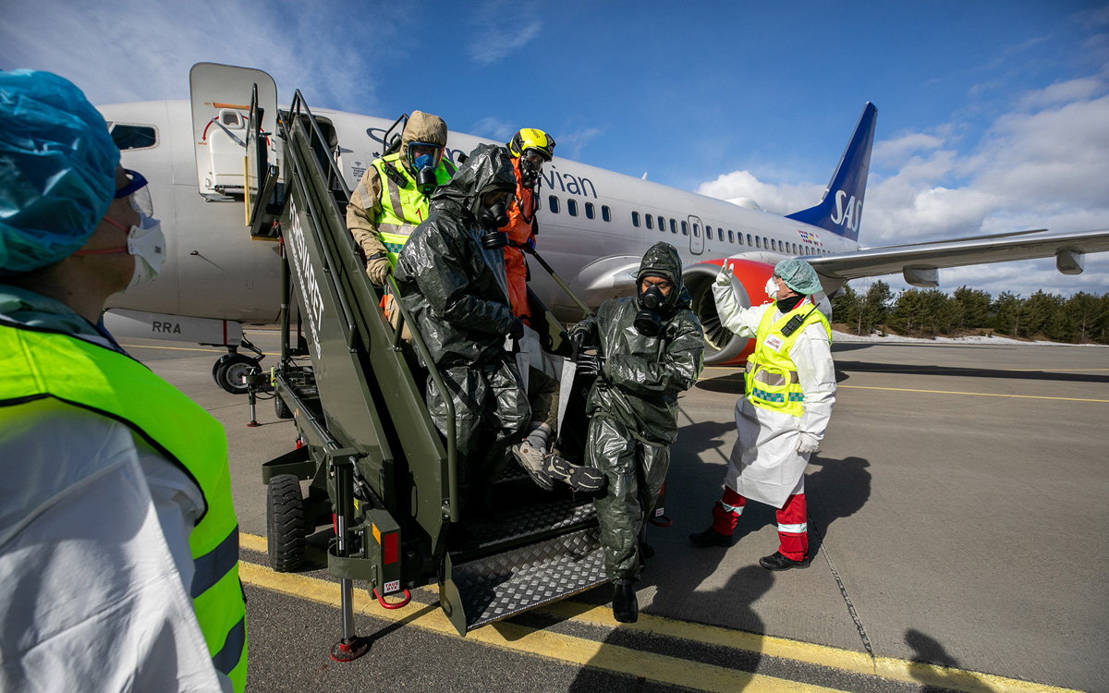
          - Samarbeid med sivile etater er avgjørende for norsk støtte til allierte. På bildet trener sivile nødetater sammen med norske og franske CBRN-spesialister (kjemiske/biologiske/radiologiske/kjernefysiske våpen) under øvelse Cold Response 2022.
Foto: Frederik Ringnes / Forsvaret
Samvirke og samhandlingsarenaer må være godt tilpasset et fremtidig sivilt-militært utfordringsbilde slik at totalforsvaret gjør oss i stand til å håndtere alvorlige kriser og krig. Det påpekes i denne sammenheng at Norge ikke har etablert sammenfallende distrikter for våre beredskapsaktører. En inndeling med 12 politidistrikter, 11 Heimevernsdistrikter, 20 Sivilforsvarsdistrikter, 4 helseforetak og 15 fylker fra 2024, er ikke optimalt med tanke på en effektiv beredskap. Forsvarskommisjonen mener det bør foretas en harmonisering slik at man får sammenfallende distriktsgrenser for våre beredskapsaktører.
Myndighetenes arbeid med samfunnssikkerhet, krisehåndtering og sikkerhets- og beredskapsarbeidet i bredt bygger på fire grunnleggende prinsipper: ansvarsprinsippet, nærhetsprinsippet, likhetsprinsippet og samvirkeprinsippet. Ansvarsprinsippet regnes ofte som hovedprinsippet for beredskapsarbeid i Norge, og de tre øvrige prinsippene er underordnet dette.
              - Grunnleggende prinsipper for beredskapsarbeid
Ansvarsprinsippet innebærer at den enkelte fagstatsråds konstitusjonelle ansvar i en normalsituasjon videreføres også i en krisesituasjon. Det innebærer også nødvendige beredskapsforberedelser, og at det enkelte ansvarlige departement sørger for samordning med andre departementer for å sikre nødvendig krisehåndtering. Ansvarlig instans må ta ansvar for hva som er akseptabel risiko. Prinsippet er en avspeiling av sektorprinsippet.
Likhetsprinsippet innebærer at organiseringen under kriser skal være mest mulig lik den organiseringen man opererer med til daglig. Samordningen mellom departementene skal tilpasses den aktuelle situasjonen. Det er derfor lagt til grunn at man ikke skal ha en permanent samordningsgruppe for krisehåndtering i fredstid med fast utpekte medlemmer.
Nærhetsprinsippet viser til at kriser skal håndteres på lavest mulig nivå. I de fleste tilfeller vil en krise av lavere alvorlighetsgrad bli håndtert av det ansvarlige fagdepartementet, eventuelt av et departement i samråd med andre involverte departementer. Ved alvorlige kriser eller katastrofer vil imidlertid også regjeringen bli engasjert i håndteringen.
Samvirkeprinsippet innebærer at myndigheter, virksomheter og etater har et selvstendig ansvar for å sikre et best mulig samvirke med relevante aktører og virksomheter i arbeidet med forebygging, beredskap og krisehåndtering. Dette prinsippet kom til i kjølvannet av terrorangrepene på Utøya og Oslo i 2011, og kan sies å ha til hensikt å veie opp for noen av ulempene ved sektorprinsippet.
[Boks slutt]
Erfaringer de senere årene med håndtering av pandemien og den sikkerhetspolitiske situasjonen i Europa samt alvoret i utviklingstrekkene Norge nå står overfor, viser hvordan disse prinsippene utfordres. En sektor eller aktør kan ikke håndtere hendelsene alene. Det er et sammensatt aktørbilde som både må håndtere eget ansvarsområde og kunne støtte tverrsektorielt samarbeid. Det er grunnen til at det innen totalforsvaret finnes en rekke samvirke- og styringsformer som kan karakteriseres som «samstyring».
En av hovedutfordringene med samstyring ligger i horisontal koordinering mellom sektorer og vertikal koordinering mellom lokalt og sentralt nivå. Totalforsvarskonseptet står således i et spenn mellom det sektoriserte ansvarsprinsippet og det gjensidige samvirkeprinsippet.
Et slikt spenn understreker viktigheten av gode mekanismer og arenaer for samhandling. Kommisjonen diskuterer i kapittel 15 grep som bør tas for å sikre samordning på nasjonalt nivå. Forsvarskommisjonen mener det er behov for organisatoriske grep også på direktoratsnivå for å etablere et effektivt totalforsvar med tettere samordning mellom sivil og militær side. Det vil også sikre en helhetlig situasjonsforståelse som danner et godt beslutningsgrunnlag for tiltak i krisesituasjoner.
De mest sentrale etatene med ansvar for respons i en krisesituasjon vil være Politidirektoratet, politiet, Helsedirektoratet, Forsvaret, Statsforvalteren og Direktoratet for samfunnssikkerhet og beredskap (DSB). I kriser som utfordrer nasjonal sikkerhet, vil også Politiets sikkerhetstjeneste (PST), Nasjonal sikkerhetsmyndighet (NSM) og Etterretningstjenesten være sentrale aktører. For å oppnå tettere samordning, bør mandatet til Sentralt totalforsvarforum (STF) styrkes, slik at organet utvikles fra en arena for informasjonsutveksling til et rådgivende organ for Kriserådet. Det bør videre være en fleksibilitet i deltakelse slik at relevante aktører inviteres inn med utgangspunkt i hvilke hendelser og kriser som skal håndteres.
DSB har et overordnet og tverrsektorielt definert samordningsansvar i kriser. Dette strekker seg over hele samfunnssikkerhetsområdet. Kommisjonen har fått innspill om at DSBs rolle bør formaliseres til å lede samarbeidet og herunder utarbeide tverrsektorielle situasjonsbilder med vurdering av konsekvenser for kritiske samfunnsfunksjoner og samfunnsstabilitet. Kommisjonen tar ikke stilling til dette, men vil bemerke at politiets evne til å bidra til situasjonsforståelse, lede krisehåndtering og iverksette tiltak, tilsier at Politidirektoratet bør ha en sentral rolle i det tverrsektorielle samarbeidet, herunder Sentralt totalforsvarsforum.
Behovet for mest mulig lik organisering av beredskapen i Norge i fred, krise og krig vil bli ytterligere aktualisert i årene som kommer. Selv om det kan legges til grunn at både sektorprinsippet og øvrige beredskapsprinsipper bør beholdes, kan det likevel være relevant å videreutvikle hvordan de utøves. Det kan også vurderes å inkludere ytterligere prinsipper for samarbeidet. For eksempel har Danmark ytterligere to prinsipper. Det første er handlingsprinsippet, som innebærer at man i uoversiktlige situasjoner heller skal eskalere innsatsen tidlig, for deretter å nedskalere dersom situasjonen blir avklart. Det andre er fleksibilitetsprinsippet, som innebærer at man skal tilpasse oppdrag og sette sammen ulike elementer i krisehåndtering alt etter hva situasjonen krever.
Det må også tas høyde for at én eller flere samtidige kriser vil avløses av andre i et uforutsigbart tempo. Dette tilsier at aktører på både sivil og militær side må operere mer sammen fordi trusler rammer på tvers i tid, sektor og i hele krisespekteret. De samlede ressursene som skal brukes militært og sivilt må anvendes i best mulig grad og i større grad enn i dag i hele krisespekteret. En avgjørende del av forsvaret av Norge vil være Forsvarets evne til å operere sammen med og ved behov kunne lede øvrige aktører innen totalforsvaret. Dette innebærer også at totalforsvarsaktørene i økende grad må kjenne hverandres oppgaver, ansvar og behov.
Beredskap og samlet innsats forutsetter faktisk, praktisk operativ øving mellom aktørene, før katastrofen setter inn. Øvelser er avgjørende for å opprettholde evne til å håndtere hendelser både alene og i samvirke med andre aktører. I rammen av totalforsvaret kan og må totalforsvarsaktørene gjennomføre øvelser med støtte fra sivile til militære, eller der Forsvaret bistår de sivile. For å få til slike øvelser mer jevnlig og få et større øvingsutbytte over tid, kan det være rom for tettere integrering av sivile og militære aktørers «øvingskalendere».

Kompetanseløft om sikkerhet, forsvar og beredskap
Som nevnt i 13.2. og 13.3, handler totalforsvaret i dag også om hvordan den enkelte borger har en betydning for vår beredskapsevne. Det er behov for å styrke vår forsvarsevne og beredskapsevne gjennom tiltak som vil gi et kompetanseløft om sikkerhet, beredskap og forsvar i samfunnet. Slike tiltak vil kunne bidra til å styrke motstandsdyktigheten i befolkningen. Forebyggende arbeid fordrer rett kompetanse om risiko og sårbarhetsreduserende tiltak. Mulige tiltak kan være å videreutvikle tverrsektorielle kurs og videreutdanning om totalforsvar som også inkluderer næringsliv og frivillige organisasjoner.
Finland har arrangert nasjonale forsvarskurs i mange år. Sammenlignet med Forsvarets høgskoles sjefskurs er de finske forsvarskursene kortere i varighet (3,5 uker). Hvert år avholdes fire ordinære kurs med om lag 200 deltakere, inkludert fra media og næringslivet, og 1–3 spesialkurs i tillegg til kortere oppfriskningskurs. Foruten de nasjonale forsvarskursene arrangeres også regionale forsvarskurs fem ganger i året i seks ulike regioner. Her deltar om lag 70 personer på hvert kurs, altså over 2000 totalt årlig. Kursene er en sentral del av det finske totalberedskapskonseptet. De er også viktige for å bygge nettverk og tillit på tvers av samfunnet.
Forsvarets sjefs- og informasjonskurs i regi av Forsvarets høgskole bidrar med verdifull kompetanse om totalforsvaret til nøkkelpersoner i samfunnet. Kursene har et godt omdømme og er en arena for tverrsektoriell nettverks- og relasjonsbygging. Forsvarskommisjonen mener at dagens ordning har potensial til å nå flere og bidra til sterkere totalforsvar på flere nivåer. Kommisjonen mener at frekvensen på kursene bør økes, og at man åpner for regionspesifikke samlinger. Sistnevnte er spesielt viktig for utviklingen av totalforsvaret i fylker og kommuner. Samordningen av lokale krefter med lokalkunnskap som også har felles sikkerhetskompetanse, vil opprettholde handlefriheten i regionene og styrke forsvaret av Norge. Utvikling av flere digitale kurs i sikkerhet, forsvar og beredskap bør også vurderes.
Det er tatt flere gode initiativ for å styrke kunnskapen om nasjonal beredskap og krisehåndtering. Et eksempel er videreutdanningstilbudet om tematikken som er utviklet i et samarbeid mellom Forsvarets høgskole og Politihøgskolen.
Andre aktører kan også nevnes. Blant annet gjør organisasjonen Folk og Forsvar en viktig innsats for å bygge robusthet i befolkningen, og særlig hos skoleungdom. Gjennom foredrag, artikler og rollespill informeres det bredt om sikkerhets- og forsvarspolitikk, totalforsvar, samfunnssikkerhet og beredskap. Målet er å vekke interessen for disse viktige spørsmålene, og kunnskapsgrunnlag til å utforske videre.
Selv om det gjøres mye godt arbeid for å heve kunnskapen om totalforsvar, mener forsvarskommisjonen det bør etableres ytterligere mekanismer for å utvikle og ivareta relevant kunnskap på tvers av sektorer da krisene og konsekvensene i økende grad er sektorovergripende. Det er behov for en nasjonal kunnskapsbase som bidrar til å styrke samfunnets motstandskraft og totalforsvarsevne med både gradert og ugradert kunnskap. Basen kan danne grunnlag for politikkutvikling og forskningsbaserte råd til myndighetene samt beredskapsaktører før, under og etter kriser i hele krisespekteret. Regjeringen bør ta ansvar for et slikt kunnskapssamarbeid.

Bred satsing på sikkerhet og beredskap
Forsvarskommisjonen av 1946 la grunnlaget for etableringen av et helhetlig totalforsvar for krise og krig. Dette skulle kompensere for et forsvar og en befolkning av beskjeden størrelse. Totalforsvaret bidrar til at ressurser møtes mellom nasjonale aktører, men også at alliert forsterkning og tilstedeværelse får nødvendig understøttelse. Med et mer alvorlig og sammensatt utfordringsbilde må totalforsvaret utvides og innrettes for skalerbar og kontinuerlig gjensidig støtte for å håndtere ulike kriser. En styrking av totalforsvaret blir derfor viktigere i årene fremover, også i fredstid, for å redusere uakseptable sårbarheter og på sikt styrke robusthet og utholdenhet.
Det må legges til grunn at en større vektlegging av sikkerhet og beredskap i alle sektorer vil ha betydelige kostnader. Flere enn før vil bli involvert i sikkerhets- og beredskapsarbeid, og flere virksomheter vil komme i situasjoner der sikkerhet blir et sentralt hensyn i beslutningsprosesser. For Forsvarets evne til å operere i hele krise- og konfliktspekteret er det viktig at sivilsamfunnet fungerer best mulig.
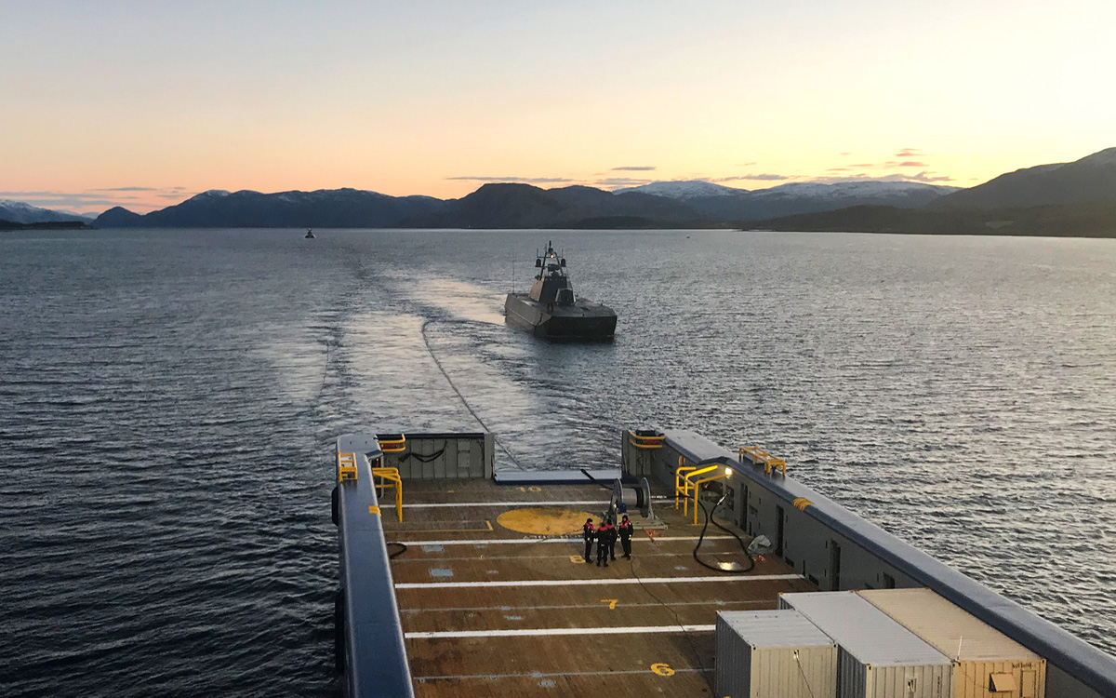
          - Sivile logistikkløsninger kan være mer kostnadseffektive enn at Forsvaret holder seg med egne. Det sivile supplybåten «Stril Mar» fyller her drivstoff på en av Forsvarets korvetter under øvelse Trident Juncture i 2018.
Foto: Forsvaret
Den relative andelen av samfunnets økonomiske ressurser som avsettes til militær og sivil beredskap, vil bli gjenstand for en krevende politisk debatt i årene fremover. Perspektivmeldingen 2021 indikerer mindre handlingsrom i de offentlige budsjettene. Samfunnets vilje og evne til å prioritere beredskap over andre formål er ikke gitt, og det vil være utfordrende å balansere tilstrekkelig beredskap og effektiv bruk av samfunnets ressurser. I en krisesituasjon med et sikkerhetspolitisk tilsnitt, eller en krisesituasjon hvor samfunnets samlede ressurser, herunder også militære ressurser, må trekkes på, oppstår det raskt problemstillinger knyttet til roller, ansvar, prioritering og hensiktsmessig ressursbruk.
Forsvarets evne til å operere effektivt i fred, krise og krig forutsetter at alle totalforsvarsaktører har ressursene som kreves for overlevelse og understøttelse av militær innsats. Forsvarskommisjonen mener det må satses bredt på sikkerhet og beredskap som styrker forsvarsevnen. Kommende investeringer i sikkerhet, forsvar og beredskap må omfatte tiltak som treffer store deler av bredden av totalforsvaret. Økt forsyningsberedskap for Forsvaret, helikopterkapasitet, flere standardfartøy som bidrar til økt tilstedeværelse langs kysten, droner og fregatter som kan bidra i søk og redning, samt mer personell, er alle tiltak som vil bidra til en betydelig styrking av totalforsvaret som helhet og gi bidrag til sivilsamfunnet.
I dette ligger også et behov for å se nærmere på felles planforutsetninger og situasjonsforståelse. Dette er problemstillinger som forsvarskommisjonen har drøftet med totalberedskapskommisjonen. Antagelser som ligger til grunn for den militære forsvarsplanleggingen, må også legges til grunn for den sivile totalforsvarsevnen som skal understøtte den nasjonale og allierte forsvarsinnsatsen. Forsvaret og sivil side må i større grad enn i dag ha samme kriseforståelse.

Forsvarets bidrag til samfunnssikkerhet

Bedre utnyttelse av militære og sivile ressurser
Selv om Forsvarets hovedoppdrag er knyttet til å forsvare landet mot aggresjon eller press, er evnen til å bidra til samfunnssikkerheten også viktig. Samfunnssikkerhet handler om å ivareta sivilbefolkningens liv, helse og trygghet, og sikre sentrale samfunnsfunksjoner og viktig infrastruktur mot angrep og annen skade. Stortinget har besluttet at Forsvaret, som en av sine oppgaver, også skal støtte ivaretakelsen av samfunnssikkerheten og andre sentrale samfunnsoppgaver. Forsvaret skal ikke løse enhver krise, men er pliktig til å bidra som en del av en helhetlig nasjonal innsats. Sivile myndigheter har primæransvaret for å ivareta samfunnssikkerhet.
Forsvaret bistår etter anmodning fra sivile myndigheter når deres ressurser ikke strekker til, eller det ikke finnes relevante sivile ressurser. Forsvaret er en del av den offentlig organiserte redningstjenesten. Det er en omforent oppfatning hos sentrale militære og sivile aktører at de grunnleggende prinsippene for Forsvarets støtte til sivile bør bestå. Forsvarskommisjonen vil også understreke at denne siden av Forsvarets virksomhet er viktig. Det er en utvikling i riktig retning da Forsvarets ressurser vil være nødvendig for å kunne håndtere mange av truslene mot samfunnssikkerheten som vi kan forvente i årene som kommer. Behovet vil trolig også vokse i et 10–20-årsperspektiv. Eksempelvis vil bistand fra Forsvaret ved naturkatastrofer kunne bli viktigere på grunn av klimaendringer.
I det fremtidige utfordringsbildet vil omgivelsene være i konstant endring, og nye situasjoner vil komme oftere enn før. Flere kriser medfører også at samtidighetsproblematikk vil kunne oppstå. Det vil blant annet være behov for å tenke nytt rundt samordning og ressursutnyttelse av eksisterende militære og sivile ressurser, herunder også muligheter for at kapasiteter som bygges opp kan brukes både sivilt og militært.
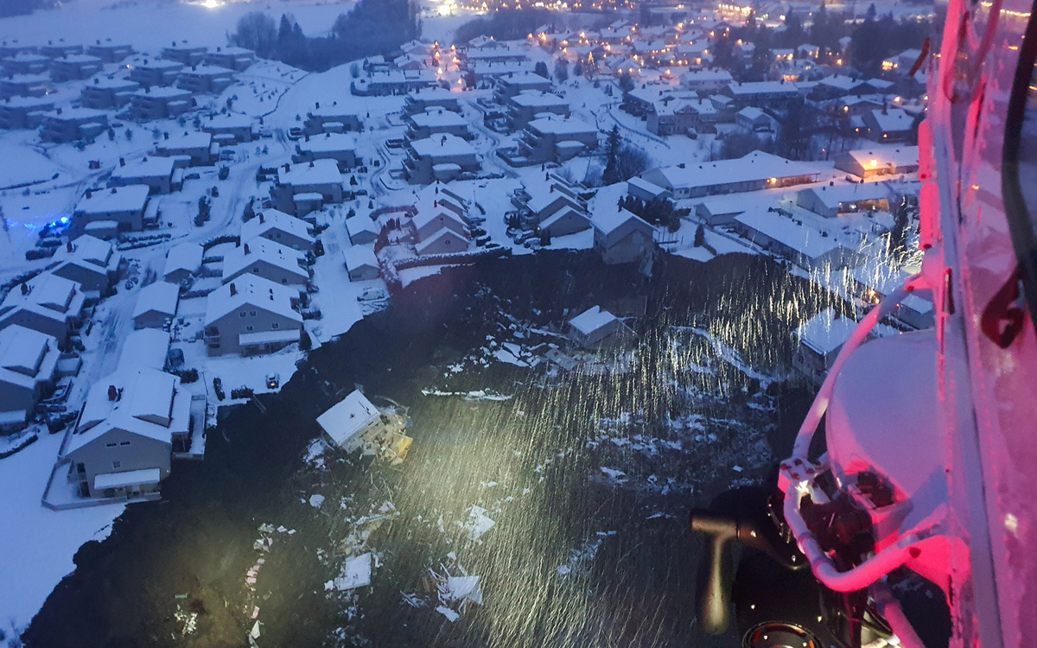
          - Forsvaret kan spille en avgjørende rolle i sivil krisehåndtering. Redningstjenesten støttet blant annet under søk- og redningsarbeidet etter overlevende etter leirraset i Gjerdrum i desember i 2020. Forsvaret bidro også med broleggingskapasitet.
Foto: Hovedredningssentralen / NTB
De samlede militære og sivile ressursene må i større grad anvendes best mulig og i hele krisespekteret. Som eksempel nevnes bistand til politiet i forbindelse med terrorisme og komplekse angrep for eksempel på installasjoner på kontinentalsokkelen. Videreutvikling av Forsvarets spesialstyrker har relevans både for bistand til politiet, og for ivaretakelse av Forsvarets øvrige oppgaver. Videre støtte og samarbeid om helikopterberedskap er også relevant i denne sammenheng.
Samarbeidet innen redningstjeneste, grenseovervåking og kystvakt fungerer godt. Forsvarskommisjonen mener norske myndigheter var fremsynte da de i sin tid organiserte disse viktige samfunnsoppdragene. Dette er et eksempel til etterfølgelse i en tid med knapphet på folk, kompetanse og ressurser. Nedenfor nevnes ytterligere områder som bør vurderes for videre utvikling, både knyttet til politiet og andre aktører.
Samhandlingen mellom politiet og Forsvaret har utviklet seg positivt de senere årene. Den nye bistandsinstruksen har skapt et vesentlig bedre utgangspunkt for samhandlingen. Rammene for bistand fra Forsvaret er nå mer avklarte. I tillegg er det større aksept og bedret kultur for samarbeid. Instruksen er tydelig på at begge etater plikter å legge til rette for at bistand kan ytes så raskt og effektivt som mulig, hvis situasjonen krever det.
Selv om bistandsinstruksen fungerer bra, er det fortsatt behov for avklaringer og rom for forbedringer. Dette er særlig knyttet til opplæring av bistandspersonell, bruk av militære våpen i sivile operasjoner og kommando- og ansvarsforhold. Med et sammensatt trusselbilde blir de indre oppgavene til politiet og de ytre oppgavene til Forsvaret vanskeligere å trekke opp. Selv om politiets og Forsvarets kjerneoppgaver i utgangspunktet er lite overlappende, tilsier samfunnsutviklingen en enda tettere samhandling mellom disse etatene. Det må tas høyde for at både samfunnssikkerhet og statssikkerhet blir satt på prøve samtidig. Ressurstilgang vil kunne bli en utfordring. Forsvarskommisjonen mener det er viktig at samhandlingen mellom Forsvaret og politiet fortsatt videreutvikles.
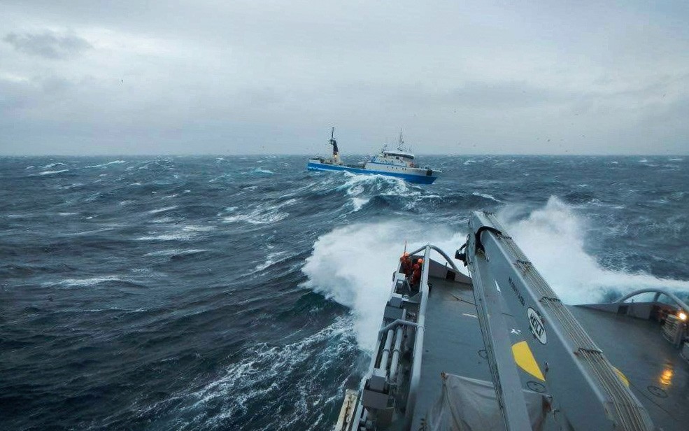
          - Kystvakten er en del av det militære forsvaret av Norge og løser Forsvarets maritime fredsoperative oppdrag. Kystvaktens oppgaver er suverenitetshevdelse i norske farvann, fiskeri-, toll- og miljøoppsyn, anløpskontroll, redningstjeneste og bistand til havs. Her har KV «Sortland» tråleren «Swevyba-1» på slep utenfor Lofoten.
Foto: Forsvaret
Forsvaret har noen nisjekapasiteter som vil være særlig etterspurte fra politiet og øvrige sivile myndigheter. Blant annet gjelder dette bistand til politiets håndtering av uønsket bruk av droner. Det samme gjelder spesialkompetanse innen håndtering av eksplosiver (EOD) og radioaktive, biologiske og kjemiske substanser (CBRN). Antallet spesialister i Forsvaret er begrenset, men er likevel en viktig del av det nasjonale fagmiljøet. Det er aktuelt med videre satsing på blant annet kompetansetiltak, beredskap og hendelseshåndtering på disse områdene. For CBRN-vern er det også aktuelt å styrke kapasiteten i Forsvaret og ved FFI.
Forsvaret er blant medlemmene av Kriseutvalget for atomberedskap. Utvalget er ansvarlig for, og har fullmakt til, å iverksette tiltak for å redusere konsekvensene etter en atomulykke. Bruk av kjernekraft vil øke, og risikoen for bruk av atomvåpen er stigende. Det er økende aktivitet langs norskekysten, blant annet fra ulike atomdrevne fartøyer og transport av ulike typer radioaktivt materiale. Utviklingen i sikkerhetssituasjonen tilsier at det vil være behov for å styrke atomberedskapen i mange sektorer. Dette gjelder både utstyr og kompetanse, da denne er på et lavt nivå etter lang tids nedbygging fra slutten av 1990-årene. Det må legges til grunn at anskaffelse av utstyr kan ta tid. Derfor må dette ses som et langsiktig arbeid sammen med å bygge opp kompetanse og videreføre og utvikle det tverrsektorielle arbeidet.
Forsvaret kan støtte helsemyndighetene med smitteverntransport av høyrisikosmitte i en spesialløsning om bord i C-130J Hercules-transportfly. Forsvaret har også en avtale med SAS om strategisk luftevakuering, som i 2023 er i bruk for medisinsk evakuering av ukrainske pasienter til europeiske land. Dette gjøres i samarbeid med EU. Det er et godt eksempel på offentlig-privat samarbeid som med fordel kan videreutvikles sammen med de nordiske land.

Forsvarets bidrag til det sivile samfunn må styrkes
Alle Forsvarets tilgjengelige ressurser kan i prinsippet bistå det sivile samfunn, avhengig av den faktiske situasjonen. I slike tilfeller må avveininger mellom sivile myndigheters behov og hensynet til Forsvarets dimensjonerende oppdrag være bestemmende for støttens art. I forsvarskommisjonens anbefaling til oppdatert oppgavesett for Forsvaret vil oppgavene 1 til og med 5 være dimensjonerende. Det innebærer at oppdrag som faller innunder oppgavene 6 og 7, og i de tilfeller der Forsvarets ressurser er strukket, vil kunne bli prioritert ned og at kapasiteter ikke skreddersys for dette formål.
Ved samtidighet i kriser som rammer nasjonal sikkerhet både fra et stats- og samfunnssikkerhetsperspektiv vil Forsvarets ressurser prioriteres til de mest krevende oppdragene for å verne om statssikkerheten. Slike situasjoner kan utfordre Forsvarets evne til å bistå sivile med ressurser og kapasitet. Forsvarets rolle og betydning for samfunnssikkerheten er like fullt betydelig og må tas hensyn til i bruk og utvikling av militærmakt som politisk instrument. Det er avgjørende at Forsvaret fortsatt skal bidra med ressurser til samfunnssikkerheten og at samhandlingen mellom Forsvaret og samfunnet bør styrkes.
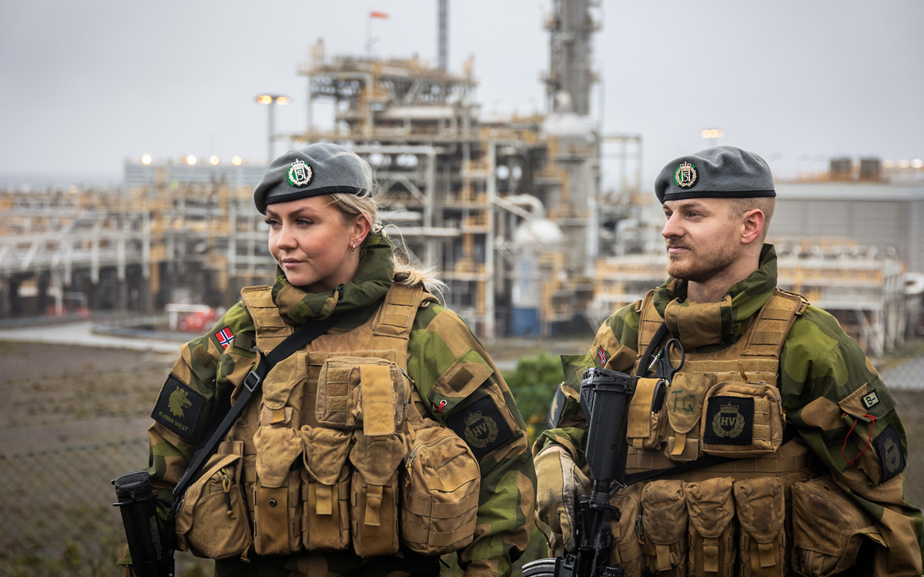
          - Heimevernet kan fungere som en viktig ressursbrønn for politiet. Her fra forsterket vakthold ved petroleumsanlegget Kårstø i Rogaland etter sprengingen av gassrørledningene i Østersjøen i september 2022.
Foto: Kristian Kapelrud / Forsvaret
En styrking av Forsvarets egenevne i tråd med ambisjonsnivået beskrevet i kapittel 12 vil gi Forsvaret økt kapasitet til å yte støtte til det sivile samfunn. Styrket egenevne på land, til sjøs, i luften og i det ytre og digitale rom gjør Forsvaret i stand til å gi norske myndigheter flere handlingsalternativer i vern om nasjonal sikkerhet.
I tråd med kommisjonens anbefaling til justert oppgavesett for Forsvaret i 11.7, blir det viktig for militære og sivile myndigheter å forstå intensjonen og bredden i Forsvarets oppgaver. Oppdrag knyttet til forebygging og avskrekking (oppgave 1), forsvar mot trusler og anslag (oppgave 2), overvåking og varsling (oppgave 3), suverenitetshevdelse (oppgave 4) og myndighetsutøvelse (oppgave 5) kan alle omfatte støtte til det sivile samfunn i situasjoner av særlig betydning for nasjonal sikkerhet.
Forsvarskommisjonens anbefaling til oppgave 7, bidra med øvrig militær støtte og bistand til samfunnet, åpner for militær støtte utover oppdrag som kan klassifiseres som del av Forsvarets dimensjonerende oppdrag. Forsvarets støtte til det sivile samfunn er dermed ikke avgrenset til oppgave 7. Det må være oppdragets formål som er bestemmende. Samlet gir disse justeringene og presiseringene av Forsvarets oppgaver økt handlingsrom for gjensidig sivil-militært samarbeid. Forsvarskommisjonen presiserer at all militær støtte til det sivile samfunn, gjennom bistand til politiet eller andre beredskapsaktører, fortsatt skal bli utløst av anmodninger om støtte.

Det sivile samfunns støtte til Forsvaret

Det sivile samfunnets støtte er avgjørende for forsvarsevnen
Forsvarets avhengighet av understøttelse fra det sivile samfunn har økt og vil fortsette å øke de neste 10–20 årene. Behovet er ikke avgrenset til krise og krig, men er også omfattende i fredstid. Det er ikke bare behov for støtte i form av varer og tjenester, men også motstandskraft og egenbeskyttelse for at sivile systemer skal fungere så lenge som mulig ved forhøyet spenning.
              - Strategiske avtaler
Forsvaret har de senere år inngått flere større, kommersielle avtaler med strategisk viktige aktører for å sikre understøttelse av Forsvarets virksomhet i fred, krise og krig. Slike strategiske avtaler har den fordel at Forsvaret og den sivile aktøren allerede i fredstid har et løpende og daglig samarbeid. Forsvaret og den private leverandøren kan inngå en avtale som løper på kommersielle betingelser i fredstid, og som implementerer rekvisisjons- og beredskapslovgivningen som grunnlag for leveranseplikten i krise og krig. Det vil bero på en konkret helhetsvurdering hvilken avtalestrategi som skal velges, og i hvor stor grad avtalen skal inneholde beredskapsklausuler eller mekanismer for sømløs overgang til rekvisisjon.1 De to mest omfattende strategiske samarbeidsavtalene for logistikkstøtte var frem til 2022 avtalen mellom Forsvaret og WilNor Governmental Services AS (WGS), som ble inngått i 2015, og avtalen med Grieg Strategic Services (GSS), som ble inngått i 2017. Avtalen med WilNor ble avsluttet i 2022, mens avtalen med GSS fremdeles er gjeldende.2
1 Forsvarsdepartementet og Justis- og beredskapsdepartementet (2018). Støtte og samarbeid. s. 31
2 Forfang Rongved, Gjermund og Norheim-Martinsen, Per M (red) (2022) Totalforsvaret i praksis. Gyldendal Norsk Forlag.
[Boks slutt]
Prinsippene for totalforsvaret bygger på en grunnleggende gjensidighet hvor hele samfunnets ressurser skal kunne nyttes i håndteringen av situasjoner som utfordrer samfunns- eller statssikkerheten. Med dette som utgangspunkt ligger det en iboende forpliktelse hos alle offentlige aktører om å bistå når andre myndigheter anmoder om det. En rekke av oppgavene og rollene de sivile myndighetene støtter Forsvaret med vil dreie seg om å opprettholde tjenester som er relevante for samfunnssikkerheten.
Dette er oppgaver som disse sivile myndighetene vanligvis har i sin ansvarsportefølje. Slik sett dreier sivile myndigheters støtte til Forsvaret seg om å løse et felles og gjensidig samfunnsansvar på best mulig måte. Det må løses innenfor de rammene man vanligvis opererer med, selv om det også eksisterer særavtaler og lovgivning som har som sitt hovedformål å virke i de øvre delene av krisespekteret. Bruk av beredskapslovgivning vil være særlig aktuelt ved væpnet konflikt eller en svært alvorlig hendelse. Det er spesielt viktig for å sikre tilgang til ressurser fra privat sektor.
Samtidig kan sivile aktører, både offentlige og private, tilføre Forsvaret ressurser, kapasitet og fleksibilitet i et omfang som Forsvaret aldri vil evne å stille alene. Dette skaper betydelige muligheter til å øke den samlede forsvarsevnen og motstandskraften gjennom effektivt samarbeid.
Forsvarskommisjonen mener at Forsvaret bør prioritere og konsentrere seg om operativ virksomhet og militære kjernefunksjoner. Ulike støttetjenester, ikke minst på forsyningssiden, blir hensiktsmessig levert fra sivile aktører. Arbeidet med å planlegge og legge til rette for den sivile støtten til Forsvaret må fortsette. Bruk av sivile leverandører og kontraktører ligger allerede inne i totalforsvarskonseptet, hvor ulike mekanismer bidrar til opprettholdelse av sivil støtte til Forsvaret. Slike mekanismer innbefatter beredskaps- og rekvisisjonslovgivning, bruk av forhåndsrekvisisjon, sivil-militære samarbeidsfora og strategisk samarbeid med kommersielle aktører.
Forsvaret må i tillegg fortsette å trekke på sivile leverandører i fredstid, både i form av rent kommersielle leveransekontrakter som logistikk og forsyning, men også ulike former for beredskapsavtaler og strategiske partnerskap som skal understøtte den operative evnen. Dette gir Forsvaret tilgang til langt mer robuste forsynings- og verdikjeder enn man ville kunne utvikle alene. Arbeidet med å forhåndsrekvirere sivile ressurser er også gjenopptatt de senere år. I et mer komplekst samfunn og næringsliv er det likevel utfordringer ved det å lene seg utelukkende på evnen til å rekvirere i krise og krig. Forsvaret bør derfor ha mer fleksible mekanismer å trekke på i samarbeidet med sivile.
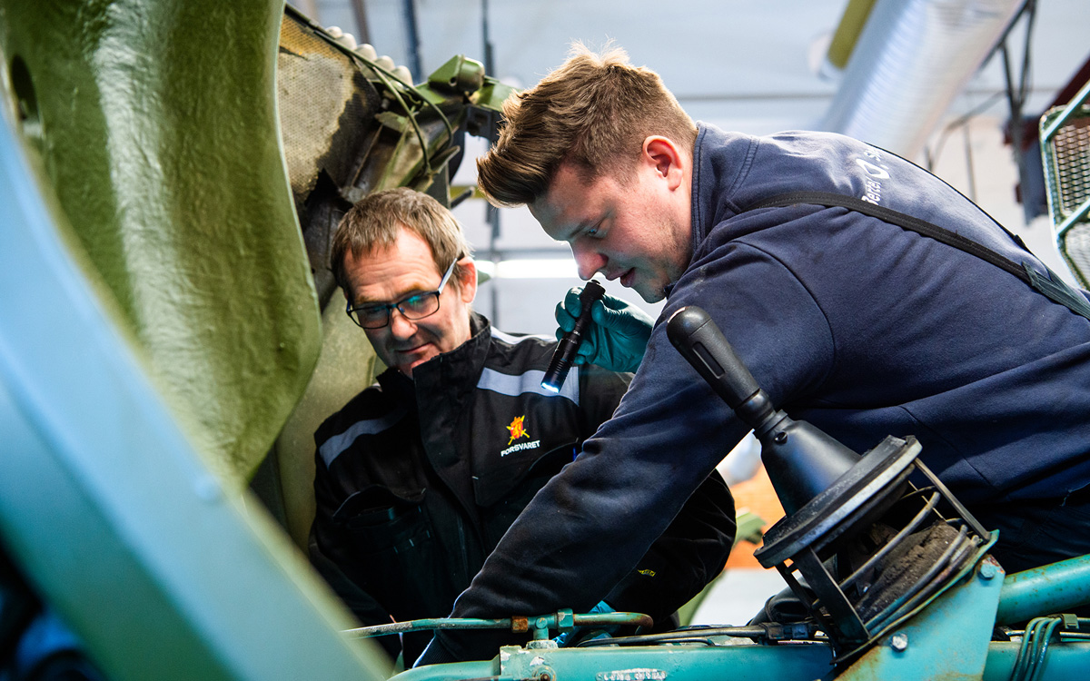
          - Sivil kompetanse er viktig for Forsvaret. En mekaniker fra Forsvarets verksted Østerdalen og en mekaniker fra Bertel O. Steen samarbeider om vedlikehold av et militært kjøretøy.
Foto: Bertel O. Steen
Sivil støtte til militære styrker er avgjørende for forsvarsevnen. Arbeidet med beredskapsplaner og tiltak for å sikre slik støtte må derfor fortsette. Forebygging og beredskap for samfunnssikkerheten må ses i sammenheng med statssikkerheten. Forsvarskommisjonens inntrykk er at Forsvarets behov i krise og krig ikke synes å være tilstrekkelig avklart. Forsvaret må også være tydeligere i sine forventninger til sivil sektor. Planforutsetningene er ikke tilstrekkelig avklart, og det er få eller ingen arenaer for næringslivet å koble seg på for å motta informasjon eller bidra til å videreutvikle totalforsvarskonseptet. Dette skaper behov for økt profesjonalisering og formalisering av beredskapsordninger og -avtaler. Dette gjelder særlig i situasjoner der beredskapslovgivningen ikke trer i kraft, men hvor det likevel er hensiktsmessig med tanke på forutsigbarhet og tilgjengelighet.
Norge besitter store maritime ressurser som må forsvares, og tilgangen til kysten vil bli avgjørende i en eventuell krig. Det maritime Norge har store ressurser som kan bli avgjørende både for det norske Forsvarets operasjoner og for tilrettelegging for eventuelle NATO-forsterkninger. Forsvarets og andre myndigheters strategiske avtaler med sentrale maritime aktører, muligheten for rekvisisjon og beredskapsavtalen med Rederiforbundet og Nortraship-ledelsen er sentrale totalforsvarsordninger i denne sammenhengen.
En forutsetning for at det maritime totalforsvaret skal fungere i praksis, er at relevante aktører besitter kunnskap om ressursene og rammeverket for å utløse dem. Videre må planverk være oppdatert, man må øve på å bruke ressursene, og sivil side må opprettholde god beredskapskultur.
Nærings- og fiskeridepartementet har etablert formelt samarbeid med næringer som samfunnet er spesielt avhengig av i kriser. Eksempler er Rådet for matvareberedskap, Rådet for drivstoffberedskap og Rådet for bygg- og anleggsberedskap. Gjennom næringsberedskapsrådene får departementet råd og utveksler informasjon om aktuelle sikkerhets- og beredskapsspørsmål med de aktørene som kjenner sektorene best. Disse samarbeidsorganene bidrar til at næringene er bedre rustet til å håndtere kriser. De kan iverksette hensiktsmessige tiltak for å forebygge eller håndtere forsyningsproblemer.
Det vil være avgjørende at sivile aktører har kunnskap om, og ser verdien av, å utvikle produkter som kan ha militær nytteverdi. Det er behov for langsiktige og troverdige strategiske partnere som kjenner Forsvarets behov, og som har kompetent og sikkerhetsklarert personell. Statlige, sivile og private aktører vil være helt avhengige av tett samarbeid. Forholdet mellom industri, myndigheter og Forsvaret må tilpasses den økte innovasjonshastigheten for å rekke å ta i bruk relevant teknologi. Her vil Forsvaret i større grad enn i dag være avhengig av sivil kapasitet og kompetanse. Dette omtales nærmere i 13.6.
Det er viktig å holde oversikt over sårbarheter og avhengigheter i kritiske samfunnsfunksjoner og grunnleggende nasjonale funksjoner. Det forebyggende sikkerhetsarbeidet må derfor også i større grad rettes mot næringsliv og industri. Forsvaret må identifisere hvilke leveranser man er avhengig av, hvilke samarbeidsformer som utløser størst effekt, og om man har de nødvendige strategiske avtalene, partnerskapet og planverk som understøtter dette. Forsvaret må forstå sine avhengigheter av sivile leverandører, og det må vurderes om det er sårbarheter i eksisterende avtaler eller behov for å inngå nye avtaler.
Forsvaret må sikre at partnerne har nødvendig beredskapsevne og kan gi den påkrevde produksjons- og leveransesikkerheten. Videre må det sikres at avtalene ivaretar krav i krigens folkerett på en måte som ikke går på akkord med Forsvarets faktiske behov eller sikkerheten til ansatte hos de private leverandørene. Slike vurderinger må omfatte hvilke tjenester og leveranser Forsvaret selv må bygge opp, og hva som kan settes ut.
Forsvarskommisjonen anbefaler en grundig gjennomgang av hele systemet med strategiske avtaler og partnerskap. Her må utgangspunktet og den dimensjonerende faktoren være å sikre Forsvarets operative evne, med utgangspunkt i krigens krav. Til dette hører også en prinsipiell og løpende vurdering knyttet til avhengighet av leveranser fra utenlandskeide selskap.
Som underlag for en slik tilnærming må Forsvaret ha tilstrekkelig kunnskap om både mulighetsrom og eventuelle begrensninger i mer operative former for sivilt-militært samarbeid. Her kan man også trekke på alliertes erfaringer.
Sivilt-militært og offentlig-privat samarbeid skaper samtidig mer komplekse verdikjeder og avhengigheter. Globale konkurranseforhold gjør oss mer sårbare. Vi blir stadig mer globalt avhengige og sårbare innen samfunnsmessige, teknologiske, økonomiske og finansielle områder. Politikkområder som tidligere ikke har blitt vurdert som avgjørende for nasjonal sikkerhet, vil kunne få større betydning. Det blir mer utfordrende å avdekke trusler og verne egne verdier. Også i kriser og konflikt er vi avhengig av at åpne markeder, produksjon og forsyningslinjer går som normalt. Ukraina-krigen viser hvor avgjørende kritiske samfunnsfunksjoner er, deriblant elektronisk kommunikasjon, kraftforsyning samt drivstoff-, mat- og vannforsyning. Spesifikke former for utenlandsk eierskap eller for dyp avhengighet av internasjonale verdikjeder på kritiske områder, kan skape utfordringer for samarbeid med private aktører i beredskaps- og forsvarssammenheng.
Kommisjonen er opptatt av at fellesskapets midler skal gi størst mulig effekt, også innenfor forsvarssektoren. Samtidig må det tas hensyn til de helt spesielle oppgavene Forsvaret har, med de ekstreme kravene som vil bli stilt i en krig. Kommisjonen har ikke noe grunnlag for å hevde at den ene eller andre modellen er mer kostnadseffektiv. Vi tar utgangspunkt i at den valgte modellen må virke over tid og under ekstremt press, altså må funksjonelle krav veie tyngre enn økonomiske.

Helseberedskap ved økt fare for krise og krig
Som omtalt i 3.4.4 må det rettes særlig oppmerksomhet mot helseberedskapen og konsekvensene av økt fare for krise og krig. Verken sanitetens eller helsevesenets samlede ressurser er dimensjonert for å håndtere pasientvolumene ved større nasjonale kriser og i krig. Kommisjonens anbefalte ambisjon for Forsvarets sanitet omtales i 12.3.
Forsvaret har svært begrensede sanitetsressurser, og disse er innrettet mot akutte militære behov. Det er behov for flere generalister som kan håndtere et stadig mer sammensatt og uforutsigbart sykdomsbilde. Dette er synlig allerede og antas å vokse betydelig mot 2040. Fordi behovet for helsefaglig kompetanse øker på sivil side, vil rekruttering til saniteten bli mer utfordrende. Forsvaret bør i samarbeid med helsesektoren samordne utdanning og rekruttering av helsekompetanse.
Sivil-militær helseinnsats er i dag hovedsakelig basert på «just in time»-prinsippet. Dette medfører en organisering uten en planlagt og prioritert ressurstilgang. Sikkerhetssituasjonen tilsier at ressursene i større grad må være planlagt, prioritert og samordnet før krisen treffer. Forventninger til Norges rolle som tilrettelegger for alliert innsats tilsier også at saniteten må dimensjoneres med tanke på et større forsvar og en farligere sikkerhetssituasjon. Forsvarskommisjonen konstaterer at disse utfordringene er kjent for Forsvaret. Det pågår dialog med helse- og omsorgssektoren om en styrket helseberedskap. Det skjer blant annet gjennom Helseberedskapsrådet, som gjennom sin rådgivende funksjon skal bidra til et velfungerende sivil-militært samarbeid på området. Det er imidlertid fortsatt behov for en økt erkjennelse av hva et større forsvar og en alliert operasjon på norsk jord kan bety for helseberedskapen når det gjelder ressurser og prioriteringsbehov.
Forsvarskommisjonen mener Forsvaret i større grad må klargjøre sine behov og være en tydeligere bestiller overfor sivil side. Det er behov for å videreutvikle det sivil-militære samarbeidet på helseberedskapsområdet i alle faser. Det innebærer bedre planforutsetninger som baserer seg på gjensidig forventningsavklaring mellom Forsvaret og helse- og omsorgssektoren. Det innebærer også tydeliggjøring av ledelses- og styringslinjer, avklaringer om roller og ansvar og god og gjensidig kommunikasjon og informasjonsdeling.
Det planlegges nye løsninger innenfor totalforsvaret, blant annet for å sikre at Forsvaret har nok helsepersonell i krise og i væpnet konflikt. Blant annet vurderes ulike tilsetningsforhold for å tilknytte seg flere leger. Kompetanse og kapasitet prioriteres lengre frem i evakuerings- og behandlingskjeden. Dette øker behovet for samvirke og øvelser innenfor totalforsvarskonseptet, samtidig som Forsvarets sanitet på sikt etablerer nødvendig forhåndslagring av materiell og systemer i prioriterte innsatsområder.

Mangler innen vertslandsstøtte
Tilgang til sivile ressurser er avgjørende for Forsvarets evne til å ta imot allierte styrker. Vertslandsstøtte avhenger av en stor andel sivile ressurser i tillegg til de militære ressursene. Tall fra NATO illustrerer omfanget. Det fremgår at rundt 90 pst. av militær transport for store militære operasjoner leveres av sivile ressurser chartret eller rekvirert fra kommersielle aktører. Over 70 pst. av satellittkommunikasjonen som brukes til forsvarsformål leveres av private aktører; ca. 90 pst. av den transatlantiske internettrafikken, inkludert militær kommunikasjon, bæres av undersjøiske, fiberoptiske kabler som er en del av sivil elektronisk kommunikasjonsinfrastruktur. Og rundt 75 pst. av vertslandsstøtten til NATO-operasjoner kommer fra lokale, kommersielle tjenester. Effektiv bruk av sivile ressurser kan avhjelpe eventuelle mangler i den nasjonale evnen til å gi vertslandsstøtte til allierte.
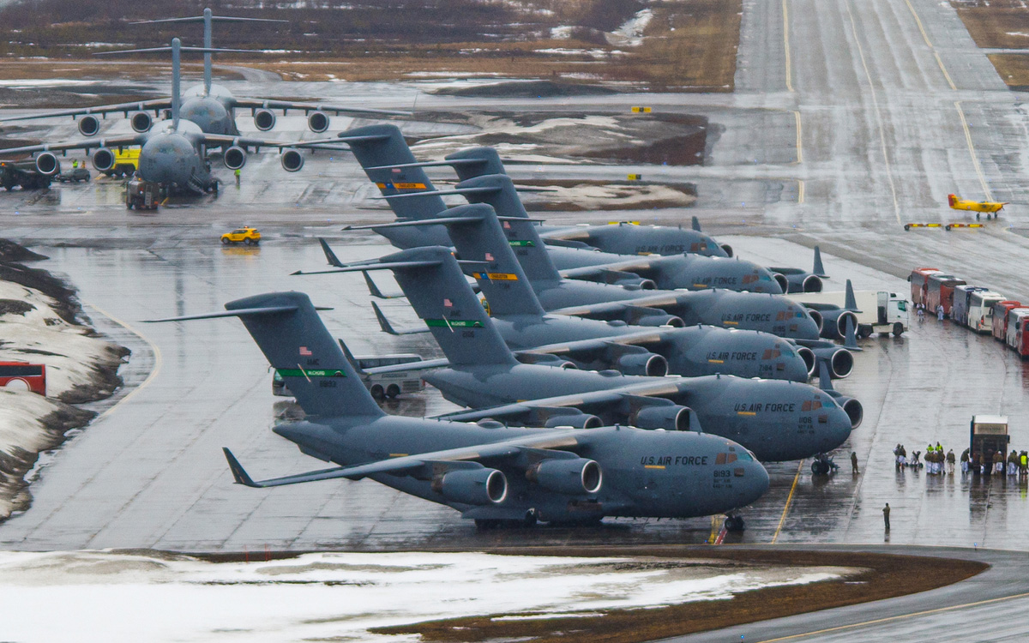
          - Transportkapasitet er avgjørende for militære operasjoner, men leveres ofte av sivile. Her er det amerikanske luftforsvarets C-17 på Bardufoss i forbindelse med øvelse Swift Response 2022. Under evakueringen av Kabul evakuerte USAs C17-flåte rundt 100.000 mennesker på litt over en uke. Ingen andre NATO-land har en slik kapasitet og må ofte bruke sivile tjenester.
Foto: Ole-Sverre Haugli / Forsvaret
Med økt militært aktivitetsnivå i våre nærområder, og med Sverige og Finland inn i NATO, vil vertslandsstøttebehovet øke. Hovedvekten av sivile ressurser som er avgjørende for Forsvarets evne til å ta imot allierte styrker finnes i hovedsak i Sør- og Midt-Norge. Det er derfor en risiko for at det oppstår flaskehalser dersom mottak av allierte i Nord-Norge fordrer mer ressurser enn det som er tilgjengelig i landsdelen. Vei- og jernbanenettet har begrenset robusthet i deler av landet, det samme gjelder infrastruktur for enkelte typer drivstoff og kapasitet på transport.
I krise eller væpnet konflikt vil Forsvaret og allierte være avhengige av en rekke kritiske samfunnsfunksjoner, slik som kraftforsyning og elektroniske kommunikasjonstjenester. Denne er mindre robust nord i landet. Forsyningssikkerheten og forsyningsberedskapen innen enkelte av Forsvarets forsyningsklasser er også sårbar. Eksempelvis reservedeler, legemidler og medisinsk utstyr, samt forsyninger og mat, i tillegg til enkelte typer drivstoff. Sårbarhetene skyldes delvis lange verdikjeder og delvis relativt små beredskapslagre.
Godt sivilt-militært samarbeid og god kompetanse er avgjørende for norsk evne til vertslandsstøtte. Det må derfor sikres tilstrekkelig øving på vertslandsstøtte hvor militære og sivile totalforsvarsaktører deltar. Dette omfatter også deltagelse fra offentlige, private og frivillige aktører. Forsvaret må være tydelig overfor sivile aktører om behovet for kritiske tjenester og infrastruktur.

Rettslige rammer
Forsvarets behov for sivil støtte reiser en rekke rettslige spørsmål. I fredstid kommer dette sjelden på spissen, og kan løses gjennom frivillige avtaler om samarbeid og kjøp av varer og tjenester. I krise og krig må myndighetene ha rettslig kompetanse til å pålegge andre offentlige etater og ikke minst private borgere og bedrifter plikt til å yte den bistand til Forsvaret som er nødvendig for å møte nasjonale trusler med samfunnets felles ressurser.
Dette ivaretas gjennom den såkalte beredskapslovgivningen, som omtalt i 3.4. De mest sentrale lovene på området er Beredskapsloven og Rekvisisjonsloven, som begge ble vedtatt tidlig på 1950-tallet, i kjølvannet av erfaringene fra annen verdenskrig og etter bred samfunnsdebatt. Disse lovene gjelder fortsatt, og utgjør en bunnplanke i systemet, som senere er supplert med en rekke andre lover, forskrifter og instrukser. Noen av disse regulerer rent sivile sider av beredskapen, mens andre også har en side mot Forsvarets behov.
Forsvarskommisjonen har ikke ansett det for del av sitt mandat å revidere beredskapslovgivningen, som ville vært et omfattende lovarbeid, og en problemstilling som totalberedskapskommisjonen har vært opptatt av i sitt arbeid. Samtidig er dette helt sentral lovgivning for Forsvarets evne til å utføre sine oppdrag, både i fredstid og særlig ved krise og krig. På den bakgrunn er det naturlig å ha visse overordnete synspunkter på hvordan systemet i dag fungerer, og hvordan det kan og bør videreutvikles fremover.
Beredskapsloven av 1950 gir regjeringen (Kongen i statsråd) vide fullmakter dersom Stortinget er avskåret og riket er i krig eller krig truer eller «rikets selvstendighet eller sikkerhet er i fare» til å gi bestemmelser av lovs rang om sivile og militære forhold, herunder «for å fremme og trygge militære tiltak», samt «utskriving av arbeidskraft til militære eller sivile formål». Loven er gammel, og på enkelte punkter kan den antas å trenge oppdatering, som i § 6 om forholdet mellom forsvar og politi på «krigsskueplassen».
På generelt grunnlag mener kommisjonen at beredskapsloven av 1950 har stått seg godt, så langt den rekker. De fullmaktene den gir er vide og fleksible nok til å ivareta dagens behov og tilpasses til et nytt trusselbilde, og det er fordeler knyttet til å beholde den gamle og autoritative teksten som en ramme. Samtidig er det mange spørsmål som ikke er dekket av loven, og heller ikke av annen lovgivning, og der det kan være behov for å supplere og utfylle.
En utfordring med Beredskapsloven er at terskelen for å bruke den er høy. Den er først og fremst myntet på krig og krigslignende situasjoner, og selv om den også kan brukes når rikets selvstendighet eller sikkerhet er i fare, kan det tenkes andre typer kriser og skarpe situasjoner der Forsvaret har behov for sivil støtte uten at terskelen for bruk av Beredskapsloven er nådd. Rekvisisjonsloven går lenger, og kan også brukes av Forsvaret i andre beredskapssituasjoner, men gir ikke like vidtgående fullmakter. I den senere tid er planene for bruk av rekvisisjonsinstituttet i noen grad oppgradert, og dette er prosesser som kommisjonen mener bør videreføres, blant annet opp mot privat lufttransport (sivile fly og helikoptre).
En annen utfordring med Beredskapsloven er at den bare gir generelle hjemler, og ikke nærmere regulerer hvordan de best skal brukes. Det gir fleksibilitet, men samtidig lite forutsigbarhet, og når krisen først inntreffer vil det typisk være lite tid til å utforme de forskrifter, instrukser og systemer som er nødvendige. I den grad det er mulig, bør dette derfor være forberedt i forkant, enten i form av gjeldende spesiallovgivning, eller i det minste som utkast til regelverk som kan vedtas av Kongen i statsråd dersom det skulle bli nødvendig.
Et eksempel kan være utskriving av arbeidskraft til sivil-militære formål. Når terskelen for bruk av Beredskapsloven er inntrådt, kan den brukes til dette. Men det kan tenkes tilfeller der myndighetene har behov for å pålegge visse grupper private arbeidsplikt til støtte for Forsvaret også i andre situasjoner. Dette er en problemstilling som bør være gjennomtenkt i forkant, og ikke først når behovet oppstår. Arbeidsplikt ved krise og krig er derfor en type spørsmål som kommisjonen antar med fordel kan utredes og reguleres nærmere.
Hva gjelder forberedelse av andre typer forskrifter og instrukser for å ivareta Forsvarets behov i krise og krig, er dette noe som faller innenfor det detaljerte og graderte planverket i «Beredskapssystem for Forsvaret» (BFF) og «Sivilt beredskapssystem» (SBS). Kommisjonen er kjent med at det pågår prosesser for å oppdatere dette, og gir sin tilslutning til at dette arbeidet prioriteres og ferdigstilles.
Forsvaret har et høyt antall sivilt ansatte i funksjoner som også må ivaretas i krise og krig, og antallet bør antagelig økes i årene som kommer. I desember 2022 vedtok Stortinget endringer i forsvarsloven som tydeliggjør at Forsvaret ved å inngå kontrakter om tjenesteplikt med sivilt ansatte kan presisere at de er pliktige til å utføre sitt arbeid også ved krise og krig, og uavhengig av hvilken risiko dette vil kunne innebære. Samtidig ble det som ledd i revitaliseringen av reservistkonseptet også åpnet for å inngå avtaler om tjenesteplikt for personer uten verneplikt. I praksis gjør dette det enklere for Forsvaret å knytte til seg reservister med nødvendig type sivil kompetanse som kan kalles inn ved krise og krig.
Etter Forsvarskommisjonens syn bør Forsvaret raskt og planmessig iverksette arbeidet med å benytte de nye hjemlene til å bygge ut nødvendig beredskapskapasitet innenfor særlig viktige sektorer som blant annet transport (sjø, land og luft), digital beredskap (privat IT-sektor) og forsyninger.
Sivil støtte til militære operasjoner reiser også folkerettslige spørsmål. Etter krigens folkerett må det kunne skilles mellom stridende og ikke stridende aktører og objekter (distinksjonsprinsippet). Dette er et viktig skille, og det er viktig at Norge støtter og forholder seg til det. Samtidig er det en erkjennelse at Norge ved krise og krig ikke vil kunne forsvares uten omfattende bistand fra ikke-militært personell, også til virksomhet som støtter militære operasjoner eller kan sies å være i en gråsone. Som beskrevet i kapittel 10 vil fremtidens konflikter kunne være totale, og ikke territorielt avgrenset. Potensielle fiender vil antagelig bry seg lite om den folkerettslige distinksjonen. Det er blant annet illustrert gjennom de russiske angrepene på sivile mål og sivilbefolkningen i Ukraina.
Kommisjonen viser til at dette er spørsmål som har kommet opp under øvelser i de senere år, og at Stortinget har fattet anmodningsvedtak om nærmere utredning. For sin del vil kommisjonen påpeke at løsningen først og fremst må ligge i en erkjennelse av at relativt store grupper personell må være beredt til å bli definert som stridende, og uansett kan bli betraktet av en potensiell fiende som det. Beredskapslovgivningen må utformes med dette for øye, og på en måte som ivaretar samfunnets grunnleggende sikkerhetsbehov ved krise og krig. Det kan skje på flere måter, herunder både gjennom avtaler om tjenesteplikt for reservister og om nødvendig med særskilt regulering for andre typer særlig viktig personell. Forsvarskommisjonen vil anbefale at dette arbeidet prioriteres, og at det sees hen til relevant regelverk hos våre allierte.

Nasjonal sikkerhets- og forsvarsindustri

Industri som del av totalforsvar
Sikkerhetsindustrien og forsvarsindustrien er en viktig del av totalforsvaret og blir enda viktigere fremover. Den teknologiske utviklingen går raskt, og denne må omsettes til operativ nytte gjennom nytt eller oppdatert materiell fra industrien. Dette skal skje i en verden der verdikjeder, kompetanse og teknologi skal beskyttes. Dette er beskrevet i 9.2 og 9.3.
I kapittel 10 ble det drøftet hvordan globaliseringen har skapt sterke kommersielle krefter som må utnyttes i en industriell krigføring og for å understøtte forsvarsevne og utholdenhet. Dette forsterkes av en krigføring som utnytter gråsoner og sammensatte trusler for å svekke hele samfunnet, også industri og næringsliv. Norsk industri er del av den allierte industribasen. Samarbeid med allierte er nødvendig for å styrke utviklingskapasitet og sikre materiellets interoperabilitet i operasjoner. Ny teknologi og utviklingen av mer sammensatte trusler gir fremvekst av en bredere industribase utover den klassiske forsvarsindustrien, eksempelvis innen cybersikkerhet og romvirksomhet.
Norsk forsvarsindustripolitikk og politikk for innovasjon i forsvarssektoren utvikles i nært samarbeid med allierte og med bakgrunn i den løpende internasjonale utviklingen. Samarbeid med allierte gir tilgang til kompetanse og løsninger som er utenfor Norges egenevne. Militær teknologiutvikling sammen med allierte vil være kosteffektivt. Det vil også sikre at systemene har felles standarder, slik at de kan virke sammen i felles operasjoner. Det er også en del av byrdefordelingen i alliansen.
Utviklingssamarbeid gir muligheter til å påvirke ytelseskrav og utvikle delsystemer som møter nasjonale behov. Dersom Norge skal opprettholde sine teknologiske fortrinn og bidrag til forsvarsindustribasen, må staten vise vilje til å ta risiko på langsiktig forskning og kontrakter. Dette må kombineres med næringslivets evne til innovasjon og ressursutnyttelse. Ukraina-krigen har minnet oss på at evnen til å utvikle nye produkter og til å opprettholde produksjonskapasitet er avgjørende faktor i krig.
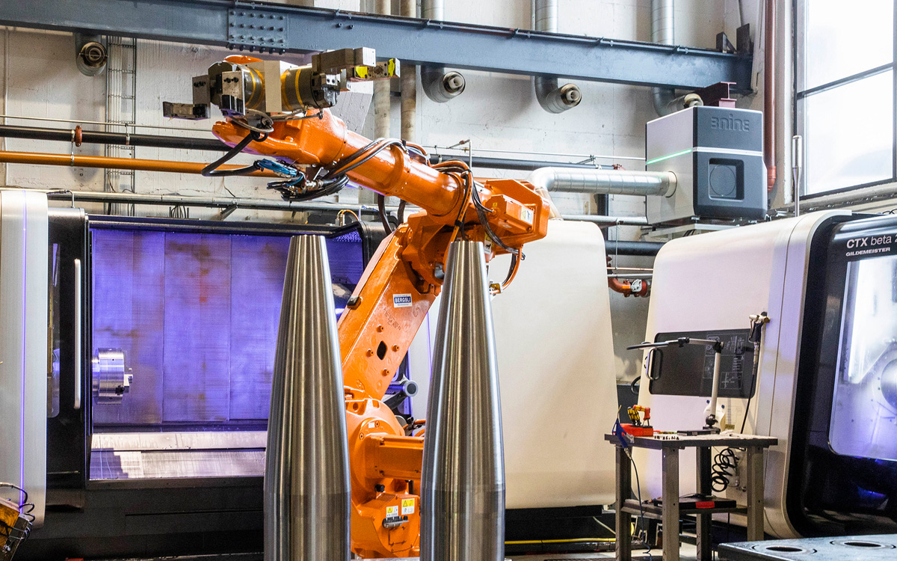
          - Ammunisjon er kritisk for avskrekking og evnen til å sloss om nødvendig. Her fra produksjon av artilleriammunisjon på Raufoss.
Foto: Frode Hansen / VG / NTB
I regjeringens forsvarsindustrielle strategi fra 2021 er målsettingen å videreføre og styrke en internasjonalt konkurransedyktig norsk forsvarsindustri. Denne må ha evne til å utvikle, produsere og understøtte forsvarsmateriell, systemer og tjenester innenfor teknologi- og kompetanseområder som er viktige for å ivareta nasjonale sikkerhetsinteresser og Forsvarets behov. Kommisjonen mener at denne strategien må videreutvikles.
Som beskrevet tidligere i dette kapittelet, forventer kommisjonen en utvikling som skjerper behovet for å se industri i et totalforsvarsperspektiv. Industrien blir en strategisk produksjonskapasitet for materiell og forsyninger i en tid med krig. Det blir også viktig å se industriens rolle i utvikling av ny teknologi, beskyttelse av kompetanse, teknologi og verdikjeder i alliert samarbeid. Dette inkluderer utnyttelse av industrikapasiteter som ikke er del av klassisk forsvarsindustri.
Det må også anerkjennes at forsvarsindustrien er stor i norsk sammenheng og gir betydelig verdiskaping og arbeidsplasser. Tar vi med utenlandske datterselskap hadde forsvarsindustrien i 2021 en forsvarsrelatert omsetning på til sammen 23 milliarder kroner og målte over 8000 årsverk. Dette økte i 2022 og vil fortsette å øke fremover. Norsk forsvarsindustri omsatte for 3,7 milliarder kroner til Forsvaret i 2021.

Produksjon og forsyningssikkerhet
Som drøftet i 10.6 er den industrielle krigføringen tilbake. Den samlede industribasen i Vesten er en viktig del av den samlede forsyningssikkerheten og det teknologiske kappløpet. Verken industri, forsvar eller forskning kan dimensjoneres for fredstid. En levedyktig norsk sikkerhets- og forsvarsindustri, som kan bidra til leveringssikkerhet for både Norges og allierte lands forsvar, vil være viktig å bevare og forsterke fremover. Norges kapasitet for produksjon og utvikling av ammunisjon og materiell må styrkes for å sikre forsyninger til Norge og allierte. Norske leveranser er allerede viktige for forsyningene til allierte i Europa og i NATO.
Krig avgjøres ofte av utholdenhet, og Norge og våre allierte vil ha behov for en sterkere forsvarsindustri som kan sørge for etterforsyning av våre strategiske behov. I henhold til garderingsstrategien beskrevet i kapittel 14 er Norge tjent med industrisamarbeid som gir tettere koblinger til USA og Storbritannia samtidig som samarbeid med øvrige allierte i Europa må forsterkes.
Det holder ikke å kjøpe utstyr uten ammunisjon eller reservedeler. Alt utstyr må anskaffes slik at man i verste fall kan holde ut i krig over tid. Det betyr beredskapslagre, men det betyr også en mer strategisk tilnærming til militærindustrielt samarbeid. Forsvaret har inngått strategiske avtaler blant annet om ammunisjon, vedlikehold, logistikk og militære IKT-systemer. Avtalene innebærer at industrien støtter den daglige driften av Forsvaret, og har beredskap for å øke kapasiteten i krise og krig.
Norges nasjonale produksjonskapasitet av stridsviktig materiell, særlig ammunisjon, bør forsterkes. Nasjonal produksjonskapasitet av særlig viktighet har stor betydning for vår forsvarsevne og stridsutholdenhet da man ikke kan påregne at import vil dekke behovene fra utlandet i krise og krig. Situasjonen i Ukraina har allerede vist at det blir knapphet på viktige innsatsfaktorer til ammunisjonsproduksjon. Derfor må man være villig til å se på finansieringen av produksjonskapasitet fra en beredskapsmessig vurdering.
Forsvarskommisjonen mener at Norge sammen med nære allierte bør ta nødvendige skritt for å bygge opp europeisk produksjonskapasitet av kritiske komponenter, eksempelvis halvledere, komponenter til grønn energiproduksjon og skipsbygging. En slik utvikling kan naturligvis ikke skje over natten, men spenningen mellom Kina og USA gjør at norske beredskapsaktører og industri bør ta høyde for en delvis frikobling fra kinesiske markeder. For å bygge alternative forsyningskjeder og komme denne utviklingen i møte, må vi allerede nå gjøre oss mindre avhengig av Kina. Norske myndigheter må også beskrive beredskaps- og forsyningsbehovet i krise og krig, og vi må utnytte kapasitetene som ligger i næringslivet.

Produktutvikling og innovasjon
Forsvarsindustrien og eksportkontrollen er en integrert del av norsk sikkerhets- og forsvarspolitikk. Norge er avhengig av å kunne eksportere og delta i internasjonalt utviklings- og produksjonssamarbeid. Produkter i forsvarsindustrien utvikles typisk med støtte fra myndighetene for nasjonale og alliertes behov, og de godkjennes for salg internasjonalt mellom samarbeidende nasjoner. Markedet er preget av politikk og proteksjonisme. Gjenkjøpsavtaler inngås for å komme inn i markeder. Tilgang til de beste løsningene avhenger av relasjoner og samarbeid.
Det kan ikke forventes at det internasjonale markedet leverer på norske behov. Teknologi er også en form for kapital i internasjonalt samarbeid. Derfor må norske myndigheter bidra til å opprettholde en teknologisk oppdatert, kompetent og relevant industri. Dette skal styrke forsvaret av Norge, spesielt på de områdene hvor det er behov for nasjonal kompetanse og løsninger. Norge tilbyr den egenutviklede teknologien til allierte for å dekke deres behov og som en del av byrdefordelingen. Det norske markedet er lite, og slikt salg og samarbeid gjør det mulig å utvikle løsninger i Norge og få stordriftsfordeler.
Konkurransedyktige produkter internasjonalt som kan integreres med alliertes materiell, er et viktig bidrag til alliert forsvarsevne. Dette kan også ses som et bidrag til byrdefordeling. Eksempelvis vil ambisjonene om fellesoperasjoner, nasjonalt og med allierte, kreve at industrien utvikler materiell og teknologi som skaper interoperabilitet. Derfor må Norge delta i internasjonalt samarbeid.
Forsvarskommisjonens klare inntrykk fra møter med departementet, forsvarsindustri og utenlandske aktører er at norske selskaper er svært konkurransedyktige og presterer i verdensklasse. Produktene kjøpes av blant andre USA som ønsker aller høyeste standard. Forsvarsindustrielt samarbeid er en vesentlig del av det bilaterale samarbeidet. Dette muliggjør salg også til flere allierte og legger til rette for gjenkjøpsavtaler og stordriftsfordeler. Selskapene har fått innpass i andre lands forsvar, og bidrar til felles kompetanse. De opparbeider en forståelse av allierte som i flere tilfeller er større enn Forsvaret selv har.
Forsvarskommisjonen mener norske myndigheter må fortsette å legge til rette for at industrien har mest mulig tydelige og forutsigbare vilkår for sin eksportaktivitet. Skal forsvarsindustrien forbli konkurransedyktig, styrke sin leveranseevne og utvikle nye relevante produkter, må en støttende industripolitikk videreføres. Det norske markedet er for lite, og risikoen dermed for stor for at industrien kan satse på produkter og gjøre store investeringer som bare har et norsk marked.
Den norske industrien er en del av Norges bidrag til teknologikappløpet og forsyningssikkerhet i Europa og NATO. EU ønsker en konsolidering av industrien i Europa og dette kan påvirke norske selskaper. Ny teknologi tas ofte frem i selskaper som ikke er en del av den tradisjonelle forsvars- og sikkerhetsindustrien. Denne teknologien må bidra til innovasjon i militære produkter og slike selskaper og teknologi må inngå i en norsk industristrategi.
Det er internasjonal interesse for hvordan Norge som et lite land klarer å være innovativ og skape konkurransedyktige og verdensledende produkter. Den gjeldende innovasjonsmodellen i forsvarssektoren er trekantsamarbeidet (Figur 13.11). Dette er en klassisk brukerorientert innovasjonsmodell som baserer seg på det integrerte samarbeidet mellom forsvarssektoren, som har behovene, forskningsmiljøene, som ser det teknologiske mulighetsrommet og modner teknologien, og forsvarsindustrien, som realiserer produktene. Modellen fremmer forutsigbarhet, langsiktighet, rollefordeling, kompetansebygging og tidlig dialog på strategisk nivå. Dette er viktig i et marked med stor risiko og usikkerhet. De korte linjene i en liten nasjon som Norge forsterker virkningen.
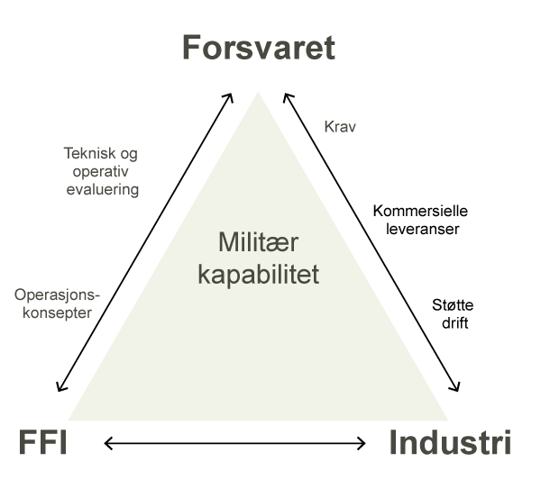
          - Trekantsamarbeidet mellom bruker, forsker og produsent har vist seg verdifull for norsk forskning og utvikling. Figuren viser hvordan FFI, Forsvaret og industrien utgjør disse tre bestanddelene.
Alle de store suksessene i forsvarsindustrien som luftvern, missiler, kommando, kontroll- og kommunikasjonssystemer, rakettmotorer, ammunisjon, våpenstasjoner og undervannssystemer, har kommet frem gjennom denne modellen.
For å fortsette utviklingen og gi gode bidrag til forsvarsevnen må norsk industri henge med på den teknologiske utviklingen og samarbeide om internasjonale standarder. Industriens kompetanse og innovasjonsevne må utnyttes bedre. Trekantmodellen bør videreutvikles for hurtigere innovasjon og for å revitalisere og forsterke samspillet mellom partene. En videre satsing på modellen må ikke gå på bekostning av Forsvarets evne til å teste og anskaffe produkter fra mindre og uavhengige aktører.
Kompetanse innen ny teknologi er på mange områder også sterkere utenfor den tradisjonelle forsvarsindustrien. Modellen kan derfor utvides med flere aktører, og den kan tjene innovasjonsbehovet for deler av totalforsvaret. Trekantmodellen må da forsterkes med deltakere som kan fylle behovene for aktørene i totalforsvaret, og relevant industri som kan bidra til realisering av løsningene. En forutsetning for å ta risiko er at industrien har langsiktighet, forutsigbarhet og like konkurransevilkår. Satsingen bør skje i tett samarbeid mellom forsvarssektoren, industri og FoU- og kunnskapsmiljøer. Den bør også skje i samarbeid med internasjonale samarbeidspartnere. NATO har satt klimaendringene på dagsorden i sitt arbeid, og dette er et område der Norge bør engasjere seg.

Nasjonale interesseområder og ny teknologi
Noen utviklingsområder vil være av større nasjonal interesse og viktigere for våre allierte. I et 10–20-årsperspektiv må den nasjonale sikkerhets- og forsvarsindustriens eksistens tydelig knyttes til nasjonale sikkerhetsbehov og industrien som del av Norges bidrag til alliert forsvarsevne. Nasjonale interesser og fortrinn har vært og må fortsatt være, drivende for teknologi- og materiellutvikling. Samtidig kan samarbeid og behov hos allierte åpne opp for muligheter der norsk industri kan levere på områder som ikke er høyt prioriterte nasjonalt.
Nasjonal industri er et virkemiddel for å sikre en forsvarsevne som er teknologisk oppdatert, med løsninger som er tilpasset norske forhold og behov, og som gir en nasjonal forsyningsevne. Norsk industri må evne å innovere og utvikle nye produkter med ny teknologi. De teknologiske kompetanseområdene i dagens nasjonale forsvarsindustrielle strategi sammenfaller godt med kommisjonens vurdering av behov. Samtidig har brytningsteknologier som kunstig intelligens, autonome systemer, satellitter og annen romteknologi, samt presise langtrekkende våpen stort potensial for Norge (se 9.3). Disse bør gis oppmerksomhet.
Et eksempel på et område hvor teknologisk utvikling gir konkrete muligheter, er overvåking og etterretning. En viktig oppgave for Norge er å sikre et nasjonalt beslutningsgrunnlag som gir handlingsrom. Det er i Norges interesse å kunne forstå situasjoner og respondere etter nasjonale vurderinger, spesielt ved hendelser under nivået for væpnet konflikt. Situasjonsforståelsen bør bygges og deles på tvers av aktører i totalforsvaret. Det trengs nye samhandlingsverktøy som muliggjør koordinering på tvers av aktørene.
Det er også en ambisjon at Forsvaret skal kunne støtte med lokal situasjonsforståelse til allierte operasjoner i våre nærområder, eksempelvis med måldata. Teknologi muliggjør innsamling av data av større omfang og på nye måter ved hjelp av innhenting fra satelitter, nye sensorer, sensornettverk og ubemannede systemer. Nye metoder innen kunstig intelligens har kapasitet til raskt å trekke ut informasjon fra disse nye store datamengdene som langt overgår menneskers evner. Det er viktig at Forsvaret og øvrige aktører i totalforsvaret er med på denne utviklingen. Det er helt nødvendig for å møte behovet for situasjonsforståelse og reaksjonstider. Teknologien er en styrkemultiplikator for en liten befolkning. Det gir evner som overgår kapasiteten Norge har i dag, og den kan skaleres for å gi økt volum.
Norge er sterk i maritim sektor og verdensledende på noen sentrale områder innen undervannsteknologi. Et løft innen maritime operasjoner på overflaten og under vann kan understøttes av en sterk sivil industri. Maritim sektor har også store verdier som må beskyttes i et totalforsvar, eksempelvis olje- og gassinstallasjoner og infrastruktur på havbunnen. Dette har blitt aktualisert etter sprengningen av gassrørledningen Nord Stream II.
Norge er Europas største leverandør av gass. Leveransekapasiteten er knyttet til omfattende gassrørinfrastruktur på havbunnen som er sårbar for sabotasje. Denne infrastrukturen må overvåkes og beskyttes og det vil være hensiktsmessig å anvende norsk subseateknologi.
Norge har noen særlige utfordringer og fortrinn med sitt spesielt krevende arktiske operasjonsmiljø. Kravene til personell og materiell, og gjennomføring av operasjoner, gjør dette til et attraktivt trenings- og øvingsområde også for allierte fra flere land, og for forsvarsindustri som her kan teste løsninger i ekstreme, og helt realistiske, omgivelser. Her kan det også øves i alle domener samtidig. De arktiske utfordringene stiller særlige krav til materiell, som for Forsvaret er nødvendig å tilpasse til arktiske forhold, og som norsk industri kan se som en mulighet til å utvikle og levere løsninger.
For Norge er det en fordel at flere land søker seg til Nord-Norge for å trene og øve, også utenom de store øvelsene. Det styrker den fellesoperative, allierte evnen, og bidrar til større alliert tilstedeværelse, med de signaler det gir om nasjonal og alliert vilje og evne til å yte motstand.
For Forsvaret, landsdelen og næringslivet ligger det et uforløst potensial å tilrettelegge for større forsvarsindustrielt samarbeid med operative avdelinger i dette arktiske miljøet, med operasjonsnær innovasjon og eksperimentering, der også Forsvarets forskningsinstitutt spiller en viktig rolle. Svendsen-utvalget pekte på de store mulighetene i forsvarsrelatert teknologiutvikling gjennom intensivert innovasjon og eksperimentering, nettopp i nord. Utvalget tok til orde for at utvikling bør skje distribuert, så nært de operative miljøene som mulig. Forsvarskommisjonen deler denne oppfatningen, og ser videre muligheter i en slik satsing. Norges bidrag i NATOs innovasjonssatsing DIANA kan være del av slik satsing.
NATO har satt klimaendringene på dagsordenen i sitt arbeid, og dette er et område der Norge også bør engasjere seg. Innovasjon og industrisamarbeid for å styrke klimatilpasning og bærekraft er viktig. Forsvarssektoren må styrke satsingen på kunnskapsutvikling, anvendt FoU og innovasjon i møte med klimaendringene. Forsvaret må tilpasse operasjonskonsepter og materiell for en mer bærekraftig verden uten at forsvarsevnen reduseres. Nytt materiell bør utvikles og anskaffes ut fra krav til klima- og miljøavtrykk, klimatilpasning, sirkulærøkonomi og robuste, fremtidige energiløsninger. Et eksempel på miljøvennlige konsepter som også styrker forsvarsevnen er at flere nasjoner trener og øver mer digitalt og ved bruk av simulator.

Kommisjonens vurdering
Sammensatte trusler må møtes med bedre situasjonsforståelse og styrket motstandsdyktighet i samfunn og befolkning. Norske myndigheter må videreutvikle evnen til å varsle om trusler og innhente og analysere relevant informasjon. Det er en grunnleggende forutsetning for forsvaret av Norge. Etterretning og situasjonsforståelse blir viktigere i årene fremover. Forsvarskommisjonen mener det må foretas en helhetlig gjennomgang av mandatene og organiseringen av oppgaver i EOS-tjenestene for å sikre en styrket evne til å møte det sammensatte trusselbildet. Videre må rådgivningen og informasjonsdelingen med næringslivet styrkes.
Norge må redusere digital risiko gjennom tett samarbeid nasjonalt mellom Forsvaret, sivile myndigheter og næringslivet. I tillegg kommer viktig samarbeid med andre land. Tiltak som bidrar til psykologisk motstandsdyktighet gjennom høy situasjonsbevissthet i befolkningen må inngå i det bredere arbeidet med samfunnssikkerhet og beredskap på sivil side. Det norske samfunnet kjennetegnes av høy tillit til myndighetene. Dette er et viktig fundament for befolkningens motstandsdyktighet. Åpenhet om tiltak er viktig for å ivareta denne tilliten.
Totalforsvaret må revitaliseres og utvikles i takt med utfordringsbildet og samfunnsutviklingen. Forsvarskommisjonen mener det er behov for en bred satsing på sikkerhet og beredskap med tiltak som både styrker forsvarsevnen og totalforsvaret. Felles situasjonsforståelse i totalforsvaret er avgjørende. Det er behov for å utvikle felles planforutsetninger mellom militær og sivil side for best mulig ressursutnyttelse. Totalforsvarskonseptet må bidra til å ivareta både stats- og samfunnssikkerheten. I tillegg må den strategiske utviklingen av totalforsvaret styrkes.
Trusselbildet og den generelle samfunnsutviklingen tilsier at næringsliv, frivillige aktører og befolkningen som helhet må inngå i totalforsvaret både konseptuelt og formelt. Næringslivets rolle må tydeliggjøres og knyttes sterkere til strukturene for nasjonal beredskap og krisehåndtering. Beredskapsplanene bør inkludere kritisk viktige sivile kapasiteter og selskaper som står for beredskapsviktig produksjon.
Grunnleggende prinsipper for samarbeidet i totalforsvaret må stadfestes og ledelse og styringslinjer må påse at planlegging, øving, og samhandling faktisk skjer. Sentralt totalforsvarsforum bør utvikles fra en arena for informasjonsutveksling til et rådgivende organ for Kriserådet. De ulike beredskapsaktørenes distriktsgrenser bør samordnes.
Et kompetanseløft innen sikkerhet, beredskap og forsvar i samfunnet er nødvendig. Det må fremmes bevissthet og forsvarsvilje for å styrke motstandsdyktigheten i befolkningen, redusere uakseptable sårbarheter og på sikt styrke robusthet og utholdenhet. Det innebærer å videreutvikle tverrsektorielle kurs og videreutdanning om totalforsvar. Dette må også inkludere næringsliv og frivillige organisasjoner. Det er behov for en nasjonal kunnskapsbase for å styrke og ivareta vår totalforsvarsevne.
Forsvarskommisjonen mener norske myndigheter kan la seg inspirere av tiltak flere land har iverksatt for psykologisk motstandsdyktighet. Dette vil kunne styrke årvåkenhet i samfunnet. Norge bør også ta initiativ til å styrke det nordiske beredskapsarbeidet ved å være en drivkraft for forsterket nordisk samarbeid om samfunnssikkerhet og beredskap, og videreutvikling av totalforsvarskonseptet.
De samlede sivile og militære ressurser må anvendes i best mulig grad i hele krisespekteret, og i større grad enn i dag. Mulighetene for at kapasiteter som bygges opp kan brukes både sivilt og militært må vurderes. Forsvarets bidrag til det sivile samfunn må styrkes, herunder fortsatt samhandling mellom Forsvaret og politiet. Forsvarets ressurser er nødvendige for å kunne håndtere mange av de forventede truslene mot samfunnssikkerheten fremover. Dette bør i større grad tas hensyn til når man vurderer fremtidige oppgaver.
Forsvaret bør prioritere og konsentrere seg om operativ virksomhet og militære kjernefunksjoner. Arbeidet med å planlegge og legge til rette for den sivile støtten til Forsvaret må fortsette. Det betyr økt profesjonalisering og formalisering av beredskapsordninger og beredskapsavtaler for å gi forutsigbarhet og tilgjengelighet. Forsvaret må tydeliggjøre sine forventninger til sivil sektor. Næringslivet og private virksomheter bør inkluderes i planleggingen for sikkerhetspolitiske kriser og væpnet konflikt.
Kommisjonen mener at beredskapsloven av 1950 har stått seg godt. De fullmaktene den gir er vide og fleksible nok til å ivareta dagens behov og tilpasses til et nytt trusselbilde. Samtidig er det mange spørsmål som ikke er dekket av loven, og heller ikke av annen lovgivning, og der det kan være behov for å supplere og utfylle. Det må sørges for at rettslige forhold tillegges tilstrekkelig vekt i planleggingen og videreutviklingen av det strategiske samarbeidet for optimal bruk av ressurser i krise og krig.
Forsvaret må være bevisst sin avhengighet av sivile leverandører. Det må vurderes om det er sårbarheter i eksisterende avtaler, og om det er behov for å inngå nye avtaler med næringslivet og sivile beredskapsaktører. Det bør foretas en grundig gjennomgang av hele systemet med strategiske avtaler og partnerskap. Det er også behov for å videreutvikle det sivil-militære samarbeidet på helseberedskapsområdet. Det må særlig vurderes tiltak som sikrer at Forsvaret har nok helsepersonell i krise og i væpnet konflikt.
Forsvarssektorens samarbeid med norsk sikkerhets- og forsvarsindustri må styrkes. Nasjonal industri gir en egenevne til å sikre at forsvarsevnen er teknologisk oppdatert, med løsninger som er tilpasset norske forhold og behov. Dette gir også forsyningssikkerhet. Norsk industri er en del av byrdefordelingen med allierte, og en sterk industri sikrer innovasjon, samarbeid og tilgang til alliert teknologi og forsyninger.
Produksjonslinjer er avgjørende i krig og må forsterkes, også i Norge. Det bredere trusselbildet og understøttelsen av Forsvaret gir behov for utvikling av sikkerhetsindustrien i et totalforsvarsperspektiv. Norske myndigheter må utnytte de strategiske, operasjonelle og økonomiske mulighetene som ligger i målrettet tilrettelegging for nasjonal og flernasjonal innovasjon og eksperimentering. Dette omfatter også trening og øving i det arktiske operasjonsmiljøet.

Alliert og internasjonalt samarbeid

Innledning
Norge kan ikke forsvare seg alene. Norge er og forblir avhengig av allierte ved større kriser og i krig. Andre måter å organisere vår sikkerhet på, som alliansefrihet, nøytralitet eller forsvarsmessig tilknytning til europeiske stormakter, har gjennom historien ikke sikret vår suverenitet og vår politiske handlefrihet. Fred og stabilitet vil fortsatt sikres best gjennom et bredest mulig sikkerhetspolitisk samarbeid. De neste 10–20 årene vil NATO fortsette å være det viktigste rammeverket for forsvaret av Norge, og USA vil forbli vår viktigste allierte. Dette er også tydelig reflektert i kommisjonens anbefaling om å oppdatere Forsvarets oppgaver. Alliansedimensjonen må være en integrert del av Forsvarets evne til å forebygge og avskrekke (oppgave 1); forsvare (2); overvåke og varsle (oppgave 3); hevde suverenitet (oppgave 4) og bidra til internasjonal innsats (oppgave 6).
Alvoret i sikkerhetssituasjonen vil legge stort press på allierte militære ressurser de neste 10–20 årene. Den økende risikoen for en tilspisset situasjon, og i ytterste instans militær konflikt, mellom USA og Kina i denne perioden, kan føre til situasjoner hvor USA har begrenset kapasitet til å engasjere seg og kjempe på andre fronter samtidig. Debatten i USA om landets fremtidige tilnærming til globalt lederskap og utfordringen med å håndtere hele bredden av globale forpliktelser, betyr at Norge og våre europeiske og nordiske allierte må ta et mye større ansvar for forsvaret av Norge og Europa. En av de viktigste oppgavene for Norge i årene som kommer blir derfor å bidra til et sterkere og mer selvstendig europeisk og nordisk forsvar innenfor rammen av NATO. Samtidig må vi styrke det bilaterale samarbeidet med USA og våre viktigste allierte. Overordnet og parallelt må vi gjøre det vi kan for å støtte opp under det internasjonale systemet basert på folkeretten og FN-pakten
I lys av ovenstående mener kommisjonen derfor at Norge bør følge en garderingsstrategi. Det innebærer at vi både styrker båndene til USA og NATO, gjør mer selv, og bidrar til et mer troverdig sikkerhetssamarbeid med flere europeiske allierte. Denne strategien har Norge på mange måter fulgt lenge, men det som er nytt er en større vektlegging av samarbeid med nordiske og med nord-europeiske allierte. Dermed vil Norge få et bredere og sterkere sikkerhetsnett å falle tilbake på, uten at det går på bekostning av de avgjørende sikkerhetsgarantiene vi har fra USA, Storbritannia og gjennom vårt medlemskap i NATO. Dette kapittelet beskriver hvordan en slik garderingsstrategi bør se ut, og hvordan den kan operasjonaliseres overfor Norges viktigste allierte. Videre beskriver vi hvordan norske myndigheter bør fortsette å støtte opp om et regelbasert internasjonalt system og rammeverk basert på folkeretten, FN-pakten, menneskerettighetene og fredelig sameksistens.

En garderingsstrategi for Norge

Norges strategiske utfordring
Norges strategiske utfordring de neste 20 årene er å være en småstat i et nabolag som har stor sikkerhetspolitisk betydning for én eller flere stormakter. I kraft av sine strategiske interesser for kontroll over Nordøstpassasjen og sikring av basene på Kola-halvøya, vil Russland fortsette å være den mest direkte potensielle trusselen mot Norge. Den største forskjellen er imidlertid Kinas fremvekst og det store presset dette legger på det internasjonale systemet. Utfordringen forsterkes av at den europeiske forsvarsevnen er systematisk nedbygget over de siste 30 årene, og at ny teknologi og sammenvevede verdikjeder øker risikoen for at nye og sammensatte trusler treffer bredere og med færre geografiske begrensninger.
Som vist i kapittel 4, vil trusselen fra Kina sannsynligvis føre til at USA har mindre rom for å bidra til europeisk og norsk sikkerhet i årene som kommer. Flere analyser peker på at USA ikke lenger har militære ressurser eller industriell kapasitet til å håndtere to større kriger i Asia og Europa samtidig. I en tid med isolasjonistiske strømninger i USA og krav om at staten må gjøre mer for amerikanske borgere, har både republikanske og demokratiske administrasjoner over tid gjort det klart at Europa må ta mye større ansvar for egen sikkerhet. Selv om Storbritannia gir oss et viktig supplement til USAs militærmakt, vil britisk støtte heller ikke være tilstrekkelig for å håndtere en farligere sikkerhetssituasjon.
Norge har bestandig hatt en maritim oppmerksomhet mot vest og mot Arktis, en orientering som i stor grad overlapper med amerikanske og britiske prioriteringer i Nord-Atlanteren. Dette har bidratt til at disse statene er og blir våre viktigste støttespillere i regionen. Rollen Norge hatt i NATO siden 1949 vil forsterkes med utvidelsen av NATO i Norden. I østlig retning blir land- og luftmakt viktigere i samarbeid med Sverige og Finland. I vest og nord øker behovet for maritime operasjoner som følge av høyere spenningsnivå internasjonalt og økt militær aktivitet regionalt.
Russlands strategiske tyngdepunkt på Kolahalvøya vil få økt betydning, og ambisjonen om å kunne sikre fri adgang til Atlanterhavet med strategiske undervannsbåter og langtrekkende bombefly vil trolig bestå. Med fortsatt issmelting i Arktis vil det være i norsk interesse å kunne operere lengre nordover, på vegne av oss selv og andre. Norge har gode forutsetninger for å ta større ansvar i egen region, men det blir kun mulig med en økt egenevne kombinert med tett samarbeid med våre allierte og partnere som har sammenfallende interesser i området.

Videreutvikling av Norges sikkerhetspolitiske rammeverk
Som vist i kapittel 2 har Norge aldri kunnet forsvare seg alene, og Norge har lange tradisjoner for å bygge sikkerhet på allianser og samarbeid med andre land. I tillegg har en sentral prioritering i norsk utenrikspolitikk alltid vært å styrke de mest sentrale internasjonale organisasjonene for å bevare en internasjonal orden der folkeretten respekteres. Dette gjelder først og fremst FN, men også andre internasjonale institusjoner som blant annet Organisasjonen for sikkerhet og samarbeid i Europa (OSSE) og Europarådet.
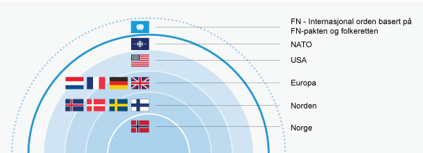
          - En norsk garderingsstrategi kan sees som en serie gjensidig forsterkende konsentriske sirkler. En orden basert på FN-pakten og respekt for folkeretten støtter opp det hele. NATO forblir hjørnesteinen for norsk sikkerhet. Samarbeidet med USA opprettholdes og utvikles, og europeisk og nordisk forsvarssamarbeid forsterkes for å bidra til å supplere og fordype samarbeid om kollektivt forsvar.
Forsvarskommisjonen mener at kombinasjonen av deltakelse i en forsvarsallianse med gjensidige sikkerhetsgarantier, og støtte til et regelbasert internasjonalt system, er en politikk som norske myndigheter må videreføre. Styrking av Forsvarets egenevne og totalforsvaret bør gjøres i samråd med andre allierte for å gi mest mulig effekt.
              - gardere (verb)
Fra fransk «garder». Å gardere er å spre risiko, ikke satse alt på én hest, eller sikre seg mot ulike utfall. Begrepet har mye til felles med det engelske «hedging», som beskriver finansielle eller sikkerhetspolitiske strategier for å redusere eller fjerne risiko forbundet med en annen beslutning, tilknytning eller investering.
[Boks slutt]
Forsvarskommisjonen mener vi trenger en garderingsstrategi for Norge. USA er og forblir Norges viktigste allierte, og NATO vil fortsette å være det viktigste rammeverket for forsvaret av Norge i et 10-20-årsperspektiv. Samtidig kan ikke Norge satse alt på ett kort. I en farligere og mer usikker verden er det behov for flere gode og nære allierte. I årene som kommer blir det spesielt viktig å bygge opp en mer troverdig regional evne til å forsvare Nord-Europa og Norden sammen med Storbritannia, Tyskland, Sverige, Finland, Danmark, Nederland og Polen.
Norge bør prioritere å forsterke samarbeidet med de landene som gjennom NATO planverket er tiltenkt som forsterkning av Norge og norske nærområder. Å sikre tilstrekkelig kapasitet for samvirke og alliert mottak med forhåndsdefinerte styrker må gis prioritet. Det vil gi et sterkt bidrag til NATO i møte med et aggressivt Russland. Det vil også redusere risikoen for at alliansen svekkes som følge av utfordringene knyttet til transatlantisk byrdefordeling, eller USAs dreining mot Asia. Det vil i tillegg gi Norge en bredere militær og sikkerhetspolitisk plattform i møte med økende utfordringer.
Norge har drevet med ulike varianter av gardering i store deler av sin utenriks- og sikkerhetspolitiske historie, selv om det ikke nødvendigvis har vært beskrevet slik. I mellomkrigstiden forsøkte Norge å sikre seg mot angrep ved å slutte opp om Folkeforbundet og håpet om at krig kunne forbys, samtidig som uoffisielle sikkerhetsgarantier fra Storbritannia skulle gi en ekstra sikring. Under den kalde krigen forsøkte Norge å gardere seg mot angrep fra Sovjetunionen, gjennom en skiftende balanse mellom avskrekking og beroligelse.
En garderingsstrategi for Norge representerer ikke noe helt nytt, men bygger videre på tidligere tradisjoner og erfaringer. Det nye er å legge større vekt på ulike former for bilateralt og regionalt samarbeid i Europa og Norden enn tidligere, innenfor rammen av NATO. En garderingsstrategi kommer også med forpliktelser hvor norske myndigheter må investere enda mer energi og ressurser i å styrke båndene til de landene og samarbeidene vi mener er viktigst.
Garderingsstrategien kan sees som en serie gjensidig forsterkende samarbeidsarenaer som støtter opp om Norges strategiske interesser og nasjonal sikkerhet.
NATO danner det organisatoriske rammeverket for Norges alliansetilhørighet og dermed også for militærmakten som skal beskytte oss. Som verdens sterkeste forsvarsallianse bidrar NATO til avskrekking gjennom artikkel 5, som slår fast at et angrep på en av alliansens medlemmer innebærer et angrep på oss alle. NATO har imidlertid ingen egne militære styrker i seg selv, men organiserer, samordner og institusjonaliserer medlemslandenes militære kapasiteter. Beslutningen om å sende militære styrker til unnsetning, ligger i de allierte medlemslandenes hender.
I en garderingsstrategi er det konstellasjoner av støttespillere med forskjellige kapasiteter og interesser som danner et gjensidig forsterkende sikkerhetsnett rundt Norge. Viktigst er USA, som fortsatt er en supermakt med direkte global innflytelse. USA er det eneste NATO-landet som har kapasiteten til å håndtere enhver sikkerhetsutfordring Norge og Vesten kan bli utsatt for. Deretter kommer Norges viktigste europeiske allierte i Nord-Europa, med Storbritannia i en særstilling. Det er også et potensial i samarbeid med Tyskland, Polen stort potensial som ligger i et tett sikkerhetssamarbeid med våre nordiske naboland som vil bli enda viktigere. Et forsterket samarbeid med EU på særskilte områder som sammensatte trusler, økonomisk sikkerhet, sanksjonspolitikk og forsvarsindustri i Europa vil også være i norsk interesse. Til sist har vi Norge med Forsvarets egenevne, totalforsvaret og samfunnets vilje til å forsvare landet.
Den internasjonale rettsorden med vekt på folkeretten, menneskelig frihet, likhet, menneskerettigheter, åpne markeder og demokrati danner Norges førstelinjeforsvar. FN, OSSE og andre institusjoner bidrar til å støtte opp under internasjonale normer og regler, og som har tjent Norge godt i over 70 år.
Norges nettverk av allierte gir et godt utgangspunkt for å bygge en garderingsstrategi, der det er flere støttespillere å lene seg på. Europas nesten fullstendige avhengighet av USA for å forsvare kontinentet gjør at det er mye å ta tak i for europeiske allierte. Kostnaden og risikoen kan bli svært høy dersom USA skulle bli bundet opp i Asia eller med seg selv. Dette vil kreve vesentlige bidrag fra Norge og fra våre europeiske allierte. Skal Norge og våre nordiske og nordeuropeiske allierte få på plass nettet av sterke og tett integrerte europeiske NATO-medlemmer, må gjeldende styrking tilta i hastighet og omfang.

USA fortsatt Norges viktigste allierte
USA vil fortsette å være Norges viktigste allierte. Det strategiske og operative samarbeidet med USA, både bilateralt og i rammen av NATO, vil fortsatt være avgjørende for forsvaret av Norge.
USA og Norge har felles interesse av fri ferdsel i Nord-Atlanteren, kontroll med Russlands strategiske kapasiteter på Kola-halvøya og et internasjonalt system basert på folkerett og menneskerettigheter. USA søker, sammen med allierte og partnere å begrense og balansere Russland og Kinas forsøk på å etablere politisk, økonomisk, teknologisk og militær dominans. Med verdens største og mest kapable diplomati, etterretningsressurser og militære apparat og et overlegent nettverk av allierte og partnere, er USA en global sikkerhetspolitisk aktør med enestående innflytelse og betydning.
Kinas fremvekst og den nye sikkerhetspolitiske situasjonen i Stillehavsregionen legger stort press på USAs strategiske prioriteringer. I årene som kommer vil USA etter alle solemerker bruke langt mer av sine ressurser på å demme opp for Kinas, for å trygge maktbalansen i Asia. Det gjør at Europa og Norge må gjøre langt mer for egen sikkerhet. Europeiske allierte må være forberedt på at USA ikke vil ha alle kapasiteter tilgjengelig dersom de kommer i konflikt med Kina.
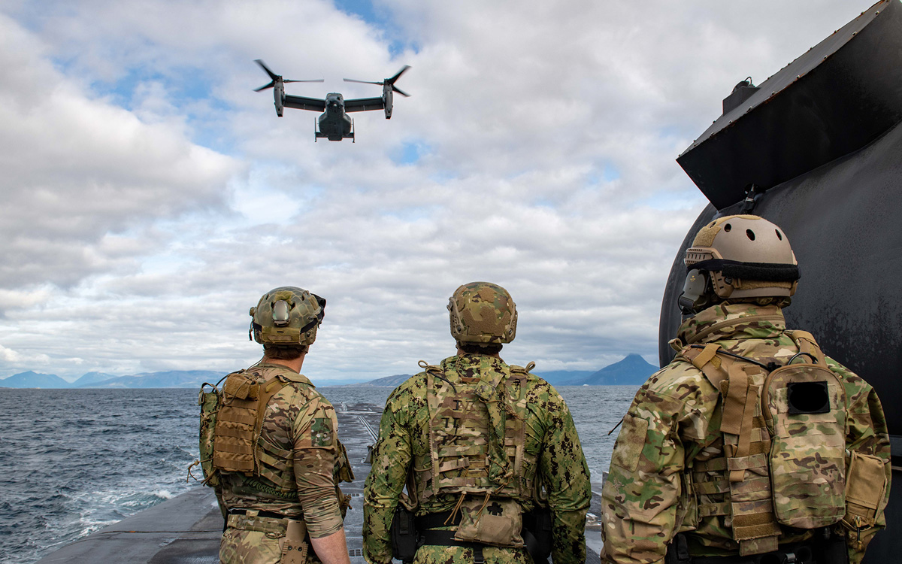
          - Marinejegerkommandoen øver sammen med amerikanske spesialstyrker, marinen og marinekorpset.
Foto: Forsvaret
Norges strategiske plassering og tette samarbeid med USA gjennom flere år, gjør at vi er godt posisjonert til å tilpasse oss denne utviklingen. Norge regnes som en stabil, troverdig og kapabel amerikansk alliert.
Fremover vil ikke USAs prioriteringer nødvendigvis alltid sammenfalle med Europas. Dette bør norske myndigheter ta høyde for. USA vil fortsatt ha et ønske om kontroll med norsk territorium, men det er ikke avgjørende for amerikansk sikkerhet. Derfor må Norge arbeide hardere for at USA skal opprettholde et sterkt engasjement og tilstedeværelse i Norge de neste 10–20 årene.
Særlig i lys av anbefalingen om en maritim satsing i Forsvaret, mener forsvarskommisjonen det blir viktig å bevare og videreutvikle Norges tette integrasjon med amerikanske styrker. Det må gjøres på alle nivå.
Anti-ubåtsamarbeid
Evnen til anti-ubåt-krigføring er avgjørende for samarbeidet mellom USA og Norge. Norge er av få allierte med erfaring, kompetanse og relevante kapasiteter for å bidra i operasjoner knyttet til undervannsaktivitet. Det omfatter evne til patruljering, overvåking, ubåtjakt og bekjemping. Russlands kjernevåpenbærende undervannsbåter utgjør potensielt en eksistensiell trussel mot både det europeiske og det amerikanske kontinentet. Russiske angrepsubåter har også evne til å true skipsfarten over Nord-Atlanteren og hindre tunge forsterkninger til Europa. Norges rolle i mottak av allierte forsterkninger til Norden og Nord-Europa, nærhet til operasjonsområdene for russiske kjernevåpenbærende ubåter gir Norge spesielt stor betydning for USA.
Etterretningssamarbeid
Norges etterretningssamarbeid med USA for å overvåke russiske atomubåter og følge russisk militær utvikling i nord, vil fortsette å ha strategisk betydning for begge land. På vegne av øvrige allierte på begge sider av Atlanterhavet gjør Norge en kritisk innsats for å overvåke de strategiske kapasitetene som kan ramme Europa med kjernevåpen, slå ut kritisk energiinfrastruktur over og under vann eller forsinke forsterkning over Atlanterhavet. Norges rolle i dette arbeidet vil bli spesielt viktig når USA dreier mer ressurser mot Asia. For å kunne avlaste tiden amerikanske fly og fartøy bruker i norske nærområder, bør Norge fortsette å integrere seg så tett som mulig med USA, Storbritannia, Frankrike og etter hvert Tyskland, for å holde oversikt over disse områdene. At Norge gjør mer for overvåking vil styrke NATO, men også bidra til at Norge får større innflytelse i eget nærområde.
Forhåndslagring
Forhåndslagringen av amerikansk materiell i Norge og jevnlige øvelser med amerikanske styrker, blir viktig å opprettholde og videreutvikle. I lys av NATOs utfordringer med lite ammunisjon og Norges gode forutsetninger for sikkert mottak og lagring, bør vi også vurdere finansiering av større lagre i norske fjellanlegg øremerket for bruk av NATO.
Operativt militært samarbeid
Norge må opprettholde og bygge ut samarbeid og integrasjon med USA på operasjonelt og taktisk nivå. Spesialstyrkesamarbeidet, Hærens trening og øving med marinekorpset, Luftforsvarets samarbeid om F-35 og P-8 med det amerikanske luftforsvaret og Sjøforsvarets integrasjon med U.S. Navy er godt og må utvikles videre. Samarbeid og integrasjon med amerikanske styrker involverer hele Forsvaret. Det er viktig for at alliert støtte kan komme raskt og effektivt på plass, når det er behov. Fordi Forsvaret er lite må vi vektlegge fellesoperasjoner med USA for å skape større samlet effekt.
Arktisk samarbeid
Norge er en ideell partner for å gjenoppbygge det amerikanske forsvarets arktiske evne. Dette skyldes vår geografi, øvingsområder og arktiske erfaring. At USA og andre allierte bygger og vedlikeholder denne kompetansen, er også viktig for Norge. Å operere under vinterforhold er noe av det mest krevende militære styrker kan gjøre. Dersom amerikanske styrker skal kunne forsterke norske må de kunne operere og fungere i våre omgivelser. Forsvarskommisjonen mener Norge bør bidra til permanent infrastruktur som gjør det enklere for allierte å øve regelmessig i arktisk klima.
Avtale om forsvarssamarbeid
Den bilaterale tilleggsavtalen om forsvarssamarbeid med USA, Supplementary Defence Cooperation Agreement (SDCA), danner et godt grunnlag for å videreutvikle samarbeidet. Avtalen er ment å sikre at nødvendig infrastruktur er på plass for at USA kan bidra til å trygge norsk og nordeuropeisk sikkerhet. Avtalen bidrar også til å beholde USAs oppmerksomhet mot forsvaret av Norge. Amerikanske investeringer på norsk territorium styrker Norges forsvarsevne og bidrar til amerikansk forpliktelse overfor Norge og Norden. Dette vil igjen bidra til en positiv utvikling av Forsvarets operative evne og Forsvarets evne til samvirke med allierte styrker.
SDCA-avtalen åpner for at det kan etableres flere omforente områder i Norge enn de nåværende fire. Norge bør vurdere å stille seg positiv til flere omforente områder under forutsetning av at avtaler inngås med full respekt for norsk suverenitet, norske lover og folkerettslige forpliktelser. Dette må ses i en bredere nordeuropeisk sammenheng. USA forhandler om tilsvarende avtaler med Danmark, Finland og Sverige. Det kan bidra til større avskrekking, føre til større investeringer i norsk infrastruktur, og samtidig skape et sterkere grunnlag for amerikansk støtte til Finland, Sverige, Baltikum og resten av Østersjøområdet. Ved å bidra til fortgang i denne typen prosesser reduserer Norge risikoen for at USA i mellomtiden vil prioritere andre strategiske satsingsområder.
Større forventninger til Norge
Norge må være forberedt på å operere mer i egne nærområder og fylle roller USA tidligere har tatt seg av. Dette gjelder særlig til havs og i luften, men også på land. Det vil kreve et gjennomgående større forsvar. Jo sterkere Forsvarets bidrag er, jo større handlefrihet og påvirkningsevne vil norske myndigheter ha på hvordan den allierte aktiviteten i våre nærområder ser ut. Felles planverk og mer øving for å ivareta avskrekking og strategisk kommunikasjon vil være viktig i denne sammenheng.
Ved tettere amerikansk integrasjon i Norden og med Europa, vil flere oppgaver også kunne gjennomføres sammen med andre allierte. Jo mer Norge gjør lokalt og regionalt, jo mer kan USA også gjøre for å sikre global stabilitet. Slik kan et tettere samarbeid med USA bidra til å understøtte helheten i garderingsstrategien.

NATO forblir avgjørende for Norge

Alliansen er fortsatt hjørnesteinen
NATO er en defensiv allianse og den viktigste organisasjonen og rammeverket for norsk forsvar og sikkerhet. NATOs kollektive forsvarsgaranti har av skiftende regjeringer blitt omtalt som hjørnesteinen i norsk sikkerhets- og forsvarspolitikk. Alliansen har stadig vært i utvikling for å tilpasse seg omskiftelige omgivelser. NATO har gått fra å være en ren forsvarsallianse til i tillegg å bli en sikkerhetspolitisk organisasjon som søker å finne samlende svar på et stadig mer sammensatt utfordringsbilde.
Artikkel 5 i Atlanterhavspakten, som slår fast et angrep på én er et angrep på alle, er fortsatt alliansens hovedforpliktelse. Det er avgjørende for norsk sikkerhet og Norges strategiske interesser at vi bidrar til å bevare og videreutvikle de transatlantiske båndene gjennom en mer rettferdig byrdefordeling, og gjennom å fordype samarbeidet i NATO.

Bedre byrdefordeling
Byrdefordeling har blitt et stadig viktigere og mer krevende spørsmål i de transatlantiske relasjonene. Det er tverrpolitisk enighet i USA om at allierte i Europa må bidra mer. Artikkel 3 i Atlanterhavspakten pålegger medlemmene enkeltvis, og i fellesskap, å opprettholde og videreutvikle sin individuelle og kollektive evne til å motstå væpnet angrep gjennom selvhjelp og gjensidig støtte. Det handler om å styrke egenevnen og bidra til å løse alliansens fellesoppgaver.
Norges innsats og anseelse i byrdefordelingsdebatten har variert gjennom historien. Norge var under den kalde krigen i stor grad en nettoimportør av sikkerhet, men med en klar og langsiktig politisk vilje til å investere i forsvarsevne. Diskusjonene i NATO om å oppfylle målsettingen fra Wales-toppmøtet i 2014 om å bruke minimum 2 pst. av BNP til forsvarsformål har økt i intensitet. Norge bruker i 2023 bare om lag 1,43 pst. av BNP på forsvar. Nederland, Danmark, Finland, Sverige og Tyskland har konkrete planer for hvordan de skal nå eller passere 2 pst.-forpliktelsen. De baltiske land, og Storbritannia har lagt planer for forsvarsbudsjetter på over 3 pst. av BNP til forsvar. I Polen snakker man om 5 pst. Behov for etterfylling av materiell og ammunisjon donert til Ukraina bidrar også til at forventningene til Europas forsvarsbudsjetter har økt kraftig. Det samme gjør den tilspissede situasjonen mellom USA og Kina.
I NATO er det konkrete diskusjoner om at 2 pst. av BNP til forsvar ikke lenger skal være et siktepunkt, men et krav. 2 pst. blir dermed et gulv, ikke et tak. Det stilles også stadig oftere spørsmål ved om ikke forsvarsbudsjettene bør heves ytterligere, og flere allierte mener de bør opp mot 3 pst. For å klare mer selv må europeiske land gjenoppbygge kjernekapasitetene som gikk tapt etter den kalde krigen. Man må også kompensere for økte priser. Klimatilpasning, ny teknologi, økt forventning om bidrag til sivilsamfunnet i kriser og økte priser på forsvarsmateriell, gjør at man får mindre ut av 2 pst. eller 3 pst.-forsvarsbudsjettene i dag enn man gjorde i 1990.
Det er relativt bred enighet om at et prosentmål ikke nødvendigvis er den beste måten å måle kvalitet eller kampkraft på. Det er et uttrykk for vilje til å prioritere forsvar, og måler innsats eller «input», men ikke effekt eller «output». Norge har blant annet argumentert for at befolkningens størrelse bør reflekteres, og at utgiftene som bygger sivil motstandskraft og utholdenhet bør regnes med. Målet favoriserer land som bruker mye på lønnsutgifter, pensjoner og drift, som for eksempel Hellas, jf. figur 14.3 under.
Fordelen med målet er at det er enkelt, tar hensyn til inflasjon og økonomisk vekst, samtidig som det gjør opp for noe av den særegne prisveksten på forsvarsmateriell. Diskusjonene i NATO har derfor ikke ført til noen bedre måte å kravsette forsvarsutgiftene på. Norske myndigheter må forvente at dagens beregningsmåte vil bli videreført når NATO trolig vil beslutte nye mål i 2023.
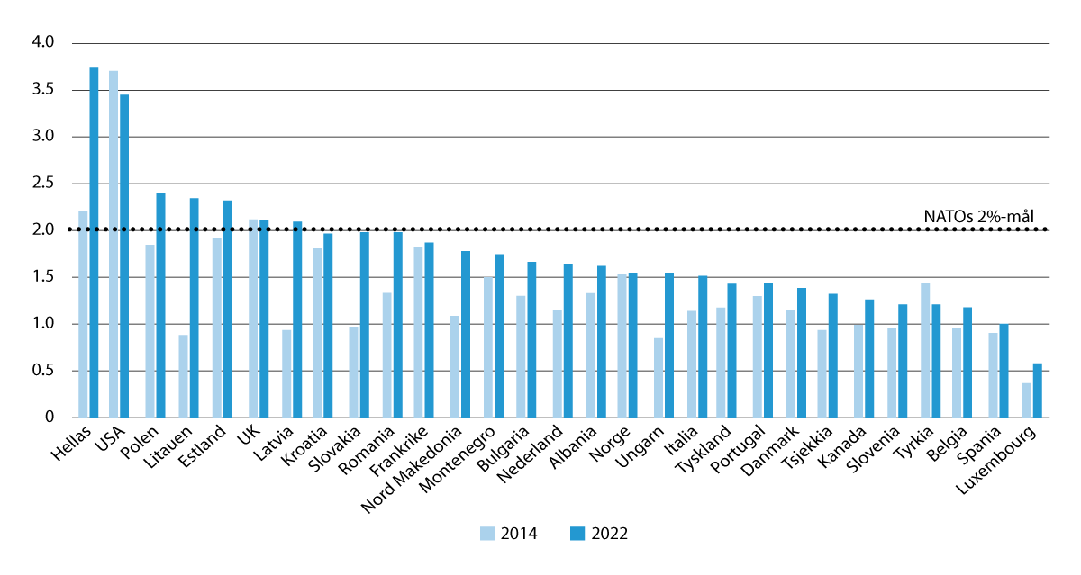
          - Figuren viser NATOs tall for forsvarsutgifter som pst. av BNP i 2014 og 2022. Norge er ett av tre land som ikke har en plan for å nå 2 pst. av BNP. Tallene er fra NATOs siste rapport fra juni 2022. I februar 2023 var Norges forsvarsutgifter som pst. av BNP 1,43%. Nye offisielle NATO-beregninger kommer i 2023.
Kilde: NATO
Langtidsplanen fra 2020 var basert på en prognose om å innfri 2 pst.-målsettingen i NATO innen 2028, og ikke innen 2024, slik NATO ble enige om i 2014. Planen har allerede vist seg utfordrende å gjennomføre, og det ser i dag ikke ut som om målsettingen vil bli nådd innenfor gjeldende budsjettbane. Økningen i Norges bruttonasjonalprodukt og begrensede justeringer i inneværende forsvarsbudsjett har gjort at målet i 2023 er enda lenger unna enn før Russlands fullskalaangrep på Ukraina. Selv om gjeldende langtidsplan følges opp og Forsvaret tilføres 1 milliard kroner ekstra per år for å justere for den økonomiske veksten, peker gjeldende prognoser på at man tidligst vil nå målet om 2 pst. til forsvar i 2030.
NATO legger opp til en betydelig økning av fellesfinansiering de kommende årende. Dette er et viktig virkemiddel for å understøtte NATOs mål, prioriteringer og kjerneoppgaver. Som vist i 2.3.4 har Norge vært en betydelig mottaker av midler fra NATOs infrastrukturprogram. Forsvarskommisjonen mener det er viktig at norske myndigheter fortsetter å jobbe aktivt for å få tildelt midler til infrastrukturprosjekter for å kunne tilrettelegge for alliert mottak og forsterkning i krise og krig. Dette blir enda viktigere som følge av svensk og finsk NATO-medlemskap.

Bidrag til kollektivet forsvar
NATO-samarbeidet er tuftet på transatlantisk solidaritet og samarbeid, der aktiv amerikansk deltakelse er avgjørende både for avskrekking og forsvar av alliansen. Både for NATO og Norge er det viktig at amerikanske myndigheter opprettholder sitt engasjement og støtte til alliansen. En viktig dimensjon i dette arbeidet er å kontinuerlig tilpasse og videreutvikle NATO til nye utviklingstrekk, samtidig som samholdet bevares. En hovedprioritet for Norge de neste 10–20 årene må være å sikre at det er sammenheng mellom det helhetlige konseptet for avskrekking og forsvar og videreutviklingen av NATOs planverk og styrkestruktur.
Forverringen i sikkerhetssituasjonen og NATOs gradvise tilpasning av sitt konsept for avskrekking og forsvar, innebærer behov for økt koordinering av aktivitet i fredstid, og større deler av medlemslandenes militære styrker knyttet til planverket med høyere beredskap og tilgjengelighet. For Norge vil dette innebære økte operative krav til beredskap, infrastruktur, vertslandsstøtte og bemanning av stillinger i NATO.
Tilpasning av kommandostrukturen til en mer krevende sikkerhetspolitisk situasjon og videreutvikling av NATO som politisk konsultasjonsforum har lenge vært en norsk prioritet. Det bør det fortsette å være. En effektiv kommandostruktur er avgjørende for NATO, og det er viktig at Norge ivaretar våre forpliktelser. Vi må bidra til å videreutvikle NATO som organisasjon ved å stille kompetent personell i kommandostrukturen og i sentrale sivile og militære NATO-staber. Slik kan Norge som et lite land bidra til å påvirke NATOs utvikling, planverk og situasjonsforståelse for utviklingen og behovene i vår region.
De siste årene har antall nordmenn i NATO-stillinger gradvis gått ned. Dette reduserer Norges innflytelse i NATO. Vi mister muligheten til å bygge viktige personlige og institusjonelle bånd til nære allierte, og vi går glipp av viktig kompetanse som tilflyter Forsvaret ved retur. Når NATOs kommandostruktur øker i omfang og antall stillinger, må Norge være forberedt på å øke andelen personell i henhold til byrdefordelingsprinsippet i alliansen.
Forsvaret av norsk territorium mot alvorlige trusler, anslag og angrep skal kunne gjennomføres som integrerte allierte fellesoperasjoner ledet av NATO. Nasjonal håndtering av kriser må derfor sømløst kunne gli over til alliert og kollektivt forsvar. Interoperabilitet og evne til samvirke med NATOs kommandostruktur og allierte styrkebidrag er derfor avgjørende.
Tilrettelegging for mottak og understøttelse av allierte forsterkninger blir viktigere, også i fredstid. Planverk for mottak og integrering av allierte forsterkninger på norsk territorium må holdes oppdatert, og de må trenes og øves. Målet bør være at Norge i de neste 10–20 årene får til en betydelig tettere integrasjon med sentrale allierte og de nordiske landene.
Den kollektive forsvarsforpliktelsen er gjensidig og Norge må kunne stille norske styrker til kollektivt forsvar. Dette inkluderer å stille norske styrker til beredskap for NATOs hurtige reaksjonsstyrker, flernasjonale øvelser, beroligelsestiltak, kapasitetsbygging, preventive stabiliseringsoperasjoner, mer tradisjonelle fredsbevarende operasjoner og fredsopprettende operasjoner.
NATOs forsterkning av fremskutt nærvær i Øst-Europa som følge av Russlands fullskalaangrep på Ukraina, vil medføre forventninger om styrkebidrag fra norsk side utover dagens nivå. Selv om Norge er det som NATO definerer som en frontlinjestat, vil det fremdeles være forventet at Norge bidrar til det kollektive forsvaret av alliansen i form av bidrag som luftovervåking og NATOs stående maritime styrker.
Et av Norges viktigste bidrag til NATO er å bidra til tilstedeværelse og overvåking i nordområdene. Det vil fortsette å være viktig. Forsvaret må ha kapasitet og evne til både å gjennomføre nasjonale operasjoner i fredstid og å samvirke med allierte når disse opererer i våre nærområder. Gjennom tilstedeværelse og aktiv deltagelse i militær aktivitet, vil norske myndigheter også få større mulighet til å påvirke allierte operasjoner i nord.
Der vi tidligere har måttet overlate kontrollen over operasjoner i våre nærområder, fordi vi ikke selv hadde kapasitet til å delta, vil vi kunne forme aktivitetene og fatte avgjørelser rundt spenningsnivået i større grad. Dette øker betydningen av at Norge har egne kapasiteter slik at vi kan ha en tydelig og troverdig rolle i egne nærområder. Ikke bare vil det gjøre oss i stand til å forsvare oss selv, vi vil få større selvstendighet i vår sikkerhets- og forsvarspolitikk. Vi får også større innflytelse over aktiviteten i våre nærområder.
Forsvarskommisjonen mener det er viktig å rendyrke Norges profil i NATO som en troverdig alliert. En alliert som leverer på sine forpliktelser og evner å ta ansvar for egen og andres sikkerhet. Ikke bare i nordområdene, men også til det kollektive forsvaret i andre deler av det euro-atlantiske området.

Avskrekking, dialog og tillitsskapende tiltak for en ny tid
I NATO har avskrekking og forsvar alltid gått hånd i hånd med tiltak for åpenhet, tillit og nedrustning. Under den kalde krigen ble det etablert en rekke bilaterale og multilaterale avtaler som bidro til mindre militær spenning mellom blokkene. Eksempler er CFE-avtalen om konvensjonelle våpen, START-avtalen og INF-avtalen om kjernefysiske våpen, samt Open Skies-avtalen og Wien-dokumentet om gjensidige inspeksjoner som tillitsskapende tiltak blant annet knyttet til øvelser. Som beskrevet i 2.3 har begrepene avskrekking og beroligelse vært en spesielt viktig del av Norges konfliktforebyggende strategi. Balansegangens tyngdepunkt og hvor stor vekt som er blitt lagt på beroligende og avskrekkende tiltak har hele tiden blitt tilpasset skiftende strategiske omgivelser.
Det er liten tvil om at balansen i NATO mellom avskrekking og dialog er endret som følge av Russlands angrep på Ukraina. Det gjør NATO og Norges politikk for avskrekking og beroligelse av Russland både viktigere og mer krevende de neste 10–20 årene. For å gjøre støtten fra NATO troverdig, besøker allierte skip, fly og fartøy ofte Norge og norske nærområder for å trene med norske styrker og vise at man har evnen til å forsvare Norge og nordområdene. Med økt spenning og mer militær aktivitet i nord er det fortsatt viktig å unngå misforståelser og uønsket eskalering.
Det er i Norges interesse å fremme stabilitet og forutsigbarhet i nord og bidra til å holde spenningen så lav som mulig i Arktis. Norge, Danmark, Sverige og Finland vil få en viktig rolle i å kalibrere alliert militær aktivitet i regionen på en måte som sørger for troverdig avskrekking, og nødvendig stabilitet. Derfor tar forsvarskommisjonen til orde for å justere tittelen i Forsvarets oppgave 1 til å forebygge og avskrekke for å tydeligere reflektere denne kombinasjonen i en farlig tid.
Norges forhold til Russland er grunnleggende endret etter angrepet på Ukraina. Forsvaret må være forberedt på at den negative situasjonen kommer til å vare, og potensielt bli mye verre. I et 10–20-årsperspektiv må norske myndigheter samtidig ta høyde for at forholdet til Russland kan utvikle seg i ulike retninger. Dette er drøftet i kapittel 4. Norge kan ikke endre sin geografi og beliggenhet. Norske myndigheter må opprettholde relasjoner til Russland på områder som er i norsk interesse, særlig når det gjelder utviklingen i nordområdene. Regjeringen må arbeide langsiktig og legge planer for lokale og regionale svingninger i sikkerhetssituasjonen over tid. Det er viktig å jobbe målrettet for forutsigbarhet og stabilitet i våre nærområder.
Forsvarskommisjonen mener det er viktig at Norge bidrar til at NATO og allierte land gjennomfører militær aktivitet i nordområdene på en måte som minimerer risiko for kriser, hendelser og episoder som kan eskalere til væpnet konflikt. Å videreutvikle en strategi for kalibrert avskrekking sammen med våre allierte bør derfor være en hovedprioritet. Samtidig må vi opprettholde kontakt og samarbeid med Russland på områder som er av interesse for vår felles sikkerhet.
På det sikkerhets- og forsvarspolitiske området må norske myndigheter være forberedt på å gjenoppta sikkerhetspolitiske dialog når tiden er moden for det, samt opprettholde kontakter på militært nivå samt konsultasjoner og samarbeid på områder der det er mulig og hensiktsmessig. Eksempler er søk og redning, grensevakt og mekanismene i Incidents at Sea-avtalen. Det kan komme en tid der det vil være ønskelig og mulig å samarbeide tettere med Russland, både i rammen av NATO og bilateralt. Da er det viktig å vedlikeholde et minimum av kanaler for dialog og samarbeid i live.
Det er behov for å tenke nøye gjennom prinsipper for og praktisering av norsk avskrekkings- og beroligelsespolitikk. Det gjelder spesielt basepolitikken, restriksjoner på utenlandsk øvings- og treningsvirksomhet samt allierte operasjoner i nordområdene i tilknytning til norsk territorium. Forsvarskommisjonen mener det er særlig fire forhold som aktualiserer behovet for en slik refleksjon.
For det første reiser Russlands aggressive opptreden spørsmål om hvordan norske myndigheter bør avstemme forholdet mellom avskrekking og beroligelse. Samtidig som tiden kaller på en tydelig avskrekkingspolitikk, er det fortsatt i norsk interesse å opptre på en måte som ikke forsterker sikkerhetsdilemmaet for Russland. Vi må heller ikke bidra til uønsket og unødvendig spenning i våre nærområder. Det strategiske dilemmaet som lå til grunn for norsk avskrekkings- og beroligelsespolitikk, eksisterer fremdeles og blir sterkere ettersom spenningen i Europa øker.
For det andre er hensynet til svensk og finsk NATO-medlemskap og spørsmålet om samordning og harmonisering av selvpålagte begrensninger. Svensk og finsk politikk og praksis innenfor NATO er i støpeskjeen. Vi vil kunne se en aktsomhet som den norske på enkelte områder, men ikke nødvendigvis på andre. Det må være i norsk interesse at våre begrensninger ikke er til hinder for noen former for nordisk forsvarssamarbeid. Dette inviterer til en norsk refleksjon om egne begrensninger og retningslinjer sett hen til finske og svenske valg.
For det tredje kan et stadig dypere integrert samarbeid i NATO lede til større grad av flernasjonalt nærvær i Norge. Slikt samarbeid kan i fremtiden bli viktig i bestrebelsene på å trygge forsvaret av Norge. Slikt samarbeid må utvikles innenfor rammene av norsk beroligelsespolitikk, slik den til enhver tid defineres av norske myndigheter.
For det fjerde kan moderne våpenteknologi bidra til at allierte kan gjennomføre oppdrag i nord uten å måtte trekke veksler på norsk område. Allierte skip og fly kan oppholde seg flere tusen kilometer utenfor norsk område og likevel ramme russiske mål i nord. Allierte vil også kunne operere et betydelig antall ubemannede farkoster i regionen over lang tid uten å nytte norsk område og norske støttepunkter. På samme måte er Russland i mye større grad enn før i stand til å true og ramme mål i Norge på lang avstand. De norske retningslinjene for utenlandsk aktivitet i nord er de seneste årene blitt delvis tilpasset slike utfordringer. For å sikre både alliert engasjement og fortsatt lavspenning har Norge valgt å opptre som «deltagende rådgiver». Her trengs imidlertid en bredere refleksjon rundt hvordan Norge skal møte en ny tid med nye utfordringer, ny teknologi og økt aktivitet i nordområdene og Arktis.
Forsvarskommisjonen anbefaler at prinsippene for og praktiseringen av norsk avskrekkings- og beroligelsespolitikk gjøres til gjenstand for en særskilt utredning i lys av endrede sikkerhetspolitiske omgivelser, militære behov og med forankring i norske forsvars-, sikkerhets- og utenrikspolitiske tradisjoner.
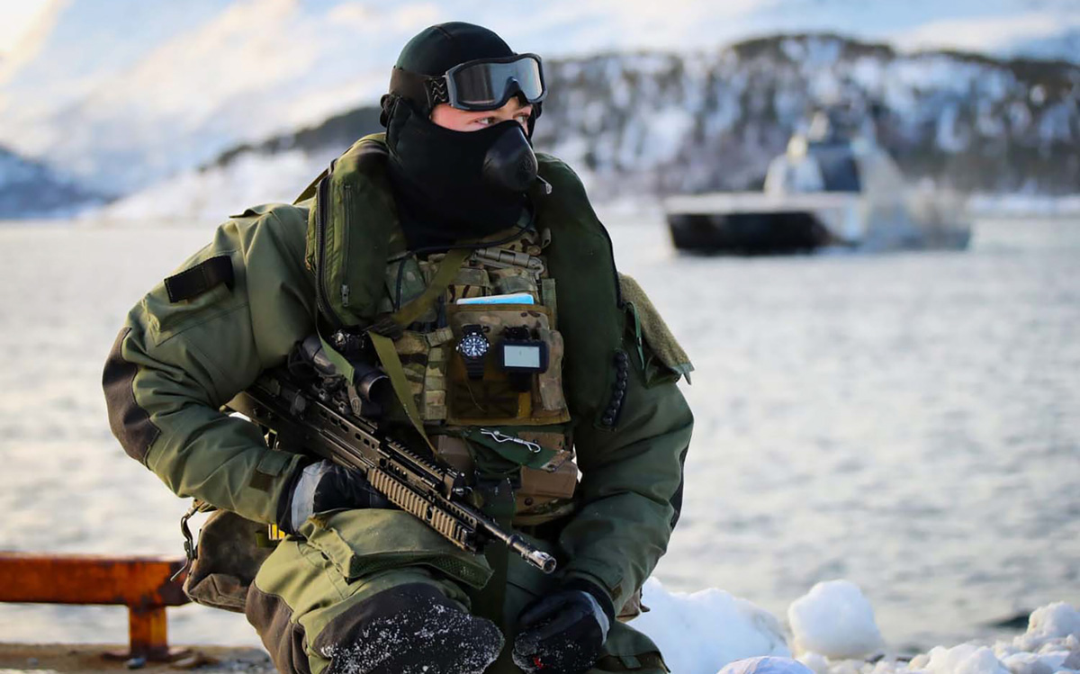
          - Storbritannia er en av Norges viktigste allierte. Her gjennomfører Britiske Royal Marines fra 47th Commando operasjoner sammen med en norsk korvett på øvelse i Norge januar 2020.
Foto: Royal Navy

Samarbeid med europeiske allierte

Storbritannia forblir viktig
Storbritannia er Norges viktigste europeiske allierte og blir viktigere når USA vier Asia større oppmerksomhet. For å videreutvikle garderingsstrategien mener forsvarskommisjonen at et av de viktigste stegene er å bygge opp et enda sterkere, dypere og mer konkret samarbeid med Storbritannia. Landets marine, interesser i nordområdene og eksistensielle interesse av fri ferdsel i Nord-Atlanteren gjør at Storbritannia er en ideell partner i arbeidet for en norsk maritim satsing. Blant annet felles interesser i Nordsjøen og energipolitisk avhengighet bringer våre to land sammen.
Storbritannias økonomiske utfordringer gjør samtidig at Norge blir en viktigere partner for britene. Slik sett blir integrasjonen av et styrket norsk forsvar med britiske kapasiteter viktig for å styrke evnen til å ivareta felles interesser i Nordsjøen, Nord-Atlanteren, Arktis og på alliert territorium.
Storbritannia forblir en europeisk stormakt med kapasitet til å supplere og avlaste noen av USAs oppgaver i nordområdene og Nord-Atlanteren. De to hovedoppgavene for britisk utenrikspolitikk forventes å være: (1) opprettholde en likevekt på det europeiske fastlandet og (2) beskytte handelsveiene til sjøs. Storbritannia har også konkrete planer for militær forsterkning av Norge i krise og krig. Derfor bør Norge utvikle Forsvaret med tanke på helhetlig integrasjon med Storbritannia innen avskrekking, planarbeid og anskaffelser.
Samtidig blir det viktig at Norge bidrar mer inn i samarbeidet med egne kapasiteter som kan samvirke i operasjoner med britene. Det er for eksempel en kjent utfordring at Storbritannia mangler nok støttefartøy til sine hangarskipgrupper. Norske fregatter og ubåter kan spille en viktig rolle i å bidra til at disse kapasitetene får sin fulle utnyttelse i alliert sammenheng.
Norge kan søke dypere samarbeid med Storbritannia på flere andre områder. Særlig innen det maritime ligger et potensial som bør utnyttes fullt ut. Relevante områder er anti-ubåt-krigføring, maritim overvåking, spesialstyrkeoperasjoner, etterretningssamarbeid, samt spredning og rotasjon av F-35 kampfly. Betydningen av å videreutvikle operative planer og forhåndslagring av ammunisjon, drivstoff og reservedeler blir også viktigere i et 10–20-årsperspektiv.
Britiskledede Joint Expeditionary Force (JEF), danner et godt utgangspunkt for allierte fellesoperasjoner i Nordsjøen og i Baltikum. JEFs primære geografiske oppmerksomhet er Nord-Atlanteren, Nordområdene og Østersjøregionen. Sverige og Finlands NATO-medlemskap gjør at JEF kan få ny kraft, og forsterkende synergier i Norden og i Nord-Europa. Norge bør bidra til at JEF utvikles til et enda sterkere samarbeid med oppdrag om å sørge for koordinert avskrekking og forsvar i Nord-Europa, Nordsjøen og Østersjøen.
Forsvarskommisjonen mener Norge bør gjøre det vi kan for å styrke vårt samarbeid med Storbritannia. I kombinasjon med en styrking av Norges nordeuropeiske og nordiske bånd kan det gi oss flere kombinasjoner av sterke allierte i en mer usikker fremtid.

Tysklands nye rolle
Tyskland er Vest-Europas mest folkerike stat, EUs største økonomi og et av verdens største industriland. Landet er også Norges viktigste handelspartner og en alliert som svært ofte har sammenfallende interesser med Norge i NATO-spørsmål. Tyskland er i ferd med å bli den sentrale stormakten i Europa politisk, økonomisk og militært.
Russlands angrep på Ukraina i 2022 førte til et bredt forankret politisk vedtak i Tyskland om å styrke det tyske forsvaret og ta større ansvar for Europas kollektive sikkerhet. Dager etter invasjonen annonserte forbundskansler Scholz et tidsskille («Zeitenwende») i tysk utenriks- og forsvarspolitikk, og et spesialfond på 100 milliarder euro til styrking av det tyske forsvaret. I året som har gått har Tyskland tatt en helt ny lederrolle i europeisk sikkerhet som går langt ut over å styrke eget forsvar. Tyskland har blant annet vært en betydelig bidragsyter av militært materiell til Ukraina.
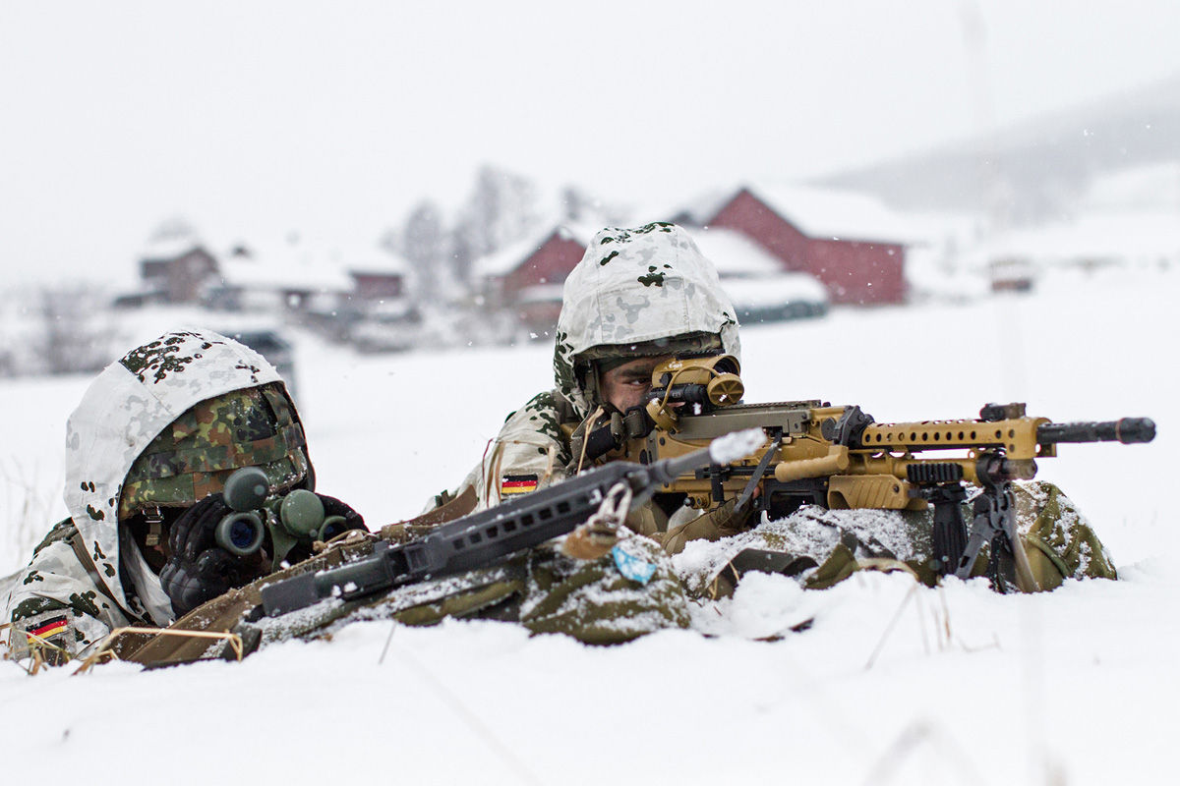
          - Tyskland vil bli en viktigere alliert i årene som kommer. På bildet øver soldater fra 232 Gebirgsjägerbataljon i Vingelen under øvelse Trident Juncture 2018.
Foto: Jana Neumann / Bundeswehr
Ett år etter er det tydelig at betydelig innsats må til for å ta igjen flere tiår med investeringsetterslep. Det er utfordrende å omsette så mye penger på kort tid, særlig i en forsvarsindustri som mangler produksjonskapasitet. Trege investeringer, manglende vedtak om driftsmidler og uvilje mot å inflasjonsjustere de lovede ressursene har sådd tvil om hvor langt de tyske ambisjonene strekker seg.
Forsvarskommisjonen mener at Tyskland vil få en nøkkelrolle i arbeidet med å fremme sikkerhet og stabilitet i Europa de neste 10–20 årene. Tyskland vil trolig spille en viktig rolle i å bygge opp en europeisk egenevne til konvensjonelt forsvar mot Russland. Samtidig vil Tysklands militære satsing gjøre at landet sannsynligvis får avgjørende betydning for sikkerhet langs Norges sør-flanke, for europeisk luftvern, og for militær kontroll i Østersjøen og Skagerak.
Tyskland retter også blikket nordover, mot Norskehavet og er opptatt av sikring av olje- og gassinstallasjoner i Nordsjøen. Tyskland har tilbudt sine militære fartøy for å patruljere rundt norske plattformer og installasjoner. Den tyske marinen øver mer regelmessig i nord og planlegger blant annet opp mot 15 store overflatefartøy, 9 store ubåter. Muligheten for å ta i bruk baser hos andre allierte er til diskusjon. Forsvarskommisjonen mener at det vil styrke norsk sikkerhet å engasjere Tyskland enda mer systematisk i operasjoner og planverk i våre nærområder.
Med sin store avhengighet av kinesisk handel vil Tyskland også få en sentral rolle i å håndtere Europas balansegang i relasjonen med Kina. Tysklands forhold til Kina vil trolig ha stor betydning både for spenningsnivået mellom USA og Europa på dette området, men også for hvordan Europa skal håndtere ulike grader av frikobling fra det kinesiske markedet.
Tysklands beslutning om å ta en langt mer aktiv rolle i Europas sikkerhet skaper muligheter for tettere samarbeid mellom Norge og Tyskland på flere felt. Det er allerede et nært samarbeid på hærsiden i det tysk-nederlandske korps og i NATO-styrkene i Litauen.
Som følge av Norges innkjøp av tyske ubåter vil det være rom for tett koordinering av ubåtoperasjoner og utnyttelse av hverandres baseinstallasjoner. Dette kan være spesielt relevant ved eventuelt utvidet bruk av Olavsvern og den nye ubåtbasen ved Haakonsvern. Samarbeidet omfatter også utdanning, logistikk og vedlikehold. Dette bidrar til å redusere kostnader, og er i tråd med den modell forsvarskommisjonen mener bør legges til grunn for materiellanskaffelser i fremtiden.
Tyskland er i en særstilling i Europa innen materiellsamarbeid og teknologiutvikling. Norge anskaffer nye stridsvogner fra Tyskland, og en forpliktende avtale om samarbeid innen landstyrker, logistikk, materiell, industri og forskning og utvikling ble inngått i februar 2023. I tillegg har Norge og Tyskland inngått en industrisamarbeidsavtale i forbindelse med stridsvognanskaffelsen som forplikter den tyske leverandøren til å kjøpe materiell fra norsk industri.
Forsvarskommisjonen mener disse mulighetene må utnyttes. Det er også flere muligheter innen luftvern og missilteknologi, der både Norge og Tyskland ventes å satse i årene som kommer. Tysk mulig kjøp av det norskproduserte sjømålsmissilet Naval Strike Missile vil kunne gi store ringvirkninger for norsk industri og sikre at Norge og andre allierte land har moderne våpenkapasiteter. Det tyske initiativet i NATO kjent som «European Sky Shield Initiative» ble undertegnet av Tyskland, Norge og en rekke andre NATO-land i 2022. Dette danner et godt utgangspunkt for å utvikle et felles luftvern og missilforsvarssystem i Europa.
Forsvarskommisjonen mener Norge bør prioritere å videreutvikle sitt samarbeid med Tyskland. Sammen med en styrking av Norges transatlantiske og nordiske bånd får norsk sikkerhets- og forsvarspolitikk flere kombinasjoner av sterke allierte å støtte seg til i en farligere og mer usikker fremtid.

Frankrikes unike betydning
Frankrike er en europeisk stormakt med en sentral rolle i EU og NATO og innen spørsmål knyttet til kjernevåpen, migrasjon og internasjonal terrorisme. Landet har en viktig og strategisk rolle for europeisk og norsk sikkerhet og stabilitet, herunder for NATOs sørflanke.
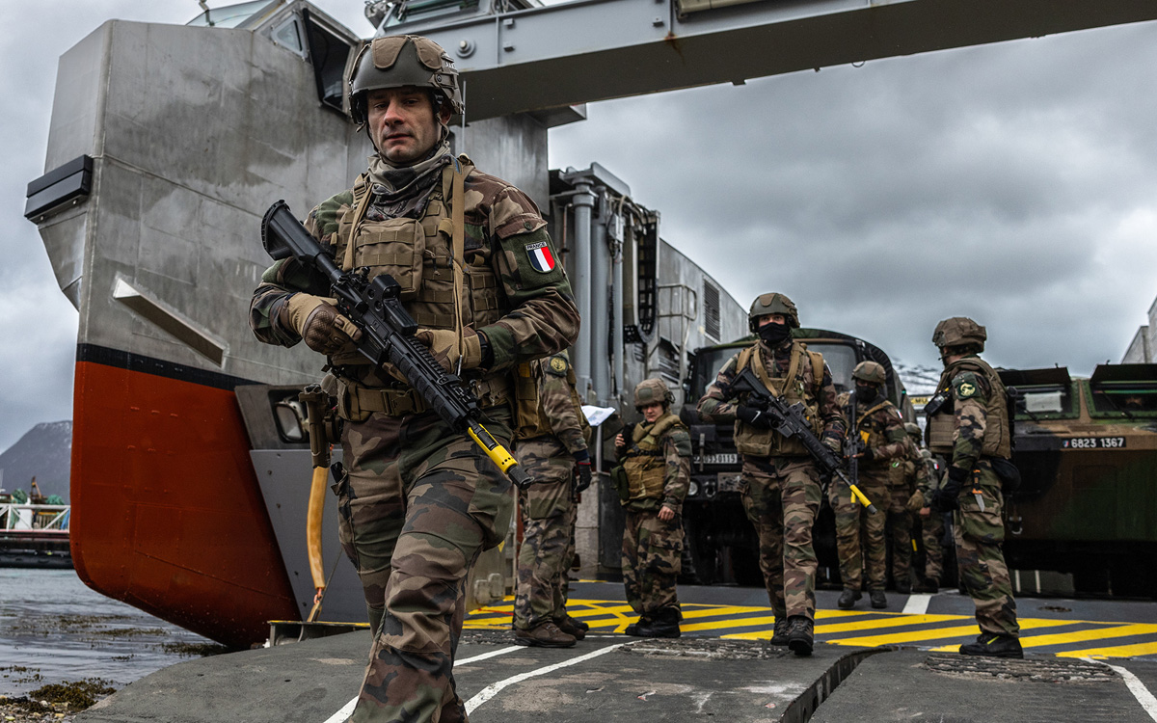
          - Franske amfibiestyrker går i land ved Sandstrand under øvelse Cold Response 2022.
Foto: NATO
Frankrikes kjernefysiske kapasitet innebærer at landet har stor interesse av kontroll med russiske atomvåpenubåter i Barentshavet. Det gjør at Frankrike også har interesse av operasjoner i våre nærområder og tilgang på etterretning. Frankrikes beliggenhet sør i Europa og historiske interesser øst og sør i Middelhavet gjør at Frankrike spiller en spesielt viktig rolle i å trygge det europeiske sør. Norge har blant annet samarbeidet med Frankrike om stabiliserende operasjoner i Mali og bidratt til arbeidet med å håndtere migrantstrømmer i Middelhavet. Dette kan bli viktig også i fremtiden.
Den store franske forsvarsindustrien bidrar dessuten til at Frankrike kan bli en viktig aktør i gjenoppbyggingen av en europeisk forsvarsindustri. I en fremtid hvor Europa må gjøre mer for å bygge større grad av strategisk autonomi vil det bli et avgjørende spørsmål hvor man kjøper sitt forsvarsmateriell. Frankrike har et industrielt grunnlag som kan gjøre dem til en viktig aktør i europeisk forsvars- og romindustri de neste årene. Dette er noe Norge bør ta høyde for.
Frankrike spiller også en viktig rolle i EUs arbeid mot sammensatte trusler, og er en drivkraft for å sikre stordriftsfordeler gjennom militærindustrielt samarbeid. Samtidig må Norge søke å motvirke eventuelle tendenser til å bygge opp parallelle strukturer i EU som kan duplisere, konkurrere med eller i verste fall svekke NATO. Det er viktig for Norge å bidra til en fortsatt styrking av samarbeidet med sentrale europeiske allierte. Det er i Norges interesse å bidra til at integrasjonen med disse landene blir så tett som mulig, samtidig som det tas grep for å styrke europeiske alliertes evne til å stå i krise og krig på egenhånd og over tid.
Forsvarskommisjonen mener det er viktig at Norge videreutvikler sitt samarbeid med Frankrike med mål om å øke Europas militære egenevne og bygge evne til å skape sikkerhet og stabilitet langs Europas sørlige grense. Et utvidet samarbeid med Frankrike, kan bidra til å trygge europeisk sikkerhet, både i møte med statlige og ikke-statlige sikkerhetsutfordringer.
              - NORDEFCO
Det nordiske forsvarssamarbeidet ble i 2009 samlet under en felles politisk og militær samarbeidsordning, med navnet Nordic Defence Cooperation (NORDEFCO).1 NORDEFCO er en samlebetegnelse på det organiserte politiske og militære samarbeidet mellom Sverige, Danmark, Finland, Island og Norge. Et viktig prinsipp i NORDEFCO har vært at det er opp til det enkelte land å velge og delta på samarbeidsaktiviteter, og at ikke alle må delta for at en av medlemslandenes aktiviter skal høre til under NORDEFCO-paraplyen. NORDEFCO hadde opprinnelig som hovedmål å bevare og videreutvikle medlemslandenes respektive militære evne og redusere kostnader gjennom flernasjonalt samarbeid. Det reelle potensialet for innsparinger har imidlertid vist seg å være begrenset etter at forsøk på materiellsamarbeid om artilleri, helikopter, transportfly og flere andre systemer og kapasiteter ikke har lykkes. Etter 2014 har nytten ved NORDEFCO først og fremst vært innenfor sikkerhetspolitisk dialog og konsultasjoner, samt noen avgrensede samarbeidsaktiviteter innen internasjonale operasjoner, militær øving og trening i Norden, og kurs og utdanning for militært personell.2 Den politiske dimensjonen i samarbeidet har blitt forsterket etter 2014 der alle nordiske land har søkt en arena for drøftelser om sikkerhetssituasjonen i regionen. Et viktig uttrykk for et økt ambisjonsnivå for det nordiske forsvarssamarbeidet er NORDEFCO visjonsdokumetet fra 2018.3 Her stakes de politiske målsettingene for samarbeidet mot 2025 ut, og det stadfestes at samarbeidet ikke bare skal gjelde i fredstid, men være relevant i krise og konflikt. Med svensk og finsk NATO-medlemskap vil trolig samarbeidet videreføres som et supplement til NATO og andre regionale samarbeidskonstellasjoner i Nord-Europa.
1 Etableringen av NORDEFCO kan knyttes til et initiativ av de nordiske forsvarssjefer i 2007 og oppfølgingen av Stoltenberg-rapporten av 2009, der Thorvald Stoltenberg fremmet rapporten Nordisk samarbeid om utenriks- og sikkerhetspolitikk til et ekstraordinært utenriksministermøte i nordisk ramme.
2 Formannskapet i NORDEFCO går på rotasjon blant medlemslandene årlig.
3 NORDEFCO vision 2025.
[Boks slutt]

Andre viktige europeiske allierte
Nederland er en viktig alliert for Norge i NATO, og et land Forsvaret har lange tradisjoner med om vintertrening i nord, kampflysamarbeid og tett, operativt samarbeid på hærsiden. Nederlands planer om en drastisk styrking av forsvarsbudsjettet gjør at landet potensielt kan bidra mer til et sterkt nordeuropeisk samarbeid. Nederland er en aktiv bidragsyter til NATO og EUs forsøk på å hente ut større stordriftsfordeler fra europeisk militærindustri, samt EUs tiltak for å bedre Europas motstandsdyktighet mot sammensatte trusler.
Nederland har som småstat også tradisjonelt stått nært Norge i å forsvare en internasjonal rettsorden. Landet har også bidratt til å sette nedrustning, rustningskontroll og tillitsskapende tiltak på dagsordenen i NATO. Forsvarskommisjonen mener det er viktig at forsvarssamarbeidet med Nederland kombineres med forholdet til andre nordeuropeiske alliertes forsvarssatsing, slik at vi kan styrke forsvaret av Nord-Europa.
Polen vil bli en stadig mer sentral aktør for Europas sikkerhet i årene som kommer. Landet er i ferd med å utvikle en av Europas største militære styrker og gjør betydelige anskaffelser i militært materiell. Polen har planer om et forsvarsbudsjett på minst 3 pst. og kanskje opp mot 5 pst. av BNP. Et forsvar med opp mot 1500 stridsvogner, 1000 kampvogner, 500 rakettartillerienheter og 300 000 soldater gjør at Polen også vil bli en helt sentral aktør i forsvaret av Sentral-Europa, Østersjøen og Baltikum.
USA satser mye på å videreutvikle forsvarssamarbeidet med Polen og anser landet som avgjørende i forsvaret av det europeiske kontinentet. Polen har også markert seg som en viktigere forsvarsindustriell aktør, blant annet med salget av håndholdt luftvern til Norge i 2022. Forsvarskommisjonen mener Norge bør se på mulighetene for å styrke samarbeidet med Polen i årene som kommer. Polen vil være en viktig og sterk aktør i forsvaret av Europas grense i øst, der Norge også bidrar. Dette kan også føre til synergieffekter i samarbeidet med de andre nordeuropeiske og nordiske landene, herunder landene i Baltikum.

Et sterkere Norden i NATO

Verdien av allierte naboer
De nordiske landene er i et sikkerhetspolitisk skjebnefellesskap som blir tydeligere med finsk og svensk NATO-medlemskap. Finland ble medlem 4. april 2023 og forsvarskommisjonen legger til grunn at Sverige snart følger etter. Dette er en historisk mulighet til å styrke norsk og alliert sikkerhet. En viktig del av en norsk garderingsstrategi vil være å søke integrasjon med våre nordiske allierte på så mange områder som mulig. Her kan og bør Norge ta initiativ og vise lederskap for gode og effektive prosesser. Et sterkere samarbeid med Sverige, Finland, Danmark og Island vil gjøre hele regionen bedre rustet for ytterligere utfordringer for europeisk og transatlantisk samhold og stabilitet.
Utviklingen i Norden må ikke sees isolert, men som en del av et forsterket samarbeid i Nord-Europa. Den økte fremtidige integrasjonen med Sverige og Finland har spesielt stor betydning for et felles forsvar av Norden. Det styrker også relasjonen til USA og Storbritannia, og det blir enklere å beskytte og samarbeide med de baltiske land. Det legger til rette for samarbeid i hele Østersjøregionen. Slik bidrar Sveriges og Finlands medlemskap i NATO ikke bare til å styrke forsvaret av Norge, men også til å styrke regional sikkerhet.
Forsvarskommisjonen mener Norge bør ta initiativ til å utvikle tiltak for en så tett integrering av Nordens militære kapasiteter som mulig. Dette bør skje innen rammen det etablerte nordiske forsvarssamarbeidet NORDEFCO. Et slikt initiativ vil gi nødvendig politisk kraft og retning for styrkingen av norsk og nordisk sikkerhet.

Det nordiske potensialet
Den sikkerhetspolitiske situasjonen i Norden blir fundamentalt endret. For første gang vil et angrep på ett nordisk land nå representere et angrep på alle nordiske land. Norge blir tettere knyttet til forsvaret av hele Østersjøregionen og mer av NATO blir knyttet til forsvaret av Norge og norske nærområder.
NATO i nord blir sterkere. Det betyr også at det allierte territoriet med grense nær Russlands strategiske viktige områder i nord blir større. Dette får konsekvenser for revidering av NATOs planverk for forsvar av Nord-Europa i fred, krise og krig. Det får også konsekvenser for Norges nasjonale planverk. Av hensyn til regional sikkerhet, stabilitet og norske interesser må Norge være sentral i de allierte prosessene med å tilpasse seg denne situasjonen.
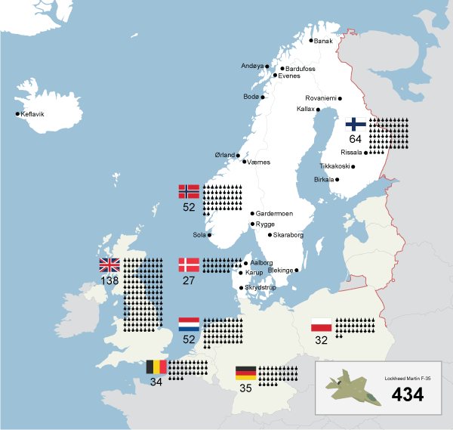
          - Finsk og svensk NATO-medlemskap endrer rammebetingelsene for samarbeid om sikkerhet og forsvar i Nord-Europa. Landene som er avbildet vil disponere flere hundre F-35 femtegenerasjons kampfly. Dette åpner for spredningskonsepter og større mulighet for felles utdanning, trening og vedlikehold.
Med Sverige og Finland i NATO vil de nordiske landenes strategiske ulikheter styrke regionens sikkerhet. Samlet har Norden verdens ellevte største økonomi, 27 millioner innbyggere og blant annet mer enn 250 moderne kampfly (figur 14.7). De nordiske landene vil få ansvar og innflytelse over et svært viktig geostrategisk område.
Norges nærhet til den russiske nordflåten og seilingsledene for nordflåten er velkjent. Finland har alltid hatt sin oppmerksomhet mot grensen til Russland og ligger tett på forsyningslinjene til Kolahalvøya. Sverige har i stor grad innrettet sitt forsvar mot Østersjøen og forsvaret av Gotland. Danmarks strategiske plassering gjør det mulig å følge inn- og utseilingen til Østersjøen Færøyene og Grønland ligger viktig plassert for maritime operasjoner i Norskehavet og mot Arktis. Danmark forvalter også viktige strategiske interesser gjennom sin kontroll med Grønlands store areal, mineraler og beliggenhet. Til tross for mangelen på et eget forsvar, har Islands beliggenhet lenge vært viktig for å ivareta kontroll med utfarten til Atlanterhavet både på, over og under vann.
Norden blir en sammenhengende sikkerhetspolitisk region. Det økte potensialet som ligger i fordyping og forsterking av nordisk forsvarssamarbeid, må utnyttes. Ved effektiv integrasjon av systemer, plattformer, logistikk, utdanning og politikk kan de nordiske landene ikke bare utnytte stordriftsfordelene som ligger i effektivt forsvarssamarbeid, men skape en sikkerhets- og forsvarspolitisk kraft med styrke og stor innflytelse i NATO. Disse mulighetene blir ikke til konkret politikk og styrket forsvarsevne av seg selv. Norske og øvrige nordiske politiske og militære myndigheter må demonstrere vilje til nytenking og evne å jobbe systematisk og langsiktig.
Norge bør sammen med de nordiske land ta til orde for at Norden legges under samme NATO-kommando, og at det utvikles planverk som behandler regionen som et integrert område. Betydningen av regional kompetanse og taktiske kommandoer i Norden underlagt NATO, blir viktig. Det bør utvikles et nordisk forsvarskonsept som omfatter alle de nordiske land. Dette må ta høyde for at alle landene er medlemmer i NATO og har egne bilaterale avtaler med USA og andre allierte.
De nordiske landene deler sikkerhetspolitisk utsyn og ønsket om å bidra til strategisk stabilitet og unngå unødvendig eskalering i regionen. Som del av en større nordisk gruppe i NATO vil de nordiske landene også kunne utøve større innflytelse på områder som tradisjonelt har vært viktige for nordiske land. Dette gjelder blant annet stabiliserende tiltak som sikkerhetspolitiske konsultasjoner, åpenhet, kjernefysisk nedrustning og ikke-spredning. Vektlegging av klimasatsing, menneskerettigheter, flyktningspørsmål og en relativt restriktiv holdning til bruk av militærmakt vil kunne få større effekt.
Forsvaret av det nordiske området vil nå kunne planlegges og organiseres på en langt mer helhetlig måte. Det forutsetter et felles, operativt planverk i Norden, og det må utvikles felles doktriner, taktikker, teknikker og prosedyrer. Forsvarskommisjonen legger til grunn at dette arbeidet vil ha høy prioritet i nordiske hovedkvarter og NATO-staber de kommende årene.
Det nordiske forsvarssamarbeidet som er bygget opp i rammen av NORDEFCO, kan videreføres som en grunnstamme i arbeidet med å få dette til. Det må imidlertid ikke være til hinder for nødvendig nordisk integrasjon med amerikanske og britiske kapasiteter, og med planverk for øvrige allierte i Østersjøregionen. NORDEFCO kan videreføres som et konsultasjonsorgan og bidra til økt tempo og effekt av kommende planprosesser i NATO-rammen, men også for sivil-militære samarbeidsområder.

Pådriverrolle for Norge
Utgangspunktet for tettere operativt samarbeid og integrasjon i Norden er godt. En intensjonsavtale om samarbeid om operasjonsplanlegging ble inngått i 2020. Avtalen går ut på å tilrettelegge for samarbeid om operativt planverk mellom de tre landene, med sikte på koordinering av operasjoner på Nordkalotten i krise og væpnet konflikt. Avtalen er en konkretisering og utdyping av det tette militære samarbeidet mellom de tre landene, og ble oppdatert i november 2022. Slike formaliseringsprosesser av det nordiske samarbeidet vil bare øke i takt og omfang den kommende tiden. Her må Norge ikke bare støtte, men lede an i integrasjonsmuligheter der det er i norsk interesse.
Operativt samarbeid mellom nordiske land- og luftstyrker har allerede kommet langt. Bindende folkerettslige forpliktelser i rammen av NATO vil gjøre at de nordiske styrkene kan organiseres og disponeres friere over et langt større område. Dette skaper muligheter for felles avdelinger og økt effekt av de nordiske landenes militærmakt. Ambisjonsnivået må være realistisk og baseres på det enkelte lands interesser og NATOs behov.
Ved en styrking av Forsvarets egenevne som kommisjonen tar til orde for, kan Norge ta initiativ til en rekke konkrete tiltak i nordisk ramme. Det er naturlig at Forsvaret innrettes for å ta en lederrolle blant nordiske forsvar på Nordkalotten, i Barentshavet og langs norskekysten. Øvrige nordiske forsvar kan innrettes for lederroller innen de områder og retninger som samlet gir best utnyttelse av nordiske kapasiteter og utsyn. For Norge kan det innebære at Forsvarets kapasiteter egnet for operasjoner i deler av Nordsjøen, Kattegat og Østersjøregionen, i perioder kan være koordinert eller ledet av svenske, finske eller danske avdelinger. Integrasjon og lederskap må gå begge veier.
Norskekysten og norske havner og flyplasser har stor betydning for alliert forsterkning vestfra til Nord-Europa. Med Sverige og Finland blir norsk evne til å sikre, motta og fremføre allierte forsterkningsstyrker fra vest mot øst enda viktigere. Forsvaret av Sverige og Finland, og delvis Baltikum, blir mer avhengig av at Norge evner å ta imot styrker og forsyninger og bringe disse videre østover. Større deler av Forsvaret vil måtte bidra til vertslandsstøtte. Evnen til alliert mottak blir et av Norges aller viktigste bidrag til nordisk sikkerhet i årene fremover. Her må Norge ha en proaktiv og løsningsorientert tilnærming i planutvikling, øving og utvikling av felles kapasiteter og systemer.
Forsvarskommisjonen støtter initiativer som foreslår å etablere et felles nordisk luftoperasjonssenter som planlegger, koordinerer og leder luftoperasjoner. Her har Norge verdifull kompetanse på allierte luftoperasjoner og relevant infrastruktur som kan legge til rette for et slikt tiltak (12.3.6). Sømløs utveksling av luftradarinformasjon og en mer integrert tilnærming til luftmilitær tilstedeværelse, beredskap og operasjoner i Norden vil ha stor strategisk verdi. Ved å kunne utnytte hverandres baser, spre ressursene og benytte flere veiakser er man mindre sårbar. Ved å se på muligheter av gjensidig interesse kan også fremtidig drift og utvikling av allerede vedtatte kapasiteter få større nytte.
På landsiden ligger forholdene godt til rette for en arbeidsdeling mellom Norge, Sverige og Finland. Norge har sin landmilitære tyngde i nord, Finland i øst og Sverige i sør. Alle tre land bør videreutvikle operativt samarbeid på landsiden, da landterritoriet nå blir en alliert øy. Norge har kompetanse, infrastruktur og operativ tilstedeværelse for å kunne lede nordiske hær- og HV-avdelinger i nord. En videreutvikling av Hæren og Heimevernet bør ha dette som ambisjon (12.4.5).
Norges behov for en maritim satsing er geografisk mot nordvest. Det er nord og vest av norskekysten at norsk maritim innsats har størst effekt for norsk, nordisk og alliert sikkerhet. Det betyr ikke at maritimt samarbeid i nordisk ramme er irrelevant. Ved å forstå den nordiske regionen som ett sikkerhetspolitisk område, blir det også naturlig å anerkjenne svensk, dansk og finsk maritim innsats i og ved Østersjøregionen som et direkte bidrag til norsk sikkerhet og forsvaret av Norge.
På samme måte er Forsvarets maritime operasjoner, særlig i nordområdene, et direkte bidrag til alle nordiske lands sikkerhet. En langsiktig forsterkning av norsk maritim egenevne i nord åpner for at Norge i perioder kan lede og koordinere andre nordiske maritime ressurser i våre viktigste interesseområder. Styrket egenevne gir også kapasitet til at Norge i større grad kan bidra i maritim aktivitet i Skagerrak, Kattegat og Østersjøen. Økt nordisk og nordeuropeisk integrasjon i maritime operasjoner er i norsk interesse. Forsvaret kan og bør være i front for å legge til rette for dette.

Flere øvelser og et nordisk totalforsvar
Som følge av at Norden inngår i ett integrert operasjonsteater bør det også tas grep for å få på plass flere nordiske øvelser i alliert ramme. Øvingssamarbeidet blant nordiske land kan og bør bli tettere. Det er positivt at større, fellesoperative og flernasjonale øvelser som Cold Response nå kan planlegges og gjennomføres i nordisk ramme.
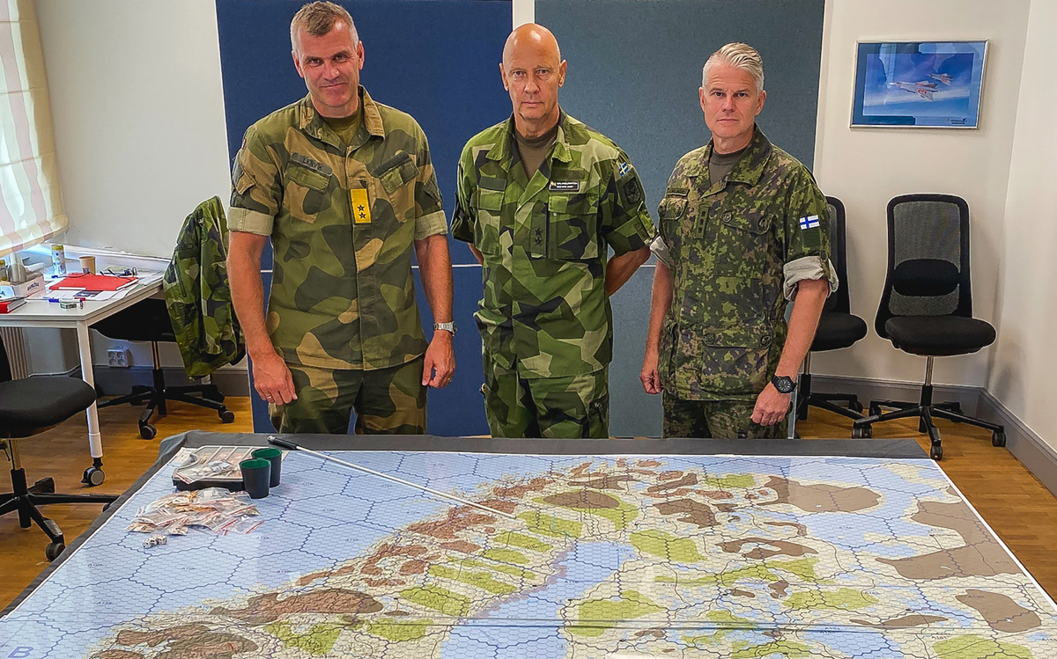
          - Sverige og Finlands inntreden i NATO åpner helt nye muligheter. Hærsjefene fra Norge (Lars Sivert Lervik), Sverige (Karl L. Engelbrektson) og Finland (Pasi Välimäki), deltar på kartøvelse i Stockholm august 2022 for å diskutere taktisk samvirke i nordområdene.
Foto: Forsvaret
Nordic Response gjennomføres i 2024 og vil være en viktig øvelse for totalforsvarsaktørene i å tilpasse planer og ansvarsfordeling for understøttelse i Norden. Tilsvarende kan Norden dele på ansvaret for å være vertskap for store NATO-øvelser som Trident Juncture. Forsvarskommisjonen mener man så snart som mulig bør få i stand en fast felles-nordisk øvingssyklus på land-, sjø- og luftsiden, så vel som fellesoperative øvelser.
Felles situasjonsbilde om cyberangrep, påvirkning og sammensatte trusler og økt adgang til å benytte nordiske veinett, havner og flyplasser i fred, krise og krig bør komme på plass så fort som mulig. Dette er tiltak som gir store muligheter for økt forsvarsevne uten store økte kostnader.
De nordiske land bør gå sammen om å styrke totalforsvarssamarbeidet, som omtalt i 13.3.1. Alle nordiske land har erfaring med totalforsvarstanken, om enn med egne variasjoner og noe ulikt omfang. Potensialet for nordisk samarbeid på dette området er stort. Det gjelder særlig innen forsyningssikkerhet dersom krig eller krise skaper hindringer for ressursflyten til våre land.
Med svensk og finsk medlemskap i NATO kan det nå planlegges for gjensidig støtte i fred, krise og krig. Her har Norge gode forutsetninger for å ta initiativ og lederskap for å utforske grep til det beste for nordisk motstandsdyktighet, felles situasjonsforståelse og ressursutnyttelse. Forsvarskommisjonen mener en nordisk ekspertgruppe bør vurdere tiltak innen totalforsvar som kan gi effekt på tvers av Norden og hvilke ressurser dette vil kreve.

Synkronisering av langtidsplanlegging
Det er også mulig å samkjøre langtidsplanleggingen mellom landene. Det er et ønske i NATO at de fleste land samordner sin forsvars- og langtidsplanlegging til tilsvarende fellesprosesser i NATO. Det har vist seg krevende og det er fortsatt mange land som planlegger i utakt med sine naboer og NATO som helhet. I nordisk ramme vil det nå være en god anledning til å sette en ambisjon for at langtidsplanlegging bør være synkronisert og mest mulig samkjørt. De nordiske land bør samarbeide om å oppfylle NATOs styrkemål. Det vil gi politisk forutsigbarhet på tvers av landegrenser og en mulighet til å finne gode løsninger. Forsvarskommisjonen mener også at det bør arbeides for å bygge mer forpliktende og systematisk samarbeid mellom militære forsknings- og utdanningsinstitusjoner i nordisk ramme.
Samarbeid om anskaffelser, drift og vedlikehold gir mulighet for vesentlige stordriftsfordeler, men kan også by på utfordringer. Tidligere materiellsamarbeid og samarbeid for å utvikle militære kapasiteter har ikke gitt effekter eller besparelser av særlig betydning i nordisk ramme. Ulike nasjonale industriinteresser og regulatoriske forhold er det viktigste hinderet. Det er ikke gitt at dette blir enklere når landene blir allierte, men små land som de nordiske kan ikke unnlate å forsøke.
Kapasitetsplanleggingen i NATO kan bidra til at operative behov ses i sammenheng, og samkjøring av prosesser på tvers av land kan gjøre det enklere å synkronisere beslutninger og anskaffelser. Særlig på ammunisjonssiden virker det også å være stort potensial for at de nordiske landene kan fylle egne hull og bygge opp nødvendig kapasitet i tilfelle krise og krig. Forsvarskommisjonen mener det er mulig og ønskelig å jobbe for en felles materiellpark blant de nordiske og nordeuropeiske landene på lang sikt.

Historie og geografi gir ulike prioriteringer
I den raske utviklingen som nå skjer mener forsvarskommisjonen det er viktig å være realistisk. Det gjelder både hvor fort endringene i Norden og Nord-Europa kan finne sted, men også erkjennelsen av at noen av de begrensningene som har preget det nordiske forsvarssamarbeidet, vil vedvare. I det store og hele har de nordiske landene felles sikkerhetspolitiske og militære interesser, men det vil være ulike prioriteringer og ulik vektlegging.
Samarbeid og dialog med Russland kan på lengre sikt på ny bli viktig for Norge og Finland, men kan bety mindre for Sverige og Danmark. Utviklingen i Arktis er viktigere for Danmark, Norge og Island. Norge og Island er i mindre grad direkte berørt av utviklingen i Østersjøområdet enn de andre nordiske land. Slike nyanser i nasjonalt utsyn har implikasjoner for tilstedeværelse, operasjoner, øving, trening, kapasitetsbehov og tilnærming til alliert mottak og forsterkning. Norske myndigheter må være forberedt på økt konkurranse om alliert oppmerksomhet i nord og at de nordiske lands behov for støtte og samarbeid vil variere over tid.
Det er et paradoks at de nordiske landene ikke har kommet lenger etter så mange år med formalisert sikkerhets- og forsvarssamarbeid. Det skyldes ikke bare ulik alliansetilknytning, men også manglende vilje til å oppgi noe av den nasjonale handlefriheten. For å lykkes med å forsterke det nordiske forsvarssamarbeidet, vil det være viktig med politisk vilje, initiativ og evne til nytenking. Et viktig virkemiddel kan være å gjøre Norden til et felles tjenesteområde for å kunne styrke mobiliteten på personell på tvers av de nordiske land. I dag er det kostbart å ha personell på kurs eller i stillinger i utlandet.

Videreutvikle samarbeid med EU

EUs sikkerhetspolitiske betydning
EU er en viktig internasjonal aktør og premissleverandør, og en av Norges viktigste politiske og økonomiske partnere. Norge er av de land som samarbeider tettest med EU om sikkerhet og forsvar. Samarbeidet har utviklet seg i takt med at EU har styrket sin rolle på det sikkerhetspolitiske og forsvarspolitiske området. Fra 2003 og frem til i dag har samarbeidet særlig vært sentrert rundt deltakelse i EUs militære operasjoner, sikkerhetspolitisk dialog, samt forsvarsrelatert forskning og utvikling.
I lys av den forverrede sikkerhetspolitiske situasjonen og erfaringene fra Ukraina-krigen, er det klart at Europa fremover vil måtte øke sin militære egenevne. Slik blir Europa i fremtiden bedre i stand til å håndtere krise og krig. Krigen har demonstrert at USAs leveranser av våpen og utstyr har vært avgjørende for at Ukraina så langt har klart å stå imot det russiske angrepet. Krigen har også avdekket at Europa har store mangler både i militær bredde og dybde.
USAs langsiktige dreining mot Kina og Asia øker imidlertid behovet for at Europa må bære en større del av den samlede militære byrden innenfor alliansen. Europeisk styrking vil sannsynligvis skje innenfor rammen av NATO-samarbeidet, og med EU som en sentral aktør og arena. Dette vil videre skje i samspill med andre bi- og multilaterale avtaler og prosesser, også med deltagelse fra NATO-landene som ikke er med i EU.
I likhet med de fleste andre NATO-land har norske myndigheter vært klar på at EU ikke må utvikle seg til å bli et militært alternativ eller en konkurrent til NATO. Både ledere i NATO og flertallet av alliansens land har advart mot ambisjoner om å etablere egne EU-styrker som vil kunne svekke NATOs interne samhold og militære slagkraft. Videre har man fremhevet behovet for klar ansvars- og arbeidsfordeling, og å unngå overlappende strukturer for kommando og kontroll. Til tross for visse spenninger, har NATO og EU i de senere år samarbeidet stadig tettere. De har utviklet en rollefordeling der de to organisasjonene utfyller og forsterker hverandre. Dette har blitt særlig tydelig etter invasjonen av Ukraina i 2022.
Ansvaret for kollektivt forsvar ligger i NATO, og EUs rolle er i første rekke innenfor krisehåndtering og hybride trusler. I en felles EU–NATO-erklæring fra januar 2023 ble det understreket at EUs og NATOs «strategiske partnerskap» er basert på felles verdier og interesser, og at de to organisasjonene har komplementære og gjensidig forsterkende roller til støtte for internasjonal fred og sikkerhet.

EUs krisehåndteringsrolle øker
EUs betydning på det sikkerhets- og forsvarspolitiske området er omtalt i 4.6. På generelt grunnlag går utviklingen i EU-samarbeidet på dette feltet raskere enn før. Samarbeidet blir dypere, og det utvides til områder som tidligere har vært medlemslandenes ansvarsområde. En konkret erfaring fra Ukraina-krigen er at EU har demonstrert evne til å koordinere sanksjoner, økonomisk støtte, og tiltak mot sammensatte trusler. Denne «arbeidsdelingen» mellom NATO og EU om militære og ikke-militære oppgaver trekkes frem som en god modell for merverdien EU kan spille på det sikkerhetspolitiske området, uten at det risikerer å svekke NATO.
Som ikke-medlem av EU stiller dette Norge overfor noen dilemmaer. Det sikkerhets- og forsvarspolitiske samarbeidet omfattes ikke av EØS-avtalen, og er bare delvis dekket av andre avtaler Norge har med EU. Det er åpenbart en ulempe for Norge at deler av sikkerhets- og forsvarspolitikken som både angår og kan påvirke oss drøftes og avgjøres på arenaer i EU der vi ikke er til stede. Eksempler er utforming av sanksjonspolitikken overfor Russland, og håndteringen av sammensatte trusler og forsyningssikkerhet. Norske myndigheter bør derfor sørge for konkrete samarbeidsmekanismer som gjør det mulig å håndtere grenseoverskridende trusler. Norge bør også ha avtaler med EU som gjør det mulig å skaffe oss det utstyret og de forsyningene som er kritisk viktige.
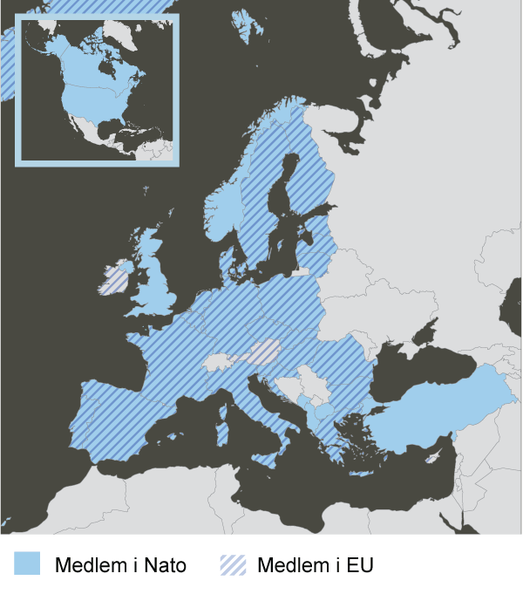
          - NATO og EU dekker i dag store deler av Europa. Flere sentrale NATO-medlemmer er imidlertid ikke med i EU, deriblant, USA, Canada, Storbritannia, Tyrkia – og Norge. Kartet viser medlemmer av henholdsvis NATO og EU i 2023. 4. april 2023 ble Finland medlem av NATO.
Norge har allerede flere samarbeidsflater med ulike deler av EU-systemet for å ivareta noen av våre nasjonale interesser. Gjennom EØS-avtalen deltar Norge i dag i EUs ordning for sivil beredskap og krisehåndtering. Som del av ordningen inngår også opprettelsen av en egen reserve av ressurser som kan benyttes ved katastrofer. Norge deltar også i Det europeiske byrået for nett- og informasjonssikkerhet, som er særlig viktig i lys av det stadig voksende omfanget av trusler i det digitale domenet. Norge deltar i tillegg i flere av EUs romprogrammer, som blant annet sikrer at norske aktører kan delta i EUs satellittsystemer, bakketjenester og tilhørende tjenester for norske brukere. EU har også iverksatt et arbeid for å kontrollere direkte utenlandsinvesteringer. Dette kan få spesielt stor betydning i møte med sikkerhetstrusselen fra kinesiske og andre ikke-allierte investeringer i kritisk infrastruktur.

Intensivert operativt og forsvarsindustrielt samarbeid
EU opprettet i 2004 det europeiske forsvarsbyrået (European Defence Agency, EDA) for å fremme forsvarssamarbeid i unionen, og her har Norge deltatt aktivt siden 2006 gjennom en egen avtale. I 2017 ble Det europeiske forsvarsfondet (EDF) etablert for å koordinere og øke nasjonale investeringer i forsvarsforskning, og øke interoperabiliteten mellom nasjonale styrker. Dette ble Norge tilknyttet i 2021. Hensikten med EDF er å styrke forsvarsrettet forskning og utvikling. EDF gir blant annet støtte til prosjekter som skal utvikle forsvarsmateriell og teknologi.
Det er i Norges interesse å være en del av et fremtidig utvidet forsvarssamarbeid i EU, for å dra fordeler av eventuell standardisering og lavere stykkpris fra masseproduksjon. I tillegg er EU også et viktig eksportmarked for norsk forsvarsindustri, slik at samarbeidet kan bidra til å styrke norsk industris vilkår samt øke samarbeidet med sentrale land som Tyskland.
I 2018 ble EUs permanente strukturerte forsvarssamarbeid, PESCO, opprettet. PESCOs mål er å øke den strukturelle integrasjonen mellom medlemslandenes væpnede styrker. EU har også åpnet for at Norge kan delta i enkeltprosjekter i PESCO, hvor de fleste av EUs medlemsland er med. Norge, USA og Canada bidrar for eksempel til PESCO-prosjektet om militær mobilitet. Prosjektet er viktig for å kunne flytte militære styrker over landegrensene i krise eller krig. Videre bruker EU en større andel av sitt fellesbudsjett til å finansiere forskning, utvikling og anskaffelser av forsvarsmateriell. Norske forsvarsforskningsmiljøer er relativt små, og opprettholdelse og utvikling av kunnskapsmiljøer er avhengig av internasjonalt samarbeid, herunder med EU.
På den operative siden har Norge siden tidlig på 2000-tallet deltatt i flere av EUs militære krisehåndteringsoperasjoner. I 2004 inngikk vi en avtale om norsk deltagelse i EUs flernasjonale bataljonsstridsgrupper. Disse er tenkt anvendt i krisehåndteringsoppdrag, men har så langt aldri blitt deployert. Etter utbruddet av Ukraina-krigen i 2022 har EU imidlertid også utviklet mer direkte operative militære funksjoner, som trening av ukrainske soldater og koordinering av våpenhjelp. Her har Norge så langt dels kanalisert sine bidrag gjennom Storbritannia, og dels etter hvert også gjennom EUs European Peace Facility.

Muligheter og utfordringer for Norge
Den videre utviklingen av sikkerhets- og forsvarspolitikken i EU vil trolig skje i ulik hastighet på ulike områder. Selv om Norge er fremhevet som en særskilt viktig partner i EUs strategiske kompass, kan ikke norske myndigheter ta for gitt at Norge involveres tidlig nok i politikkutvikling, eller at det er mulig å påvirke beslutninger som Norge har stor interesse av. Når europeisk samarbeid endres må norsk politikk utvikles og tilpasses. Nye metoder for best å ivareta våre sikkerhetsinteresser må vurderes.
Kommisjonen vil understreke betydningen av et nært og aktivt forhold til EU for norsk sikkerhet, forsvar og beredskap i tiden fremover. Europa må ta økt ansvar for egen sikkerhet innenfor rammene av NATO-samarbeidet, og mye av dette vil mest sannsynlig foregå med EU som en sentral aktør og arena. Dette vil ha stor betydning for Norge, samtidig som vi ikke er med i beslutningsprosessene og ikke kan påvirke dem.
For Norge vil det også ha betydning at Finland er og Sverige blir NATO-medlemmer, samtidig som Danmark har opphevet sine forbehold om deltagelse i EUs sikkerhets- og forsvarspolitikk. Samlet sett betyr det at våre tre viktigste nordiske naboland vil være medlem både av NATO og EU, og at mye av det fremtidige nordiske forsvarssamarbeidet vil kunne få en europeisk dimensjon.
Det er i dag umulig å forutse hvor langt EU vil klare å videreutvikle sin sikkerhets- og forsvarspolitikk i tiårene som kommer, og hvilken form og funksjon den vil få. I den grad det bygges felles europeisk politikk på dette feltet, vil Norge mest sannsynlig ha felles verdier og interesser med flertallet i EU, og en grunnleggende og strategisk nasjonal interesse av å delta så langt som mulig. Dette har i realiteten også vært en kontinuerlig politikk fra skiftende norske regjeringer siden tidlig på 2000-tallet. Det representerer derfor ikke noe brudd, men tvert imot en videreføring av nasjonal politikk.
Kommisjonen ser forholdet mellom NATO og EU som et gjensidig samarbeid. De to organisasjonene utfyller og forsterker hverandre, og de bidrar til å styrke det transatlantiske samarbeidet. I den grad spenninger måtte oppstå vil det være i Norges interesse at de tones ned. Dette er en interesse Norge har til felles med de fleste store og toneangivende EU-landene, og også med Storbritannia.
Det er en særlig utfordring at Norge ikke deltar i beslutningsprosessene i EU, selv om de påvirker oss. Norge har liten eller ingen innflytelse i EU, og heller ikke løpende tilgang til intern informasjon. Dette er en viktig forskjell fra NATO og andre internasjonale organisasjoner der Norge deltar som medlem. Det krever særskilt bevissthet, kompetanse og engasjement for å ivareta norske interesser og verdier.
Kommisjonen vil fremheve betydningen av at Norge viderefører og prioriterer samarbeidet med EU på alle de områdene av sikkerhets- og forsvarspolitikken der det foreligger avtaler, innenfor og i tillegg til EØS. Det omfatter den sikkerhetspolitiske dialogen, samarbeidet om forsvarsindustri og materiell, og de mer operativt militære samarbeidsprosjektene som deltakelse i EUs krisehåndteringsøvelser og operasjoner.
Videre omfatter det samarbeid om sammensatte trusler, kriseberedskap og forsyningssikkerhet. Det omfatter også løpende norsk deltagelse i EUs romprogrammer, satellittsamarbeid, informasjonsutveksling og investeringsbeskyttelse. Forsvarskommisjonen anbefaler at myndighetene tar et helhetlig grep om hele dette feltet, basert på en overordnet strategisk vurdering av Norges interesser i deltagelse, snarere enn det enkelte prosjekt.
Et flertall i kommisjonen, medlemmene Storberget, Aas, Bruusgaard, Chramer, Halvorsen, Jore, Rasmussen, Røvik, Sejersted, Tamnes, Tybring-Gjedde og Vangen, vil på denne bakgrunn foreslå at regjeringen går i dialog med EU om mulighetene for en rammeavtale for norsk tilknytning til EUs felles utenriks-, sikkerhets- og forsvarspolitikk.
I dag er forholdet at Norge har en rekke enkeltstående avtaler og forståelser med EU på disse områdene, men uten at det er noe felles ramme rundt dette, og uten at Norge mer generelt er sikret tilgang til informasjon om pågående prosesser, eller mulighet for deltagelse og påvirkning. Det fører også til at Norges forhold til EU på disse områdene er lite oversiktlig og lite kjent, annet enn av dem som arbeider med det til daglig.
Siktemålet med en rammeavtale må være å få fastere og mer gjensidige prosedyrer for Norges løpende tilknytning til EU på dette området, samt bedre muligheter for informasjon, innflytelse og deltagelse. Videre vil det bidra til økt åpenhet og forutsigbarhet om denne viktige siden av norsk europapolitikk. Et slikt forslag ble fremmet i 2012 av Europautredningen, men den gang ikke fulgt opp.
Etter flertallets syn er forslaget enda langt mer aktuelt i dag, og det kan nå også forankres på EU-siden i det strategiske kompasset av 2022, som nettopp åpner for å videreutvikle samarbeidet med Norge om sikkerhets- og forsvarspolitikken. Det nærmere innholdet av en eventuell avtale vil nødvendigvis måtte avklares gjennom forhandlinger.
Et mindretall i kommisjonen, ved medlemmene Navarsete og Tunsjø deler ikke oppfatningen om at Norge skal søke å inngå en rammeavtale med EU om utenriks,- sikkerhets- og forsvarspolitikken. Mindretallet mener at Norge samarbeider tett med EU på mange områder. Dette er viktig i en norsk garderingsstrategi og for å kunne håndtere sammensatte trusler.
EU har ambisjoner om å bli en sterkere aktør i forsvars- og sikkerhetspolitikken, men EU er ingen forsvarsmakt. Land som står utenfor EU, sto i 2022 for over om lag 80 pst. av NATOs forsvarsbudsjett. Det var ikke EU, men NATO-land som USA, Storbritannia, Canada, Tyrkia og Norge som i 2022 bidro med over 90 pst. av våpenhjelpen til Ukraina. EU er maktesløs i en krig mot Russland. USA, som er Norges og Europas sikkerhetsgarantist, prioriterer Kina. Dette utgjør en strategisk utfordring for Europa.
Løsningen er ikke et tettere EU-samarbeid om forsvar og sikkerhet, men en sterkere oppslutning om samarbeidet i NATO. Norge bør derfor investere mer ressurser i å opprettholde sitt forhold til USA og støtte opp om NATO, snarere enn å inngå en fastere rammeavtale med EU om en felles sikkerhets- og forsvarspolitikk som mindretallet mener kan undergrave NATO og transatlantiske relasjoner.
Et annet mindretall ved medlemmene Høyforsslett Bjørbæk og Brox Webber deler heller ikke flertallets anbefaling om å be regjeringen inngå en rammeavtale med EU om utenriks-, sikkerhets- og forsvarspolitikken, og viser til hver sin særuttalelse.

Støtte opp om multilateralt samarbeid

FN fortsatt viktig
FN skal bidra til at stater opptrer i tråd med folkeretten og med respekt for menneskerettighetene. Til tross for at FN de siste årene har demonstrert en begrenset evne til å håndheve disse reglene, er et velfungerende sett av folkerettslige regler avgjørende for Norges mulighet til å fremme og ivareta sine interesser. Forsvarskommisjonen mener at Norge bør fortsette å arbeide for en global rettsorden gjennom et sterkt FN. Respekten for folkeretten og fremme av internasjonal rettsorden der bruk av makt er regulert, ligger til grunn for regjeringens sikkerhets- og utenrikspolitikk.
Norge har en fundamental interesse av en global rettsorden der rett går foran makt, og der forhold mellom stater reguleres gjennom traktater og folkerettslig sedvanerett. Internasjonal rettsorden er imidlertid ikke noe som kan tas for gitt, verken historisk eller innenfor rammene av internasjonal politikk. Det vi i dag kaller det internasjonale samfunn, er forankret i viktige prinsipper knyttet til statssuverenitetsprinsippet og FN-pakten. Dette har vokst frem særlig fordi både stormakter og småstater etter den andre verdenskrigen så seg klart tjent med et forutsigbart og rettsstyrt internasjonalt system. Ikke minst spilte USA en nøkkelrolle som pådriver for de nye internasjonale institusjonene og spillereglene som ble utviklet.
Det internasjonale samfunnets slitestyrke har alltid vært et omdiskutert tema. Det som synes sikkert, er at internasjonal orden til en viss grad er betinget av stormaktenes makt og interesse, og at den er skjørere enn det vi normalt forbinder med nasjonal rettsorden. Det vil derfor være uklokt og historieløst å ta rettsordenen for gitt eller å tro at den er statisk. En må heller ikke glemme å prioritere stadig vedlikehold og forbedringer som må til for å bevare og utvikle disse institusjonene og ordningene på en effektiv måte. Det er gode grunner til at Norge til stadighet bør minne seg selv på at Norges suverene rettigheter i store havområder ikke bygger på norsk militærmakt, men på folkeretten.
Multilaterale avtaler, folkerett, regler og reguleringer er avgjørende for å ivareta samfunnets behov og mål. Norge har imidlertid en særlig dyp avhengighet, og dermed en vedvarende realpolitisk interesse, av et velfungerende og velregulert internasjonalt samfunn. Dette skyldes spesifikke territorielle, ressursmessige og økonomiske kjennetegn ved Norge. Vi har en liten og åpen økonomi som er avhengig av utstrakt handel med omverdenen. Derfor har Norge hatt stor fordel av at det finnes et rammeverk for det internasjonale økonomiske samkvemmet i form av internasjonale avtaler og organisasjoner. Vern av et fungerende internasjonalt system for samarbeid og respekt for folkeretten er i Norges strategiske interesse (11.2).
Norge har tradisjon for å stille seg bak FNs fredsbevarende innsats, også den militære. Som vist i kapittel 2 har Norge gjennom tiårene deltatt i en rekke FN-operasjoner, og gjør det fortsatt, om enn med mindre volum enn tidligere. Kommisjonen understreker verdien av denne delen av FNs fredsbevaringsarbeid, og ser det ikke som politisk usannsynlig at Norge i fremtiden vil stille personell til rådighet i større omfang enn i dag. I utviklingen av Forsvaret bør man derfor også ta høyde for fremtidig økt deltakelse av egnede bidrag til FNs fredsbevarende og fredsopprettende operasjoner. Norske myndigheter bør fortsette å ha en aktiv rolle i maritim sikkerhet og spørsmål knyttet til beskyttelse av kvinner i væpnet konflikt.

Betydningen av ikke-spredning, nedrustning og rustningskontroll
Det internasjonale rammeverket for ikke-spredning, nedrustning og rustningskontroll har blitt utviklet fra slutten av 1960-årene, med traktaten om ikke-spredning av kjernefysiske våpen (Treaty on the Non-Proliferation of Nuclear Weapons, NPT) fra 1970 som grunnpilaren. De ulike avtalene og regimene ble opprettet først og fremst for å hindre spredning av kjernevåpen og andre masseødeleggelsesvåpen. For det andre skulle de redusere antallet missiler og konvensjonelle våpen.
Norge har alltid vært en sterk pådriver for ikke-spredning og internasjonal rustningskontroll, og dette har vært en integrert del av norsk sikkerhetspolitikk. Norsk diplomati har i årtier hatt en tydelig profil i nedrustningspolitikken internasjonalt både i FN, de ulike institusjonene og regimene, men også i NATO. Selv om mange forbinder NATO primært med militære kapasiteter og styrkemål, har nedrustning alltid vært en del av NATOs virkemidler og prioriteringer dersom forholdene har ligget til rette for det.
Opprustning og økt spenning er tilbake på den internasjonale dagsorden. En indikasjon er Russlands kunngjøring i februar 2023 om å suspendere deltakelsen i nedrustningsavtalen Ny START fra 2010. Dette øker sannsynligheten for at det for første gang siden 1972 ikke lenger finnes noen avtale som begrenser kjernefysiske arsenaler. Det innebærer at muligheten for å inngå nye omfattende, forpliktende troverdige avtaler innen ikke-spredning, nedrustning og rustningskontroll er svært små.
Tvert imot er de fleste stater nå opptatt av å ruste opp og styrke sine forsvarskapasiteter nettopp som respons på det stadig mer tilspissende internasjonale klimaet. Også Norge må ta konsekvensene av økt ustabilitet og uforutsigbarhet i Europa og verden. Og vi må gjøre nødvendige sikkerhetspolitiske og militære tiltak og forberedelser for å forsvare oss selv og våre strategiske interesser.
Selv om det internasjonale samarbeidsklimaet er i rask forverring består fortsatt NPT. Norges syn har over tid vært at NPT har redusert faren for spredning av kjernefysiske våpen og bidratt til å ivareta global sikkerhet i over 50 år. Norge arbeider derfor systematisk for å hegne om NPT, og fremme tiltak som er samlende og handlingsorienterte. Viktige satsingsområder for Norge har vært verifikasjon av nedrustning, tiltak for å redusere risikoen for bruk av kjernevåpen, irreversibilitet av avtaler og forpliktelser, sikring av og åpenhet rundt fissile materialer, og vektlegging av de humanitære konsekvenser av enhver bruk av kjernevåpen.
Norge har ikke sluttet seg til forbudstraktaten mot atomvåpen (TPNW) fordi det etter norsk syn strider mot våre NATO-forpliktelser. NATO har ved flere anledninger vist til at traktaten ikke er konsistent med alliansens kjernefysiske avskrekkingspolitikk, at den risikerer å undergrave NPT og ikke tar hensyn til dagens sikkerhetspolitiske situasjon. Det forhindrer likevel ikke at både Norge og NATO har en langsiktig visjon om en verden uten atomvåpen når rammebetingelsene legger til rette for det.
Verifikasjon av nedrustning har vært en særlig prioritet for Norge. Norge har ledet det internasjonale arbeidet over flere år, og sammen med Storbritannia arbeidet for irreversibilitet i forbindelse med nedrustningsavtaler. Eksportkontroll med strategiske varer og teknologi er et annet viktig tiltak i bestrebelsene på å hindre spredning av masseødeleggelsesvåpen og leveringsmidler for slike våpen. Norge har ved flere anledninger hatt formannskapet i ulike multilaterale samarbeid. Ved å påta oss lederskap har vi fra norsk side bidratt aktivt til å styrke ikke-spredningsarbeidet, både gjennom å fremme betydningen av leverandørlands eksportkontroll og en aktiv utadrettet dialog om disse spørsmålene med land som ikke deltar i regimene og med relevante organisasjoner.
Selv om mulighetene og grunnlaget for nedrustning etter all sannsynlighet vil forbli kraftig svekket i årene som kommer, mener forsvarskommisjonen det er viktig at Norge fortsetter å bidra til de delene av det internasjonale rammeverket for ikke-spredning, nedrustning og rustningskontroll som fortsatt består. Norge bør også fortsette å spille en toneangivende rolle i disse spørsmålene i NATO og søke samarbeid med likesinnede land. Slik kan vi holde disse problemstillingene på alliansens dagsorden.
Dersom nye muligheter for gjensidig og troverdig nedrustning, rustningskontroll eller ikke-spredning skulle dukke opp, bør Norge innta en konstruktiv tilnærming og engasjere seg aktivt. Forsvarskommisjonen mener det derfor er avgjørende at kompetansen om rustningskontroll, ikke-spredning og nedrustning i Norge opprettholdes og videreutvikles. Den teknologiske utviklingen gjør at vi må tenke helt nytt om en del av de mekanismer vi har i dag.

Kommisjonens vurdering
Forsvaret av Norge forblir avhengig av den allierte dimensjonen. Et tett og forpliktende samarbeid med nære allierte har tjent norsk frihet og selvstendighet godt i over 70 år, og det er det beste vi kan se for oss i overskuelig fremtid. Forsvarskommisjonen ser ingen reelle alternativer til vårt bilaterale samarbeid med USA og vårt medlemskap i NATO for å ivareta vår sikkerhet. Samtidig mener kommisjonen at det er behov for å supplere dette med forsterket egenevne og forsterket bilateralt, regionalt og multilateralt samarbeid. Dette er hovedelementene i en norsk garderingsstrategi. Det innebærer at Norge må investere mer i internasjonale avtaler og operativt samarbeid i et 10–20-årsperspektiv for å ivareta norsk sikkerhet.
NATO forblir hjørnesteinen i norsk sikkerhet. Norge bør styrke sin profil i NATO som en troverdig alliert. Norge må levere på våre forpliktelser og ta et større ansvar for egen og andres sikkerhet. Det gjelder ikke bare i nordområdene, men også som en del av det kollektive forsvaret i hele det euro-atlantiske området. Norske myndigheter må være en pådriver for å videreutvikle NATO i tråd med norske interesser. Et konkret nasjonalt tiltak er å øke antall norske offiserer i høyere stillinger i NATOs sentrale staber og kommandostruktur. Slik kan Forsvaret bidra til at NATO opprettholder sin relevans og troverdighet. Det vil bidra til å styrke båndene til nære allierte, samtidig som Norge øker våre muligheter til å øve innflytelse på at NATO utvikler seg i en retning som er i norsk interesse.
NATO har blitt større. Slik har vi fått flere som kan forsvare oss, men også flere å forsvare. Norge har sterke relasjoner med nære allierte, men disse forbindelsene må videreutvikles. Et effektivt forsvar av Norge de kommende årene forutsetter videreutvikling av kollektivt og bilateralt samarbeid i alliert ramme, herunder med Sverige og Finland. Det innebærer at Forsvaret må innrettes for bidrag til kollektivt forsvar også utenfor norsk og nordisk territorium. I Østersjøregionen vil særlig luft- og landstyrker bli etterspurt i årene fremover.
Norge bør styrke samarbeidet med våre viktigste allierte. I denne sammenheng er forholdet til USA i en særstilling. Det strategiske og operative samarbeidet med USA, både bilateralt og i rammen av NATO vil fortsatt være avgjørende for forsvaret av Norge. USA er og forblir Norges viktigste sikkerhetsgarantist. Norsk innflytelse og handlefrihet avhenger av kapasitet til å overvåke og være tilstede i egne og nærliggende havområder, men også evne til å samarbeide tett med de viktigste aktørene i dette området. En utvidelse av tilleggsavtalen med USA (SDCA) bør vurderes.
Norge bør videreutvikle kapasitet, selvstendighet og utholdenhet sammen med Storbritannia og våre nord-europeiske allierte, særlig i det maritime domenet. Det må skje på en måte som virker gjensidig forsterkende med samarbeidet i NATO og som bidrar til å styrke Europas evne til å ivareta egen sikkerhet. Norge bør også etablere en sterkere profil i britisk- og tyskledede ordninger for forsvarssamarbeid innenfor rammen av NATO. Tyskland retter stadig mer oppmerksomhet mot nord.
Norge må være en pådriver for å realisere potensialet som ligger i et historisk tett nordisk forsvarssamarbeid som følge av Sverige og Finlands inntreden i NATO. Forsvarskommisjonen mener Norge bør ta initiativ til å utvikle tiltak for en så tett integrering av Nordens militære kapasiteter som mulig. Dette bør skje innen rammen det etablerte nordiske forsvarssamarbeidet NORDEFCO. Det bør legges til rette for felles planforutsetninger, operativ samordning i luften, på land og i cyberdomenet, spredning av militær infrastruktur og utnyttelse av potensielle stordriftsfordeler innen utdanning, kompetanseutvikling og utvikling av kapabiliteter med alle de nordiske land. Politisk vilje, initiativ og evne til nytenking er nødvendig. Forsvarskommisjonen mener det bør settes ned en nordisk ekspertgruppe som vurderer grep og tiltak innenfor totalforsvar som kan gi effekt på tvers av Norden og hvilke ressurser dette vil kreve.
Forsvarskommisjonen mener at det er behov for en bredere refleksjon rundt avskrekking og beroligelse i en ny tid. Dette er aktualisert av at dynamikken i nordområdene er i endring som følge av Russlands adferd, økt alliert aktivitet, svensk og finsk NATO-medlemskap og den teknologiske utviklingen. Forsvarskommisjonen anbefaler at prinsippene for og praktiseringen av norsk avskrekkings- og beroligelsespolitikk gjøres til gjenstand for en særskilt utredning.
Norge bør videreutvikle vårt samarbeid med EU på det sikkerhets- og forsvarspolitiske området der det er i vår interesse. Norge må bidra aktivt til at samarbeidet mellom NATO og EU utvikler seg i en retning der de to organisasjonene utfyller og forsterker hverandre, og styrker det transatlantiske samarbeidet. Det gjelder særlig politisk dialog om europeisk sikkerhet, håndtering av sammensatte trusler, samarbeid om forsyningssikkerhet, og samarbeid innen forsvarsindustri, forsvarsmateriell og romvirksomhet.
For å styrke Norges mulighet for innsikt og påvirkning overfor EU, mener et flertall i kommisjonen at samarbeidet som ikke omfattes av EØS-avtalen bør formaliseres i en egen rammeavtale om utenriks-, sikkerhets- og forsvarspolitikk mellom Norge og EU. Et mindretall i kommisjonen er uenige i at Norge bør inngå en slik rammeavtale med EU, jf. merknader i 14.7.4.
Norge bør videreføre norsk engasjement innen ikke-spredning, nedrustning og rustningskontroll. Norge har grunnleggende interesse av gjensidig nedrustning med sikte på å redusere risikoen for krig, konflikt og menneskelig lidelse. For å nå norske mål om verifikasjon, risikoreduksjon, og irreversibilitet av fremtidige avtaler, bør Norge støtte opp om tiltak som bidrar til dette.
Uavhengig og overordnet alle disse hovedprioriteringene må Norge fortsette å understøtte et internasjonalt system basert på folkeretten og prinsippene i FN-pakten. Forsvaret av Norge forblir avhengig av at grunnleggende regler for staters opptreden og maktbruk internt og eksternt har bred oppslutning. Norge har en fundamental interesse av en orden basert på folkeretten, nasjonal selvbestemmelsesrett, menneskerettighetene, internasjonalt samarbeid og internasjonale institusjoner. Det betyr at det fortsatt vil være behov for at Forsvaret kan stille relevante kapasiteter for internasjonal innsats.
For Norge vil styrking av Forsvarets egenevne og det øvrige totalforsvaret bidra til økt innflytelse og handlingsrom. Den innflytelsen må Norge anvende i alliert og internasjonal sammenheng for å få bilateral og kollektiv støtte til forsvaret av Norge mest mulig i tråd med norske interesser og i rammen av det norske forsvarskonseptet.
Kommisjonens oppdatering av Forsvarets oppgaver reflekterer dette. Alliansedimensjonen vil være en integrert del av Forsvarets evne til å forebygge og avskrekke (oppgave 1); forsvare (2); overvåke og varsle (oppgave 3); hevde suverenitet (oppgave 4) og bidra til internasjonal innsats (oppgave 6). For å kunne styrke vår forsvarsevne gjennom en norsk garderingsstrategi mener forsvarskommisjonen at ovennevnte hovedprioriteringer bør ligge til grunn.

Organisering, styring og ledelse

Innledning
«Forsvaret av Norge er én oppgave, og alle hovedavgjørelser må treffes ut fra en samlet vurdering av de faktorer som kommer i betraktning. Et effektivt forsvar av vårt land vil derfor ikke være mulig uten en vel organisert og mest mulig handlekraftig øverste ledelse».
En omfattende satsing på sikkerhet, forsvar og beredskap i Norge fordrer klar og tydelig ledelse. Norge er i en ny sikkerhetspolitisk situasjon der vi må ta høyde for at vi kommer til å stå i alvorlige kriser oftere. Dette gjelder både hendelser av sikkerhetspolitisk karakter som kan omfattes av NATOs artikkel 5, men også en rekke andre mulige situasjoner som ligger under dette nivået.
Erfaringen fra de siste tiårene er at kriser ofte rammer i gråsoner mellom militære og sivile myndigheter, og mellom ulike sektorer. Som vist i denne rapporten er de tradisjonelle grensene mellom det nasjonale og det internasjonale, mellom samfunns- og statssikkerheten, og mellom fred, krise og krig ofte utydelige. Forsvarskommisjonen forventer at norske myndigheter kommer til å stå overfor en kombinasjon av akutte og krypende kriser. Dette vil utfordre myndighetenes evne til å forstå situasjonen og fatte beslutninger i rett tid. I en mer kompleks verden blir tverrsektorielt samarbeid, utnyttelse av de samlede ressursene på tvers av offentlig og privat sektor og vår samlede evne til krisehåndtering enda viktigere. Det samme blir evnen til å tenke helhetlig og langsiktig i videreutviklingen av norsk politikk.
Dette kapittelet tar for seg organisering, styring og ledelse av sikkerhet, forsvar og beredskap på strategisk nivå. Styring og ledelse i Forsvarsdepartementet, Forsvaret og evnen til forsvarssektoren drøftes før perspektivet løftes til regjeringens rolle og evnen til tverrsektorielt samarbeid.

Styring og ledelse i forsvarssektoren

Krav til styring og ledelse
Som drøftet i kapittel 3, står forsvarssektoren overfor alvorlige styringsproblemer. Dette er en sektor som i 2023 disponerer omtrent 80 milliarder kroner av samfunnets midler. Det er derfor en selvfølge at det stilles strenge krav til forvaltningen av disse midlene, og at det kommer tydelig til uttrykk i effekt og økt forsvarsevne. En rekke rapporter peker på at Forsvaret ikke får nok ut av pengene som blir tildelt.
Det er store budsjettoverskridelser i flere prosjekter, Forsvaret klarer ikke å realisere modernisering- og effektiviseringsmål, innkjøpt materiell leverer ikke alltid som ønsket eller til riktig tid. Det er en krevende situasjon for forsvarssektoren å være i når det nå er behov for et omfattende løft utover gjeldende planer for å tilpasse seg alvoret i sikkerhetssituasjonen. Forsvarskommisjonen mener derfor at skjerpet kontroll, styring og ledelse i sektoren må ligge til grunn for styrking av forsvarsevnen.
Forsvarsdepartementet konstaterer selv at det er for mange kompliserte prosesser, styringen er for fragmentert, gjennomføringsevnen er for dårlig og at mye av dette skyldes uklare ansvarsforhold. Det er uklar arbeids- og ansvarsfordeling mellom departementet og etatene, mellom etatene og innenfor Forsvaret. Som en konsekvens av den brede tillitsreformen regjeringen har igangsatt i offentlig sektor, har Forsvarsdepartementet i 2022–23 iverksatt en styringsreform som skal tydeliggjøre ansvarsdeling og skillelinjer mellom departementet og Forsvaret på den ene siden, og mellom etatene i sektoren på den annen.
Forsvaret skal få en tydeligere bestillerfunksjon, mens Forsvarsmateriell og Forsvarsbygg blir tjenesteleverandører til Forsvaret. Etatsstrukturen skal bevares, men rollen til hver etat rendyrkes. Tydeligere mål- og resultatstyring skal gi forsvarssjefen økt myndighet til å styre ikke bare Forsvaret, men hele sektoren. Tillitsreformen i forsvarssektoren er i startfasen, og forsvarskommisjonen tar ikke stilling til saken annet enn på prinsipielt grunnlag. Kommisjonens anliggende er å drøfte noen dilemmaer og understreke nødvendigheten av sterkt og helhetlig lederskap mellom departement og etatene i forsvarssektoren, og innad i Forsvaret og i de andre etatene.
Styringsutfordringene i forsvarssektoren er ekstra alvorlige fordi det nå er behov for en hurtig og omfattende styrking av forsvarsevnen. Samtidig med dette må forsvarssektoren settes i stand til å forberede seg på det store teknologiske skiftet som vil komme med stor tyngde frem mot 2040. Dype teknologiske endringer vil fremtvinge ny organisering av militærmakten med vekt på effekt og fleksibilitet til fordel for plattformer og forsvarsgrener. Slike endringer forutsetter en kvalitativ ny planmetodikk for anskaffelse, drift og operasjoner.
Store styringsreformer i en ny formativ fase forutsetter også organisatoriske grep og kompetansebygging på sentrale områder. Det må sikres at både Forsvarsdepartementet og sektoren kan løse styringsproblemene og vil ha styringskraft til å håndtere de store utfordringer som ligger foran oss. Forsvarskommisjonen ser behov for at det gjennomføres en helhetlig og systematisk gjennomgang av de fire etatene i forsvarssektoren (Forsvaret, Forsvarsmateriell, Forsvarsbygg og Forsvarets forskningsinstitutt), med særlig oppmerksomhet på ansvarsfordeling og organisering. Økende kompleksitet gjør bedre tverrsektoriell situasjonsforståelse nødvendig, og stiller økte krav til forsvarssektorens evne til å løse sine oppgaver. Det vil i økt grad være nødvendig med bred nasjonal koordinering og ansvarsdeling.

Forsvarsdepartementets rolle og ansvar
Det er avgjørende med fortsatt tydelig politisk styring av militærmakten de neste 10–20 årene. Demokratisk kontroll med de væpnede styrker har i mange land vært en utfordring. I en tid der det må investeres mer i sikkerhet, forsvar og beredskap er det viktig å bevare politisk og sivil kontroll med statens voldsmonopol. Forsvarssektoren må løse sine oppdrag og forvalte sine ressurser på en måte som skaper tillit, støtte og legitimitet i befolkningen. For Forsvarsdepartementet må dette lede til sterk og tydelig politisk styring av militærmakten.
Sammen med Utenriksdepartementet er Forsvarsdepartementet ansvarlig for utforming og iverksetting av norsk sikkerhetspolitikk. FD har også det overordnede ansvaret for forsvarspolitikken og styring og kontroll av andre etater i forsvarssektoren. Departementet er ansvarlig for overordnet styring og kontroll av underlagte etaters virksomhet. Som en del av den utøvende statsmakt fører FD tilsyn med etatenes virksomhet.
Evaluering av ordningen med integrert strategisk ledelse (ISL), er en problemstilling som har vært reist med jevne mellomrom, men nevneverdige justeringer har ikke funnet sted. Forsvarskommisjonen bemerker i 3.3.2 at ISL begynte å forvitre tidlig, og at sentrale oppgaver som ble lagt til departementet som del av ISL-reformen, med årene igjen er flyttet ut av departementet. Kommisjonens inntrykk er at arbeidet som er igangsatt i forbindelse med den pågående styringsreformen i forsvarssektoren, innebærer at denne prosessen føres videre. FD skal i større grad rendyrke sin rolle som sekretariat for politisk ledelse, med vekt på politikkutvikling og iverksetting av vedtatt politikk. Det fremholdes imidlertid at forsvarssjefen fortsatt bør inngå i departementets ledergruppe og være tett på de politiske prosessene.
Forsvarskommisjonen vil i denne forbindelse understreke betydningen av tydelig ansvarsfordeling og sterkt politisk lederskap. I den tiden vi går inn i, er det for det første avgjørende at politisk ledelse er i stand til å holde forsvarssjefen, Forsvaret og de andre etatene ansvarlig. Dersom FD i større grad rendyrker sin rolle som sekretariat for politisk ledelse, med vekt på å utrede, foreslå og gjennomføre politikk, stiller dette spørsmål ved forsvarssjefens rolle og uavhengighet. Jo tettere forsvarssjefen er på politikken, jo mer krevende å gi faglig uavhengige råd. Det må ikke oppstå et uklart skille mellom den som styrer og den som styres. Det kan representere et demokratisk styringsproblem.
For det andre vil innflytelsesforholdet mellom departementet og underliggende etater forrykkes i en situasjon der etatene vokser og flere midler tilføres. Det finnes erfaringer med dette som en utfordring fra den tiden departementet og den militære ledelsen var samlokalisert på Huseby i Oslo. En overføring av mer ansvar og myndighet til forsvarssjefen og etatene i sektoren vil derfor stille større krav til departementets faglige kompetanse.
En sentral del av FDs ansvar er å ivareta statsrådens konstitusjonelle og parlamentariske ansvar. Det krever inngående kjennskap til sektoren, evne til grundige utredninger som grunnlag for beslutningsgrunnlag, samt oppfølging og kontroll av etatene. Forsvaret skal inn i en periode med omfattende omstilling og endring for å tilpasse seg en mer krevende sikkerhetspolitisk situasjon. Kontinuerlig endring vil prege sektoren de neste 10–20 år. Reform er vanskelig å gjennomføre og forankring til topps i organisasjonen er viktig for å lykkes. Dette gjør det nødvendig med et faglig sterkt og kompetent departement.
I en tid med et mer alvorlig sikkerhetspolitisk bakteppe med flere og mer krevende situasjoner som må håndteres vil departementet bli involvert i politikkutforming på svært mange politikkområder. FD må engasjere seg i saker som er på høring fra andre departmenter, på en mye mer systematisk måte. FDs evne til å forstå endringstakten internasjonalt, sikre oppfølging av norske sikkerhetsinteresser, samt gripe de muligheter som ny teknologi innebærer, stiller store krav til personell og kompetanse. Det innebærer samtidig at departementet må ha en sikker hånd om andre sentrale spørsmål som inkluderer både fag og politikk, slik som strategisk langtidsplanlegging og utvikling av strategiske mål for personell- og kompetanseutvikling.
Forsvarsdepartementet må styrke sin kompetanse på viktige områder som har avgjørende betydning for videreutvikling av forsvarsevnen. Det er viktig å videreutvikle strategisk kompetanse som kan samvirke med en forbedret evne til langsiktighet og strategiutforming i forsvarssektoren, men også sikkerhet og beredskapstenking i offentlig sektor for øvrig. I praksis betyr dette at departementet må sette helhetlige og langsiktige mål for sektoren og operasjonalisere disse målene der dette er politisk nødvendig.
FD må også foreta helhetlige prioriteringer av ressurser på tvers av forsvarssektoren samlet sett, Departementet må også sørge for at alle ledd og nivåer i forsvarssektoren har et velfungerende system for reell risikostyring og internkontroll. Departementet må se til at måloppnåelse dokumenteres og rapporteres, samt sørge for at ansvar gjøres gjeldende opp mot de fastsatte resultatkravene. Større vektlegging av gjennomføringsevne, samt evne til å justere og omprioritere underveis blir avgjørende i et 10–20-årsperspektiv.
Departementet må utvikle enda bedre evne til å forstå den teknologiske endringstakten og utvikle politikk som gjør at Norge kan utnytte komparative fortrinn og redusere sårbarheter. Departementet må ha nødvendig kompetanse innenfor brytningsteknologi som kunstig inteliggens og cyber og romvirksomhet. Slik kan man forstå det fremtidige trusselbildet og nyttiggjøre seg fortrinnene Norge har for å motvirke trusler og anslag.
FDs ordning med både sivilt og militært ansatte i departementet bør videreføres. Dette gir gode synergier mellom fag og politikk, sikrer institusjonell hukommelse og regjeringskontorkompetanse på den ene siden og jevnlig tilførsel av fagmilitært perspektiv i organisasjonen på den andre. En slik kombinert sivil og militær kompetanse vil være avgjørende i en tid der trusselbildet blir stadig mer komplekst på tvers av det sivile og militære fagfeltet, og der sivile og militære virkemidler i økende grad må benyttes i kombinasjon for å møte slike utfordringer. Fremtidens sikkerhetsutfordringer vil også kreve mer av FD i form av samhandling med andre etater. Departementet bør settes i stand til kontinuerlig og systematisk samhandling med Justisdepartementet, som har koordineringsansvaret i sivile kriser.
Langtidsplanene legger til rette for langsiktighet i utviklingen av en sektor som har behov for forutsigbarhet, særlig knyttet til store materiellinvesteringer. Samtidig må FD videreutvikle evnen til fleksibilitet, til å kunne justere kurs og prioriteringer i lys av utviklingen og i samråd med våre nordiske naboer. Som understreket i 14.6.5 bør langtidsplanleggingen i Norden synkroniseres, slik at vi samlet sett får mest mulig forsvar for ressursene og skaper synergier innen utdanning, vedlikehold og anskaffelser.
Forsvarskommisjonen mener at Forsvarsdepartementet må sikre en organisasjonsutvikling som legger større vekt på utvikling av politikk og langsiktig strategi. Helhetlig, langsiktig og forutsigbar styring i forsvarssektoren er krevende, men avgjørende. Særlig på grunn av de lange ledetidene som er knyttet til utvikling av operativ evne, men også som følge av vår dype integrasjon med og avhengighet av våre allierte i forsvaret av Norge. Langsiktighet og kontinuitet er avgjørende for tilstrekkelig gjennomføringskraft, men også for å kunne vurdere måloppnåelse og effekter av politikk over tid. FDs evne til å gjøre vurderinger av gjennomføringsevne og måloppnåelse bør styrkes.

Ledelse av Forsvaret og etatene i forsvarssektoren
Det er behov for et sterkt og kompetent lederskap på militærstrategisk nivå, spesielt i Forsvarsstaben. Historisk har Forsvaret hatt en sterk og autonom rolle som etat. Samtidig har Forsvaret vært preget av fragmentering, med sterke grensjefer som har utfordret forsvarsledelsens interne styring og ledelse, samt etater som styres direkte fra departementet. Tverrprioritering og helhetlig styring har aldri vært lett eller nødvendigvis vellykket i Forsvaret. Vi er inne i en tid der dette blir viktigere å lykkes med. Forsvarskommisjonen mener derfor at forsvarssjefen og forsvarsstaben må settes bedre i stand til å ta et slikt ansvar, og at forsvarssjefens parallelle funksjoner som fagmilitær rådgiver i FDs strategiske prosesser og som etatsjef må tydeliggjøres.
For å styre den langsiktige utviklingen av Forsvaret og forsvarssektoren, må forsvarsstaben utvikle sin militærstrategiske kompetanse og evne til å understøtte FDs politikkutvikling med helhetlige fagmilitære råd og konsekvensvurderinger. Eksempler er evne til helhetlig og langsiktig fellesoperativ konsept- og doktrineutvikling, organisasjonsutvikling og videreutvikling av alliert og norsk planverk. Sistnevnte må inkludere planforutsetninger for det sivile samfunns understøttelse av forsvarsevnen. Dette innebefatter økt evne til koordinering med sivile myndigheter i krise og krig.
Det er behov for en økt stabskraft på tvers av de tradisjonelle forsvarsgrenene. Forsvarsstaben bør tilføres ytterligere fellesoperativ kompetanse. Andre sentrale områder er økonomi- og investeringsstyring, samt teknologi-, personell- og kompetanseutvikling. På disse områdene bør det tilføres sivil kompetanse. Forsvarsstaben må ressurssettes og utvikles på en måte som gjør organisasjonen i stand til å levere denne typen strategiske fagmilitære råd regjeringen og FD vil ha behov for i en mer krevende sikkerhetspolitisk situasjon.
Departementets tildelingsbrev har en generell karakter. Forsvarssjefen disponerer direkte en betydelig del av sektorens budsjett, og kan i hovedsak selv styre fordelingen av årsverk. I tillegg har forsvarssjefen ved instruks en koordinerende myndighet på tvers av sektorens underliggende etater, med både rett og plikt til å ta initiativ til dialog med de andre etatssjefene. Dette handlingsrommet må etter kommisjonens vurdering utnyttes på en bedre måte enn i dag. Forsvarsstaben bør styrkes, både i antall personell og ved tilførsel av kompetanse for å kunne utvikle, planlegge og styre alle ressursområder og aktiviteter i Forsvaret og forsvarssektoren. Denne styrkingen må gjøres uten unødvendig overlapp mellom FD og Forsvarsstaben.
Forsvarskommisjonen mener at det må ryddes opp i ansvarsfordelingen mellom etatene i sektoren og innad i Forsvaret som etat. Det må gjøres enda klarere at eksistensberettigelsen til de øvrige etatene primært er å understøtte Forsvaret. Det vises til kapittel 3 der utfordringene er beskrevet. Forsvarskommisjonen mener at forsvarsstaben i langt større grad bør konsentrere sin virksomhet om strategisk ledelse, med vekt på en koordinert og langsiktig utvikling av Forsvaret og forsvarssektoren for å oppnå de politiske målsettingene gitt av regjering og Storting.
På samme måte må myndighet og ansvar til grensjefene gjøres tydeligere. De må kunne utføre mange av sine oppgaver uten å være bundet av detaljerte krav om smått og stort fra utallige instanser. Tillitsreformen må også praktiseres fra forsvarsstaben ned i forsvarsgrenene og ut i Forsvaret. Dagens fragmentering bidrar til byråkratisering, forsinkelser og betydelige ekstra kostnader. Dette er et markant problem på tre viktige felter som kommisjonen mener må underkastes et kritisk blikk med sikte på reform. Disse er anskaffelser, drift og effektivisering og omtales nærmere i 15.2.4.

Ansvarlig og effektiv bruk av ressurser
Det haster med å styrke Forsvarets egenevne. Dette får konsekvenser, ikke bare for hvilket materiell vi anskaffer, men også for hvordan vi anskaffer det. Anskaffelsesprosessene i forsvarssektoren tar altfor lang tid. Forsvarskommisjonen mener at handlingsrommet innenfor regelverket for offentlige anskaffelser kan utnyttes bedre. Hurtighet i anskaffelser og prioritering av materiellets operative evne og utholdenhet må tillegges betydelig vekt. Dette krever etter forsvarskommisjonens oppfatning en vesentlig styrking av styringen av virksomheten, både for å opprettholde fremdrift og for å minimere risiko for forsinkelser og budsjettoverskridelser.
Videre må anskaffelsesregimet gjøres mer fleksibelt for å sikre hurtig tilgang på avgjørende teknologi og økt mulighet for eksperimentering og testing i operative miljøer. Dersom økte investeringer i forsvarsevne og vilje skal gi den effekten og beskyttelsen som er nødvendig i en farligere tid, er det viktig at man skaper rom for utvikling.
Forsvaret skal i de kommende årene investere betydelige beløp i nytt materiell. Blant aktuelle prosjekter er ny overflatestruktur, luftvern, helikopter og langtrekkende ild. Forsvarskommisjonens vurdering for slike store prosjekter er at man i størst mulig grad kjøper ferdigutviklet materiell (såkalt hyllevare) fra våre viktigste allierte der det er tilgjengelig. Det er svært få tilfeller der norske myndigheter og industri er i stand til selv å utvikle nytt materiell av denne typen uten betydelig risiko. Det vil også være avgjørende at nytt materiell er tilgjengelig når materiellet det skal avløse utfases, slik at man unngår unødvendige levetidsforlengelser på gammelt materiell og at man klarer å opprettholde den operative evnen i overgangsperioden. Denne utfordringen er omtalt i kapittel 3.
Den fysiske infrastrukturen som skal understøtte og ledsage styrkingen av forsvarsevnen må være preget av nøkternhet og høy grad av standardisering. Det er behov for vedlikeholdsvennlige løsninger slik at utgiftene kan holdes på et lavest mulig nivå. Forsvarssjefen med hans grensjefer må få mer innflytelse på og holdes ansvarlig for helheten i Forsvarsbyggs prioriteringer ved nybygg og større prosjekter.
Forsvarskommisjonen anbefaler at det gjennomføres en bredt anlagt effektivitetsanalyse av forsvarssektoren, som også innbefatter potensielt overflødige organisasjonsledd og -nivåer. Det kan vurderes om analysen kan ha et komparativt perspektiv, hvor man kan sammenlikne med nordiske land som Finland og Danmark, muligens også Nederland. Hovedspørsmålene kan være: Hvor tar alle forsvarspengene veien? Hvor mye forsvarsevne generelt og dokumentert operativ evne spesielt får Norge ut av sitt budsjett sammenliknet med andre land?

Bedre kontroll og tilsyn
Forsvarskommisjonen mener det er nødvendig med bedre tilsyn og skjerpet kontroll med militærmakten og disponeringen av forsvarsmidlene, på bakgrunn av påviste svakheter og de store utfordringene fremover (se særlig 3.2 og 3.3). Kommisjonen har vurdert hvorvidt det bør opprettes et nytt, eksternt tilsyn for jevnlig gjennomgang av sektoren. Vi har drøftet behovet for en sterk og kompetent uavhengig aktør som kan ha kontroll med at planer følges og beslutninger gjennomføres, at det er realisme mellom budsjett og oppgaver og at folk stilles til ansvar når svikt dokumenteres.
Kommisjonen er kommet til at det ikke er hensiktsmessig å etablere nok en tilsynsmyndighet. Denne oppgaven ligger til FD, Riksrevisjonen og til internkontrollsystemet i forsvarssektoren. Forsvarskommisjonen forutsetter da at Riksrevisjonen har nødvendige ressurser, metodikk og kunnskap om forsvarssektoren og Forsvarets operative evne til å gjennomføre slike tilsyn jevnlig.
Forsvarskommisjonen anbefaler å videreutvikle et annet viktig verktøy for å styrke forsvarsevnen og kontrollere militærmakten, nemlig vurderingen av operativ evne (VOE). Forsvarssjefen utarbeider årlig en slik høygradert vurdering som forelegges regjeringen og presenteres for Stortinget. Hensikten med vurderingen er å informere om Forsvarets evne til å gjennomføre daglige operasjoner, samt beredskap for krise og krig. Vurderingen inkluderer i dag en rekke faktorer slik som treningsnivå, materielltilgjengelighet, forsyningsberedskap, planverk, personell og kompetanse. Dette måles opp mot status og gjennomføring av gjeldende langtidsplaner. Ordningen er viktig, men heftet med uklarhet om formål og metode. Det er ikke opplagt verken for Forsvaret eller for norske politiske myndigheter hva som måles, hvordan og med hvilke forutsetninger.
Skiftende regjeringer og forsvarssjefer har erkjent utfordringer ved VOE-regimet, men det synes å være liten vilje til å gjøre dette til en reell målestokk for vurderingen av Forsvarets operative evne. Fra og med statsbudsjettet for 2022 er heller ikke Forsvarsdepartementets vurdering av operativ evne inkludert i budsjettproposisjonen til Stortinget. Dette mener forsvarskommisjonen er uheldig, fordi denne informasjonen er viktig for å gi et bilde av hvordan det faktisk står til i Forsvaret og av betydning for politiske diskusjoner om hvilke områder som skal prioriteres.
Kommisjonen mener at operativ evne bør få status som den sentrale målestokken i vurderingen av Forsvarets egenevne. Da må regimet forbedres på flere måter, på grentaktisk, fellesoperasjonelt og strategisk nivå. Det må ta opp i seg at Forsvaret i større grad enn i dag må innrettes for kontinuerlige operasjoner og kriser, noe som forutsetter at alle viktige sider ved operativ evne er med, også våpen og ammunisjon, reservedeler samt personellets kompetanse. Dette er ikke tilfellet i dag. Dernest må regimet bli mer transparent, dokumentbart og etterprøvbart, som kan bidra til å redusere rommet for skjønn og bruk for bestemte formål.
Forsvarskommisjonen anbefaler at det etableres en ny ordning for både utvikling og evaluering av VOE-regimet. Det bør benyttes ekstern kompetanse i utformingen, eksempelvis ressurspersoner fra andre nordiske land og NATO-staber. Dette kan kombineres med en jevnlig ekstern og uavhengig vurdering av operativ evne. Det må legges vekt på sporbarhet og transparens, og VOE bør i fremtiden inngå i sentrale dokumenter til Stortinget, og gjerne i gradert form. Gjennom dette etableres VOE som et viktig og pålitelig grunnlag som målestokk av forsvarsevne. Dette betyr også at man må ha et bevisst forhold til restrisiko og ha en plan for hvordan restrisiko skal håndteres.

Stortingets rolle
Det har gjennom tidene vært relativt bred konsensus om hovedlinjene i norsk sikkerhets- og forsvarspolitikk. Betydningen av dette blir ikke mindre i en tid der sikkerhetsutfordringene er flere. Det må fremover gjøres hardere prioriteringer om bruk av samfunnet samlede ressurser. De folkevalgtes tillit til forvaltningen er avgjørende for befolkningens tillit til staten. Betydningen av bred og offentlig debatt om sikkerhets- og forsvarspolitiske spørsmål er avgjørende for å opprettholde både forsvarsvilje og forsvarsevne. Det er også viktig for oppslutningen om viktige elementer i sikkerhets- og forsvarspolitikken, slik som totalforsvarskonseptet og verneplikten.
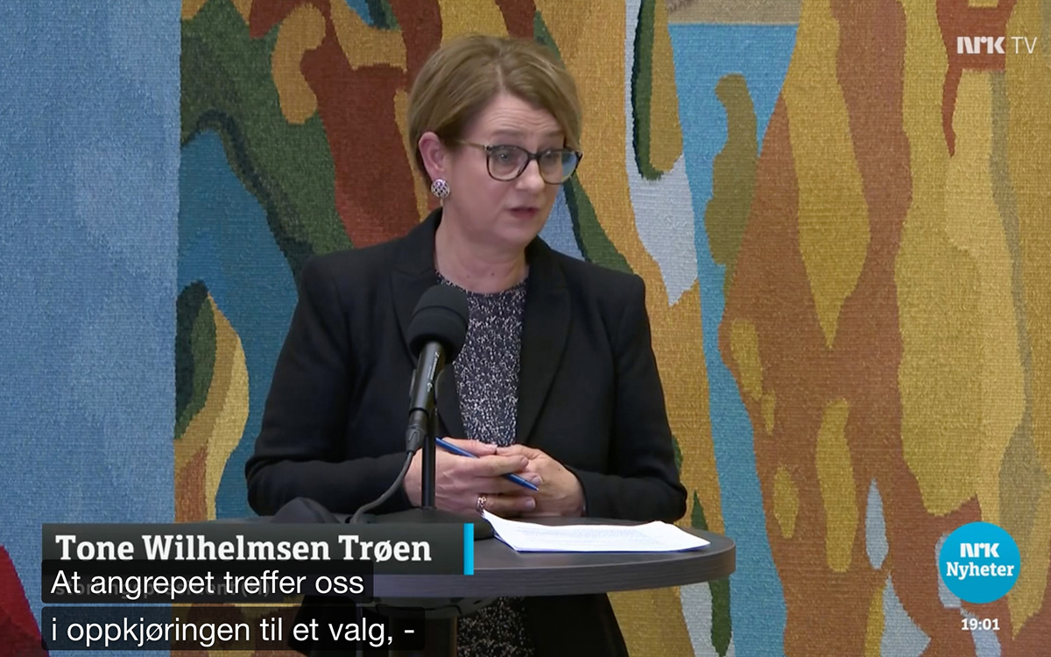
          - Stortinget spiller en konstitusjonell rolle i sikkerhets- og forsvarspolitikken. Bildet viser daværende Stortingspresident, Tone Wilhelmsen Trøen, som informerer pressen den 10. mars 2021 om at Stortinget igjen var blitt utsatt for et dataangrep.
Kilde: NRK Dagsrevyen
Stortingets oppgaver er nedfelt i Grunnlovens § 75 og omfatter lovgivning, bevilgninger, kontroll av den utøvende makt og drøfting av generelle politiske spørsmål. Sikkerhets- og utenrikspolitikken er regjeringens ansvar, men Stortinget spiller likevel en konstitusjonell rolle i sikkerhets- og forsvarspolitikken gjennom lovgivning, budsjett og ulike former for debatt. På denne måten sikrer også Stortinget demokratisk kontroll med forsvarsmakten.
Etter at man fra 2001 endret praksis med å legge frem langtidsplaner i form av proposisjoner og ikke stortingsmeldinger, har vi sett en utvikling der det er større samsvar mellom oppgaver og bevilgninger. Et sentralt mål med endringen var å sikre at Stortinget fulgte opp langtidsplanene gjennom nødvendige bevilgninger. De folkevalgte måtte da vedta sentrale deler av planen og vurdere en helhetlig videreutvikling av forsvarssektoren. Som vist i kapittel 2 har bevilgningene til forsvarssektoren samsvart med forutsetningene i langtidsplanene fra og med langtidsplanen for perioden 2009–2012. Dette er avgjørende for å sikre tilstrekkelig langsiktighet og forutsigbarhet i videreutviklingen av forsvarssektoren.
En vesentlig styrking av forsvarsevnen for å møte utfordringsbildet de neste 10–20 årene vil også kreve mer av Stortinget. Dette vil stille større krav til Stortingets kontrollfunksjon for bruk av militærmakten. Det vil også stille økte krav til de politiske partienes evne og vilje til å tenke strategisk, helhetlig og langsiktig om nasjonale interesser. Vårt system med valg hvert fjerde år, ettårige budsjettsykluser og et hendelsesstyrt og mediestyrt politisk ordskifte, medfører at perspektivet i mange saker blir kortsiktig. Det gjør det mer krevende å samarbeide og finne kompromisser. Den store veksten i antall anmodningsvedtak fra Stortinget er et uttrykk for dette. Det samme gjelder oppmerksomheten som enkeltsaker har en tendens til å få i Stortingets spørretime og i skriftlige spørsmål til regjeringen. Dette er helt sentrale funksjoner i vårt demokrati, men bidrar til å føre både Stortinget og regjeringen i en reaktiv retning.
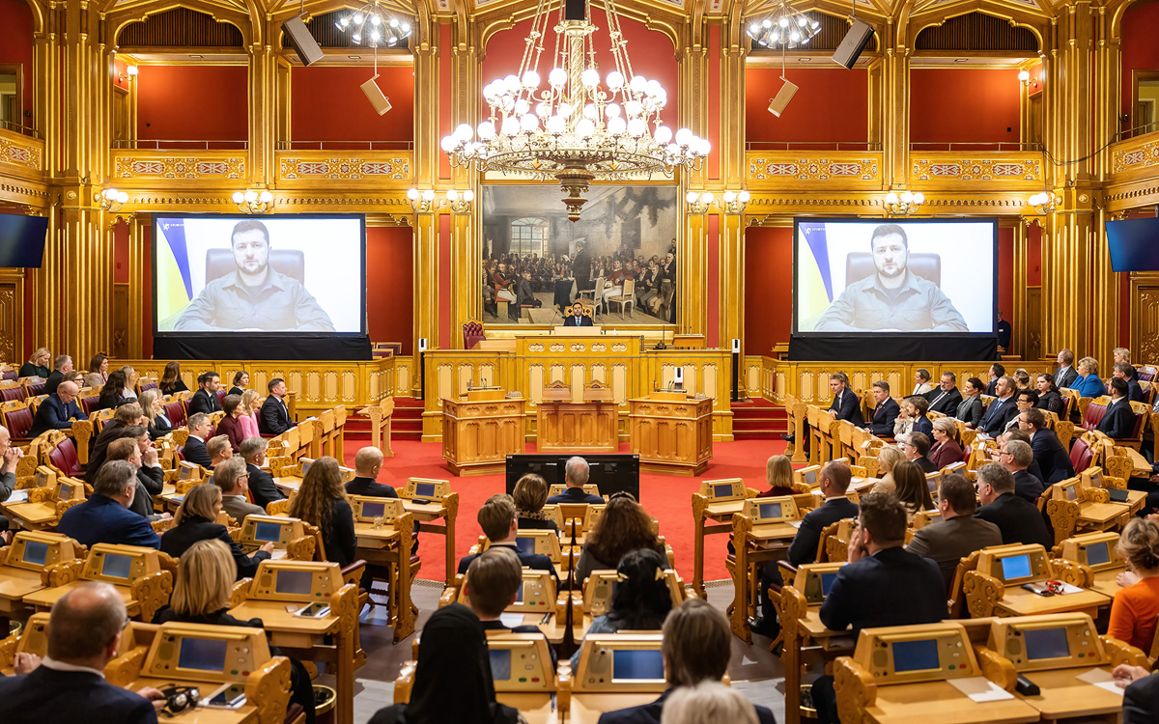
          - Stortinget blir viktigere i en tid der det skal brukes mer ressurser på sikkerhet, forsvar og beredskap. I 2022 bevilget Stortinget 75 milliarder kroner over fem år til Ukraina gjennom det såkalte «Nansen-programmet». På bildet taler Ukrainas president Zelenskyj til Stortinget 30. mars 2022.
Foto: Morten Brakestad / Stortinget.
Disse utviklingstrekkene gjelder alle politikkområder og er ikke særskilt for sikkerhets- og forsvarssektoren. Konsekvensene av dette blir likevel mer alvorlig for et politikkområde som fortjener langsiktighet og forutsigbarhet. En illustrasjon på denne utfordringen er da Stortinget vedtok en ny langtidsplan for forsvarssektoren i 2020. Da ble det lagt frem 24 forslag til vedtak fra seks ulike flertallskonstellasjoner. Dette er en indikasjon på at det er krevende å enes om hva som er viktig, at ambisjonen om å styre etter overordnede politiske mål ofte må vike og at det utøves betydelig detaljstyring. Et av vedtakene, nummer XIII, påla regjeringen å etablere ti nye spesialiststillinger i Cyberforsvaret. Dette kan tyde på at det ikke bare er behov for en tillitsreform i forvaltningen, men også behov for økt tillit mellom partiene på Stortinget og regjeringen.
Forsvarskommisjonen mener at Stortingets kontrollfunksjon blir viktigere i en tid der det skal brukes mer ressurser på sikkerhet, forsvar og beredskap. Det gjelder både for utenriks- og forsvarskomiteens arbeid, men også for forsvarsombudet og EOS-utvalget. I tillegg til Riksrevisjonen er disse frittstående eksterne organene viktige virkemidler i Stortingets kontroll med regjeringen og forvaltningen. Betydningen av å få på plass brede og forpliktende politiske forlik om hovedinnretningen for videreutviklingen av forsvarsevnen, kan ikke undervurderes i den tiden vi nå går inn i. Dette omtales nærmere i 16.5.

Regjeringens organisering i fred, krise og krig

Regjeringens rolle
Diskusjonen om sikkerhets- og beredskapsarbeidet i Norge er organisert på riktig måte er ikke ny. Debatten om organiseringen av nasjonal krisehåndtering har pågått med vekslende styrke i mange tiår, delvis som refleksjon av den generelle utviklingen i våre omgivelser, og delvis som reaksjon på akutte krisesituasjoner. Flere evalueringer av nasjonal beredskap og krisehåndtering, inkludert fem offentlige utredninger, er blitt gjennomført de siste årene, og en rekke anbefalinger er overlevert ulike regjeringer.
Dagens organisering av sikkerhet, beredskap og krisehåndtering er blitt gradvis tilpasset situasjonen og lærdommene fra forrige krise. En tilbakevendende problemstilling er imidlertid behovet for bedre samordning for å sikre raske og gode beslutninger. En ytterligere problemstilling som forsvarskommisjonen ønsker å vektlegge, er behovet for helhetlig styring og ledelse av det langsiktige sikkerhets- og beredskapsarbeidet på tvers av sektorer.
Det er økende risiko for at det kan oppstå uklarhet og usikkerhet om hvilken myndighet eller institusjon som har ansvaret for å håndtere en pågående krise. Dette utfordrer i sin tur regjeringens og myndighetenes evne til å håndtere krisen, samt å se hendelser i sammenheng og treffe tilstrekkelige tiltak til rett tid. Denne krevende situasjonen vil i tiden fremover sette norsk evne til strategisk planlegging og forebygging på prøve, og den vil stille større krav til felles planforutsetninger og tverrsektoriell situasjonsforståelse og prioritering.
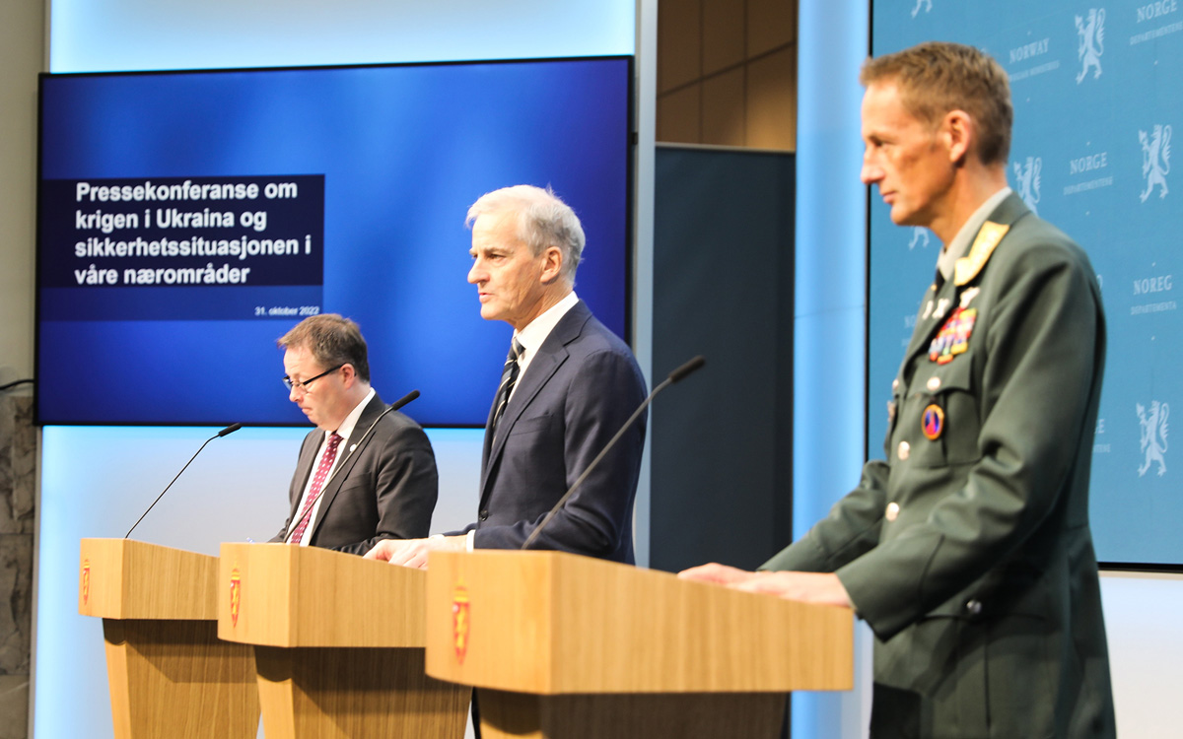
          - Regjeringen må kunne fatte beslutninger i krise og krig, og evne å beslutte dem raskt nok. Bildet er fra regjeringens pressekonferanse den 31. oktober 2022, hvor det ble besluttet at Forsvaret skulle heve sin beredskap som følge av Russlands fullskalaangrep på Ukraina i februar 2022.
Foto: Helene Hoddevik Mørk / Statsministerens kontor
I Norge har vi valgt å organisere landet vårt etter ministerstyre og sektorprinsippet. Dette betyr blant annet at en statsråd har ansvar for sikkerhet og beredskap på de områdene som ligger under eget departement. Regjeringen er kollektivt ansvarlig for Norges sikkerhet, beredskap og krisehåndtering.
Regjeringen har det øverste ansvar for beredskapen i Norge, herunder det overordnede politiske ansvaret for både styringen og håndteringen av nasjonale kriser. Den enkelte statsråd har det konstitusjonelle ansvaret på sitt område innenfor de lover og bevilgninger Stortinget har gitt. Den enkelte statsråd har ansvaret for beredskapsplanlegging og beholder sitt konstitusjonelle ansvar også i en krisesituasjon.
Regjeringens myndighet i krise og krig er regulert i beredskapsloven av 1950 som gir omfattende fullmakter når «riket er i krig eller krig truer eller rikets selvstendighet eller sikkerhet er i fare». Beredskapsloven og regjeringens rolle i krise og krig ble vurdert av beredskapslovutvalget i 1995 som i all hovedsak anbefalte å beholde og videreføre de fullmakter som fremgår i loven. Et beredskapshjemmelutvalg avla sin utredning i 2019 med anbefalinger om en krisefullmaktslov for regjeringen i fred der vilkåret i beredskapslovens §3 ikke kommer til anvendelse. Pandemien i 2020 og reaksjoner på myndighetenes inngripende tiltak har imidlertid satt oppfølgingen av dette arbeidet noe på vent.
Regjeringens sikkerhetsutvalg (RSU) er et fast underutvalg i regjeringen og er det øverste organet i Norge for å diskutere saker av betydning for rikets sikkerhet og beredskap og saker hvor innholdet tilsier begrenset spredning av informasjon på grunn av graderingsnivå. Denne ordningen ble opprettet i 1949. Utvalgets sammensetning kan variere fra regjering til regjering, men statsministeren, utenriksministeren, forsvarsministeren, justis- og beredskapsministeren og finansministeren er normalt faste medlemmer av sikkerhetsutvalget. RSU kan ta beslutninger på samme måte som ved normal regjeringskonferanse. Saker av stor politisk betydning blir normalt også løftet til regjeringen og RSU har da rollen som forberedende organ. Det er faste møter hver måned, men RSU kan innkalles på kort varsel. Etter Ukraina-krigen i 2022 har utvalget møttes meget hyppig.
Statsministerens kontor er sekretariat både for regjeringskonferansen og for RSU. Embetsmenn og etatsledere kan innkalles til møtene, eksempelvis deltar EOS-tjenestene og etatsledere som forsvarssjefen regelmessig. Som følge av en rekke kriser og hendelser de senere årene, har RSU blitt brukt mer aktivt med hyppigere møter og flere saker på dagsorden. Under Solberg-regjeringen ble beredskapsarbeidet ved statsministerens kontor styrket, med en statssekretær med særskilt ansvar for sikkerhets- og beredskapsfeltet og et administrativt sekretariat for å understøtte arbeidet i RSU.

Embetsverkets rolle
Det administrative apparatet for sentral krisehåndtering på departementsnivå er basert på følgende hovedelementer; sektorprinsippet, det militære og sivile beredskapsplanverket, kriserådet, et lederdepartement og krisestøtteenheten.
Kriserådet ble etablert i etterkant av tsunamien i 2004, og er det øverste administrative koordineringsorganet på departementsnivå. Kriserådet består i dag av alle departementsrådene. Rådet har som hovedfunksjon å sikre strategiske vurderinger, vurdere hvilket departement som skal være lederdepartement, sikre koordinering av tiltak som iverksettes av ulike sektorer, sikre koordinert informasjon til publikum, samt påse at spørsmål som krever politisk avklaring raskt legges frem for departementenes politiske ledelse eller regjeringen, herunder avklaringer av fullmakter og budsjett. I tillegg til å møtes i forbindelse med krisehåndtering, møtes rådet til faste administrative møter for å drøfte og forankre overordnede beredskaps- og krisehåndteringsutfordringer.
Lederdepartementet har ansvaret for å koordinere håndteringen av en krise på departementsnivå. Det innebærer ikke endringer i konstitusjonelle ansvarsforhold. Det departementet som har ansvar for en sektor har også ansvaret for beredskapsplanlegging og tiltak i en krisesituasjon. Vektige hensyn knyttet til utvelgelse av lederdepartement i ulike episoder og kriser er omtalt i samfunnssikkerhetsinstruksen fra 2017. Denne er imidlertid oppdatert noe etter at en mer helhetlig tilnærming til hvordan statssikkerhet og samfunnssikkerhet henger sammen ble stadfestet i sikkerhetsloven fra 2018.
Justis- og beredskapsdepartementet er fast lederdepartement ved sivile nasjonale kriser med mindre annet er bestemt. Utenriksdepartementet leder ved krisehendelser i utlandet som rammer norske borgere eller interesser. Ved sikkerhetspolitisk krise og væpnet konflikt vil Forsvarsdepartementet og Utenriksdepartementet ha et særskilt ansvar. Ordningen med fast lederdepartement kom som en oppfølging av 22. juli-kommisjonens rapport. Alle departementer må være forberedt på å ta rollen som lederdepartement, og ha kompetanse og kapasitet til å kunne ivareta rollen. Det inkluderer å ivareta og gjennomføre analyser, tiltak, koordinering og øvelser.
Krisestøtteenheten (KSE) ligger i Justis- og beredskapsdepartementet og er permanent sekretariat for Kriserådet. KSE skal støtte lederdepartementene i deres krisehåndtering, og understøtter Justis- og beredskapsdepartementets samordningsrolle blant annet gjennom et sivilt situasjonssenter. I tillegg har både Utenriksdepartementet og FD/Forsvarsstaben egne situasjonssentre som er bemannet 24/7 både for å håndtere mindre enkelthendelser, men de er også satt opp for episode- og krisehåndtering når nasjonal sikkerhet er truet.

Ledelse og organisering av nasjonal sikkerhet

Krisehåndteringsevnen er i bedring
Flere nasjonale kriser har med ujevne mellomrom ført til ny debatt om den nasjonale krisehåndteringsevnen og om organiseringen er god nok for store og komplekse utfordringer. I etterkant av terrorangrepet på regjeringskvartalet og Utøya i 2011 ble det truffet flere tiltak for å styrke den nasjonale krisehåndteringsevnen. Det har likevel vært en debatt om tiltakene har vært gode nok og gitt nødvendig effekt over tid.
I 2018 publiserte FD og JD den seneste utgaven av «Støtte og samarbeid – En beskrivelse av totalforsvaret i dag». Den fremhever at det stilles økte krav til et godt sivilt-militært samarbeid for å ivareta samfunnssikkerhet og statssikkerhet. Det pekes på at det er en klar arbeidsdeling med solide politiske og konstitusjonelle røtter for hva som er sivilt og hva som er militært ansvar. Regjeringen har det øverste ansvaret for å ivareta samfunnssikkerheten og statssikkerheten. Forsvaret har som oppgave å hevde Norges suverenitet og norske suverene rettigheter, og forsvare landet mot ytre angrep. Det vil si å verne om statssikkerheten. Sivile myndigheter og aktører har ansvaret for å ivareta samfunnssikkerhet. Dette har vært den tradisjonelle forståelsen som ble mer nyansert fremstilt i sikkerhetsloven av 2019.
I Støre-regjeringens plattform fra 2021 fremgår det at man vil «styrke samordningen av regjeringens arbeid med sikkerhet og beredskap, herunder tydeliggjøre rollene til Regjeringens sikkerhetsutvalg og Kriserådet som regjeringens samordnende organer i sikkerhets- og beredskapsarbeidet». Det er kommisjonens forståelse at det pågår en rekke tiltak på sentralt nivå for å tilrettelegge for bedre og mer strukturerte møter i RSU, hyppigere møter i Kriserådet, tiltak for å styrke informasjonsdelingen og oppfølging av sikkerhets- og beredskapsarbeidet på tvers av departementsfellesskapet. Krisehåndteringsøvelser på strategisk nivå vil trolig bli tillagt større vekt, noe som er høyst nødvendig.
Ulike ordninger med forsterkede strukturer knyttet til sikkerhet og beredskap har blitt forsøkt under flere regjeringer, herunder etablering av en dedikert statssekretær med ansvar for sikkerhet og beredskap ved SMK. Kommisjonen konstaterer at det har vært et bevisst valg å ikke bygge opp større kapasitet eller tillegge mer ansvar for samordning av spørsmål knyttet til sikkerhet, forsvar og beredskap til SMK. Spørsmålet er om dagens organisering er tilstrekkelig robust til å håndtere et bredere og mer komplekst utfordringsbilde og samtidige kriser på tvers av sivil og militær sektor de neste 10–20-årene. Det er særlig evnen til å etablere og vedlikeholde felles situasjonsforståelse og evne til helhetlige vurderinger av risiko og konsekvenser på tvers av sektorer som synes å være en utfordring.

Felles situasjonsforståelse er krevende
I møtet med et mer sammensatt trusselbilde vil det være nødvendig å både styrke regjeringens situasjonsforståelse, men også dens evne til å ta helhetlige og velfunderte beslutninger. Kritikere av beredskapen i Norge vil si at det nasjonale gapet har økt mellom den reelle trusselen og sikkerhetsnivået i norske virksomheter og samfunnsfunksjoner. Sikkerhetstiltakene som er på plass i dag er ikke dimensjonert for det reelle trusselbildet. Ikke minst fordi situasjonsforståelsen ikke er god nok. Det pekes på at det er særlig behov for å se på regjeringens rolle, inkludert hvordan departementene, sentrale etater og EOS-tjenestene best kan samhandle for å forstå og håndtere saker som berører nasjonal sikkerhet.
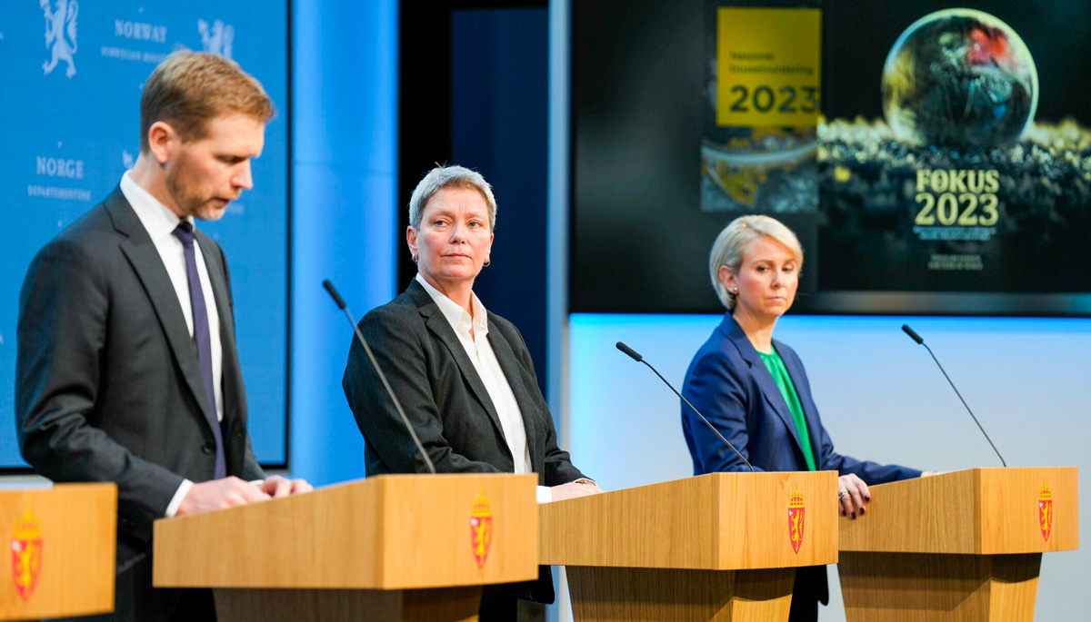
          - Etterretningstjenesten, Politiets sikkerhetstjeneste og Nasjonal sikkerhetsmyndighet legger fram sine ugraderte trussel- og risikovurderinger sammen. Her fra pressekonferansen i februar 2023.
Foto: Fredrik Varfjell / NTB
Siden 2018 har behovet for omforent situasjonsforståelse vært pekt på som det sentrale tiltaket for å bedre håndteringen av sektoroverskridende sikkerhetsutfordringer i rammen av nasjonal sikkerhet. I november 2021 konkluderte regjeringen med at arbeidet ikke var kommet langt nok, og igangsatte et arbeid for å styrke nasjonal situasjonsforståelse og samordning. Siden har flere tiltak vært forsøkt og utviklet, og ikke uten friksjon i sikkerhets- og etterretningsmiljøene. Forsvarskommisjonen erfarer at det blant beredskapsaktører ikke er en omforent forståelse av hva som ligger i begrepet felles situasjonsforståelse og hvilket ambisjonsnivå som er realistisk.
Som omtalt i 13.2.1 er etableringen av et nasjonalt etterretnings- og sikkerhetssenter (NESS) i 2022 et resultat av at ingen enkeltaktør kan fremstille et nasjonalt trusselbilde for regjeringen. Utviklingen av slike tverrsektorielle sentre føyer seg inn i rekken av tiltak de senere årene for å styrke samordningen og samarbeidet mellom EOS-tjenestene innen cyber og kontra-terror. I tillegg til å understøtte strategisk nivå med mer helhetlige trussel- og risikovurderinger, bidrar slike sentre til å styrke evne og kultur for samarbeid og samordning på tvers av fagmiljøer, etater og sektorer. Arbeidet med å innrette hvordan regjeringen og sentralforvaltningen bedre kan forstå og håndtere sikkerhetspolitisk risiko knyttet til nasjonale sikkerhetsinteresser og fremmede staters bruk av sammensatte trusler pågår mens kommisjonen skriver sine vurderinger.
Hovedutfordringen, slik forsvarskommisjonen ser det, ligger i hvordan trussel- og risikovurderinger blir håndtert og omsatt til tiltak og politikk i sentralforvaltningen. Betydningen av mekanismer som kan bidra til økt langsiktig tenking knyttet til trender, utviklingstrekk og «verstefalls-scenarioer» vil det bli mer behov for i fremtiden. Departementenes evne til å omsette trussel- og risikovurderinger fra tjenestene til politikkutvikling vil bli viktigere. Det samme vil evne til å dele trusselvurderinger med sivil sektor og lokalt og regionalt nivå. Flere mottakere av trusselvurderinger oppfatter disse som veldig generelle og at de gir lite informasjon som kan omsettes til handling. EOS-tjenestenes utadrettede virksomhet generelt og opp mot virksomheter som ikke er omfattet av sikkerhetsloven blir derfor viktigere.

Styrking av til langtidsplanlegging og strategiutvikling
Forsvarskommisjonen mener at de utviklingstrekk som er beskrevet i denne rapporten fordrer at det tas grep i norsk sentralforvaltning for å tenke langsiktig, strategisk og helhetlig om sikkerhet, forsvar og beredskap. Regjeringen må i større grad evne å se fremover og ha en bred tilnærming til sikkerhet på tvers av ulike fag- og forvaltningsområder. Politikkutviklingen i dag er i for stor grad basert på respons på hendelser som har funnet sted, i stedet for å forebygge at sikkerhetstruende hendelser oppstår eller redusere sårbarheter.
I en mer usikker fremtid blir det viktigere å tenke gjennom handlingsalternativer før ting skjer og ha tilstrekkelig fleksibilitet til å anvende et bredt spekter av virkemidler for å motvirke eller håndtere hendelser når de inntreffer. Videre er det viktigere enn før å sikre nasjonal dimensjonering og kalibrering i sikkerhets- og forsvarspolitikken på tvers av det departementale fellesskapet. De fleste hendelser vil også kunne ha en internasjonal dimensjon. Betydningen av kontakt med allierte land må ikke undervurderes.
Langtidsplaner er viktige virkemidler for å skape langsiktighet i utviklingen av forsvarssektoren. Som vist i kapittel 13 mener forsvarskommisjonen at det også er behov for større langsiktighet i planlegging av sivil beredskap og videreutviklingen av de ulike komponentene i totalforsvarskonseptet, samt for en samordning av sivilt og militært planverk. Dette er en problemstilling vi har drøftet med totalberedskapskommisjonen.
Videreutviklingen av totalforsvaret må ha en strategisk retning og det må skje gjennom langtidsplanprosesser som sikrer en helhetlig og proaktiv samfunnstilnærming. Tiltak for å styrke statssikkerheten og samfunnssikkerheten må ses i sammenheng slik at samfunnets samlede ressurser kan utnyttes best mulig. Forsvarskommisjonen mener at det bør utarbeides en nasjonal sikkerhetsstrategi for å sikre en helhetlig tilnærming til Norges målsettinger og prioriteringer på tvers av sektorer. Dette omhandles nærmere i 15.5.2.

Sektorinteresser og helhetlig samordning
Styrken ved måten Norge har valgt å organisere vår sentralforvaltning på, er at det ikke skal herske tvil om det konstitusjonelle eller operative ansvaret, verken i mindre eller større kriser. Sektorprinsippet er en sentral del av Norges statsskikk. Ansvaret følger fagkunnskapen og linjene blir kortere og krisehåndteringen kanskje mer effektiv. Et annet sentralt poeng med sektorprinsippet er at det ikke skal oppstå uklarhet underveis i håndteringen om hvem som har ansvaret. Dersom ansvaret for håndteringen overføres i løpet av en krise vil det kunne oppstå uklarheter knyttet til når dette skal skje og på hvilket grunnlag. Disse to hensynene har så langt veid tungt i favør av dagens organisering av sikkerhets- og beredskapsarbeidet i regjeringen.
En rekke utvalg og eksperter har over tid pekt på at sektorprinsippet ikke fungerer optimalt ved kriser, og at departementer, etater og tjenester som skal samvirke og samhandle møter mange hindringer på veien. Hovedutfordringen som ofte trekkes frem er at det mangler noen som kan beslutte på tvers av sektorene og at ingen tar ansvar for helheten. Koronakommisjonens evaluering påpekte at:
«Regjeringen har i beredskapsarbeidet ikke tatt hensyn til hvordan risiko i én sektor avhenger av risikoen i andre sektorer. Et beredskapssystem som er basert på at hver sektor skal vurdere egen risiko og sårbarhet, svikter når ingen har tatt ansvar for å vurdere summen av konsekvensene for samfunnet som helhet. Det er behov for å utvikle et sektorovergripende system som fanger opp hvordan risikoen i de ulike sektorene påvirker hverandre gjensidig. Dette er et læringspunkt for beredskapen generelt.»
Det vil kunne oppstå situasjoner i fremtiden som fordrer evne til å overstyre fagdepartementene og lede krisehåndteringen ut fra et helhetlig, nasjonalt perspektiv, inklusive å foreta tverrsektorielle prioriteringer. Et sentralt budskap fra evalueringen av pandemien er manglende forståelse for de samlede samfunnskonsekvensene og at risikovurderinger i for stor grad blir værende i hver sin silo.
Sektorprinsippet vil by på utfordringer for tverrsektoriell krisehåndtering i årene fremover og særlig i en situasjon der flere kriser inntreffer samtidig og varer over tid. Vi kan ikke utelukke at sektorprinsippet kollapser i en verden der alt blir mer komplekst og sammenvevd. Organisatoriske hindringer kan skape siloorganisering der hver enkelt sektor har egne definerte ansvarsområder, IKT-systemer og ressurser som ikke lar seg kombinere med andres. Etablering av sektorvise responsmiljøer illustrerer dette. Kulturelle utfordringer oppstår mellom fagfelter som har ulike utdanninger, snakker ulikt fagspråk, bruker ulike arbeidsformer og er preget av ulik kultur. Økonomiske utfordringer stammer fra begrensende ressurser som fører til en nedprioritering av samarbeid og skaper en konkurranse om midler mellom sektorer. Utfordringen med å skaffe til veie tilstrekkelig ressurser, både tid, personell og økonomi, til gjennomføring av tverrsektorielle øvelser illustrerer dette. Øvelser bidrar til å vedlikeholde og videreutvikle aktørenes kunnskap om hverandre.
I en tid der det blir enda viktigere å prioritere hva offentlige budsjetter skal brukes på, må fremtidige regjeringer klare å se den totale ressursbruken på sikkerhet, forsvar og beredskap i sammenheng. Tunge sektorinteresser og -kulturer får lett feste i hver sine departementer. De som arbeider innenfor ett fagdepartement vil lett regne saker som tradisjonelt hører hjemme der som «sine». Dels i den forstand at det er de som sitter med det primære ansvaret, men også slik at andre bør holde seg unna. Revirkamper er ikke uvanlig.
Sterke sektorinteresser kan også bidra til at større problemstillinger som i utgangspunktet er plassert hos andre systematisk undervurderes og nedprioriteres. Slike underliggende utfordringer øker norsk sårbarhet overfor villet påvirkning og aggresjon og gjør norsk respons mindre helhetlig og effektiv. Det er behov for mekanismer som sikrer større politisk forutsigbarhet og langsiktig tenking på tvers av sektorer. Forsvarskommisjonen mener derfor at tiden er inne for å revurdere og tilpasse organisering, styring og ledelse på øverste nivå i sentralforvaltningen.

Tiltak for nasjonal styring og ledelse

Tilpasse organiseringen på strategisk nivå til en ny tid
Norges sikkerhets- og beredskapsorganisering på nasjonalt nivå gir på den ene siden en tydelig ansvars- og oppgavefordeling, men innebærer på den andre siden risiko for uklarhet rundt ansvar og manglende samordning. Innretningen av regjeringens og sentrale myndigheters håndtering av trusler mot nasjonal sikkerhet må være tverrsektoriell, langsiktig og proaktiv. Et gjennomgående trekk ved håndtering av hendelser, situasjoner og kriser de siste årene er at de fremstår som reaksjoner på allerede inntrufne hendelser. Dette på tross av at hendelsene er godt innenfor tenkbare scenarier eller var varslet.
Pandemien er et eksempel på en varslet krise som det ikke var planlagt tilstrekkelig for. Sabotasjen mot gassrørledningene i Østersjøen og droneflygninger ved kritisk infrastruktur er eksempler på hendelser mange mener man ikke burde blitt overrasket over og burde ha planlagt bedre for. Mange utvalg og eksperter har pekt på at det er vesensforskjell mellom å koordinere og å lede.
Siden norske myndigheter nå står overfor et mer sektoroverskridende og dypere alvor for nasjonal sikkerhet, mener forsvarskommisjonen tiden er inne for å gjøre overordnede grep og tiltak for å styrke regjeringen og sentrale myndigheters evne til å lede, styre og planlegge og utvikle politikk for krisehåndtering, sikkerhet og beredskap. Det trenger ikke bety utvikling av nye strukturer, men kan være tiltak som forsterker eller bygger ut eksisterende mekanismer. Et hovedmål må være å styrke myndighetenes evne til å lede, analysere og prioritere ressurser og tiltak for ulike krisescenarioer på lengre sikt. Et annet mål er å forbedre evnen til å mer proaktivt forme Norges omgivelser og øke norsk handlefrihet, i tråd med norske strategiske interesser. Dette er drøftet i 11.2.

En ny nasjonal sikkerhetsstrategi
Et konkret virkemiddel for å styrke den samlede innsatsen er å utarbeide en nasjonal sikkerhetsstrategi som identifiserer hva som er norske langsiktige nasjonale sikkerhetsinteresser. Flere sektoroverskridende utfordringer og statstrusler som rammer Norge i fred utfordrer tradisjonelle ansvarslinjer og evnen til å forfølge nasjonale målsettinger i fellesskap. Et trusselbilde med bred virkemiddelbruk gjør det nødvendig med en mer helhetlig strategisk tilnærming til hvilke utfordringer Norge kan rammes av, hvilke tiltak som kan fattes for å forebygge slike, og hvilke tiltak som må forberedes i tilfelle krisen inntreffer. En omfattende styrking av den samlede forsvarsevnen vil i seg selv kreve tydelig strategisk styring fra øverste nivå og på tvers av sektorer.
Det mangler ikke nasjonale strategier, planer og initiativ for å håndtere spesifikke trusler og utfordringer, men sammenhengen mellom disse er ikke alltid åpenbar. Trusselaktørene har en stadig mer omfattende verktøykasse tilgjengelig. Trusler kan oppstå på bakken, på og under vann, i det digitale eller kognitive domenet og i det ytre rom. Alle disse truslene kan oppstå hver for seg, parallelt eller helt eller delvis samordnet. Trusler kan også ramme på tvers av sivil og militær sektor. Både på tross av og på grunn av manglende strategisk kultur i norsk sentralforvaltning er det nødvendig med en helhetlig tilnærming til nasjonal sikkerhet slik at de ressurser vi har finner sammen til riktig tid og på riktig måte.
Flere sentrale allierte har, eller er i ferd med å utvikle en nasjonal sikkerhetsstrategi. I strategiene foretas en bred og sammensatt analyse av ulike sikkerhetstrusler, det trekkes opp ulike scenarioer, og det foreskrives tiltak for å motvirke og forhindre truslene. Både USA og Storbritannia, som allerede har nasjonale sikkerhetsstrategier, er store land med annerledes organisering, struktur og globale interesser og posisjon enn Norge.
Sverige og Danmark enten planlegger eller diskuterer å opprette lignende strategier. Sverige har til hensikt å opprette et nasjonalt sikkerhetsråd og har opprettet en nasjonal sikkerhetsrådgiver som skal levere forslag til hvordan en funksjon i statsforvaltningen skal bygges opp for samordning, innretning og analyse av spørsmål som berører nasjonal sikkerhet. Også Tyskland er i ferd med å utarbeide en helt ny nasjonal sikkerhetsstrategi. Tyskland har også en sentralforvaltning preget av sektororganisering, der det regionale nivået bidrar til å forsterke tendensene til fragmentering og ansvarspulverisering.
Flere land har altså allerede tatt eller tar nå analytiske, organisatoriske og strukturelle grep for å koordinere det nasjonale sikkerhetsarbeidet. Forsvarskommisjonen mener regjeringen bør gjøre det samme. En nasjonal sikkerhetsstrategi bør være regjeringens overordnede og autoritative strategi for å verne om nasjonal sikkerhet og våre nasjonale interesser. Den vil kunne stadfeste regjeringens prioriteringer og knytte arbeidet med sikkerhet, forsvar, militær og sivil beredskap bedre sammen på tvers av sektorer.
Basert på de nasjonale sikkerhetsinteressene burde en nasjonal sikkerhetsstrategi gi føringer for alle andre sikkerhetsrelaterte strategier, planer, proposisjoner og meldinger. Den bør ha et tilstrekkelig langsiktig perspektiv. Slik vil utvikling av mer forsvarsspesifikke strategier i en urolig tid ha et rammeverk og en retning å forholde seg til.
En nasjonal sikkerhetsstrategi bør omfatte nasjonal sikkerhet, men i en internasjonal og global ramme for å ta innover seg viktige utviklingstrekk og at Norge er avhengig av et større sikkerhetsfellesskap.
Selve utarbeidelsesprosessen vil trolig også ha som nyttig tilleggseffekt at kunnskapen og bevisstheten om nasjonale sikkerhetsmessige problemsstillinger vil bli styrket i institusjoner som blir involvert. Det handler om å bygge en sikkerhetskultur og en kultur for strategisk tenking og planlegging på tvers av den norske statsforvaltningen. En godt kommunisert nasjonal sikkerhetsstrategi vil også vise befolkningen at myndighetene jobber kontinuerlig, helhetlig og systematisk med nasjonal sikkerhet og forsvaret av Norge. En nasjonal sikkerhetsstrategi vil kunne gi en plattform for å diskutere sikkerhet og beredskap i offentligheten og bidra til å høyne både kunnskapen og bevisstheten i befolkningen.

Stabskraft for politikkutvikling
Et viktig spørsmål å avklare vil være hvem som skal ha ansvaret for å utvikle og følge opp en nasjonal sikkerhetsstrategi som tydeliggjør norske verdier, strategiske interesser og prioriteringer. Forsvarskommisjonens vurdering er at dette ansvaret bør ligge på Statsministerens kontor (SMK).
En generell historisk erfaring er at det ikke har manglet på forslag og gode intensjoner om hvordan man kan organisere seg til en bedre beslutnings- og krisehåndteringsmekanisme. Erfaring og empiri har imidlertid vist at omorganisering ikke alltid løser alle utfordringer, og i visse tilfeller også skaper nye. Likevel mener forsvarskommisjonen at vi i dag og i fremtiden har behov for større stabskraft for politikkutvikling for nasjonal sikkerhet ved SMK. Dette kan gjøres på flere ulike måter.
En måte å styrke statsministerens kontor på uten å etablere nye strukturer er, å utvikle eller utvide rollen til Regjeringens sikkerhetsutvalg (RSU). RSU-sekretariatet har i dag primært en administrativ og ikke rådgivende funksjon, og er ikke tilstrekkelig oppsatt til å utarbeide beslutningsgrunnlag eller bidra til å samordne trussel og risikovurderinger. Arbeidet med nasjonale sikkerhetsspørsmål fremstår dermed til dels som ad hoc-preget, og leder til at regjeringen ofte kommer på etterskudd i håndtering av hendelser og kriser. Mandatet og ansvarsområdet til RSU kan vurderes utvidet til å omfatte en mer kontinuerlig operativ og styrende funksjon, med en større stab som støtter og utvikler arbeidet over tid. En slik stab må inneha tilstrekkelig kompetanse innen globale utviklingstrekk, det tverrsektorielle trusselbildet, teknologi- og samfunnsutvikling og nasjonale forhold.
Et annet alternativ kan være å etablere et nasjonalt sikkerhetsråd som for eksempel består av medlemmene av RSU, lederne fra de tre EOS-tjenestene, forsvarssjefen, politidirektøren og direktøren for samfunnssikkerhet og beredskap, relevant embetsverk og representanter for næringslivet. Rådet kan styrkes ytterligere med en liaison- eller sekonderingsordning til SMK fra aktuelle fagdepartementer, tjenester eller etater. Dette vil kunne likne på modeller som man har i Finland eller Storbritannia der det er etablert stående strukturer for å understøtte regjeringens beslutninger.
Det finnes flere mulige modeller for sammensetning og mandat for et utvidet RSU eller et nasjonalt sikkerhetsråd, men det er viktig at dette tilpasses grunntrekk ved vår sentralforvaltning og at man unngår tvil om roller, ansvar og myndighet. Forsvarskommisjonen mener at det er viktig at det ikke sås tvil om at det er regjeringen som har det øverste ansvaret, men at et forsterket RSU eller nasjonalt sikkerhetsråd ville kunne gi betydelig beslutningsstøtte til regjeringen og styrke både tverrsektoriell situasjonsforståelse, samordning og tverrprioritering av tiltak, samt utmeisling av politikkalternativer.
En tredje alternativ er å vurdere opprettelsen av en ny sikkerhets- og beredskapsavdeling eller enhet på SMK. Hovedpoenget med en slik enhet vil være at man har et permanent og dedikert embetsverk som har som oppgave å analysere, koordinere og gi helhetlige råd til statsministeren og RSU om saker som omhandler nasjonal sikkerhet. En variant av dette kan være å forsterke dagens RSU-sekretariat.
Forsvarskommisjonen har ikke konkludert på hvilken av løsningene skissert over som vil ha størst effekt. Dersom vi legger til grunn at morgendagens og fremtidens kriser kommer til å være tverrsektorielle og i større grad involvere samfunnet som helhet, bør regjeringen på ny vurdere organiseringen på øverste nivå.
Mange andre land har dedikerte roller på øverste nivå som nasjonal sikkerhetsrådgiver, blant annet USA og Storbritannia. Sverige opprettet denne funksjonen i november 2022. Rollen er statslederens nærmeste rådgiver i spørsmål om sikkerhet. I Norge har dette vært foreslått i flere omganger, men forslagene har strandet på en kombinasjon av organisatoriske og konstitusjonelle grunner.
Vekslende regjeringer og sentrale myndigheter har over tid vurdert at en slik stilling vil bli et ekstra organisatorisk ledd som ikke vil føre til bedre og raskere beslutningsprosesser, men snarere risikere å forsinke koordineringen og svekke gjennomføringen. I tillegg kommer det konstitusjonelle poenget at dersom en embetsperson på SMK får en slik rolle vil det være Statsministeren som er ansvarlig overfor Stortinget. Det kan også være krevende at fagstatsråders konstitusjonelle ansvar overfor Stortinget som et resultat blir mer uklart.
I fravær av en dedikert nasjonal sikkerhetsrådgiver har praksis i regjeringen vært at det er en statssekretær ved SMK eller en embetsperson fra SMK, UD, JD eller FD som har representert Norge i internasjonale møter der nasjonale sikkerhetsrådgivere er invitert. Det i seg selv illustrerer på den ene siden verdien av at den som er nærmest det faglige ansvaret bør stille, men at det gjerne går på bekostning av kontinuitet, langsiktighet og helhetsforståelse. Med krisene som har inntruffet de senere årene, har en politiker eller embetsperson fra SMK i realiteten operert som sikkerhetsrådgiver internasjonalt og en departementsråd fra JD eller Helse- og omsorgsdepartementet nasjonalt. Dette fremstår som en uklar og sårbar organisering dersom langt mer krevende kriser for nasjonal sikkerhet skulle ramme Norge.
En ny sikkerhetssituasjon gir grunn til å vurdere funksjonen på nytt. Forsvarskommisjonen mener en nasjonal sikkerhetsrådgiver med et tilstrekkelig apparat rundt seg ved SMK vil kunne gi større stabskraft for politikkutforming innen nasjonal sikkerhet, sikre gjennomføring av politikk og samordne arbeidet med statssikkerhet og samfunnssikkerhet på tvers av departementsfellesskapet. Dette skal ikke frata de andre departementene deres fagansvar, men kan bidra til større helhetstenking og tverrprioritering.

Videreutvikle kriserådet og sentralt totalforsvarsforum
Koronakommisjonene påpekte at for mange beslutninger ble løftet opp til regjeringen under pandemien. Beslutningsgrunnlaget var tidvis mangelfullt og konsekvenser på tvers av sektorer ble for dårlig vurdert. I stedet for å løfte for mange problemstillinger til regjeringen ved RSU kan en annen modell være som den finske. Der er det nasjonale sikkerhetsrådet en bredt sammensatt embetsgruppe med representanter fra alle sentrale beredskapsaktører, næringslivet og det regionale nivået.
En norsk variant av dette kan være å gi Kriserådet, der alle departementsrådene deltar, en tydeligere rolle i å forberede og drøfte saker som skal opp i regjeringen. Evne til å dele, men også analysere tilgjengelig informasjon og vurdere aktuelle tiltak og konsekvenser er viktig å utvikle for å håndtere et mer komplekst trusselbilde. Et slikt oppsett kunne også innebære at Kriserådet fikk en tydeligere rolle som saksforberedende organ for RSU.
Som omtalt i 13.3 er Sentralt totalforsvarsforum en annen arena som kommisjonen mener bør videreutvikles eller anvendes mer systematisk. I dag er forumet primært en informasjonsutvekslingsarena og bidrar i liten grad til beslutningsstøtte til regjeringen. Forumet består av om lag 30 etater representert på direktørnivå og ledes av Forsvarsstaben og Direktoratet for Samfunnssikkerhet og Beredskap (DSB) på omgang. Formålet er å (…) «legge til rette for best mulig samarbeid mellom sivile og militære myndigheter når det gjelder beredskapsplanlegging og samhandling i hele krisespekteret innenfor et utvidet totalforsvarskonsept».
Forumet møtes normalt to ganger i året, og innkalles ved behov ved større nasjonale kriser. Forsvarskommisjonen mener at det bør vurderes å omforme forumet til et nasjonalt totalforsvars- og beredskapsråd med en styrket myndighet som rådgiver for regjeringen, både med hensyn til forebygging, beredskap og nasjonal krisehåndtering. Rådet bør ha et format som kan tilpasses og utvides avhengig av hvilken type tematikk eller krise som er tema. I lys av den økende gjensidige avhengigheten mellom offentlig og privat sektor bør kommersielle virksomheter og partene i arbeidslivet inkluderes.

Styrke koblingen mellom krisehåndteringsorganer
Flere eksisterende og eventuelt justerte organer og forum for nasjonal krisehåndtering mangler en tydelig kobling til hverandre. Sammenhengen mellom RSU, Kriserådet, Sentralt totalforsvarsforum og andre beredskapsorganer kan med fordel gjøres ytterligere. Det vil kunne understøtte både horisontal og vertikal samhandling på tvers av sektorer og forvaltningsnivåer. Ved å etablere en tydeligere nivå- og myndighetsforståelse mellom slike organer vil også flere beredskapsaktører på ulike nivåer lettere forstå sin rolle. Det er også behov for at situasjonsforståelse og informasjonsflyt mellom disse organene bedres for å sikre mest mulig konsistent håndtering av kriser og unngå misforståelser og tap av tid. Klargjøring av dette kan gjøres gjennom oppdaterte instrukser eller som del av en nasjonal sikkerhetsstrategi.

Videreutvikle EOS-tjenestenes evne til samordning
EOS-tjenestene har et avgjørende oppdrag som leverandører av beslutningsstøtte med nødvendig trussel- og risikoforståelse. En rekke tiltak er truffet de senere årene for å styrke samarbeidet på tvers av tjenestene, og regjeringen mottar stadig flere «fler-logo»-produkter der flere eller alle tjenestene har spilt inn etter å ha koordinert seg. Tjenestene har likevel ulik historie, hjemmelsgrunnlag, kapasitet og kultur som skaper utfordringer for samarbeid og samordning.
Et inntrykk forsvarskommisjonen sitter igjen med er at den organisatoriske løsningen som er valgt leder til etablering av stadig nye sentre for koordinering og samordning. Reell evne til omforent situasjonsbilde og analyse av sammensatte trusler virker fremdeles å være begrenset og lite systematisk. Det operative samvirket mellom tjenestene ved håndteringen av konkrete utfordringer er tidvis svak og samhandlingen i organisasjonene er krevende. Dette er bekymringsfullt i en tid når det er nødvendig å styrke samordningen vesentlig. Dette kan illustreres ved trusler med opphav i og ressurser fra utlandet, som materialiserer seg i Norge mot sårbarheter i én sektor for å ramme verdier i en annen.
Kommisjonen vil særlig rette søkelyset mot svakheter i det operative samvirket når man stilles overfor konkrete utfordringer og trusselens karakter er uklar. Terroraksjonen i Oslo 25. juni 2022 demonstrerte kjente utfordringer med samordning. Inspirert av modellen hos enkelte allierte vil kommisjonen anbefale at det institueres som arbeidsform at det ved potensielt alvorlige, uklare trusselsituasjoner etableres integrerte team av medarbeidere fra tjenestene og andre berørte, som kan samordne operasjonen basert på full tilgang til all relevant informasjon fra ulike kilder. Ved hendelser eller kriser i Norge vil det primært være PST som leder slike team, mens Etterretningstjenesten vil ha et tilsvarende ansvar i utlandet.
Kommisjonen vil understreke betydningen av at EOS-tjenestene har fungerende samordningsarenaer slik at mest mulig helhetlig og relevant informasjon når frem til beslutningstakere i en form som bidrar direkte til situasjonsforståelse og beslutningsstøtte. Ytterligere grep som bidrar til å løse opp i utfordringer ved eksisterende rammebetingelser og ansvarsfordeling mellom EOS-tjenestene, men også andre aktører som kan bidra til å identifisere, forstå og vurdere trusler mot nasjonal sikkerhet, kan bli nødvendig. Det er et behov for enda bedre samarbeid og samordning av analyse- og trusselmetodikk på tvers av dagens EOS-tjenester, for å utbedre evnen til samvirke på tvers. Kommisjonen mener at kontrollen med EOS-tjenestene blir viktigere.
I tråd med en videre styrking av SMK bør det vurderes å styrke den etterretningsfaglige kompetansen på øverste nivå. Dette vil være en del av en styrket evne til å understøtte politikkutforming på nasjonalt nivå. En EOS-funksjon ved SMK bør ha ansvar for å belyse etterretningsfaglige dimensjoner ved politikk- og strategiutforming og sørge for at rettidig og relevant etterretningsfaglig analyse ligger til grunn. Den vil også kunne bidra til å sørge for etterretningsfaglig utredning og understøttelse av politikkutforming på nasjonalt nivå. Ved å være en del av staben på SMK vil man i større grad kunne forstå regjeringens behov.
Mange andre land har en etterretningsfaglig nøkkelfunksjon tilknyttet sitt øverste ledelsesnivå, men de er gjerne større systemer eller har mange flere tjenester som skal koordineres og samordnes, eksempelvis i USA. I norsk sammenheng vil en egen etat etter modell fra disse reise en rekke spørsmål knyttet til rolle, ansvar og myndighet overfor EOS-tjenestene. En etterretningsfunksjon ved SMK med representasjon fra de ulike tjenestene vil kunne understøtte en styrket stabskraft innen nasjonal sikkerhet som skissert over, der tettere dialog med de etterretningsfaglige miljøene sikrer best mulig informasjons- og analysegrunnlag for norsk politikkutforming.

Kommisjonens vurdering
En omfattende satsing på sikkerhet, forsvar og beredskap er avhengig av tydelig ledelse og styring fra øverste nivå i statsapparatet. Flere utvalg og kommisjoner har over tid påpekt både alvorlige og gjentatte svakheter ved Norges evne til å håndtere og koordinere innsatsen i kriser, samt manglende evne til å prioritere det langsiktige og helhetlige arbeidet med sikkerhet og beredskap. Regjeringens evne til ledelse og styring før og under kriser må styrkes, og mer kraft må legges inn i det langsiktige og forebyggende arbeidet med politikkutvikling.
Sammenliknet med mange andre land har Norge svakere tradisjoner for å arbeide helhetlig og langsiktig i politikkutviklingen. Det gjelder særlig på tvers av sektorer. Dette henger sammen med at Norge er et lite land, og at strategisk tenking i liten grad preger vår tradisjon, vårt utdanningssystem eller vår forvaltning. For å bygge en sterkere strategisk kultur trengs en styrking av etablerte samhandlingsarenaer på sentralt, regionalt og lokalt nivå. Forsvarskommisjonen har konsentrert oppmerksomheten mot det sentrale nivå, mens totalberedskapskommisjonen går nærmere inn i hva dette betyr for lokalt og regionalt nivå. Evnen til å systematisere og analysere utviklingstrekk, tenke gjennom det utenkelige, og vurdere forebyggende tiltak må styrkes og gi effekt til alle nivåer.
Det er behov for sterkere styring og ledelse. Det gjelder fra regjeringsnivå, til det tverrsektorielle, til forsvarssektoren og til alle nivåer i Forsvaret. I den tiden vi går inn i er tydelig ansvarsfordeling og sterkt politisk lederskap nødvendig. Det er avgjørende at politisk ledelse i Forsvarsdepartementet er i stand til å holde forsvarssjefen, Forsvaret og de andre etatene ansvarlig. Det må ryddes opp i ansvarsfordelingen mellom etatene i sektoren og innad i Forsvaret som etat. Større vektlegging av gjennomføringsevnen, samt evne til å justere og omprioritere underveis blir avgjørende.
Evne til langsiktig og strategisk tenking, samt kompetanse på internasjonalt samarbeid, teknologi og det ytre rom bør prioriteres i departementet og forsvarsstaben. Forsvarssjefen må få en tydeligere rolle i styringen av forsvarssektoren. Forsvarssjefens vurdering av operativ evne må i større grad baseres på realistiske vurderinger av forsvarsevnen og innrettes for kontinuerlige operasjoner og kriser. Dette forutsetter at alle viktige sider ved operativ evne er med. Vurderingen bli mer transparent, dokumenterbar og etterprøvbar.
Forsvarskommisjonen mener Norge trenger en nasjonal sikkerhetsstrategi. Et bredere og mer alvorlig utfordringsbilde fordrer samlende styring og ledelse fra øverste nivå. Det er behov for en mer helhetlig strategisk tenkning rundt hvilke interesser som skal forsvares, hvilke utfordringer Norge kan treffes av og hvilke tiltak som kan iverksettes for å forebygge. Med utgangspunkt i Norges nasjonale sikkerhetsinteresser bør en nasjonal sikkerhetsstrategi utarbeides for å gi retning og føringer for sikkerhetsrelaterte strategier, planer, proposisjoner og meldinger i alle sektorer. Utarbeidelse av en sikkerhetsstrategi bør ledes fra SMK og strategien bør ha en langsiktig horisont med jevnlige oppdateringer.
Stabskraften på sikkerhet, forsvar og beredskap ved SMK må styrkes. Dette er viktig for å sette regjeringen i stand til å videreutvikle helhetlig politikk og håndtere kriser. Det må satset på personell og kompetanse innen sentrale fagfelt som nasjonal sikkerhet, inkludert teknologi. En vurdering av organiseringen av SMK bør inkludere å forsterke og utvide regjeringens sikkerhetsutvalg, å opprette et eget nasjonalt sikkerhetsråd, å opprette en nasjonal sikkerhetsrådgiver eller en egen sikkerhets- og beredskapsavdeling. Forsvarskommisjonen ser et tydelig behov for å tilpasse dagens organisering til et større alvor og en mer helhetlig tilnærming til sikkerhet, forsvar og beredskap.
Tverrsektoriell krisehåndtering bør styrkes ved å utvide Kriserådets rolle og mandatet til Sentralt totalforsvarsforum. For å analysere tilgjengelig informasjon og vurdere aktuelle tiltak og konsekvenser i et stadig mer komplekst trusselbilde bør Kriserådet utvides slik at det blir en bredt sammensatt embetsgruppe med representanter fra alle sentrale beredskapsaktører, næringslivet og det regionale nivået. Dette vil styrke analysearbeidet og lede til bedre og bredere beslutningsgrunnlag for Kriserådet og regjeringen.
Sentralt totalforsvarsforum bør videreutvikles til et nasjonalt totalforsvars- og beredskapsråd med styrket myndighet som rådgiver for regjeringen, både med hensyn til forebygging, beredskap og nasjonal krisehåndtering. Dette rådet bør ha et fleksibelt format som kan tilpasses og utvides, og der utvalgte kommersielle virksomheter og partene i arbeidslivet inkluderes.
Forsvarskommisjonen mener at det er viktig å videreutvikle EOS-tjenestenes evne til samordning og utadrettet informasjon. EOS-tjenestene har et avgjørende oppdrag som leverandører av beslutningsstøtte med nødvendig trussel- og risikoforståelse. EOS-tjenestenes evne og rolle til å gi et samlet og overordnet råd til Statsministerens kontor og departementene bør styrkes og videreutvikles. Det er behov for å styrke det utadrettede arbeidet med tverrsektoriell situasjonsforståelse på lokalt, regionalt og sentralt nivå. Dette vil øke kunnskapen og bevisstheten om aktuelle trusler og trusselaktører, og sammenhengen mellom ulike politikkområder.

Kostnaden ved en styrket forsvarsevne

Innledning
«I samsvar med nevnte syn … har kommisjonen funnet å måtte stille myndighetene og nasjonen den oppgave å skaffe betydelige mengder militært materiell utenom det normale budsjett som en gjør fremlegg om.»
Forsvarsevnen må styrkes, og en omfattende økonomisk satsing på sikkerhet, forsvar og beredskap er en grunnleggende forutsetning for å få dette til. Forsvarskommisjonen konstaterer at det er et betydelig gap mellom den økonomiske opptrappingen i gjeldende langtidsplan og gjeldende ambisjonsnivå. Dersom det ikke tilføres betydelige ressurser vil det føre til en gradvis reduksjon av norsk sikkerhet og nasjonal handlefrihet i årene som kommer. Gjeldende ambisjonsnivå er heller ikke tilstrekkelig for å bygge opp den forsvarsevnen som er nødvendig for å møte sikkerhetsutfordringene de neste årene.
Forsvarskommisjonen anbefaler derfor en kraftig styrking av forsvarsevnen i form av tre løft. Disse må starte samtidig og gjennomføres i sin helhet for å gi ønsket effekt: kritiske tiltak for å styrke Forsvarets egenevne, en nasjonal maritim satsing og en helhetlig styrking av forsvarsevnen. For å møte kostnadene ved dette ambisjonsnivået anbefaler forsvarskommisjonen at regjeringen søker en politisk avtale om en økonomisk opptrappingsplan i tre deler: en permanent styrking av forsvarsbudsjettet, ekstrabevilgning i form av avsetninger, og et tillegg til den permanente økningen av forsvarsbudsjettet for å dekke økte driftsutgifter på lang sikt.
Hensikten med dette kapittelet er å kostnadsberegne og prioritere behovet for den samlede styrkingen av forsvarsevnen som beskrevet i kapitlene 12, 13 og 14. Først blir nullalternativet – gjeldende økonomiske plan – vurdert opp mot kommisjonens anbefalte ambisjon i kapittel 12. Deretter prioriteres, kategoriseres og kostnadsberegnes ambisjonsnivået som kommisjonen anbefaler. I 16.4 blir Norges økonomiske muligheter for å finansiere det økonomiske løftet diskutert. Kapittelet avsluttes med kommisjonens anbefaling om at regjeringen så snart som mulig bør søke en bredt forankret politisk avtale som kan sikre en omfattende og stabil styrking av Norges forsvarsevne over tid.
Forsvarskommisjonen har fått støtte fra Forsvarets forskningsinstitutt (FFI), Forsvarsdepartementet (FD) og NATO for å gjennomføre kostnadsberegninger. Tallgrunnlaget er anslag basert på tilgjengelige vurderinger per mars 2023. Kommisjonens fremstilling er derfor på et overordnet nivå, og peker på eksempler og utviklingsmuligheter som svarer til det anbefalte ambisjonsnivået. Det er verken hensiktsmessig eller kommisjonens oppdrag å fremme anbefalinger om en komplett og detaljert forsvarsstruktur. Forsvarssjefens fagmilitære råd har fått dette i oppdrag.
Forsvarskommisjonen har ikke gjennomført en fullstendig samfunnsøkonomisk analyse i tråd med utredningsinstruksen. Til det har informasjonsgrunnlaget vært for begrenset og tiden til rådighet vært for knapp. Det er de politiske og strategiske vurderingene og hensyn som tillegges vekt, og som kommisjonen har forutsetninger for å bidra med. Forsvarskommisjonen foreslår et økonomisk løft for forsvarssektoren, men vil understreke at full effekt av et slikt løft først er mulig når sikkerhet og beredskap også kommer høyere opp på dagsorden i andre samfunnssektorer. Totalberedskapskommisjonen vil bidra til å drøfte dette på tvers av andre relevante sektorer.

Et videreført økonomisk ambisjonsnivå

Gjeldende ambisjonsnivå som utgangspunkt
Enhver videreutvikling av forsvarsevnen må ta utgangspunkt i det vi har. Langsiktig utvikling av et forsvar med tilstrekkelig operativ evne krever en kombinasjon av forutsigbarhet og fleksibilitet. Det betyr ikke at alt skal ta lang tid eller at alle vedtatte planer alltid vil og må gjennomføres som forutsatt. Det er nødvendig med fleksibilitet, pragmatisme og anerkjennelse av det utgangspunktet man har.
Forsvarskommisjonen er i mandatet bedt om å gi «… overordnede vurderinger av muligheter og utfordringer ulike veivalg kan gi», samt «… ta høyde for realistiske økonomiske rammevilkår». Kommisjonen skal «vurdere økonomiske, organisatoriske og andre vesentlige konsekvenser av sine forslag. Minst ett alternativ skal kunne realiseres innenfor de økonomiske rammene i langtidsplanen». I tolkningen av mandatet har kommisjonen derfor lagt til grunn at en videreføring av det økonomiske ambisjonsnivået for gjeldende langtidsplan representerer det såkalte nullalternativet.
Dette er i henhold til utredningsinstruksen. Den peker på at det skal tas i bruk et nullalternativ når man utreder tiltak som forventes å gi vesentlige kostnadsvirkninger. Nullalternativet er referansen øvrige anbefalinger skal sammenlignes med, og det er vedtatt politikk som ligger til grunn for utformingen av nullalternativet.
I gjeldende langtidsplan fra 2020 legges det opp til en gradvis økonomisk opptrapping av bevilgningene til Forsvaret. Hvor stor den konkrete opptrappingen er, avgjøres av det enkelte statsbudsjett og budsjettår, men langtidsplanen er basert på at forsvarsbudsjettet årlig skal økes med i underkant av 2,2 milliarder 2021-kroner frem til og med 2028. Selv om langtidsplanens økonomiske opptrappingsbane primært løper frem til 2028, er det rimelig å anta at forsvarsbudsjettet ikke videreføres flatt, gitt målsettingen i NATO om at alle allierte skal bruke 2 pst. av BNP på forsvarsformål. Dette premisset betyr at avsetningene til forsvarsformål også må øke etter 2028, siden det må kunne forventes stadig vekst i landets BNP. Forsvarskommisjonen antar derfor en lineær opptrapping med i underkant av 2,2 milliarder kroner ekstra per år frem til 2028, og deretter tilførsel av cirka 1 milliard kroner per år som det økonomiske «nullalternativet». Nullalternativet vil anslagsvis gi et forsvarsbudsjett rundt 80 milliarder kroner i 2028.

Identifiserte mangler ved gjeldende plan
Økte priser og driftsutgifter, manglende effektivisering og behov for gjenanskaffelser gjør imidlertid at ovennevnte økonomiske bane ikke er nok til å realisere gjeldende plan for forsvarssektorens utvikling. Forsvarskommisjonen deler regjeringens vurdering fra Meld. St. 10 (2021–2022) om at den økonomiske opptrappingen i gjeldende langtidsplan ikke er tilstrekkelig til å følge opp vedtatt ambisjon for forsvaret av Norge. FFI har i forsvarsanalysen 2023 vurdert at langtidsplanen er i skjør økonomisk balanse i 20-årsperioden 2023–2042 sett under ett, men at den ikke er i balanse fram mot 2030. Utfordringene i 2020-årene kan gjøre det nødvendig å forskyve prosjekter og tiltak.
Samtidig har sektoren problemer med å gjennomføre planene. Ekstraordinær prisvekst og kostnadsøkninger har gjort at planlagte budsjettøkninger ikke lenger står i stil med ambisjonsnivået som ble vedtatt i 2020. Som vist i kapittel 2, er ikke denne problemstillingen ny. Forskjellen fra tidligere er at dette skjer samtidig som at sikkerhetssituasjonen er alvorlig forverret.
For de tre første årene i gjeldende planperiode har Stortinget i hovedsak fulgt opp langtidsplanen. Gapet mellom vedtatt økonomisk opptrapping og reelle kostnader er likevel fortsatt stort. Antagelig er det behov for minst 24 milliarder kroner ut over opptrappingsbanen som ligger til grunn for gjeldende langtidsplan, for å finansiere det vedtatte ambisjonsnivået frem til og med 2028.
Videre forutsetter en videreføring av gjeldende ambisjonsnivå større bevilgninger til eiendom, bygg og anlegg (EBA) enn det langtidsplanen fra 2020 legger opp til. Summen som er bevilget til EBA er langt lavere enn kostnaden ved å etterleve Stortingets krav om verdibevaring av statens eiendom. Stortingsmelding 10 og FFIs forsvarsanalyse for 2023, beskriver begge hvordan vedlikeholdsetterslepet og merbehovet knyttet til finansiering av eiendom, bygg og anlegg er betydelig i hele forsvarssektoren.
Til tross for at gjeldende investeringsplaner skal fornye EBA for 36 milliarder kroner de kommende 20 årene, mangler anslagsvis ytterligere 30 milliarder kroner for å møte Forsvarets behov frem til 2040. Den generelle prisveksten i samfunnet og innenfor bygg og anlegg spesielt, vil kunne bidra til at denne summen vokser i årene som kommer, om ikke dette kompenseres for i de årlige budsjettene. En forringelse av Forsvarets EBA kan lede til utsettelser eller kansellering av andre anskaffelser. Det kan også gjøre det mer krevende å håndtere sektorens rekrutteringsutfordringer. Noen av Forsvarets EBA-behov kan trolig hentes inn gjennom effektivisering eller reduksjon av sektorens eiendomsmasse. Noe av etterslepet til EBA er også inkludert i de 24 milliardene skissert over. Størrelsen på det anslåtte etterslepet og prisveksten innenfor bygg og anlegg peker imidlertid mot at et sted mellom 20–30 milliarder kroner må tilføres for å ivareta verdiene i Forsvarets eiendom de neste 20 årene.
Gjeldende ambisjonsnivå tar heller ikke høyde for gjenanskaffelse av materiell. 14 maritime helikopter av type NH90 ble besluttet innkjøpt for 20 år siden og anskaffelsen kostet cirka 8 milliarder før kontrakten ble avbrutt i 2022. Gjeldende langtidsplan bygger på at Forsvaret skal ha et moderne maritimt helikopter med kapasitet til å bidra til kystvakt, undervannskrigføring, søk og redning.
For å oppfylle ambisjonsnivået i gjeldende plan, må en erstatte evnen som de maritime helikoptrene skulle ha levert. Regjeringen besluttet i mars 2023 å gå til hurtiganskaffelse av 6 Seahawk maritime helikoptre til Kystvakten med en kostnadsramme på 12 milliarder kroner. Helikoptrene har kapasitet til undervannskrigføring og kan gi stordriftsfordeler i forbindelse med anskaffelse av tilsvarende helikoptre til en ny overflatestruktur. For at ambisjonen om 14 maritime helikoptre, som lå til grunn for gjeldende langtidsplan skal oppfylles, må en anskaffe ytterligere 8 maritime helikoptre. Denne investeringen anslås til om lag 16 milliarder kroner.
Anskaffelse av resterende maritime helikopter bør ses i sammenheng med oppgradering av ny overflatestruktur og eventuell anskaffelse av nye fregatter. Dersom man velger å gå til en større alliert for å anskaffe nye fregatter, vil maritime helikoptre kunne være en del av denne anskaffelsen og tilpasses fartøyet som velges. Det er også gode grunner til å velge samme type helikopter som for Kystvakten, ettersom dette allerede har den kapasiteten til undervannskrigføring Forsvaret trenger. Bestilling av såkalt hyllevare øker også sannsynligheten for leveranse innen avtalt tid og redusert investeringskostnad. Hyllevare kan dessuten utløse kostnadsbesparende stordriftsfordeler gjennom helikopterets levetid, som for eksempel god tilgang på reservedeler og gode vedlikeholdsordninger.
Norge har dessuten donert mye militært materiell til Ukraina. Den totale verdien var i mars 2023 på om lag 5,4 milliarder kroner og har i all hovedsak blitt donert via britiske og europeiske samordningsfond. De neste fem årene vil Norge også donere betydelige summer til militær støtte for Ukraina gjennom det flerårige Nansen-programmet. Noen av donasjonene er nytt materiell fra Forsvarets lagre. Disse beløper seg til om lag 700 millioner kroner og det må forutsettes at mesteparten blir erstattet. Mye av materiellet var imidlertid også gammelt og var i ferd med å fases ut eller bli solgt. Ukraina har effektivt brukt eldre materiell som norske artillerivogner, håndholdt luftvern, langtrekkende rakettartilleri og stridsvogner. Dette demonstrerer at kapasitetene som er donert fortsatt har betydelig militær verdi. Derfor bør også dette eldre utstyret erstattes med tilsvarende moderne kapasiteter dersom Norges forsvarsevne ikke skal reduseres sammenlignet med gjeldende ambisjonsnivå.

Konsekvensene av et videreført nivå
Gapet mellom den økonomiske opptrappingen i gjeldende langtidsplan (nullalternativet) og gjeldende ambisjonsnivå er betydelig. Dersom det ikke tilføres ressurser som dekker manglene som er beskrevet over, vil norsk sikkerhet og nasjonal handlefrihet gradvis reduseres. Det vil heller ikke være mulig å nå ambisjonsnivået som forsvarskommisjonen beskriver i kapittel 11 og 12.
Dersom kommende regjeringer gjennomfører den planlagte økonomiske opptrappingen frem til 2028, men ikke gjør opp for uforutsett prisvekst, gjenanskaffelser og økte driftskostnader, vil det føre til en enda større ubalanse mellom den planlagte strukturen, Forsvarets oppgaver og ressursene som er planlagt bevilget de neste 10 årene. I realiteten vil en slik utvikling innebære at vedtatte planer om styrking ikke kan gjennomføres som planlagt. Den gjeldende langtidsplanen er vedtatt som en plan med en akseptert og iboende restrisiko. Dersom deler av dette ikke blir finansiert vil det medføre ytterligere redusert egenevne i Forsvaret. Dette kan få konsekvenser som gjør andre kapasiteter mer sårbare og føre til en forsvarsstruktur som ikke er i stand til å opprettholde tilstedeværelse, aktivitet og beredskap som planlagt.
Dersom det ikke tilføres ressurser som tillater en videreføring av dagens ambisjonsnivå, vil det også bidra til at en større andel av Forsvarets oppgaver ikke kan løses som planlagt, eller må håndteres av andre allierte og sivile aktører (se 11.6). Det kan få særlig store konsekvenser i nordområdene. De neste tiårene vil dette gå utover norsk innflytelse på hvordan militær aktivitet i våre nærområder gjennomføres. Det kan også føre til at allierte handler på en måte som ikke er i tråd med Norges strategiske interesser, eller som aksepterer større risiko for eskalering i våre nærområder enn vi selv ville ha akseptert.
Norge har interesser, oversikt og unik forståelse av situasjonen i nord. Denne kan ikke uten videre erstattes av våre allierte. I en periode hvor våre allierte står overfor et bredere sett utfordringer og den russiske Nordflåten blir viktigere for russisk avskrekking, kan det bety at Russland vil kunne ta seg mer til rette. Om Kina eller andre aktører blir mer aktive i norske nærområder, vil norsk evne til tilstedeværelse, motsvar eller kalibrering av avskrekking og beroligelse kunne settes ytterligere på prøve. En svekkelse av Norges evne til å bidra til forsvaret av Europa i en periode hvor alliansens samlede ressurser er under stadig større press, vil også kunne få alvorlige konsekvenser for vår troverdighet som alliert og evnen til å bidra til kollektiv sikkerhet. Dette blir forsterket av at selv store land som USA, Frankrike, Polen, Tyskland og Storbritannia vil måtte gjøre tøffere prioriteringer for å styrke egen forsvarsevne.
Et videreført økonomisk ambisjonsnivå vil etter kommisjonens vurdering heller ikke kunne møte utfordringsbildet de neste 10–20-årene. Det gjeldende ambisjonsnivået ble vedtatt som et svar på situasjonen i 2020, og ble allerede den gang kritisert som utilstrekkelig. Situasjonen som er beskrevet i kapitlene 3–10, representerer et langt større alvor i dag enn i 2020. Rammene for hva som utgjør en akseptabel og relevant norsk forsvarsevne er fundamentalt endret. Russisk aggresjon, rivaliseringen mellom Kina og USA, teknologisk utvikling og sammensatte trusler gjør at Forsvaret må håndtere langt mer enn før. Samtidig gjør demografisk og teknologisk utvikling at det blir dyrere å få tilgang til kvalifisert personell og materiell.
Gjeldende økonomiske opptrappingsplan vil dermed ikke møte behovet kommisjonen har beskrevet i kapittel 11–15. Planen gir ikke rom for en maritim styrking som gjør Norge i stand til å ta større ansvar i egne nærområder. Den gir heller ikke nok midler til at Norge kan ta sitt ansvar i nord, eller svare på økt militær aktivitet i egne nærområder.
Samtidighetsutfordringer mellom militær innsats hjemme og ute vil også bli mer krevende å håndtere. Forsvaret vil enten ikke ha kapasitet til å bidra til begge deler, eller oppleve mangel på midler til drift. Det vil heller ikke være midler til satsing på luftvern, eller til et helhetlig løft for digital sikkerhet. Dersom gjeldende økonomiske plan videreføres, vil manglene innen forsyningsberedskap bestå. Forsvaret vil ikke ha kapasitet til å stå i strid eller bistå allierte mer enn i en kort periode. Uten et justert økonomisk ambisjonsnivå vil Forsvarets evne til strid forbli begrenset og Norges posisjon som en troverdig alliert vil svekkes.

En ny ambisjon for forsvarsevnen

Et nødvendig løft
Gjeldende økonomiske opptrappingsplan for Forsvaret er ikke tilstrekkelig til å finansiere politisk vedtatt ambisjonsnivå, eller det ambisjonsnivået som er nødvendig for å møte sikkerhetssituasjonen de neste 10–20-årene. Forsvarskommisjonen har derfor foretatt kostnadsberegninger og prioriteringer av ambisjonsnivået for Forsvarets egenevne som beskrevet i kapittel 12. Kommisjonen har også sett hen til kostnadsberegninger av ambisjonsnivået for det sivil-militære i kapittel 13 og det internasjonale i kapittel 14. Samlet utgjør dette beregninger av hva som skal til for å løfte forsvarsevnen til et nivå som understøtter norske strategiske interesser og det som skal forsvares.
Forsvarskommisjonen legger derfor til grunn at et nytt økonomisk ambisjonsnivå må sikre at Forsvaret blir dimensjonert for krig og krise. Ambisjonsnivået må også ha nødvendig bredde og volum til sivil og alliert integrasjon. Forsvaret må videre kunne håndtere samtidig innsats hjemme og ute, så vel som det teknologiske skiftet verden står overfor. I det følgende drøfter forsvarskommisjonen en nødvendig satsing på sikkerhet, forsvar og beredskap i tre samtidige løft med tilhørende kostnader.
Det mest akutte tiltaket er å iverksette og finansiere kritiske tiltak for å styrke egenevnen. Eksempler på dette er tetting av vesentlige finansieringsgap samt anskaffelse av grunnleggende ammunisjon, reservedeler, utstyr, luftvern og personell. I forlengelsen av dette bør norske myndigheter legge full kraft på en nasjonal maritim satsing som erstatter dagens overflatestruktur. Norske myndigheter bør gjøre bruk av hele Forsvaret, bygge opp bedre overvåking i nord og begynne byggingen av et mer omfattende luftvern. På samme tid bør det også startes en helhetlig styrking av sikkerhet, forsvar og beredskap. Dette inkluderer blant annet øvrig luftvern, en større hær, et mer slagkraftig heimevern, økt helikoptermobilitet på land, mer langtrekkende presisjonsild og starten på en teknologisk transformasjon.
Samlet vil løftet gi et gjennomgående større volum i Forsvaret, økt motstandsdyktighet i samfunnet og flere handlingsalternativer for norske myndigheter. Løftet vil også bidra til at Norge forblir en troverdig alliert med evne til å bidra til kollektiv sikkerhet og ivareta sine forpliktelser til NATOs artikkel 3. Ved at alle tre løft gjennomføres vil Norge få en forsvarsevne som bevarer nasjonal handlefrihet og understøtter nasjonal sikkerhet de neste 10–20 årene.
De tre løftene er gjensidig avhengige av hverandre og må være mest mulig samtidige. For eksempel vil ikke forsvarskommisjonens anbefaling om luftvern rundt Oslo, Bergen og Norges kampflybaser kunne oppfylles uten at både løft 1, 2 og 3 gjennomføres. Det vil heller ikke være mulig å gjennomføre en maritim satsing i løft 2, eller en helhetlig styrking av forsvarsevnen i løft 3, uten en rask og omfattende satsing på personell og skoleplasser i løft 1. Det nye ambisjonsnivået må sees som en integrert løsning, hvor man ikke kan ta ut enkelte bestanddeler uten at det får konsekvenser for hele systemets funksjon. Et nytt ambisjonsnivå for forsvarsevnen er en helhet som vil ta tid å bygge. Derfor må satsingen starte bredt og samtidig.
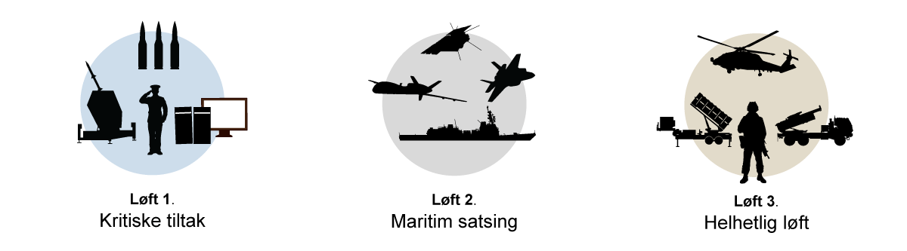
          - Et nytt ambisjonsnivå for forsvarsevnen. I 16.3 drøfter forsvarskommisjonen hvilke økonomiske behov forsvarskommisjonens ambisjon for norsk forsvarsevne vil kreve. Det pekes på tre løft som må starte samtidig og fullføres i sin helhet for å oppnå nødvendig effekt. De tre løftene oppsummeres i figuren og består av: Løft 1. Kritiske tiltak; Løft 2. Maritim satsing; og Løft 3. Helhetlig løft.
Kostnadene knyttet til styrking av forsvarsevnen er belagt med stor usikkerhet. Dette gjelder spesielt i en tid med høy prisvekst og hvor mange av kostnadene som er beskrevet vil bli gjenstand for endringer frem til eventuelle beslutninger blir fattet. Forsvarskommisjonen har likevel valgt å gi noen overslag på hva et omfattende løft for sikkerhet, forsvar og beredskap vil kunne koste og hvilke prioriteringer som må til. Nedenfor fremhever vi derfor noen tiltak vi mener er i tråd med ambisjonen for en styrket forsvarsevne. Det er først og fremst en styrking av evne som er forsvarskommisjonens hovedanliggende. For å komme frem til konkrete kostnadsanslag, har kommisjonen likevel måttet vurdere spesifikke systemer og plattformer. Alle beregninger er overslag oppgitt i forsvarsindekserte 2022-kroner.

Løft 1 – Kritiske tiltak for å styrke egenevnen
Forsvaret må innrettes for et høyere operasjonstempo med reell risiko for å komme i kamp. Identifiserte gap og sårbarheter må reduseres med strakstiltak og økt beskyttelse av en rekke områder. Kostnaden ved et slikt løft over en ti-årsperiode ligger anslagsvis i underkant av 140 milliarder kroner.
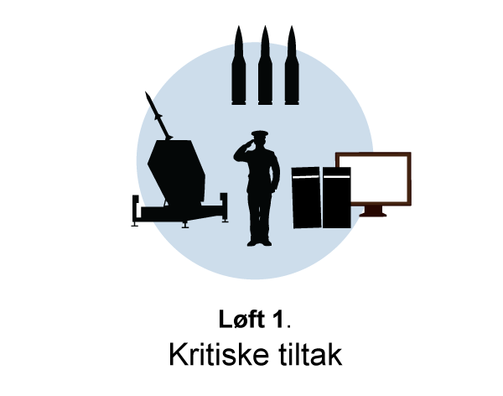
          - Første del av løftet innebærer gjennomføring av avgjørende tiltak for å møte et høyere operasjonstempo og kritiske anskaffelser på områder der det er reell risiko for å komme i kamp. Dette inkluderer blant annet anskaffelse av ammunisjon, sikker kommunikasjon, oppgradering av Forsvarets IKT og første fase av et utvidet luftvern.
Under følger noen eksempler på tiltak som er kostnadsberegnet som del av løft 1. Oversikten er ikke uttømmende, og kostnadene som er beskrevet, vil variere ut fra prisutviklingen eller hvilken konkret løsning som velges. Tiltakene bygger på ambisjonsnivået for Forsvarets egenevne i 12.3, styrking innen personell og kompetanse i 12.4 og styrking for alliert mottak i 13.5.
Etterslep og vedlikehold
Kritiske tiltak for å styrke egenevnen innebærer for det første at en dekker økte priser, driftsutgifter, kostnader til eiendom, bygg og anlegg (EBA) og gjenanskaffelsene som beskrevet i 16.2. Det er usikkerhet knyttet til vedlikeholdsetterslep på EBA, men det er fortsatt en stadig økende utfordring innen dette området. Et slikt etterslep vil måtte vurderes helhetlig for å finne gode løsninger. Forsvarskommisjonen legger likevel til grunn at dette etterslepet er så omfattende at det må håndteres og tas høyde for i kostnadsberegningene. Det anslås at å dekke inn etterslep innen prisstigning, driftutgifter, EBA vil ha en totalkostnad på anslagsvis 60 milliarder kroner.
Øvrige aktuelle tiltak kan for eksempel være flere piloter og bedre tilgjengelighet på kampfly for et høyt aktivitetsnivå for F-35. Dette anslås å koste 5 milliarder kroner i engangsinvesteringer og cirka 700 millioner kroner i årlig drift. Landmaktens operative tilgjengelighet kan styrkes ved å øke vervingsgraden i Brigade Nord, og ved å innføre et nytt vedlikeholdskonsept som vil gi økt tilgjengelighet på materiell. Kostnaden anslås til cirka 2 milliarder kroner i investeringer og om lag 800 millioner kroner i drift per år.
Alliert mottak
Tilrettelegging for alliert mottak, forsterkning og integrasjon i Norge blir bare viktigere og har over tid vært underfinansiert. Styrking av forsyningsberedskapen for mottak av allierte styrker og fly omfatter blant annet tilgang på semipermanent infrastruktur og drivstoffanlegg. Dette bør være i fjell eller under bakken for best beskyttelse. Man kan også se for seg konsepter for drivstoff-forsyning på kjøl, i samarbeid med sivile aktører. Kostnadene blir anslått til 16 milliarder kroner i investeringer, med under 50 millioner per år i driftskostnader. En slik kapasitet vil kunne komme sivile formål til gode når de ikke er i bruk av Forsvaret.
Forsyningsberedskap og ammunisjon
Forsvaret har i dag kritisk lav forsyningsberedskap på flere områder. Tilgang på nødvendige våpen, ammunisjon og forsyninger er avgjørende for forsvarsevnen i krise og krig. Det er stort behov for større lagerbeholdninger, men også avklarte planer for nye leveranser fra egen eller andres forsvarsindustri ved krise eller krig. Dette har vært en salderingspost på norske forsvarsbudsjetter i lang tid og er ikke tatt tilstrekkelig høyde for i den gjeldende langtidsplanen.
Det er et gap mellom dagens beholdning av ammunisjon og det Forsvaret anser som et minimum for å oppfylle gjeldende krav. For å tette dette gapet trengs om lag 30 milliarder kroner i investeringer og 700 millioner kroner i årlig drift. Dette er kapasiteter norske myndigheter bør gå til anskaffelse av umiddelbart. Dette vil imidlertid ikke være nok til å sikre den beredskapen forsvarskommisjonen mener er nødvendig. Det kreves langt mer midler for å få på plass nok ammunisjon, forsyninger og reservedeler til å kunne operere over noe tid ved et fullskala militært angrep. Vi beskriver kostnadene for å utbedre dette området i 16.5.
Luftvern
Forsvaret har begrenset luftvernkapasitet. Gjeldende kapasitet er primært innrettet for beskyttelse av kampflybaser. Det gjør at store deler av Norges befolkning, kritisk infrastruktur og strategisk viktige militære anlegg står ubeskyttet mot lufttrusler når de ikke har støtte fra allierte kapasiteter. En styrking av luftvern i Forsvaret er svært kostbart og vil ta tid. Forsvarskommisjonen mener like fullt at lufttrusselen er så alvorlig at norske myndigheter må ta tak i dette. Under kritiske tiltak bør en som et minimum fullfinansiere og fremskynde den planlagte oppgraderingen av den eksisterende NASAMS-luftvernkapasiteten. Anslått kostnad er 5 milliarder kroner utover allerede finansiert oppgradering. Øvrig luftvernsatsing kommer som del av den maritime satsingen og det helhetlige løftet i 16.3.3 og 16.3.4.
Spredningskonsept
For Norges kampflybaser bør det også vurderes å kombinere bedre beskyttelse av fly og kritisk støttestruktur ved hjelp av forsterkede bunkere og narremål. En bør intensivere igangsatte initiativer for spredningskonsept for militære fly i Norge. Konseptet må tilføres tilstrekkelige ressurser, logistikk, våpenlagring og ikke minst øving og trening. Her er nordiske løsninger særlig relevante.
Sikker kommunikasjon
Forsvarets evne i krise og krig vil også bedres betraktelig ved å øke evnen til sikker kommunikasjon. Her er det påvist betydelig gap og mangler. Behovet for investeringer på dette området ligger på minst 5 milliarder kroner og ca. 200 millioner kroner i årlig drift.
IKT-systemer
Forsvarets IKT-systemer har lenge vært gjenstand for kritikk, og det er identifisert flere svakheter ved beskyttelsen av kritiske systemer som må utbedres umiddelbart. Forsvaret har heller ikke kompetansen til å gjøre dette på egen hånd, og det trengs langsiktige strategiske partnerskap for kontinuerlig utvikling. Tett samarbeid med næringslivet blir avgjørende. En IKT-satsing vil redusere Forsvarets sårbarheter og forbedre evnen til fellesoperasjoner og effektivisere driften av Forsvaret. Selv om anslagene varierer sterkt anslås den totale kostnaden for å utbedre IKT til 30 milliarder kroner utover gjeldende investeringsplaner.
Utdanningskapasitet
En av de største utfordringene med en omfattende og umiddelbar satsing på forsvar er å få på plass nok personell med rett kompetanse. Det er imidlertid fullt mulig med godt lederskap, nok økonomisk fleksibilitet og nok pragmatisme i gjennomføringen. Det vil bli nødvendig med økt inntak på skoler og offisersutdanning, større klasser, tettere samarbeid om utdanning med andre allierte og samarbeid om mer utveksling av kompetanse med industri og næringsliv. Endringene i både løft 1, 2 og 3 vil gjøre en kraftig økning av antall personell i Forsvaret nødvendig, noe som igjen krever en stor økning i kapasiteten ved Forsvarets egne skoler. Investeringskostnadene er anslått til 2 milliarder kroner, med årlige driftsutgifter på 400 millioner kroner.

Løft 2 – En maritim satsing
Det er behov for en nasjonal maritim satsing. En slik satsing bør omfatte relevante kapasiteter fra hele Forsvaret og alle domener. I tillegg kommer en nødvendig styrking og tilrettelegging fra andre relevante sektorer, industri og næringsliv. Den totale kostnaden ved et slikt løft over en tiårsperiode anslås til et sted mellom 300–350 milliarder kroner, inklusive drift og investeringer.
Under gis noen eksempler på tiltak som er kostnadsberegnet som del av løft 2. Oversikten er ikke uttømmende og vil kunne variere som følge av prisvekst og konkrete løsninger. Den største kostnaden knytter seg til å beslutte morgendagens marine. Det inkluderer spørsmål om fregatter, korvetter, minerydderkapasitet og eventuelt andre standard fartøystyper eller mer ubemannede sensorer og kapasiteter som over tid kan avlaste og erstatte tradisjonelle fartøyer.
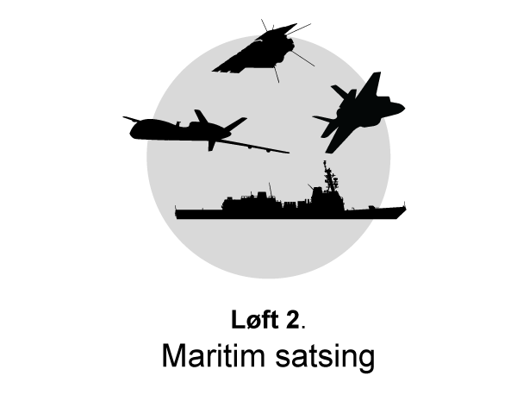
          - Andre del av løftet består i hovedsak av en maritim satsing og begynnelsen på et helhetlig løft av forsvarsevnen. Løft 2 inkluderer behovet for en ny overflatestruktur, langtrekkende overvåkingsdroner, satellitter og mer luftvern. Det inkluderer også viktig infrastruktur til alliert mottak.
Fregatter
Norge trenger nok fartøy og besetninger til at Forsvaret kan være fysisk tilstede i våre nærområder, samtidig som andre blir vedlikeholdt eller opererer kontinuerlig sammen med fartøygrupper i NATO eller i andre allierte rammer. Det har ikke Forsvaret i dag. KNM «Helge Ingstads» forlis er også en påminnelse om at tap eller lengre perioder på verft kan forekomme. For at Forsvaret skal ha nok fartøy til å håndtere uforutsette utfordringer samtidig som man bidrar mer til egen og alliert sikkerhet må Norge opp på et visst antall fartøy. I kostnadsberegningene har kommisjonen brukt en anskaffelse av seks nye fregatter fra en stor alliert nasjon som utgangspunkt. Inkludert våpen og ammunisjon ventes et slikt innkjøp å koste om lag 100 milliarder kroner, med driftskostnader på rundt 2 milliarder kroner årlig.
Ubåtkapasitet
Den pågående anskaffelsen av ubåter er av stor strategisk betydning for forsvaret av Norge, og den er sentral i en maritim satsing. Vår evne til å følge militær undervannsaktivitet i norske farvann og norske nærområder understøtter norske strategiske interesser, utnytter våre fortrinn og reduserer våre sårbarheter. Kapittel 9 viser også hvordan undervannsbåter blir stadig viktigere fordi satellitter og sensorer har gjort det svært mye vanskeligere å holde seg skjult på land, på havoverflaten, eller i luften. Denne kapasiteten er derfor så viktig at forsvarskommisjonen mener det som del av en større maritim satsing bør vurderes å legge til flere ubåter i bestillingen. Regjeringen har av kostnadshensyn besluttet å anskaffe fire ubåter. Det er kjent at et så lavt antall vil gi begrenset tilgjengelighet på ubåtene når en tar hensyn til trening og vedlikehold. Kostnaden per ubåt blir også svært høy. En tilleggsbestilling på to ekstra ubåter, anslås til cirka 25 milliarder kroner, med ekstra driftskostnader på rundt 600 millioner kroner årlig.
Standardfartøy
Forsvaret må erstatte flere kystvaktfartøy og mineryddesystemer i årene som kommer. 40 nye standardfartøy til Sjøforsvaret, anslås å koste om lag 51 milliarder kroner, med driftskostnader på omkring 2,5 milliarder kroner årlig. Man kan se for seg en fordeling av disse med om lag 25 fartøy til Marinen og 15 fartøy til Kystvakten. Fartøyene vil spille en viktig rolle i å løse Forsvarets oppdrag, men også for den sivile beredskapen langs norskekysten.
For å møte Russlands omfattende mineleggingskapasitet og samtidig kunne håndtere behov for opprydding etter andre verdenskrig, trengs det moderne mineryddefartøy med modulbaserte mineryddersystemer som kan erstatte dagens kapasitet. Disse fartøyene anslås til om lag 20 milliarder kroner i investeringskostnader og omtrent 900 millioner kroner i årlige driftskostnader. Dette er en styrking som kan utvikles over tid de neste 6–15 årene.
Maritime overvåkingsdroner
Det store presset på allierte kapasiteter, Norges store havområder og forventningen om økt militær og sivil aktivitet i nord skaper også et større behov for overvåking. Et viktig tiltak for å møte disse utfordringene kan være anskaffelse av langtrekkende droner som kan overvåke Norges hav- og landområder. Denne typen overvåkingskapasitet kan frigjøre vesentlig kapasitet fra P-8 maritime patruljefly som er dyre i drift, få i antall og bør prioriteres for ubåtjakt.
Langtrekkende droner gjør det mulig med mer kontinuerlig tilstedeværelse for overvåking og informasjonsinnhenting, særlig i nord. En slik kapasitet kan avlaste annen norsk og alliert militær aktivitet, men vil også gi et svært viktig bidrag til den sivile beredskapen. Overvåkingsdroner kan fly langt og oppholde seg i et område over svært lang tid. Dette vil være et viktig bidrag til myndighetsutøvelse og sivil krisehåndtering i Arktis.
Utvikling og anskaffelse av droner til overvåking har vært vurdert tidligere. Satsingen har ikke kommet i gang på grunn av manglende teknologisk modenhet for kapasiteter som må kunne overleve i noen av de mest krevende operasjonsmiljøene i verden. En annen årsak har vært at det ikke har vært rom for å både satse på morgendagens teknologi og samtidig videreutvikle eksisterende overvåkingsplattformer i det kortere perspektivet.
Flere av disse utfordringene kan nå løses og Forsvaret vil kunne ha stor nytte av langtrekkende maritime droner som kan bidra til overvåking av svært store områder både over vann og land. Kostnaden ved anskaffelse en dronepakke bestående av høytflyvende droner med svært lang flytid, maritim innretning og tilhørende støttestruktur anslås til omlag 11 milliarder kroner, med driftskostnader på om lag 900 millioner per år.
Luftvern over maritim hovedbase
Forsvar mot ballistiske missiler og andre lufttrusler er krevende og troverdig lagdelt luftvern er svært kostbart. Dette gjør at det ikke lar seg gjøre å forsvare hele landet mot en missiltrussel. Forsvaret bør ha planer for å kunne forsvare norske kampflybaser, sentrale havner for alliert mottak, landets øverste myndigheter i Oslo, maritime baser og store befolkningssentra mot lufttrusler.
Som del av en maritim satsing bør den maritime hovedbasen i Bergen prioriteres for lagdelt luftvern. En slik løsning vil inkludere forsterket baseforsvar i form av nærbeskyttelse, områdeluftvern og langtrekkende luftvern. Anslått kostnad for disse tiltakene er om lag 20 milliarder kroner med driftskostnader på knapt 1 milliard kroner. Øvrig luftvernsatsing av viktige beslutningssentre, alliert beskyttelse og Luftforsvarets baser inngår i løft 3.
Satellittkapasitet
Norges fortrinn innen teknologi- og kapasitetsutvikling for det ytre rom må utnyttes som del av en maritim satsing. Den økte tilgangen på små og rimelige satellitter gir et lite land helt nye muligheter til å drive etterretning, målutvelgelse, sikker kommunikasjon og støtte til navigasjon. Det er avgjørende for å sikre egen situasjonsforståelse. Det er også viktig for å sikre Forsvarets evne til å lede kampoperasjoner fra land, sjø og luft, men også som en del av en forbedret europeisk evne til selvstendig satellittovervåking.
Som følge av betydningen dette har i etterretningssammenheng, er det viktig at de nye kapasitetene styres og opereres av Forsvaret. Det bør så fort som mulig etableres evne til satellittbasert etterretning med mulighet til målutvelgelse, sikker kommunikasjon og robust navigasjon over norske interesseområder som er tilpasset vær- og atmosfæriske forhold. Selv om estimatet er usikkert, anslås en satsing i det ytre rom med omlag 10 nye satellitter og tilhørende støttestruktur å koste omlag 9 milliarder kroner i investeringer og i underkant av 1 milliard kroner til årlig drift. Dette vil ta Norge et stort steg mot å utnytte sitt rompotensial.
Vertslandsstøtte
For å få på plass en troverdig maritim satsing vil det også være behov for å styrke kapasitetene til alliert mottak og fremføring av allierte styrker. Det behøves jevnlig trening og øving av vertslandsstøtteavdelinger. Øvingen omfatter utstrakt bruk av materiell og personell fra sivile samarbeidspartnere og klargjøring av mer fysisk infrastruktur for alliert mottak. Dette gjelder både for mottak av tunge allierte styrker til Norge eller for fremføring inn i Sverige og Finland.
Evnen til alliert integrasjon opprettholdes ved jevnlig samtrening. Derfor bør Forsvaret i tillegg dekke deler av kostnaden allierte har knyttet til flernasjonale øvelser i Norge. Kostnadene vil variere med øvingsaktiviteten, men i gjennomsnitt anslås det at om lag 1,5 milliard per år vil dekke trening av vertslandsstøtteavdelinger og delvis kostnadsdekning til allierte.
Mottak av allierte ubåter
Det vil blant annet være behov for å øke kapasiteten for mottak av allierte ubåter. Dersom eksempelvis Olavsvern leies tilbake og utvikles til å kunne ta imot større ubåter enn i dag, vil det anslagsvis medføre leiekostnader på om lag 50 millioner kroner per år og en utvidelseskostnad på om lag 200 millioner. Alternativt kan Haakonsvern bygges ut. Det anslås at kostnaden ved dette vil være om lag 3,5 milliarder i investeringer og 100 millioner i drift. Minst ett av disse tiltakene vil være nødvendig om Norge skal kunne forsterke sitt samarbeid med USA, Storbritannia og Tyskland samtidig som Norge gjennomfører en maritim satsing.
Maritim logistikk
Logistikk-kapasiteten må styrkes for å understøtte en maritim satsing. Evnen til å transportere materiell langs kysten må bli bedre, etterforsyning sjøveien, strategiske avtaler og samarbeid med handelsflåten må styrkes. Mye av dette kan gjøres gjennom leieavtaler av typen Forsvaret tidligere har hatt. Kostnadene vil variere med aktivitet, men er i gjennomsnitt anslått til under 100 millioner kroner.

Løft 3 – Et helhetlig løft for forsvarsevnen
Utover kritiske tiltak for å dekke gap, mangler og sårbarheter og en maritim satsing må Norges forsvarsevne styrkes i sin helhet. Tydeligere enn i de to foregående sporene omfatter dette en bredere styrking av sikkerhet og beredskap i flere sektorer som understøtter et større forsvar og en sterkere nasjonal egenevne. Den totale kostnaden ved et slikt løft over en ti-års periode ligger anslagsvis mellom 450–500 milliarder kroner inklusive drift og investeringer.
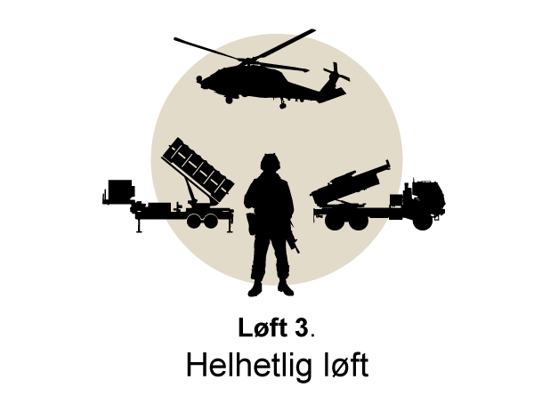
          - Tredje del av løftet består av et helhetlig løft av forsvarsevnen. Det omfatter en bredere styrking av sikkerhet og beredskap i flere sektorer. Det helhetlige løftet inkluderer blant annet mer personell, en større hær, flere helikoptre, lagdelt luftvern og langtrekkende presisjonsvåpen. Det helhetlige løftet peker også retning for en større digital transformasjon av forsvarssektoren.
Under gis noen eksempler på tiltak som er kostnadsberegnet som del av løft 3. Oversikten er ikke uttømmende, og kostnadene vil variere som følge av prisvekst og konkrete valg av løsninger. I en periode hvor vi må forvente å stå i nærmest kontinuerlige krisesituasjoner, vil kapasiteter som må operere over tid utsettes for større slitasje. Materiell som brukes mer blir oftere ødelagt og må oftere repareres. Større aktivitet tærer på personell og det vil være behov for flere folk. Dette vil kreve at mye av bredden av Forsvarets kapasiteter og understøttelsen fra flere andre nasjonale beredskapsaktører må løftes til et større volum enn i dag.
Personell
For å illustrere mulige kostnader ved et vesentlig større forsvar har forsvarskommisjonen sett på en personelløkning med 20 pst. frem mot 2042. Det tilsvarer om lag 4000 flere militært og sivilt ansatte, 2000 flere inne til førstegangstjeneste og 8000 flere reservister enn i 2022. En slik styrking ville bidratt til å redusere slitasje på personellet, øke utholdenheten, motvirke hyppig avgang, mulighet til å bemanne og anvende eksisterende systemer og nødvendig overskudd til å legge til rette for kompetanseheving og mer forutsigbar karriereutvikling.
Som følge av den store og økende utfordringen med å få tak i nok personell på tvers av hele samfunnet er det imidlertid liten tvil om at dette er en styrking som vil måtte skje over noe tid. Den økte kostnaden kun for fast ansatte ved dette ambisjonsnivået anslås å ligge på ca. 5 milliarder kroner når opptrappingen er fullført. I tillegg kommer følgekostnader i form av infrastruktur og øvrig drift. Dette beløper seg til anslagsvis 25 milliarder i investeringer og 8 milliarder i årlig drift.
Forsvaret vil måtte øke kapasiteten i egen utdanning, fra rekruttskolen via fag- og funksjonsrettet utdanning til høyskolen. Kostnadene ved disse tiltakene varierer stort avhengig av valgt innretting, men anslås til om lag 5 milliarder i investeringer og 800 millioner i drift. Disse tiltakene er ikke til hinder for, men snarere en forutsetning for mer formalisert samarbeid og utveksling med sivile utdanningsinstitusjoner. Arbeidet med å se etter nordiske løsninger må også forsterkes. Slike løsninger vil kunne redusere kostnadene knyttet til tiltakene.
Større hær
For å møte alvoret bør landmakten styrkes som beskrevet i kapittel 12.3.5. Som en del av dette løftet kan det vurderes å utløse opsjonen Norge har på 18 ekstra stridsvogner i henhold til inngått avtale i 2023 om kjøp av Leopard 2 A7. Det kan også aktualisere at Finnmark landforsvar utvikles til en Brigade og at det blir startet etablering av en ny Brigade Sør, oppsatt med 30 pst. bemanning (kadrebasert) og hvor resten gjøres opp av reservister. En bred styrking av landmakten vil ikke bare bedre Norges evne til å bidra i NATOs kollektive forsvar og styrke forsvaret av Finnmark og Nordkalotten, men vil bidra til større utholdenhet for å stå i oppdrag hjemme og ute over tid. Kostnaden ved disse tiltakene anslås til om lag 20 milliarder i investeringer og i underkant av 3 milliarder i drift per år. Det vil være et poeng at nye avdelinger settes opp med så mye likt materiell som eksisterende avdelinger som mulig. Det vil gi større utholdenhet og fleksibilitet.
Lagdelt luftvern
Krigen i Ukraina har demonstrert betydningen av effektivt luftvern. En helhetlig satsing på luftvern utover det som inngår i løft 1 og 2 vil være nødvendig for å gi strategiske områder tilstrekkelig dekning. Det omfatter lagdelt luftvern over strategiske områder som Oslo-området inklusive Rygge flystasjon, Ofoten inklusive Evenes flystasjon og Trondheimsfjorden inklusive Ørland flystasjon. Så mye som mulig av luftvernet bør være mobilt slik at det kan flyttes ved behov. Det kan bli aktuelt å integrere et norsk luftvernsystem med annet nordisk og nord-europeisk luftvern, der blant andre Sverige, Tyskland, Polen og flere andre allierte er ventet å satse.
For å få mest mulig ut av satsingen kan det være hensiktsmessig å gjennomføre den i rammen av NATOs European Sky Shield Initiative, som Norge og flere andre europeiske NATO-land har undertegnet. Dette gjelder imidlertid bare dersom det ikke er til hinder for at kapasitetene kommer på plass så raskt som mulig. Kostnaden for bedret luftvern i tråd med disse behovene vil beløpe seg til om lag 60 milliarder kroner utover det som skisseres i løft 1 og 2, med driftskostnader på ca. 4 milliarder.
Helikopter til landmakten og spesialstyrkene
Hæren har i lang tid stått uten en egen taktisk helikopterkapasitet og spesialstyrkenes helikopter er gamle. Behovet for nye helikoptre forsterkes av at operasjonsområdet utvides østover med Sveriges og Finlands inntreden i NATO. Større helikopterkapasitet særlig i Nord-Norge vil også støtte sivil beredskap i et geografisk område hvor denne begrenses av store avstander og få veiakser. Helikoptersituasjonen kan bedres betydelig med om lag 9 nye helikoptre til spesialstyrkene og om lag 12 til Hæren. Dette vil gi større mobilitet nasjonalt og for operasjoner regionalt. Det vil også gi et vesentlig løft til totalforsvaret og for totalberedskapen i hele landet. Helikoptrene gir store muligheter for sivil-militært samarbeid og vil sikre nasjonal beredskap i et langstrakt land med krevende geografi. Anskaffelse av helikopter til spesialstyrkene og Hæren anslås å koste om lag 8 milliarder kroner med driftsutgifter på om lag 700 millioner per år.
Langtrekkende presisjonsvåpen
Norge vil ha behov for landbasert langtrekkende presisjonsvåpen for å bidra til avskrekking som frontstat mot Russland og effektivt forsvar i tilfelle krig. Dette kan være spesielt effektivt om det kombineres med bedre utnyttelse og spredning mellom Norges mange skjulesteder og fjellanlegg. For å bidra til nødvendig utholdenhet kan det være ønskelig med større volum og mer ammunisjon enn det som tidligere har vært vurdert. Eksempelvis anslås 2 rakettartilleribataljoner å beløpe seg til om lag 13 milliarder kroner i investeringer og cirka 2 milliarder i årlig drift.
Ytterligere modernisert heimevern
For å styrke Heimevernet som en landsdekkende og slagkraftig kapasitet, er det aktuelt å utruste deler av disse styrkene bedre enn i dag. Slik kan styrkene utføre mer krevende oppdrag. En velutviklet kapasitet som kombinerer lette og tyngre styrker med god bruk av teknologi i krevende militære operasjoner, har stor effekt til en relativt lav kostnad. HVs innsatstyrker kan for eksempel utrustes med flere panserbrytende våpen til bruk mot stridsvogn eller helikopter, nattoptikk, termisk kapasitet, oppdaterte kjøretøy og ulike droner og sensorer. Dette vil anslagsvis koste drøyt 1 milliard kroner, med driftskostnader på under 50 millioner kroner per år. Ved å bedre materielltilstanden i Heimevernet og løpende tilføre ny teknologi, kombinert med nødvendig øving og trening, kan man oppnå vesentlig større slagkraft og utnyttelse av disse styrkene. Et bedre utrustet, trent og mer tilgjengelig heimevern gir et løft til hele totalforsvaret. Det vil ikke bare gi Forsvaret større kampkraft, men også gi samfunnet bedre sivil beredskap.
Våpen og ammunisjon
Mangler og etterslep i investeringer og lagerbeholdning av våpen, ammunisjon og forsyninger er store, selv om de kritiske tiltakene beskrevet i løft 1 gjennomføres. En styrking av ammunisjonsberedskapen i henhold til løft 1 vil bedre situasjonen, men ikke være nok til å møte en periode hvor industrialisert krigføring er tilbake.
NATO anbefaler alle medlemsland å ha 30 dager med forsyninger. Forsvaret har ikke dette i dag. Samtidig legger NATO til grunn at nasjonene klarer å gjenskaffe én dag med forsyninger per dag som striden foregår. For Norge er dette i liten grad realistisk i krise eller krig. Norge er avhengig av alliert støtte, men har samtidig et relativt stort økonomisk handlingsrom. Det gjør at Forsvaret bør kunne bidra med ammunisjon og forsyningsberedskap i alliert eller internasjonal sammenheng, dersom det er behov for det. En investering på ytterligere 70 milliarder kroner vil kunne bidra til at Norge vil bli i langt bedre i stand å støtte oss selv og våre allierte. Det store presset på ammunisjons- og reservedelsproduksjon i en periode med global opprustning gjør det viktig å få på plass bestillinger så raskt som mulig.
Nasjonal produksjonskapasitet
Forsvarets mangler når det kommer til nødvendige våpen, ammunisjon og forsyningsberedskap understreker også behovet for å styrke Norges nasjonale produksjon. Norsk forsvarsindustri har kompetanse og kapasitet som kan bidra til at Forsvaret kan anskaffe større mengder ammunisjon og reservedeler på kort varsel. Dette forutsetter imidlertid at regjeringen skaper rammebetingelser for at nødvendig produksjonskapasitet og reserver av kritiske råvarer opprettholdes til enhver tid. For at Norge skal ha evnen til å produsere ammunisjon og våpen i møte med krig i eget eller allierte land, bør det stilles ressurser til rådighet for å møte disse behovene.
Det blir viktigere med tettere og mer kontinuerlig dialog med industri og næringsliv for å kartlegge muligheter og begrensninger. Militær produksjonskapasitet under nødvendig nasjonal kontroll er kritisk for norsk og alliert forsvarsevne i en periode hvor sentrale beredskapsbehov blir mer nasjonalisert. Det anslås koste om lag 15 milliarder kroner å styrke norsk ammunisjonsproduksjon og beredskap til et nivå tilpasset sikkerhetssituasjonen. Endel av dette vil på sikt trolig kunne hentes inn i form av videresalg og beskatning.
Ubemannede systemer
Ubemannede systemer får større betydning og inngår i mange staters fremtidige operative konsepter. Det er viktig at Forsvaret starter et løft innen ubemannede systemer. Det må utvikles konsepter og organisering som klargjør Forsvaret for økt bruk. Konseptene må også sikre effektiv implementering med avklarte ansvarsforhold som ivaretar samvirke internt i Forsvaret. Slik blir det mulig å unngå at systemene som anskaffes blir isolert til ett område eller bidrar til intern konkurranse i forsvarssektoren. Det må anskaffes og eksperimenteres med materiell og startes utviklingsprosjekter for å akselerere prosessen med å få ubemannede systemer inn i operativ bruk. Dette må starte allerede i dag med blant annet å produsere og lagre relevante data fra militære operasjoner. Disse dataene kan brukes til å trene fremtidens ubemannede plattformer.
Bedre utnyttelse av ubemannede systemer henger sammen med utbedring av Forsvarets IKT og må sees på som komplementære tiltak. Her er det vesentlig å se til alliert praksis og muligheten for strategiske partnerskap. Dette vil også bidra til alliert interoperabilitet. Man bør anslå en kostnad på minst 5 milliarder for å gjøre et betydelig løft innen ubemannede systemer på tvers av hele forsvarssektoren. Krigen i Ukraina har vist at betydningen av slike systemer ikke kan undervurderes i moderne krigføring og at evnen til å produsere og erstatte slike systemer vil bli avgjørende i tiden fremover.
Simulatordrevet trening og øving
Sektorens kapasitet innenfor simulatordrevet trening og øving må styrkes gjennom anskaffelser av flere simulatorer og en strategi for å øke mengden simulatorbasert trening og øving. Dette er nødvendig både for å styrke operativ evne gjennom økt fellesoperativ trening og for å redusere Forsvarets utslipp av klimagasser. En slik satsing vil kreve mellom 5 og 10 milliarder, mens driftskostnadene vil være selvfinansiert gjennom reduksjon av tradisjonell trening og øving. I kombinasjon med en satsing på ubemannede systemer, bedre digital infrastruktur og et stort løft av forskning og utvikling, vil dette bidra til at forsvarssektoren tar et stort og nødvendig skritt inn i fremtiden.
Teknologisatsing
Forsvarssektoren må sette av mer ressurser til å tilpasse seg og bidra i den raske teknologiske utviklingen på områder av nasjonal betydning. Det bør omfatte utbygging av miljøer for forskning på kunstig intelligens, særlig knyttet til ubemannede systemer, bedring av evnen til å behandle data og satsing på norsk satellittkapasitet. En bør etablere relevante miljøer som kan vurdere hvordan Forsvaret best kan tilpasses den teknologiske utviklingen. Dette bør kombineres med nødvendige investeringer på kort og lengre sikt, slik at norske interesser og fortrinn blir utnyttet. En nødvendig satsing anslås å koste om lag 8 milliarder i investeringer og 1 milliard kroner i drift per år.
Forskning og utvikling
For å kunne tilpasse seg teknologisk endring er det nødvendig å forstå hva den betyr. Forsvarssektoren har behov for å styrke arbeidet med å følge opp teknologiske endringer gjennom styrket FoU og kompetansebygging. Det må også omfatte sektorens evne til å samarbeide med nasjonale forskningsmiljøer. Denne kompetansen er også en del av byrdefordelingen og samarbeidet med allierte. Det blir da viktig med et forsterket skolesystem med bedre nasjonalt og nordisk samvirke, kapasitet til strategisk tenking, forsterking av kompetansemiljøene i etatene og finansiering av forskning og utvikling.
Kjernen i sektorens innovasjonsmodell er utviklingsprosjekter, eksperimentering og konseptutvikling. Dette skjer både nasjonalt og sammen med allierte i trekantmodellen med forskere og industri. Slike prosesser er kompetansebyggende i seg selv, men vil kreve en organisering og ressurssetting som gir kapasitet til innovasjon. Interesseområder må prioriteres og utviklingsprosjekter må etableres. Forsvaret må ha kapasitet til å delta, nasjonalt og internasjonalt, og industrien må få risikoreduserende rammer for å delta. En styrking av innovasjonsevnen vil trolig koste om lag 1 milliard i investeringer og 2 milliarder i drift per år.
Digital transformasjon
I tillegg vil det være nødvendig å dra nytte av sivil kompetanse og ansette flere innen teknologiområder i sterk utvikling, eksempelvis cybersikkerhet. Det er hard konkurranse om denne kompetansen, og lønningene er høye. Strategiske samarbeid kan også bidra med tilgang til kompetanse. Det anslås at et slikt kompetanseløft vil koste 2 milliarder i investeringer og 600 millioner i årlig drift. Sektoren bør også bli mer datadrevet.
Forsvarssektoren må gjennom en digital transformasjon. Data må samles inn, organiseres, lagres og omsettes til beslutningsstøtte gjennom analyser. Disse dataene legger også grunnlaget for algoritmeutvikling i mer selvstendige ubemannede systemer, cyberoperasjoner, utnyttelsen av det ytre rom og bruken av sensornettverk. I tillegg vil en datadrevet virksomhetsstyring kunne effektivisere sektoren. Det bør etableres en ny organisasjon for datainnsamling, organisering, lagring og algoritmeutvikling. Dette krever investeringer i størrelsesorden 1 milliard og om lag 400 millioner til personell.

Norges økonomiske handlingsrom

Styrking er mulig
En formidabel omstilling må til for å løfte forsvarsevnen til et relevant nivå etter 30 år med omorganisering, nedbygging og kutt. Ikke bare for Forsvaret og forsvarssektoren, men for hele landet. Norge står i dag i en bedre posisjon til å bidra til europeisk sikkerhet og stabilitet enn noen gang tidligere. Vi kan ikke belage oss på å bare være en sikkerhetsmottaker i fremtiden. Forsvaret må kunne håndtere mer selv og bidra mer til andre. Vårt økonomiske handlingsrom gjør at vi må bli en større bidragsyter til regional sikkerhet.
Forsvarskommisjonen mener forsvarsevnen må styrkes kraftig. Dette vil innebære krevende prioriteringer. Norge står overfor mange kostbare utfordringer på en rekke samfunnsområder. Noe må imidlertid prioriteres lavere, for at norske myndigheter og forsvarssektoren skal kunne ivareta nasjonal sikkerhet på en tilfredsstillende måte. Alle samfunnsområder er avhengige av at den grunnleggende statssikkerheten er ivaretatt.
Det er likevel liten tvil om at den norske stat har ressursene til å gjennomføre den nødvendige satsingen på sikkerhet, forsvar og beredskap. Norske statsbudsjetter er store nok til at en vesentlig satsing på forsvar og sikkerhet er mulig dersom man er villig til å gjøre de nødvendige prioriteringene. Norge har også en økonomisk reserve som er unik i verden, og vi er inne i en periode med ekstraordinære inntekter fra olje og gass. I denne delen beskrives det norske økonomiske handlingsrommet og mulighetene til å øke forsvarsbudsjettene til å møte det nivået forsvarskommisjonen mener er nødvendig. Før vi kan vurdere dette handlingsrommet, må vi også se på om Forsvaret kan prioritere sine ressurser annerledes.

Områder som kan prioriteres ned
Vi har beskrevet et omfattende løft i 16.3. Dersom dette løftet ikke er politisk ønskelig og en betydelig styrking av forsvarssektoren ikke gjennomføres, må det vurderes tiltak hvor noen områder prioriteres lavere enn andre. Dette er i henhold til forsvarskommisjonens mandat punkt 7. Der presiseres det at kommisjonen skal svare på: «hva [som] kan prioriteres ned» for å gi rom for en videreutvikling som forsvarer nasjonale sikkerhetsinteresser mot et bredere utfordringsbilde. Enhver plan for Forsvarets utvikling som ikke er dimensjonert for å møte utfordringene, vil ha konsekvenser for norsk sikkerhet. Forsvarets operative evne vil bli lavere, den politiske og militære risikoen vil øke, Norge må overlate mer av forsvaret til allierte og vår troverdighet som alliert vil svekkes.
Vurdering av prioriteringer
Prioritering av ulike deler av forsvarsevnen i tid og rom er nødvendig uansett ambisjonsnivå. I 16.3 har kommisjonen beskrevet ambisjonsnivået som vi mener er nødvendig. Enkelte evner og kapasiteter er satt foran andre, og noen er tatt ut. Det er verken mulig eller hensiktsmessig å få til alt samtidig. Det er imidlertid stor forskjell på å prioritere mellom evner og kapasiteter når det i utgangspunktet er rimelig samsvar mellom ambisjon og ressurser, og i de tilfeller det ikke er det.
Status for norsk forsvarsevne er at det ikke er samsvar mellom ambisjon og ressurser. Nedprioriteringer i en slik situasjon er en egen øvelse. Det er altså allerede en ubalanse mellom ambisjon og ressurser. Da vil prioritering av evner og kapasiteter sjelden gi noen vesentlig bedring av operativ evne. Det blir snarere et valg om hvilke evner som skal skjermes for kutt. Mange i forsvarssektoren opplever at dette har vært normaltilstanden i mange år. Moderniserings- og effektiviseringsgevinsten har vært krevende å ta ut. Forsvarskommisjonen er like fullt i mandatet bedt om å vurdere hva som kan prioriteres ned for å gi rom for noe annet under forutsetning av at nasjonale sikkerhetsinteresser kan forsvares.
I lys av sikkerhetssituasjonen og tilstanden for vår forsvarsevne er en slik øvelse grunnleggende kunstig. Flere av våre nasjonale sikkerhetsinteresser er allerede under press. Inndekning av allerede identifiserte mangler og sårbarheter kombinert med prisvekst vil om få år spise opp det lille handlingsrommet som ligger i den gjeldende budsjettbanen. Diskusjon om nedprioriteringer i en slik situasjon vil raskt dreie seg om ytterligere krav til effektivisering og nedskalering av kapasiteter, når det vi trenger er en diskusjon om en fundamental endring av Forsvarets rolle i forsvaret av Norge.
Nedprioriteringer i dette perspektivet bør derfor først og fremst handle om å vurdere hvilke oppgaver Forsvaret ikke lenger kan forventes å løse, hva Forsvaret skal være i stand til og hva som kan overlates til andre aktører. Utfordringen er at store deler av dagens forsvar er i aktiv bruk i det daglige. Fastsatte militære støtteoppgaver som myndighetsutøvelse, maritim overvåking, grensevakt og ulike former for beredskap er oppgaver staten uansett må få løst. Andre militære oppdrag som vakthold og sikring, etterretningsvirksomhet, tilstedeværelse, operasjoner utenlands og suverenitetshevdelse på land, til sjøs og i luften er vesentlige aktiviteter for å understøtte nasjonale sikkerhetsinteresser.
Når regnestykket ikke går opp, prioriterer en gjerne ned anskaffelser som ikke har kommet så langt i prosessen. Da blir det ikke lenger penger å spare på å nedskalere, eller å redusere beredskapsbeholdning og støttetjenester som skal gi Forsvaret utholdenhet over tid. Når det knapt er noe igjen å kutte, kutter en det som gir færrest praktiske konsekvenser.
Forsvarskommisjonens vurdering av å nedprioritere er ikke det samme som at det ikke skal stilles krav til vesentlighet, effektivitet og nøkternhet ved all offentlig ressursbruk. Det er uaktuelt å fremme en anbefaling om et omfattende økonomisk løft for forsvarsevnen uten at det samtidig blir stilt tøffe og kontinuerlige krav til effektiv og ansvarlig ressursbruk (se også 15.2.1 og 15.2.4). I en tid der Forsvaret skal vokse blir styring og ledelse avgjørende. Forsvarskommisjonen har likevel identifisert noen eksempler på mer konkrete nedprioriteringer. Disse kuttene vil neppe gi rom for reell styrking på andre områder. De vil også kunne redusere Forsvarets evne til å understøtte nasjonale sikkerhetsinteresser.
Nedprioritering basert på dimensjonerende prinsipper
Forsvarskommisjonen fastslår i 12.3 at forsvarsevnen i større grad må tilpasses tilpasset krise og krig. Forsvaret må ha økt utholdenhet og volum, styrket maritim profil og større teknologisk modenhet for å verne om norsk sikkerhet. Med disse dimensjonerende prinsippene til grunn, er det mulig å peke på noen områder som kan kuttes, nedjusteres og prioriteres lavere.
Store deler av Forsvaret er allerede nå så redusert i volum og omfang at disse er på et kritisk lavt nivå. Ytterligere kutt vil i realiteten gjøre det umulig å opprettholde kompetanse på ulike kapasiteter over tid. Man vil heller ikke kunne bidra i fellesoperasjoner på en måte som gir effekt. Reduksjon i Forsvarets bredde av kapasiteter blir dermed den reelle konsekvensen av ytterligere kutt. Det vil redusere Norges evne til innflytelse på egen sikkerhet. Forsvaret vil ikke være i stand til å gi like mange handlingsalternativer til norske myndigheter.
Denne risikoen kan reduseres ved at Norge øker sin avhengighet av alliert støtte for å dekke opp for manglende kapasiteter. En kan for eksempel ta ut hele kampsystemer eller strukturelementer som det ikke lenger vil være økonomisk mulig å holde seg med. Eksempler kan være fregatter, ubåter eller stridsvogner. Disse funksjonene kan overlates til store allierte land i de to første tilfellene, og til Sverige og Finland i det siste. En slik nedprioritering av egenevnen gjør at en må vurdere en mer permanent alliert tilstedeværelse på norsk jord, slik som NATO har i de baltiske land.
Norge må også vurdere et økt alliert aktivitetsnivå i våre nærområder. Dette vil kunne gi muligheter for at Forsvaret rendyrker sin rolle som tilrettelegger for alliert mottak og forsterkning, med vekt på vertslandsstøtte og infrastruktur for allierte. Det er likefult usikkert om store allierte er villige til å ta over mer av Norges sikkerhetsbehov, gitt det økte presset på allierte ressurser og Norges økonomiske handlingsrom.
Dersom Forsvaret primært skal dimensjoneres for krise og krig og primæroppgavene, vil en måtte nedprioritere innsats i utenlandsoperasjoner. Med dette mener forsvarskommisjonen internasjonal innsats i operasjoner utenfor det euroatlantiske området. Denne aktiviteten er allerede betydelig redusert sammenliknet med perioden frem til 2014, og den forventes å bli mindre omfattende i fremtiden. Dette innebærer at norske myndigheter må prioritere enda hardere hvilke oppdrag Forsvaret skal utføre.
Forsvarskommisjonen mener vi bør prioritere oppdrag som har direkte betydning for norsk sikkerhet. Dette må baseres på en vurdering for muligheten for å gjøre en reell forskjell der vi kan samvirke med våre nærmeste allierte. Videre vil mindre bidrag til trening og opplæring av utenlandske styrker kunne gi verdifull støtte uten at det har store konsekvenser for nasjonal sikkerhet og beredskap. Det er imidlertid vanskelig å forestille seg at det vil være mulig å redusere norsk deltagelse i NATOs stående styrker og støtte til kollektivt forsvar. En manglende vilje til å bidra fra norsk side kan redusere sjansen for at vi får den hjelpen vi vil trenge i krise og krig.
En dimensjonering for krise og krig med redusert bredde og volum, kan gjøre at Forsvaret trolig ikke kan støtte det sivile samfunn slik det er lagt opp til i dag. Dermed må andre myndigheter overta eller gjøre mer av de oppgavene Forsvaret i dag utøver for sivile myndigheter. Dette vil bli en reversering av utviklingen de siste 30 årene.
Det må da vurderes om ambisjonsnivået for Forsvarets myndighetsutøvelse på vegne av andre myndigheter, oppgave 6 i dagens oppgavesett, må nedjusteres. I dag har vi eksempelvis en Kystvakt som primært er dimensjonert for dette, i tillegg til å utøve suverenitetshevdelse. I Norge har vi valgt en unik og meget fleksibel modell for å få mest mulig ut av statens samlede ressurser for å ivareta sikkerhet og norske interesser i våre kyst- og havområder. En kan argumentere for at den alvorlige sikkerhetspolitiske situasjonen må gi en ny oppgavefordeling. For eksempel ved at de militære oppgavene rendyrkes i videreutviklingen av Marinen, mens andre myndigheter bygger opp kapasitet til å håndtere fiskeriforvaltning og støtte til toll og politi.
Forsvarskommisjonen mener at dette vil svekke vår nasjonale evne til å håndtere de samlede oppgaver i kyst- og havområdene. Dette gjelder særlig i en fremtid der klimaendringene vil gi villere vær og vår evne til å oppdage og kunne håndtere sammensatt virkemiddelbruk vil øke. Et gråmalt skip kan ha en avskrekkende effekt på aktører som vil oss vondt. Det gir oss mulighet til å håndtere hendelser på et lavere nivå og med mindre makt enn med ordinære krigsskip. Statens kostnader med å bygge opp evne til å overta de tradisjonelle kystvaktoppgavene vil også trolig overstige det vi i dag bruker på Kystvakten.
Forsvarets avhengighet av sivil støtte vil fortsette å øke de neste 10–20 årene. En dimensjonering av Forsvaret for krise og krig, og med redusert volum, vil lede til at forsvarssektoren i større grad rendyrker det militære kjerneoppdraget. En vil i økende grad sette bort tjenester som ikke strengt tatt må løses av militære avdelinger. Denne rapporten har belyst betydningen av strategiske avtaler med næringslivet og at Forsvaret må bli bedre på å utnytte kompetansen som finnes i andre sektorer (13.5.1).
Forsvaret er avhengig av støtte fra sivil og privat sektor, ikke minst for forsyninger. Arbeidet med å planlegge og legge til rette for den sivile støtten til Forsvaret må fortsette. Kommisjonen mener det er betydelige muligheter for effektivisering og innsparing her. Det må samtidig være oppmerksomhet om mulige begrensninger i bortsetting av tjenester fra militære til sivile aktører.
Omorganisering kommer med en kostnad. Nedleggelse av baser og avdelinger innebærer ofte store umiddelbare kostnader. Strukturarven legger begrensninger på handlingsrommet. På lengre sikt vil effektiviseringsgevinster bidra til å gjøre nedleggelser mer lønnsomme. I tillegg kommer de samfunnsmessige ringvirkningene for næringsliv, sysselsetting og bosetting. Derfor er diskusjoner om lokalisering grunnleggende politiske og har i alle år preget forsvarsdebatten og behandling av langtidsplaner på Stortinget.
I stedet for å peke på spesifikke baser og avdelinger, vil forsvarskommisjonen fremheve betydningen av å videreutvikle robuste fagmiljøer der hvor Forsvaret har sin kjerneaktivitet i dag. Konsentrasjon gir muligheter for å effektivisere stab- og støttefunksjoner. Det gir også større muligheter for å rekruttere og beholde personell som kan ha et karriereløp i en region. Dette vil kunne redusere behovet for pendling, gjøre Forsvarets boligpolitikk mer målrettet og tilrettelegge for nærings- og kompetanseklynger mellom industri og forsvar.
Til slutt vil dimensjonering for god utnyttelse av teknologi gi en føring for hvor man kan prioritere ned. Som forsvarskommisjonen har belyst ligger det et betydelig effektiviserings- og innsparingspotensial i å ta i bruk ny teknologi. Mange oppgaver som i dag utføres av mennesker kan utføres mer effektivt av eksempelvis sensorer og droner. Forsvaret må få mer effekt ut av de plattformene det allerede har ved å integrere ny teknologi. Teknologi som allerede er tilgjengelig på markedet og som anvendes av andre allierte må prioriteres i stedet for å utvikle skreddersydde løsninger.

Forsvarsbudsjettet som statlig prioritering
Å hente inn Forsvarets ressursbehov gjennom kutt eller besparinger fremstår altså både urealistisk og utilstrekkelig. Midlene må komme ved hjelp av økt statlig prioritering over forsvarsbudsjettet. Dagens forsvarsbudsjett er på 76 milliarder kroner, men om lag bare 4,3 pst. av statsbudsjettet. Som vist i figur 16.5 går mesteparten av statsbudsjettet til folketrygden, som inkluderer blant annet pensjoner, sykepenger, dagpenger, foreldrepenger og enkelte helsestønader. Norge bruker også mer penger på vei og transportprosjekter enn på forsvaret av Norge. Nasjonal transportplan estimeres til omkring 1200 milliarder kroner over de neste 12 årene, hvorav nesten 1100 milliarder er tenkt finansiert av staten. Andre store utgiftsområder er rammetilskudd til kommuner og fylkeskommuner, overføringer til regionale helseforetak og utgifter innen samferdselssektoren, og utdanningssektoren.
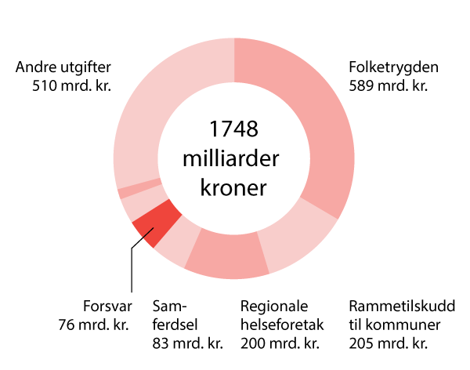
          - Forsvarets andel av statsbudsjettet for 2023.
Kilde: Regjeringen.no
Der staten tidligere hadde forsvar av folk og land som sitt viktigste oppdrag, går brorparten av budsjettene i dag til statlig drift og velferd. For å finansiere et nødvendig løft må forsvaret av Norge prioriteres høyere enn i dag.
Det er utfordrende, men fullt mulig. Perspektivmeldingen fra 2021 viste at det årlige ekstra handlingsrommet til nye satsinger vil være mindre i årene som kommer. Finansdepartementet har anslått at det årlige handlingsrommet i statens budsjett det nærmeste tiåret er «ventet å bli om lag 4 milliarder kroner årlig, mot 21 milliarder kroner årlig i årene vi har bak oss. De nærmeste årene tilsvarer det årlige handlingsrommet det beløpet som skal til for å dekke demografiutgifter i kommuner og helseforetak. Dersom slike utgifter i sin helhet skal dekkes over statsbudsjettene, vil hele det anslåtte handlingsrommet gå med til dette».
Finansdepartementet understreker at «[a]llerede vedtatte eller varslede planer og ambisjoner gjennom langtidsplanen for forsvaret, Nasjonal transportplan og lignende vil kunne kreve betydelige budsjettøkninger i årene fremover. Slike økninger må i stadig større grad finansieres gjennom omprioriteringer og effektiviseringstiltak.» Siden 2021 har imidlertid statsinntekter og sentrale markeder utviklet seg noe annerledes enn forventet.
Perspektivmeldingen er like fullt relevant og peker også på at utfordringene øker på lengre sikt: «Ser vi lenger frem enn det første tiåret, øker utfordringene. Andelen eldre over 80 år øker, samtidig som fondsinntektene gradvis vil finansiere en mindre del av de offentlige utgiftene. Etter hvert vil det oppstå et økende inndekningsbehov. Det betyr at inntektene må økes eller utgiftene reduseres. Med de forutsetningene som er lagt inn i basisforløpet i denne meldingen, må statens utgifter kuttes eller skattene økes tilsvarende 5,6 pst. av fastlands-BNP frem mot 2060. Det tilsvarer en årlig innstramming på nær 5 milliarder per år, som må få utslag i enten reduserte utgifter eller økte inntekter. Basisforløpet tar utgangspunkt i at friske eldre kan stå lenger i arbeid. Det antas dermed at pensjonsreformen virker, og det demper inndekningsbehovet i tiårene fremover.»
En eventuell opptrapping av forsvarsbudsjettet må derfor veies mot at det i fremtiden vil koste mer å opprettholde dagens tilbud innen store utgiftsposter som helse, utdanning, forskning, bistand, samferdsel og folketrygden. I praksis innebærer dette at en betydelig styrking av forsvar må skje som følge av prioriteringer mellom skatter, utgifter og hva man kan bruke av de økte olje- og gassinntektene. Selv om perspektivmeldingen peker på store utfordringer ved å opprettholde den budsjettfordelingen Norge har i dag på akkurat samme måte som før, sier det lite om hvordan vi må ordne oss for å tilpasse oss den verden vi er på vei inn i. En like viktig inngangsverdi er at vi må bruke mer penger på forsvar for å håndtere utfordringene vi nå står i.
Det er krevende, men mulig å gjøre de nødvendige prioriteringene for å møte en ny sikkerhetspolitisk virkelighet. Mer enn 3 pst. av BNP ble brukt på forsvar under den kalde krigen. Etter den kalde krigen ble forsvarssatsingen redusert fra 3 pst. til 1,5 pst. Norske myndigheter har handlingsrom til å gjøre nødvendige prioriteringer. Hvorvidt det blir gjort er et spørsmål om politisk vilje.

Det økonomiske mulighetsrommet
En sammenligning av Norges inntekter og utgifter (figur 16.3 og 16.4) viser at Norge har større rom for å prioritere økte forsvarsbudsjetter enn nesten alle andre land i verden. De siste årenes økning av forsvarsbudsjettene i store land som USA, Frankrike og Tyskland har i all hovedsak måttet finansieres med lån. Til tross for en svært krevende økonomisk situasjon i Europa, har flere allierte gått til ekstraordinære skritt for å finansiere det man mener er helt nødvendige forsvarsløft.
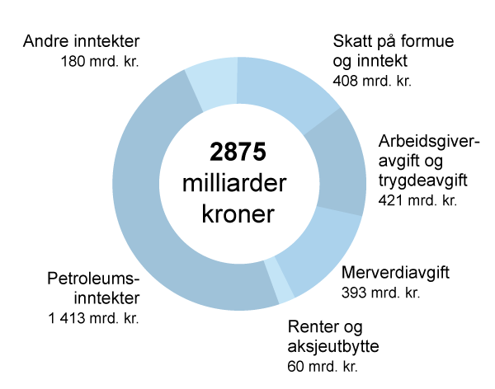
          - Norge har et økonomisk handlingsrom få andre land har. Estimerte inntekter i statsbudsjettet for 2023 i milliarder kroner, utenom lånetransaksjoner. Norge har et økonomisk handlingsrom få andre land har. Estimerte inntekter på statsbudsjettet for 2023 er 2875 milliarder kroner, utenom lånetransaksjoner. Om lag 1413 milliarder kroner av disse pengene er inntekter fra olje og gass og går til oljefondet.
Kilde: Regjeringen.no
For å unngå et grunnlovfestet gjeldstak opprettet Tyskland et forsvarsfond på cirka 1000 milliarder kroner for å kunne styrke eget forsvar. Pengene eksisterte ikke på bok, og man måtte gjennomføre en grunnlovsendring for å begynne gjenoppbygningen av det tyske forsvaret. Frankrikes president har foreslått å øke forsvarsbudsjettet med rundt 40 pst., til tross for at fransk statsgjeld i 2023 er større enn bruttonasjonalproduktet. Storbritannia opprettholder høye forsvarsbudsjetter, tross store økonomiske utfordringer og en statsgjeld som overgår landets samlede BNP. De amerikanske forsvarsbudsjettene fortsetter å klatre, selv om statsgjelden nærmer seg rekordhøye 130 pst. av BNP.
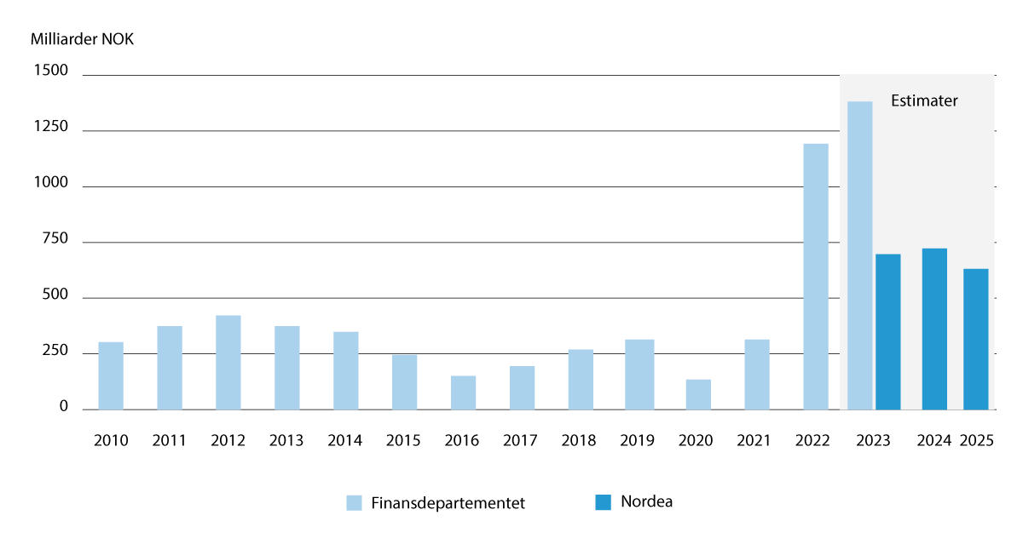
          - Norges olje- og gassinntekter har steget kraftig i etterkant av Russlands angrep på Ukraina. I denne figuren er Finansdepartementets tall for Norges olje- og gassinntekter markert i lyseblått, sammen med estimatet for 2023. Finansdepartementet estimerer ikke inntektene lenger frem enn ett år. Derfor er Nordeas estimater for årene frem til 2025 inkludert i mørkeblått. Den store forskjellen mellom estimatene for 2023 kommer av at markedstilpasning og en mild vinter i Europa har bidratt til at gassprisene har falt siden det reviderte budsjettet ble publisert i oktober 2022. Norges forventede olje- og gassinntekter frem mot 2025 fortsetter på historisk høye nivåer.
Kilde: Finansdepartementet og Nordea.
I motsetning til alle andre allierte sitter Norge på store petroleumsinntekter og finansreserver. Oljefondet gir et økonomisk handlingsrom som ingen andre vestlige land har. Dertil kommer at forverringen av sikkerhetssituasjonen for Norges del har gitt store ekstraordinære inntekter. Bare i 2022 tjente den norske stat cirka 1316 milliarder kroner på olje og gass, som er anslagsvis 1000 milliarder kroner mer enn i et normalår.
I 2023 forventes statens inntekter også å bli langt større enn normalt (figur 16.7). Satt på spissen betyr det at kun en liten del av de ekstraordinære inntektene for årene 2022 og 2023 er tilstrekkelig til å finansiere en vesentlig styrking av nasjonal forsvarsevne for å møte utfordringene vi nå står overfor.
Den største begrensningen på evnen til å bruke mer penger på forsvar utover eksisterende budsjetter, er derfor hensynet til å dele inntektene fra oljerikdommen med fremtidige generasjoner og unngå å overopphete norsk økonomi. Handlingsregelen har som mål å bevare oljefondets realverdi for fremtidige generasjoner, men også å sørge for en gradvis bruk av oljeinntektene i norsk økonomi for å unngå for stor inflasjon, hollandsk syke eller andre finansielle sykdommer.
Handlingsregelen er viktig for å bevare Norges økonomiske stabilitet og trygghet på lang sikt. Regelen representerer også en av de viktigste normene i norsk politikk og har bred støtte på tvers av partiene. En rekke regjeringer har demonstrert at regelen tillater et visst handlingsrom, og brukt noe mer oljepenger enn anbefalt, uten at det har utløst store økonomiske problemer. Finanskrisen og støtteordningene i forbindelse med koronapandemien viser også at det er mulig å finne midler til å løse kritiske utfordringer når det er behov for det.
Norske myndigheter har også mulighet til å gjøre slik de aller fleste andre land må; kutte i andre sektorer eller øke inntektene. Ulike aktører i norsk politikk har pekt på at Norge bruker langt mer penger enn sammenlignbare land. Det må likevel anerkjennes at norske regjeringer de siste 30 årene har vist begrenset vilje og evne til større prioriteringer i statsbudsjettet. Uforholdsmessig store inntekter fra energieksport og fondsavkastning gjør det vanskelig å gjøre nødvendige prioriteringer. Dette har blant annet ført til at norsk offentlig sektor nå er større enn i nesten noe sammenliknbart land og står for om lag 60 pst. av fastlands-BNP.
Hvorvidt norske myndigheter skal bruke de nødvendige ressursene på sikkerhet, forsvar og beredskap er derfor et grunnleggende politisk spørsmål. Om man skal gjøre det ved å gjøre unntak fra handlingsregelen, øke skattene, eller redusere utgiftene på andre budsjettområder, er også et politisk spørsmål. Det er likevel ikke til å komme fra at Norge har bedre forutsetninger for å foreta en slik prioritering enn nesten noe annet land i verden.

En økonomisk plan for forsvaret av Norge

Behovet for et økonomisk forlik
Norge trenger en omfattende økonomisk plan for sikkerhet, forsvar og beredskap. Tilstanden på vår forsvarsevne og den alvorlige sikkerhetssituasjonen vi står overfor, gjør at forsvar må prioriteres høyt i mange år fremover. Penger har begrenset verdi dersom befolkning, territorium, verdier og institusjoner ikke er tilstrekkelig sikret. Som reflektert av kostnadsberegningene i 16.3 er kostnaden knyttet til å realisere en ambisjon om å styrke vår forsvarsevne og kunne ta større ansvar for egen sikkerhet store.
Kostnaden forbundet med et slikt løft og de nasjonale utfordringene og mulighetene det kan medføre taler for et bredt politisk forlik. En sak av en slik viktighet og størrelse bør besluttes og eies av så mange av Stortingets partier som mulig. En samlende politisk avtale om å finansiere en styrking av forsvarsevnen må ha som formål at norske strategiske interesser blir ivaretatt i et langsiktig og forutsigbart perspektiv. Et forlik vil sikre en planmessig og helhetlig utvikling av vår forsvarsevne med en nødvendig grad av forutsigbarhet.
Forsvarskommisjonen har vurdert flere tiltak en økonomisk plan kan bygge på. Et mulig tiltak kunne være et eget forsvarsfond. Fra et økonomisk perspektiv forstår forsvarskommisjonen det imidlertid slik at dette gir liten mening. Norge har allerede et stort nasjonalt fond i form av Statens Pensjonsfond Utland og er inne i en periode der inntektene fra salg av olje og gass er formidable.
I motsetning til våre allierte, trenger Norge heller ikke låne penger eller opprette fond for å komme rundt gjeldstak eller andre begrensninger. Norge har de nødvendige økonomiske ressursene til å styrke nasjonal sikkerhet, dersom det er politisk vilje til det.
Kommisjonen har videre vurdert mulighetene for å lovfeste nivået på forsvarsbudsjettet for å sikre at det ikke faller under et kritisk minimum, slik man har sett i perioden etter den kalde krigen. Det vurderes som lite hensiktsmessig. Norge har ikke tradisjon for denne type lovgivning, samtidig som det ikke vil være politisk ønskelig eller realistisk å binde Stortinget på denne måten. Et argument for en slik løsning vil åpenbart være det signalet en slik formell politisk forpliktelse vil gi i NATO. Dersom Norge mener alvor må imidlertid slike forpliktelser kunne overholdes og formidles på annet vis fra norsk side. Forsvarskommisjonen har også drøftet muligheten for en form for ny «handlingsregel» med sikte på økte bevilgninger til forsvarsformål, men kommet frem til at en slik tilnærming vil være for sårbar for politiske og økonomiske skifter.
Norsk politikk har derimot lang tradisjon for å søke enighet for å sikre langsiktighet på sentrale politikkområder. Dette har skjedd gjennom brede politiske forlik, ofte i form av politiske avtaler mellom de politiske partiene. Eksempler er skattereform, pensjonsreform, og den politiske avtalen om støtte til Ukraina fra vinteren 2023. Dette gjelder også i sikkerhets- og forsvarspolitikken, der langtidsplanene har gitt betydelig forutsigbarhet. Et bredt forsvarsforlik for Norge vil representere en viktig videreføring av denne tradisjonen.

En økonomisk opptrappingsplan
Forsvarskommisjonen anbefaler at regjeringen inviterer Stortinget til en samlende politisk avtale for et omfattende økonomisk løft (figur 16.11 og 16.12) som bygger på en kombinasjon av budsjettløft, ekstrabevilgninger og balansering av driftsmidler over tid.
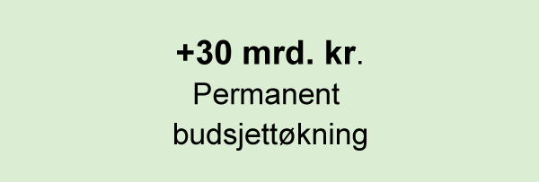
          - En økonomisk opptrappingsplan bør bestå av 30 milliarder kroner i permanent budsjettøkning.
Et umiddelbart og permanent budsjettløft
Forsvarsbudsjettet må løftes til et nivå som gjør det mulig å gjennomføre kritiske tiltak som styrker Forsvarets egenevne (16.3.2), gir rom for å starte en nødvendig maritim satsing i tide (16.3.3) og samtidig legger til rette for det helhetlige løftet for forsvarsevnen som vil understøtte forsvaret av Norge over tid (16.3.4). For å bidra til dette anbefaler forsvarskommisjonen at forsvarsbudsjettet økes til et nivå som er om lag 30 milliarder kroner høyere enn gjeldende vedtatte budsjettbane.
En hurtig, men gradvis økning av forsvarsbudsjettet med 15 milliarder kroner frem til 2025 og ytterligere 15 milliarder i 2026 vil gjøre det mulig å håndtere de umiddelbare behovene. Forsvarskommisjonen anerkjenner at det vil bli utfordrende for forsvarssektoren å omsette disse ressursene raskt. Kommisjonen mener like fullt at situasjonens alvor og at Norge ikke innfrir NATO-målet om 2 pst. av BNP til forsvarsformål gjør at ytterligere forskyvning innebærer for stor risiko og en uakseptabel politisk kostnad.
En styrking av forsvarsbudsjettet med om lag 30 milliarder kroner vil ikke bare bidra til at Norge tar et stort steg i retning av å møte vår minimumsforpliktelse til NATO om 2 pst. av BNP til forsvar. Det vil også bidra til økt forutsigbarhet for Forsvaret ved å redusere utfordringen med svingninger i forsvarsbudsjettenes andel av BNP som følge av varierende olje- og gassinntekter. Anskaffelsesprosjekter i gjeldende plan kan med dette løftet fremskyndes der det er mulig. Norske myndigheter kan gjøre store investeringer i ammunisjon og sette forsvarssektoren i stand til å håndtere samtidige utfordringer knyttet til omstilling, vekst og høyt aktivitetsnivå.
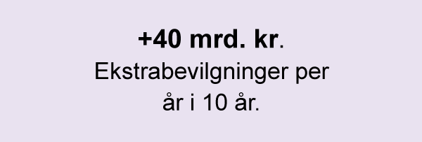
          - En økonomisk opptrappingsplan bør bestå av ekstrabevilgninger på 40 milliarder kroner per år i ti år. Ekstrabevilgningene vil gjøre en maritim satsing og et helhetlig løft av forsvaret mulig.
Ekstrabevilgninger i 10 år
Avsetning av en større bevilgning per år over en tiårsperiode gir rom for å kunne få raskest mulig effekt av en nasjonal maritim satsing og et ytterligere løft for forsvarsevnen. Her ligger det inne investeringsbehov som det første grepet ikke har inndekning for. En betydelig andel av bevilgningen kan brukes på innkjøp fra allierte og vil dermed medføre begrenset inflasjon i norsk økonomi, samtidig som det skapes rom for en betydelig styrking av Forsvaret.
I vurderingen av dette grepet inngår også behov for å drifte utgående og innkommende systemer samtidig for å unngå uakseptabel reduksjon av operativ evne i en usikker tid. Slike forutsigbare årlige bevilgninger gjør det mulig å dekke inn de store investeringskostnadene for blant annet ny overflatestruktur i Sjøforsvaret, et forsterket luftvern og ammunisjonen for å forsvare landet og våre allierte. For å sikre den nødvendige veksten i Forsvarets struktur må dette komme i tillegg til bevilgningene i ordinær budsjettbehandling.
Forsvarskommisjonen anbefaler at det blir satt av en ekstrabevilgning på 40 milliarder kroner hvert år i ti år for å gjøre en maritim satsing og et ytterligere helhetlig løft for forsvarsevnen mulig.
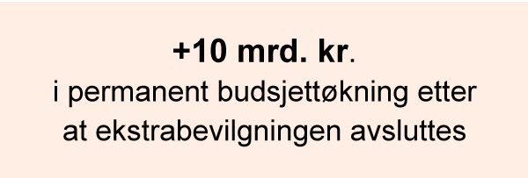
          - En økonomisk opptrappingsplan bør bestå av et tillegg til den permanente budsjettøkningen på ti milliarder kroner etter at ekstrabevilgningen avsluttes. Driftstillegget vil bidra til balanse mellom investeringer og drift.
Ytterligere budsjettøkning etter perioden med ekstrabevilgninger
Tiltak må iverksettes for å motvirke ubalanse mellom investeringsmidler og midler til drift over tid. Ekstrabevilgningene beskrevet i del 2 må bli fulgt opp med nødvendige ressurser til en høyere driftsprofil. Den politiske avtalen bør ta stilling til at drift av nye systemer kjøpt inn som følge av ekstrabevilgninger blir dekket gjennom ytterlige tillegg til de ordinære forsvarsbudsjettene. En permanent styrking av forsvarsbudsjettet med driftsmidler på om lag 10 milliarder kroner etter at ekstrabevilgningene avsluttes vil være tilstrekkelig for å håndtere økte driftskostnader.
Et omfattende økonomisk løft gjennom en politisk avtale som beskrevet her vil kreve ekstraordinære tiltak. Forsvarskommisjonen mener at hensynet til nasjonal sikkerhet må veie tyngre i nasjonale prioriteringer av ressursbruk. Unntak fra handlingsregelen vil måtte vurderes for å få satt i gang tiltak raskt. Dersom en større krig eller krise inntreffer er det ingen garanti for at oljefondet vil opprettholde sin verdi. Det er heller ikke utenkelig at Norge kan havne i en situasjon hvor den eller de som hjelper oss forventer at oljefondet må finansiere deler av hjelpen vi får. Dette tilsvarer situasjonen overfor Storbritannia under og like etter andre verdenskrig. Hensynet til fremtidige generasjoners velferd handler om mer enn deres økonomiske sikkerhet. Uten at befolkning, territorium, verdier og institusjoner er tilstrekkelig sikret, har penger på bok liten verdi.
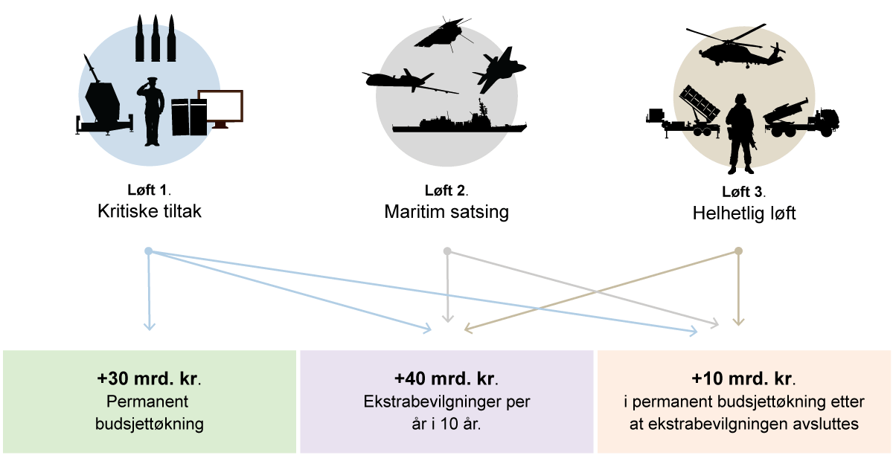
          - Forsvarskommisjonen foreslår en økonomisk opptrappingsplan som svarer til behovet for en styrket forsvarsevne. Den økonomiske satsingen som beskrives i 16.5 er tilstrekkelig for å finansiere forsvarskommisjonens anbefalte ambisjonsnivå. Det er viktig å legge til rette for at løft 1 blir finansiert både gjennom permanent budsjettøkning og ekstrabevilgninger for at løftet skal få effekt. Den økonomiske opptrappingen understøtter alle de tre løftene og bidrar til at satsingen kan starte noenlunde samtidig.

Kommisjonens vurdering
Forsvarskommisjonen mener det bør gjennomføres en omfattende satsing på forsvaret av Norge. Regjeringen bør invitere Stortinget til en bred politisk avtale som sikrer robust finansering over tid. Forsvarsbudsjettet bør løftes med 30 milliarder kroner fra gjeldende nivå, kombinert med at ytterligere 40 milliarder kroner blir satt av til investeringer i sikkerhet, forsvar og beredskap hvert år i en tiårsperiode. Etter perioden med ekstraordinære avsetninger for å løfte forsvarsevnen er over, anbefales det at de 40 milliardene avløses av et permanent tillegg på 10 milliarder kroner. I kombinasjon med de første 30 milliardene vil det sikre at den omfattende styrkingen av Forsvaret dette innebærer, ikke leder til langsiktig ubalanse mellom investeringer og drift.
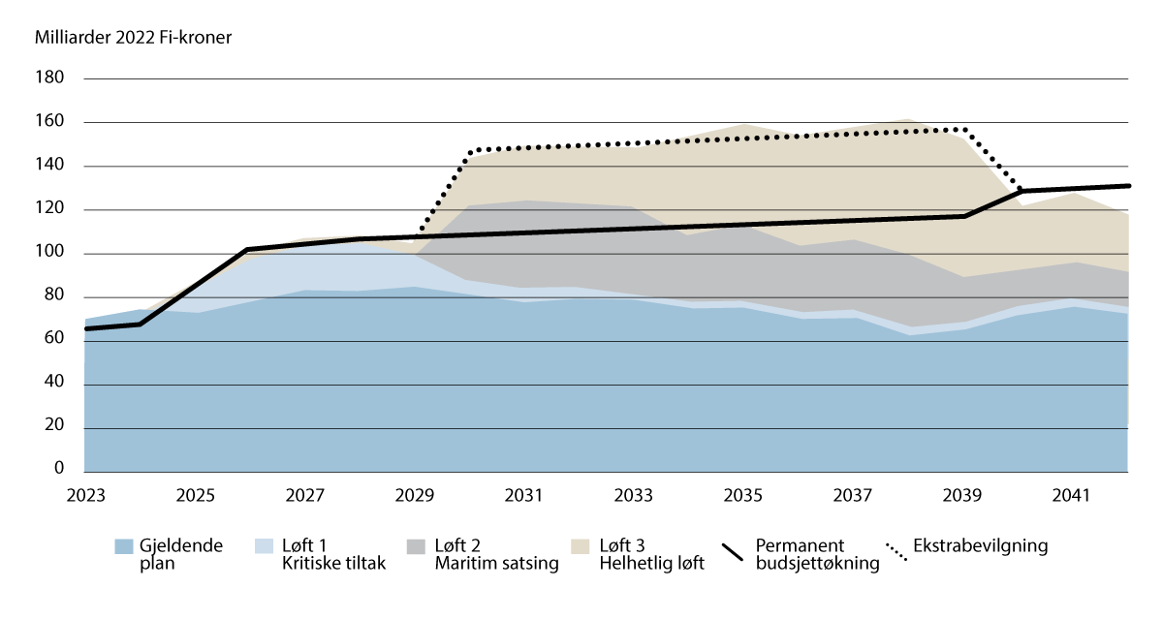
          - Figuren viser hvordan anbefalt ambisjonsnivå kan avstemmes med den økonomiske planen fordelt ut i tid. Fargene viser tidsfasingen av kostnadene som ligger inne i forsvarskommisjonens tredelte løft. Den heltrukne sorte streken viser den foreslåtte permanente budsjetthevingen, mens den stiplede linjen representerer ekstrabevilgningene over 10 år. At linjene overlapper viser at anbefalt ambisjonsnivå og økonomisk plan er i balanse på kort og lang sikt.
Dersom det politiske Norge ikke kommer til enighet om en avtale av en slik størrelsesorden vil varianter av en videreføring av gjeldende økonomiske og kvalitative ambisjon for Forsvarets utvikling være det reelle alternativet. Et slikt ambisjonsnivå vil verken møte alvoret eller i nødvendig grad styrke evnen til å ta større ansvar for egen sikkerhet.
Et videreført eller delvis oppjustert bevilgningsnivå til forsvar, vil med sviktende forutsetninger, prisvekst og økte driftsutgifter gi gradvis mindre egenevne og dertil økt belastning på andre allierte og sivile beredskapsaktører. Den politiske risikoen vil øke og norske myndigheter vil erfare at Norges sikkerhetspolitiske handlingsrom reduseres. Norge vil i økende grad sakke akterut blant allierte land som alle styrker egen forsvarsevne. Forsvarskommisjonen er klar på at et økonomisk løft må til og at det haster.
Et økonomisk løft av denne størrelsesorden vil være en stor nasjonal beslutning med konsekvenser for mange politikkområder og for kommende generasjoner. Forsvarskommisjonens budskap er at fravær av et slik løft også er en stor nasjonal beslutning som vil ha konsekvenser for alle politikkområder og kommende generasjoner. Det er kommisjonens klare forventning at regjering, Stortinget og offentligheten tar denne vanskelige og viktige debatten.
Del IV
Avslutning

Hovedbudskap og anbefalinger
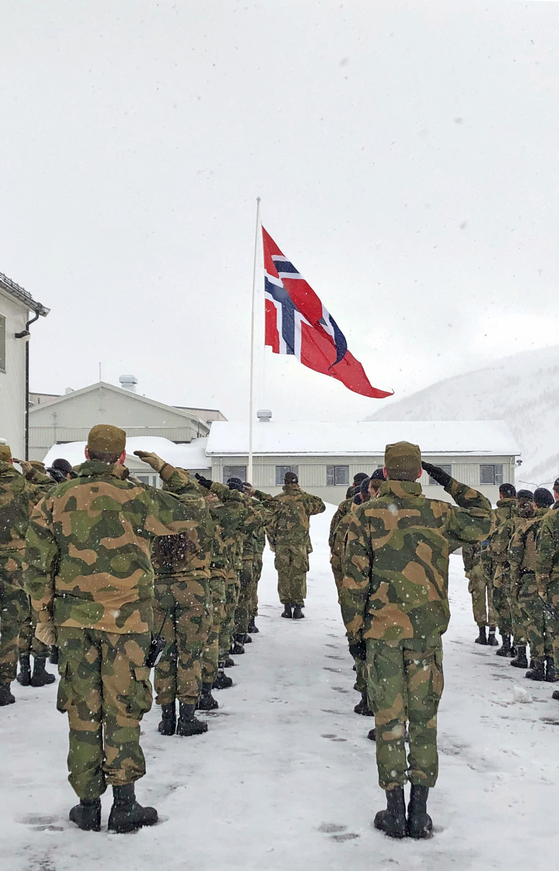
          - 8. mai-markering, frigjøringsdagen og veterandagen.
Foto: Forsvaret
Skal vi kunne føre en sikkerhets- og forsvarspolitikk i samsvar med moderne vilkår, er det nødvendig at hele folket bevisst er med på de nødvendige tiltak. Et effektivt forsvar kan bare bygges opp med hele folkets støtte. Når vårt folk her ikke kan bygge på noen sterk tradisjon, må det oppveies ved at folket blir seg bevisst hva sikkerhets- og forsvarspolitikken gjelder og hva den betyr.
Forsvarskommisjonen av 1946, Del 1, s. 86
Denne forsvarskommisjonen ble oppnevnt i 2021, og er den fjerde siden andre verdenskrig. Alle forsvarskommisjonene har vært preget av sin tid og søkt å sette retning for sikkerhets- og forsvarspolitikken. Likhetene i synet på Forsvarets kjerneoppdrag og funksjoner er likevel slående. Det samme er ulikhetene. Forsvarskommisjonen av 1946 skrev sine anbefalinger rett etter krigen. Landet var svakt på ressurser, men med erfaring fra krig, og vilje og evne til å prioritere forsvar. Forsvarskommisjonen av 1974 ga sine anbefalinger under den kalde krigen, i en todelt verden der Norge i liten grad kunne forme sine omgivelser. Forsvarskommisjonen av 1990 avga innstilling rett etter at den kalde krigen var over, i en periode der den sikkerhetspolitiske situasjonen for Norge var vesentlig bedret, men uavklart, og behovet for et sterkt nasjonalt forsvar syntes mindre.
Forsvarskommisjonen av 2021 har et annet utgangspunkt. Vi ser et alvorlig utfordringsbilde for norsk sikkerhets- og forsvarspolitikk de neste 10 til 20 årene. Norge er i utgangspunktet i en god posisjon for å møte de nye sikkerhetsutfordringene. Vi har en enestående sterk økonomi. Vi har et profesjonalisert og moderne forsvar og en unik totalforsvarstradisjon å bygge videre på. Vi er en del av et unikt euro-atlantisk sikkerhetsfellesskap. Norge har muligheter til å forme og påvirke utviklingen og bedre ivareta norske strategiske interesser dersom vi høyner ambisjonsnivået. Forsvarskommisjonen tar til orde for et bredt politisk forlik for å sikre en langsiktig styrking av norsk sikkerhet, forsvar og beredskap. Del IV er rapportens avslutning. Kapittel 17 redegjør for hovedbudskap og de viktigste anbefalinger. Kapittel 18 inneholder særuttalelser fra to av kommisjonens medlemmer. Til slutt kommer nødvendige vedlegg.

En ny tid
Forsvarskommisjonen av 2021 avgir sin rapport i mai 2023 i en ny sikkerhetspolitisk virkelighet. Russlands fullskalaangrep på Ukraina i 2022 har bragt krig tilbake i Europa. Perioden med fred og forutsigbarhet som Norge har nytt godt av i over tretti år er nå over.
Det er fare for konflikt i våre nærområder i mange år fremover, med spenning mellom Russland og NATO fra Barentshavet i nord til Middelhavet i sør, og med globale implikasjoner. Russland har lidd store militære tap i Ukraina, men utgjør en reell og direkte trussel mot norsk og alliert sikkerhet i mange år fremover. Landet utvikler seg i en stadig mer totalitær retning, viser høy risikovilje og er i hardere konfrontasjon med Vesten. Samtidig bygger Russland tettere bånd med Kina.
Russiske maritime styrker, luftstyrker og strategiske styrker er i mindre grad berørt av krigen i Ukraina. Disse vil representere en alvorlig sikkerhetsutfordring, særlig i våre nærområder. Kjernevåpen er tydeligere tilbake som pressmiddel i internasjonal politikk og i vår region. Den strategiske dynamikken i nord vil i enda større grad påvirke regional stabilitet og norsk sikkerhet i årene som kommer. Utviklingen kan minne om den kalde krigen, i form av en frossen konflikt med betydelig eskaleringspotensial. Men utviklingen er også vesentlig annerledes, med nye typer trusler mot stat og samfunn.
Økonomi, teknologi og energi er igjen blitt sikkerhetspolitikk. Rivaliseringen med et stadig sterkere Kina betyr at USAs evne og vilje til å garantere europeisk sikkerhet vil kunne bli markant mindre i tiden som kommer. Amerikanske ressurser vil trekkes mot Stillehavsregionen, noe som vil gi færre tilgjengelige ressurser for å opprettholde tilstedeværelse og avskrekking i Europa. Samtidig er det økt uro også i andre deler av verden, og nye sammensatte og uforutsigbare trusler mot samfunnet, både fra statlige og ikke-statlige aktører.
Summen av endringer i globale maktforhold, økt regional ustabilitet, fragmentering av det internasjonale systemet og høyere risikovilje for maktbruk mot andre stater markerer en ny sikkerhetspolitisk situasjon. Europa vil i årene som kommer måtte ta langt større ansvar for egen sikkerhet. Det samme gjelder i høy grad for Norge, som en rik og sårbar liten stat med et åpent demokratisk samfunn, en utadrettet økonomi i et geopolitisk utsatt område.
Forsvarskommisjonen av 2021 har vurdert hvilke sikkerhets- og forsvarspolitiske veivalg og prioriteringer Norge kan ta for best å ivareta norsk sikkerhet i et 10–20-årsperspektiv. Kommisjonens anbefalinger bygger på tre erkjennelser: Det er alvor, det er tid for handling og det må tas tak helhetlig. Forsvarskommisjonen beskriver hvordan Norges forsvarsevne ikke er tilstrekkelig tilpasset sikkerhetssituasjonen, og langt mindre det alvoret vi står overfor i årene som kommer. Vi er inne i en ny tid der vern om Norges strategiske interesser vil kreve vesentlig mer innsats og ressurser. Norges forsvarsvilje og forsvarsevne må styrkes, og Norge har gode forutsetninger for å lykkes. Situasjonen er så kritisk at ekstraordinære beslutninger og tiltak må til.
Mens Forsvarskommisjonen av 1990 kunne legge et grunnlag for nedrustning, er hovedbudskapet fra forsvarskommisjonen av 2021 at tiden igjen dessverre gjør det nødvendig med en betydelig oppbygging av landets forsvarsevne. Dette må skje i nært samspill med det sivile samfunn og med våre allierte.
De siste årene har det skjedd en styrking både av Forsvaret og totalforsvaret. Utviklingen av Forsvaret går i riktig retning, men det er kommisjonens vurdering at norsk politikk ikke reflekterer alvoret i den nye sikkerhetssituasjonen. Det skjer ikke nok, og det går ikke raskt nok. Dagens norske forsvar er fortsatt lite og sårbart, sektoren er fragmentert, totalforsvaret moderniseres for sakte, og Norge sliter med å imøtekomme internasjonale forventninger og forpliktelser.
Når Norges forsvarsevne skal styrkes til et forsvarlig nivå, vil det kreve langt større ressurser i årene som kommer. Det vil også kreve langt mer handlekraftig og helhetlig styring og ledelse. De økonomiske bevilgningene til sikkerhet, forsvar og beredskap må økes kraftig i årene som kommer. Det handler grunnleggende sett om prioritering av samfunnets ressurser. Bare det å gjøre dagens norske forsvar i stand til å løse pålagte oppgaver og møte samfunnets forventninger og omgivelsenes krav, vil være utfordrende. For å sikre langsiktighet og forutsigbarhet, anbefaler kommisjonen at et slikt nødvendig nasjonalt løft utformes som et bredt politisk forlik i form av en politisk bindende avtale mellom partiene.
Norge har relativt gode forutsetninger for å møte det alvorlige utfordringsbildet. Norsk økonomi er sterk sett opp mot andre sammenlignbare land. Til tross for kontinuerlig omstilling og økonomisk nedprioritering, har Norge beholdt mye av bredden i sin militære struktur. Prioritering av et minimum av bredde fremfor spesialisering har sikret Norge et tynt, men relevant forsvar. Med dette utgangspunktet er det mulig å utvikle volum og dybde samt å tilpasse til nye trusler og den teknologiske utviklingen. Verneplikten gir unik tilgang til personell, og den bidrar til bred legitimitet og anerkjennelse av Forsvarets betydning for samfunnet. Norge har over tid valgt å beholde og videreutvikle en konkurransedyktig forsvarsindustri og fremtredende forskningsmiljøer.
I over 70 år har norsk sikkerhet vært garantert gjennom NATO, som i dag fremstår sterkere og mer samlet enn på lenge. Det er av stor betydning for Norge at NATO styrkes ytterligere gjennom svensk og finsk medlemskap. Videre har Norge omfattende og viktige bilaterale avtaler og samarbeid med andre land om forsvar, sikkerhet og beredskap. Norges strategiske forutsetninger er relativt gode. De er preget av velstand, sterk internasjonal posisjon og mange allierte. Det er mye å bygge videre på, men det vil kreve store ressurser, forsvarsfaglig kompetanse og politisk vilje.
Hvordan økte ressurser best kan brukes til å sikre norsk forsvarsevne, er først og fremst et faglig spørsmål som Forsvaret selv og de ansvarlige myndigheter må vurdere fortløpende. Beslutninger må fattes av fremtidige regjeringer og storting. Kommisjonen er bredt sammensatt for å vurdere og forankre grunnleggende veivalg og prioriteringer. Vi har ikke hatt som oppdrag å foreta noen dyp og detaljert utredning av enkeltspørsmål. I rapporten har kommisjonen samlet seg om et sett med anbefalinger innen følgende områder:
- Styrking av forsvarsøkonomien
- Styrking av styring, ledelse og ressursbruk
- Styrking av Forsvarets egenevne
- Styrking av totalforsvaret og det sivil-militære samarbeidet
- Styrking av alliert og internasjonalt samarbeid
Det er summen og helheten av disse satsingene som vil bestemme Norges forsvarsevne i årene som kommer. I dette kapittelet sammenfatter kommisjonen kortfattet sine anbefalinger. Se de enkelte kapitlene for nærmere detaljer.

Kommisjonens viktigste anbefalinger

Et bredt forsvarsforlik for Norge
Forsvarskommisjonen foreslår et bredt forsvarsforlik om en økt ambisjon og en økonomisk opptrappingsplan for å styrke forsvarsevnen. Gjeldende langtidsplan og regjeringens annonserte styrking av forsvarsbudsjettet i årene fremover, er ikke tilstrekkelig for å finansiere det vedtatte ambisjonsnivået. Det er heller ikke tilstrekkelig for å møte sikkerhetssituasjonen Norge står overfor de neste 10–20 årene.
Det tar tid og utvikle et forsvar som gir tilstrekkelig operativ effekt. Forsvarskommisjonen foreslår derfor et nytt ambisjonsnivå for forsvarsevnen gjennom en satsing i tre samtidige løft: kritiske tiltak for å styrke Forsvarets egenevne; en nasjonal maritim satsing; og en helhetlig og langsiktig satsing på sikkerhet, forsvar og beredskap som gjør Forsvaret bedre i stand til å møte det teknologiske og geostrategiske skiftet. De tre parallelle løftene henger sammen og må påbegynnes samtidig. Ambisjonsnivået detaljeres ytterligere i 17.2.3. Som skissert i kapittel 16, vil forsvarskommisjonen anbefale en økonomisk opptrappingsplan for styrking av forsvarsbudsjettet gjennom tre tiltak:
- Et umiddelbart budsjettløft
- Ekstraordinære bevilgninger over ti år
- Ytterligere budsjettøkning etter perioden med ekstrabevilgninger
Et umiddelbart budsjettløft
Forsvarskommisjonen anbefaler at forsvarsbudsjettet snarest mulig økes til et nivå om lag 30 milliarder kroner over gjeldende budsjettbane. En slik økning vil gjøre det mulig å ta inn etterslep, dekke kritiske sårbarheter og sikre at Forsvaret kan operere på et høyere og mer krevende aktivitetsnivå. Det vil videre gjøre det mulig å starte en nødvendig styrking av forsvarsevnen, særlig i det maritime. Økningen kan tette identifiserte gap, gi rom for økt bemanning og innkjøp av nødvendig ammunisjon og reservedeler. Økningen kan også fremskynde kritiske investeringer og legge til rette for det teknologiske skiftet. Dessuten vil et slikt løft tilsvare om lag 2 pst. av BNP, som også vil møte NATOs ambisjon. Under den kalde krigen brukte Norge cirka 3 pst. av BNP på Forsvaret, mens vi i dag er nede på cirka 1,43 pst. Løftet må starte umiddelbart og uavhengig av tidsplanen for den neste langtidsplanen for forsvarssektoren og andre ordinære budsjettprosesser. Forsvarskommisjonen anser at det er et betydelig rom for umiddelbar omsetning av ressurser til økt forsvarsevne.
Ekstraordinære bevilgninger til oppbygging over ti år
Videre anbefaler forsvarskommisjonen at det settes av ekstraordinære bevilgninger på om lag 40 milliarder kroner per år over en periode på ti år. Dette vil gi en bred og tidsbegrenset satsing på sikkerhet, forsvar og beredskap som løfter hele forsvarsevnen. Første prioritet bør være en maritim satsing, med vekt på styrket overvåking, sikring og forsvar av norske havområder, kystfarvann og maritime interesser. Videre bør det investeres i en helhetlig styrking av alle sider ved Forsvarets egenevne, totalforsvaret og alliert støtte og forsterkning. Styrkingen må omfatte både land, sjø, luft, cyber og det ytre rom, og alle støttefunksjoner. Satsingen må omfatte både kjøp av nytt materiell og rekruttering og opplæring av nødvendig personell. Investeringer og satsing innen teknologi, kompetanse, beskyttelse og forsyningsberedskap må sees systematisk og planmessig på tvers av sektorer. De må også sees i en flernasjonal ramme og særlig i et nordisk perspektiv.
Ytterligere budsjettøkning etter perioden med ekstrabevilgninger
Endelig anbefaler kommisjonen at forsvarsbudsjettet på sikt økes med 10 milliarder utover de 30 milliardene i budsjettløft, etter at perioden med ekstrabevilgninger er over. Tilstrekkelig samsvar mellom drift og investering er avgjørende for forsvarsevnen. Det må derfor sikres at de økte driftskostnadene som vil følge av ekstrabevilgningene, blir kompensert i forsvarsbudsjettene, etter hvert som nye kapasiteter kommer på plass. Dette vil gi nødvendig langsiktighet, fleksibilitet og forutsigbarhet for en helhetlig tilnærming til forsvaret av Norge.
Rammene for en styrking av forsvarsøkonomien
Norsk økonomi er historisk sterk og relativt sett sterkere enn i noe annet europeisk land. Norge som samfunn har de økonomiske ressursene som skal til for å styrke sin forsvarsevne, og det kan skje uten å måtte ta opp statslån, slik en rekke allierte nå gjør for å ruste seg til å møte nye sikkerhetsutfordringer. I tillegg har den dramatisk forverrede sikkerhetspolitiske situasjonen og endringene i Europas energiforsyning etter opptrappingen av Russlands krig mot Ukraina i 2022 gitt Norge ekstraordinære inntekter fra økte priser på olje og gass. Inntektene er så enorme at en relativt liten andel av disse inntektene alene vil være nok til å styrke vårt lands forsvarsevne vesentlig i lang tid fremover. Det er slik sett et spørsmål om prioritering og styringsvilje.
Det er et faktum at statsbudsjettene må forventes å bli strammere i årene som kommer, samtidig som det må finnes inndekning for eventuelt økte forsvarsutgifter. Kommisjonen er ikke i posisjon til å komme med forslag til inndekning og omprioriteringer. Dette vil være opp til regjeringen å fremme, og Stortinget å beslutte gjennom årlige budsjettvedtak. Dette må imidlertid gjøres, og det må forenes med krav til langsiktighet og forutsigbarhet, noe som er helt avgjørende for en planmessig oppbygging av forsvarsevnen. Kommisjonen har vurdert ulike grep for å sikre dette, herunder et eget forsvarsfond som kan trekkes på som et tillegg til de årlige budsjettene. Det kan være fordeler ved dette. Kommisjonen har likevel falt ned på at det mest realistiske og økonomisk forsvarlige er at forsvarsutgiftene fortsatt synliggjøres på vanlig måte gjennom de ordinære budsjettene.
Det nærmere innholdet i et eventuelt fremtidig bredt politisk forsvarsforlik vil måtte avklares mellom partiene etter forhandlinger. Slike avtaler om brede nasjonale forlik er et virkemiddel som er kjent fra andre særlig viktige samfunnsområder, og de utgjør en viktig og verdifull del av norsk politisk tradisjon. Etter kommisjonens syn er landets fremtidige forsvar og sikkerhet et spørsmål som er særlig godt egnet for dette.
Hensikten med et slikt forlik må være å styrke forsvarsevnen raskt, og med en planmessig satsing over tid. For at et forsvarsforlik skal kunne gi ønsket effekt, må det stilles nye krav til styring, ledelse og ressursbruk. Slik kan forliket sette rammer og retning for en styrking av Forsvarets egenevne, en styrking av sivilt-militært samarbeid og totalforsvaret, og en styrking av Norges allierte og internasjonale forbindelser som til sammen i betydelig grad vil øke vår evne å forsvare Norge.

Nye krav til styring, ledelse og ressursbruk
En nødvendig, men omfattende satsing på forsvar, sikkerhet og beredskap vil kreve tydeligere ledelse og prioriteringer, og evne til god ressursbruk i forsvarssektoren og på tvers av sektorer. Forsvarskommisjonen er spesielt opptatt av at en betydelig tilførsel av midler til forsvarssektoren må følges av skjerpede krav til styring og ledelse. Forsvarskommisjonen har i kapittel 15 særlige anbefalinger innen tre områder:
- Nasjonal styring og ledelse i en ny sikkerhetspolitisk tid
- Forbedret styring og ledelse av forsvarssektoren
- En oppdatering av sikkerhets- og forsvarspolitiske mål, forsvarskonsept og Forsvarets oppgaver
Nasjonal styring og ledelse i en ny sikkerhetspolitisk tid
I de senere år er det tatt flere grep for å styrke regjeringens og forvaltningens evne til å håndtere og koordinere innsatsen i kriser. Likevel fremstår systemets evne til å prioritere det langsiktige arbeidet med politikkutvikling som relativt svak, og ulike regjeringer synes å mangle en helhetlig og strategisk tilnærming til nasjonal sikkerhet som ser sentrale sikkerhetsbehov på tvers av sektorer i sammenheng. Slik evne til strategisk prioritering på tvers vil bli viktigere i årene som kommer.
Forsvarskommisjonen anbefaler derfor at det utarbeides en nasjonal sikkerhetsstrategi som fastsetter hva som er Norges strategiske sikkerhetsinteresser, og hvordan disse skal forsvares og fremmes over tid. En slik strategi bør utarbeides etter modell fra andre sammenlignbare allierte land.
Forsvarskommisjonen anbefaler at Statsministerens kontor (SMK) får tilført mer stabskraft for å gjøre regjeringen bedre i stand til å videreutvikle helhetlig forsvarspolitikk, sørge for gjennomføring og prioritere på tvers av sektorer. Dette vil styrke evnen til å håndtere flere og mer komplekse hendelser og samtidige kriser som varer over tid. SMK bør lede arbeidet med å utvikle en nasjonal sikkerhetsstrategi, og organisasjonen bør tilpasses for å styrke understøttelsen av dette arbeidet i regjeringens sikkerhetsutvalg, dette inkluderer etterretningsfaglig og teknologisk kompetanse.
Kriserådets rolle bør utvides for å styrke evnen til tverrsektoriell situasjonsforståelse og krisehåndtering på tvers av sektorer. Antall medlemmer bør utvides til en bredt sammensatt embetsgruppe med representanter fra alle sentrale beredskapsaktører, næringslivet og det regionale nivået. Dette vil både styrke analysearbeidet og legge til rette for bedre og bredere beslutningsgrunnlag for regjeringen. Sentralt totalforsvarsforum bør utvikles til et nasjonalt totalforsvars- og beredskapsråd med en styrket myndighet som rådgiver for regjeringen, både med hensyn til forebygging, beredskap og nasjonal krisehåndtering. Dette rådet bør ha et fleksibelt format som kan tilpasses og utvides, og der utvalgte kommersielle virksomheter og partene i arbeidslivet inkluderes.
Forbedret styring og ledelse av forsvarssektoren
Tydelig politisk lederskap og klar ansvarsfordeling er vesentlig i tiden vi går inn i. En forutsetning for det løftet forsvarskommisjonen tilrår må være bedre organisering og ledelse av forsvarssektoren, og skjerpet styring og kontroll. Utfordringen har flere sider: de betydelige styringsproblemene vi har sett den senere tid; de store kravene som stilles til en organisasjon som skal lede og gjennomføre sterk vekst og endring; og behovet for allerede nå å forberede sektoren på kommende teknologiske endringer knyttet til krigføring og forsvar.
Forsvarskommisjonen vil understreke betydningen av et sterkt og tydelig politisk lederskap overfor militærmakten. Det må ikke oppstå et uklart skille mellom den som styrer og den som styres. Forsvarssjefens dobbeltrolle som fagmilitær rådgiver i departementet og etatssjef må gjennomgås og avklares.
Både Forsvarsdepartementet og forsvarsstaben må styrkes for langsiktig og strategisk utviklingsarbeid. Forsvarssjefen må få en tydeligere rolle i styring og utvikling av sektoren. For dette formålet må forsvarsstaben kunne utvikle og følge opp ressursområder og aktiviteter i Forsvaret og forsvarssektoren helhetlig. Forsvarskommisjonen anbefaler en helhetlig gjennomgang av ansvar, roller og myndighet i Forsvaret, Forsvarsbygg, Forsvarsmateriell og Forsvarets forskningsinstitutt med henblikk på organisering, rolleavklaring, modernisering og effektivisering.
Kommisjonen vil understreke at man ikke kan anbefale et omfattende økonomisk løft uten at det samtidig blir stilt tøffe og kontinuerlige krav til effektiv og ansvarlig ressursbruk. Arbeidet med å oppnå effektivisering og modernisering har ikke hatt ønsket effekt i forsvarssektoren. Mye handler om kompetanse og lederkraft. Sivil kompetanse må brukes der militær kompetanse ikke er svaret, og lederskapet kan styrkes ved å rekruttere inn personell med erfaring fra ledelse og teknologiomstilling i næringslivet og andre offentlige virksomheter. Flernasjonale løsninger og samarbeid med sivile aktører må søkes for å finne kosteffektive løsninger knyttet til anskaffelser, utdanning, logistikk og vedlikehold der det er mulig
Forsvarskommisjonen anbefaler at det gjennomføres en bredt anlagt effektivitetsanalyse av forsvarssektoren, som også innbefatter mulig overflødige organisasjonsledd og -nivåer. Ett av hovedspørsmålene kan være: Hvor mye forsvarsevne generelt og dokumentert operativ evne spesielt får Norge ut av sitt budsjett sammenliknet med andre land?
Forsvarets operative evne er kritisk viktig, og realistiske vurderinger av denne må være den sentrale målestokken i vurderingen av Forsvarets egenevne. Da må regimet for vurdering av operativ evne (VOE) forbedres på flere måter. Det må ta opp i seg at Forsvaret fremtidig innrettes for kontinuerlige operasjoner og kriser, noe som forutsetter at alle viktige sider ved operativ evne inkluderes og vurderes. Dette omfatter også våpen og ammunisjon, beredskapslagre, reservedeler samt personellets kompetanse. Regimet må dessuten bli mer gjennomsiktig, dokumenterbart og etterprøvbart enn i dag.
Oppdatering av sikkerhets- og forsvarspolitiske mål, konsept og oppgaver
Forsvarskommisjonen anbefaler endringer i sikkerhets- og forsvarspolitiske mål, forsvarskonseptet og Forsvarets oppgaver. Det må være sammenfall mellom de overordnede strategiske interesser og gjeldende hovedmål for sikkerhets- og forsvarspolitikken. Mål, konsept og oppgaver må være utgangspunktet for mer strategisk styring i forsvarssektoren, og for oppdragsforståelsen i Forsvaret. Dette drøftes i kapittel 11.
Forsvarskonseptet bør oppdateres for å tydeligere fremheve at Forsvaret er den fremste bestanddelen av forsvarsevnen, men at Forsvaret også baserer sin styrke på gjensidig støtte fra samfunnet gjennom totalforsvaret og fra allierte. Forsvarskommisjonen har vurdert behovet for en tilpasning av Forsvarets oppgaver for bedre å reflektere utfordringsbildet i dag og slik vi ser det for oss de neste 10–20 årene. Formuleringen av oppgavene tydeliggjøres og forenkles for å konkretisere og avgrense Forsvarets rolle i forsvaret av Norge når utfordringsbildet blir bredere og mer sammensatt.
Forsvarskommisjonen anbefaler også at det foretas en utredning av hovedprinsippene for norsk avskrekkings- og beroligelsespolitikk i en ny tid. Dette er aktualisert av Russlands endrede adferd, økt alliert aktivitet, svensk og finsk NATO-medlemskap og den teknologiske utviklingen.

Styrking av Forsvarets egenevne
Kommisjonens anbefaling er at Norge bør prioritere forsvarsevne langs tre akser og er særlig omtalt i kapittel 11, 12 og 16. Dette utgjør samlet sett et nytt ambisjonsnivå som er nødvendig for å kunne håndtere mulige trusler mot nasjonal sikkerhet de neste 10–20 årene:
- Kritiske tiltak for å gjøre dagens forsvar mer operativt og robust
- En nasjonal maritim satsing for sikring og forsvar av strategiske interesser i norske havområder og kystfarvann
- En generell og helhetlig styrking av hele forsvarsevnen for å understøtte et større forsvar, sterkere beredskap og teknologisk endring
Umiddelbare tiltak for å styrke dagens forsvar
Det må etter kommisjonens syn tas umiddelbare grep for å gjøre dagens forsvar mer operativt, robust og beredt på høyere aktivitetsnivå over lengre perioder. Reaksjonsevne og utholdenhet må heves vesentlig fra dagens nivå. Det omfatter blant annet å redusere kjente sårbarheter innen digital og fysisk sikring, løfte beredskapsnivået på en rekke kapasiteter, øke bemanningen på kritiske områder, styrke utdanning og rekruttering, og få tilført nødvendig ammunisjon, reservedeler og forsyninger til operative avdelinger. Personell, organisasjon og planverk må være dimensjonert og beredt for at endringer kan komme raskt.
I den senere tid er det gjort en del tiltak på dette området. I noen tilfeller er prosessene gjennomført raskere og mer effektivt enn vanlig, som for eksempel beslutningen om å anskaffe nye maritime helikoptre vinteren 2023. Det er også lagt inn nye bestillinger på ammunisjon og annet materiell. Etter kommisjonens vurdering må disse prosessene påskyndes ytterligere og prioriteres høyere. En rekke av Forsvarets våpensystemer har i dag kritisk mangel på ammunisjon og reservedeler, og leveransene til Ukraina det siste året har skapt hull som må tettes gjennom nye bestillinger. Leveringstidene er lange, og det haster både med å legge inn bestillinger og utvikle industriell kapasitet. Bemanningssituasjonen i deler av Forsvaret er kritisk lav. Volumet må opp snarest mulig, både gjennom økt rekruttering og tiltak for å beholde personell.
En nasjonal maritim satsing
Forsvarskommisjonens anbefaler en maritim satsing for å styrke evnen til å ivareta interesser i norske havområder og i kystsonen. Det er mange grunner til dette. Norge har store maritime interesser over enorme havområder. En stor del av nasjonens ressurser og verdier befinner seg til havs, i form av olje og gass, fiskerier, og skipsfart. Det siste året har Norges posisjon som energileverandør til Europa blitt enda viktigere, slik at dette også er en alliert maritim interesse. Den geopolitiske og strategiske betydningen av de norske havområdene vil øke ytterligere i årene fremover. Dertil kommer at Sverige og Finland som NATO-medlemmer vil styrke den fellesnordiske land- og luftmakten, men ikke sjømakten i våre nærområder. Norges rolle i å sikre frie sjøveier og tilrettelegge for alliert mottak og forsterkninger blir derfor enda viktigere. Dette skjer samtidig som at en rekke av Sjøforsvarets fartøyer begynner å bli gamle, og snart enten må byttes ut eller vesentlig oppgraderes. Behovet for en nasjonal maritim satsing er omtalt i kapittel 11, og utdypet i 12 og 16.
En strategisk nasjonal maritim satsing vil kreve at Forsvaret styrker evnen til planlegging og ledelse av fellesoperasjoner på tvers av domener og allierte. Det maritime domenet sikres mye gjennom sjømakt, men også gjennom luftmakt, der de nye F-35 kampflyene og P-8 maritime patruljefly er sentrale. I kystnære strøk har Hæren, Heimevernet og spesialstyrkene viktige roller. En stor del av norsk etterretning er maritimt orientert, og det samme gjelder kapasiteter på romfart og cyber. Evnen til sømløs integrasjon med allierte må vektlegges, spesielt med de mest slagkraftige styrkene som kan komme hurtig til unnsetning dersom situasjonen i våre områder endrer seg.
Videre er totalforsvaret viktig, gjennom blant annet skipsfarten og annen maritim industri og næring. Norge har også et omfattende maritimt samarbeid med allierte, både om planlegging av mottak og løpende operasjoner. Alt dette vil bli enda viktigere i årene som kommer, og det må inngå i en helhetlig og strategisk maritim satsing.
For å sikre Forsvarets evne til å utøve sjømakt, mener forsvarskommisjonen at norske myndigheter snarest må beslutte Forsvarets nye maritime overflatestruktur. Den nye strukturen må være på plass før dagens struktur går ut på dato rundt 2030, slik at den operative evnen opprettholdes. I tillegg til nye fregatter, bør satsingen omfatte flere ubåter, standardfartøy for ulike oppgaver, luftvern over den maritime hovedbasen og beskyttelse av alliert mottak og forsterkning. Satsingen bør også bidra til å utvikle kystnære kapasiteter, styrke søk- og redningskapasiteten med langtrekkende droner, maritime helikoptre og satellittkapasitet samt nødvendig logistikkstøtte. Satsingen skal gjøre Norge enda bedre i stand til å tilrettelegge for alliert samvirke både ute og hjemme.
En helhetlig styrking av forsvarsevnen
Forsvarskommisjonen anbefaler et generelt og helhetlig løft av norsk forsvarsevne. Dette for å øke volum, effekt og dybde i alle operative miljøer og støtteavdelinger, og med nødvendig bemanning og logistikk. En slik satsing er nødvendig for egen nasjonal sikkerhet, og for å kunne oppfylle Norges forpliktelser overfor allierte i årene som kommer. Et samlet løft for norsk forsvarsevne og beredskap forutsetter styrking i flere sektorer. Forsvarskommisjonens hovedanliggende er et økonomisk løft for forsvarssektoren, men kommisjonen vil understreke at full effekt av et slikt løft først er mulig dersom flere sektorer tilpasses samme alvor.
En viktig side av dette er at Forsvaret må bli større. Under den kalde krigen var Forsvaret vesentlig større enn i dag, ikke bare gjennom mobiliseringspersonell, men også fast ansatte og førstegangstjenesten. I dag er antallet soldater Norge kan stille ved krise og krig, langt under nivået som sikkerhetssituasjonen tilsier. Tallet på soldater må økes i alle grener og avdelinger, både gjennom flere fast ansatte, økt innkalling av vernepliktige og økt bruk av reservister. Dette krever i sin tur mer materiell, mer infrastruktur, mer logistikk og økt satsing på rekruttering og personalpolitikk.
Landmakten bør etter kommisjonens syn tilpasses en ny strategisk situasjon i Norden, der også sikring av allierte forsterkninger og kritisk infrastruktur må tillegges vekt. En hær med tre brigader, hvorav én kan baseres på reservister, vil gi norske myndigheter flere handlingsalternativer i operasjoner hjemme og ute i fred, krise og krig. Videre bør landmakten styrkes gjennom et modernisert heimevern som er bedre trent og teknologisk utrustet for et høyere aktivitetsnivå og for operasjoner i kystsonen. Det er behov for at luftmakten får tilførsel av personell og våpen, slik at en kan realisere det fulle potensialet i F-35-anskaffelsen og andre strategiske flysystemer.
Mangelen på luftvern er en vesentlig svakhet ved forsvaret av Norge. Samtidig er moderne luftvern ekstremt kostbart. Etter kommisjonens syn er det likevel nødvendig å styrke beskyttelsen mot luftangrep, og dette bør igangsettes umiddelbart. Ideelt sett bør luftvernet dekke både militære mål, viktige samfunnsfunksjoner og infrastruktur, og sivilbefolkningen som helhet – og det mot alle typer luftangrep, fra droner og jagerfly til langtrekkende missiler. Selv en gradvis og moderat oppbygging av luftvernet vil kreve omfattende investeringer og driftsmidler. Etter kommisjonens syn bør en i første omgang prioritere særlig viktige militære mål og sivil infrastruktur (Ofoten-, Trøndelag-, Bergen- og Oslofjordområdet). Dette bør så langt som mulig gjøres innenfor rammene av alliert og nordisk samarbeid.
Et helhetlig personell- og kompetanseløft
Som et realistisk mål på et større forsvar, anbefaler kommisjonen at personellvolumet økes med om lag 20 pst. innen relativt kort tid. Det omfatter både offiserer og spesialister, og økt bruk av sivilt ansatte og reservister må vektlegges. Inntaket til førstegangstjenesten må økes, og de som er inne, må sikres en meningsfull tjeneste. Førstegangstjenesten må i større grad differensieres og videreutvikles for mer fleksibel bruk. Antall vernepliktige i førstegangstjeneste årlig må i større grad ses i sammenheng med totalforsvarets behov for å løfte den helhetlige forsvarsevnen.
Videre vil kommisjonen anbefale at Forsvaret moderniserer og forbedrer personellpolitikken sin. I lys av den økende konkurransen om de menneskelige ressursene, må Forsvaret revurdere insentiver som utdanning, lønn, pensjonsrettigheter, fleksibilitet, kompetanseheving og personlig utvikling, pendlerordninger, medflytterproblematikk og klareringsrutiner for sine ansatte. Det siste vil være viktig for å lykkes med å rekruttere flere med innvandrerbakgrunn. Karriere- og kompetanseløp må sees i et mer langsiktig og helhetlig perspektiv. Det må legges til rette for mer sømløse karriereløp i ulike deler av forsvarssektoren, mellom Forsvaret og andre beredskapsaktører, og opp mot sivil forvaltning, industri og privat næringsliv. Det vil være særlig behov for teknologikompetanse.
I forlengelsen av dette anbefaler kommisjonen at Forsvaret snarest mulig øker inntaket ved alle sine utdanningsinstitusjoner. Det må iverksettes tiltak for kompetansebygging i et livslangt karriereperspektiv. Dette må ses helhetlig innen tre områder: en styrking av Forsvarets utdanning; økt bruk av sivile utdanningsmuligheter; og et tettere nordisk samarbeid om utdanning. Dette innebærer mer fleksible utdanningsløp både for fag- og funksjonsutdanning og nivådannende utdanning. Kommisjonen anbefaler at Forsvaret i større grad benytter sivile utdanningsmuligheter og anerkjenner relevant sivil utdanning og kompetanse der det er mulig. Karriereutvikling i Forsvaret og forsvarssektoren bør sees som en del av totalforsvaret, der det legges til rette for å veksle mellom operativ tjeneste og perioder i sivil sektor, industri og næringsliv. Det vil være særlig behov for teknologikompetanse.
Et samlet Norden i NATO åpner nå muligheter for å samle fagmiljøer på tvers av landegrensene. Et styrket nordisk utdanningsmiljø vil bidra til forbedret kollektiv sikkerhet gjennom utvidet kunnskap og forståelse for de andre nasjonenes sikkerhetspolitiske innretning. Som et minimum anbefaler kommisjonen en vesentlig økt utveksling av instruktører, lærere og elever mellom de nordiske skolene. Dette kan etter hvert lede til dypere utdanningssamarbeid. Norge bør ta initiativ for å finne gode løsninger på kompetansesiden i rammen av det tettere nordiske forsvarssamarbeidet.
Tilrettelegge for bedre teknologiutnyttelse og industrisamarbeid
Forsvarssektoren må i større grad innrette organisasjon, utdanning, kapasitet og kultur for systematisk innovasjon og bruk av ny teknologi. Det bør også vurderes hvordan man på tvers av tradisjonelle sektorgrenser kan få til en felles, koordinert innsats for teknologiutvikling, strategisk planlegging og gjennomføring. Slik kan kunnskapsmiljøer og tjenester trekke veksler på den spisseste teknologikunnskapen norsk og internasjonal industri og næringsliv har å tilby.
Det må legges til rette for utviklingsprosjekter som ikke handler om plattformer og forsvarsgrener, men om effekt og integrerte nettverk av sensorer og våpensystemer. Kommisjonen anbefaler at Forsvarets evne til å forstå, eksperimentere med og inkorporere ny teknologi økes. Forsvarskommisjonen anbefaler også at fleksibiliteten i anskaffelsessystemet utnyttes bedre for å utnyttelse av ny teknologi og hurtige anskaffelser. Dedikerte miljøer må arbeide med konseptutvikling for innfasing av ny teknologi.
Forsvarskommisjonen anbefaler videre at Forsvaret oppretter et eget program for rask innfasing av autonome systemer. Programmet bør være innrettet spesielt for å videreutvikle norsk evne til situasjonsforståelse, overvåking og kontroll, over og under vann. Det bør også bygges evne til å ramme systemene til eventuelle motstandere.
Forsvarssektoren må gjennom en digital transformasjon. Forsvarskommisjonen anbefaler at det etableres et program for kunstig intelligens og et system for innsamling og utnyttelse av data i sektoren. Norge bør vektlegge dette teknologiområdet, og Forsvaret må kobles på en nasjonal satsing. Forsvarssektorens strategi for kunstig intelligens er et viktig første steg. Det anbefales at sivile og militære kunnskapsmiljøer samarbeider for å sikre gode etiske løsninger på feltet.
Forsvarssektoren må redusere sitt klimaavtrykk, og bidra til et bærekraftig samfunn nasjonalt og internasjonalt. Økt bruk av simulatorer, bruk av satellitter, undervannssensorer og mer energieffektive fartøy må vurderes når forsvarsevnen og nye maritime konsepter skal utvikles.
Norsk forsvarsindustripolitikk og politikk for innovasjon i forsvarssektoren må utvikles i nært samarbeid med allierte for å gi tilgang til ny kompetanse og felles løsninger. Ny teknologi gjør samarbeid med industri utenfor den tradisjonelle forsvarsindustrien nødvendig. Militær teknologiutvikling sammen med allierte vil være kosteffektivt. Det vil også sikre at systemene har felles standarder, slik at de kan virke sammen i felles operasjoner. Det er også en del av byrdefordelingen i alliansen.
Forsvarskommisjonen mener Norge bør bidra i den kollektive innsatsen for å styrke europeisk produksjonskapasitet, særlig innen teknologiske komponenter som halvledere, kritiske materialer og ammunisjon. Norske fortrinn på dette området må utnyttes i tråd med Norges strategiske interesser. Teknologi- og industridimensjonen er omtalt i mange ulike deler av rapporten, men særlig i kapittel 7, 9, 11, 12, 13 og 14.

Styrking av sivilt-militært samarbeid og totalforsvaret
Under den kalde krigen hadde Norge et relativt velutviklet totalforsvar. Dette forvitret fra 1990-årene, men er i de senere årene gradvis bygget opp igjen. Mye er gjort, men mye gjenstår før Norge er på et nivå som reflekterer det reelle trusselbildet. Totalberedskapskommisjonen er bedt om å vurdere styrker og svakheter ved dagens beredskapssystemer og legger frem sine anbefalinger i juni 2023. Begge kommisjonene har vært opptatt av tiltak for å styrke sivil-militært samarbeid, totalforsvaret og myndighetenes evne til å håndtere sammensatte trusler. Forsvarskommisjonen har først og fremst vurdert Forsvaret og forsvarssektorens rolle i totalforsvaret, samt rammene for sivil-militært samarbeid generelt. Følgende temaer er særskilt behandlet i rapportens kapittel 13:
- Håndtering av nye og sammensatte trusler
- Revitalisering av totalforsvaret
- Forsvarets bidrag til samfunnssikkerhet
- Forsvarets avhengighet av støtte fra det sivile samfunn
- Informasjon, forsvarsvilje og forsvarsevne i befolkningen
Styrke håndteringen av sammensatte trusler
Samhandlingen på tvers av sektorer, sivil-militært, men også offentlig-privat, må forbedres for å møte nye typer trusler. Myndighetene må legge til rette for dette. Sammensatte trusler må møtes med bedre felles situasjonsforståelse og tverrsektorielt samarbeid, og med styrket motstandsdyktighet i vårt samfunn og befolkning. Forsvarskommisjonen anbefaler en helhetlig gjennomgang av EOS-tjenestenes roller, ansvar og mandater for å sikre god ressursutnyttelse og en bedre evne til å detektere, motvirke og håndtere sammensatte trusler.
Revitalisering av totalforsvaret
Totalforsvaret må utvikles i takt med utfordringsbildet og samfunnsutviklingen. Forsvarskommisjonen anbefaler at Forsvarsdepartementet i samarbeid med andre relevante departementer, utreder og tydeliggjør ansvar, roller og myndighet knyttet til et revitalisert totalforsvar. Ledelse og styringslinjer i totalforsvaret må påse at planlegging, øving og samhandling skjer. Forsvarskommisjonen anbefaler også at militære og sivile planforutsetninger sees i sammenheng for best mulig ressursutnyttelse. Det må legges bedre til rette for vekselbruk av ressurser og kompetanse i det sivil-militære samarbeidet. Det må inngås et tettere og mer forpliktende nordisk samarbeid for å sikre samtidig styrking i alle nordiske land det kommende tiåret.
Næringslivets og industriens rolle i totalforsvaret bør tydeliggjøres og knyttes sterkere til strukturene for nasjonal beredskap og krisehåndtering. Et forbilde her er skipsfarten, der strukturene fra den kalde krigen fortsatt i noen grad er beholdt og videreutviklet. På samme måte bør det planmessig bygges opp rutiner og prosesser for beredskap og samarbeid med andre sentrale deler av det private næringsliv, herunder transport, IT, digitale tjenester og vitale forsyninger som drivstoff og mat.
Videre anbefaler kommisjonen at norske myndigheter tydeligere og mer konkret beskriver beredskaps- og forsyningsbehovet i krise og krig. Dette for å kunne utnytte kapasitetene som ligger i næringslivet og det sivile samfunnet ved behov. På samme måte må sårbarheter og sikkerhetshensyn i det private forstås og håndteres. De respektive rollene til næringsliv, frivillige aktører og befolkningen som helhet bør defineres tydeligere innen totalforsvaret. Disse må også inkluderes i planleggingen for sikkerhetspolitisk krise og krig, for å sikre at sivil side er tilstrekkelig forberedt.
Forsvarets bidrag til samfunnssikkerhet
Forsvarets hovedfunksjon er å forsvare statssikkerheten, men det har lenge også hatt som en av sine oppgaver å bidra til samfunnssikkerheten i videre forstand. Forsvaret utfører løpende en rekke oppdrag for sivile myndigheter. Evnen til å utnytte statens og samfunnets samlede ressurser er særlig viktig i kriser. Det bør vurderes nærmere om kapasiteter som bygges opp, kan brukes både sivilt og militært.
Forsvarskommisjonen vil understreke at dette er en viktig del av Forsvarets virksomhet. Forsvarets bidrag til samfunnssikkerheten vil antagelig bli enda viktigere i årene som kommer. Trusselen fra ulike former for sammensatte angrep og aksjoner fra både statlige og ikke-statlige aktører, må forventes å øke i fremtiden. I mange situasjoner vil Forsvaret kunne ha kapasitet og kompetanse av stor verdi for å løse utfordringene. Da er det viktig at sivile myndigheter kan innhente bistand raskt og effektivt. Dersom Forsvaret skal bygges videre opp, må egnede ressurser kunne komme samfunnet til gode når det er nødvendig.
I de senere år er regler og rutiner for Forsvarets bistand til politiet og andre sivile myndigheter revidert og videreutviklet, og samarbeidet er forbedret. Mekanismer for samhandling gjennom trening, øvelser og daglig drift må videreutvikles.
Forsvarets avhengighet av støtte fra det sivile samfunn
Forsvaret har de siste årene blitt mer avhengig av støtte fra sivilsamfunnet, og dette må forventes å øke fremover. Det gjelder både bistand fra sivile myndigheter, industrien og næringslivet. Forsvaret settes i stand til å håndtere og utnytte en slik utvikling gjennom planverk, avtaler og budsjetter. Her har det skjedd en positiv utvikling i de senere år, men også her fremstår bildet som fragmentert, og med betydelig rom for fortsatt forbedring.
Forsvarskommisjonen anbefaler en gjennomgang av dagens ordninger for strategiske avtaler og partnerskap. Forsvarssektoren må forbedre sin egen forståelse av både mulighetsrommet og eventuelle begrensninger som ligger i denne typen samarbeid. Rammeverket for samarbeid må optimalisere operativ evne og fungere ved krise og krig, og i en tid med stadig mer komplekse verdikjeder og avhengigheter.
I rapporten har kommisjonen fremhevet noen særlig viktige områder for dette, herunder sivil-militær helseberedskap samt sivile aktørers betydning for Norges evne til å ta imot allierte styrker. På disse feltene er det særlige behov for bedre planlegging og beredskap. Men det gjelder også andre vitale områder som transport, forsyninger og digitale tjenester.
Sivil understøttelse av militær innsats reiser en rekke rettslige spørsmål. Etter kommisjonens vurdering har de gamle lovene om beredskap og revisjon fra 1950-årene tålt tiden godt. Lovene er fleksible nok til å ivareta dagens behov, og de kan tilpasses et nytt trusselbilde. Men dette er bare et overordnet rammeverk. I den øvrige beredskapslovgivningen trengs en gjennomgang av eksisterende regelverk for å tette hull og møte nye utfordringer. Det gjelder også utfyllende forskrifter og planverk. Kommisjonen er kjent med at det pågår arbeid med dette og gir sin tilslutning til at dette arbeidet prioriteres.
Styrke informasjon, kommunikasjon og kompetanse om sikkerhet, forsvar og beredskap
Forsvarskommisjonen anbefaler at det utarbeides rutiner og samarbeidsformer for informasjonsdeling på tvers av sektorer, inkludert privat sektor. Det må også lages verktøy for å dele informasjon i sanntid og gradert informasjon til dem som trenger det. Årsaker til at informasjonsutveksling er vanskelig, må identifiseres og ryddes opp i. En må også styrke kompetansen om trusselbildet på nasjonalt, regionalt og lokalt plan. Dette vil kunne bidra til å bedre forsvarsvilje og forsvarsevne i befolkningen.
Forsvarskommisjonen vil understreke betydningen av at kunnskap og bevissthet om sikkerhetssituasjonen må nå flere sektorer og større deler av befolkningen og næringslivet. Forsvarets utdanningsinstitusjoner bør tilby økt kursing av flere aktører på tvers av sektorer. Tiltak som bidrar til psykologisk motstandsdyktighet gjennom høy situasjonsbevissthet i befolkningen, må inngå i det bredere beredskapsarbeidet. Det trengs kompetanseheving og informasjonsdeling om situasjonen i og utenfor forsvarssektoren, og Forsvaret må ta mer initiativ for å bidra til dette. Informasjon om sikkerhet, beredskap og forsvar bør inn i grunnutdanningen i skolen.

Styrking av alliert og internasjonalt samarbeid
Etter 1945 har norsk sikkerhets- og forsvarspolitikk vært bygget på erkjennelsen av at Norge aldri kan klare seg alene. Vi er et lite og utsatt land, og vi er helt avhengige av allierte. Slik er det fortsatt, og slik vil det være i årene som kommer. Forsvarskommisjonen vil fremheve noen sentrale anbefalinger som er nærmere redegjort for i kapittel 14:
- En garderingsstrategi for å styrke alliert og internasjonalt samarbeid
- Bidra til NATOs fortsatte relevans
- Videreutvikle det bilaterale samarbeidet med USA
- Styrke samarbeidet med europeiske allierte og EU
- Utnytte potensialet i nordisk samarbeid innenfor rammen av NATO
En garderingsstrategi for å styrke alliert og internasjonalt samarbeid
Norge er i dag tett integrert i det brede transatlantiske forsvarssamarbeidet. NATO er sterkere og mer samlet enn på lenge. Norge har over tid bygget opp et sett av bilaterale og flernasjonale avtaler og samarbeid med andre land. Disse supplerer NATO-forpliktelsene og er mer omfattende enn de aller fleste er klar over. Viktigst er det bilaterale forsvarssamarbeidet med USA som nylig ble stadfestet i en revidert samarbeidsavtale. Norge har også lange tradisjoner for tett forsvarssamarbeid med Storbritannia, og land som Tyskland og Nederland. I de senere år er samarbeidet med Tyskland igjen blitt viktigere, en utvikling som forsvarskommisjonen forventer vil fortsette i årene som kommer. Nordisk forsvarssamarbeid vil styrkes ytterligere nå som Finland er blitt medlem, og Sverige forhåpentligvis snart følger etter. Norge samarbeider også tett med EU om forsvar, sikkerhet og beredskap.
Til sammen utgjør dette et omfattende system med stort potensial for videre utvikling. Kommisjonen omtaler dette som en «garderingsstrategi». Realiteten er ikke ny, men den kan med fordel bevisstgjøres, systematiseres og utvikles videre som en overordnet nasjonal strategi for forsvaret av Norge, og innenfor rammene av et internasjonalt system basert på folkeretten og FN-pakten. På denne bakgrunn vil forsvarskommisjonen anbefale en fortsatt alliansepolitikk som sikter mot å vedlikeholde og videreutvikle båndene til alle våre allierte og samarbeidspartnere.
Bidra til å styrke NATO
Overfor NATO betyr dette at Norge i årene som kommer må fortsette linjen som en aktiv og lojal alliert. Vi må levere på våre forpliktelser og ta større ansvar for egen og andres sikkerhet. Det gjelder ikke bare i nordområdene, men også som en del av det kollektive forsvaret i hele det euro-atlantiske området. Det gjør vi gjennom å bidra med personell til kommandostrukturen, og gjennom å delta i øvelser og operasjoner. Norge må være en pådriver for å videreutvikle NATO i tråd med norske strategiske interesser. Innenfor rammene av NATO bør Norge fortsette å ta særlig initiativ og ansvar i våre egne nærområder. Vi må ta et særskilt ansvar for alliert mottak og forsterkning til NATOs nye felles operasjonsområde i Østersjøen og nordområdene. Dette innebærer økte krav til vertslandsstøtte og styrker på tilstrekkelig høy beredskap.
Videreutvikle det bilaterale samarbeidet med USA
Bilateralt bør Norge fortsette å utvikle de samarbeidsordningene vi har i dag, og vi må aktivt utforske mulighetene for nye initiativer. De neste 10–20 årene bør NATO fortsette å være det viktigste rammeverket for forsvaret av Norge, og USA bør være vår viktigste samarbeidspartner og sikkerhetsgarantist. Å opprettholde amerikansk interesse og engasjement i vår region, forblir en hovedoppgave. En viktig oppgave fremover blir å bevare og videreutvikle samarbeidet med USA i det maritime domenet, innen etterretning og overvåking, øving og trening i arktiske omgivelser og materiellsamarbeid. En utvidelse av tilleggsavtalen med USA bør vurderes.
Forsterke samarbeidet med nord-europeiske allierte og EU
Storbritannia har over flere år arbeidet målrettet for å styrke det regionale forsvarssamarbeidet med andre nord-europeiske land, noe som i høy grad er i norsk interesse. Videre bør Norge ta aktivt initiativ for å videreutvikle forsvarssamarbeidet med Tyskland, og vi bør legge til rette for økt tysk oppmerksomhet om Nordsjøen, Nord-Atlanteren og nordområdene. Det samme gjelder bilateralt samarbeid med andre allierte, som Nederland, Polen, Frankrike og de baltiske statene.
Norge er i dag et av landene som samarbeider tettest med EU om utenriks-, sikkerhets- og forsvarspolitikk. I tillegg kommer samarbeid om blant annet beredskap, cyber, satellitter og investeringer gjennom EØS og andre avtaler. I den grad EU utvikler sikkerhets- og forsvarspolitikken videre, må Norge forholde seg aktivt og bevisst til dette. Et flertall av kommisjonens medlemmer anbefaler at regjeringen tar initiativ til å inngå en rammeavtale med EU om utenriks-, sikkerhets- og forsvarspolitikken. Dette for å sikre bedre informasjon, innflytelse og forutsigbarhet. Et mindretall mener en slik rammeavtale ikke er ønskelig eller nødvendig.
Utnytte potensialet i nordisk samarbeid innenfor rammen av NATO
Finsk og svensk medlemskap i NATO er en av de største endringene i norsk sikkerhets- og forsvarspolitikk i moderne tid. Dette vil få vidtrekkende betydning for nordisk samarbeid om sikkerhet, forsvar og beredskap og er omtalt i mange deler av rapporten.
I tett og gjensidig samarbeid med våre nordiske allierte bør Norge være en pådriver for å realisere dette potensialet så langt som mulig. Det nye bildet endrer også i noen grad Norges geopolitiske posisjon. Med Sverige og Finland som del av NATO, vil Norge bli et strategisk mottaks- og transittområde for hele det arktisk-nordisk-baltiske-området. Dette er en utvikling som vil medføre nye forpliktelser og kreve endringer i strategi, planverk og øvelser i årene som kommer. En ny giv for nordisk forsvarssamarbeid må også omfatte en revitalisering av forholdet til Danmark og Island, som med fordel kan utvikles videre.
Tilrettelegging for alliert øving og trening, mottak og forsterkning må prioriteres høyere. Forsvaret må styrke evnen til å lede og koordinere allierte fellesoperasjoner i nord og maritime operasjoner i våre nærområder, luftoperasjoner i nordområdene og landoperasjoner på Nordkalotten. Forsvarskommisjonen mener Norge bør ta initiativ til å utvikle tiltak for en så tett integrering av Nordens militære kapasiteter som mulig. Dette bør skje innen rammen av det etablerte nordiske forsvarssamarbeidet NORDEFCO. Norske myndigheter bør arbeide for felles planforutsetninger, operativ samordning i luften, på land og i cyberdomenet. Alle de nordiske landene bør legges under samme regionale NATO-kommando.
Forsvarskommisjonen anbefaler at det settes ned en nordisk ekspertgruppe som vurderer tiltak som kan gi effekt på tvers i Norden innen totalforsvar. Det er store muligheter for stordriftsfordeler innen blant annet utdanning, logistikk, materiell og vedlikehold. Forsterket nordisk forsvarssamarbeid vil kreve politisk vilje, initiativ og evne til nytenking.

Avslutning
Sikkerhetssituasjonen og alvoret i utviklingstrekkene beskrevet i denne rapporten, stiller norsk politikk overfor grunnleggende spørsmål om nasjonale prioriteringer. Det er et spørsmål om politisk handlekraft for å sikre landet bedre mot utfordringene vi står overfor. Prioritering av sikkerhet, forsvar og beredskap er en forutsetning for å kunne realisere kommisjonens anbefalinger. En omfattende styrking av forsvarsevnen krever besluttsomhet langt utover det vanlige fra norske myndigheter og fra forsvarssektoren. Små justeringer og tillegg til den kursen som regjeringen nå har lagt, vil ikke være tilstrekkelig. Forsvaret må vokse, og beredskaps-Norge må bli sterkere.
Kommisjonen ønsker at denne rapporten skal informere og inspirere til diskusjon og til handling. Større langsiktighet, forutsigbarhet og samlende politiske løsninger må til for å investere i det som er aller viktigst: vår fred og frihet. Skal vi få til en satsing som møter dagens sikkerhetssituasjon og utfordringene fremover, trenger vi en nasjonal debatt som Norge ikke har hatt på flere tiår.

Særuttalelser

Særuttalelse fra medlemmet Webber
Den sikkerhetspolitiske situasjonen har endret seg betraktelig fra kommisjonen ble nedsatt i desember 2021 og gjennom kommisjonens arbeidsperiode.
Krig, usikkerhet, nye stormaktsmotsetninger og økt geopolitisk spenning krever at vi trapper opp innsatsen for å løse de langsiktige globale utfordringene som, klimaendringer, ressurskonflikter, flyktningers situasjon, fattigdom, sosial uro, og fremveksten av autoritære og udemokratiske krefter.
Dette kommisjonsmedlemmet stiller seg bak anbefalingen om en styrking av Forsvaret, men mener at forsvaret av Norge i større grad må sees sammenheng med samfunnet ellers. Derfor er sikkerhetspolitikken uløselig knyttet til sosiale forhold og den økonomiske politikken som føres.
Vi lever i en tid preget av krig, usikkerhet og økt geopolitisk spenning. Derfor er det også viktig at vi trapper opp innsatsen for å løse de langsiktige globale utfordringene som, slik som klimaendringer, ressurskonflikter, flyktningers situasjon, fattigdom, sosial uro, og fremveksten av autoritære og udemokratiske krefter.
Sikkerhetspolitikk handler om mer enn forsvarspolitikk. Dersom forsvaret av Norge er noe som angår alle, krever også det at den samla politiske innsatsen bidrar til å føre en politikk som gjør at det finnes et fellesskap alle er beredt til å stille opp for. På denne måten blir sikkerhetspolitikken uløselig knyttet til sosiale forhold og den økonomiske politikken som føres.
Ansvar for egen sikkerhet
Forsvarskommisjonen legger til grunn at Norge må være forberedt på å ta en større del av ansvaret for egen sikkerhet. Dette medlemmet slutter seg til den anbefalingen. I kapittel 14 drøfter kommisjonen usikkerheten knyttet til den amerikanske sikkerhetsgarantien. Kommisjonen ser blant annet på økt innenrikspolitisk ustabilitet, intern polarisering og USAs oppmerksomhet mot eventuelle konflikter i Sør-Kinahavet. Kommisjonsmedlem Webber mener disse faktorene representerer en fremtidig usikkerhet og gjør at den amerikanske sikkerhetsgarantien fremstår som porøs. Kommisjonsmedlem Webber anbefaler derfor at norske forsvars- og sikkerhetspolitiske vurderinger tar høyde for at sikkerhetsgarantiene gjennom NATO- medlemskapet også er forbundet med fremtidig usikkerhet, særlig knyttet til USAs garanti for Europa. Tilsvarende usikkerhet er det også knyttet til andre allierte, som Tyrkia og Ungarn, som vi på flere områder ikke deler sikkerhetspolitiske interesser med. Disse erkjennelsene må ligge til grunn for Norges forsvars- og sikkerhetspolitiske veivalg.
I en verden med økt spenning, hvor atomtrusselen for alvor kan være tilbake og hvor store deler av verden er inne i en opprustningsspiral, mener kommisjonsmedlem Webber at Norge må styrke den nasjonale forsvarsevnen både gjennom å bygge opp et troverdig nasjonalt forsvar og samtidig utnytte den handlefriheten Norge faktisk har gjennom blant annet å:
- Utfordre NATO-strategien for førstebruk av atomvåpen.
- Avstå fra deltakelse i out-of-area operasjoner som ikke er hjemlet i folkeretten og som ikke tjener Norges interesser.
- Føre en aktiv politikk internt i NATO og i multilaterale fora for å sikre arbeidet for nedrustning, demokrati, og hvor forholdet til folkeretten er et ufravikelig prinsipp.
Finlands medlemskap og Sveriges søknad om NATO-medlemskap har skapt en ny sikkerhetspolitisk situasjon. Svensk og finsk NATO-medlemskap vil innebære at grensen mellom Russland og NATO blir betydelig lengre og at det store alliansefrie området mellom Russland og NATO i Norden forsvinner. Norge bør spille en aktiv rolle for et Norden uten amerikanske baser, atomvåpen og for en sikkerhetspolitikk som setter lavspenning først. NORDEFCO bør videreføres som en nordisk felles politisk og militær samarbeidsordning. Kommisjonsmedlem Webber mener at Norge bør ta initiativ til at denne kan videreutvikles til en grunnstamme for et dypere militært samarbeid, med økt integrasjon og en nordisk solidaritetspakt med gjensidige sikkerhetsgarantier.
Som et ledd i å styrke sikkerheten i vår del av verden bør Norge spille en aktiv rolle i samarbeidet med andre Nord-europeiske land som deler Norges sikkerhetspolitiske interesser.
Et flertall av kommisjonens medlemmer anbefaler at regjeringen tar initiativ til å inngå en rammeavtale med EU om utenriks-, forsvars- og sikkerhetspolitikken. Denne anbefalingen stiller ikke Webber seg bak. At Norge ikke er medlem av EU, gir handlefrihet og selvråderett over viktige områder. Dette er en posisjon Norge med fordel kunne utnyttet bedre. Norge er primært knyttet til EU gjennom EØS-avtalen. EØS-avtalen er en handelsavtale, ikke en avtale for sikkerhet- og forsvarssamarbeid selv om innlemmet EDF i EØS-avtalen. De øvrige EFTA-landene i EØS, Island og Liechtenstein, har reservert seg mot dette.
Kommisjonsmedlem Webber mener at Norge bør unngå å trekkes inn i en ny militær maktblokk underlagt EU, uavhengig av om den er i konflikt med eller i tillegg til NATO. Dette kommisjonsmedlemmet er skeptisk til EUs forsvarspolitiske ambisjoner. Det er ikke gitt at Norge er tjent med å bli trukket inn i EUs offensive strategi for bruk av militær makt for å sikre sine interesser, også utenfor Europa. I en tid hvor det Norges nasjonale forsvarsevne skal styrkes betydelig er det ikke sikkert at EUs ambisjoner er sammenfallende med Norges interesser. I tillegg er det uklart hva et utvidet forsvarssamarbeid vil koste for Norge og nytten det vil ha i fremtiden.
Avskrekking og beroligelse
Norges strategiske beliggenhet kommer til å bli mer fremtredende i årene som kommer. Norge forsøkte gjennom den kalde krigen å balansere forholdet mellom avskrekking og beroligelse. Det er vanskelig å måle den isolerte effekten av Norges balansepolitikk, men det er en politikk som gjennom den kalde krigen tjente oss godt. I perioden etter den kalde krigen var over gikk vi inn i en lang periode med nedrustning. Nå er pendelen i ferd med å svinge tilbake. En rekke land har allerede begynt å ruste kraftig opp, og det er også behov for et løft for det norske Forsvaret. Et løft for Forsvaret må likevel ha som utgangspunkt å fortsatt balansere forholdet mellom avskrekking og beroligelse.
Kommisjonsmedlem Webber vektlegger derfor at balansepolitikken uttrykkes både gjennom bilateral kontakt og samarbeid om felles interesser, slik som fiskerisamarbeid, atomsikring og -kontroll, søk og redning og folk-til-folk-samarbeid i nord på den ene siden, og et kalibrert forsvarspolitisk konsept hvor Norges defensive intensjoner understøttes gjennom praktisk politikk på den andre siden i form av å bygge opp det norske Forsvaret. Kommisjonsmedlem Webber anbefaler at Norge baserer en praktisk-orientert beroligende forsvarspolitikk hvor følgende gjennomføres:
- Avvikle SDCA-avtalene ved utløp, og ikke godkjenne opprettelse av flere omforente områder
- Videreføre de selvpålagte restriksjonene som Norge sto for gjennom den kalde krigen.
- At atomvåpen ikke skal utplasseres på norsk jord, og at Norge skal bidra aktivt for at Norden fortsatt skal være en atomvåpenfri sone, også i fremtiden.
- Holde fokus på lavspenning og norsk tilstedeværelse i de arktiske områdene fremfor økt integrasjon med USA, særlig med tanke på gradvis åpning av Nordøstpassasjen.
Personell, drift og forvaltning:
Et tilstrekkelig, kvalifisert, og godt personell er avgjørende for Forsvaret både for å kunne fungere i en tid med lav konflikt og i høy konflikt. Norges Offisersforbund, NTL Forsvar, og Fellesforbundet beskriver i sitt høringssvar til Forsvarskommisjonen hvordan Forsvarets bemanningsutfordringer bidrar til et «overforbruk av de menneskelige ressurser» som virker forsterkende på økt turnover, rekrutteringsutfordringer, og kostnadskrevende erstatningsløsninger. Tilsvarende retter fagforeningene kritikk hvordan interneffektivisering som har fungert som en budsjettsaldering – uten at tjenestene som sådan har blitt mer effektiv.
Dette kommisjonsmedlemmet deler bekymringen til fagforeningene og mener det er på tide med et krafttak for å styrke bemanningen i alle ledd. De samme fagforeningene peker også på en sikkerhetsrisiko med utsetting av tjenester til private aktører. Forsvarskommisjonen har i kapittel 3 drøftet forholdet rundt utsetting av tjenester. Kommisjonsmedlem Webber mener konkurranseutsetting av tjenester i Forsvaret må unngås av hensyn sikkerhets- og sårbarhetshensyn både i fred, krise og krig. Tilsvarende begrunnelse ligger i hensyn til krigens folkerett hvor skillet mellom sivilt og militært er uklart eller flytende.
Økonomisk løft for forsvaret av Norge
I etterkant av den kalde krigen har forsvarsbudsjettene utgjort en stadig mindre andel av BNP. Dette er penger som i samme periode blant annet har blitt brukt til å finansiere utbygging av velferdsstaten og infrastruktur som vil binde store budsjettposter også i fremtiden.
Valget av F-35 kampfly er et eksempel på en investering som har lagt sterke føringer for ressursbruk og prioriteringer i Forsvaret, og som har forsterket ubalansen mellom investeringer og drift. F-35 framfor JAS Gripen har dessuten forsterket avhengigheten av USAs våpenindustri. Når valget likevel er gjort, må hovedoppgaven være å få utnyttet flyenes kapasitet best mulig, og at mest mulig skjer i Forsvarets egen regi. Det er behov for mer personell til drift og vedlikehold av flyene, og det er viktig at Norge i denne sammenhengen ikke gjør seg avhengig av private (sivile) aktører, men heller satser på å beholde og styrke kompetansen i Forsvarets egne rekker.
Kommisjonsmedlem Webber mener det er behov for et økonomisk løft for å sikre forsvaret av Norge. Et økonomisk løft for Forsvaret handler dels om å rette opp i underfinansiering over tid, rette opp i ubalansen mellom investeringer og drift, og å ruste oss opp for å kunne håndtere den sikkerhetspolitiske situasjonen.
Forsvarskommisjonen foreslår et økonomisk forsvarsforlik for Norge. Det skisserte forsvarsforliket innebærer en dramatisk økning av dagens forsvarsbudsjett. Kommisjonsmedlem Webber kan av flere grunner ikke stille seg bak denne økonomiske anbefalingen.
Det økonomiske anslaget er ikke mulig å innfri uten at det vil gå kraftig på bekostning av andre budsjettposter som dette kommisjonsmedlemmet mener også er avgjørende for å sikre norsk handlefrihet og suverenitetshevdelse. Med mindre det samlede skattetrykket også skal økes tilsvarende, vil et slikt økonomisk løft gå på bekostning av andre sivile beredskapsfunksjoner slik som helse og politi, utvikling, drift, og vedlikehold av viktig infrastruktur, i tillegg gå utover det samlede velferdstilbudet som også til dels er underfinansiert.
Kommisjonsmedlem Webber mener det skisserte forslaget innebærer en økonomisk forskyving som kan medføre at den totale og nødvendige beredskapen i Norge ikke styrkes, men svekkes, på tross av kommisjonens anbefalinger om styrking av Totalforsvaret.

Særuttalelse fra medlemmet Bjørbæk
Innledning
I forsvarskommisjonens mandat blir kommisjonen bedt om å identifisere de viktigste veivalgene og anbefalingene for forsvaret av Norge de neste 10–20 årene. Det er dessuten en uttrykt målsetting at forsvarskommisjonens innstilling skal bidra til en åpen og bred offentlig debatt for å bringe nye ideer på banen. Et omfattende arbeid med 16 kommisjonsmedlemmer har resultert i en rapport basert på flertallsinnstillinger. Dette betyr at noen av mindretallets oppfatninger knyttet til avgjørende veivalg og konklusjoner ikke er ivaretatt i den omforente teksten. Det gjelder for eksempel forholdet til stormakter, deltakelse i militæroperasjoner og kriger «out of area», amerikansk tilstedeværelse på norsk territorium og integrering i NATO.
Jeg vil i denne særuttalelsen forsøke å peke på sider ved norsk forsvars- og sikkerhetspolitikk hvor jeg skiller lag med de øvrige medlemmene i Forsvarskommisjonen. Jeg forsøker å sammenfatte noen viktige momenter som etter mitt syn har blitt utelatt i den endelige rapporten, og hvilke implikasjoner jeg mener dette bør ha for norsk forsvarspolitikk i tiden fremover.
Et hovedpoeng i særuttalelsen er forslaget om å ta forsvaret «hjem» ved å omprioritere fra bruk av ressurser på deltakelse i NATOs utenlandsoperasjoner, til å styrke et selvstendig nasjonalt forsvar. Samtidig som Norges geografi gjør det nødvendig å styrke egenevnen, advares det mot å gjøre Norge til en brikke i et nytt internasjonalt rustningskappløp. En annen anbefaling i denne særuttalelsen er at Norge gjør seg mindre avhengig av USA, gjennom å gå ut av tilleggsavtalen om forsvarssamarbeid, og som en strategisk målsetting; ved å stå utenfor NATO.
Undertegnede mener at et viktig aspekt ved våre sikkerhetspolitiske omgivelser som i langt sterkere grad bør adresseres er at urettferdig global fordeling, sult og klimaendringer skaper utrygghet og nød som til syvende og sist rammer oss alle. Disse problemene kan ikke løses ved hjelp av militær opprusting og innsats, men ved hjelp av politiske og økonomiske virkemidler, ikke minst ved en internasjonal omfordeling av rikdom og ressurser. Rettferdighet, frihet, respekt for selvråderett og felles sikkerhet i tråd med FN-pakten bør være en varig grunnplanke for å oppnå sikkerhet og stabilitet internasjonalt.
Norge og den geopolitiske situasjonen
Lenge var alliansefrihet og nøytralitet grunnlaget for den norske utenriks- og forsvarspolitikken. Erfaringene fra andre verdenskrig førte til forhandlinger om et nøytralt, skandinavisk forsvarsforbund, en idé fremmet av Sverige. Den norske regjeringen måtte velge mellom et nordisk forsvarsforbund og den kommende Atlanterhavspakten, men valgte å gå mot vest i en militær og politisk allianse med USA og undertegnet NATO-traktaten i 1949. Dette skjedde etter hardt påtrykk fra USA i en periode med stadig sterkere rivalisering mellom USA og Sovjetunionen.
Under den kalde krigen ble det på begge sider bygget opp så sterke skremmebilder av motparten at det ble stadig vanskeligere å skape forsoning. Det ble drevet en intens etterretningsvirksomhet, propagandaaksjoner og ideologisk konkurranse. Samtidig var et rustningskappløp i gang. Bakteppet var at Sovjetunionen var regnet som overlegent i antall konvensjonelle våpen og hadde kort vei til slagmarken. Trusselen om utløsning av en global atomkrig mellom militæralliansene NATO og Warszawapakten førte til at partene unngikk å føre direkte kamper mot hverandre. I stedet gav partene militær og økonomisk støtte til allierte og førte krig gjennom stedfortredere. Begge stormaktene var motstandere av europeiske kolonimakters tidligere hegemoni og så enhver frigjort koloni som mulighet for å fremme egne interesser. Den kalde krigen hadde derfor en svært destabiliserende effekt på de nye selvstendige statene som oppstod på 50-, 60- og 70-tallet.
Dagens verdenssituasjon er utvilsomt sterkt preget av de strategiene USA har tatt i bruk for å utvide sin økonomiske, politiske og militære makt. Et tidlig historisk utgangspunkt er Monroe-doktrinen fra 1823, en utenrikspolitisk doktrine som har vært utgangspunktet for USAs militære intervensjoner i Latin-Amerika. Den var opprinnelig rettet mot å markere USAs interesser mot den europeiske kolonialismen på kontinentet, men fra 1900-tallet dreide det seg i hovedsak om beskyttelse av USAs økonomiske interesser og investeringer. Under den kalde krigen var USAs intervensjonisme motivert av at USA så Latin-Amerika som sin interessesfære, en verdensdel hvor Washington måtte forhindre kommunistisk, sosialistisk eller sosialdemokratisk innflytelse. Monroe-doktrinen følges fortsatt, og er en direkte årsak til USAs støtte til paramilitære dødsskvadroner, invasjoner og invasjonsforsøk og støtte til en lang rekke militærkupp i Latin-Amerika. Det fascistiske militærkuppet mot Chile 11. september i 1973 er det mest kjente eksempelet. USA har i tillegg gjennom et halvt århundre ført en økonomisk krig mot Cuba, og ignorert årlige vedtak i FNs generalforsamling med krav om å oppheve denne blokaden. I nyere tid gjennomføres den samme typen sanksjonspolitikk mot Venezuela.
Truman-doktrinen stammer fra en tale fra president Harry S. Truman i den amerikanske kongressen i 1947. Her erklærte han at USA måtte se det som sin oppgave å støtte frie folk og nasjoner mot undergraving innenfra og militære trusler utenfra. Til grunn for doktrinen lå en forestilling om Sovjetunionen som en fremvoksende trussel mot vesten og en ekspansiv stat. Talen markerte at USA ville demme opp for innflytelsen fra sosialistiske og kommunistiske land, og forhindre sovjetisk ekspansjon ved å styrke Vest-Europa økonomisk og militært. Truman-doktrinen bidro til å begrunne og legitimere amerikansk støtte til autoritære regimer som Ngo Dinh Diem i Sør-Vietnam og Franco i Spania, og til kriger i Korea, Vietnam, Laos, og Kambodsja.
Rivaliseringen mellom USA og Sovjetunionen i siste del av forrige århundre ledet til en omfattende militær opprustning, spesielt med kjernefysiske våpen. Cuba-krisen i 1962, da Sovjetunionen planla å utruste Cuba med mellomdistanseraketter, var nær ved å utløse en verdenskrig. Konflikten ble blant annet løst ved at USA aksepterte å redusere omfanget av amerikanske raketter rettet mot Sovjetunionen i NATO-landet Tyrkia. Samtidig aksepterte USA i praksis at Sovjetunionen brukte militære maktmidler for å beholde kontrollen innen medlemsstatene i Warszawapakten, blant annet gjennom intervensjonen i Ungarn i 1956 og okkupasjonen av Tsjekkoslovakia i 1968. I 1979 invaderte Sovjetunionen nabolandet Afghanistan for å holde oppe et pro-Sovjetisk regime. Dette felttoget, som sluttet med et militært nederlag i 1989, bidro sammen med det kostbare rustningskappløpet til undergraving av Sovjetunionens økonomi. Forsøkene på reformer i Sovjetunionen mislyktes og endte in 1991 med oppløsning både av Warszawapakten og Sovjetunionen. Forsøkene på å innføre en nyliberal kapitalistisk markedsøkonomi i Russland ledet til oligark-velde, en dramatisk økonomisk tilbakegang og omfattende sosiale problemer, inkludert senket levealder.
Den kalde krigen, og rivaliseringen mellom to militære supermakter, ble for en tid avløst av «det unipolære øyeblikk», med USA som global hegemon. Det var dette tidsbildet i tiåret før årtusenskiftet som den amerikanske statsviteren Francis Fukuyama døpte «historiens slutt»; den endelige triumfen for en liberal, amerikanskledet verdensorden. Det «sluttkapitlet» ble. kort, først og fremst på grunn av Kinas enorme økonomiske vekst.
Den dag i dag forsøker imidlertid USA å befeste restene av en unipolar verdensorden med USA som ubestridt leder. Det gjøres først og fremst ved å hindre at andre utvikler en økonomisk, teknologisk og militær evne til å utfordre USAs posisjon. Etablering av 750 militærbaser i 80 land, utplassering av atomvåpen, overvåkning av mennesker over hele verden, militarisering av verdensrommet, avvikling av internasjonale avtaler som ikke passer med amerikanske behov og unilateral styring kan ses som en manifestasjon av USAs vilje til verdenshegemoni.
Ifølge Noam Chomsky (2004) ble denne prosessen intensivert gjennom «krigen mot terror» utover 2000-tallet. Den erklærte intensjonen var å sikre seg permanent globalt hegemoni gjennom trusselen om eller bruken av militær styrker fra verdens suverent sterkeste militærmakt. Congressional Research Service, en statlig amerikansk institusjon som samler informasjon på vegne av den amerikanske kongressen, har publisert en oversikt som viser at USA har utført 469 militære intervensjoner i andre land, hvorav 251 siden 1991. USAs mest militært offensive epoke, målt i antall militære intervensjoner, er altså ikke Den kalde krigen, men årene etterpå. Disse krigene omfatter blant annet NATO-bombingen av Jugoslavia/Serbia i 1999, den langvarige USA/NATO-okkupasjonen av Afghanistan høsten 2001, den folkerettsstridige, katastrofale invasjonen i Irak i 2003 og bombingen av Libya i 2011.
Krigen i Irak ble begrunnet i fabrikkerte bevis om at Irak hadde biologiske våpen og arbeidet for å utvikle atomvåpen. Løgnene ble servert i FNs Sikkerhetsråd i februar 2003 av USAs utenriksminister Colin Powell. Irakkrigen bidro ifølge Chomsky (2004) til å etablere en ny norm i internasjonal rett. Tre avgjørende faktorer gjorde dette mulig: For det første at maktforskjellen var så overlegen at en overveldende seier var sikret. For det andre at selv om fantes en sjanse for at ting kunne gå galt, var risikoen lav, for den invaderende part. For det tredje at seierherrene eier definisjonsmakten. Dermed ble ikke egne krigsforbrytelser etterforsket (kun fiendens) og man brydde seg ikke med å telle opp antall drepte.
Det ble klart at USA ikke ville la seg begrense av FN og folkeretten.
Ifølge professor i historie ved Harvard University, Roger Owen (2003) var eksempelets makt tydelig for resten av verden. «Folk og regimer må endre måten de ser verden: fra et ståsted basert på FN og internasjonal lov til et basert på en identifikasjon med Washingtons agenda. Fremvisningen av makt instruerer dem til å legge til side enhver seriøs vurdering av nasjonale interesser til fordel for å reflektere amerikanske mål» (Chomsky 2004, s. 21)
Forskning fra Brown University (2021) i USA har beregnet at mer enn 900 000 mennesker har mistet livet som følge av «krigen mot terror», og minst 37 millioner er drevet på flukt. I perioden mistet USA cirka 7000 soldater og USAs nærmeste allierte 1500. En fagfellevurdert studie fra The Lancet (2006) anslo imidlertid at så mye som 655 000 mennesker døde som følge av krigen i Irak alene.
Et sterkt svekket Russlands svar på denne utviklingen var først å søke et samarbeid med vestmaktene, inkludert USA og NATO. Dette ble avvist av USA, som i Bill Clintons presidenttid i stedet lanserte en strategi for å isolere og svekke Russlands internasjonale innflytelse gjennom å la NATO ekspandere østover i Europa. Denne geopolitisk motiverte strategien har i stor grad lyktes, og planene har helt siden 2008 omfattet ønsket om at også Ukraina skulle bli et vestvendt NATO-land. Mange statsvitere og en del sentrale amerikanske og europeiske politikere, inkludert Kåre Willoch i Norge, advarte mot denne NATO- ekspansjonen fordi den ville øke mulighetene for krig. Russlands svar på NATOs strategiske framrykning har vært en stadig mer aggressiv, storrussisk sjåvinisme. I 2014, da protester og voldsaksjoner i Kiev ledet til presidentflukt og et USA-inspirert regjeringsskifte i Ukraina, førte de indre nasjonale motsetningene til innbyrdeskrig, og separatistisk løsrivelse av noen områder i de østlige delene av Ukraina. Russland svarte med å støtte opprørerne, og annekterte på egen hånd Krim, mens USA og NATO svarte med militær opprustning av Ukraina. I februar 2022 invaderte Russland Ukraina. Parallellene til USAs folkerettsstridige invasjon Irak er mange. Invasjonen er folkerettsstridig og brutal og har i løpet av ett år ført til titusener av sivile dødsfall og omfattende militære tap på begge sider.
Russlands aggresjon er fordømt av et stort flertall av FNs medlemsland, og NATO-land, inkludert Norge, har gitt Ukraina omfattende våpenbistand. Europeiske land som Østerrike, Sveits og Irland har imidlertid holdt fast ved prinsippet om at politisk og økonomisk støtte til Ukraina skal kombineres med militær nøytralitet. Faren er i dag stor for at en langvarig krig uten forsøk på fredsløsninger vil føre til nye, katastrofale tap av menneskeliv, ødelegge enda større deler av Ukraina og øke faren for en ødeleggende storkrig. I ytterste fall kan situasjonen utløse kjernefysisk eskalering.
I 2023 har NATOs strategiske konsept og USAs sikkerhetsstrategi gått langt i å definere Kina som en sikkerhetstrussel, noe som blant annet formuleres slik «Kina utgjør en systemisk utfordring for alliansen ved siden av hovedtrusselen fra Russland» og videre: «Det dypere strategiske partnerskapet mellom Folkerepublikken Kina og den russiske føderasjonen og deres gjensidig forsterkende forsøk på å undergrave den regelbaserte internasjonale ordenen strider mot våre verdier og interesser»
Denne uttrykte frykten for Kina må ses i sammenheng med Kinas sterke økonomiske utvikling siden 1990. Fortsetter denne utviklinga vil Kina kunne komme til å passere USA i økonomisk styrke innen 2030. Det er etter undertegnedes oppfatning grunn til å stille spørsmål ved om USAs hangarskip i nærheten av Kinas kyst dreier seg om å motvirke en reell sikkerhetstrussel, eller om dette i hovedsak er et uttrykk for en forlengelse av amerikansk oppdemmingspolitikk i tråd med Truman-doktrinen. Det er uomstridt at vi går inn i en ny epoke med multipolar stormaktskonkurranse, og at også USAs fremferd kan være med å øke spenningen i Sørøst Asia. Dessverre fører Norges medlemskap i NATO alt for lett til en forblindet USA-lojalitet der også USAs hegemoniske interesser i Asia blandes sammen med Norges egne sikkerhetsbehov.
Vurderinger av Norges sikkerhetspolitiske situasjon og alternativer
Som største supermakt både under den kalde krigen og i tiden etterpå har USA benyttet både politiske og militære midler for å forme verden i sitt bilde, blant annet gjennom et globalt system av militærbaser, utstasjonering av atomvåpen og gjennom NATO.
For Norge har alliansetilknytningen og det bilaterale samarbeidet med USA gitt sikkerhetsgarantier, men også en risiko siden Norges viktige geostrategiske beliggenhet, og kapasiteter innenfor etterretning, forhåndslagring og flybaser, samtidig gjør Norge til et potensielt bombemål ved en skjerpet konflikt. Som kommisjonens rapport kapittel 2.3.3 viser setter det Norge overfor et sikkerhetsdilemma. Det norske dilemmaet gjør seg ikke minst gjeldende i anskaffelse av overvåkningskapasiteter, slik som P-8A Poseidon-samarbeidet med USA, samt Globus 3 radarene i Vardø, som sender data til norsk etterretningstjeneste og til U.S. Strategic Command. Samtidig som økt overvåkning og situasjonsforståelse kan gi avskrekking, blir slike kapasiteter samtidig mål for russisk kjernefysisk avskrekking (Andersen 2022). Et eksempel på dette er da Russland i februar 2018 simulerte et angrep på Vardø med 11 taktiske bombefly.
Erkjennelsen av dette forholdet la under den kalde krigen grunnlaget for en vellykket lavspenningspolitikk. Med selvpålagte begrensninger i NATO, kunne Norden bevares som et lavspenningsområde der sikkerhet kun var oppnåelig om også naboen opplevde det samme. Norge hadde en egeninteresse av å gi Russlands militære styrker lang varslingstid ved å holde USA på en armlengdes avstand. Det var et poeng å unngå unødig opptrapping og eskalering som kunne bidra til økt spenning i norsk­russiske grenseområder (Heier 2020). I dag forsterkes det amerikanske militære fotavtrykket nærmere Russlands grenser. Forebyggende konflikthåndtering og beroligelse tones ned til fordel for avskrekking (Heier 2020, s. 18). Omleggingen av forsvaret har bidratt til å knytte det norske forsvaret tettere opp til bilaterale planer for støtte og forsterkning fra nære allierte.
Da NATO etter Den kalde krigen åpnet for offensiv krigføring mot land over hele verden, ble det lagt avgjørende vekt på å omforme det norske forsvaret til deltakelse i slike operasjoner. Invasjonsforsvaret ble erstattet av et innsatsforsvar som skulle kunne settes inn i allierte militæroperasjoner over hele verden. Hæren ble redusert fra 160. 000 soldater til rundt 12.000 soldater i dag, Heimevernet ble halvert, Sjøheimevernet og kystartilleriet ble nedlagt uten fullgod erstatning og luftvernet ble redusert fra 32 batterier til under fire i dag. Samtidig ble det brukt milliarder på krigsdeltagelse blant annet i Afghanistan, Libya og Mali, og til svært dyrt utstyr mer egnet til offensiv krigføring i utlandet enn til forsvar av Norge.
Norge gikk inn i Afghanistan ved årsskiftet 2001/2002. Oppdraget endte med et historisk nederlag for NATO i 2021. Rapporten «En god alliert –Norge i Afghanistan 2001–2014» åpner med følgende konklusjon: «Etter mange års internasjonal innsats er situasjonen i Afghanistan nedslående. Militante islamistgrupper har fortsatt fotfeste i deler av landet, og Taliban står sterkere enn noen gang siden 2001».
Norge deltok også med kampfly i militæroperasjonen i Libya i 2011. De norske kampflyene slapp 588 bomber mot ulike mål i Libya. NATOs bombing knuste den libyske staten, førte til en humanitær krise og la landet åpent for IS og Al Qaida, som med det fikk nok et fotfeste ved Europas stuedør. I boka «Libyakrigen» dokumenterer professor Ola Tunander (2018) hvordan Norge og NATOs beslutning om å gripe inn militært i Libya ble tatt på sviktende grunnlag. Også den britiske, parlamentariske undersøkelsen av Libya-krigen fastslår at begrunnelsene som ble gitt for å bombe Libya i stor grad var desinformasjon og uriktige opplysninger. Jussprofessor Ståle Eskeland (2011) har hevdet at fraværet av et formelt vedtak i regjeringen var i strid med Grunnlovens paragraf 28.
Til tross for de nedslående resultatene fra de siste tiårenes krigsinnsats, slår Forsvarskommisjonens rapport fast at det norske Forsvaret fortsatt skal dimensjoneres for innsats «hjemme og ute».
Som rapportens kapittel 2.4.2 viser er det to sikkerhetspolitiske premisser som kan sies å danne grunnlaget for den norske deltakelsen i kriger «out of area». Det første premisset går ut på at Norge er ikke i stand til å forsvare sitt eget territorium alene. Derfor må Norge vise seg som en god alliert, og bidra med norske styrker i internasjonale operasjoner for at USA og NATO skal komme oss til unnsetning ved krise og krig. Det andre premisset går ut på at sikkerhetsutfordringer i andre deler av verden raskt kan påvirke Norge nasjonalt og regionalt. Det er derfor riktig å delta i intervensjoner sammen med andre allierte.
Etter min mening, er det grunn til å tvile på om USA legger avgjørende vekt på andre forhold enn egne interesser i sikkerhetspolitiske beslutninger. Som Henry Kissinger skal ha uttalt, «USA har ingen varige venner eller fiender, kun interesser».
For det andre utfordrer disse premissene prinsippene i Folkeretten. Norges innsats i «krigen mot terror» har ført til enorme menneskelige lidelser, ustabilitet, fremvekst av flere terrorgrupper, store flyktningstrømmer og et ukjent antall mennesker som har mistet livet i en desperat flukt over Middelhavet. Historien har vist at militær intervensjon som regel fører til at konflikter sprer seg, ikke det motsatte.
NATO-medlemskapet befester dessverre Norge som en imperialistisk orientert stat på lag med de rike og dominerende statene i verden. Norges geostrategiske beliggenhet kombinert med NATO-medlemskap og et tett bilateralt forsvarssamarbeid med USA vil kunne trekke Norge inn i en eventuell ny storkrig fra krigens første minutt. Det er derfor verdt å problematisere om Nato-medlemskapet gir trygghet. Jeg vil hevde at det heller gjør Norge mer utsatt. Det kan også stilles spørsmål ved hvor klokt det er å overlate norsk sikkerhet til en militærallianse av 30 medlemsland med sprikende interesser, og til et USA som preges av en økende grad av polarisering og ustabilitet, noe som vil gjøre det vanskeligere å forutse amerikansk utenrikspolitikk de neste 10–15 årene.
Etter mitt syn aktualiserer den nye geopolitiske situasjonen med økt spenning og stormaktsrivalisering Norges nøytralitetstradisjon etter unionsoppløsningen. Som Norges første utenriksminister, Jørgen Løvland (1905–1908) uttrykte det: «Oppgaven må være å holde oss utenfor deltakelse i de kombinasjoner og allianser som kan dra oss inn i krigseventyr».
På denne bakgrunnen mener jeg at Norge, som et strategisk alternativ til medlemskapet i NATO, heller bør søke mot en garderingsstrategi basert på en nordisk forsvarspakt med gjensidige sikkerhetsgarantier, og bilaterale samarbeid med land vi har felles interesser med.
Ettersom det i dag ikke er noe flertall i folket eller i Stortinget for en utmeldelse av NATO må nødvendigvis dagens politikk størst mulig grad av nasjonal selvstendighet innenfor de sikkerhetspolitiske rammene som nå finnes.
Internasjonalt kan dette blant annet bety at i forkant av mulige scenarioer som kan utspille seg i Sør-Kina havet og andre steder bør Norge forsøke å unngå å havne i en situasjon hvor det ene tar det andre. Norske myndigheter bør på selvstendig grunnlag forsøke å overskue konsekvensene av å bidra i en eventuell ny krig mellom stormakter. Nato-medlemskapet bør ikke være til hinder for at Norge kan foreta selvstendige vurderinger i utenriks og forsvarspolitikken, ut fra hva som tjener norske interesser samt fred og sikkerhet globalt.
Også nasjonalt bør Norge, som småstat i et av verdens mest strategiske og sikkerhetspolitisk omstridte områder, og med geografisk nærhet til Russlands strategiske våpen på Kola, sette egne interesser fremst, og praktisere en politisk balansegang mellom stormaktene, der hovedformålet er å sikre nasjonal, politisk suverenitet og handlefrihet. En prioritering av Norges selvstendige forsvarsevne i nord er, som blant annet Norges offisers- og spesialistforbund påpeker, nødvendig for å sikre norsk suverenitet og handlefrihet. Dette innebærer større nasjonal tilstedeværelse, med demonstrert vilje og evne til å forsvare norske interesser og kontroll over eget territorium.
Tillitsskapende initiativer kan også bidra til å forebygge uønskede kriser. Med utviklingen av mer avansert missilteknologi, der skillet mellom atomvåpen og konvensjonelle våpen viskes ut, kan slike kriser få uopprettelige konsekvenser (Heier 2020).
Et slikt veivalg er vesentlig for at Norge kan gjenopprette en bufferfunksjon i balansen mellom rivaliserende stormakter i nordområdene. En ambisjon om å løse strategisk viktige forsvarsoppgaver selv kan forebygge økt spenning og mulige misforståelser med militær eskalering som følge. Motsatt kan større grad av alliert tilstedeværelse i nordområdene og infrastruktur for å ta imot allierte forsterkninger, bidra til å innskrenke norsk handlefrihet og øke spenningen.
En rettsbasert verdensorden som sikrer at små lands rettigheter respekteres og at stormaktene ikke kan ta seg til rette, er Norges førstelinjeforsvar. Å tillate amerikanske baser, radarstasjoner og forhåndslagring på norsk jord utfordrer dette prinsippet og gjør samtidig norske byer og tettsteder til brikker i et stormaktsspill.
Det er grunn til bekymring for en utvikling som går i retning av et stadig dypere integrert NATO-forsvar hvor Forsvaret struktureres og dimensjoneres etter legokloss-prinsippet og evnen til sammenkobling med styrker fra NATO. Omleggingen av NATOs kommandostruktur innebærer at utenlandske styrker på norsk jord ikke er under norsk operativ kontroll, men er underlagt NATO eller amerikansk kontroll. Dermed har norsk sikkerhet gått fra å være et nasjonalt ansvar med støtte fra allierte, til et kollektivt NATO-forsvar med norske styrker underlagt NATO-kommando.
Etter mitt syn må forsvaret av Norge ha som et bærende premiss at landet skal være fritt og uavhengig og kun inngå i internasjonale allianser som ivaretar norsk selvråderett. Den norske regjeringen har ansvaret for å ha full kontroll over all militær aktivitet på norsk territorium. Da kan ikke forsvaret av landet legges i fremmede makters tjeneste.
Jeg vil sammenfatte dette i 15 punkter:
- Norge er et lite land som er tjent med at etablert folkerett blir respektert. Internasjonalt bør Norge jobbe for å løse konflikter med diplomatiske og fredelige midler. Norge må aktivt gå imot utøvelse av «den sterkestes rett» i internasjonalt samkvem og bidra til å minske konfrontasjon mellom militærblokker.
- Parallelt med at Forsvaret ved inngangen av 2000-tallet ble innrettet mot deltakelse i den globale «krigen mot terror» har det skjedd en villet nedbygging av invasjonsforsvaret. Den 20 år lange krigen i Afghanistan og den totale ødeleggelsen av Libya viser hvor langt Norge var villig til å gå for å vise seg som en god alliert. Forsvaret bør de neste 10–20 årene dimensjoneres for et forsvar av norsk territoriell integritet og styresett i krise og krig, ikke deltakelse i kriger «out of area».
- Norge bør stå utenfor stormaktsallianser. NATO-medlemskapet og Norges bilaterale forsvarssamarbeid med USA underlegger forsvaret av Norge USAs økonomiske og geostrategiske interesser.
- En utvikling som går i retning av et stadig mer dypintegrert NATO-forsvar utfordrer selvråderetten både i fredstid og i krise og krig. Norge bør ut av NATOs kommandosystem og planverk. Dette innebærer at norske styrker ikke blir underlagt NATO-kommando i krig, men står under suveren norsk kommando.
- Norge bør ikke delta i militære utenlandsoppdrag som i realiteten er støtte til imperialistisk utnytting. Utenlandsoppdrag kan ha mange former, og bør derfor behandles hver for seg. FN-mandat er i seg selv ingen garanti for at krigsdeltakelse er riktig.
- Framtidige endringer i NATOs strategidokumenter bør behandles i Stortinget.
- En nasjonal uavhengighetspolitikk kan innebære forsvarssamarbeid med andre land, men da må forsvaret dreie seg om et forsvar av landenes territorielle integritet. En garderingsstrategi som tar utgangspunkt i et nordisk forsvarssamarbeid og bilaterale avtaler nærliggende stater, bør inkludere gjensidige sikkerhetsgarantier som utløses i den øvre delen av krisespekteret.
- Undertegnede støtter en fornyet satsing på overflatestruktur og kystforsvar, og at landforsvaret må styrkes i tråd med anbefalingene i kommisjonens rapport for å ha mulighet til et troverdig nasjonalt forsvar. Men ikke om dette betyr at Norge blir i stand til å sende dobbelt så store styrker til utenlandsoppdrag.
- Hvilke økonomiske ressurser landet skal bruke på plattformer og personell må ha norsk suverenitet og uavhengighet som premiss, ikke at Norge skal fungere som en framskutt base for USA, eller drive service og lagring for våpen for andres lands imperialistiske interesser rundt om på kloden.
- Det er i norsk forsvarspolitisk interesse at nordområdene forblir et lavspenningsområde med en forsterket politikk for beroligelse, selvpålagte restriksjoner og tillitsskapende tiltak. Forsvaret bør styrke sin tilstedeværelse i nordområdene.
- Historien viser at allierte staters aktiviteter og sikkerhetsinteresser ikke nødvendigvis er sammenfallende med norske. Det bør foretas en analyse av sikkerhetssituasjonen i nordområdene, med alliertes og andre aktørers interesser, og mulige føringer, interessekonflikter eller spenningsfelt som kan forventes å skape utfordringer for Norge.
- Utdanningsinstitusjoner bør lokaliseres i regioner hvor det er viktig å rekruttere og beholde forsvarsansatte. Befalsutdanningen og personellforvaltningen har blitt sentralisert, og dermed fjernet fra de operative avdelingene og personellets fag-og avdelingsmiljø. Tilgang på militær utdanning er viktig både for å rekruttere innbyggere til militære karrierer, og for å styrke Forsvarets kompetansemiljøer. Det bør derfor vurderes å legge mer av utdanningen i nord.
- Sjøheimevernet ble nedlagt i 2017, noe som har svekket evnen til overvåkning og kontroll langs kysten, og evnen til objektsikring ved kyst og til havs. Sjøheimevernet bør vurderes gjenopprettet.
- I USAS sikkerhetsstrategi og NATOS strategiske konsept trer Kina frem som den største utfordringen til USA. Norge bør motsette seg å bli dratt inn i en mulig konfrontasjon med Kina.
- Masseinnhenting av data for å forebygge trusler, kan i seg selv representere en trussel mot norsk suverenitet og demokratiske styreform, og kan føre til et overvåkingssamfunn ingen ønsker. Norske myndigheter bør ikke tillate infrastruktur for masseovervåkning av egne borgere, men verne om retten til privatliv.
Forsvarssamarbeid
Norsk alliansetilknytning og føringer kan i seg selv være spenningsdrivende. Erkjennelsen av dette forholdet har tidligere ligget til grunn for såkalte selvpålagte restriksjoner, geografiske begrensinger av militære aktiviteter, «baseerklæringen» og atomvåpenrestriksjoner.
I Forsvarskommisjonens rapport fremheves lavspenning og beroligelse som viktig også de neste 10–20 årene. Likevel beveger noen av rapportens anbefalinger seg i motsatt retning.
Det vises til anbefalingen i kapittel 14.3 om en eventuell utvidelse av bilaterale militære samarbeidsavtaler med tillatelser til andre lands soldater og militære lagre på norsk jord (SDCA), omfattende fellesoperasjoner og øvelser med allierte og utvidet geografisk tilstedeværelse.
Etter mitt syn bør norsk forsvar baseres på nasjonal og demokratisk kontroll over militærmaktutøvelse, og ikke underlegges andres sikkerhetsinteresser. Det bilaterale forsvarssamarbeidet med USA og den nylig inngåtte tilleggsavtalen (SDCA), gir eksplisitt amerikansk styringsrett over sivil og militær maktutøvelse på/fra norsk territorium (Rygge, Evenes, Ramsund, Sola). Det kan føre til at terskelen for utplassering av atomvåpen på norsk jord senkes. Det usikkert om tidligere norske atomvåpen-restriksjoner kan gjelde og praktiseres i lys av inngåtte bilaterale avtaleforhold. På denne bakgrunnen mener undertegnede at forsvarsavtalen med USA bør oppheves.
Ved en eventuell svensk og finsk inntreden i NATO bør Norge ha ambisjoner om å bidra til at de nordiske landene inntar en fellesnordisk tilnærming i nordområdene med vekt på beroligelse og opprettholdelse av selvpålagte restriksjoner. Her kan Arktis, nordområdene og Østersjøen koples sammen og gis strategisk prioritet (Kristin Haugevik 2022). De nordiske landene har i stor grad felles sikkerhetspolitiske utfordringer, et sterkt politisk fellesskap og betydelig samlet militær kapasitet. Et nordisk forsvarssamarbeid, med gjensidige sikkerhetsgarantier, er i norsk interesse og kan på sikt etableres uavhengig av NATO. Norge bør også søke bilaterale samarbeid med andre land som vi har stor grad av felles interesser med, eksempelvis Tyskland.
Forsvarets oppgaver
Fra og med langtidsplanen 2016 heter det at forsvarets hovedoppgave er å sikre troverdig avskrekking med basis i NATOs kollektive forsvar. Denne endringen kan sies å representere en dreining bort ifra forsvaret som et nasjonalt anliggende med støtte fra NATO, til et rent NATO-anliggende. Bruken av begrepet avskrekking viser samtidig til en endring fra en politikk for forebygging, beroligelse og lavspenning til avskrekking og gjengjeldelse. Dette bryter således med målet om å unngå hurtig eskalering og opptrapping til strid.
Norsk utenriks- og forsvarspolitikk bør ha som mål å forebygge krig og ha en forankring i nasjonal selvstendighet og kontroll over maktutøvelse på og fra norsk territorium. Dette bør gjenspeiles i ambisjonsnivå, Forsvarets oppgavesett, styrkestruktur og anskaffelser av materiell.
Forsvarsforlik
I rapportens kapittel 17 skisseres det en anbefaling om et forsvarsforlik over 10 år hvor 30 milliarder pr år settes av til å oppfylle gjeldende langtidsplan og 2 %-målet, mens ytterligere 40 milliarder pr år skal gå til investeringer i ny overflatestruktur, luftvern og langtrekkende våpen. Videre heter det i kapittelet at Norge bør kunne bidra med ammunisjon og forsyningsberedskap i alliert eller internasjonal sammenheng dersom det er behov for det, at Forsvaret må dimensjoneres for hjemme og ute samtidig, og at det vil bli vanskelig for Norge å ivareta rollen som troverdig alliert, eller kunne ha et forsvar som kan stille kapable land- og luftstyrker til NATO-operasjoner og internasjonal innsats utenfor Norge over tid dersom ikke egenevnen styrkes.
Undertegnede kan ikke støtte en vilkårsløs økning av forsvarsutgiftene som binder nåværende og fremtidige storting i 10 år frem i tid. Likevel støttes en oppjustering av egenevnen innenfor luftvern og kyst-, sjø- og landstyrker som er nødvendig for å ivareta egen sikkerhet. Forsvaret må etter undertegnedes oppfatning dimensjoneres for krigsforebygging hjemme, ikke for NATO-oppdrag, militær oppbygging og konfrontasjon mellom stormakter. Forutsigbare rammer, og en omprioritering fra internasjonal innsats til nasjonalt forsvar vil gi økt handlefrihet og nasjonal kontroll over militær aktivitet på norsk territorium. Større grad av alliert nærvær kan motsatt innebære en innskrenking av norsk handlefrihet, handlemåter som ikke er i tråd med Norges strategiske interesser i våre nærområder og risiko for eskalering.
En økning av forsvarsbudsjettet bør skje gjennom hva som trengs for forsvarsevnen, ikke et uforutsigbart og ustabilt prosentmål satt av NATO. Eventuelle forlik bør videre knyttes til langtidsplanprosessen. Strekker et forsvarsforlik seg ut over en valgperiode, vil det kunne fungere som en binding av handlingsrommet for fremtidige Stortingsflertall og i siste instans folkestyret. En fordobling av forsvarsbudsjettet med 70 mrd pr år, og i tillegg en ukjent størrelse for utdanning og bemanning av nye plattformer utgjør en betydelig del av samfunnets ressurser, som med nødvendighet vil gå ut over andre formål. Det militærindustrielle komplekset blir slik sett dominerende både når det kommer til investeringer og utdanning av personell i tiår fremover. Dette kan utfordre andre sektorer som er viktig for norsk beredskap, inkludert spesialisthelsetjenestene.
Atomvåpenpolitikk
På NATO-toppmøte i Paris i 1957 erklærte daværende statsminister Einar Gerhardsen at «atomvåpen må ikke plasseres på norsk område». Dette ble stadfestet i 1975 i «Bratteli-doktrinen». Forbud mot atomvåpen både internasjonalt og på norsk jord og begrensninger og kontroll med anvendelse, utplassering og utvikling av atomvåpen er et viktig fredsskapende tiltak.
I dag preger trusselen om bruk av kjernevåpen internasjonal politikk i betydelig større grad enn for få år siden. Stormaktene moderniserer sine kjernefysiske arsenaler og under krigen i Ukraina har Russland har flere ganger truet med bruk av atomvåpen og varslet hevet beredskap av styrkene.
NATOs atomvåpenpolitikk innebærer en egen «forskuddsrett» for bruk av atomvåpen. Pentagon bekreftet i januar 2023 utplassering av flere amerikanske atomvåpen i Europa, og i NATOs nye strategiske konsept varsles en fornyet «nuclear posture». Lederen av US Strategic Command har argumentert for at USA må endre sin prinsipielle oppfatning om at «bruk av kjernevåpen er usannsynlig» til «bruk av kjernevåpen er en høyst reell mulighet» (Richard 2021, i Andersen 2022). Samtidig kan bilaterale avtaleforhold og norsk NATO-tilknytning undergrave Norges selvpålagte atomvåpenbegrensninger.
Dette har betydning for Norge som ligger i et «krysningspunkt» mellom atommaktene USA og Russland. Russland som er verdens største atommakt utvikler nye atomvåpensystemer som utplasseres og testes i nordområdene. Ifølge Andersen (2022) kan endringene i amerikansk atomvåpenstrategi senke terskelen for etablering av bastionforsvaret og øke russisk usikkerhet om norsk tilrettelegging for amerikansk politikk.
FNs atomvåpenforbud styrker normen mot atomvåpen. Forbudet komplimenterer tidligere nedrustningsavtaler og bidrar til oppfyllelse av artikkel 6 i Ikkespredningsavtalen.
FNs forbudstraktat forbyr alle aktiviteter relatert til atomvåpen og slår fast at den eneste måten vi kan sikre oss mot atomvåpen er ved å avskaffe våpnene. Norge har foreløpig ikke vært villig til å signere FNs avtale om atomvåpenforbud, på tross av at folkeflertallet støtter en slik signering. Det vises ofte til at medlemskapet i NATO fører med seg forpliktelser vedrørende atomvåpen. Samtidig er det ikke er noen juridiske forpliktelser knyttet til NATO-medlemskapet som er til hinder for et norsk atomvåpenforbud eller tilslutning til FNs forbudsvedtak.
Norge bør signere og ratifisere FN-traktaten som forbyr atomvåpen og fronte kravet om at alle atomvåpenstater må ruste ned. Det er vanskelig å forsvare at en trussel om masseødeleggelse kan være en bærekraftig strategi for trygghet.
Også i møte med Kinas opprustning er FNs atomvåpenforbud et risikoreduserende tiltak. Det er i norsk interesse at Kina ikke kopierer USAs ordning med utstasjonering av atomvåpen i allierte land. Staters tiltredelse til forbudet reduserer mulighetene for utplassering.
Autonome våpen
FN-konvensjonen om inhumane våpen (CCW) trådte i kraft i 1983 som et tillegg til Genèvekonvensjonene. Konvensjonen er en internasjonal nedrustningsavtale og består av fem protokoller. Forbud mot fullt autonome våpen (drapsroboter) burde bli Norges store sak i det internasjonale arbeidet med våpenkontroll i årene som kommer.
Slike autonome systemer kan ta beslutninger om overvåking, bruk av makt og vold, om å angripe eller ikke å angripe, og hvem som skal angripes, uten at mennesker er involvert.
Norge har sammen med mange andre land tatt til orde for at autonomi i våpensystemer må reguleres, inkludert et spesifikt forbud mot noen typer autonomi. En slik todelt tilnærming bestående av regulering og forbud slik blant annet ICRC (Røde kors) og Amnesty International tar til orde for, har bred støtte som utgangspunkt for forhandlinger. Flere og flere stater ønsker en juridisk bindende avtale.
Norge bør spille en ledende rolle i denne internasjonale prosessen. En god prosess og en sterk regulering vil være i Norges interesse, mens en uregulert utvikling vil true vår felles menneskelighet, samt norske borgeres liv og sikkerhet hjemme og i utlandet.
Norge i verden
Tiden vi lever i preges av stormaktsrivalisering og flere store sosiale og miljømessige kriser som truer framtidig stabilitet i alle deler av verden. Stormaktene konkurrerer om politisk innflytelse, militær kontroll og tilgang til markeder og ressurser. Folkerettens stilling og FNs autoritet er kraftig svekket.
En stadig mer globalisert økonomi som domineres av multinasjonale selskaper bruker overnasjonale institusjoner som Det internasjonale pengefondet, Verdensbanken, Verdens handelsorganisasjon og EU til å presse gjennom en politikk for fri flyt av varer, tjenester, arbeidskraft og kapital over hele verden. Hensikten med dette er å fjerne alle reguleringer som svekker deres evne til å høste profitt og skape en global konkurranse hvor billigste arbeider, mest skattefrie stat og de største subsidiene til næringslivet vinner.
Når dette ikke fører fram, kommer ofte den militære siden av imperialismen til syne. Den militære imperialismen er godt dokumentert gjennom en lang liste med kriger, militærkupp og statskupp. Problemet forverres av at våpenindustriene selv er mektige økonomiske og politiske aktører, som kan være tjent med et høyt militært spenningsnivå og konflikt.
Som en stor olje- og gasseksportør, og som eier av verdens største statlige investeringsfond, er Norge selv en aktør i den globale vekstbaserte kapitalismen. Veksttrang, utnytting av fattige mennesker, hungersnød, angrep på urfolksrettigheter og rovdrift på naturen er konsekvenser av denne politikken, og er i seg selv en viktig driver for krig og konflikt. Forsvaret må ikke innrettes for å forsvare norske kapitalistiske interesser utenlands, men trygge Norge som nasjon.
Norges hovedrolle internasjonalt bør være å bidra til rettferdig fordeling fremfor kapitalistisk konkurranse, nedrustning, fredsmekling og langsiktig støtte til gjenoppbygging etter konflikter, ivareta og forsvare folkeretten og nasjonenes rett til selvbestemmelse.
Felles sikkerhet
Under den kalde krigen fremmet Palmekommisjonen en visjon om felles sikkerhet og et løfte om felles overlevelse istedenfor trussel om gjensidig ødeleggelse. Sentralt stod erkjennelsen av at stater ikke kan søke sikkerhet på bekostning av andres, det kan bare bli oppnådd gjennom samarbeidstiltak. Paris Charteret som ble etablert i 1990 var basert på prinsippene om udelelig sikkerhet og suveren likhet i et Europa uten delelinjer.
De siste tiårene har denne politikken gradvis blitt forlatt. Istedenfor «udelelig sikkerhet», har stormakter forsøkt å øke sin sikkerhet på bekostning av andres. Istedenfor et Europa uten delelinjer, er vi inne i en ny kald krig. Statsvitere som tilhører den realistiske skolen, som John Mearsheimer (2014), har pekt på at konsekvensene av NATOs ekspansjonsstrategi i øst ville øke risikoen for en militær konflikt. George Kennan advarte i 1997 mot det samme, utfra en erkjennelse av at stormakter alltid forsvarer sin innflytelse og antatte sikkerhetsinteresser.
I 2022 lanserte Olof Palme Internasjonale Senter, Det Internasjonale Fredsbyrået/IPB og ITUC/International Trade Union Confederation en fornyet plan for felles sikkerhet i Europa, sett i samtidskontekst. Det bør vurderes om Norge kan innta en posisjon i en mulig utvikling av en felles sikkerhetsarkitektur som på lengre sikt kan bidra til å forebygge krig og konflikt.
Norsk forsvars og sikkerhetspolitikk bør legge til grunn et bredt sikkerhetsbegrep og synliggjøre multilateralt, fredsfremmende samarbeid, hvor FN står helt sentralt sammen med regionale samarbeidsorganer som Arktisk Råd, Europarådet, Nordisk Råd og OSSE, Organisasjonen for Sikkerhet og Samarbeid i Europa. FN må spille en aktiv rolle i å ta opp problemene med kollektiv sikkerhet og nedrustning, i henhold til prinsippene i FN-pakten og Paris-charteret fra 1990. Forsvarspolitikken må ta inn over seg at norsk sikkerhet er basert på felles sikkerhet mellom flere land.
Kildehenvisninger
Andersen, A. T. (2022) I atomvåpnenes skygge: Amerikansk atomstrategi og Norge. Tidsskriftet IP: https://tidsskriftet-ip.no/index.php/intpol/article/view/3794/7799
Brown, D. (2006) Study Claims Iraq’s ‘Excess’ Death Toll Has Reached 655,000. Washington post,
https://www.washingtonpost.com/wp-dyn/content/article/2006/10/10/AR2006101001442.html
Burnham,G. Lafta,R., Doocy S. & Roberts, L. (2006) Mortality after the 2003 invasion of Iraq: a cross-sectional cluster sample survey. The Lancet:
https://web.archive.org/web/20150907130701/http://brusselstribunal.org/pdf/lancet111006.pdf
Chomsky, N. (2004), Hegemony and survival. London: Penguin books
Common security 2022-report For our shared future: https://commonsecurity.org/common-security-2022-report/
Eskeland, S. (2011) De mest alvorlige forbrytelser. Oslo: Cappelen Damm Akademisk
Haugevik, K. (2022) På hvilke områder har Norge best forutsetninger for å bidra til å styrke det nordiske forsvarssamarbeidet? Rapport til Forsvarskommisjonen, juni 2022.
https://nupi.brage.unit.no/nupi-xmlui/handle/11250/3033010
Heier,T. (2020) Norden som lavspenningsområde – hva kan Norge gjøre?
https://www.norgesfredsrad.no/wp-content/uploads/2020/09/Norge-lavspenning-sept2020-LR.pdf
House of Commons Foreign Affairs Committee, Libya: Examination of intervention and collapse and the UK’s future policy options, Third Report of Session 2016–17
https://publications.parliament.uk/pa/cm201617/cmselect/cmfaff/119/119.pdf
Kennan, G. F. (05.Feb, 1997) A Fateful Error. New York Times
https://www.nytimes.com/1997/02/05/opinion/a-fateful-error.html
NOU 2016: 8 En god alliert – Norge i Afghanistan 2001–2014.
https://www.regjeringen.no/contentassets/09faceca099c4b8bac85ca8495e12d2d/no/pdfs/nou201620160008000dddpdfs.pdf
Owen, R. (April, 2003) War by example. Global policy forum: https://archive.globalpolicy.org/security/issues/iraq/attack/consequences/2003/0403example.htm
Mearsheimer, J. (2014) Why the Ukraine crisis Is the west’s fault. https://www.mearsheimer.com/wp-content/uploads/2019/06/Why-the-Ukraine-Crisis-Is.pdf
NTL Forsvar Fellesforbundet (2022) Innspill til Forsvarskommisjonen fra Norges offisers- og spesialistforbund Styrke for fred, evne til strid https://files.nettsteder.regjeringen.no/wpuploads01/sites/495/ninja-forms/2/Innspilldok-0811.pdf
Roberts, L., Lafta, R., Garfield, R., Khudhairi, J. & Burnham, G. (2004)
Mortality before and after the 2003 invasion of Iraq: cluster sample survey. The Lancet,
http://webarchive.loc.gov/all/20051201092157/http://www.zmag.org/lancet.pdf
Tunander, O. (2018) Libyakrigen – bruken av retorikk og bedrag for å ødelegge en stat. Oslo: Sirkel forlag
Watson Institute, Brown University (2021): Cost of War Project, https://watson.brown.edu/costsofwar/

[Vedlegg reset]

Kongelig resolusjon og mandat
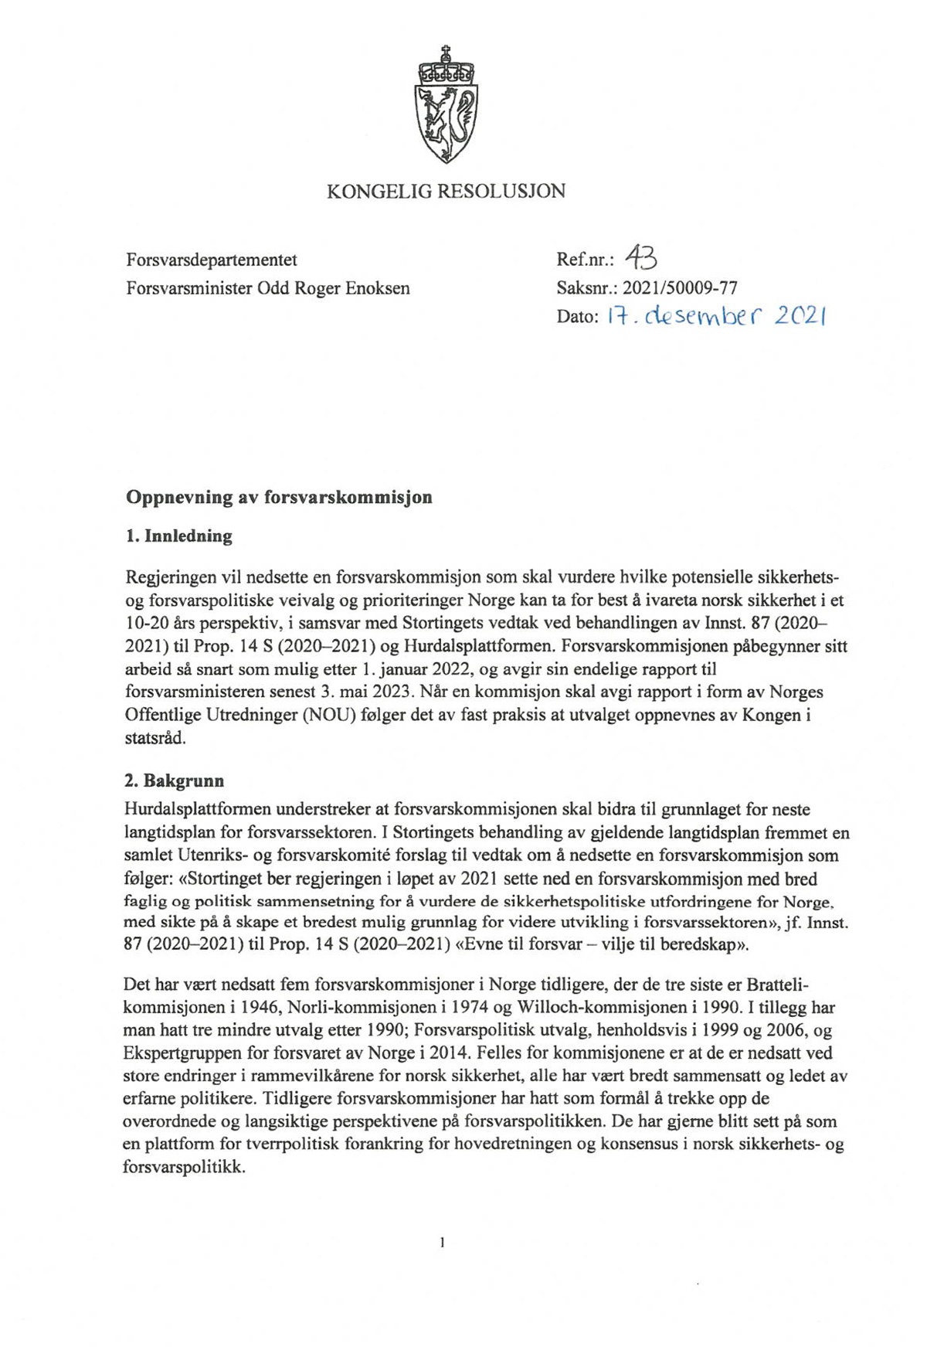

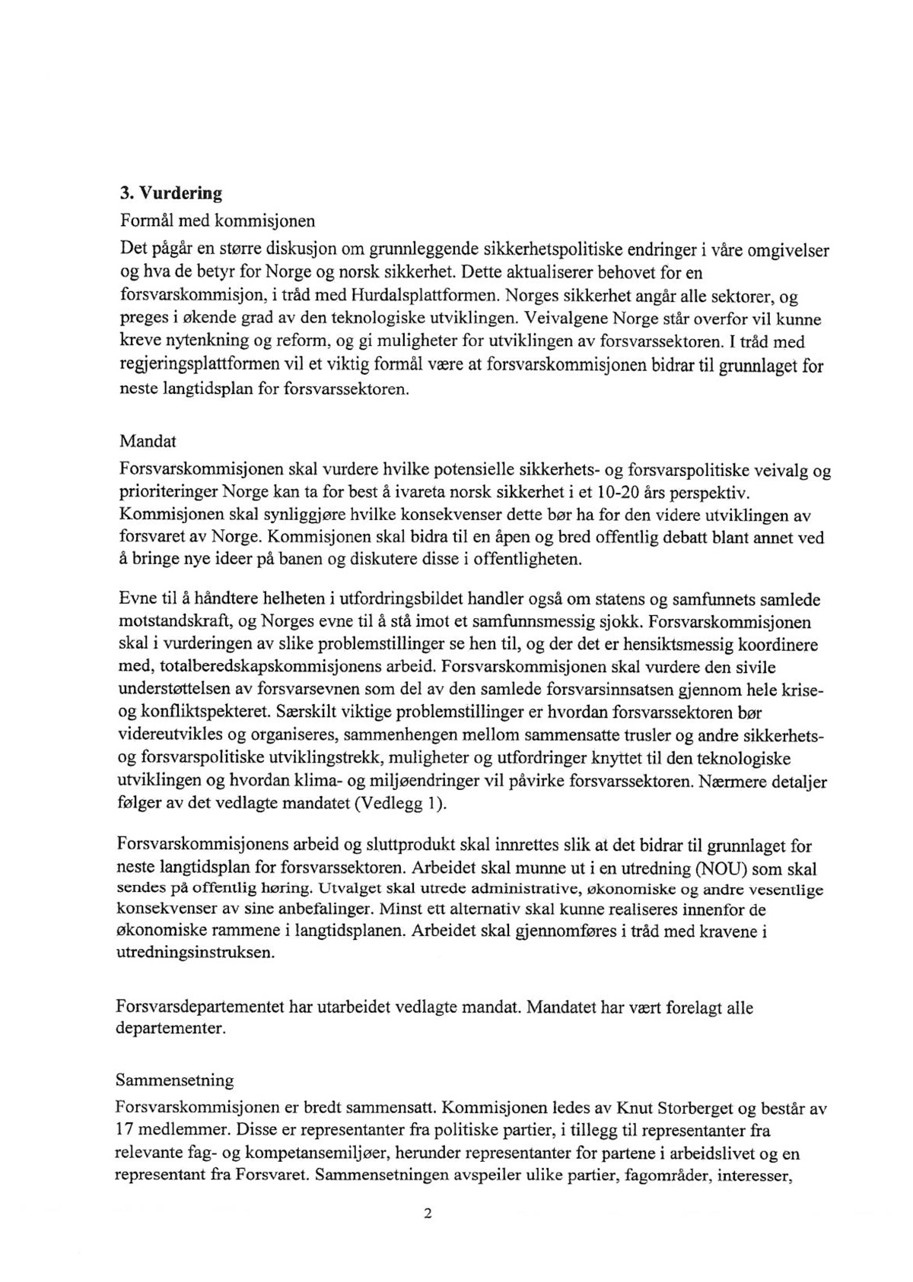

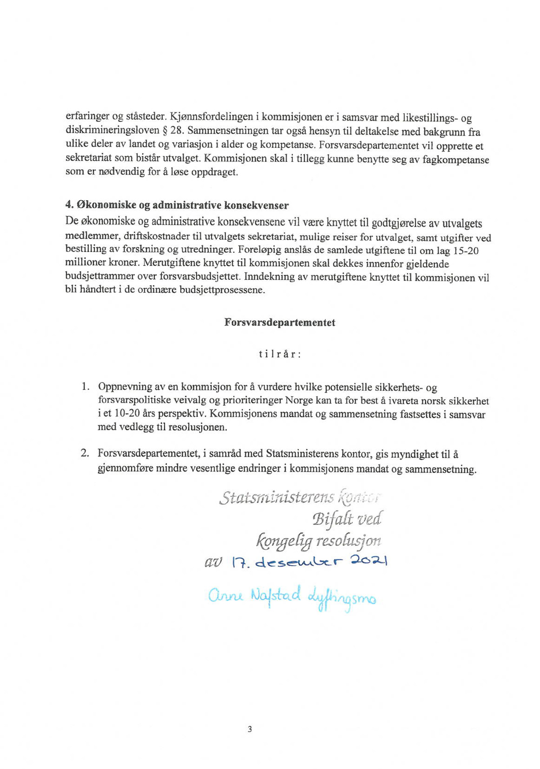

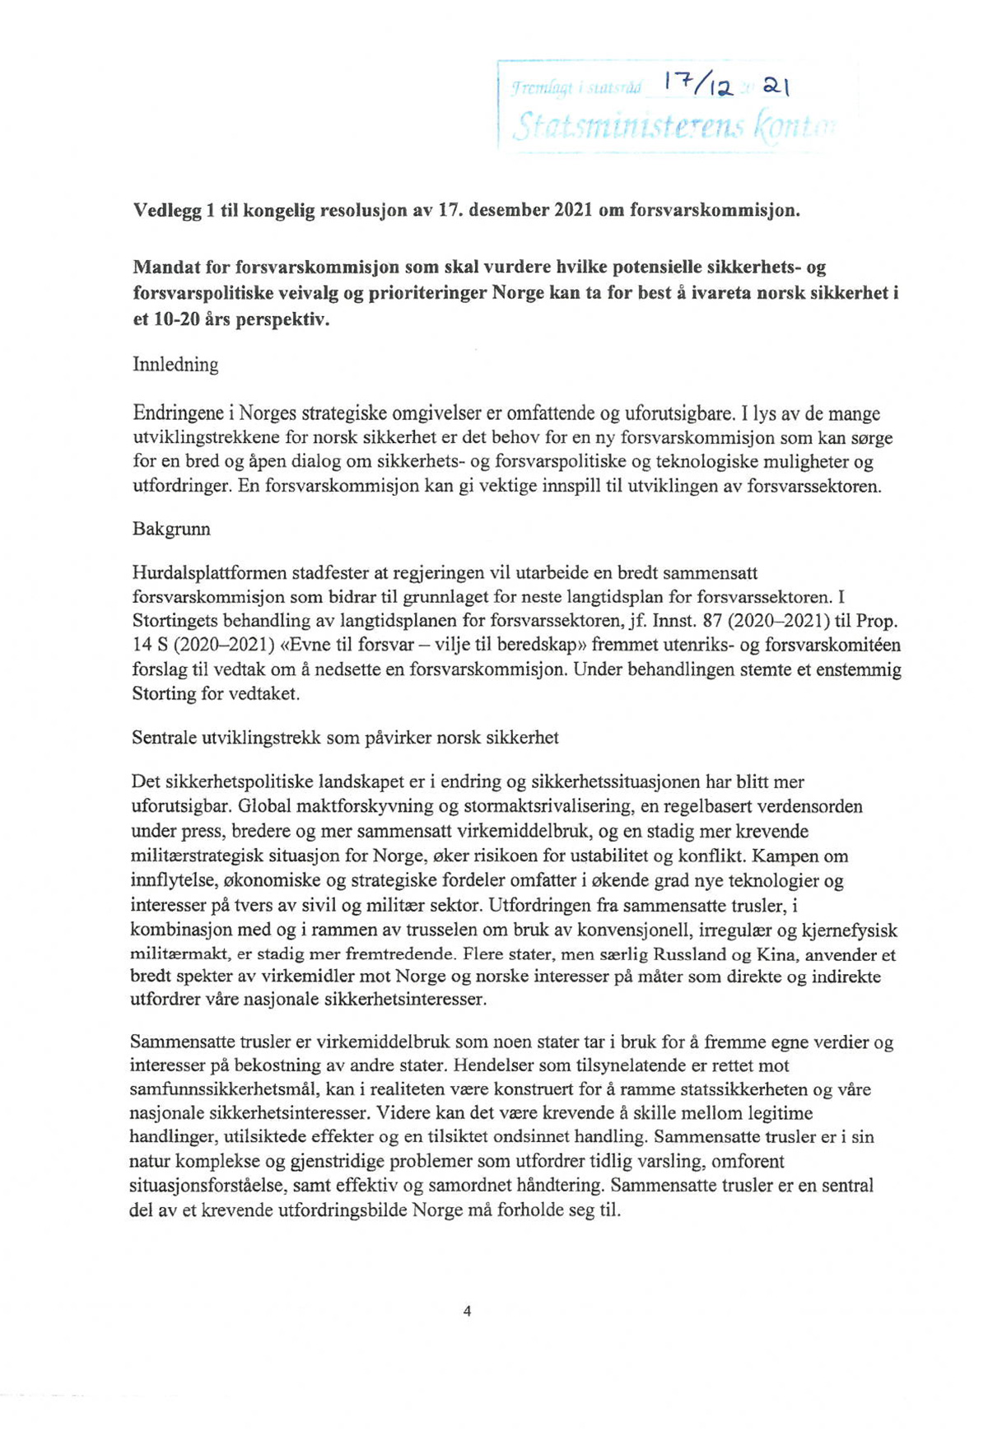

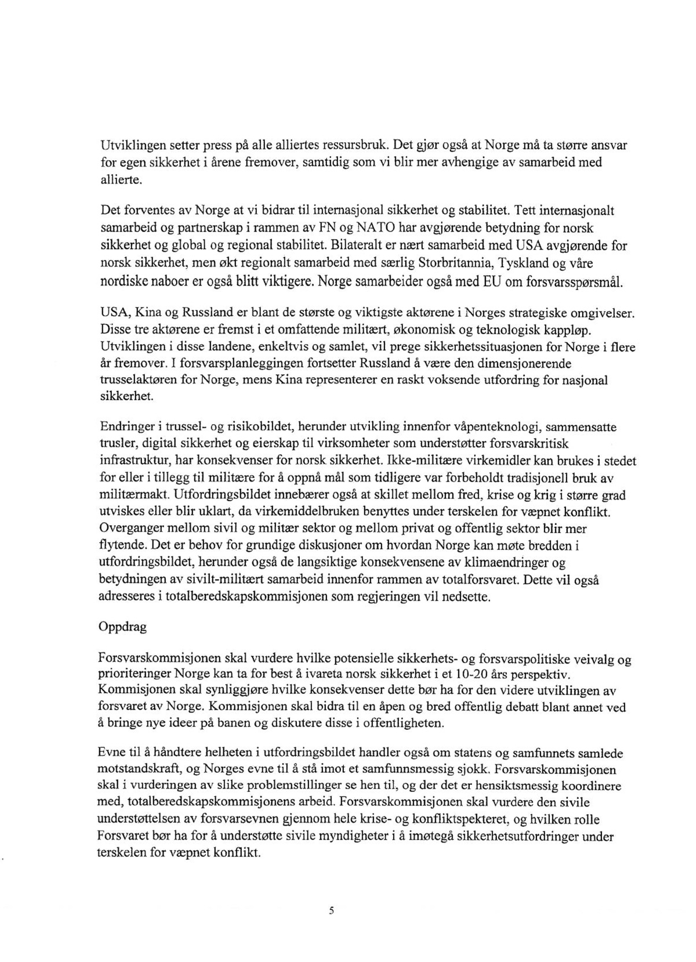

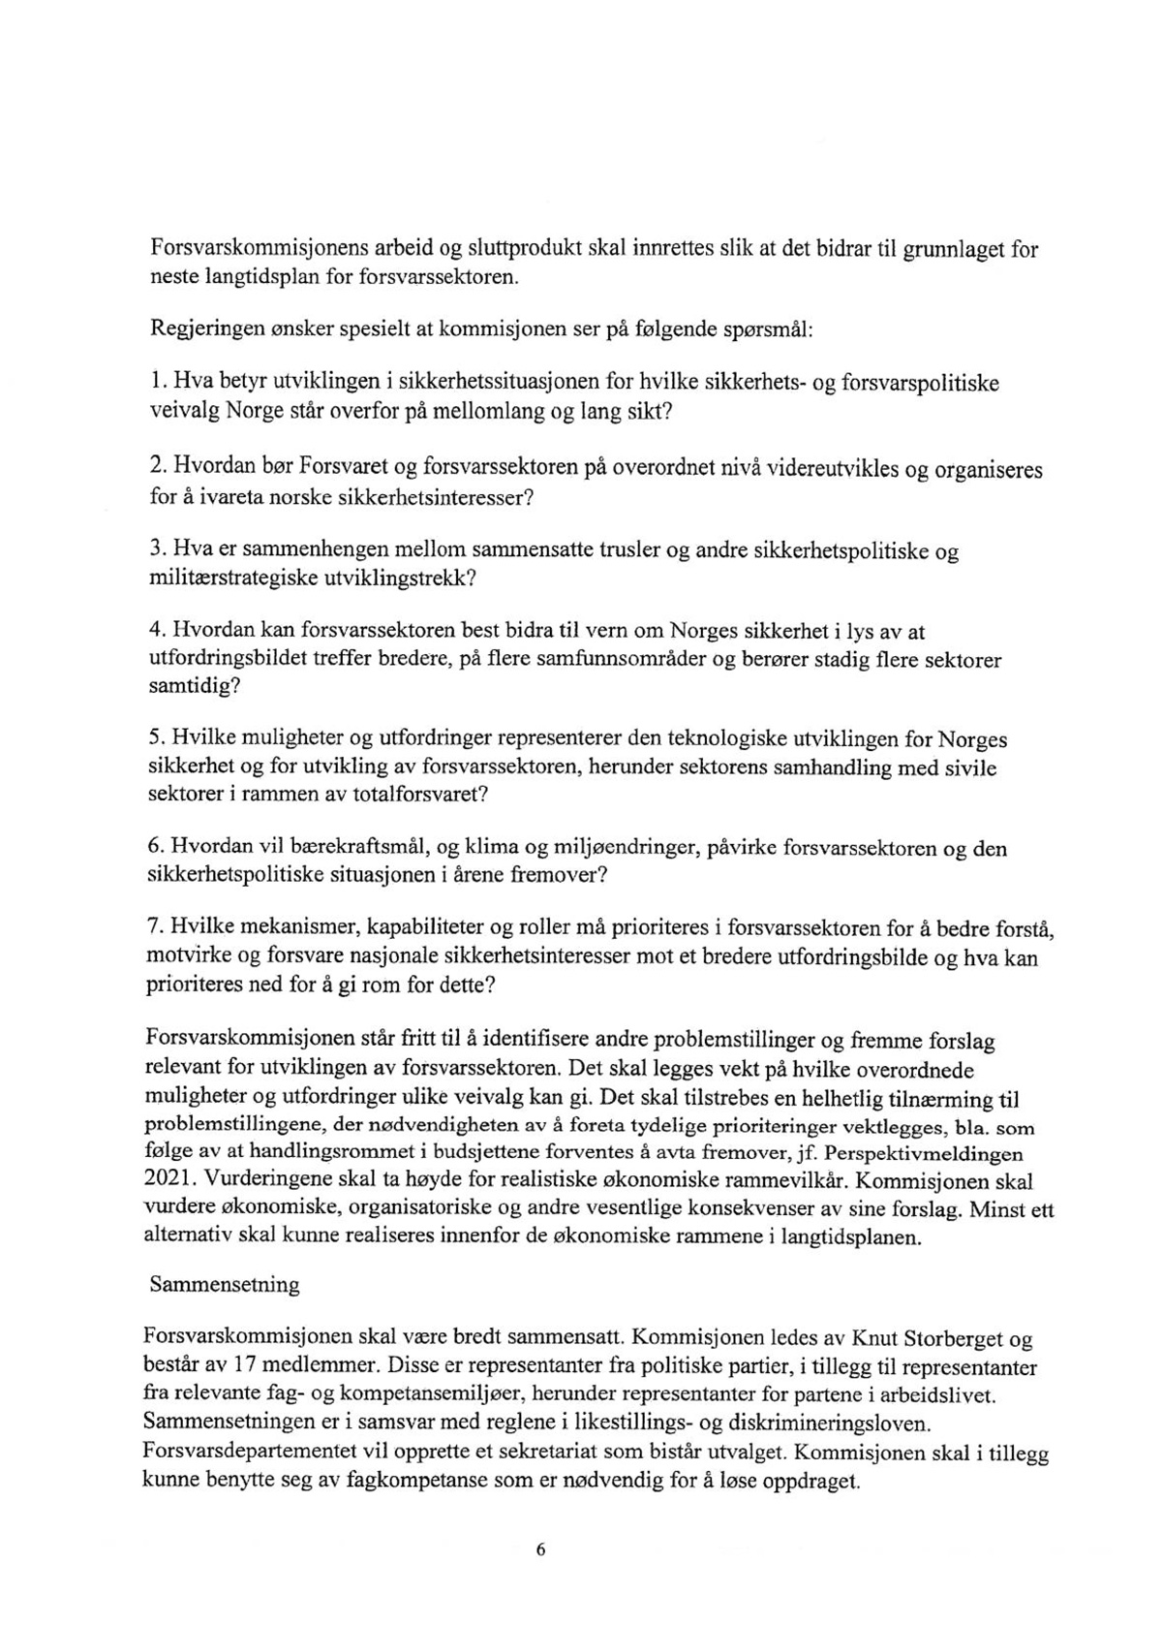

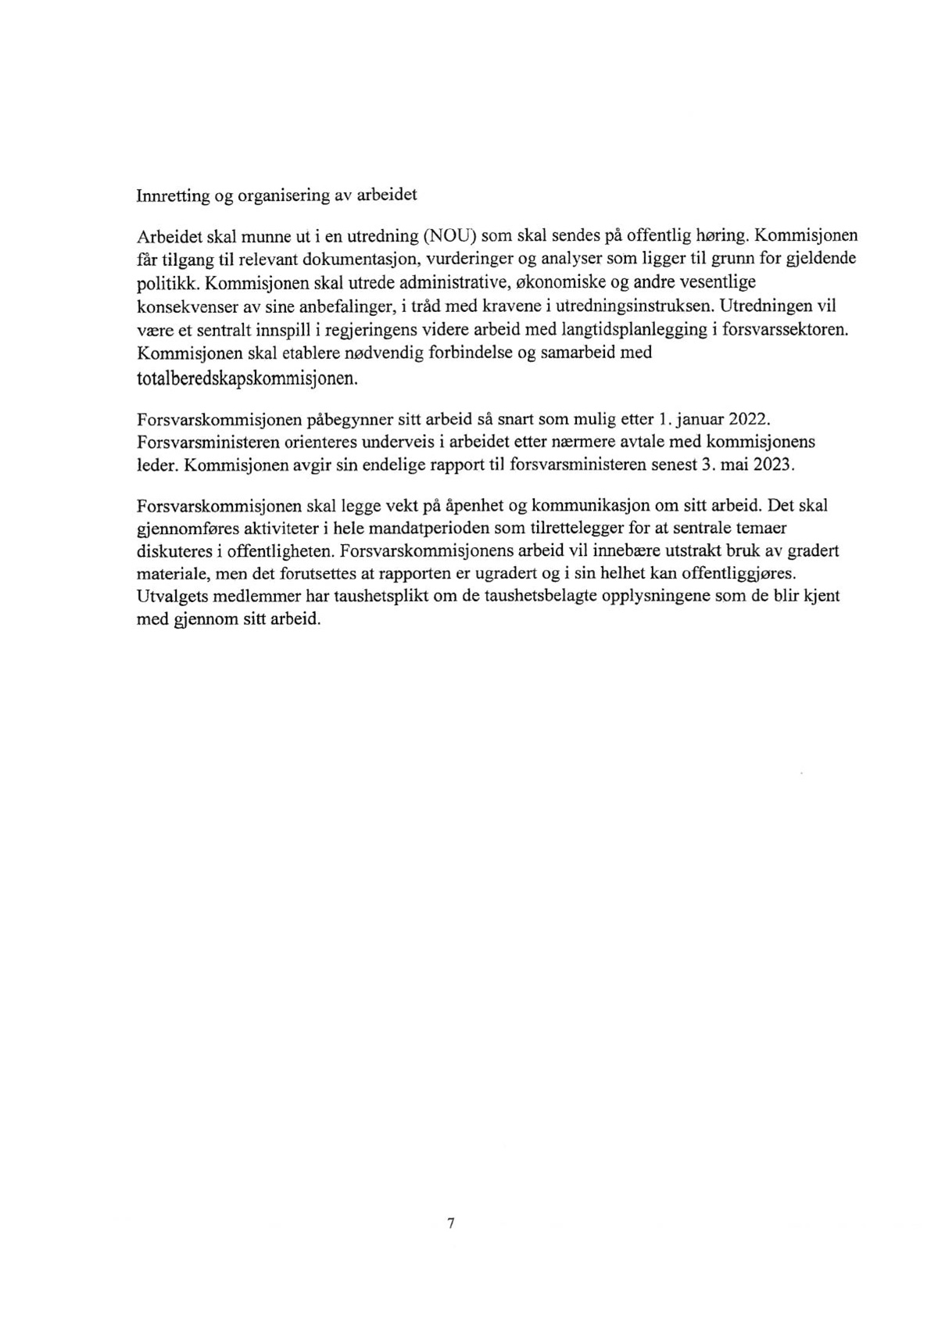

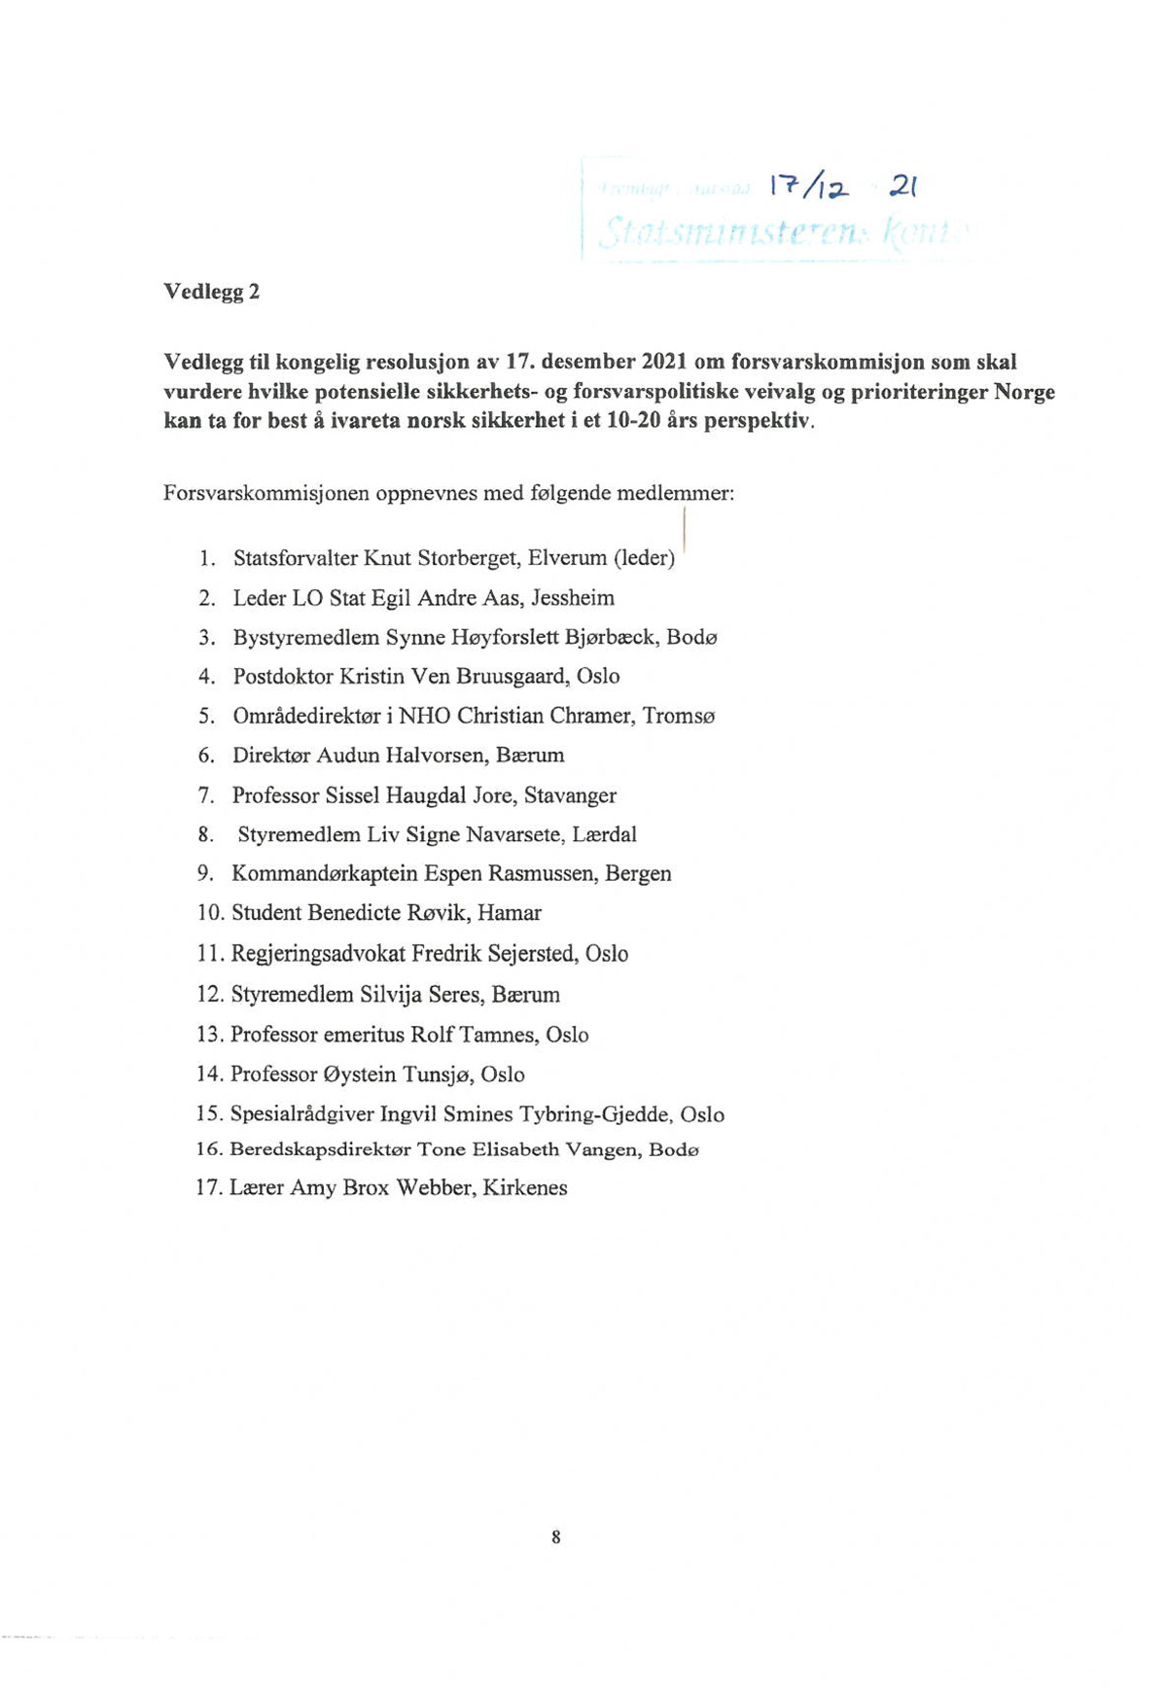

Forsvarskommisjonens samlinger og reiser i 2022 og 2023
02N0xx2
19. – 20. januar 2022 | Oslo
31. – 1. januar 2022 | Oslo
17. februar 2022 | Digitalt møte
9. – 11. mars2022 | Digitalt møte
20. – 25. mars 2022 | Evenes, Harstad, Narvik, Setermoen, Kirkenes og Tromsø
21. – 22. april 2022 | Oslo
9. – 12. mai 2022 | Oslo, Kjeller, Elverum, Rena og Lillehammer
8. – 10. juni 2022 | Bergen
22. juni 2022 | Digitalt møte
15. august 2022 | Oslo
29. – 31. august 2022 | Trondheim, Ørland og Værnes
12. – 16. september 2022 | Brussel, London, Stockholm, Berlin og Helsingfors
10. – 15. oktober 2022 | Washington D.C og Norfolk VA
24. – 25. oktober 2022 | Digitalt møte
8. – 10. november 2022 | Bodø
22. november 2022 | Digitalt møte
6. – 9. desember 2022 | Oslo
20. januar 2023 | Digitalt møte
1. februar 2023 | Bæreia
1. – 3. mars 2023 | Sessvollmoen
21. – 23. mars 2023 | Horten
12. april 2023 | Digitalt møte
2. mai 2023 | Oslo

En mer detaljert fremstilling av tematikk og hvem kommisjonen har møtt fremgår på kommisjonens hjemmesider: forsvarskommisjonen.no. Se vedlegg 3 for liste over ressurspersoner kommisjonen har møtt.

Ressurspersoner
Salman Ahmed
Niklas Alm
Kirsti Alsos
Espen Amundsen
Rune Andersen
Bente Andersen
Mikael Antell
Tord Apalvik
James Appathurai
Tonje Arnesen
Silje Aschehoug
Elisabeth Vik Aspaker
Marit Aspaas
Åsmund Aukrust
Chris Badia
Ylber Bajraktari
Johnny Bardal
Hans-Peter Bartels
Terje Bartholsen
Alexander Beadle
Tomas Beck
Tor Håvard Bentzen
Oliver Berdal
Olav Berg
Amanda Berg
Lena Bergeng
Pål Berglund
Max Bergmann
Anders Bergsmo
Sebastian Bergstrøm
Einar Berntsen
Kari Bingen
Hans Binnendijk
Kjell Inge Bjerga
Hanne Bjørk
Benedicte Bjørnland
Janet Martha Blatny
Martin Blom
Torbjørn Bongo
Fredrik Borgmann
Kjetil Bragstad
Kenneth J. Braithwaite
Guro Brandshaug
Morten Brandtzæg
Heinrich Brauß
Ingeborg Breines
Camilla Brekke
Thomas Browning
Terje Bruøygard
Ian Brzezinski
Bjørgulv Braanen
Jørgen Bull
Jørn Buø
Audun Byre
Øystein Bø
Erik Bøifot
Jacob Børresen
Mark Cancian
James Jay Carafano
Illira Carrozza
Malcolm Chalmers
Filippa Chantereau
Håvard Clementz
Line Coll
Cynthia Cook
Jessica Cox
Douglas D. Jones
Steinar Dahl
Ole Felix Dahl
Bjørn Robert Dahl
Kristian Daljord
Laura de Steur
Louise Dedichen
Ebbe Deraas
Sverre Diesen
Robert Dieter
Daniel Dwyer
Gjert Lage Dyndal
Anita Verpe Dyrrdal
Marianne Døhl
Øystein Dørum
Cecilia Daae
Svein Efjestad
Karen-Anna Eggen
Ditte Egnell
Martin Dahlstrøm Eide
Joar Eidheim
Ingvill Eidsvåg
Arild Eikeland
Inger Margrete Hætta Eikelmann
Keith Eikenes
Eirik Sjøhelle Eiksund
Per Elvestad
Marius Endsjø
Ole Håkon Enger
Odd Roger Enoksen
Gunnar Eskeland
Syver Eskestrand
Hege Espe
Arne Bucholdt Espedal
Jan Farberg
Bengt Fasteraune
Dan Fata
Rolf Einar Fife
Daniel Fiott
Per-Einar Fisckebeck
Ingrid Fiskaa
Ben Fitzgerald
Iris Fivelstad
Olav Fjuk-Herje
Geir Flikke
Rolf Folland
Lars Georg Fordal
Nils-Ole Foshaug
Henning- André Frantzen
Karsten Friis
David Frum
Rune Gaustad
Imke Gellermann
Sebastian Gerland
Ole Gilberg
Torger Gillebo
Trond Gimmingsrud
Gunhild Gjørv
Bonnie Glaser
Odd Roger Gleditsch
Sherri Goodman
Bjørn Arild Gram
Kirsti Green
Eirik Gulvaag
Olav Gundersen
Einar Gustafson
Lars Peder Haga
Odd Harald Hagen
Jonas Haggren
Jon Halvorsen
Knut Helge Hamre
Ingrid Handeland
Trond Hansen
Mette Halskov Hansen
Tor-Erik Hanssen
Alexander Harang
Stina Baarne Hassel
Knut Hauge
Kristin Haugevik
Christian Hauglie-Hansen
Vera Hausner
Jacob Hedenskog
Heidi Heggenes
Tormod Heier
Hanna Heikkilä
Dag Henriksen
Morten Henriksen
John Herbst
Frede Hermansen
Arnstein Hestnes
Henrik Hiim
Andreas Hildonen
Kaja Hilleren
Ramus Hindén
Pasi Hirvonen
Jon Fitje Hoffman
Richard A. Holtzapple
Johan Hovde
Åsmund Hugo
Anniken Huitfeldt
Petter Hultquist
Lise Veronica Huynh
Ellen Katrine Hætta
Jens-Arne Høilund
Gunn Elisabeth Håbjørg
Magnus Håkenstad
Trond Haande
Svein-Arild Ivarrud
Petter Iversen
Frithjof Jacobsen
Jens Jahren
Ingvil Ulrikke Jakobsen
Per Kristian Jakobsen
Lars Sivert Jansen
Stian Jensen
Louise Bang Jespersen
Odin Johannessen
Stefan Johannessen
Tove Kristin Johansen
Tor Arne Johansen
Kristin Johansen
Stefan Johansen
Gøril Johansen
Inger Johnsen
Pål Jonson
Jens Christian Junge
Gro Jære
Malek Kahn
Katja Kalamäki
Geir Egil Kalkvik
Nils Kalstad
Karl-Heinz Kamp
Inge Kampenes
John Kampfner
Tale Kandal
Anna Karlqvist
Kåre Karlsen
Mathilda Karlsson
Mike Kattouf
Frederick Kempe
Andrea Kendall-Taylor
Mikko Kivikoski
Heidi Kjærnet
Njål Kjølholdt-Gustavsen
Kjersti Klæboe
Ivar Knotten
Øistein Knudsen
Nalân Koç
Michael Kofman
Aud Kolberg
Lina Konshavn
Trond Kotte
Martin Kragh
Bjørn Kristiansen
Henning Kristoffersen
Eirik Kristoffersen
Frode Kristoffersen
Christian Krokaas
Anniken Ramberg Krutnes
Heidi Krøke
Janne Kuusela
Sverre Kvalvik
Runar Kvamme
Bjørn Ola Kveli
Kjetil Køber
Ingebjørg Kåsen
Johan Lagerlöf
Hedda Langemyr
Angus Lapsley
Torgeir Larsen
Per Lausund
David Lawrence
Christina Lehtinen
Thomas Leira
Lars Sivert Lervik
Patricia Lewis
Karl Liavåg
Tone Lien
Astrid Liland
Lars Lilleby
Anja Lillegraven
Anders Lindblad
Mikael Lindvall
Jüri Luik
Bengt Magne Luneng
Mette Løhren
Karen Mee Løvgret
Gjermund Løyning
Sofia Karin Malekas
Suzanne Maloney
Greger Mannsverk
Nic Marsh
Svein Erlend Martinussen
Eirik Nestass Mathisen
Jens Mattson
Andrew May
Jerry McGinn
Meredith McGraw
J. Matthew McInnis
Elisabeth Michelsen
Ole Arve Misund
Ingunn Moholt
Axel Moltzau
Hanne Monclair
Robert Mood
Bjørnar Moxnes
Aurora Møllersen
Kristin Mørkestøl
Ole-Jørgen Maaø
Morten Nakjem
Elisabeth Natvig
Karlis Neretnieks
Anita Nergaard
Tor Neset
Eirik Newth
Hans Nichols
Helene Berg Nilsen
Thomas Nilsen
Hanne Tangen Nilsen
Stig Nilsen
Trond Nilsen
James Nixey
Olav Njøs
Øyvind Nordsletten
Lena Nyberg
Réné Nyberg
Oda Andersen Nyborg
Hege Bae Nyholt
Sofie Nystrøm
Michael O´Hanlon
Yngve Odlo
Patrik Oksanen
Torleiv Opland
Kari-Anne Opsahl
Reidun Bugge Otterøy
Trita Parsi
Åshild Pedersen
Christian Perheentupa
André Pettersen
Klas Pettersen
Nick Pickard
Henrik Praks
Damian Przeniosło
Julian J. Quellet
Walter Qvam
Rune Rafaelsen
Jon Reichelt
Knut Erik Resell
Frode Rieger
Tomas Ries
Morten Rognmo
Rune Rudberg
Kenneth Ruud
Vilde Friis Ruud
Anne Rydning
Harald Rønn
Jostein Rønneberg
Arild Saga
Ole Hermod Sandvik
Tore O. Sandvik
Eric Sayers
Curtis Scaparotti
Audrey Schaeffer
Leah Scheunemann
Ronny Schjelderup
Ingjerd Schou
Martin Schultz
Jörg See
Rikke Seehuus
Cecilie Sendstad
Margit Seterdalen
Tom Simonsen
Hege Sjo
Hans Sverre Sjøvold
Hanne Skartveit
Tonje Skinnarland
Espen Skjelland
Bent Skjærstad
Yngve Skoglund
Marianne Rafn Skuse
Jørn Skaaraas
Maja Sojtaric
Per Erik Solli
Trygve Sparr
Anton Staffans
Dag Stagnes
Bjørn Stai
Fran Stanco
Odin Standal
Therese Steen
Constanze Stelzenmuller
Anders Barman Stenberg
Iselin Stendal
Haavard Stensvand
Nils-Andreas Stensønes
Malin Stensønes
Charles Stickland
Jacob Stokes
Jens Stoltenberg
Per Strand
Trond Strand
Kari Røen Strand
Marit Strengen
Inga Strümke
Tor Ivar Strømmen
Wegger Strømmen
Ingvild Stub
Jan Ivar Sulte
Harald Sunde
Arild Sundfjord
Ellen Svendsen
Berit Svendsen
Torbjørn Svensgaard
Ulf Sverdrup
Hans Morten Synstnes
Christian Syse
Fridtjof Søgaard
Ine Eriksen Søreide
Ole-Christian Tenden
Martin Tesli
Steinar Thomsen
Anders Thorheim
Morten Tiller
Anette Tjaberg
Are Tomasgard
Leonor Tomero
Kristina Torbergsen
Jan Erik Torp
Jim Townsend
Kim Traavik
Tom Tuhus
Aslak Tveito
Christian Tybring-Gjedde
Ståle Ulriksen
Ogne Underthun
Henning Vaglum
Jean-Pierre van Aubel
Thijs van der Plas
Jarle Vika
Brigt Harr Vaage
Nina Buvang Vaaja
Stian Wallum
Haakon Warø
Sebastian Wassholm
Axel Wernhoff
Rasmus Weschke
Geir Westgaard
Roger Wicker
Tuva Widskjold
John Jasper Wieck
Pamela Willgohs
Andrew Winternitz
Jan-Gunnar Winther
Jon Wolfstahl
Tom Wright
Palle Ydstebø
Audun Ytterdal
Jen Zakriski
Michael Zilmer-Johns
Arne Ørum
Åse Gilje Østensen
Signe Øye
Andreas Tidemann Øygarden
Minna Ålander
Erkki Aalto
Stig Tore Aannø
Elisabeth Vik Aarsæther
Harald Aarø
Roar Aas
Magnus Aasberg
Josefine Aaser
Rigmor Aasrud
I listen over inngår ressurspersoner kommisjonen har gjennomført møter med. De fleste i listen har møtt kommisjonen samlet, mens noen har møtt en mindre gruppe kommisjonsmedlemmer eller enkeltmedlemmer. Flere av ressurspersonene har vært ledsaget av personer som ikke er oppgitt i listen. Kommisjonens ledelse, enkeltmedlemmer og representanter for sekretariatet har gjennom hele arbeidsperioden hatt en rekke møter og samtaler med enkeltpersoner og fagmiljøer som heller ikke er inkludert i listen. Forsvarskommisjonen av 2021 ønsker å uttrykke en stor takk til alle som har bidratt med synspunkter, faglig støtte og innspill til vårt arbeid.

Sentrale begreper
Forsvarskommisjonen anvender flere sentrale begreper som har betydning for kommisjonens vurderinger og anbefalinger. I det følgende er sentrale begreper sammenfattet og forklart.
Forsvaret av Norge
Forsvaret av Norge er en pågående og kontinuerlig innsats som angår og innebefatter forsvaret av hele landet, både i fred, krise og krig. Forsvaret, allierte styrker, og andre nasjonale beredskapsaktører og myndigheter er primære aktører, men også øvrige deler av samfunnet spiller en betydelig rolle. Forsvaret av Norge er basert på erkjennelsen av at sikkerhetsutfordringene overgår det Forsvaret, men også Norge, vil være i stand til å håndtere alene.
Forsvarsevne
Forsvarsevne er den evne som kan mønstres til forsvaret av Norge mot sikkerhetsutfordringer i fred, krise og krig. Forsvarsevnen er nedfelt i, og samsvarer med, forsvarskonseptet. Forsvarsevnen omfatter den samlede effekten av vår nasjonale evne (Forsvaret og det øvrige totalforsvaret), bilaterale avtaler og samarbeid (militær og politisk støtte fra enkeltallierte), og kollektiv evne (militær og politisk støtte fra NATO samlet). Det er totaliteten og balansen mellom dem som utgjør Norges samlede forsvarsevne.
Forsvarets egenevne
Forsvarets egenevne handler om hva Forsvaret er i stand til å gjøre i rammen av forsvaret av Norge. Rapporten vektlegger gjennomgående evner eller kapabiliteter og er knyttet til effekten av hvordan militærmakt og andre instrumenter blir brukt. Forsvarets egenevne omfatter Forsvaret som etat understøttet av forsvarssektoren til forskjell fra evner i andre sektorer eller fra andre allierte. Forsvarets egenevne samsvarer med Forsvarets operative evne.
Forsvarskonsept
Forsvarskonseptet er en samlende idé for hvordan Norge skal forsvares, og hvor Forsvaret hører hjemme i denne innsatsen. Forsvarsevnen som kan mønstres til forsvaret av Norge mot sikkerhetsutfordringer i fred, krise og krig er nedfelt i forsvarskonseptet. Norge har gjennom historien hatt ulike varianter av et forsvarskonsept på strategisk nivå. Konseptet utgjør bindeleddet mellom de overordnede sikkerhets- og forsvarspolitiske målene og Forsvarets oppgaver.
Gjeldende konsept består av tre gjensidig avhengige elementer: vår nasjonale evne, vår kollektive evne i rammen av NATOs forsvarsplaner, og vår evne gjennom bilateral støtte og forsterkningsplaner. Dette til forskjell fra mer operative konsepter på lavere nivå i Forsvaret. Forsvarskommisjonen anvender samme konseptforståelse, men anbefaler en tilpasning av forsvarskonseptet for å gjøre det tydeligere hva forsvarsevnen handler om. Forsvaret er den fremste bestanddelen av forsvarsevnen, og Forsvaret baserer sin styrke på gjensidig støtte fra samfunnet gjennom totalforsvaret og fra allierte enkeltvis, regionalt og kollektivt i rammen av NATO.
Kollektivt forsvar
NATO er en kollektiv forsvarsorganisasjon, der prinsippet om kollektivt forsvar danner selve kjernen. Prinsippet om «en for alle, alle for en» binder medlemslandene sammen i en sikkerhetspolitisk solidaritet. Denne kjernen finnes uttrykt i artikkel 5 i Atlanterhavspakten. Kollektivt forsvar er en av tre kjerneoppgaver i NATO. Retten til selvforsvar mot et væpnet angrep, individuelt eller kollektivt, fremgår også av artikkel 51 i FN-pakten.
Dimensjonerende oppgave
En dimensjonerende oppgave er en prioritert oppgave i den forstand at Forsvaret er forutsatt å være den primære aktøren som skal løse den. Det betyr at en dimensjonerende oppgave skal være ressurssatt over forsvarsbudsjettet. I Forsvarskommisjonens anbefaling til Forsvarets oppgaver er de fem første oppgavene fastsatt som dimensjonerende. Dimensjonering sier også noe om at Forsvaret må utrustes, bemannes og ledes spesielt for å løse disse oppgavene. Dimensjonering av oppgaver bidrar til at Forsvaret kan prioritere ressurser og aktivitet for å løse de viktigste oppgavene. Forsvarskommisjonen har lent seg på regjeringens praktisering av begrepet.
Forsvarets støtte til samfunnet som ikke er omfattet av de første fem oppgavene vil ikke være dimensjonerende. Samtidig vil støtte til det sivile samfunn kunne være styrende for innretningen og dimensjoneringen av enkelte kapasiteter i Forsvaret. Dette er relevant blant annet ved utforming av dedikerte oppdrag, beredskapspålegg, lokalisering, krav til opplæring, øving og trening, samt evne til samvirke med aktører utenfor Forsvaret.
Norges strategiske interesser
Forsvarskommisjonen definerer ni strategiske interesser som representerer varige interesser for norsk sikkerhet. Interessene representerer hva Norge har å forsvare i et langsiktig perspektiv, og er grunnlaget for kommisjonens vurdering og anbefaling av en mest mulig samordnet forsvarsinnsats i fred, krise og krig. De ni interessene er presentert i rapporten i 11.2.
Nasjonal sikkerhet
Nasjonal sikkerhet er et begrep som omfatter statssikkerheten og de deler av samfunnssikkerheten som har avgjørende betydning for landets sikkerhet og overlevelse. Nasjonal sikkerhet er definert i sikkerhetsloven gjennom konkrete nasjonale sikkerhetsinteresser. I henhold til Sikkerhetsloven av 2018 defineres disse som landets suverenitet, territorielle integritet og demokratiske styreform og overordnede sikkerhetspolitiske interesser knyttet til;
- de øverste statsorganers virksomhet, sikkerhet og handlefrihet
- forsvar, sikkerhet og beredskap
- forholdet til andre stater og internasjonale organisasjoner
- økonomisk stabilitet og handlefrihet
- samfunnets grunnleggende funksjonalitet og befolkningens grunnleggende sikkerhet
Statssikkerhet og samfunnssikkerhet
Statssikkerhet er å ivareta statens eksistens, suverenitet, territorielle integritet og politiske handlefrihet. Samfunnssikkerhet handler om samfunnets evne til å verne seg mot og håndtere hendelser som truer grunnleggende verdier og funksjoner og setter liv og helse i fare. Slike hendelser kan være utløst av naturen, være et utslag av tekniske eller menneskelige feil eller bevisste handlinger. Arbeidet omfatter beredskap mot naturhendelser som flom og skred, ulykker som brann og forlis, og tilsiktede handlinger som digitale angrep og terrorhandlinger. Forsvarskommisjonen har anvendt definisjonene som angitt i Meld. St. 5 (2020–2021).
Krise- og konfliktspekteret
Krise- og konfliktspekteret dekker sammenhengen og overgangen mellom fred, krise og krig. Forsvarskommisjonen anvender etablert forståelse av krise- og konfliktspekteret som spenner fra fred via krise til væpnet konflikt eller krig. Det er en glidende skala mellom ytterpunktene. Skillelinjene mellom fred, krise og krig utfordres av dagens sikkerhetssituasjon. Rapportens anvendelse av begreper som krisespekteret eller konfliktspekteret er synonymt med krise- og konfliktspekteret
Sammensatte trusler
Sammensatte trusler er bruk av ulike virkemidler i kombinasjon for å påvirke en motstander med størst mulig effekt. Begrepet brukes om strategier for konkurranse og konfrontasjon under terskelen for direkte væpnet konflikt som kan kombinere diplomatiske, informasjonsmessige, militære, økonomiske, finansielle, etterretningsmessige og juridiske virkemidler for å nå strategiske målsettinger. Sammensatte trusler omfatter begrep som gråsonekrig, hybride trusler og hybrid krigføring. Forsvarskommisjonen anvender regjeringens gjeldende begrepsforståelse av sammensatte trusler i rapporten.
Motstandsdyktighet
Et samfunns evne til å tåle og håndtere store hendelser, gjenopprette viktige funksjoner etter at hendelser har funnet sted, og om nødvendig tilpasse seg til endrede forutsetninger. Et land med stor grad av motstandsdyktighet vil redusere sårbarheten mot sammensatte trusler eller annen sikkerhetstruende virksomhet.

Rapporter og delutredninger på oppdrag fra forsvarskommisjonen
Rapporter
Alexander Beadle – Tre nye strategiske sjokk for norsk forsvarsplanlegging
Ingeborg Bjur – To typer balansegang i norsk sikkerhetspolitikk
August Cole – Autonomy and Asymmetry: The Future of Norway’s Defence 2022-2042
Kristin Haugevik – På hvilke områder har Norge best forutsetninger for å bidra til å styrke det nordiske forsvarssamarbeidet?
John Hustad – Dyrtid for Forsvaret
Odin Johannessen – Hvor godt organisert er vi for å håndtere sammensatte trusler gjennom konfliktspekteret?
Iver Neumann – Forsvarsvilje
Magnus Petersson – Nya förutsättningar för Norge i det nordiska försvarssamarbetet
Asle Toje – Hvor beveger USA seg sikkerhets- og forsvarspolitisk dette tiåret og hvilke muligheter og utfordringer kan det skape for Norge?
Julie Wilhelmsen – Avskrekking og beroligelse. Hvilken effekt har denne politikken, herunder basepolitikken, hatt for Russlands politikk overfor Norge?
Delutredninger
Forsvarets Forskningsinstitutt (FFI), ved Julie Celine Bergaust, Stig Rune Sellevåg og Frida Skjei – Hva kan Norge lære av andre lands tilnærming til sammensatte trusler
Forsvarets Forskningsinstitutt (FFI), Cassandra Granlund, Karina Barnholt Klepper, Kristian Blindheim Lausund, Rune Lausund, Marius Nyquist Pedersen, Øyvind Albert Voie – Konsekvenser av klimaendringer og klimatilpasninger for Forsvaret fram mot 2040
Forsvarets Høgskole (FHS), ved Svein Erlend Martinussen, Kristoffer Anglevik Erlien, Lars Peder Haga, Stein Helge Kingsrød, Amund Osflaten, Bjørn Anders Reutz, Gisle Strand, Ravindra Ummaneni, Palle Ydstebø, Stig Tore Aannø, og Audun Dotseth (Nammo) –Forsvarssektorens evne til å ta i bruk ny teknologi
Norsk Utenrikspolitisk Institutt (NUPI), ved Erik Reichborn-Kjennerud – Mosaic Warfare og fremtidig amerikansk krigføring

Innspill til forsvarskommisjonen
Innspill
Agder fylkeskommune
Amnesty Norge
Arendal Forsvarsforening
Befalets fellesorganisasjon
Bodø kommune
Datatilsynet
Den internasjonale kampanjen for å avskaffe atomvåpen – Norge
Det frivillige Skyttervesen
Direktoratet for samfunnssikkerhet og beredskap
Distriktsrådet HV-08
Elverum og Omegn Forsvarsforening
Evenes kommune
Folk og Forsvar
Forsvarets høgskole
Forsvarets sanitet
Forsvars- og sikkerhetsindustriens forening
Forsvarsbygg
Forsvarsforum Trøndelag
Forsvarskommunene Midt-Troms, Bardu, Målselv og Sørreisa
Forsvarsmateriell
Fylkestinget i Agder
Fylkesutvalget innlandet
Heimevernet
Hæren
Høgskolen i Innlandet
Inmarsat
Innlandet fylkeskommune
Innspill fra Forsvars- og sikkerhetsindustriens forening
Institutt for Forsvarsopplysning
Internasjonal Kvinneliga for Fred og Frihet
Kommunene Birkenes, Iveland, Kristiansand, Lillesand, Lindesnes og Vennesla i Region Kristiansand
Kongsberg Defence og Aerospace
Landsorganisasjonen i Norge
Luftforsvaret
Marinens Sanitetsoffisersforening
Milforum.no
Nammo
Narvik Havn KF
Nei til Atomvåpen
Nordland fylkeskommune
Norges Forsvarsforening
Norges Fredslag
Norges Fredsråd
Norges Ingeniør- og Teknologorganisasjon
Norges offisers- og spesialistforbund
Norges Røde Kors
Norges veteranforbund for internasjonale operasjoner
Norsk Folkehjelp
Norsk Polarinstitutt
Norsk Reservistforbund
Norsk Romsenter
Norsk Totalforsvarsforum
Norske Kvinners Sanitetsforening
Norske leger mot atomvåpen
Region Kristiansand
SINTEF
Sjøforsvaret
Sjømilitære Samfund
Skadde i internasjonale operasjoner
Space Norway
Stopp NATO
Sør-Varanger Utvikling
Teleplan Globe
Terningen Arena
Thales
Tillitsvalgtordningen i Forsvaret
Tranduminstituttet
Troms og Finnmark fylkeskommune
Ungdomsrådet i Fredrikstad
Vest-Finnmark Rådet
Våler kommune
Øst-Finnmarkrådet

NOU 1992: 12. Forsvarskommisjonen av 1990.
Forsvarsdepartementet (2020). Evne til forsvar – vilje til beredskap. Langtidsplan for forsvarssektoren. (Prop. 14 S. (2020 –2021)).
Mandatet til nytt fagmilitært råd ble gitt fra forsvarsministeren til forsvarssjefen 11. november 2022. Mandatet er tilgjengelig på regjeringen.no.
Statssikkerhet er å ivareta statens eksistens, suverenitet, territorielle integritet og politiske handlefrihet. Samfunnssikkerhet handler om samfunnets evne til å verne seg mot og håndtere hendelser som truer grunnleggende verdier og funksjoner, og setter liv og helse i fare. Slike hendelser kan være utløst av naturen, være et utslag av tekniske eller menneskelige feil eller bevisste handlinger. Arbeidet omfatter beredskap mot naturhendelser som flom og skred, ulykker som brann og forlis, og tilsiktede handlinger som digitale angrep og terrorhandlinger. Forsvarskommisjonen har lagt definisjonene angitt i Meld. St. 5 (2020–2021), Samfunnssikkerhet i en usikker verden til grunn for denne rapporten.
Kristiansen, Tom (2008). Tysk trussel mot Norge? Forsvarsledelse, trusselvurderinger og militære tiltak før 1940. Fagbokforlaget.
Tamnes, Rolf (1997). Norsk utenrikspolitikks historie. Bind 6. Oljealder 1965–1995. Universitetsforlaget. s. 61.
Skogrand, Kjetil (2004). Norsk forsvarshistorie. Bind 4. Alliert i krig og fred 1940–1970. Eide forlag. s. 34.
Tamnes, Rolf (2015). «Et lite land i stormaktspolitikken». Internasjonal politikk 73(3), 384–393. For en tidlig analyse, se: FFI (1975). Analyse av alternative anvendelser av ressurser i kampflysektoren 1975–1990. NDRE rapport.
Totalforsvaret er en fellesbetegnelse for det militære forsvaret og den sivile beredskapen. I dag går konseptet ut på gjensidig støtte og samarbeid mellom Forsvaret og det sivile samfunnet, knyttet til forebygging, planlegging, krisehåndtering og gjenoppretting i hele krisespekteret, fra fredstid til væpnet konflikt. Formålet er at samfunnet i alle typer kriser skal kunne opprettholde en fungerende nasjonal kriseledelse, håndtere mange skadde, sikre mat- vann- og energiforsyning og kommunikasjons- og transportsystemer.
NOU 1978: 9. Forsvarskommisjonen av 1974. Forsvarsdepartementet. De høye forsvarsutgiftene i 1946 skyldes blant annet repatriering og forberedelsene til Tysklandsbrigaden fra januar 1947.
Håkenstad, Magnus (2019). «Den væpnede dugnaden – totalforsvaret under den kalde krigen». I Norheim-Martinsen, Per (red.). Totalforsvaret i praksis. Gyldendal.
Børresen, Jakob, Gjeseth, Gullow og Tamnes, Rolf (2004). Norsk Forsvarshistorie. Bind 5: Allianseforsvar i endring 1970–2000. Eide forlag. s. 66-67.
Holst, Johan Jørgen (1967). Norsk sikkerhetspolitikk i strategisk perspektiv. 2: Dokumentasjon. Norsk Utenrikspolitisk Institutt; Rolf Tamnes (1997). Norsk utenrikspolitikks historie. Bind 6. Oljealder 1965–1995. Universitetsforlaget. s. 100.
Tamnes, Rolf (1997). Norsk utenrikspolitikks historie. Bind 6. Oljealder 1965–1995. Universitetsforlaget. s. 64.
Flere av avtalene har vært fornyet og tilpasset til vår tid. Noen sentrale avtaler: Invictusavtalen fra 1971 og oppdatert i 1980. Co-located Operating Bases avtalen fra 1974, sist revidert i 2009. Norwegian Air Landed Marine Expeditionary Brigade (NALMEB) fra 1981, fornyet med inngåelsen av rammeavtalen for forhåndslagring og forsterkning i 2005. Denne er kjent som Marine Corps Prepositioning Program–Norway (MCPP-N).
Rolf Tamnes (1997) Norsk utenrikspolitikks historie. Bind 6. Oljealder 1965–1995. Universitetsforlaget. s. 77.
Det utvidede sikkerhetsbegrepet blir brukt for å betegne det endrede trusselbildet på 1990-tallet. Oppmerksomhet ble i økende grad rettet mot andre utfordringer enn militære trusler mot staters sikkerhet. Miljøendringer, internasjonal terrorisme, politisk- økonomisk-, og sosial ustabilitet, samt digitale trusler anses å kunne påvirke statens, samfunnets og menneskets sikkerhet. Norske myndigheter har lagt et slikt tredelt sikkerhetsbegrep til grunn i sin politikkutvikling.
NOU 1992: 12 Forsvarskommisjonen av 1990. Forsvarsdepartementet; Forsvarsdepartementet (1992) Hovedretningslinjer for Forsvarets virksomhet og utvikling i tiden 1994–1998. (St.meld. nr. 16 (1992–93)).
US House and Senate Armed Services Committees (2013). Testimony of: Admiral James Stavridis, United states Navy Commander, United States European Command, before the 113th Congress, 2013.
Innsatsforsvaret brukes om det militære forsvar Norge utviklet etter den kalde krigen og er kjennetegnet av en mindre, mer fleksibel og reaksjonssterk struktur for rask innsetting nasjonalt og internasjonalt.
Leraand, Dag (red.) (2012). Intops: norske soldater, internasjonale operasjoner: politisk vilje, militær evne, personlig innsats [1947–2012]. Forsvarsmuseet.
NOU 2016: 8 En god alliert – Norge i Afghanistan 2001–2014.
Libya-utvalget (2019). Evaluering av norsk deltakelse i Libya-operasjonene i 2011.
NATO (2021). Afghanistan Lessons Learned Process.
Bjerga, Kjell Inge & Sørli, Sigurd (2020). Forsvarsdepartementets historie. Et departement for politikk? 1940–2014, Bind 2. s. 233.
Diesen, Sverre (2021). «Økonomiens Primat – Den Utslagsgivende årsak til Norsk Forsvarsomstilling Etter Den Kalde Krigen». Internasjonal Politikk 79(2). s. 229-239.
Forsvarsdepartementet (2003). Den videre moderniseringen av Forsvaret i perioden 2005–2008. (St.prp. nr. 42 (2003–2004)).
Forsvarsdepartementet (2007). Et forsvar til vern om Norges sikkerhet, interesser og verdier. (St.prp. nr. 48 (2007–2008)).
Diesen, Sverre (2021). «Økonomiens Primat – Den Utslagsgivende årsak til Norsk Forsvarsomstilling Etter Den Kalde Krigen». Internasjonal Politikk 79(2). s. 229-239.
Norheim-Martinsen, Per M (red.) (2019). Det nye totalforsvaret. Gyldendal Norsk forlag.
Forsvarsdepartementet (2003). Den videre moderniseringen av Forsvaret i perioden 2005–2008. (St.prp. nr. 42 (2003–2004)); Justis- og politidepartementet (2003). Samfunnssikkerhet og sivil-militært samarbeid. (St.meld. nr. 39 (2003–2004)).
Forsvarsdepartementet og Justis- og beredskapsdepartementet (2018). Støtte og samarbeid. s. 10.
Forsvarsdepartementet (2012). Et forsvar for vår tid. (Prop. 73 S (2011–2012)).
Forsvarsdepartementet (2020) Evne til forsvar – vilje til beredskap. Langtidsplan for forsvarssektoren. (Prop. 14 S. (2020–2021)).
Kystvaktloven (1997). Lov om kystvakten (LOV-2022-03-11-9).
Bjerga, Kjell-Inge (2019). «Forsvarets bistand til politiet». I Norheim-Martinsen, Per M (red.) (2019). Det nye totalforsvaret. Gyldendal Norsk forlag.
Se nærmere omtale i boks 5.1
NATO (2021). Strengthened Resilience Commitment.
Sikkerhetsloven (2018). Lov om nasjonal sikkerhet (LOV-2018-06-01-24). § 1-5.
Forsvarsdepartementet (2020). Evne til forsvar – vilje til beredskap. Langtidsplan for forsvarssektoren. (Prop. 14 S (2020 –2021)).
Tamnes, Rolf et.al. (2015). Et felles løft: Ekspertgruppen for forsvaret av Norge. Forsvarsdepartementet.
Forsvarsdepartementet (2020). Evne til forsvar – vilje til beredskap. Langtidsplan for forsvarssektoren. (Prop. 14 S (2020–2021)).
Forsvarsdepartementet (2021). Prioriterte endringer, status og tiltak i forsvarssektoren. (Meld. St. 10 (2021–2022)).
Forsvarsdepartementet og Finansdepartementet (2023). Regjeringen øker norsk ammunisjonsproduksjon.
Regjeringen jobber med å få på plass en ny avtale. Stortinget (2022). Skriftlig spørsmål. Dokument nr. 15:1632 (2021-2022).
Forsvaret (2022). Forsvaret i tall.
Svendsen-utvalget (2020). Veier mot et høyteknologisk forsvar. s. 29.
Norges offisers- og spesialistforbund (2022). Innspill til forsvarskommisjonen.
Befalets Fellesorganisasjon (2022). Innspill til forsvarskommisjonen.
Utenriks- og forsvarskomiteen (2020). Innstilling fra utenriks- og forsvarskomiteen om Evne til forsvar – vilje til beredskap. Langtidsplan for forsvarssektoren. (Innstilling 87 S (2020–2021)).
Forsvarsdepartementet (2022). Prop. 1 S (2022–2023).
Forsvarsdepartement (2021). Prioriterte endringer, status og tiltak i forsvarssektoren. (Meld. St. 10 (2020–2021)).
FFIs forsvarsanalyser fra 2022 og 2023 viser at «det ikke er – eller vil bli – balanse mellom oppgaver og struktur med dagens planer». Skjelland et. al. (2022). Forsvarsanalysen 2022. FFI-rapport 22/00659.
Forsvarsdepartementet (2022). Prop. 1 S (2022–2023).
Forsvarsdepartementet (2022). Prop. 1 S (2022–2023).
Forsvarsdepartementet (2020). Evne til forsvar – vilje til beredskap. Langtidsplan for forsvarssektoren. (Prop. 14 S. (2020–2021)).
Forsvarsdepartementet (2022). Prop. 1 S (2022–2023).
Ibid.
For en nærmere beskrivelse av Forsvarsdepartementets rolle og styring av sektoren, se «Om Forsvarsdepartementet» og «Instruks for Forsvaret av 18. desember 2020» på regjeringen.no.
Bjerga, Kjell-Inge og Sigurd Sørli (2020): Forsvarsdepartementets historie. Et departement for politikk? 1940–2014 Bind 2, Fagbokforlaget.
Kommunal- og distriktsdepartementet (2022). Om tillitsreformen.
Svendsen-utvalget (2020). Veier mot et høyteknologisk forsvar.
Svendsen-utvalget (2020). Veier mot et høyteknologisk forsvar. s. 115.
Riksrevisor: «En av de mest alvorlige rapportene vi har lagt fram.» Riksrevisjonen (2022). Undersøkelser av Forsvarets informasjonssystemer til bruk i operasjoner.
Skjelland, Epsen, m.fl. (2023). Forsvarsanalysen 2023. FFI-rapport 23/00659.
Moe, Odin Dager et al. (2023). Forsvars- og sikkerhetsindustriens økonomiske fotavtrykk. En verdiskapnings- og ringvirkningsanalyse. Menon Economics.
Martinussen et.al. (2022). Forsvarssektorens evne til å ta i bruk ny teknologi. Utredning for forsvarskommisjonen.
Svendsen-utvalget (2020). Veier mot et høyteknologisk forsvar.
Forsvarsdepartementet (2020). Evne til forsvar – vilje til beredskap. Langtidsplan for forsvarssektoren. (Prop. 14 S (2020–2021)).
Forsvarsdepartementet & Justis- og beredskapsdepartementet (2018). Støtte og samarbeid. s. 15.
Forsvarsdepartementet & Justis- og beredskapsdepartementet (2018). Støtte og samarbeid.; Justis- og beredskapsdepartementet (2020). Samfunnssikkerhet i en usikker verden. (Meld. St. 5 (2020–2021)). s. 10.
Justis- og beredskapsdepartementet (2020). Samfunnssikkerhet i en usikker verden. (Meld. St. 5 (2020–2021)). s. 60.
Ibid., s. 62.
Justis- og politidepartementet (2011). Slutt på siviltjeneste.
Grunnleggende nasjonale funksjoner er definert som tjenester, produksjon og andre former for virksomhet som er av en slik betydning at et helt eller delvis bortfall av funksjonen vil få konsekvenser for statens evne til å ivareta nasjonale sikkerhetsinteresser.
Direktoratet for samfunnssikkerhet og beredskap (2016). Samfunnets kritiske funksjoner. Hvilken funksjonsevne må samfunnet opprettholde til enhver tid?
Hovedprinsippene i beredskapsarbeidet er gjengitt i kapittel 13, boks 13.4.
Forsvarsdepartementet (2021). Prioriterte endringer, status og tiltak i forsvarssektoren. (Meld. St. 10 (2021–2022)). s. 15.
Justis- og beredskapsdepartementet (2022). Endringer i politiloven og politiregisterloven (PSTs etterretningsoppdrag og bruk av åpent tilgjengelig informasjon). (Prop. 31 L (2022–2023)).
Pedersen, Marius et. al. (2022). Fremtidens sanitet – effektiv ressurs i Forsvaret og totalforsvaret. FFI-rapport 22/01114.
International Institute for Strategic Studies IISS (2021). Armed Conflict Survey 2021.
I denne rapporten bruker vi supermakt som begrep om stater som er langt mektigere sammenlignet med andre stormakter i verden. Begrepet stormakt brukes om stater som er mektigere sammenlignet med øvrige stater i verden.
NATO (2022). Strategic Concept. § 8.
Bruusgaard, Kristin Ven (2021). «Russian nuclear strategy and conventional inferiority». Journal of Strategic Studies, 44(1). s. 3-35.
Tunsjø, Øystein (2018). The Return of Bipolarity in World Politics. Columbia University Press.
Fagerli, Kristin (2023). Norges viktigste handelspartnere. Statistisk Sentralbyrå.
The White House (2022). National security strategy.
NATO (2022). Strategic Concept.
President of Russia (2022). Joint Statement of the Russian Federation and the People’s Republic of China on the International Relations Entering a New Era and the Global Sustainable Development. Kremlin.ru.
NATO (2022). Strategic Concept.
German Parliamentary Commissioner for the Armed Forces (2022). Annual Report 2021 (63rd Report).
Cabinet Office (2021). Global Britain in a Competitive Age: The Integrated Review of Security, Defence, Development and Foreign Policy.
Variabel geometri eller integrasjon i ulike hastigheter ble formalisert i EU i 1997.
European Union (2022). Strategic Compass.
Norges forhold til EU på det utenriks-, sikkerhets-, og forsvarspolitiske området i perioden frem til 2012 er beskrevet i Europautredningen, NOU 2012: 2 Utenfor og innenfor. Norges avtaler med EU, s. 723–758. Siden 2012 er dette videreutviklet gjennom nye avtaler og et mer intensivert samarbeid, særlig etter utbruddet av Ukraina-krigen i 2022.
European Union (2022). Strategic Compass. Kap. 5.
Utenriksminister Anniken Huitfeldt: «Ingen andre land samarbeider like nært med EU om sikkerhet og forsvar som Norge. Det er en linje regjeringen viderefører.» Utenriksdepartementet (2022). Redegjørelse om viktige EU- og EØS-spørsmål.
Etterretningstjenestens (2023). Fokus 2023.
Politiets sikkerhetstjeneste (2023). Nasjonal trusselvurdering 2023.
Justis- og beredskapsdepartementet (2022). Nasjonal kontraterrorstrategi.
Boin, Arjen ‘t Hart & Paul Stern, Eric (2016). «Politics of Crisis Management. Public Leadership under Pressure. Public Leadership under Pressure», Cambridge University Press.
Politiets sikkerhetstjeneste (2023). Nasjonal trusselvurdering 2023; Etterretningstjenesten (2023). Fokus 2023.
Nasjonal sikkerhetsmyndighet (2023). Risiko 2023 Økt uforutsigbarhet krever høyere beredskap.
Sivertsen, Eskil et. al. (2021). Hvordan gjøre samfunnet mer robust mot uønsket påvirkning i sosiale medier. FFI-rapport 21/01237.
NOU 2015: 13 Digital sårbarhet – sikkert samfunn Beskytte enkeltmennesker og samfunn i en digitalisert verden.
Nasjonal sikkerhetsmyndighet (2021). Nasjonalt digitalt risikobilde 2021.
Norsk datatrafikk krysser eksempelvis landegrenser og blir underlagt andre staters lover, som ofte inkluderer overvåking og etterretning.
NOU 2022: 12 Fondet i en brytningstid. Statens pensjonsfond utland og endrede økonomiske og politiske utviklingstrekk. s. 79.
Tømmerås, Ane M. & Thomas, Michael J. (2022). Nasjonale befolkningsframskrivinger 2022.
NOU 2021: 9 Den norske modellen og fremtidens arbeidsliv – Utredning om tilknytningsformer og virksomhetsorganisering.
Pricewaterhouse Coopers (2022). 2022 Global Digital Trust Insights.
Se Svendsen-utvalget (2020). Økt evne til å kombinere menneske og teknologi – veier mot et høyteknologisk forsvar. Utvalget pekte på at siden det norske Forsvaret aldri kan bli størst må det bli smartest og best på å kombinere menneske og teknologi ved å utnytte bredden av kompetanse i det norske samfunnet.
Se hovedscenariet i Statistisk sentralbyrå (2022). 12881 – Framskrevet folkemengde 1. januar, etter kjønn, alder, innvandringskategori og landbakgrunn, i 15 alternativer 2020–2100.
Miljødirektoratet (2022). Sjette hovedrapport fra FNs klimapanel (2021–2023).
Expert Group of the International Military Council on Climate and Security (2021). The World Climate and Security Report 2021.
Beadle, Alexander et al. (2019). Globale trender mot 2040 – et oppdatert fremtidsbilde. FFI-rapport 19/00045.
Buhaug, Halvard (2017). «Climate Change and Conflict: Taking stock.» Peace Economics, Peace Science and Public Policy 22:4.
NOU 2018: 17 Klimarisko og norsk økonomi.
For flere vurderinger om sammenhengen mellom klimaendringer i Arktis og sikkerhet, se: The Center for Climate and Security, Council on Strategic Risks og Norsk utenrikspolitisk institutt (2021). Climate Change and security in the Arctic.
Til sammenlikning rapporterer Northern Sea Route Information Office at det ble gjennomført 41 transitter i 2011.
Verdens BNP anslås på rundt 100 000 milliarder dollar. Behovet for omstillingsmidler vil da være i størrelsesorden 1-2000 milliarder dollar pr. år. Framstad, Anders Park (2020). «BI-forsker: Så mye koster det grønne skiftet – Intervju med professor emeritus Jørgen Randers ved Handelshøyskolen.» Kapital.
Bloomberg New Energy Finance BNEF (2022). Energy Transition Investment Trends 2022.
Granlund, Cassandra et.al. (2022). Konsekvenser av klimaendringer og klimatilpasninger for Forsvaret fram mot 2040 – rapport til Forsvarskommisjonen. FFI-rapport 22/02438.
Norges utslipp av klimagasser var i 2020 på 49,3 millioner tonn CO2-ekvivalenter hvorav 316 527 tonn er fra Forsvaret. Skjelland, Epsen et. al. (2022). Forsvarsanalysen 2022. FFI-rapport 22/00659.
Forsvaret, Forsvarsbygg, Forsvarsmateriell og Forsvarets forskningsinstitutt (2022). Forsvarssektorens klima- og miljøstrategi.
World Development Indicators atabase (2020). GDP, PPP (constant 2017 international $). World Bank.
World Development Indicators database. (2018). Poverty headcount at $1.90 a day (2011 PPP). Word Bank.
NOU 2022: 12 Fondet i en brytningstid. Statens pensjonsfond utland og endrede økonomiske og politiske utviklingstrekk. Finansdepartementet. s. 109.
National Intelligence Council (2021). Global Trends 2040: A More Contested World.
NOU 2022: 12 Fondet i en brytningstid. Statens pensjonsfond utland og endrede økonomiske og politiske utviklingstrekk. s. 109.
Ibid., s. 177–188 for utdyping og eksempler på flere fremtidsscenarioer av relevans for norsk økonomi.
National Intelligence Council (2021). Global Trends 2040: A More Contested World.
NOU 2022: 12 Fondet i en brytningstid. Statens pensjonsfond utland og endrede økonomiske og politiske utviklingstrekk. s. 109.
NOU 2022: 12 Fondet i en brytningstid. Statens pensjonsfond utland og endrede økonomiske og politiske utviklingstrekk. s. 109.
Finansdepartementet (2021). Perspektivmeldingen 2021. (Meld. St. 14 (2020–2021)).
Eurostat (2022). Government deficit and debt.
National Intelligence Council (2021). Global Trends 2040: A More Contested World.
NOU 2022: 8 Ny minerallov.
International Energy Agency (2022). Solar PV global Supply Chain. IEA Special Report.
Etterretningstjenesten (2023). Fokus 2023.
US Congress (2022). CHIPS and Science Act; Chinese Communist Party (2015). Made in China 2025; European Commission (2022). European Chips Act.
Nasjonal sikkerhetsmyndighet (2023). Nasjonal Trusselvurdering 2023.
The Defence Innovation Accelerator for the North Atlantic (DIANA) fra 2022.
NATO Science & Technology Organization (2022). NATO Science & Technology Trends 2020–2040.
Jochheim, Ulrich (2021). China’s Ambitions in Artificial Intelligence – European Parliament. European Parliamentary Research Service.
Rydning, John (2022). Worldwide IDC Global DataSphere Forecast, 2022–2026: Enterprise Organizations Driving Most of the Data Growth.
Militært er Norge verdensledende på autonome undervannsfarkoster for søk etter miner.
FFI (2019). Den autonome fremtid. FFI Viten 1(2019).
Joint Statement on Lethal Autonomous Weapons Systems First Committee, 77th United Nations General Assembly Thematic Debate – Conventional Weapon (2022).
Reichborn-Kjennerud, Erik (2022). Rapport til forsvarskommisjonen: Mosaic Warfare og fremtidig amerikansk krigføring.
Cole, August (2022). Autonomy and Asymmetry: The Future of Norway’s Defence 2022 – 2042. Rapport til forsvarskommisjonen.
I 2022 var det 5465 satellitter i bane rundt jorden hvorav 62 pst. er amerikanske. 10 pst. er kinesiske, 9 pst. britiske og 3 pst. russiske (0, 16 pst. norske). Union of Concerned Scientists (2022). UCS Satellite Database.
Harrison, T. et. al. (2022). Space Threat Assessment 2022. Center for strategic studies and international studies.
Reichborn-Kjennerud, Erik (2022). Rapport til forsvarskommisjonen: Mosaic Warfare og fremtidig amerikansk krigføring.
Watling, Jack et.al. (2022). Preliminary lessons in conventional warfighting. Royal United Services Institute.
Etterretningstjenesten (2023). Fokus 2023.
Martinussen et. al. (2022). Forsvarssektorens evne til å ta i bruk ny teknologi. Utredning for forsvarskommisjonen. Forsvarets høgskole.
Norge (Nammo), Tyskland (Rheinmetal), Frankrike (Nexter) og Spania (Expal).
Etterretningstjenesten (2022). Fokus 2022.
Det såkalte bastionforsvaret har til hensikt å beskytte og forsterke evnen til de russiske kjernefysiske styrkene i Nordområdene. Det gir sikkerhetsgaranti til den russiske statens eksistens, global rekkevidde med strategiske våpen og regional stormaktsstatus.
Etterretningstjenesten (2021). Fokus 2021.
Etterretningstjenesten (2023). Fokus 2023.
USA har lansert en rekke strategier for Arktis de siste årene. Den siste nasjonale strategien er fra oktober 2022, hvorav sikkerhet er én av fire søyler, og der målsettingen om å utvikle kapasiteter for å kunne være mer til stede i Arktis. Det foreligger også en forsvarsstrategi, og grenvise amerikanske strategier for Arktis.
Norges Bank Investment Management (2021). Statens pensjonsfond utland. Årsrapport 2021. Norges Bank. s. 7.
United Nations Conference on Trade and Development UNCTAD (2021). Review of Maritime Transport 2021. United Nations Publications. s. 36.
NOU 2022: 12 Fondet i en brytningstid. Statens pensjonsfond utland og endrede økonomiske og politiske utviklingstrekk.
Eurostat (2022). EU imports of energy products – recent developments. EU Commission.
International Atomic Energy Agency IAEA (2021) World Energy Outlook 2021. s. 215–232.
Olje- og energidepartementet (2020). Energi til arbeid – langsiktig verdiskaping fra norske energiressurser. (Meld. St. 36. 2020).
Utenriksdepartementet (2019). Kontinentalsokkelens utstrekning utenfor Bouvetøya.
Disse kjerneoppgavene for Forsvaret er reflektert i Forsvarets oppgaver 1 og 2, vedtatt av Stortinget gjennom behandlingen av langtidsplanene for forsvarssektoren.
Krise- og konfliktspekteret er et annet og mer dynamisk begrep for sammenhengen og overgangen mellom fred, krise og krig (eller væpnet konflikt). Krisespekteret er et annet ord for det samme.
Forsvaret oppgir på sin hjemmeside følgende fem oppgaver: Forsvare Norge og allierte; Overvåke og drive etterretning; Sikre grensene og gi politikerne handlefrihet; samarbeide internasjonalt og støtte det sivile Norge.
Se gjennomgangen i kapittel 2 for perioden 1990 til i dag og ambisjonsbeskrivelsen i Forsvarets oppgaver slik det har vært stadfestet i etterfølgende langtidsplaner for forsvarssektoren fra slutten av 1990-årene og fremover.
Atlanterhavspakten fra 1949.
Martinussen et. al. (2022). Forsvarssektorens evne til å ta i bruk ny teknologi. Rapport til Forsvarskommisjonen; Bjørk, Hanne et.al. (2022). Hvordan kan Forsvaret raskere nyttiggjøre seg ny teknologi? FFI-rapport 22/02107.
Luftforsvaret (2022). Innspill fra sjefen for Luftforsvaret til forsvarskommisjonen 2022.
Forsvarsdepartementet (2020). Evne til forsvar – vilje til beredskap, Langtidsplan for forsvarssektoren. (Prop. 14 S (2020–2021)). s. 82.
Sjøforsvaret (2022). Innspill fra Sjøforsvaret. Neste generasjons sjøforsvar. Innspill til Forsvarskommisjonen.
Arnfinnsson, Brynjar & Kirkhorn, Simen (2021). Hvordan kan Forsvaret kutte utslipp av drivhusgasser? – en funksjonell studie. FFI-rapport 21/01488.
Hæren (2022). Hæren- nå og i fremtiden. Innspill til Forsvarskommisjonen.
Med oppsettingsgrad menes andelen stadig tjenestegjørende personell i en avdeling. Kadre viser til fast befal og personell som danner en kjerne innenfor avdelinger, som under krig og øvelser fylles med innkalte reservister eller vernepliktige.
Forsvarsdepartementet (2020). Evne til forsvar – vilje til beredskap. Langtidsplan for forsvarssektoren. (Prop. 14 S (2020–2012)).
Luftforsvaret (2022). Innspill fra sjefen for Luftforsvaret til forsvarskommisjonen 2022.
Cole, August (2022). Autonomy and Asymmetry: The Future of Norway’s Defence 2022–2042. Rapport til forsvarskommisjonen.
Forsvarsdepartementet (2022). Kongelig resolusjon. Delt ikraftsetting av lov 19. juni 2020 nr. 77 om Etterretningstjenesten (etterretningstjenesteloven). Fastsettelse av instruks som innskrenker sjefen for Etterretningstjenestens beslutningskompetanse etter loven § 7-3.
Forsvarsdepartementet (2022). Prop. 1 S (2022–2023).
Sjef Forsvarets sanitet (2022). Innspill til forsvarskommisjonen.
PricewaterhouseCoopers (2022). 2022 Global Digital Trust Insights report.
Forsvarsdepartementet (2014). Allmenn verneplikt.
Inkluderert tjenestetillegg/dimisjonsgodtgjørelse, forpleining, personlig bekledning, ammunisjon, kurs/permreiser. Svendsen-utvalget (2020). Veier mot et høyteknologisk forsvar.
Forsvarsdepartementet (2002). Statusheving for vernepliktige.
Per 2021 var 71 pst. av disse menn og 29 pst. kvinner.
Forsvarsdepartementet (2020). Evne til forsvar – vilje til beredskap. Langtidsplan for forsvarssektoren. (Prop. 14 S (2020–2021)). s. 57.
Forsvarsloven (2016). Lov om verneplikt og tjeneste i Forsvaret m.m. (LOV-2016-08-12-77).
Forsvarsdepartementet (2018). (Prop. 1 S (2018–2019)); Forsvarsdepartementet (2020). Evne til forsvar – vilje til beredskap. Langtidsplan for forsvarssektoren. (Prop. 14 S (2020–2021)).
Bergaust, Julie et.al. (2022). Hva kan Norge lære av andre lands tilnærming til sammensatte trusler? – rapport til forsvarskommisjonen. FFI-rapport 22/02310.
Johannessen, Odin (2022). Hvor godt organisert er vi for å håndtere sammensatte trusler gjennom konfliktspekteret? Kortrapport til forsvarskommisjonen.
Bergaust, Julie et.al. (2022). Hva kan Norge lære av andre lands tilnærming til sammensatte trusler? – rapport til forsvarskommisjonen. FFI-rapport 22/02310.
Politidirektoratet (2023). Politiets virksomhetsstrategi 2023–2025.
NOU 2022: 11 Ditt personvern – vårt felles ansvar.
Bergaust, Julie et.al. (2022). Hva kan Norge lære av andre lands tilnærming til sammensatte trusler? – rapport til Forsvarskommisjonen. FFI-rapport 22/02310.
Gjeset, Gullow (2016). Forsvarskommisjonen av 1946. Planleggingen av norsk etterkrigsforsvar på 1940-tallet. Institutt for forsvarsstudier.
Bergaust et. al. (2022). Hva kan Norge lære av andre lands tilnærming til sammensatte trusler? – rapport til Forsvarskommisjonen. FFI-rapport 22/02310.
Rongved, Gjermund F. og Norheim-Martinsen, Per Martin (red.) (2022). Totalforsvaret i praksis. Gyldendal Norsk forlag.
Justis- og beredskapsdepartementet (2022). Nasjonal kontroll og digital motstandskraft for å ivareta nasjonal sikkerhet. (Meld. St. 9 (2022–2023)).
Svendsen-utvalget (2020). Veier mot et høyteknologisk forsvar. Rapport til Forsvarsdepartementet.
Forfang Rongved, Gjermund & Norheim-Martinsen, Per M. (red.) (2022). Totalforsvaret i praksis. Gyldendal Norsk Forlag.
Statistisk Sentralbyrå (2022). Frivillighet, politisk deltakelse og tillit, levekårsundersøkelsen.
Justis- og beredskapsdepartementet (2016). Risiko i et trygt samfunn – Samfunnssikkerhet (Meld. St. 10 (2016–2017)). §5.4.4
Sellevåg, Stig Rune et. al. (2023). Styrker og svakheter ved dagens totalforsvar – rapport til Totalberedskapskommisjonen. FFI-rapport. Publiseres samtidig med totalberedskapskommisjonens utredning 6. juni 2023.
Direktoratet for samfunnssikkerhet og beredskap (2023). Forslag til styrking av nasjonal krisehåndtering på etatsnivå. Innspill til forsvarskommisjonen.
Folk og Forsvar (2022). Innspill til Totalberedskapskommisjonen og Forsvarskommisjonen.
Forsvarsdepartementet og Justis- og beredskapsdepartementet (2018). Støtte og samarbeid. En beskrivelse av totalforsvaret i dag.
EOD står for Explosive Ordinance Disposal og innebærer eksplosivrydding. CBRN refererer til kjemiske, biologiske, radioaktive og nukleære trusler.
Forsvarsdepartementet (2020). Evne til forsvar – vilje til beredskap. Langtidsplan for forsvarssektoren. (Prop. 14 S (2020–2021)).
Skjelland et. al. (2022). Forsvarsanalysen 2022. FFI-rapport 22/00659. s. 27.
Nærings- og fiskeridepartementet (2021). Prop. 1 S (2021–2022).
Sellevåg, Stig Rune et. al. (2023). Styrker og svakheter ved dagens totalforsvar – rapport til Totalberedskapskommisjonen. FFI-rapport. Publiseres samtidig med totalberedskapskommisjonens rapport.
Skjelland et. al. (2022). Forsvarsanalysen 2022. FFI-rapport 22/00659.
Beredskapsloven (1950). Lov om særlige rådgjerder under krig, krigsfare og liknende forhold (LOV-1950-12-15-7); Rekvisisjonsloven (1951). Lov om militære rekvisisjoner (LOV-1951-06-29-19); Forskrift om militære rekvisisjoner (1999) (FOR-1999-09-17-1012).
Helseberedskapsloven (2000). Lov om helsemessig og sosial beredskap (LOV-2000-06-23-56); Lov om beredskapslagring av petroleumsprodukt (2006) (LOV-2006-08-18-61); Sivilbeskyttelsesloven (2010). Lov om kommunal beredskapsplikt, sivile beskyttelsestiltak og Sivilforsvaret (LOV-2010-06-25-45); Næringsberedskapsloven (2011). Lov om næringsberedskap (LOV-2011-12-16-65); Forsvarsloven (2016). Lov om verneplikt og tjeneste i Forsvaret m.m. (LOV-2016-08-12-77).
Se NOU 1995: 31 Beredskapslovgivningen i lys av endrede forsvars- og sikkerhetspolitiske rammebetingelser, som kom med en rekke anbefalinger om prinsippene for lovfesting av nasjonal beredskap.
I 2018 ble det nedsatt et utvalg for å vurdere behovet for en generell beredskapshjemmel til bruk under terskelen for Beredskapsloven av 1950, og som et supplement til den spredte spesiallovgivningen, se NOU 2019: 13 Når krisen inntreffer. Utvalgets forslag er så langt ikke fremlagt for Stortinget. Det er først og fremst myntet på den sivile siden av beredskapen, og tar i liten grad opp Forsvarets behov.
Se de nye §§ 25 og 25a i Forsvarsloven (2016). Lov om verneplikt og tjeneste i Forsvaret m.m. (LOV-2016-08-12-77); og begrunnelsen i: Prop. 134 L (2021–2022) Endringer i forsvarsloven (utvidet adgang til å inngå kontrakt om tjenesteplikt mv.), og Innst. 74 L (2022–2023) Innstilling fra utenriks- og forsvarskomiteen om Endringer i forsvarsloven (utvidet adgang til å inngå kontrakt om tjenesteplikt mv.).
Forsvarsdepartementet (2020). Evne til forsvar – vilje til beredskap. Langtidsplan for forsvarssektoren. (Prop. 14 S (2020–2021)); Innst. 87 S (2020–2021), Vedtak Stortinget nr. 133, Utredning om bruk av ikke-militært ansatte.
Et eksempel er Storbritannias konsept om Sponsored Reserves som innebærer at reservister som også har en sivil karriere kan utføre støttefunksjoner og særskilte oppgaver.
Forsvarsdepartementet (2020). Samarbeid for sikkerhet – nasjonal forsvarsindustriell strategi for et høyteknologisk og fremtidsrettet forsvar. (Meld. St. 17 (2020–2021)).
Paulsrud, Mari (2022). Forsvarsindustrien i Norge – statistikk for 2021. FFI-rapport 22/02210.
Forsvarskommisjonens møter i Oslo, Bergen, Trondheim, Brussel og Washington; Forsvars- og sikkerhetsindustriens forening (2022). Innspill til Forsvarskommisjonen fra Forsvars- og sikkerhetsindustriens forening (FSi).
Forsvarsdepartementet (2020). Samarbeid for sikkerhet – nasjonal forsvarsindustriell strategi for et høyteknologisk og fremtidsrettet forsvar. (Meld. St. 17 (2020–2021)).
Bjørk, Hanne et. al. (2022). Hvordan kan Forsvaret raskere nyttiggjøre seg ny teknologi? – om behovene for grunnleggende endringer i måten vi utvikler og investerer i teknologi og forsvarsmateriell. FFI-rapport 22/02107. Råd 6.
Tilleggsavtalen om forsvarssamarbeid med USA, Supplementary Defence Cooperation Agreement (SDCA) fra 2021 etablerer et oppdatert rammeverk for amerikansk militær tilstedeværelse på norsk territorium og legger til rette for at USA kan finansiere militær infrastruktur i Norge.
Utenriksdepartementet (2021). Samtykke til inngåelse av tilleggsavtale mellom Norge og USA om forsvarssamarbeid av 16. april 2021 (Prop. 90 S (2021–2022)).
Bjur, Ingeborg (2022). To typer balansegang i norsk sikkerhetspolitikk.
JEF er en britisk-ledet flernasjonal styrke med ti medlemsland: Storbritannia, Danmark, Estland, Finland, Island, Latvia, Litauen, Nederland, Norge og Sverige. Hensikten med JEF er å bidra til transatlantisk byrdefordeling, øke evnen til bi- og flernasjonalt samarbeid i krisesituasjoner, og å tilby en hurtigreaksjonsstyrke basert på en britisk kjerne.
Se beskrivelsen i 4.6.
European Council (2023). Joint Declaration on EU-NATO Cooperation, 10 January 2023.
Regjeringen nedsatte i 2022 et utvalg som skal gjennomgå erfaringene med EØS-avtalen. De skal blant annet se på EØS-samarbeidet som mulig plattform for utenriks- og sikkerhetspolitisk samarbeid med EU, særlig i lys av utviklingen i EU-samarbeidet etter Russlands krig mot Ukraina.
NOU 2012: 2 Utenfor og innenfor. Norges avtaler med EU. s. 756–58 og s. 873.
Forsvarskommisjonen av 1946, Del 3, s. 5.
Med krypende kriser menes kriser som utvikler seg langsomt over tid. Sammensatte trusler, migrasjon og klimaendringer er eksempler på dette. Disse utfordrer dagens organisering fordi de rammer flere sektorer samtidig og utfordrer terskelen for når man skal erklære det som en krise og f.eks. nedsette lederdepartement.
Stortinget (2012). Innstilling 388 S (2011–2012) 4. Komiteens tilråding; Regjeringen (2013). Politiskplattform for en regjering utgått av Høyre og Fremskrittspartiet; Innstilling 89 S (2019–2020). Innstilling til Stortinget fra utenriks- og forsvarskomiteen.
Fra 2000 til 2017 ble antallet nesten firedoblet.
Forsvarsombudet har som formål og mandat å fremme og beskytte rettighetene og interessene til personell som gjør eller har gjort tjeneste i Forsvaret. EOS-utvalget er Stortingets kontrollorgan for de hemmelige tjenester og fører løpende kontroll med PST, NSM og E-tjenesten.
NOU 2000: 24 Et sårbart samfunn. Utfordringer for sikkerhets- og beredskapsarbeidet i samfunnet.; NOU 2012: 14 Rapport fra 22.-juli kommisjonen. Evalueringsutvalget for flodbølgekatastrofen (2005). Rapport fra Evalueringsutvalget for flodbølgekatastrofen i Sør-Asia. Reinås-utvalget; NOU 2016: 9 Samhandling for sikkerhet. Beskyttelse av grunnleggende samfunnsfunksjoner i en omskiftelig tid. Traavik-utvalget; NOU 2021: 6 Myndighetenes håndtering av koronapandemien. Rapport fra Koronakommisjonen; NOU 2022: 5 Myndighetenes håndtering av koronapandemien – del 2. Rapport fra Koronakommisjonen.
Justis- og beredskapsdepartementet (2022).
Beredskapsloven (LOV-1950-12-15-7). Lov om særlige rådgjerder under krig, krigsfare og liknende forhold.
NOU 1995: 31 Beredskapslovgivningen i lys av endrede forsvars- og sikkerhetspolitiske rammebetingelser.
NOU 2019: 13 Når krisen inntreffer.
Statsministerens kontor (2017). Om r-konferanser. Forberedelse av saker til regjeringskonferanse.
Samfunnssikkerhetsinstruksen (2017). Instruks for departementenes arbeid med samfunnssikkerhet (FOR-2017-09-01-1349).
Sikkerhetsloven (2018). Lov om nasjonal sikkerhet (LOV-2018-06-01-24).
Forsvarsdepartementet og Justis- og beredskapsdepartementet (2018). Støtte og samarbeid.
Sikkerhetsloven (2018). Lov om nasjonal sikkerhet (LOV-2018-06-01-24).
Justis- og beredskapsdepartementet (2022). Nasjonal kontroll og digital motstandskraft for å ivareta nasjonal sikkerhet. Så åpent som mulig, så sikkert som nødvendig. (Meld. St. 9 (2022–2023)); Justis- og beredskapsdepartementet (2020). Samfunnssikkerhet i en usikker verden. (Meld. St. 5 (2020–2021)). Pkt 9.3: «Regjeringen vil videreutvikle evnen til å etablere, vedlikeholde og analysere et tverrsektorielt situasjonsbilde på strategisk nivå på sivil side. Vurdere hvordan det sivile og militære situasjonsbildet til sammen kan forbedre dem samlede nasjonale situasjonsforståelsen.»
NOU 2021: 6 Myndighetenes håndtering av koronapandemien. Rapport fra Koronakommisjonen. s. 26.
Ibid: s. 66.
Den finske sikkerhetskomiteen gir råd til regjeringen i alle spørsmål om sikkerhet og totalforsvar, består av 19 medlemmer og 5 eksperter fra myndigheter og næringsliv og møtes en gang i måneden. Komiteen drøfter utviklingstrekk som har betydning for Finlands sikkerhet og utarbeider anbefalinger til regjeringen; Cabinet Office Briefing Rooms (COBR) er et koordineringsorgan for Storbritannias regjering under nasjonale og internasjonale krisesituasjoner og hendelser.
NOU 2021: 6 Myndighetenes håndtering av koronapandemien. Rapport fra Koronakommisjonen. Statsministerens kontor.
Forsvarsdepartementet (2021). Mandat for Sentralt totalforsvarsforum.
FFI tar i sin rapport til forsvarskommisjonen til orde for at dagens struktur mellom innenlands- og utenlandsetterretning bør gjennomgås. Bergaust et. al. (2022). Hva kan Norge lære av andre lands tilnærming til sammensatte trusler? Rapport til Forsvarskommisjonen. FFI-rapport 20/02310.
Forsvarskommisjonen av 1946, Del I, s. 10–11.
Finansdepartementet (2021). Prinsipper og krav ved utarbeidelse av samfunnsøkonomiske analyser.
Finansdepartementet (2021). Prinsipper og krav ved utarbeidelse av samfunnsøkonomiske analyser.
Forsvarsdepartementet (2020). Evne til forsvar – vilje til beredskap. Langtidsplan for forsvarssektoren. (Prop. 14 S. (2020 –2021)).
Forsvarsdepartement (2021). Prioriterte endringer, status og tiltak i forsvarssektoren. (Meld. St. 10 (2020–2021).
Skjelland, Espen et. al. (2023). Forsvarsanalysen 2023. FFI-rapport 23/00659.
Anslag basert på informasjon fra Forsvarsdepartementet og FFI.
Kontroll og konstitusjonskomiteen (2016). Innstilling fra kontroll- og konstitusjonskomiteen om Riksrevisjonens undersøkelse av forvaltningen av forsvarssektorens eiendommer, bygg og anlegg.
Forsvarsdepartementet (2021). Prioriterte endringer, status og tiltak i forsvarssektoren. (Meld. St. 10 (2021–2022)).
Skjelland, Espen et. al. (2023). Forsvarsanalysen 2023. FFI-rapport 23/00659.
McKinsey&Company (2015). Modernisering og effektivisering av stabs-, støtte- og forvaltningsfunksjoner i forsvarssektoren; Kvalvik, Sverre et. al. (2019). Hvordan skape økonomisk handlingsrom i den nye langtidsplanen? – potensial for forbedring og effektivisering 2021–2024. FFI-rapport 19/01934.
Presterud, Ane Ofstad et. al. (2018). Effektive materiellanskaffelser i Forsvaret – kartlegging av tidsbruk, forsinkelser og gjennomføringskostnader. FFI-rapport 18/00231; Presterud, Ane Ofstad et. al. (2015). Effektive materiellanskaffelser i Forsvaret – økonomiske gevinster ved økte hyllevareanskaffelser. FFI-rapport 2015/02332.
Utenriksdepartementet, Forsvarsdepartementet, Helse- og omsorgsdepartementet, og Justis- og beredskapsdepartementet (2023). Norsk støtte til Ukraina og nabolandene.
Forsvarsindeksen er en egen forsvarsinflasjonsrate som brukes til å måle og sette realverdien av forsvarsbudsjett og -regnskap. Utgangspunktet for forsvarsindeksen er basert på lønns- og priskompensasjonen forsvarssektoren i de årlige budsjettene. FI er en indeks som reflekterer de delene av den generelle, forventede prisveksten i samfunnet som er mest relevante for sektoren.
Finansdepartementet (2020). Perspektivmeldingen 2021. (Meld. St. 14 (2020–2021)). s. 23.
Finansdepartementet (2020). Perspektivmeldingen 2021. (Meld. St. 14 (2020–2021)).
Ibid.
Finansdepartementet (2021). Ord og begreper i statsbudsjettet: Handlingsregelen.

